

Nina Meeuwes - Frank Stienstra
Mette Pietersma - 1058213
Afstudeervraagstuk - 15-06-2026
Inleiding
Dit afstudeeronderzoek is uitgevoerd bij Mizuno Benelux, onderdeel van het internationale sportmerk Mizuno, dat zich richt op de ontwikkeling en verkoop van sportartikelen en sportkleding. Binnen het Benelux-team ligt de focus op het vergroten van merkzichtbaarheid en het versterken van de positie binnen verschillende sportcategorieën, waaronder voetbal, running en tennis.

Een belangrijk onderdeel van de marketingstrategie van Mizuno is het inzetten van sportambassadeurs. Deze sporters dragen de producten tijdens trainingen en wedstrijden en fungeren daarmee als geloofwaardige vertegenwoordigers van het merk. Hoewel Mizuno beschikt over een sterk netwerk van ambassadeurs, blijkt uit een interne analyse dat deze samenwerking momenteel onvoldoende strategisch wordt benut in social media. Ambassadeurcontent ontstaat voornamelijk ad hoc, zonder vaste structuur, formats of duidelijke doelstellingen. Hierdoor blijft de zichtbaarheid van het merk beperkt en wordt het potentieel van deze samenwerkingen niet volledig benut.

Tegelijkertijd laat extern en doelgroeponderzoek zien dat sportconsumenten social media intensief gebruiken voor inspiratie, educatie en het volgen van sporters. Hierbij gaat de voorkeur uit naar korte, persoonlijke en contextuele content, zoals trainingsmomenten, wedstrijdvoorbereiding en behind-the-scenes beelden. Hierdoor ontstaat een duidelijke mismatch tussen het huidige gebruik van ambassadeurcontent door Mizuno en het mediagedrag van de doelgroep.

Het doel van dit onderzoek is om te komen tot een concrete en toepasbare oplossing die Mizuno helpt om ambassadeurcontent effectiever in te zetten op social media. Hierbij ligt de focus op het ontwikkelen van een format gedreven aanpak, waarbij content niet langer ad hoc ontstaat, maar structureel wordt georganiseerd op basis van vaste social-first contentformats.

Om dit doel te bereiken is gebruikgemaakt van een ontwerpgerichte onderzoeksmethode. In de eerste fase is het probleem geanalyseerd door middel van interne en externe analyses, waaronder interviews, een afnemersonderzoek, concurrentieanalyse en deskresearch. Vervolgens zijn in de ideefase mogelijke oplossingsrichtingen ontwikkeld op basis van doelgroep input, best practices en expertinzichten. Deze oplossingsrichting is vertaald naar een concreet prototype in de vorm van een Content Playbook.

In de testfase is dit prototype gevalideerd door het te toetsen bij interne stakeholders, ambassadeurs en sportconsumenten, en door de content daadwerkelijk te testen op social media. De resultaten van deze testen vormen de basis voor de uiteindelijke eindoplossing en implementatieaanpak.
De relevantie van dit onderzoek ligt zowel in een praktische als theoretische bijdrage. Voor Mizuno biedt het onderzoek een direct toepasbare strategie om zichtbaarheid en engagement via ambassadeurs te vergroten. Daarnaast draagt het onderzoek bij aan kennis over social-first content, format denken en de rol van sportambassadeurs binnen moderne marketingstrategieën.

In de volgende hoofdstukken wordt stap voor stap beschreven hoe vanuit analyse en onderzoek is toegewerkt naar een onderbouwde en implementeerbare oplossing voor Mizuno Benelux.

Link naar LLO’s.
Inhoudsopgave
Introductie 9
Geschiedenis en ontwikkeling 9
Productaanbod 9
Organisatiestructuur 9
Missie, visie en waarden 9
Doelgroepen 10
Motivatie en positionering 10
Marketing Benelux-team 10
Hoofdstuk 1 Challenge formuleren 11
1.1 Context van de challenge 11
1.2 De challenge 11
1.3 Huidige situatie 12
1.4 Probleemstelling 12
1.5 Doelstelling 12
1.6 Stakeholders 13
1.7 Double Diamond-methode 13
1.8 Stappenplan 13
Hoofdstuk 2 Theoretisch onderzoek 14
2.1 Sportambassadeur als influencer-type 14
2.2. Influencer marketing 14
2.3. Authenticiteit en expertise 15
2.4. Content op social media 15
2.5. Engagement 16
2.6. Influencers in de customer journey 16
2.7. Mizuno Benelux 17
2.8. Definities en meetkaders 18
Hoofdstuk 3 Intern onderzoek 19
3.1 Bedrijf en organisatie analyse 19
3.2 Marketing analyse 19
3.3 Financiële en prestatie analyse 20
3.4 Sterktes en zwaktes 21
Hoofdstuk 4 Extern onderzoek 22
4.1 Afnemersanalyse 22
4.2 Bedrijfstakanalyse 23
4.3 Concurrentieanalyse 24
4.4 Distributie analyse 26
4.5 Kansen en bedreigingen 26
Kansen 26
Bedreigingen 27
Hoofdstuk 5 Verbinding intern en extern 28
5.1 SWOT-analyse 28
Sterktes en zwaktes 28
Kansen en bedreigingen 28
5.2 Confrontatie matrix 29
5.3 Doelgroep 29
5.4 Voetbal als focuscategorie 30
5.5 Draagvlak 31
5.6 Reframed problem 32
Hoofdstuk 6 Verzamelen oplossingen 33
6.1 Verdiepend onderzoek 33
1. Social first content voor merken 33
2 Kenmerken van social-first contentformats 33
3. Sportambassadeurs binnen social-first content 33
4. Van engagement naar merk- en omzetgroei 34
6.2 Best practice 34
6.3 Expert onderzoek 35
6.4 0-meting 36
6.5 Ideevorming doelgroep 37
6.6 Interne brainstorm en NUF-test 38
6.7 Oplossingen 38
6.8 Gekozen idee 39
Hoofdstuk 7 Prototype vormgeven 40
7.1 Oplossing voor het probleem 40
7.2 Vernieuwende oplossing 40
7.3 Prototype 41
7.4 Draagvlak 42
7.5 Verbeterd prototype 43
7.6 Business Case 43
Hoofdstuk 8 Testopzet maken 45
8.1 Opzet van de testen 45
8.2 Intern 46
8.3 Ambassadeurs 46
8.4 Sportconsumenten 46
8.5 Social media 47
8.6 Validatie met experts en interne stakeholder 47
Hoofdstuk 9 Uitvoeren interventies 49
9.1 Testen uitvoeren 49
9.2 Intern 49
9.3 Ambassadeurs 50
9.4 Sportconsumenten 50
9.5 Social media 51
9.6 Expert validatie 52
9.7 Interne validatie 53
9.8 Aanvullend deskresearch 54
Hoofdstuk 10 Impact interventies en eindoplossing 55
10.1 Het probleem 55
10.2 De eindoplossing 55
10.3 Doorontwikkeling op basis van de testen 56
10.4 Impact en schaalbaarheid 56
10.5 Vervolgstappen Mizuno 57
Onderzoek verantwoording 58
Literatuurlijst 61
Bijlage 66
1. Formulering challenge 66
1.1 Gesprekken Nina definitieve challenge 66
1.2 Double Diamond-methode 67
2. Interne kwalitatieve data 68
2.1 Interviews interne analyse 68
3. Interne kwantitatieve data 90
3.1 Inzichten interne data 90
3.2 Photoshoot Sedoc x Mizuno 2026 92
3.3 AW26 Running Art Direction 93
3.4 Contract Stijn van Gassel 95
3.5 Marketing update 96
3.6 Financieel overzicht per categorie 98
4. Interne analyse 100
4.1 SOSTAC 100
4.2 MCKinsey 7S model 103
4.3 Influencer ROMI & Efficiency-model 105
5. Externe kwalitatieve data 108
5.1 Enquête sportconsumenten 108
5.2 Interview sportconsumenten 125
5.3 Interviews ambassadeur 144
5.4 Best practices 150
6. Afnemersanalyse 157
6.1 Persona’s 157
6.3 Customer journey 161
7. Bedrijfstakanalyse 163
7.1 Demografische factoren 163
7.2 Economische factoren 163
7.3 Sociaal-culturele factoren 163
7.4 Technologische factoren 164
7.5 Ecologische factoren 164
7.6 Politiek-juridische factoren 164
8. Concurrentieanalyse 165
8.1 Tabel concurrentie-analyse 165
8.2 Uitgewerkte concurrentieanalyse 166
Nike, emotionele storytelling 166
Adidas, trends en challenges 166
Asics, educatie en techniek 166
Puma, partnerschappen 166
Under Armour, prestaties 166
9. Distributie analyse 167
9.1 PESO Model 167
PAID (Betaalde distributie) 167
EARNED (Verdienen via andere partijen) 167
SHARED (Ambassadeurs/ creators delen) 167
OWNED (Eigen kanalen van Mizuno Benelux) 167
9.2 RACE Framework 169
REACH (Bereiken van doelgroep) 169
ACT (Interactie, opslaan, klikken) 169
CONVERT (Trial, websitebezoek, materiaalkeuze) 169
ENGAGE (Herhalen, loyale volger worden) 169
9.3 Current Distribution Funnel 170
Content Input 170
Algoritmische Selectie 170
Feed-weergave 170
Engagement 170
Retentie 170
10. Reframed problem 171
10.1 SWOT-analyse 171
10.2 Confrontatiematrix 173
11.1 Afbakening van de nulmeting 182
11.3 Analyse 0-meting 183
11.4 Selectie voetballers 185
11.5 Bewijslasten 0-meting 185
12. Verdiepende best practices 190
12.1 Best practices tabel 190
12.2 Interpretatie 191
13. Expertinterview 192
13.1 Audio expertinterview 192
13.2 Verslag interview expert 193
13.3 Vragen interview expert 195
13.3 Transcript interview expert 196
14. Brainstorm en NUF-test 198
14.1 Audio brainstorm meeting 198
14.2 Verslag brainstorm en NUF-test 199
14.4 Oplossingen 205
14.5 Miro 207
15. Enquête doelgroep ideeën generen 208
15.1 Enquête analyse 208
15.2 Enquête spreiding 210
15.3 Enquête vragen 211
15.4 Enquête antwoorden 213
16. Feedback Mizuno/docent 217
16.1 Bedrijfsbezoek Frank 217
16.2 Meeting VP3 Nina Meeuwes 224
17. Prototype ontwikkeling 230
17.1 Ontwikkelingsproces prototype 230
17.2 Vormgeven prototype 232
17.3 Content Playbook 235
17.4 Verbeterd prototype 242
17.5 Business Case 249
18. Tests en validatie 254
18.1 Interne test 254
18.2 Ambassadeurs test 275
18.3 Doelgroep test A/B + optimalisatie 287
18.4 Social media test 310
18.5 Experts test (Social media en voetbal) 316
18.6 Interne test (validatie) 330
18.7 Instagram analyse 343
19. Eindadvies 344
19.1 Content Playbook 344
19.2 Eindpresentatie 346
Logboek 352
Landelijke Leeropbrengsten (LLO’s) 356
1. Koers bepalen 356
2. Waarde creëren 359
3. Business Development 361
4. Realiseren 363

Introductie
Mizuno is een Japans sportmerk dat in 1906 werd opgericht door Rihachi Mizuno en zijn jongere broer Rizo Mizuno in Osaka, Japan (Mizuno Corporation, 2025). Sinds de oprichting heeft het merk zich ontwikkeld tot een internationale speler binnen de sport- en lifestylemarkt. Mizuno richt zich op het ontwerpen, produceren en distribueren van sportartikelen voor uiteenlopende sportdisciplines. Binnen dit onderzoek staat Mizuno centraal als organisatie, waarbij wordt ingezoomd op marketingactiviteiten en sponsoring. Om het vraagstuk goed te kunnen toelichten, is het noodzakelijk om eerst inzicht te verkrijgen in de achtergrond, structuur en positionering van de organisatie.

Geschiedenis en ontwikkeling
Mizuno is oorspronkelijk gestart als leverancier van sportartikelen, met een focus op baseball- en golfuitrusting vanuit een kleinschalige sportwinkel in Osaka (Mizuno Corporation, 2022). In deze beginperiode lag de nadruk op Japans vakmanschap, een waarde die tot op heden zichtbaar is in de productontwikkeling en merkidentiteit van Mizuno. In de loop der jaren heeft het merk zich ontwikkeld tot een wereldwijd opererende organisatie met een breed portfolio aan sportproducten. Mizuno is actief binnen diverse sportcategorieën, waaronder hardlopen, voetbal, tennis, volleybal en golf. De organisatie staat bekend om haar sterke focus op technologische innovatie en productverbetering. Door voortdurend te investeren in onderzoek en ontwikkeling streeft Mizuno ernaar om producten af te stemmen op de veranderende behoeften van sporters wereldwijd. Hierbij ligt de nadruk op kwaliteit, prestaties en duurzaamheid.

Productaanbod
Mizuno biedt een breed assortiment sportartikelen en sportkleding, waarbij productkwaliteit en innovatie centraal staan. Het aanbod omvat onder andere hardloopschoenen, voetbalschoenen en tennisschoenen, die zijn ontwikkeld met focus op comfort, stabiliteit en prestaties. Daarnaast biedt Mizuno sportkleding, zoals ademende en technische kledingstukken die bijdragen aan het sportcomfort. Met dit diverse assortiment speelt Mizuno in op de behoeften van sporters binnen verschillende disciplines (Mizuno Europe, 2025).

Organisatiestructuur
Mizuno is begonnen als familiebedrijf en heeft zich ontwikkeld tot een internationale organisatie met meerdere vestigingen wereldwijd. De organisatie kent verschillende afdelingen, waaronder productontwikkeling, marketing, logistiek en verkoop. De Europese activiteiten worden gecoördineerd vanuit de Europese vestiging in Capelle aan den IJssel. Binnen deze locatie werken medewerkers van het Japanse hoofdkantoor, het Europese team en het Benelux-team samen. De Benelux-afdeling ontvangt grotendeels richtlijnen vanuit de organisatie in Japan en de Europese afdeling. Hierdoor is sprake van een gecentraliseerde organisatiestructuur, waarbij merkstrategie en communicatie grotendeels centraal worden bepaald. Tussen deze locaties vindt structurele afstemming plaats, met name op het gebied van marketing, communicatie en merkuitingen.

Missie, visie en waarden
Omdat Mizuno wereldwijd actief is, hanteert de organisatie vaste kernwaarden en uitgangspunten die gelden voor alle vestigingen. Vanuit de wereldwijde organisatie is als doel geformuleerd om bij te dragen aan de samenleving door middel van sport en de ontwikkeling van sportartikelen (Mizuno Corporation, z.d.). De kernwaarden van Mizuno zijn gebaseerd op drie pijlers:
- Eerlijk spel: Het streven naar uitdaging, doorzettingsvermogen en fair play.
- Vriendschap: Samenwerking, respect en inspiratie, zowel binnen als buiten de sport.
- Vechtlust: Het vasthouden aan principes en integriteit, ongeacht omstandigheden.
Deze waarden vormen de basis voor de merkidentiteit en de wijze waarop Mizuno zich positioneert binnen de sportmarkt.

Doelgroepen
De doelgroep van Mizuno bestaat uit een brede groep sporters en sportliefhebbers. Personen die streven naar persoonlijke ontwikkeling en prestaties binnen sport, ongeacht niveau of sportdiscipline, behoren tot de potentiële doelgroep. Mizuno tracht deze doelgroep te bereiken door zich te onderscheiden op basis van kwaliteit, technologische innovatie en Japans vakmanschap sinds 1906.
Om deze brede doelgroep te specificeren, wordt onderscheid gemaakt tussen de volgende categorieën:
- Professionele atleten: Sporters op hoog competitief niveau, waarvoor producten met geavanceerde technologieën worden ontwikkeld.
- Recreatieve sporters: Personen die regelmatig sporten voor gezondheid en ontspanning en behoefte hebben aan comfortabele en functionele producten.
- Alledaagse sportievelingen: Consumenten die een sportieve uitstraling willen combineren met dagelijks gebruik en behoefte hebben aan duurzame en veelzijdige producten.
- Trainers en coaches: Professionals die sporters begeleiden en behoefte hebben aan betrouwbare producten ter ondersteuning van sportprestaties.
- Kinderen en jongeren: Jonge sporters waarvoor producten worden ontwikkeld met nadruk op comfort, pasvorm en uitstraling.

Motivatie en positionering
De visie van Mizuno is gebaseerd op het streven naar zogenoemde “A-mon” kwaliteit. Deze term verwijst naar producten die worden ontwikkeld met eerlijkheid, vakmanschap, innovatie en de ambitie om te inspireren (Mizuno Corporation, z.d.). Deze visie wordt internationaal uitgedragen via de slogan “Reach Beyond”. De huidige president van Mizuno is Akito Mizuno. In zijn visie staat het creëren van duurzame bedrijfswaarde centraal, waarbij innovatie een belangrijke rol speelt. Het innovatiecentrum “Mizuno Engine” fungeert als katalysator voor de ontwikkeling van nieuwe technologieën en producten (Mizuno Corporation, z.d.).

Marketing Benelux-team
Binnen de Benelux-organisatie is de marketingafdeling verantwoordelijk voor het vergroten van de merkzichtbaarheid van Mizuno en het beheren van relaties met externe partners. De afdeling richt zich op sponsoring, evenementen en marketingcommunicatie richting retailers en consumenten. Belangrijke activiteiten zijn onder andere:
- Beheren van sponsorrelaties met atleten, teams en sportbonden
- Organiseren en ondersteunen van sportevenementen (zoals de Amsterdam Marathon)
- Onderhouden van relaties met retailers binnen de Benelux
- Ontwikkelen van marketingcommunicatie voor online en offlinekanalen
- Faciliteren van kledingpakketten voor gesponsorde sporters
- Beschikbaar stellen van beeldmateriaal via een centrale beeldbank
Deze activiteiten dragen bij aan de merkpositionering van Mizuno binnen de Benelux-markt en ondersteunen de commerciële doelstellingen van de organisatie (bijlage 2.1.1).

Zo is Mizuno dus een internationaal sportmerk is met een basis in Japans vakmanschap, innovatie en kwaliteit. De organisatie combineert een wereldwijd bepaalde strategie met lokale uitvoering, waarbij het Benelux-team een belangrijke rol speelt in marketing en sponsoring. Dankzij een breed productaanbod en een diverse doelgroep weet Mizuno zich te positioneren als een prestatiegericht en betrouwbaar merk. Deze combinatie van centrale aansturing en lokale marktbenadering vormt de basis voor de verdere analyse van de marketingactiviteiten binnen dit onderzoek.

Hoofdstuk 1 Challenge formuleren

1.1 Context van de challenge
Mizuno is actief binnen verschillende sportdisciplines, waaronder voetbal, hockey, hardlopen, volleybal, handbal en tennis. Binnen deze sporten zet Mizuno sportambassadeurs in: sporters die actief zijn op gemiddeld tot hoog niveau en beschikken over een relevant online bereik binnen hun sportomgeving (bijlage 2.1.1). Deze sportambassadeurs vervullen niet alleen een sportieve voorbeeldrol, maar fungeren door hun aanwezigheid op social media ook als invloedrijke communicatiedragers richting sportconsumenten.

Sportambassadeurs kunnen een belangrijke rol spelen in de zichtbaarheid en geloofwaardigheid van het merk, omdat zij door sportconsumenten worden gezien als deskundige, herkenbare en betrouwbare bron. In deze context functioneren sportambassadeurs als influencer-achtige actoren, waarbij hun geloofwaardigheid primair voortkomt uit sportieve expertise en praktijkervaring.
Mizuno gebruikt sportambassadeurs als communicatiemiddel om sporters in de Benelux te bereiken. Omdat de Benelux-afdeling geen eigen socialmediakanalen beheert, vormt ambassadeursmarketing een essentieel instrument om de doelgroep lokaal te bereiken (bijlage 2.1.1). De samenwerking met sportambassadeurs vraagt om investeringen in producten, vergoedingen en organisatie. Om deze inzet effectief te laten zijn, is het van belang dat de content die ambassadeurs plaatsen daadwerkelijk interactie oproept bij sportconsumenten.

Interactie in de vorm van likes, reacties en views kan worden beschouwd als indicator voor betrokkenheid bij content en merk. Deze engagementsignalen laten zien in hoeverre het publiek actief reageert op content en fungeren als maatstaf voor de aansluiting tussen content en doelgroep. Deze betrokkenheid speelt met name een rol in de oriëntatiefase van de customer journey, waarin sportconsumenten kennismaken met merken en producten. Inzicht in welk type ambassadeurscontent de meeste interactie genereert, kan bijdragen aan een gerichtere en effectievere inzet van sportambassadeurs (Deac, 2025).

De challenge van Mizuno luidt daarom als volgt: Welke type content van sportambassadeurs genereert de meeste interactie (likes, reacties en views) onder sportconsumenten op social media, om de inzet van sportambassadeurs door Mizuno te optimaliseren?

1.2 De challenge
De challenge van Mizuno richt zich op het optimaliseren van de inzet van sportambassadeurs binnen de marketingstrategie van Mizuno Benelux. Centraal staat de vraag welk type content van sportambassadeurs de meeste interactie genereert onder sportconsumenten op sociale media.
Hoewel Mizuno samenwerkt met een groot netwerk van sportambassadeurs, ontbreekt inzicht in de effectiviteit van de huidige content. Er is niet structureel onderzocht welke contentvormen, zoals productgerichte posts, persoonlijke verhalen, trainingscontent of wedstrijd gerelateerde content, het meeste engagement opleveren (bijlage 2.1.1).

Het marketingteam van Mizuno Benelux heeft behoefte aan inzicht in:
- Welke typen ambassadeurscontent de meeste likes, reacties en views genereren;
- Hoe sportconsumenten verschillende typen content ervaren;
- Hoe deze inzichten kunnen worden vertaald naar een effectievere aansturing en ondersteuning van sportambassadeurs.
Deze challenge vormt de basis voor een onderzoek naar de relatie tussen type content en online interactie, met als doel het ambassadeursprogramma van Mizuno gerichter en effectiever in te richten.

1.3 Huidige situatie
Mizuno werkt samen met sportambassadeurs binnen meerdere sportdisciplines. Van deze ambassadeurs wordt verwacht dat zij content plaatsen waarin Mizuno-producten zichtbaar zijn of waarin het merk wordt genoemd. De samenwerking is voornamelijk gericht op zichtbaarheid en merkassociatie.

Een belangrijk aspect binnen de huidige situatie van Mizuno Benelux is dat de organisatie geen eigen lokale socialmediakanalen beheert (Bijlage 16.2). De onlinemerkcommunicatie wordt grotendeels centraal aangestuurd vanuit de Europese en Japanse organisatie, waarbij bewust is gekozen voor een beperkt aantal centrale kanalen om versnippering van content en kwaliteitsverlies te voorkomen. Lokale activaties en samenwerkingen, zoals met regionale sportambassadeurs, zijn vaak te kleinschalig om een plek te krijgen op deze centrale kanalen. Als gevolg hiervan beschikt Mizuno Benelux over beperkte mogelijkheden om zelfstandig online zichtbaarheid op te bouwen via eigen kanalen. De inzet van sportambassadeurs vormt daarmee een van de weinige middelen om lokaal online presence te creëren (Bijlage 16.2).

Uit interne inzichten blijkt ook dat er momenteel geen vaste strategie of richtlijnen bestaan voor de content die sportambassadeurs plaatsen (bijlage 2.1.1). Ambassadeurs krijgen veel vrijheid in wat zij delen, waardoor inhoud, frequentie en stijl sterk verschillen. In de praktijk bestaat de content vaak uit eenvoudige productposts, zoals het delen van ontvangen producten via stories, zonder verdere context, uitleg of storytelling.

Daarnaast wordt de effectiviteit van ambassadeurscontent nauwelijks gemeten. Er zijn geen vaste KPI’s vastgesteld en interactie op posts wordt niet structureel geanalyseerd (bijlage 2.1.1). Hierdoor ontbreekt inzicht in:
- Welke content goed presteert;
- Welke content minder effect heeft;
- Waar optimalisatiemogelijkheden liggen.

1.4 Probleemstelling
Mizuno Benelux beschikt momenteel over onvoldoende inzicht in welk type content van sportambassadeurs de meeste interactie genereert onder sportconsumenten op sociale media. Daarnaast ontbreekt een gestructureerde aanpak om sportambassadeurs te ondersteunen en aan te sturen op effectieve content.

Hierdoor bestaat het risico dat de huidige inzet van ambassadeurs niet optimaal bijdraagt aan zichtbaarheid, betrokkenheid en merkvoorkeur. Om vast te stellen waar kansen liggen en hoe deze benut kunnen worden, is gericht onderzoek noodzakelijk

1.5 Doelstelling
Het doel van dit onderzoek is inzicht te verkrijgen in hoe Mizuno haar sportambassadeurs kan activeren en ondersteunen, zodat zij content plaatsen die aansluit bij de voorkeuren van sportconsumenten en daadwerkelijk impact maakt.

Daarnaast beoogt het onderzoek:
- Inzicht te bieden in de motivatie en ervaringen van sportambassadeurs;
- Te achterhalen welke belemmeringen ambassadeurs ervaren bij contentcreatie;
- Vast te stellen welke vormen van ondersteuning bijdragen aan hogere activatie en betere contentkwaliteit.
Op basis van deze inzichten worden aanbevelingen geformuleerd voor het optimaliseren van het ambassadeursprogramma van Mizuno Benelux.

1.6 Stakeholders
Binnen deze challenge zijn meerdere stakeholders betrokken:
- Marketingteam Benelux: verantwoordelijk voor het ambassadeursbeleid en de marketingstrategie.
- Sportambassadeurs van Mizuno: sporters die het merk vertegenwoordigen en content creëren.
- Sportconsumenten: ontvangers van ambassadeurscontent, bepalend voor engagement en merkperceptie.
- Retailers en partners: signaleren relatie tussen merkzichtbaarheid en verkoop.
- Online volgers en communities: gebruikers die via ambassadeurs in aanraking komen met Mizuno.

1.7 Double Diamond-methode
Voor de uitvoering van dit onderzoek wordt gebruikgemaakt van de Double Diamond-methode (Bijlage 1.2), bestaande uit de fasen Discover, Define, Develop en Deliver. Deze methode ondersteunt het stapsgewijs verkennen, afbakenen, ontwikkelen en testen van oplossingen gericht op ambassadeursactivatie en contentcreatie.

1.8 Stappenplan
Op korte termijn worden de volgende stappen uitgevoerd:
- Dataverzameling: In kaart brengen van het huidige ambassadeursprogramma, waaronder samenwerkingsvormen, verwachtingen en communicatiemiddelen.
- Interviews en enquêtes: Het uitvoeren van kwalitatieve interviews met ambassadeurs en interne medewerkers, aangevuld met kwantitatieve enquêtes onder relevante doelgroepen.
- Contentanalyse: Het analyseren van bestaande ambassadeurscontent op sociale media om inzicht te krijgen in type content, frequentie en engagement.
- Theoretisch kader: Het toepassen van relevante theorieën, zoals influencer marketing, engagementmodellen, customer journey en merkloyaliteit.

Uit de contextanalyse blijkt dat Mizuno sterk afhankelijk is van sportambassadeurs omdat de Benelux geen eigen socialmediakanalen heeft. Tegelijk ontbreekt inzicht in welke contenttypen daadwerkelijk interactie genereren. Hierdoor wordt ambassadeurcontent nu vaak willekeurig, productgericht en weinig effectief ingezet. Deze constatering benadrukt direct de noodzaak van het centrale onderzoek: bepalen welk type sportambassadeurcontent het meeste engagement oplevert, zodat Mizuno influencers gerichter kan aansturen en activeren.

Hoofdstuk 2 Theoretisch onderzoek
Dit hoofdstuk brengt de belangrijkste theorieën samen die nodig zijn om de inzet van sportinfluencers door Mizuno Benelux goed te begrijpen en te onderzoeken. Omdat influencers een belangrijke rol spelen in hoe sportconsumenten merken ontdekken, beoordelen en uiteindelijk zelf aanschaffen, is het essentieel om te weten wat influencer marketing precies inhoudt, welke soorten content effect hebben, en hoe engagement werkt binnen de oriëntatiefase van de customer journey.

2.1 Sportambassadeur als influencer-type
Binnen de sportcontext komen sportambassadeurs steeds vaker voor als invloedrijke communicatiedragers op social media. Waar algemene influencers hun invloed ontlenen aan een online opgebouwd publiek, is de invloed van sportambassadeurs direct verbonden aan hun sportieve achtergrond, ervaring en geloofwaardigheid binnen een specifieke discipline. Moderne sporters functioneren daarmee niet alleen als atleten, maar ook als relevante influencers binnen hun sport community (Yin, 2025).

In dit onderzoek worden sportambassadeurs beschouwd als influencer-achtige actoren, omdat zij:
- Actief content delen op social media;
- Beschikken over een relevant volgersnetwerk;
- Invloed uitoefenen op houding en gedrag van sportconsumenten op basis van expertise.
Binnen dit onderzoek geldt de definitie voor een sportambassadeur als een sporter die actief content deelt op social media over zijn of haar sport, trainingen of sportproducten en daarbij een publiek bereikt dat deze content waardeert. Door sportieve expertise en praktijkervaring wordt deze persoon gezien als een betrouwbare en geloofwaardige bron (Yin, 2025).

2.2. Influencer marketing
Influencer marketing is een communicatiestrategie waarbij merken samenwerken met personen die een relevant en betrokken publiek hebben opgebouwd op social media (Lou & Yuan, 2019). Binnen dit onderzoek wordt influencer marketing toegepast op sportambassadeurs, waarbij de samenwerking is gebaseerd op langdurige relaties, productgebruik en geloofwaardigheid. De kernprincipes van influencer marketing zijn parasociale nabijheid, expertise, betrouwbaarheid en fit (De Veirman, 2017). Deze zijn volledig van toepassing op sportambassadeurs (Brodie, 2011). Juist in de sportcontext speelt het laten zien van expertise een grotere rol dan massabereik, waardoor sportambassadeurs geschikt zijn om sportproducten geloofwaardig te positioneren.
Influencers zijn doorgaans laagdrempeliger en interactiever: zij posten met hogere frequentie, beantwoorden comments/DM’s en gebruiken formats als Stories, Reels en live-sessies. Hierdoor ontstaat parasociale nabijheid en contextuele relevantie. Dit gaat om content die aansluit op de taal en ritmes van het platform, wat het vertrouwen en de betrokkenheid vergroot (Lou & Yuan, 2019).
Meer volgers leidt niet automatisch tot betere resultaten. Betere resultaten gaat in deze context om hogere engagement (likes, reacties, views), positievere merkattitudes en sterkere aankoopintenties. Onderzoek laat zien dat bij innovatieve of onderscheidende producten een samenwerking met zeer populaire macro-influencers soms aangevochten wordt. Zo kan het de eigenheid van het merk verdunnen, scepticisme oproepen en de fit verlagen, waardoor attitudes en intenties dalen (Lou & Yuan, 2019). Denk aan een nieuwe hardloopschoen met plaattechnologie of een innovatieve hockeystick: hier is expertise-validatie en geloofwaardige demonstratie vaak belangrijker dan massabereik. Het gaat dus niet alleen om bereik, maar vooral om de fit, geloofwaardigheid en relevantie, die doorslaggevend zijn (De Veirman, 2017).

2.3. Authenticiteit en expertise
Authenticiteit betekent dat een influencer echt, eerlijk en transparant overkomt. In de praktijk omvat dit voornamelijk disclosure (duidelijk aangeven dat een post gesponsord is), consistente tone-of-voice, en een natuurlijke aansluiting tussen influencer, product en verhaal. Betrouwbaarheid, aantrekkingskracht en gelijkenis met de doelgroep versterken vertrouwen in gesponsorde posts, wat vervolgens merkbekendheid, merkattitude en aankoopintentie positief kan beïnvloeden (Lou & Yuan, 2019).

Binnen sportcontent is expertise belangrijk voor geloofwaardigheid: het voordoen van technieken, uitleg van materiaalkeuzes en praktijkgebruik (training of wedstrijd) bewijzen deskundigheid. Dit vergroot vertrouwen en het verbondenheidsgevoel van volgers (Ki, Cuevas, Chong & Lim, 2020). Het human brand-perspectief verklaart waarom een mix van persoonlijke elementen en informatieve elementen werkt. Bij persoonlijke elementen gaat het om verhalen, emoties en waarden. En bij informatieve elementen gaat het om uitleg, tips en demonstratie. Volgens het human brand-perspectief bouwen volgers een parasociale/emotionele band op met de persoon, wat de acceptatie van aanbevelingen, positieve merkattitudes en intentie versterkt (Ki, 2020).

2.4. Content op social media
Binnen content op social media is er een splitsing van zes typen sportinfluencercontent (Ashley & Tuten, 2015), met sportvoorbeelden en effecten:
- Productgericht
  - Definitie: productinfo, features, USPs, call-to-action.
  - Sportvoorbeeld: specificaties van een nieuwe hardloopschoen of hockeystick.
  - Effect: informatief, meer kliks/saves bij hoge betrokkenheid of aankooporiëntatie, soms lagere likes.
- Persoonlijk/verhaal
  - Definitie: persoonlijke ervaringen, tegenslag/vooruitgang, motivatie.
  - Voorbeeld: revalidatieverhaal, dagvlogs
  - Effect: verhoogt likability en emotionele band, relatief meer likes en saves.
- Training/educatie
  - Definitie: tutorials, drills, techniek-uitleg, materiaaladvies in context.
  - Voorbeeld: looptechniek, stickhandling, schoenkeuze voor ondergrond.
  - Effect: informatiewaarde + expertise, vaak meer views en reacties.
- Lifestyle (rondom sport)
  - Definitie: voeding, herstel, routines, reis, mindset
  - Voorbeeld: pre-race voeding, herstelprotocol, paklijst uitwedstrijd.
  - Effect: herkenning en routines, likes/saves.
- Wedstrijd/prestatie
  - Definitie: wedstrijden, hoogtepunten, voorbereiding.
  - Voorbeeld: highlight reel, wedstrijddag-routine.
  - Effect: relevantie + spanning, views; reacties variëren per format.
- Behind the scenes
  - Definitie: backstage, teamdynamiek, materiaalhoek, travel.
  - Voorbeeld: “in de kleedkamer”, “tas-check”.
  - Effect: nabijheid, likes en saves.

Uit onderzoek blijkt dat content waarin beleving en levendigheid centraal staan, zoals video, storytelling en exclusieve momenten, gemiddeld meer engagement oplevert dan posts die vooral functioneel of informatief zijn (Ashley & Tuten, 2015). Toch plaatsen merken en influencers in de praktijk nog vaak functionele content (Cvijikj & Michahelles, 2013). De vorm van de content speelt hierbij een belangrijke rol. Video’s zorgen doorgaans voor meer views en houden de aandacht langer vast, vooral wanneer er uitleg of demonstratie in voorkomt. Foto’s en carrousels leveren gemiddeld meer likes op, terwijl carrousels, doordat ze meerdere slides bieden, vaker worden opgeslagen wanneer ze bijvoorbeeld instructies of tips bevatten. Ook interactieve elementen zoals polls, Q&A’s of stickers stimuleren reacties, omdat ze volgers actief laten deelnemen. Verder hebben factoren zoals timing, platformcultuur en de grootte van de community invloed op hoe goed een post presteert.

Een duidelijk verschil tussen beleving en functionele content is zichtbaar in de praktijk.
- Een belevingsgerichte post, zoals een reel met een pre-race moment, wedstrijdhoogtepunten en een podiumshot, levert vaak veel views en likes op.
- Een functionele post, bijvoorbeeld een carrousel met schoenfeatures en maatadvies, trekt relatief meer saves en kliks, maar levert doorgaans minder likes op.

2.5. Engagement
Binnen marketing wordt customer engagement gezien als een psychologische toestand die ontstaat wanneer consumenten actief betrokken zijn bij een merk. Die betrokkenheid ontstaat vooral door interactieve en gezamenlijke ervaringen, zoals het reageren op content of het volgen van een sporter die een product gebruikt (Brodie, Hollebeek, Jurić, & Ilić, 2011). Customer engagement bestaat uit een combinatie van cognitieve, emotionele en gedragsmatige elementen. Op social media wordt engagement daarom vaak gemeten aan de hand van gedragsindicatoren zoals likes, reacties, views, shares en saves. Hoewel deze data niet het hele engagementconcept vangen, leveren ze wel een goed en praktisch inzicht in hoe betrokken volgers zijn, zeker in de oriëntatiefase, waarin consumenten het merk nog aan het ontdekken zijn (Harrigan, Evers, Miles, & Daly, 2017).

Het belang van engagement zit vooral in de relatie met merkloyaliteit, vertrouwen en positieve merkbeoordelingen. Onderzoek laat zien dat hoe meer mensen betrokken zijn bij een merk op social media, hoe groter de kans is dat zij loyaal blijven en het merk positief beoordelen (Harrigan, 2017). Tegelijk reageren de verschillende engagementmetrics niet allemaal op dezelfde manier op content. Zo krijgen foto’s gemiddeld vaker likes, terwijl informatieve of interactieve content, zoals tutorials of uitlegvideo’s, meestal leidt tot meer reacties of views. Het moment waarop de post wordt geplaatst en de grootte van de community spelen ook een rol in hoe mensen reageren (Cvijikj & Michahelles, 2013).

Voor dit onderzoek is het daarom belangrijk om engagement metriek-specifiek te analyseren. “Veel views” betekent bijvoorbeeld niet automatisch dat de content effectiever is dan een post met veel reacties. De interpretatie hangt af van waar de content zich bevindt in de marketingfunnel. In de oriëntatiefase geven likes, reacties en views vooral inzicht in aandacht, interesse en eerste betrokkenheid en moeten deze cijfers binnen die context worden geplaatst (Brodie, 2011).

2.6. Influencers in de customer journey
De customer journey bestaat uit verschillende contactmomenten (touchpoints) waarin consumenten een merk tegenkomen, vaak via overlappende kanalen en media. Door de opkomst van social media is deze journey dynamischer en interactiever geworden. Consumenten bewegen niet langer lineair door de trechter, maar schakelen continu tussen platformen en content (Lemon & Verhoef, 2016).

In de awareness- en oriëntatiefase draait het vooral om zichtbaar zijn op de juiste momenten en relevante associaties opbouwen. Consumenten moeten het merk leren kennen, begrijpen wat het vertegenwoordigt en een eerste indruk vormen. Content die inspireert (verhaal, beleving) en content die informeert (uitleg, demonstratie) helpen hierbij doordat ze nieuwsgierigheid aanwakkeren en uitnodigen tot verdere verkenning (Kotler, 2022).

Influencers spelen hierin een belangrijke rol, omdat hun contentvormen aansluiten op de manier waarop sportconsumenten platforms zoals Instagram en TikTok gebruiken (Lemon & Verhoef, 2016). Hun posts vormen contextrelevante touchpoints die passen bij het gedrag van volgers: korte video’s, persoonlijke verhalen, wedstrijdfragmenten of snelle uitlegmomenten passen naadloos in het dagelijkse scrollgedrag. Voor Mizuno Benelux is dit bijzonder relevant, aangezien het merk zelf geen lokale socialmediakanalen heeft en influencers daarmee een essentieel onderdeel vormen van de eerste merkcontacten (Kotler, Keller & Chernev, 2022).

Influencers vervullen in deze fase een hybride rol tussen paid en earned media. Enerzijds ontvangen zij vaak een vergoeding of productondersteuning vanuit het merk (paid). Anderzijds ontstaat hun daadwerkelijke impact door hun geloofwaardigheid, reputatie en relatie met volgers (earned). Deze combinatie maakt influencercontent bijzonder geschikt voor deze fase. De belangrijkste functie ligt hier bij het creëren van aandacht, begrip en vertrouwen. Deze voorwaardes zijn nodig voordat consumenten bereid zijn zich verder te verdiepen in een merk of product (Kotler, 2022).

De manier waarop consumenten beslissingen nemen hangt af van hun betrokkenheidsniveau en de mate van risico die zij ervaren. Sportproducten vallen veelal in het segment van middelmatige betrokkenheid. Dit betekent dat consumenten zowel rationeel (pasvorm, prestaties, duurzaamheid) als emotioneel (identificatie met sporter, merkwaarden) verwerken voordat zij overgaan tot overweging (Ashley & Tuten, 2015). Hierdoor zijn twee soorten influencercontent relevant in deze fase (Lemon & Verhoef, 2016):
- Expertisegerichte content versterkt de rationele kant van beslissingsvorming. Deze content biedt functioneel bewijs en helpt consumenten begrijpen waarom een product geschikt is.
- Authentieke, verhalende content ondersteunt de emotionele kant. Dit type content creëert identificatie en vertrouwen, en verlaagt onzekerheid doordat de influencer dichtbij en geloofwaardig voelt.

2.7. Mizuno Benelux
Mizuno positioneert zich als een technisch en prestatie gedreven sportmerk. In de Benelux zijn er geen eigen lokale socialmediakanalen, waardoor influencers (ambassadeurs) fungeren als primaire touchpoints in de awareness fase (Bijlage 2.1.1). Binnen de huidige aanpak ligt de nadruk vooral op functionele content, zoals productgerichte posts, wedstrijdmomenten en prestatiegerichte visuals. Deze content benadrukt voornamelijk de technische eigenschappen en prestaties van de producten.

Tegelijkertijd is de mate van beleving en levendigheid in deze content wisselend. De meeste content van de ambassadeurs is op dit moment meer statisch en productgericht (Bijlage 11.5). Hierdoor wordt de emotionele verbinding met de doelgroep niet altijd volledig benut.

Daarom moet ambassadeurscontent twee functies vervullen:
- Expertise overtuigt (rationeel argument)
Ambassadeurs moeten inzicht geven in de technische kwaliteiten van Mizuno-producten en laten zien hoe deze bijdragen aan prestaties. Dit vergroot het vertrouwen en de geloofwaardigheid richting sportconsumenten (Ki, 2020).

- Authenticiteit en beleving verbinden (emotioneel argument)
Ambassadeurs dienen productgebruik te combineren met persoonlijke verhalen, trainingsprocessen en herkenbare sportervaringen. Door meer levendigheid en beleving toe te voegen, ontstaat een sterkere emotionele connectie met de doelgroep en neemt de betrokkenheid toe (Lou & Yuan, 2019).

De combinatie van deze twee contentvormen bepaalt in hoeverre ambassadeurs effectief bijdragen aan engagement (zoals likes, reacties en views) en de doorstroom naar de considerationfase. Dit sluit aan bij de kern van dit onderzoek, waarbij specifiek wordt gekeken naar welk type ambassadeurscontent meeste interactie genereert onder sportconsumenten, zodat Mizuno de inzet van haar ambassadeurs binnen de Benelux gerichter kan optimaliseren.

2.8. Definities en meetkaders
Voor dit onderzoek wordt engagement in de oriëntatiefase gemeten aan de hand van likes, reacties en views, aangevuld met saves en shares wanneer deze beschikbaar zijn. Deze gedragsindicatoren geven inzicht in de mate waarin sportconsumenten aandacht hebben voor een post en bereid zijn interactie aan te gaan (Brodie, 2011).

De inzet van sportinfluencers wordt geanalyseerd op basis van zes relevante contenttypen:
productgericht, persoonlijk/verhaal, training/educatie, lifestyle rondom sport, wedstrijd/prestatie en behind the scenes (Ashley & Tuten, 2015). Daarnaast wordt onderscheid gemaakt tussen generieke productposts (productinformatie zonder context) en contextuele content waarin gebruik, uitleg of persoonlijk verhaal centraal staat.

Om verschillen tussen posts eerlijk te vergelijken, worden diverse controlevariabelen meegenomen, zoals volgersgrootte, platform, mediatype, tijdstip van posten, communitygrootte en de aanwezigheid van disclosure. Deze factoren hebben aantoonbaar invloed op engagement (Cvijikj & Michahelles, 2013).

Uit het theoretisch kader blijkt dat vooral authentieke, educatieve en contextuele content het meeste engagement opleveren. Productposts zonder context presteren aantoonbaar minder goed. Theorie onderbouwt daarnaast dat engagement vooral ontstaat wanneer expertise en authenticiteit samenkomen. Deze inzichten vormen een duidelijke richting voor het onderzoek: analyseren welke van deze theoretisch kansrijke contenttypen ook bij Mizuno ’s doelgroep het meeste effect hebben.

Hoofdstuk 3 Intern onderzoek
De interne analyse brengt in kaart hoe processen nu verlopen, hoe content wordt aangestuurd, welke systemen ontbreken, welke kosten worden gemaakt en waar de grootste knelpunten liggen. In dit hoofdstuk worden de strategische, organisatorische en financiële aspecten van de huidige werkwijze inzichtelijk gemaakt aan de hand van drie kernmodellen: SOSTAC om de huidige situatie, doelen, strategie, uitvoering en controlemethoden bloot te leggen (Bijlage 4.1). Het McKinsey 7S-model, om interne afstemming, structuur, systemen en vaardigheden te beoordelen (Bijlage 4.2). Het Influencer ROMI & Efficiency-model, om zicht te krijgen op kosten, prestaties en de afwezigheid van rendementscijfers (Bijlage 4.3).

De inzichten zijn gebaseerd op drie interne interviews (Bijlage 2.1), met Nina Meeuwes, Roel van de Rovaart en Thomas de Boer. Aangevuld met interne documenten (Bijlage 3.1) zoals de Running Art Direction, fotoshootbriefingen, contracten en EMEA-marketingupdates. Hierdoor ontstaat een compleet beeld van hoe ambassadeur marketing binnen Mizuno momenteel functioneert, waar het goed gaat en waar structurele zwaktes zichtbaar worden.

3.1 Bedrijf en organisatie analyse
Uit de interne gesprekken blijkt dat ambassadeur marketing binnen Mizuno Benelux en EMEA nog niet is ingericht als een gestructureerd, strategisch proces, maar voornamelijk pragmatisch en reactief wordt ingezet (Bijlage 4.1). In de Benelux worden ambassadeurs vooral per sport of campagne geactiveerd, zonder vaste richtlijnen voor contentvormen, tone-of-voice of frequentie (Bijlage 2.1.1). Hierdoor zijn veel posts productgericht of bestaan ze uit bedankstories, wat leidt tot een beperkte inhoudelijke variatie.

De interne organisatie speelt hierin een belangrijke rol. Doordat het Benelux-team klein is, vervaagt de rolverdeling tussen sales en marketing regelmatig (Bijlage 2.1.2). Formeel is ambassadeurbeheer belegd bij marketing, maar doordat verschillende functies elkaar overlappen, vindt uitvoering soms versnipperd plaats. Tegelijkertijd beschikt Benelux over geen eigen socialmediakanalen, waardoor alle zichtbaarheid afhankelijk is van ambassadeurs en EMEA-kanalen (Bijlage 4.2).

Binnen EMEA wordt ambassadeurinzet vooral event-gedreven ingezet (bijv. marathons), waardoor er vanuit het hoofdkantoor geen continue stroom aan content of lokale relevantie beschikbaar is (Bijlage 2.1.3). Bovendien hebben sommige EMEA-kanalen veel volgers buiten Europa, waardoor het effect op de Benelux-doelgroep beperkt is.

Contractueel bestaan er grote verschillen: sommige atleten, zoals Stijn van Gassel, hebben duidelijke verplichtingen (2 posts p/m + deelname aan shoots), terwijl voor andere sporters nauwelijks afspraken zijn (Bijlage 3.4). Door de afwezigheid van monitoring worden deze verschillen in de praktijk niet gecontroleerd, wat leidt tot inconsistentie in output. Wel is de atletenpoule voor Mizuno aan het groeien.

Mizuno heeft een sterk sportief fundament en betrouwbare, geloofwaardige sporters, maar mist structuur, centrale regie en een uniforme werkwijze. Hierdoor blijft de effectiviteit van influencerinzet onzichtbaar en moeilijk te sturen (Bijlage 4.1).

3.2 Marketing analyse
De marketingaanpak rondom ambassadeurs is visueel sterk, maar niet social-first ingericht (Bijlage 4.2). Interne documenten zoals de Running Art Direction tonen aan dat het merk een duidelijke visuele identiteit heeft, maar dat deze niet vertaald is naar platform-specifieke formats, hooks of storytellingpatronen (Bijlage 3.3). Dit leidt ertoe dat veel content die ambassadeposten, vooral wedstrijdfoto’s en productshots, onvoldoende aansluit op de behoeften van de doelgroep.
Uit de interviews blijkt dat Mizuno in voetbal relatief weinig zichtbaarheid heeft, mede doordat er slechts enkele herkenbare spelers zijn en zij zelden duidelijk laten zien dat zij op Mizuno spelen (Bijlage 2.1.2). Hierdoor weten veel consumenten niet welke voetballers Mizuno dragen. Content ontstaat dan vooral via retailers, wat niet altijd kwalitatief of inhoudelijk passend is (Bijlage 4.1). Binnen hockey is de atletenpoule groter en zijn de spelers toegankelijker, maar ook daar blijft de content vaak beperkt tot wedstrijdmomenten (Bijlage 2.1.1). Deze mismatch tussen behoefte en content is structureel aanwezig.

Daarnaast ontbreekt een vaste maandkalender, een seedingstructuur en een duidelijk format voor elke sport (Bijlage 4.1). Best practices van EMEA worden wel gedeeld, maar er is weinig lokale regie om deze om te zetten naar Benelux-specifieke content (Bijlage 2.1.3).

De marketingaanpak is dus visueel sterk, maar inhoudelijk onvoldoende afgestemd op social-platforms en de voorkeuren van sportconsumenten. Hierdoor blijft de impact van ambassadeurcontent beperkt.

3.3 Financiële en prestatie analyse
De financiële cijfers over FC FY26 laten duidelijke verschillen zien tussen de belangrijkste categorieën binnen Mizuno Benelux (Bijlage 3.6.1). Running en indoor laten de sterkste groei zien met respectievelijk +30% en +29%, en vertegenwoordigen daarnaast ook het grootste aandeel in de totale omzet met 30% (running) en 23% (indoor). Voetbal laat daarentegen een beperkte groei zien van +3%, terwijl hockey stabiel blijft met 0% groei. In de totale omzetverdeling nemen hockey (4%) en soccer & rugby (3%) een relatief klein aandeel in (Bijlage 3.6.2).

Deze cijfers laten zien dat running en indoor momenteel de belangrijkste categorieën zijn binnen Mizuno Benelux, zowel in groei als in omzetbijdrage. Tegelijkertijd benadrukken zij dat voetbal en hockey, ondanks hun strategische en merkmatige relevantie, achterblijven in groei en zichtbaarheid. Dit maakt het juist voor deze categorieën relevant om te onderzoeken hoe marketinginspanningen, zoals de inzet van ambassadeurs, effectiever kunnen bijdragen aan zichtbaarheid en interactie.

Op financieel vlak heeft Mizuno Benelux wel inzicht in de kosten van ambassadeurinzet, maar niet in de opbrengsten of effectiviteit (Bijlage 2.1.1). Omdat ambassadeurcontent niet kan worden gekoppeld aan directe verkoop, is een traditioneel ROMI-model (Return on Marketing Investment) niet toepasbaar. Zo is het moeilijk te berekenen of marketinginspanningen directe omzetkoppeling hebben (AMA, 2024).

Daarom is binnen dit onderzoek gewerkt met een ROMI-proxy: een manier om de waarde van ambassadeurcontent te meten op basis van digitale indicatoren in plaats van omzet. Intern wordt momenteel deze informatie niet vastgelegd. De totale kosten bestaan uit seedingwaarde, eventuele vergoedingen, productiekosten en interne uren (Bijlage 4.3).

De uitkomstkant is ook niet inzichtelijk: belangrijke effectindicatoren zoals Engagement Rate (ER), Cost per Engagement (CPE), Cost per View (CPV) en Cost per Content Unit (CPCU) worden niet gemeten. Er is geen dashboard, geen uniforme KPI-set en geen registratie van contractnaleving (Bijlage 4.3).

Het ROMI-scoreoverzicht per sport laat verschillen zien (Bijlage 4.3). In voetbal zijn de kosten hoger en is de contentbeschikbaarheid laag, waardoor CPCU en CPE relatief hoog zullen uitvallen. In hockey zijn de kosten lager en is potentieel voor engagement groter door de grotere atletenpoule, maar ook daar blijft de prestatie onduidelijk doordat metingen ontbreken. Kosten zijn dus bekend, maar waarde niet.

3.4 Sterktes en zwaktes
Doormiddel van deze interne analyses, kunnen de sterktes en zwaktes van Mizuno geformuleerd worden.

Sterktes
- Sterk sport DNA dat uitstekend past bij educatieve en authentieke content (Bijlage 3.1).
- Geloofwaardig netwerk van sporters, vooral binnen hockey en running (Bijlage 4.1).
- Duidelijke merkwaarden: authenticiteit, sportprestaties en kwaliteit, dit sluit aan bij wat sportconsumenten waarderen (Bijlage 3.1).
- Ambitie om data gedreven te werken, bijvoorbeeld door meer focus op ER en kwalitatieve engagement (Bijlage 2.1.1).
- Bereidheid tot langdurige samenwerkingen met passende creators (Bijlage 2.1).
- Grote atletenpoule in hockey met veel zichtbaarheidspotentieel (Bijlage 2.1).

Zwaktes
- Geen eigen Benelux-socialkanalen, waardoor zichtbaarheid afhankelijk is van anderen (Bijlage 2.1.1).
- Geen structurele contentplanning: geen kalender, formats, roles & responsibilities (Bijlage 4.1).
- Geen monitoring of KPI-kader, waardoor effectiviteit onbekend blijft (Bijlage 2.1.1).
- Inconsistente contractstructuur en geen controle op naleving (Bijlage 4.2).
- Geen social-first contentproductie, waardoor campagnes visueel sterk maar niet platform specifiek zijn (Bijlage 4.1).
- Hoge afhankelijkheid van EMEA zonder lokale distribitiemacht of relevante doelgroep segmentatie (Bijlage 2.1.3).
- Beperkte beschikbaarheid van voetbalcontent, wat zichtbaarheid in die categorie vermindert (Bijlage 2.1.2).

De interne analyse laat zien dat Mizuno Benelux beschikt over een sterk sportief fundament en wordt ondersteund door een geloofwaardig netwerk van sporters. Tegelijkertijd laten zowel de interne interviews als de geanalyseerde documentatie zien dat er tekortkomingen zijn in de inrichting van ambassadeurmarketing. Processen rondom content, KPI’s en contractmanagement lijken beperkt gestructureerd en weinig meetbaar ingericht.

Hoewel deze inzichten gebaseerd zijn op een combinatie van drie interne interviews en beschikbare documentatie, en daarmee een representatief maar niet volledig dekkend beeld geven van de organisatie, laten zij wel duidelijke patronen zien. Zo ontbreekt een consistente contentstrategie, zijn er geen vaste meetstructuren en is de uitvoering sterk afhankelijk van individuele invulling en externe partijen. Hierdoor ontstaat een verschil tussen de huidige contentoutput en de behoeften van sportconsumenten. De organisatie maakt wel kosten voor ambassadeurinzet, maar heeft beperkt inzicht in de daadwerkelijke waarde en effectiviteit daarvan. Dit beperkt de mogelijkheid om gericht te sturen op verbetering en impact.

Hoofdstuk 4 Extern onderzoek
Deze externe analyse brengt de belangrijkste ontwikkelingen, voorkeuren en gedragingen buiten de organisatie in kaart. Hoofdstuk 3 gaf inzicht in de interne werkwijze en knelpunten binnen Mizuno Benelux. Binnen de externe analyse is gekozen voor het ABCD-model. Doormiddel van dit model worden de afnemersanalyse, bedrijfstakanalyse, concurrentieanalyse en distributie analyse in kaart gebracht. Dit model biedt een volledig werkend kader om de stakeholders die bepalend zijn voor het succes van ambassadeurmarketing: sportconsumenten, ambassadeurs, de sport- en socialmediabranche, concurrenten en ondersteunende partners (Nizam, 2023). De analyse baseert zich op een enquête onder sportconsumenten, interviews met consumenten en ambassadeurs en aanvullende markt- en concurrentieobservatie.

4.1 Afnemersanalyse
Voor het analyseren van de doelgroep van Mizuno Benelux is gebruikgemaakt van drie aanvullende modellen: persona’s (Bijlage 6.1), het JTBD-framework (Bijlage 6.2) en de customer journey (Bijlage 6.3). Deze modellen bieden een gestructureerd kader om de belangrijkste gedragingen, behoeften en verwachtingen van sportconsumenten inzichtelijk te maken. Omdat deze doelgroep kenmerken direct bepalen welke ambassadeurcontent zichtbaar, relevant en effectief is, vormen zij een essentieel fundament voor het beantwoorden van de challenge. De uitgewerkte modellen zijn gebaseerd op zowel de enquête (Bijlage 5.1) als de interviews met sportconsumenten (Bijlage 5.2). De combinatie van kwantitatieve data (enquête) en kwalitatieve verdieping (interviews) zorgt voor een betrouwbaar en compleet beeld van het mediagedrag en de behoeften van de doelgroep.

De afnemersanalyse (Bijlage 6) laat zien dat Mizuno Benelux op dit moment onvoldoende aansluit op de behoeften, voorkeuren en het mediagedrag van sportconsumenten binnen deze steekproef. Uit de persona’s (Bijlage 6.1) blijkt dat zowel Gen-Z scroll-sporters als Multisport-doeners hun sportcontent voornamelijk consumeren via algoritmisch gestuurde short-form feeds op TikTok, Instagram Reels en in mindere mate YouTube. Binnen deze steekproef blijven respondenten vooral hangen bij persoonlijke verhalen, educatieve tips en product in use momenten, terwijl statische productfoto’s, bedankposts en promotionele content vaak snel worden weggeveegd (Bijlage 5.2). Omdat Mizuno vooral dit laatste type content aanbiedt, ontstaat er een duidelijke mismatch tussen wat de doelgroep in deze steekproef waardeert en wat Mizuno levert.

Het JTBD-model (Bijlage 6.2) laat zien dat sportconsumenten binnen de steekproef vier duidelijke taken proberen te vervullen wanneer zij sportcontent consumeren. In de See-fase willen zij binnen enkele seconden iets persoonlijks of menselijks zien, zoals een micro-verhaal of behind-the-scenes moment. Mizuno biedt echter voornamelijk statische wedstrijdfoto’s zonder context, waardoor deze taak beperkt wordt vervuld (Bijlage 5.3). In de Think-fase zoeken respondenten direct toepasbare waarde, zoals drills, trainingen, routines en materiaalkeuzetips. Educatieve content scoort zelfs het hoogst binnen de enquête (Bijlage 5.1), terwijl Mizuno op dit moment nauwelijks educatieve content aanbiedt (Bijlage 4.1). De Do-fase, waarin sportconsumenten een product willen beoordelen op basis van echte gebruikservaring, wordt eveneens niet ondersteund: ambassadeurs tonen hun Mizuno-schoenen vooral toevallig in foto’s, zonder uitleg, motivatie of vergelijking (Bijlage 5.3). Ook de CARE-fase, waarin terugkerende formats en herkenbare rubrieken een cruciale rol spelen, wordt niet bediend doordat Mizuno geen eigen Benelux-kanalen of formats aanbiedt (Bijlage 2.1). Dit betekent dat Mizuno zijn contentstrategie moet verschuiven van statische output naar format gedreven, contextuele videocontent die inspeelt op de verschillende fasen van contentconsumptie binnen het JTBD-model.

De Customer Journey (Bijlage 6.3) maakt zichtbaar hoe deze tekortkomingen zich vertalen naar de digitale ervaring. In de Awareness fase lijkt Mizuno beperkt zichtbaar in de feed van respondenten, mede doordat het merk nauwelijks short form video’s produceert, het dominante formaat op TikTok en Instagram binnen deze steekproef (Bijlage 5.1). Hierdoor geven meerdere respondenten aan Mizuno zelden te zien, ondanks dat zij spelers volgen die het merk dragen (Bijlage 5.2.2). In de Consideration fase ontstaat weinig interactie, doordat contentvormen zoals BTS, educatie en persoonlijke verhalen, die binnen de steekproef juist engagement stimuleren, ontbreken (Bijlage 5.1). De Purchase fase wordt beperkt ondersteund doordat er geen reviews of producttoelichtingen worden gedeeld, waardoor respondenten onvoldoende inzicht krijgen in productkeuzes van sporters (Bijlage 5.2). In de Retention fase ontbreekt consistentie, omdat er geen vaste formats of ritme in content aanwezig is. Tot slot lijkt ook de Loyalty fase onderbenut, aangezien binnen deze steekproef juist persoonlijke en leerzame content het meest wordt gedeeld, terwijl dit type content nauwelijks wordt aangeboden (Bijlage 5.1). Hierdoor wordt Mizuno in meerdere fasen van de customer journey onvoldoende meegenomen in het beslisproces van sportconsumenten, wat directe gevolgen heeft voor zowel zichtbaarheid als merkoverweging.

Over de drie modellen heen ontstaat een consistent en versterkend beeld waarin duidelijk wordt dat de doelgroep primair waarde hecht aan korte, contextuele en persoonlijke videocontent.
Respondenten geven de voorkeur aan korte video’s, context, educatie, persoonlijkheid en product in use, terwijl Mizuno voornamelijk statische, weinig informatieve wedstrijdbeelden publiceert. Hierdoor sluit de huidige contentstrategie onvoldoende aan op het mediagedrag en de verwachtingen van de onderzochte doelgroep. Dit resulteert in beperkte zichtbaarheid in de feed, ondanks aanwezige merkbekendheid, en een relatief lage mate van interactie en betrokkenheid (Bijlage 6). Dit leidt ertoe dat Mizuno momenteel structureel minder zichtbaar is in de social media feeds van de doelgroep en onvoldoende top-of-mind blijft bij sport gerelateerde contentconsumptie.

4.2 Bedrijfstakanalyse
Voor het analyseren van de bedrijfstak omgeving van Mizuno Benelux is de DESTEP-methode toegepast. Deze methode biedt een gestructureerd kader om de belangrijkste demografische, economische, sociaal-culturele, technologische, ecologische en politiek-juridische ontwikkelingen in de sport- en socialmediabranche te onderzoeken. Omdat deze factoren direct invloed hebben op het succes van ambassadeurcontent, vormen ze een essentieel fundament voor het beantwoorden van de centrale challenge. De uitgewerkte DESTEP-analyse is opgenomen in de bijlage (Bijlage 7).

De externe omgeving waarin Mizuno Benelux opereert, laat een duidelijk beeld zien van een sport- en socialmediabranche die sterk wordt gedomineerd door jonge digitale sportconsumenten. Vooral 16–24-jarigen, bepaalt in toenemende mate welke contentvormen zichtbaar en succesvol worden binnen de grote socialmediaplatformen. Hun consumptiepatroon wordt gedreven door korte, dynamische en persoonlijk videoformats. Dit sluit aan bij de opkomst van platforms als TikTok, Instagram Reels en YouTube Shorts, waar algoritmes juist dit soort content actief naar voren laten komen (SocialMediaNews, 2025). Daardoor verschuift de manier waarop sportcontent wordt beleefd: het draait minder om traditionele, uitgewerkte promoties en meer om tempo en authenticiteit (Bijlage 7.1).

Tegelijkertijd is de doelgroep van Mizuno divers, met sporters uit zowel team- als individuele disciplines. Binnen deze bredere sportgemeenschap bestaan verschillende verwachtingen: jongere sporters zoeken voornamelijk behind-the-scenes-momenten, humor en snelle POV-formats, terwijl oudere doelgroepen meer waarde hechten aan uitleg, wedstrijdcontext en persoonlijke verhalen die verdieping bieden (Nielsen, 2026). Deze variatie benadrukt de noodzaak om content te segmenteren per platform, per sport en per leeftijdsgroep onderscheidende formats te ontwikkelen (Bijlage 7.2)

Ook sociaal-cultureel verandert de sportwereld duidelijk richting community-gerichtheid. Sportfans willen dichterbij komen: ze zoeken toegang tot warming-ups, teamhumor, persoonlijke routines en spontane momenten die normaliter verborgen blijven (Tabool, 2025). De traditionele afstand tussen sporter en fan vervaagt steeds meer, en daarmee verandert ook de verwachting ten aanzien van ambassadeurcontent (Hobo.Video, 2025). Sportconsumenten verkiezen echtheid en herkenbaarheid, zelfs wanneer dat betekent dat video’s minder professioneel zijn vastgelegd (Bijlage 7.3)

Technologische ontwikkelingen versterken deze verschuiving. De creator-economy heeft ervoor gezorgd dat de zichtbaarheid van content vooral wordt bepaald door engagement in plaats van volgersaantal. Creators hebben de mogelijkheid gekregen om via algoritmische beloningen snel grote publieken te bereiken (KU Online, 2025). Dit maakt ambassadeurs met kleinere, gespecialiseerde communities opvallend effectief binnen niches zoals hockey en voetbal. Daarnaast presteren user-generated formats beter dan klassiek gesponsorde content, doordat zij natuurlijker en geloofwaardiger overkomen (Bijlage 7.4)
Binnen deze bredere brancheontwikkelingen wordt zichtbaar dat duurzaamheid en transparantie impliciet meespelen in de perceptie van sportmerken. Hoewel deze thema’s niet centraal staan in de analyse, zijn ze steeds vaker onderdeel van de verwachtingen van jongere doelgroepen, die waarde hechten aan eerlijkheid en verantwoord merkgedrag (Bijlage 7.5).

Politiek-juridische factoren versterken deze nadruk op transparantie: platform- en reclameregels verplichten ambassadeurs om duidelijk te zijn over samenwerkingen (Tabool, 2025). Deze regels vergroten de noodzaak om content niet alleen transparant, maar ook inhoudelijk waardevol te maken, omdat commerciële labeling anders afbreuk kan doen aan het vertrouwen van sportconsumenten (Bijlage 7.6)

Wanneer deze factoren samen worden genomen, ontstaat een helder beeld van het speelveld waarin Mizuno moet opereren: een omgeving waarin korte, authentieke, persoonlijk aanvoelende en context-gedreven sportcontent dominant is (Bijlage 7). Interactie wordt aangewakkerd door formats die menselijkheid, sportbeleving en praktische waarde combineren. Sporters worden hierin niet alleen gezien als atleten, maar als mediakanalen die hun eigen communities vormen en beïnvloeden. Om binnen deze dynamiek effectief te zijn, dienen ambassadeurpostings aan te sluiten bij zowel de technologische logica van platforms als de sociaal-culturele voorkeuren van sportconsumenten.
Deze inzichten vormen een essentiële basis voor het beantwoorden van de centrale challenge: het identificeren van die contenttypen die impact maken op likes, reacties en views.

4.3 Concurrentieanalyse
Binnen de internationale sportmarkt zien we dat grote sportmerken ambassadeurmarketing veel professioneler en strategischer hebben ingericht dan Mizuno. In alle gevallen staat short-form content centraal, aangevuld met herkenbare formats en duidelijke contentpijlers. Deze werkwijzen vormen een belangrijke benchmark, omdat zij inzicht geven in welke contentvormen in de markt aantoonbaar werken. De volledige uitwerking van de concurrentieanalyse is opgenomen in de bijlage (Bijlage 8).

Nike onderscheidt zich door consequente emotionele storytelling, waarbij atletenverhalen, motivatie en identiteit centraal staan (Bijlage 8.2). In zowel korte Reels als langere YouTube-series is zichtbaar hoe het merk een narratief opbouwt dat sporters emotioneel betrekt. Deze aanpak creëert een herkenbare merkidentiteit en laat zien dat verhalende content langdurige betrokkenheid genereert. Voor Mizuno, dat momenteel vooral productgerichte posts ontvangt, toont dit aan dat een gebrek aan narratief de emotionele binding met de doelgroep beperkt (Bijlage 2.1.1). Tegelijkertijd biedt dit Mizuno een kans, aangezien Mizuno binnen haar bestaande atletennetwerk al sporters heeft met een sterk persoonlijk verhaal, maar dit nog niet benut in de contentstrategie (Bijlage 8.1).

Adidas opereert juist sterk trendgedreven, vooral op TikTok, waar het inspeelt op challenges, virale sounds en UGC-achtige formats (Bijlage 8.2). Deze stijl sluit aan op jongere doelgroepen zoals Gen Z en laat zien dat platformcultuur en entertainment een grote rol spelen in moderne merkcommunicatie. In vergelijking daarmee heeft Mizuno nauwelijks aanwezigheid op TikTok en ontbreken creator-formaten die inspelen op trends (Bijlage 8.1). Hierdoor verliest Mizuno aansluiting bij een belangrijke jongere groep sporters, wat in het interne onderzoek ook terugkomt: sportconsumenten zoeken korte, dynamische content. De trendgerichte aanpak van Adidas bevestigt dus een bedreiging voor Mizuno (Bijlage 8.1).

Asics kiest voor een tegenovergestelde positie door technische expertise centraal te zetten (Bijlage 8.1). Tutorials, blessurepreventie en materiaaltechniek vormen de kern van hun ambassadeurcontent. Deze strategie sluit sterk aan bij de bevindingen uit de doelgroep analyse, waaruit blijkt dat sportconsumenten educatieve content als meest waardevol beoordelen. Het succes van Asics bevestigt dat dit type content daadwerkelijk effectiever is dan louter productcommunicatie (Bijlage 8.2). Voor Mizuno, dat bekendstaat om kwaliteit maar dit nauwelijks uitlegt via social media (Bijlage 2.1), betekent dit dat een belangrijk deel van het potentieel onbenut blijft. Tegelijkertijd vormt Asics dominantie binnen educatieve content een duidelijke concurrentiedruk voor Mizuno, vooral in running en indoor sportcategorieën (Bijlage 8.1).

Puma combineert sport, cultuur en entertainment. Zo staan energie, humor en popculture-samenwerkingen centraal (Bijlage 8.1). Het merk toont dat visuele dynamiek en speelsheid goed werken op platforms als TikTok en Instagram. Voor Mizuno, dat momenteel vooral serieuze wedstrijdbeelden plaatst, laat dit zien dat speelsere formats ruimte bieden voor meer zichtbaarheid (Bijlage 2.1). Tegelijkertijd vormt deze culturele positionering een bedreiging, omdat Mizuno binnen deze domeinen nauwelijks actief is.

Under Armour focust op prestatieverhalen en technologische productinnovatie, gecombineerd met een mix van macro- en micro-ambassadeurs (Bijlage 8.1). Hierdoor ontstaat content die zowel professioneel als geloofwaardig voelt. Deze aanpak raakt aan Mizuno’s sterke productkwaliteit, maar laat tegelijkertijd zien dat er een duidelijke prestatie-narratief ontbreekt in Mizuno’s huidige contentaanpak (Bijlage 2.1).

Gezamenlijk laten deze merken zien dat succesvolle influencerstrategieën rusten op drie pijlers: sterke storytelling, platform-specifieke formats en duidelijke contentidentiteit. Nike claimt het emotionele domein, Asics het educatieve, Adidas en Puma de entertainment- en trendcultuur en Under Armour de performance-hoek (Bijlage 8). Naast de internationale concurrenten vormt Brabo een relevante best practice op het gebied van ambassadeuroperationalisatie. Hoewel Brabo geen directe concurrent is, laat het interview met Fleur (Bijlage 5.4) zien hoe een gestructureerd ambassadeursmodel kan bijdragen aan de consistentie en kwaliteit van ambassadeurcontent. Brabo werkt met duidelijke atleetsegmentatie, jaarlijkse shootdagen, vaste contentmomenten en concrete richtlijnen voor spelers. Hierdoor beschikken ambassadeurs altijd over hoogwaardige, platformgeschikte assets en weten zij precies welke content van hen wordt verwacht. Deze werkwijze sluit direct aan op de knelpunten dat ambassadeurs formats, inspiratie en begeleiding missen, waardoor content voornamelijk bestaat uit statische wedstrijdbeelden (Bijlage 5.4). De best practice benadrukt daarmee dat succesvolle ambassadeur content niet alleen afhankelijk is van sterke sporters, maar ook van een heldere structuur, contentenablement en regelmatige productie-momenten.

In de interne analyse komt Mizuno naar voren als reactief, weinig gestandaardiseerd en voornamelijk productgericht (Bijlage 3.1). Dit betekent dat de huidige werkwijze structureel achterblijft bij de marktstandaard. De analyse maakt duidelijk dat Mizuno kansen heeft op het gebied van educatie, korte creator-formats en narratieve contentgebieden waar Mizuno’s sterke sport-DNA goed tot zijn recht kan komen. Tegelijkertijd wordt zichtbaar dat de concurrentie de verwachtingen van sportconsumenten al heeft vormgegeven, waardoor het uitblijven van social-first content en formats een groeiende bedreiging vormt voor Mizuno’s positie op social media (Bijlage 8).

4.4 Distributie analyse
De distributieanalyse (Bijlage 9) laat zien dat Mizuno Benelux op dit moment structureel tekortschiet in hoe ambassadeurcontent de doelgroep bereikt. Uit het PESO-model (Bijlage 9.1) blijkt dat Mizuno vrijwel geen Paid of Owned distributie inzet, nauwelijks Earned zichtbaarheid genereert en volledig afhankelijk is van Shared-content via ambassadeurs. Deze ambassadeurs plaatsen voornamelijk statische wedstrijdfoto’s en bedankstories (Bijlage 5.3), terwijl formats, educatieve elementen en storytelling ontbreken. Hierdoor heeft Mizuno geen controle over consistentie, timing of contentvariatie. De analyse laat daarmee zien dat Mizuno’s distributie op een wankele pijler leunt, die bovendien niet aansluit op wat sportconsumenten willen zien (Bijlage 5.1).
Het RACE-framework (Bijlage 9.2) maakt duidelijk dat de distributie in alle fasen van de customer journey stokt. In de Reach-fase blijft Mizuno onzichtbaar omdat de gedeelde content niet platform-native is (Bijlage 5.1) en consumenten geen Reels of TikToks van Mizuno zien (Bijlage 5.2). In de Act-fase ontstaat nauwelijks interactie omdat Mizuno geen educatie, BTS-momenten of persoonlijke verhalen aanbiedt. Dit zijn precies de contentvormen die sportconsumenten wel liken en bewaren (Bijlage 5.1). In de Convert-fase wordt geen enkele vorm van digitale oriëntatie gefaciliteerd: er zijn geen UTM-links, geen reviewcontent en geen product-in-use uitleg (Bijlage 2.1). De Engage-fase valt volledig weg omdat Mizuno geen eigen kanalen, formats of terugkerende rubrieken heeft, waardoor sportconsumenten geen reden hebben om terug te keren (Bijlage 2.1).

De Current Distribution Funnel (Bijlage 9.3) toont vervolgens stap voor stap waar de distributieketen breekt. Mizuno voert vooral statische content in de funnel in, terwijl algoritmes juist korte video’s, educatie en BTS promoten (Bijlage 5.1). Hierdoor krijgt Mizuno geen algoritmische push en verschijnt de content zelden in de feed van sportconsumenten. Dat blijkt ook uit de interviews: geen van de respondenten ziet Mizuno regelmatig voorbijkomen (Bijlage 5.2). Omdat engagement nauwelijks optreedt, zakt de content nog verder weg in ranking, en door het ontbreken van formats en eigen kanalen ontstaat geen vorm van retentie of community opbouw.
Mizuno’s distributie bereikt de doelgroep vrijwel niet, omdat de huidige contentvormen, -kanalen en -processen niet aansluiten op de algoritmische logica van socialmediaplatformen en niet overeenkomen met de voorkeuren van sportconsumenten. De distributie is inconsistent, niet platform-first en te afhankelijk van ambassadeurs die zelf geen richting of ondersteuning krijgen. Hierdoor blijft Mizuno, ondanks een relatief hoge merkbekendheid, vrijwel onzichtbaar in de digitale sportbeleving van de doelgroep (Bijlage 9).

4.5 Kansen en bedreigingen
Doormiddel van deze externe analyses, kunnen de kansen en bedreigingen geformuleerd worden.

Kansen
• Sterke voorkeur voor educatieve content biedt veel interactiemogelijkheden (Bijlage 5.2).
• Grote behoefte aan persoonlijke verhalen en context vergroot engagementpotentieel (Bijlage 5.1).
• BTS-content creëert nabijheid en verhoogt engagement, vooral bij Gen Z (Bijlage 6).
• Product-in-use video’s verhogen vertrouwen en reageren goed op views en reacties (Bijlage 5.2).
• Short-form algoritmes geven voorrang aan Reels/TikTok, waardoor Mizuno snel zichtbaarheid kan winnen (Bijlage 7).
• Segmentatie per doelgroep (Gen Z/Multisport) maakt content relevant en interactierijker (Bijlage 6).
• Concurrenten bewijzen dat creator-gedreven formats structureel hoge engagement opleveren (Bijlage 8).

Bedreigingen
• Over commerciële content leidt tot direct afhaken en negatieve engagementsignalen (Bijlage 5.2).
• Statische wedstrijdfoto’s passen niet in de algoritmische logica van TikTok/Instagram (Bijlage 9).
• Concurrenten claimen effectieve contentdomeinen (educatie, storytelling, UGC, performance) (Bijlage 8).
• Lage dagelijkse zichtbaarheid ondanks hoge merkbekendheid remt interactie (Bijlage 5.2).
• Mentale beschikbaarheid blijft laag door gebrek aan frequentie en formats (Bijlage 6.3).
• Generieke productcontent overtuigt niet zonder context of uitleg (Bijlage 5.1).
• Jonge doelgroepen verschuiven naar TikTok-achtige content, waar Mizuno nu afwezig is (Bijlage 7).
• Attention scarcity in de sportcontentmarkt vergroot het risico op lage interactie (Bijlage 7).

Hoofdstuk 5 Verbinding intern en extern
Vanuit de interne en externe analyse komt in dit hoofdstuk het onderzoek samen. De interne analyse heeft inzicht gegeven in hoe ambassadeurmarketing binnen Mizuno Benelux momenteel is ingericht, welke processen ontbreken en welke organisatorische factoren effectieve contentontwikkeling belemmeren. De externe analyse heeft vervolgens blootgelegd welke voorkeuren, gedragingen en verwachtingen sportconsumenten hebben en welke contentvormen in de sport- en creatorsector aantoonbaar het meeste engagement genereren.

Door deze twee perspectieven te combineren, worden de sterktes en zwaktes binnen Mizuno zichtbaar, evenals de kansen en bedreigingen in de buitenwereld. Vervolgens is een SWOT-analyse opgesteld (Bijlage 10.1), waarna via een confrontatiematrix de belangrijkste strategische verbanden inzichtelijk zijn gemaakt (Bijlage 10.2). Op basis hiervan wordt in dit hoofdstuk het reframed problem geformuleerd dat richting geeft aan het vervolg van het onderzoek.

5.1 SWOT-analyse
Om vanuit de challenge een reframed problem te kunnen formuleren, is er gebruik gemaakt van een SWOT-analyse. Zo worden doormiddel van de interne analyse de sterktes en zwaktes geformuleerd en doormiddel van de externe analyse de kansen en bedreigingen geformuleerd van Mizuno. De volledige SWOT-analyse is te lezen in de bijlage (Bijlage 10.1)

Sterktes en zwaktes
Hieronder nogmaals kort de sterktes en zwaktes die zijn geformuleerd vanuit de interne analyse. Dit is gedaan doormiddel van een bedrijfs-, organisatie-, marketing- en financiële analyse.

Sterktes
  - Sterk sport-DNA dat uitstekend past bij educatieve en authentieke content
  - Geloofwaardig netwerk van sporters, vooral binnen hockey en voetbal
  - Duidelijke merkwaarden: authenticiteit, prestatie en kwaliteit, precies wat sportconsumenten waarderen
  - Ambitie om data gedreven te werken, onder andere naar ER en kwalitatieve engagement
  - Bereidheid tot langdurige samenwerkingen met passende creators
  - Grote atletenpoule in hockey en voetbal, met veel potentieel voor zichtbaarheid en contentcreatie

Zwaktes
- Geen eigen Benelux-socialmediakanalen, dus afhankelijkheid van anderen
- Geen structurele contentplanning of formats en inconsistent output
- Geen monitoring of KPI-kader, dus effectiviteit onbekend
- Inconsistente contractstructuur en geen controle op naleving
- Geen social-first contentproductie en content sluit niet aan op platformlogica
- Hoge afhankelijkheid van EMEA, dus weinig lokale regie
- Beperkte beschikbare voetbalcontent, dus lage zichtbaarheid in die categorie

Kansen en bedreigingen
Hieronder nogmaals kort de kansen en bedreigingen die zijn geformuleerd vanuit de externe analyse. Dit is gedaan doormiddel van een afnemers-, bedrijfstak-, concurrentie- en distributie analyse.

Kansen
  - Sterke voorkeur voor educatieve content onder sportconsumenten
  - Grote behoefte aan persoonlijke verhalen en context
  - BTS-content creëert nabijheid, vooral bij Gen Z
  - Product-in-use video’s verhogen vertrouwen en reacties
  - Short-form algoritmes (TikTok/Reels) pushen korte video’s, waardoor zichtbaarheid snel kan groeien
  - Segmentatie per doelgroep verhoogt relevantie: Gen Z → BTS/educatie, 25+ → educatie/reviews
  - Grote merken tonen dat creator-gedreven formats structureel hoog engagement opleveren

Bedreigingen
  - Over commerciële content leidt tot direct afhaken en lage engagementsignalen
  - Statische wedstrijdfoto’s passen niet in de algoritmelogica, dus lage zichtbaarheid
  - Concurrenten claimen sterke contentdomeinen (educatie, UGC, entertainment, storytelling)
  - Lage dagelijkse zichtbaarheid, dus kloof tussen merkbekendheid en merk-presence
  - Mentale beschikbaarheid blijft laag zonder formats en frequentie
  - Generieke productcontent zonder uitleg overtuigt niet
  - Doelgroep verschuift naar TikTok-achtige content waar Mizuno nu niet aanwezig is
  - Attention scarcity maakt dat alleen platform-native, waardevolle content nog presteert

5.2 Confrontatie matrix
De confrontatiematrix (Bijlage 10.2)) laat zien waar de kern van het vraagstuk voor Mizuno ligt binnen de inzet van ambassadeurcontent. De analyse maakt duidelijk dat er een sterke inhoudelijke match bestaat tussen wat sportconsumenten willen zien en wat Mizuno als merk te bieden heeft, maar dat deze match in de praktijk onvoldoende wordt benut.

De sterkte-kansencombinaties tonen aan dat Mizuno inhoudelijk goed gepositioneerd is om succesvolle content te creëren. De sterke sport-DNA, de geloofwaardigheid van atleten en merkwaarden zoals authenticiteit en prestatie sluiten direct aan op de contentvormen die het meeste engagement genereren: educatie, persoonlijke verhalen, behind-the-scenes en product-in-use content (Bijlage 5.1). De grote atletenpoule biedt kansen voor short-form formats die aansluiten op het mediagedrag van Gen Z (Bijlage 2.1).

Tegelijkertijd maken de zwakte-kansencombinaties duidelijk waarom deze kansen momenteel niet worden benut. Het ontbreken van Benelux-owned kanalen, vaste contentformats en een KPI-structuur vormt de grootste blokkade. Hierdoor kan Mizuno geen consistente zichtbaarheid opbouwen en niet meten welke content daadwerkelijk bijdraagt aan interactie (Bijlage 5.2).

De sterkte-bedreigingen- en zwakte-bedreigingencombinaties benadrukken het strategische risico: zolang Mizuno niet social-first en format gedreven werkt, blijft de merkpresence laag en ontstaat er geen mentale beschikbaarheid of retentie. In een markt waarin aandacht schaars is en concurrenten duidelijke contentdomeinen claimen, vergroot dit het risico op blijvende onzichtbaarheid.

Samenvattend laat de confrontatiematrix zien dat Mizuno inhoudelijk klaar is om het juiste type ambassadeurcontent te maken, maar organisatorisch nog niet is ingericht om dit duurzaam en schaalbaar te realiseren. Deze spanning vormt de directe basis voor het formuleren van het reframed problem.

5.3 Doelgroep
De doelgroep voor het geformuleerde reframed problem bestaat uit digitale sportconsumenten die actief sportcontent consumeren via platformen als TikTok, Instagram en YouTube. Deze doelgroep bestaat uit sporters en sportliefhebbers die social media gebruiken als primaire bron voor inspiratie, informatie en oriëntatie binnen sport. Op basis van de afnemersanalyse (Bijlage 6) zijn binnen deze bredere doelgroep twee duidelijke subgroepen te onderscheiden: Gen Z scroll-sporters (16–24 jaar) en Multisport-doeners (25–34 jaar).

De Gen Z scroll-sporters (Bijlage 6.1) consumeert sportcontent vrijwel volledig passief en algoritmisch gestuurd. Zij scrollen door feeds op TikTok en Instagram Reels en blijven vooral hangen bij content die snel waarde biedt in de vorm van korte educatieve video’s, behind-the-scenes momenten en persoonlijke, menselijke invalshoeken. Voor deze groep is de eerste paar seconden van een video cruciaal; content moet direct relevant, herkenbaar en authentiek aanvoelen. Traditionele productposts of statische wedstrijdbeelden worden door deze groep direct weggeklikt.

De Multisport-doeners (Bijlage 6.1) tussen de 25 en 34 jaar, is eveneens zeer actief op social media, maar gebruikt deze platformen iets functioneler. Zij volgen sportcontent om praktische inzichten op te doen die zij kunnen toepassen in hun eigen sportbeoefening. Deze groep reageert sterk op educatieve uitleg, product-in-use content en review-achtige formats waarin sporters toelichten waarom zij bepaalde producten gebruiken en hoe deze in de praktijk functioneren. YouTube speelt hierbij vaker een aanvullende rol voor verdieping, terwijl Instagram fungeert als inspiratie- en oriëntatiekanaal.

Hoewel deze twee subgroepen verschillen in mediagedrag en contentvoorkeur, delen zij een belangrijke overeenkomst: beide groepen verwachten social-first, platform-native content die waarde toevoegt. Educatie, persoonlijkheid, behind-the-scenes en product-in-use vormen voor beide doelgroepen de belangrijkste engagementdrivers, zij het in verschillende verhoudingen en via verschillende platformen. Om die reden zijn deze doelgroepen binnen dit onderzoek samengevoegd tot een overkoepelende doelgroep van digitale sportconsumenten tussen de 16 en 34 jaar, met ruimte voor differentiatie in formats per platform en per sport. Deze benadering houdt de mogelijkheden voor Mizuno breed, zonder de nuances tussen leeftijdsgroepen uit het oog te verliezen. Door formats modulair en flexibel te ontwikkelen, kan Mizuno dezelfde contentprincipes toepassen, maar deze aanpassen aan het specifieke mediagedrag van Gen Z en Multisport-doeners.

Deze doelgroep vormt de primaire ontvanger van Mizuno’s ambassadeurcontent en is daarmee bepalend voor welke contentvormen daadwerkelijk interactie genereren in de vorm van likes, reacties, views en saves. Door juist deze groep centraal te stellen in de verdere uitwerking van social-first contentformats, kan Mizuno inspelen op het huidige mediagedrag van sportconsumenten en de zichtbaarheid en relevantie van het merk in de Benelux structureel vergroten.

5.4 Voetbal als focuscategorie
Uit de interne analyse blijkt dat voetbal binnen Mizuno Benelux één van de meest strategisch relevante sportcategorieën is, zowel sportief als commercieel (Bijlage 2.1.2). Tegelijkertijd laat deze analyse zien dat Mizuno juist binnen voetbal momenteel beperkt zichtbaar is op social media. Uit interviews met sportconsumenten komt naar voren dat zij vaak niet weten welke voetballers op Mizuno spelen, wat wijst op een duidelijke zichtbaarheid- en herkenningskloof.

Deze kloof maakt voetbal bij uitstek geschikt als focus binnen dit onderzoek. Juist omdat voetbal een sport is met een groot bereik, hoge betrokkenheid en een sterke aanwezigheid op platforms als Instagram en TikTok, kan de impact van verbeterde social-first contentformats hier relatief snel zichtbaar worden in termen van engagement en merkherkenningen (Bijlagen 10.3.1). Dit werd bevestigd tijdens zowel de VP2-meeting als het bedrijfsbezoek, waarin vanuit Mizuno werd aangegeven dat voetbal de grootste groeipotentie heeft en een logische prioriteit vormt binnen marketing- en zichtbaarheidsoverwegingen (Bijlage 14.1.1).

Daarnaast toont de afnemersanalyse aan dat sportconsumenten binnen voetbal sterk reageren op dezelfde contentprincipes die uit het bredere onderzoek naar voren kwamen: educatie (zoals drills en techniek), persoonlijke verhalen, behind-the-scenes momenten en product-in-use content (Bijlage 5.1). Deze contentvormen sluiten goed aan bij de voetbalcontext, waarin trainingsmomenten, routines, wedstrijddagen en materiaalkeuzes een natuurlijke rol spelen. Hierdoor biedt voetbal een rijke en realistische testomgeving voor het ontwikkelen en toetsen van social-first contentformats.

Ook vanuit de distributie- en concurrentieanalyse is de focus op voetbal logisch. Concurrenten laten zien dat juist binnen voetbal short-form video, storytelling en creator-gedreven formats effectief worden ingezet, terwijl Mizuno hier momenteel nog voornamelijk statische content gebruikt (Bijlage 8). Door het onderzoek toe te spitsen op voetbal kan concreet worden onderzocht hoe deze kloof kan worden verkleind, zonder het onderzoek te breed of te abstract te maken.

Door te kiezen voor één sportcategorie blijft het onderzoek haalbaar, toetsbaar en methodologisch zuiver. Tegelijkertijd blijven de inzichten uit dit onderzoek overdraagbaar naar andere sportcategorieën binnen Mizuno, aangezien de onderliggende contentprincipes sport overstijgend toepasbaar zijn.

5.5 Draagvlak
Gedurende het onderzoek zijn meerdere momenten van afstemming en draagvlakcreatie georganiseerd met zowel de praktijkbegeleider als de docent. Tijdens voortgangspresentatie 2 zijn de resultaten van het interne en externe onderzoek, het reframed problem en de voorgestelde koers besproken met Nina Meeuwes van Mizuno Benelux (Bijlage 10.3.1). In deze meeting werd bevestigd dat Mizuno momenteel moeite heeft met het ontwikkelen van social-first contentformats en dat ambassadeurs veel vrijheid krijgen zonder duidelijke richting of meetbare doelstellingen. Het reframed problem sluit volgens de praktijkbegeleider aan bij herkenbare knelpunten binnen de organisatie, met name het ontbreken van structuur, formats en KPI’s. De gekozen focus op social-first formats wordt als praktisch uitvoerbaar en strategisch relevant beschouwd, omdat deze inzet geen extra mediabudget vereist maar betere organisatie van bestaande samenwerkingen.

Tijdens het bedrijfsbezoek met de docent is de gekozen onderzoeksrichting verder getoetst (Bijlage 14.1.1). Hierbij is expliciet stilgestaan bij de haalbaarheid van het onderzoek, de afbakening naar één sportcategorie (voetbal) en de gekozen meetmethodiek. Zowel docent als praktijkbegeleider benadrukten dat het ontbreken van KPI-structuren en meetbaarheid bij ambassadeurs een valide en relevant probleem vormt. De keuze om engagement (likes, reacties en views) als primaire KPI te hanteren werd gezien als passend bij de awareness- en oriëntatiefase waarin dit onderzoek zich bevindt. De focus op voetbal werd expliciet ondersteund, omdat dit de diepgang van het onderzoek vergroot en de kans op concrete en toepasbare resultaten verhoogt.

Naast deze formele draagvlakmomenten zijn ook andere stakeholders betrokken. Interne marketing- en salesstakeholders leverden input over organisatorische randvoorwaarden, zichtbaarheid en commerciële urgentie (Bijlage 2.1). Daarnaast zijn sportconsumenten betrokken via enquêtes en interviews, die richting gaven aan contentvoorkeuren, en zijn sportambassadeurs geïnterviewd om inzicht te krijgen in hun ervaringen, motivatie en behoefte aan ondersteuning (Bijlage 5). Deze input vormt een belangrijke onderbouwing voor de gekozen onderzoeksrichting.

Samenvattend kan worden gesteld dat het reframed problem en de gekozen koers niet alleen voortkomen uit analyse, maar ook zijn besproken en gevalideerd door praktijkbegeleider, docent en overige relevante stakeholders. Dit biedt een stevig fundament om het onderzoek in de volgende fase verder te ontwikkelen, testen en te vertalen naar een uitvoerbaar advies voor Mizuno Benelux.

5.6 Reframed problem
Op basis van de SWOT-analyse en de confrontatiematrix is een reframed problem geformuleerd dat logisch aansluit op de centrale onderzoeksvraag. De analyses laten zien dat Mizuno inhoudelijk over sterke uitgangspunten beschikt: een krachtig sport-DNA, geloofwaardige atleten en merkwaarden die goed aansluiten op wat sportconsumenten als authentiek en betrouwbaar ervaren. Deze sterktes sluiten direct aan bij de contentvormen die in het externe onderzoek naar voren komen als het meest effectief voor engagement.
Tegelijkertijd tonen de interne en externe analyses aan dat Mizuno deze kansen momenteel onvoldoende benut. Door het ontbreken van social-first contentformats, een Benelux-specifieke contentstructuur en meetbare KPI’s is de organisatie niet in staat om consistente, platform-native ambassadeurcontent te produceren die aansluit op het mediagedrag van sportconsumenten. Hierdoor blijft de interactie op content laag en ontstaat er een kloof tussen merkbekendheid en daadwerkelijke zichtbaarheid in de socialmediakanalen waar de doelgroep zich bevindt.
Het reframed problem richt zich daarom niet alleen op welk type content werkt, maar vooral op hoe Mizuno deze content kan vertalen naar structurele formats die herhaalbaar, schaalbaar en geschikt zijn voor verschillende platforms en leeftijdsgroepen. Binnen dit onderzoek ligt de focus daarbij expliciet op educatie, persoonlijkheid, behind-the-scenes en product-in-use content, waarbij succes wordt beoordeeld op basis van likes, reacties en views als indicatoren voor interactie in de oriëntatiefase.
Vanuit deze inzichten is het volgende reframed problem geformuleerd: Hoe kan Mizuno social-first contentformats ontwikkelen die aansluiten op de voorkeuren van sportconsumenten binnen de sport voetbal, gericht op de doelgroep van 16 tot 34 jaar, zodat ambassadeurcontent structureel meer interactie genereert en de zichtbaarheid van Mizuno in de Benelux wordt versterkt?
Dit reframed problem vormt het uitgangspunt voor de vervolgfase van het onderzoek, waarin wordt verkend hoe deze formats ontwikkeld, getest en geborgd kunnen worden binnen de huidige organisatie van Mizuno.

Hoofdstuk 6 Verzamelen oplossingen
In hoofdstuk 6 staat het verzamelen en ontwikkelen van oplossingsrichtingen centraal. Op basis van verdiepend onderzoek, best practices, een nulmeting en ideegeneratie met de doelgroep zijn mogelijke oplossingen verkend en aangescherpt. De oplossing focust op social-first contentformats die aansluiten bij zowel het gedrag van sportconsumenten als de praktische realiteit van profvoetbalambassadeurs.

6.1 Verdiepend onderzoek

1. Social first content voor merken
Om oplossingsrichtingen te ontwikkelen die aansluiten op het reframed problem, is aanvullend verdiepend onderzoek nodig naar social-first contentformats en de rol van sportambassadeurs binnen deze formats. Dit verdiepend onderzoek bouwt voort op het theoretisch kader en vertaalt theorie naar concrete uitgangspunten voor formatontwikkeling.

Social media blijken een steeds centralere rol spelen in de opbouw van merkwaarde en merkvoorkeur, met name binnen markten waarin oriëntatie en inspiratie voorafgaan aan aankoop (Kaplan & Haenlein, 2010). Social media fungeren hierbij niet langer uitsluitend als distributiekanaal, maar als primaire omgeving waarin merkbetekenis wordt gevormd (Kotler, 2022). Merken zijn structureel zichtbaar binnen de dagelijkse mediaconsumptie van hun doelgroep, hogere mentale beschikbaarheid opbouwen (Keller, 2016). Deze mentale beschikbaarheid is een belangrijke voorspeller van latere merkoverweging en aankoop. Social-first content, die is afgestemd op platformlogica en gebruikersgedrag, speelt hierin een cruciale rol. Binnen sportmerken is dit effect versterkt, doordat consumenten sportcontent niet alleen consumeren ter vermaak, maar ook ter inspiratie en zelfverbetering (Ashley & Tuten, 2015). Content die inspeelt op educatie, authenticiteit, persoonlijkheid en product in use genereert aantoonbaar meer engagement (Lou & Yuan, 2019).

2 Kenmerken van social-first contentformats
Social-first content kenmerkt zich door een aantal vaste principes die in meerdere studies worden bevestigd (Lemon & Verhoef, 2016).:
- Korte videoformats met een sterke hook in de eerste seconden;
- Duidelijke waarde voor de gebruiker (educatief, inspirerend of herkenbaar);
- Herhaalbaarheid en formatconsistentie.
- Aansluiting op algoritmische logica van platforms zoals Instagram Reels en TikTok;
- Lage cognitieve belasting, passend bij scrollgedrag.

Voor de doelgroep van digitale sportconsumenten tussen de 16 en 34 jaar is met name snelheid en relevantie cruciaal (Smith, 2020. Uit onderzoek blijkt dat Gen Z en jongvolwassenen content beoordelen binnen enkele seconden en alleen blijven kijken wanneer direct duidelijk is wat zij eraan hebben (Deloitte, 2023). Dit sluit direct aan op het reframed problem: Mizuno beschikt over inhoudelijk sterke verhalen en expertise, maar vertaalt deze nog onvoldoende naar social-first formats die passen bij hedendaags mediagedrag (BIJLAGE).

3. Sportambassadeurs binnen social-first content
Sportambassadeurs worden gezien als zeer geloofwaardige bron, met name binnen productcategorieën waar prestatie en vertrouwen centraal staan (De Veirman, 2017). Tegelijkertijd laat onderzoek zien dat sportambassadeurs fundamenteel verschillen van professionele influencers.
Waar influencers beschikken over vaardigheden in storytelling, video editing en platformoptimalisatie, ligt de kerncompetentie van sportambassadeurs bij sportieve expertise, praktijkervaring en geloofwaardigheid binnen hun discipline (Ki, 2020). Dit verschil betekent dat effectieve oplossingen zich niet primair moeten richten op wat ambassadeurs moeten posten, maar op hoe zij worden ondersteund.

4. Van engagement naar merk- en omzetgroei
Hoewel dit onderzoek zich vooral richt op engagement, laat de marketingliteratuur zien dat engagement een belangrijke voorspeller is van latere merk- en koopintentie (Brodie, 2011; Harrigan, 2017). Door engagement neemt de mentale beschikbaarheid van een merk toe, groeit de merkherkenning en ontstaat meer vertrouwen in de kwaliteit van producten. Deze factoren zijn vooral belangrijk in de fase waarin consumenten merken met elkaar vergelijken en oriënteren, met name in markten waarin inspiratie een grote rol speelt.

Binnen sportproducten, een categorie met een gemiddelde mate van betrokkenheid, verwerken consumenten zowel rationele als emotionele informatie voordat zij tot aankoop overgaan (Ashley & Tuten, 2015). Social-first ambassadeurcontent kan hierin op verschillende manieren bijdragen. Educatieve content helpt om functionele onzekerheid weg te nemen door inzicht te geven in prestaties en materiaalgebruik. Persoonlijke en behind-the-scenes content zorgt voor meer emotionele binding en versterkt het vertrouwen in zowel de sporter als het merk. Daarnaast fungeert product in use content als sociaal bewijs, doordat consumenten zien hoe producten daadwerkelijk worden gebruikt in een realistische sportcontext.

Hoewel engagement niet automatisch leidt tot directe omzet, vormt het wel een noodzakelijke stap binnen de marketingfunnel. Zonder engagement ontstaat geen merkoverweging en zonder merkoverweging volgt geen aankoopintentie (Kotler, 2022). Daarmee onderbouwt deze paragraaf waarom de focus van dit onderzoek ligt op engagement en waarom social-first contentformats die structureel interactie genereren een belangrijke basis vormen voor merk- en omzetgroei op de langere termijn.

6.2 Best practice
De eerdere concurrentieanalyse gaf inzicht in positionering en zichtbaarheid van sportmerken. Dit verdiepende onderdeel richt zich op hoe merken hun ambassadeurs in de praktijk inzetten binnen social-first contentformats. De focus ligt hierbij niet op losse campagnes, maar op structurele manieren waarop merken omgaan met de beperkingen van ambassadeurs, zoals tijdgebrek, beperkte contentvaardigheden en motivatie (Bijlage 12.1).

Steeds meer sportmerken kiezen voor geplande contentproductie, waarbij ambassadeurs niet zelfstandig content hoeven te bedenken of produceren (Ang & Welling, 2017). In plaats daarvan worden zij ingezet als inhoudelijke bron, terwijl het merk de formats, productie en distributie organiseert. Deze aanpak wordt vaak beschreven als batch content creation: meerdere contentstukken opnemen in één sessie, die vervolgens verspreid kunnen worden over verschillende momenten en kanalen (Kerviler & Moulard, 2020).

Nike is een duidelijk voorbeeld van deze werkwijze. Hoewel Nike-content vaak spontaan en persoonlijk oogt, laat onderzoek zien dat veel ambassadeurcontent onderdeel is van vooraf bedachte verhaallijnen. Atleten worden gefilmd tijdens geplande trainings- of reflectiemomenten, waarna deze beelden worden uitgewerkt in verschillende korte formats voor social media (Enli, 2017). Producten zijn zichtbaar, maar nooit het startpunt van de content. Voor Mizuno betekent dit dat content sterker wordt wanneer het verhaal van de sporter centraal staat en het product daar op een natuurlijke manier onderdeel van is. Binnen de enquête komt dit naar voren in dat commerciële beelden niet als positief worden ervaren door de sportconsumenten (Bijlage 5.1).

Asics kiest een andere invalshoek, maar werkt op vergelijkbare wijze. Dit merk positioneert ambassadeurs vooral als experts en gebruikt vaste, herhaalbare formats rondom techniek, blessurepreventie en materiaalgebruik. Onderzoek laat zien dat dit type educatieve content vooral effectief is wanneer het consequent wordt aangeboden en een duidelijke structuur heeft (Ki, 2020). Ook hier wordt veel content in één opname geproduceerd, waarbij de sporter vooral demonstreert en toelicht, terwijl het format de inhoud draagt. Dit maakt de content geloofwaardig, zonder dat het commercieel aanvoelt.

Adidas laat zien hoe belangrijk het is om content platform-native te ontwikkelen (Lemon & Verhoef, 2016). Binnen TikTok en Instagram Reels werkt Adidas sterk met trends, sounds en challenges, maar altijd binnen vaste formats. Studies naar platformcultuur tonen aan dat herhaling en herkenning belonen, vooral wanneer content snel waarde biedt en past binnen het gebruik van het platform (Cotter, 2019). Ook bij Adidas wordt content vaak in korte shoots in meerdere varianten opgenomen, zodat deze eenvoudig kan worden aangepast aan verschillende kanalen.

Naast deze internationale merken biedt Brabo een relevante best practice dichter bij de praktijk van Mizuno. Brabo werkt met duidelijke formats, vaste contentmomenten en gezamenlijke productiedagen (Bijlage 5.4). Ambassadeurs weten precies wat er van hen verwacht wordt en krijgen ondersteuning in plaats van volledige vrijheid. Onderzoek naar influencer- en ambassadeurrelaties laat zien dat deze vorm van mogelijk making leidt tot consistentere en schaalbare content, zeker wanneer ambassadeurs zelf geen creators zijn (Moulard, 2015).

Gezamenlijk laten deze voorbeelden zien dat succesvolle ambassadeurmarketing zelden afhankelijk is van spontane creativiteit van sporters. In plaats daarvan draait het om structuur, herhaalbare formats en duidelijke ondersteuning vanuit het merk. Ambassadeurs leveren hun sportieve expertise en geloofwaardigheid, terwijl het merk verantwoordelijk is voor formatontwikkeling, productie en kwaliteit.

6.3 Expert onderzoek
Om de ideegeneratie verder te verdiepen met praktijkervaring, is aanvullend een expertinterview uitgevoerd met Falk de Raaije (Bijlage 13). Het doel van dit interview was niet het valideren van een vooraf vastgestelde oplossing, maar het ophalen van nieuwe inzichten en ideeën rondom social-first contentformats met voetbalambassadeurs.

De expert benadrukt dat ambassadeurschap voor merken steeds belangrijker is geworden, omdat consumenten behoefte hebben aan een persoonlijk gezicht naast het merk. Ambassadeurs functioneren daarbij als langdurige verlenging van het merk. Consistentie en herkenbaarheid zijn belangrijker dan losse samenwerkingen. Zo wordt social media beschreven als primaire omgeving voor merkbetekenis en mentale beschikbaarheid (Bijlage 13.2).

Volgens Falk ligt het onderscheid tussen influencers en ambassadeurs vooral in de duur en intensiteit van de samenwerking, en niet zozeer in het type content. Waar influencers vaak tijdelijk worden ingezet, fungeren ambassadeurs als structureel gezicht van een merk. Dit vraagt om een andere contentaanpak: ambassadeurs zouden niet voortdurend nieuwe ideeën moeten bedenken, maar juist moeten worden ondersteund binnen duidelijke formats en kaders. Deze observatie sluit direct aan bij de bevindingen uit de nulmeting (Bijlage 11.3), waarin zichtbaar wordt dat profvoetballers zichzelf primair zien als atleten en niet als content creators.

Binnen het denken over mogelijke contentvormen, benoemt Falk vooral lifestyle-, behind-the-scenes- en sport gerelateerde content als structureel interessant voor sportconsumenten. Content werkt volgens de expert het beste wanneer deze subtiel is en niet volledig draait om het merk of product. Producten mogen zichtbaar zijn, maar moeten altijd onderdeel zijn van een verhaal of context. Wanneer een product de hoofdrol krijgt, neemt de geloofwaardigheid van de content af.

Daarnaast benadrukt de expert het belang van geplande contentproductie, bijvoorbeeld in de vorm van contentdagen waarin meerdere formats in één sessie worden opgenomen (Bijlage 13.2). Deze werkwijze verlaagt de belasting voor sporters en zorgt voor een voorraad content die over een langere periode kan worden ingezet. Dit ondersteunt de gekozen oplossingsrichting waarin Mizuno de regie voert over contentproductie en ambassadeurs worden ontzorgd.

Als belangrijkste valkuil benoemt de expert het ontbreken van een duidelijk verhaal. Wanneer content uitsluitend draait om productruil zonder narratief of community gedachte, verliest deze snel effectiviteit (Bijlage 13.2). Het bouwen aan een community rondom sporters en merk wordt door de expert gezien als randvoorwaarde voor duurzame engagement. De input van de expert bevestigt het belang van format gedreven content, centrale productie en het ontzorgen van profvoetballers, en draagt bij aan het verder aanscherpen van de oplossingsrichtingen.

6.4 0-meting
Om het effect van toekomstige social-first contentformats te kunnen beoordelen, is eerst een nulmeting uitgevoerd onder de 11 meest toegankelijke voetbalambassadeurs van Mizuno Benelux (Bijlage 11.4). Deze nulmeting geeft inzicht in hoe ambassadeurcontent er momenteel uitziet op social media en welk interactieniveau dit oplevert (Bijlage 11). Daarmee fungeert de nulmeting als referentiepunt voor de testfase van het onderzoek.

Uit de nulmeting blijkt dat Mizuno in de meeste gevallen visueel aanwezig is in ambassadeurcontent (Bijlage 11.5). In 9 van de 11 geanalyseerde posts dragen ambassadeurs Mizuno-schoenen tijdens wedstrijden of trainingen. Deze zichtbaarheid is echter grotendeels impliciet. Slechts één ambassadeur tagt Mizuno expliciet in de post; in alle andere gevallen moet de sportconsument zelf afleiden dat de sporter op Mizuno speelt. Dit wijst op een duidelijke kloof in de huidige aanpak. Hoewel Mizuno fysiek aanwezig is bij de sporter, wordt deze relatie niet actief gecommuniceerd. Hierdoor blijft merkherkenning afhankelijk van toevallige observatie en voorkennis van de volger, in plaats van bewuste merkassociatie en herhaling.

De analyse laat zien dat ambassadeurcontent sterk wordt gedomineerd door wedstrijd gerelateerde posts (Bijlage 11.2). Het overgrote deel van de content bestaat uit wedstrijdfoto’s of sliders, vaak zonder verdere context of toelichting. Andere contenttypen, zoals training, persoonlijke momenten, behind-the-scenes of product-in-use content, komen slechts incidenteel voor. Deze eenzijdige focus laat zien dat content vooral ontstaat vanuit bestaande sportmomenten en niet vanuit een bewuste contentstrategie. Er wordt gepost omdat er een wedstrijd is gespeeld, niet omdat er een verhaal, inzicht of format wordt gevolgd. Dit sluit beperkt aan bij de voorkeuren van sportconsumenten, die volgens de afnemersanalyse juist waarde hechten aan uitleg, context en persoonlijke invalshoeken.

Ook in de vorm van content is een duidelijke trend zichtbaar. Het grootste deel van de posts bestaat uit statische sliders of foto’s. Slechts één ambassadeur plaatst een Reel, terwijl short-form video het dominante en door algoritmes bevoordeelde format is op Instagram. Daarnaast bevatten veel captions weinig inhoudelijke context. In meerdere gevallen ontbreekt een toelichting op het moment, het product of de keuze voor Mizuno. Vanuit een social-first perspectief betekent dit dat de huidige content onvoldoende inspeelt op platformlogica en hedendaags scrollgedrag. De content is visueel aantrekkelijk, maar mist de inhoudelijke haakjes die nodig zijn om aandacht vast te houden en interactie uit te lokken.

De engagement rates laten sterke verschillen zien tussen ambassadeurs. De ER varieert van ongeveer 3,5% tot meer dan 70%, wat laat zien dat geen consistentie is in performance. Opvallend is dat de hoogste engagement rates voorkomen bij posts met een persoonlijk karakter of een bijzonder moment, zoals een prijsuitreiking of een persoonlijk wedstrijdmoment. Standaard wedstrijdsliders zonder context laten over het algemeen lagere engagement zien, zelfs bij ambassadeurs met een groot bereik. Dit benadrukt dat bereik op zichzelf geen garantie is voor interactie. De inhoud en vorm van de content blijken bepalender voor engagement dan het aantal volgers van de ambassadeur.

De nulmeting maakt duidelijk dat Mizuno weliswaar regelmatig zichtbaar is in ambassadeurcontent, maar dat deze zichtbaarheid grotendeels impliciet blijft en zelden expliciet wordt geactiveerd (Bijlage 11.3). Content ontstaat vooral ad hoc rondom wedstrijden, zonder vaste formats of herhaling. Statische posts domineren, terwijl short-form video nauwelijks wordt ingezet. Daarnaast verschilt engagement sterk per ambassadeur en per type content. Posts met persoonlijkheid en context genereren aantoonbaar meer interactie dan generieke wedstrijdbeelden. Dit laat zien dat de huidige inzet van voetbalambassadeurs voornamelijk passief en reactief is, waarbij Mizuno vertrouwt op natuurlijke zichtbaarheid zonder actief te sturen op inhoud, vorm of consistentie.
Hoewel Mizuno beschikt over toegankelijke ambassadeurs die bereid zijn samen te werken, ontbreken social-first contentformats die deze samenwerking structureren en activeren. De grote verschillen in engagement tonen aan dat er duidelijk potentieel ligt om interactie te verhogen, mits content format gedreven is, context en uitleg biedt, inspeelt op short-form video en ambassadeurs ontzorgt in creatie en productie. De nulmeting vormt daarmee een helder referentiepunt voor de testfase, waarin wordt onderzocht of geplande contentopnames met meerdere formats per sessie leiden tot hogere en consistenter engagement dan in de huidige situatie.

6.5 Ideevorming doelgroep
Om de doelgroep actief te betrekken bij het genereren van oplossingsrichtingen, is een enquête uitgevoerd onder sportconsumenten (Bijlage 15). In deze fase is bewust gekozen voor open vragen, zodat respondenten niet bestaande ideeën hoefden te beoordelen, maar zelf konden verwoorden welke content zij interessant, geloofwaardig en waardevol vinden.

Sportconsumenten geven aan dat zij vooral geïnteresseerd zijn in content die context, persoonlijkheid en echtheid biedt. Ideeën ontstaan niet rondom losse productposts, maar rondom formats waarin sporters hun routines, voorbereidingen en gedachten delen. Veel respondenten noemen expliciet “day in the life”-achtige content, wedstrijdvoorbereiding, trainingsroutines en behind-the-scenes momenten als gewenste contentvormen. Ook geven meerdere respondenten aan dat zij graag zien hoe een sporter toeleeft naar een wedstrijd, hoe trainingen en herstelmomenten eruitzien en welke keuzes sporters maken rondom materiaal en voeding. Deze ideeën sluiten aan bij een behoefte aan leerwaarde en inspiratie, waarbij de sporter wordt gezien als expert en ervaringsdeskundige. Sportconsumenten wijzen commerciële content niet af, maar geven aan dat productgebruik alleen geloofwaardig is wanneer dit functioneel en contextueel wordt ingezet. Producten worden als interessant ervaren wanneer zij onderdeel zijn van training, wedstrijd of routine, en wanneer de sporter uitlegt waarom hij of zij voor een bepaald product kiest (Bijlage 15.1).

Daarnaast komen duidelijke verschillen naar voren tussen leeftijdsgroepen. Jongere sportconsumenten (16–24 jaar) dragen vooral ideeën aan rondom behind-the-scenes content, informele formats en content met meerdere spelers tegelijk, zoals challenges of Q&A’s. Oudere sportconsumenten (25–33 jaar) genereren vaker ideeën rondom wedstrijdcontext, analyse en reflectie, waarbij uitleg en duiding centraal staan. Deze verschillen benadrukken het belang van meerdere formats binnen een overkoepelende contentaanpak.

De ideegeneratiefase laat zien dat sportconsumenten zeer concrete richtingen aandragen voor effectieve sportambassadeur content. De gegenereerde ideeën vormen samen de basis voor oplossingsrichtingen die draaien om vaste social-first formats. Deze inzichten zijn direct meegenomen in de verdere ontwikkeling van oplossingsrichtingen binnen dit onderzoek.

6.6 Interne brainstorm en NUF-test
Om mogelijke oplossingsrichtingen te verkennen voor het ontbreken van effectieve social-first content met voetbalambassadeurs, is een interne brainstormsessie georganiseerd met Nina Meeuwes en Mycka Bogert (Bijlage 14.2). De brainstorm bouwt voort op de inzichten en ideeën die zijn opgehaald bij sportconsumenten in de ideegeneratiefase, en had als doel deze ideeën te structureren en te vertalen naar praktisch uitvoerbare oplossingsrichtingen. Tijdens de sessie is bewust gebruikgemaakt van theoretische methoden, namelijk de morfologische analyse (Nichols, 2026) en de NUF-test (Stormz, z.d.), om het creatieve proces te structureren en keuzes te onderbouwen (Bijlage 14.5).
De brainstorm startte met een gezamenlijke probleemschets van de huidige situatie. Daarbij werd bevestigd dat de inzet van voetbalambassadeurs momenteel weinig structuur kent en sterk afhankelijk is van incidentele wedstrijdbeelden vanuit clubs. Na het leveren van producten (schoenen) vindt nauwelijks gerichte contentactivatie plaats. Een centraal inzicht uit dit gesprek was dat profvoetballers zichzelf primair zien als atleten en niet als content creators. Het zelfstandig maken van content, met name video, werd door de aanwezigen als nauwelijks haalbaar beschouwd. Deze observatie sluit aan bij bevindingen uit zowel het verdiepend onderzoek als de nulmeting, waarin zichtbaar wordt dat content vooral ad hoc en reactief ontstaat.

Vervolgens is de morfologische analyse ingezet om op een gestructureerde manier ideeën te genereren. In plaats van direct oplossingen te beoordelen, is het contentvraagstuk eerst opgesplitst in verschillende bouwstenen, zoals contentvorm, contentvormgeving, de rol van de ambassadeur en de mate van ondersteuning vanuit Mizuno. Door deze bouwstenen systematisch te combineren, ontstonden meerdere mogelijke oplossingsrichtingen. Deze aanpak maakte het mogelijk om breed te denken, zonder in een vroeg stadium beperkt te worden door haalbaarheids- of budgetoverwegingen (Bijlage 14.2).

De morfologische analyse resulteerde in verschillende oplossingsrichtingen, waaronder geplande opnames met ambassadeurs, het opzetten van een eigen lokaal socialmediakanaal, het aanbieden van voorbeeldformats aan ambassadeurs en het organiseren van een gezamenlijke shootdag. Nadat deze richtingen in kaart waren gebracht, is overgestapt naar een convergerende fase waarin keuzes zijn aangescherpt. In deze fase is de NUF-test toegepast om de gegenereerde oplossingsrichtingen te beoordelen op nieuwheid, bruikbaarheid en haalbaarheid (Bijlage 14.2). Uit deze beoordeling bleek dat oplossingen waarbij Mizuno de regie voert over contentproductie en formats aanzienlijk hoger scoorden dan oplossingen waarbij de verantwoordelijkheid grotendeels bij de ambassadeur zelf ligt. Met name het laten maken van content door ambassadeurs zelf scoorde laag op haalbaarheid, terwijl geplande contentopnames, waarbij meerdere formats per sessie worden gecreëerd, als het meest kansrijk naar voren kwamen.

De combinatie van de morfologische analyse en de NUF-test maakt inzichtelijk hoe het proces van ideeënvorming en selectie is verlopen: eerst breed en systematisch verkennen, daarna onderbouwd selecteren (Bijlage 14.5). Daarmee laat de brainstorm zien dat effectieve oplossingen voor social-first content met voetbalambassadeurs niet gezocht moeten worden in meer vrijheid of creatiever gedrag van ambassadeurs, maar juist in meer structuur, facilitering en centrale organisatie vanuit het merk.

6.7 Oplossingen
Er zijn meerdere mogelijke oplossingsrichtingen geïdentificeerd voor het verbeteren van de inzet van voetbalambassadeurs op social media (Bijlage 14.4). De oplossingsrichtingen sluiten niet alleen aan bij theorie en best practices, maar komen inhoudelijk overeen met de ideeën en voorkeuren die door sportconsumenten zijn aangedragen en ideeën uit de interne brainstorm.

De analyse laat zien dat geplande contentopnames met ambassadeurs, waarbij meerdere social-first formats per sessie worden gecreëerd, de meest kansrijke aanpak vormen. Deze oplossing sluit aan bij de realiteit dat profvoetballers geen content creators zijn, maar wel bereid zijn om professioneel geproduceerde content te plaatsen. Tegelijkertijd biedt deze werkwijze Mizuno regie over contentkwaliteit, vorm en timing, wat noodzakelijk blijkt om consistent zichtbare content te realiseren. Daarnaast komt uit meerdere onderzoeksdelen naar voren dat het werken met vaste social-first contentformats essentieel is. Formats zorgen voor herkenbaarheid, herhaling en schaalbaarheid en verlagen de afhankelijkheid van individuele motivatie of creativiteit van ambassadeurs. Zonder formats blijft content ad hoc en sterk wisselend in effectiviteit. Een derde, doorslaggevend inzicht is dat ontzorging van ambassadeurs een randvoorwaarde is voor succes. Zowel theorie, praktijkinzichten als best practices tonen aan dat consistente ambassadeurcontent alleen haalbaar is wanneer het merk verantwoordelijkheid neemt voor formatontwikkeling, productie en plaatsingsgemak. Een eigen lokaal socialmediakanaal of het zelfstandig laten maken van content door ambassadeurs, zijn expliciet overwogen maar afgevallen vanwege beperkte haalbaarheid binnen de huidige organisatorische en financiële randvoorwaarden.

Alle onderdelen binnen dit onderzoek wijzen naar: een gecombineerde aanpak van geplande contentopnames, vaste social-first formats en sterke ontzorging in creatie en productie vormt de meest realistische en onderbouwde oplossing. Deze aanpak sluit aan bij de voorkeuren van sportconsumenten, houdt rekening met de beperkingen van profvoetballers en biedt Mizuno de mogelijkheid om structureel te sturen op zichtbaarheid en interactie. De verdere uitwerking en validatie van deze oplossing staat centraal in de volgende fase van het onderzoek. Hiermee wordt zichtbaar dat de oplossingsrichting niet alleen theoretisch en praktisch onderbouwd is, maar ook inhoudelijk voortkomt uit de behoeften en ideeën van de doelgroep.

6.8 Gekozen idee
Op basis van de ideegeneratie met de doelgroep, de brainstorm, de NUF-test en de overige onderzoeksresultaten is gekozen voor het plannen van contentopnames met voetbalambassadeurs, waarbij meerdere social-first contentformats per sessie worden gecreëerd (Bijlage 14). Deze keuze is gebaseerd de brainstorm, NUF-test, theorie, best practices en de resultaten van de nulmeting. Deze oplossing wordt verder versterkt door het feit dat de voorgestelde formats direct voortkomen uit de ideeën die sportconsumenten hebben aangedragen tijdens de ideegeneratiefase.

De gekozen oplossing sluit aan bij het centrale inzicht dat profvoetballers geen content creators zijn, maar wel bereid zijn om content te plaatsen wanneer deze professioneel is geproduceerd en eenvoudig kan worden gedeeld. Door contentopnames vooraf te plannen en meerdere formats in één sessie te creëren, wordt de ambassadeur ontzorgd in creatie en productie, terwijl Mizuno controle houdt over kwaliteit, merkuitstraling en timing.

Daarnaast maakt deze aanpak het mogelijk om vaste social-first contentformats te ontwikkelen en structureel in te zetten. Dit is relevant, omdat zowel het verdiepend onderzoek als de best-practice analyse laat zien dat herhaalbaarheid en formatconsistentie essentieel zijn voor zichtbaarheid en herkenning op social media. De nulmeting benadrukt deze noodzaak: huidige content is voornamelijk statisch en wedstrijdgericht, met grote verschillen in engagement. Content met persoonlijkheid en context presteert beter, maar komt nu slechts incidenteel voor (Bijlage 11).

De gekozen oplossing biedt daarmee een realistische en schaalbare manier om dit type content structureel te produceren, zonder afhankelijk te zijn van spontane output of motivatie van ambassadeurs. Een expliciete randvoorwaarde hierbij is dat afspraken over deelname aan opnames en het plaatsen van content vooraf duidelijk worden vastgelegd, zodat verwachtingen voor zowel Mizuno als de ambassadeur helder zijn.

Hoofdstuk 7 Prototype vormgeven
Hoofdstuk 7 gaat van het probleem en de inzichten naar een concrete en toetsbare oplossing. Op basis van het onderzoek is een format gedreven en social-first aanpak ontwikkeld, gericht op het verbeteren van de inzet van voetbalambassadeurs binnen Mizuno Benelux. Dit hoofdstuk gaat over de gekozen oplossingsrichting, de vernieuwende waarde daarvan, de ontwikkeling en vormgeving van het Playbook, het gecreëerde draagvlak en de iteraties die hielpen voor een verbeterd prototype.

7.1 Oplossing voor het probleem
Mizuno Benelux heeft toegankelijke en geloofwaardige voetbalambassadeurs, maar de huidige inzet van deze ambassadeurs op social media onvoldoende gestructureerd is. Ambassadeurcontent ontstaat voornamelijk ad hoc rondom wedstrijden, bestaat grotendeels uit statische beelden en bevat zelden context of uitleg (Bijlage 11.3). Tegelijkertijd toont het doelgroeponderzoek aan dat sportconsumenten juist waarde hechten aan persoonlijke, educatieve en contextuele content, zoals wedstrijdvoorbereiding, training, behind-the-scenes momenten en product in use met uitleg (Bijlage 15). Er zit dus een verschil tussen de huidige content van ambassadeurs en de voorkeuren vanuit sportconsumenten.

Het verdiepend onderzoek en de best practice analyse bevestigen dat social-first content alleen effectief is wanneer deze format gedreven, herhaalbaar en afgestemd is op platformlogica. Merken die structureel zichtbaar zijn, werken met vaste formats en ontzorgen hun ambassadeurs in creatie en productie (Bijlage 12.1). De huidige manier van werken van Mizuno, waarin content grotendeels afhankelijk is van spontane output van sporters, sluit hier niet op aan. Profvoetballers zien zichzelf als atleten en niet als content creators, waardoor de content moeilijk vanuit hun kan aansluiten op de voorkeur van de doelgroep (bijlage 5.3).

De gekozen oplossing richt zich daarom niet op het stimuleren van meer creatieve output bij ambassadeurs, maar op het faciliteren en structureren van contentcreatie vanuit Mizuno. Door vaste social-first contentformats te ontwikkelen en deze centraal te organiseren, kan Mizuno structureel zichtbaarheid opbouwen via de kanalen van ambassadeurs, zonder afhankelijk te zijn van individuele motivatie of contentvaardigheden. Zichtbaarheid via ambassadeurs is nodig voor Mizuno, aangezien ze zelf geen eigen social mediakanalen hebben (Bijlage 16.2). Deze aanpak sluit aan bij de voorkeuren van sportconsumenten, de inzichten uit de nulmeting en de werkwijze van andere sportmerken.

De oplossing draagt daarmee bij aan:
- Consistente en herkenbare merkzichtbaarheid, doordat Mizuno herhaalbare formats inzet in plaats van losse posts;
- Hogere en stabielere engagement, doordat content beter aansluit op wat sportconsumenten waardevol vinden;
- Ontzorging van ambassadeurs, doordat zij niet zelf formats hoeven te bedenken, maar worden ondersteund met duidelijke richtlijnen, opnames en kant-en-klare formats.

7.2 Vernieuwende oplossing
De voorgestelde oplossing is vernieuwend binnen de context van Mizuno Benelux, omdat het team tot op heden niet heeft gewerkt met een structurele en format gedreven aanpak voor ambassadeurcontent. Sponsoring en contentactivatie zijn voornamelijk gebaseerd op losse afspraken en -initiatieven, zonder centrale regie op inhoud, vorm of herhaling (Bijlage 2.1.1). Hierdoor bleef de zichtbaarheid fragmentarisch en sterk afhankelijk van individuele sporters.

Het ontwikkelen van vaste social-first contentformats in een Playbook, betekent een fundamentele verschuiving van een reactieve naar een proactieve ambassadeurstrategie. Deze aanpak zorgt ervoor dat herhaalbaarheid, context, persoonlijkheid en product in use structureel toegepast gaat worden binnen de sponsoring strategie. De formats sluiten daarbij aan op platformlogica (short-form video, lage cognitieve belasting) en op de voorkeuren van sportconsumenten.

De vernieuwende waarde van deze oplossing ligt in het organiseren van creatie en verantwoordelijkheid. Mizuno neemt de leiding over formatontwikkeling, ondersteuning en merkconsistentie, terwijl ambassadeurs hun sportieve expertise en geloofwaardigheid blijven inzetten binnen duidelijke kaders. Daarnaast is de oplossing schaalbaar en toekomstbestendig. De formats kunnen eenvoudig worden aangepast aan verschillende ambassadeurs, seizoenen en campagnes, zonder dat het concept telkens opnieuw hoeft te worden ontwikkeld. Daarmee biedt deze aanpak Mizuno niet alleen een oplossing voor het huidige probleem, maar ook een duurzaam fundament voor zichtbaarheid van ambassadeurs op social media.

7.3 Prototype
Om de gekozen oplossingsrichting uit hoofdstuk 6 concreet en toetsbaar te maken, is binnen dit onderzoek een prototype ontwikkeld in de vorm van een Content Playbook met vaste social-first contentformats voor voetbalambassadeurs van Mizuno Benelux (Bijlage 17.3). Het prototype vormt de praktische vertaling van de inzichten uit het verdiepend onderzoek, de best practice analyse, de nulmeting en de ideegeneratie met sportconsumenten.

Zoals geconcludeerd in hoofdstuk 6 ontstaat de huidige ambassadeurcontent voornamelijk ad hoc en sluit deze onvoldoende aan bij de voorkeuren van sportconsumenten. Dit vormt het vertrekpunt voor de ontwikkeling van het prototype. Het Content Playbook is ontwikkeld vanuit het uitgangspunt dat profvoetballers geen content creators zijn, maar wel geloofwaardige dragers van het merk wanneer zij hierin worden gefaciliteerd. Daarom voorziet het Playbook in duidelijke formats, vaste rolverdeling en centrale productie door Mizuno Benelux. Ambassadeurs hoeven geen contentconcepten te bedenken of technische productie te verzorgen, maar leveren hun sportieve expertise en persoonlijke context binnen vooraf bepaalde kaders.

De ontwikkeling van het prototype is stapsgewijs verlopen (Bijlage 17.1). Eerst zijn op basis van hoofdstuk 6 ontwerpprincipes geformuleerd, zoals social-first denken, product in use, herhaalbaarheid en ontzorging van ambassadeurs. Vervolgens zijn op basis van de ideegeneratiefase met sportconsumenten en de nulmeting vier contentformats geselecteerd die momenteel onvoldoende structureel worden ingezet, maar wel aansluiten bij de voorkeuren van de doelgroep. Deze formats vormen de kern van het prototype: wedstrijdvoorbereiding & reflectie, training & challenges, behind-the-scenes content en engagementformats.

Uit de ideegeneratiefase blijkt dat sportconsumenten niet alleen losse ideeën aandragen, maar feitelijk al werken vanuit impliciete prototypes per oplossingsrichting (Bijlage 15.1)). Binnen elk van de vier geïdentificeerde contentrichtingen wordt namelijk concreet beschreven hoe de content eruit zou moeten zien, wat de sporter doet en welke context wordt getoond. Zo ontstaan binnen de persoonlijke en verhalende content formats als “day in the life” en wedstrijdvoorbereiding, waarin de sporter zijn gedachten en routines deelt. Bij de wedstrijdcontext en analyse worden situaties geschetst waarin een speler één specifiek moment uit een wedstrijd toelicht, wat direct vertaalt naar een format met duidelijke structuur. Binnen de behind-the-scenes categorie worden complete contentopzetten beschreven, zoals het volgen van een trainingsdag of week, inclusief begin-, midden- en eindmomenten. Tot slot bevatten de ideeën rondom informele en gezamenlijke content concrete invullingen van challenges, Q&A’s en interactiemomenten tussen spelers.

Deze inzichten laten zien dat de doelgroep niet alleen input levert op inhoudsniveau, maar ook op formatniveau. De gegenereerde ideeën functioneren daarmee als eerste, ruwe prototypes van social-first contentformats, waarin al impliciet keuzes worden gemaakt over vorm, rolverdeling en context (Bijlage 17.3). Hierdoor vormt de ideegeneratiefase niet alleen een inspiratiebron, maar een directe bouwsteen voor de verdere ontwikkeling van het Content Playbook en de uiteindelijke testformats binnen dit onderzoek.

Alle formats zijn inhoudelijk uitgewerkt volgens één vaste structuur. Per format is vastgelegd wat het doel van de content is, welke rol de ambassadeur vervult, welke rol Mizuno Benelux heeft in opname en productie, hoe productgebruik functioneel wordt geïntegreerd en op welk platform de content wordt geplaatst (bijlage 17.2). Daarnaast bevat elk format een moodboard ter beeldvorming.

Het Playbook is bewust vormgegeven als een overzichtelijk en laagdrempelig document, waarbij de nadruk ligt op begrijpelijkheid en toepasbaarheid (Bijlage 17.3). Door elk format op één pagina uit te werken, fungeert het Playbook als praktisch hulpmiddel voor de testfase van het onderzoek.

7.4 Draagvlak
Bij de ontwikkeling van het Content Playbook is niet alleen gestuurd op inhoudelijke onderbouwing, maar ook expliciet ingezet op het creëren van draagvlak. Dit draagvlak is opgebouwd op drie niveaus: bij de doelgroep, bij een expert uit de praktijk en binnen de interne organisatie van Mizuno Benelux.

Het draagvlak bij de doelgroep is al vroeg in het onderzoek gelegd. In de ideegeneratiefase zijn sportconsumenten actief betrokken via een enquête met open vragen, waarin zij zelf konden aangeven welke sportambassadeurcontent zij interessant en geloofwaardig vinden. De uitkomsten van deze enquête hebben direct richting gegeven aan zowel de gekozen contentformats als aan de manier waarop het Playbook is vormgegeven (Bijlage 17.3). De sterke voorkeur voor persoonlijke context, wedstrijdvoorbereiding, training, behind-the-scenes momenten en informele gezamenlijke content is terug te zien in de vier vaste social-first formats die de kern van het prototype vormen. Daarmee is de doelgroep niet alleen geraadpleegd, maar daadwerkelijk meegenomen in het vormgeven van het prototype.

Naast de doelgroep is ook een expert uit de influencer- en campagnepraktijk betrokken bij het toetsen van het prototype (Bijlage 17.3). De expert gaf aan dat de gekozen formats en uitgangspunten goed aansluiten bij de praktijk, maar benadrukte dat profvoetballers gebaat zijn bij eenvoud en duidelijkheid. Op basis van deze feedback is bewust gekozen voor een scheiding tussen een interne en een externe versie van het Playbook. De interne versie borgt de visie, onderbouwing en strategische keuzes, terwijl de externe versie zich volledig richt op wat ambassadeurs moeten doen tijdens de opnames. Deze aanpassing vergroot de toepasbaarheid van het prototype en sluit aan bij het centrale inzicht dat profvoetballers geen content creators zijn.

Tot slot is draagvlak gecreëerd binnen Mizuno Benelux zelf door het prototype intern te testen en te bespreken (Bijlage 18). Tijdens deze interne tests is bevestigd dat de format gedreven aanpak aansluit bij de ambities van Mizuno en bij de praktische realiteit van werken met ambassadeurs. De keuze voor vaste formats, centrale productie en ontzorging van sporters wordt intern gezien als een logische en wenselijke stap ten opzichte van de huidige, meer ad-hoc werkwijze. Daarmee staat de organisatie achter de gekozen oplossingsrichting en is er ruimte om het prototype daadwerkelijk in de praktijk te testen.

Gezamenlijk zorgen deze drie vormen van draagvlak ervoor dat het Content Playbook niet alleen theoretisch onderbouwd is, maar ook inhoudelijk wordt herkend, praktisch wordt gedragen en realistisch kan worden toegepast. Dit vergroot de kans dat de gekozen oplossing niet alleen werkt binnen het kader van dit onderzoek, maar ook bruikbaar is voor Mizuno Benelux op de langere termijn.

7.5 Verbeterd prototype
Op basis van de interne testfase, expertfeedback en eerste inzichten uit de voorbereidingen van de opnames is het Content Playbook verder aangescherpt (Bijlage 17.4). Deze iteratiestap was gericht op het verbeteren van zowel de praktische toepasbaarheid als de aansluiting op social‑first contentprincipes.

Een belangrijke aanpassing binnen het prototype is de splitsing van het Playbook in een interne en een externe versie. De interne versie bevat de onderliggende visie, ontwerpprincipes en strategische keuzes en fungeert als richtlijn voor Mizuno Benelux (Bijlage 17.4.1). De externe versie is specifiek gericht op de voetbalambassadeurs en legt op een laagdrempelige manier uit wat er tijdens de opnames gebeurt, wat het doel van de content is en wat er van hen wordt verwacht (Bijlage 17.4.2). Deze vereenvoudigde opzet sluit aan bij het inzicht dat profvoetballers geen content creators zijn en behoefte hebben aan duidelijke, praktische kaders.

Daarnaast is het visuele onderdeel van het Playbook aangepast. In de eerste versie werd gewerkt met meer gestileerde en inspirerende voorbeelden, maar uit de interne test blijkt dat deze beelden een te hoog en onrealistisch verwachtingsniveau creëren. Daarom zijn de moodboards aangepast naar uitsluitend social‑first referenties, gebaseerd op realistische, telefoon‑achtige content uit trainingsomgevingen, kleedkamers en wedstrijddagen. Hierdoor sluiten de voorbeelden beter aan bij de daadwerkelijke productiecontext en wordt het voor ambassadeurs duidelijker wat er van hen wordt verwacht.

Deze aanpassingen zorgen ervoor dat het prototype niet alleen inhoudelijk onderbouwd is, maar ook beter aansluit bij de praktijk van contentopnames en de rol van ambassadeurs (Bijlage 17.4). Het verbeterde Playbook is daarmee een direct toepasbaar en realistischer hulpmiddel voor de testfase van het onderzoek.

7.6 Business Case
Om de haalbaarheid van de voorgestelde oplossing te onderbouwen, is een business case opgesteld waarin de kosten en opbrengsten van geplande contentopnames met voetbalambassadeurs zijn geanalyseerd (Bijlage 17.5). De uitvoering van deze aanpak ligt bij het Marketing Benelux team en is gebaseerd op vaste social first contentformats. De business case richt zich op zichtbaarheid en engagement aan de bovenkant van de marketingfunnel en vertaalt deze naar zowel financiële als strategische waarde.
Als onderliggend model is het Brand Funnel model in combinatie met het concept van mentale beschikbaarheid gehanteerd. Binnen dit model draagt herhaalde zichtbaarheid via consistente content bij aan awareness, engagement en uiteindelijk merkoverweging, wat een belangrijke voorspeller is van latere aankoopintentie (Ehrenberg, 2010). De voorgestelde oplossing sluit hierop aan door middel van structurele content via ambassadeurskanalen, herhaalbare formats en geloofwaardige product in use content.
Uit de kostenanalyse blijkt dat de interne productie van content, uitgevoerd door het Marketing Beneluxteam, kostenefficiënt kan worden georganiseerd. Eén contentdag levert gemiddeld negen posts op, waardoor de totale kosten per contentdag uitkomen op ongeveer €625 en de kosten per post ongeveer €69 bedragen. Hiermee ligt de investering aanzienlijk lager dan bij externe productie, waarvoor gemiddeld €2.500 tot €5.000 per productiedag wordt gerekend. De gekozen aanpak maakt het daarmee mogelijk om tegen relatief lage kosten consistente zichtbaarheid te realiseren en meerdere contentmomenten uit één opname te genereren.
De opbrengsten van de oplossing zijn gebaseerd op de resultaten uit de social media test, waarin de ontwikkelde formats gemiddeld 10.100 views per post genereren. Op basis van een gemiddelde CPM van €8 leidt dit tot een totale mediawaarde van €727,2 per contentdag. Hiermee ligt de directe opbrengst hoger dan de kosten, wat resulteert in een positieve ROI van 16,4%. Dit laat zien dat de investering zich al op korte termijn terugverdient op basis van bereik alleen.
Om de oplossing financieel te onderbouwen, is een scenario-analyse uitgevoerd waarin onderscheid wordt gemaakt tussen een worst case, base case en best case scenario (Bijlage 17.5.5). In het worstcasescenario, waarbij content buiten optimale momenten wordt geplaatst en minder effectief wordt gedistribueerd, daalt de mediawaarde naar €378 per contentdag, wat resulteert in een negatieve ROI van -39,5%. In het base case scenario, gebaseerd op de testresultaten, ontstaat een positieve ROI van 16,4%. In het best case scenario, waarin de oplossing optimaal wordt toegepast met juiste timing, distributie en consistente branding, kan de mediawaarde oplopen tot €1.350 per contentdag, wat resulteert in een ROI van 116%. Deze scenario-analyse laat zien dat de effectiviteit van de oplossing sterk afhankelijk is van de manier waarop deze wordt toegepast, maar dat de risico’s beheersbaar zijn en de potentie aanzienlijk is.
Naast directe mediawaarde levert de oplossing ook strategische opbrengsten op. Door consistente en herkenbare content via ambassadeurs ontstaat meer zichtbaarheid, sterkere merkassociaties en een efficiëntere inzet van bestaande sponsorcontracten. Daarnaast draagt de aanpak bij aan schaalbaarheid, doordat formats eenvoudig kunnen worden toegepast bij meerdere ambassadeurs en binnen verschillende sporten.
Hoewel in deze business case uitsluitend directe mediawaarde is meegenomen, ligt de werkelijke waarde hoger doordat effecten zoals engagementgroei, merkvoorkeur en doorwerking naar retail niet zijn gekwantificeerd. Daarmee vormt de voorgestelde oplossing niet alleen een kostenefficiënte investering in bereik, maar ook een strategisch middel voor structurele merkopbouw.
De business case laat dus zien dat de inzet van format gedreven contentopnames met ambassadeurs zowel financieel haalbaar als strategisch waardevol is (Bijlage 17.5). De combinatie van lage productiekosten, directe opbrengsten, schaalbaarheid en lange termijn merkimpact maakt de oplossing toekomstbestendig en geschikt om de zichtbaarheid en engagement van Mizuno in de Benelux structureel te versterken.

Hoofdstuk 8 Testopzet maken
In dit hoofdstuk wordt de testfase van het onderzoek beschreven. Het doel van deze fase is om te onderzoeken in hoeverre de ontwikkelde social-first contentformats zowel uitvoerbaar zijn voor ambassadeurs als aansluiten bij de voorkeuren van sportconsumenten en leiden tot betere prestaties op social media. Hiervoor is een gefaseerde testopzet ontwikkeld, waarin het prototype wordt getoetst: binnen de organisatie, in de praktijk met ambassadeurs, bij de doelgroep en uiteindelijk via plaatsing op social media. Deze aanpak maakt het mogelijk om het prototype stapsgewijs te valideren en te onderbouwen vanuit zowel gebruikerservaring als meetbare resultaten.

8.1 Opzet van de testen
Om te beoordelen of de voorgestelde oplossing daadwerkelijk bijdraagt aan het oplossen van het probleem, is een testopzet ontwikkeld. Hierbij is voor elke test een testkaart uitgewerkt. Er wordt getest of het ontwikkelen van social-first, format gedreven content zowel uitvoerbaar is voor ambassadeurs als aansluit bij de voorkeuren van sportconsumenten. De testopzet is opgebouwd uit vijf testen. Deze opbouw maakt het mogelijk om het prototype eerst te toetsen op begrijpelijkheid en uitvoerbaarheid. Vervolgens op voorkeur, optimalisatie en uiteindelijke effectiviteit.

De eerste test richt zich op de interne organisatie van Mizuno Benelux (Bijlage 18.1.1). In deze fase wordt het Content Playbook besproken met betrokken stakeholders om te beoordelen of het document begrijpelijk is en aansluit bij de huidige marketingaanpak. Hierbij ligt de focus op de opbouw van het Playbook, de logica van de gekozen formats en de mate waarin de aanpak praktisch toepasbaar is binnen de organisatie. Deze test vormt het vertrekpunt voor de verdere validatie van het prototype.

De tweede test richt zich op de praktische uitvoerbaarheid van de contentformats bij voetbalambassadeurs (Bijlage 18.2.1). Het Playbook wordt hierbij kort toegelicht aan drie spelers, waarna de formats direct worden toegepast tijdens contentopnames. Deze test geeft inzicht in de manier waarop ambassadeurs de formats begrijpen en uitvoeren binnen hun dagelijkse trainingsomgeving. Daarnaast wordt gekeken naar de benodigde tijd en inspanning tijdens het opnemen van de content.

In de derde test wordt de doelgroep betrokken via een A/B-test (Bijlage 18.3.1). Hierin wordt huidige ambassadeurcontent vergeleken met de nieuwe, format gedreven content die binnen het prototype is ontwikkeld. Respondenten krijgen beide varianten te zien en geven aan welke content zij aantrekkelijker, relevanter en geloofwaardiger vinden. Deze test sluit aan op de nulmeting en maakt directe vergelijking mogelijk tussen de huidige en nieuwe aanpak.

De vierde test bouwt hierop voort en richt zich op het verder optimaliseren van de contentformats (Bijlage 18.4.1). In plaats van het vergelijken van huidige en nieuwe content, worden hier verschillende varianten van dezelfde formatcontent getest. Respondenten beoordelen welke variant het beste werkt en geven aan wat wel en niet aansluit. Hierbij wordt specifiek gekeken naar elementen zoals context, uitleg en herkenbaarheid.

De vijfde en laatste test richt zich op de plaatsing van de content op social media (Bijlage 18.5.1). De content wordt via de kanalen van de ambassadeurs gedeeld en gedurende een periode gemeten. De resultaten worden vervolgens vergeleken met de nulmeting uit hoofdstuk 6. Hierbij wordt gekeken naar metrics zoals engagement, bereik en interacties per post.

Door deze gefaseerde opzet wordt het prototype op meerdere niveaus getest: van interne imput vanuit Nina en Mycka, naar praktische uitvoering, naar meningen van de doelgroep en uiteindelijk de meetbare prestaties op social media.

8.2 Intern
Om te waarborgen dat het Content Playbook aansluit bij de marketingpraktijk van Mizuno Benelux, is het prototype in een eerste testfase intern beoordeeld. Deze test richt zich op het creëren van draagvlak binnen de organisatie en het toetsen van de bruikbaarheid van het Playbook voordat het extern getest gaat worden (Bijlage 18.1.2).

Uit de interne analyse blijkt dat ambassadeurcontent momenteel grotendeels ad hoc ontstaat en dat er geen vaste structuur of werkwijze is. Hierdoor is het van belang dat een nieuwe, format gedreven aanpak eerst intern wordt begrepen en als werkbaar wordt gezien. Het Playbook wordt besproken met twee interne stakeholders: Nina, een marketingcoördinator en Mycka, een Tec Rep die ook de social media van FC Volendam doet. Tijdens deze gesprekken is het Playbook stap voor stap doorgenomen. Hierbij is specifiek gekeken naar de opbouw van het document, de logica van de gekozen formats en de toepasbaarheid binnen de bestaande werkwijze van Mizuno Benelux.

Daarnaast is open feedback opgehaald over hoe het Playbook gebruikt kan worden in de praktijk, bijvoorbeeld tijdens opnames en in de samenwerking met ambassadeurs. De inzichten uit deze gesprekken vormen input voor het verder aanscherpen van het prototype en de voorbereiding van de volgende testfase.

8.3 Ambassadeurs
Na de interne validatie wordt het prototype getest bij de contentmakers: de voetbalambassadeurs. Deze test richt zich op de praktische uitvoerbaarheid van de formats en de mate waarin deze aansluiten bij de werkwijze van profvoetballers (Bijlage 18.2.2).

Uit het onderzoek blijkt dat profvoetballers zichzelf primair zien als atleten en niet als content creators. Daarom moet de oplossing laagdrempelig zijn en mag deze weinig extra inspanning vragen. In deze test wordt onderzocht of de formats begrijpelijk zijn en of ambassadeurs de content op een natuurlijke manier kunnen uitvoeren binnen hun dagelijkse routine. De test bestaat uit twee onderdelen. Eerst wordt het Playbook kort toegelicht aan drie spelers van Excelsior. Hierbij wordt uitgelegd wat het doel van de content is, welke formats worden gebruikt en wat er van de spelers wordt verwacht. Vervolgens worden de formats direct toegepast in een contentopname op het trainingscomplex.

Tijdens de opnames wordt geobserveerd hoe de spelers omgaan met de formats, hoe snel zij de opdrachten begrijpen en hoeveel begeleiding nodig is. Na afloop wordt kort feedback verzameld over hun ervaring, zoals het gemak, de duidelijkheid en hun voorkeur voor bepaalde formats. Deze test geeft inzicht in de praktische werking van het prototype en vormt een belangrijke stap in de validatie van de oplossing.

8.4 Sportconsumenten
Om te toetsen of de ontwikkelde formats aansluiten bij de voorkeuren van de doelgroep, worden twee testen uitgevoerd onder sportconsumenten. Deze testen richten zich op zowel voorkeur als optimalisatie van de content.

In de eerste test wordt een A/B-vergelijking uitgevoerd waarbij sportconsumenten twee typen content te zien krijgen: huidige ambassadeurcontent (A) en nieuwe, format gedreven content (B) (Bijlage 18.3.2). De respondenten geven aan welke content zij aantrekkelijker, relevanter en geloofwaardiger vinden. Hiermee wordt direct getest of de nieuwe aanpak beter aansluit bij het mediagedrag van de doelgroep. In de tweede test wordt ingezoomd op de optimalisatie van de formats (Bijlage 18.4.2). Hierbij worden meerdere varianten van de nieuw gemaakte content vergeleken. Zo wordt er in de tweede test een B/C-vergelijking gedaan. De respondenten beoordelen welke variant beter werkt en geven aan wat zij missen of wat juist goed aansluit.

Door deze combinatie van testen wordt zichtbaar welke content de voorkeur heeft en ook welke elementen, zoals context, uitleg of setting, bijdragen aan een betere waardering. Deze inzichten worden gebruikt om het prototype verder aan te scherpen voorafgaand aan de laatste testfase.

8.5 Social media
In deze test wordt de content volgens de ontwikkelde social-first formats daadwerkelijk geproduceerd en geplaatst via de socialmediakanalen van de voetbalambassadeurs (Bijlage 18.5.2). Hiermee wordt het prototype getest in een realistische setting, waarbij de gekozen aanpak wordt toegepast zoals het ook zou gebeuren na de implementatie van het Playbook. Het doel van deze test is om te meten hoe de format gedreven content presteert op social media in vergelijking met de huidige situatie.

De test bestaat uit twee onderdelen: de contentopname en de plaatsing van de content. Tijdens de opname worden de vier formats uit het Content Playbook toegepast met de ambassadeurs. Een van de opgenomen contentvormen wordt vervolgens bewerkt en geplaatst via de kanalen van de spelers. Hierbij wordt rekening gehouden met social-first principes.

Na plaatsing wordt de content gedurende een vooraf bepaalde periode gemonitord. Tijdens deze periode worden verschillende prestatie-indicatoren verzameld, waaronder bereik, engagement en interacties per post. Daarnaast wordt gekeken naar de prestaties van meerdere posts binnen hetzelfde format, om inzicht te krijgen in de consistentie van de resultaten.

Door deze aanpak ontstaat de mogelijkheid om de prestaties van de nieuwe, format gedreven content direct te vergelijken met de resultaten uit de nulmeting. Deze test vormt daarmee de laatste stap in de validatie van het prototype en maakt het mogelijk om de werking van de oplossing te testen binnen de daadwerkelijke socialmedia-omgeving van de ambassadeurs.

8.6 Validatie met experts en interne stakeholder
Naast de testen is een aanvullende validatiestap uitgevoerd met twee externe experts op het gebied van social media en voetbalcontent (Bijlage 18.5.2) en één interne stakeholder binnen Mizuno Benelux (Bijlage 18.6.2). Deze validatie richt zich op het toetsen van de interpretatie van de testresultaten en het versterken van de onderbouwing van de oplossing.

Tijdens deze fase zullen de resultaten van de social media test worden voorgelegd. Hierbij zal specifiek worden gekeken naar het verschil tussen bereik en engagement. Er wordt onderzocht in hoeverre deze resultaten verklaard kunnen worden door externe factoren, zoals timing (off-season), distributie (main feed) en branding (tagging). De verwachting is dat uit de expertinterviews zal blijken dat deze factoren een grote invloed hebben op de prestaties van content. Experts zullen naar verwachting bevestigen dat videoformats zorgen voor meer zichtbaarheid, maar dat engagement sterk afhankelijk is van context, herhaling en het moment van plaatsen. Daarnaast wordt verwacht dat consistente placement en duidelijke branding essentieel zijn om maximale impact te realiseren.

De interne validatie zal deze inzichten naar verwachting bevestigen vanuit organisatieperspectief. Hierbij wordt verwacht dat het lagere engagement verklaard kan worden door externe factoren en niet door de kwaliteit van de formats. Daarnaast zal worden getoetst in hoeverre het Content Playbook als haalbaar en waardevol wordt gezien, mits randvoorwaarden zoals planning, timing en ontzorging van ambassadeurs goed worden toegepast.

Deze validatiefase vormt daarmee een belangrijke aanvullende stap binnen de testopzet. Door inzichten uit praktijkdata, experts en interne stakeholders te combineren, wordt beoogd de betrouwbaarheid van de resultaten te vergroten en te bevestigen dat de effectiviteit van de oplossing in sterke mate afhankelijk is van de juiste toepassing en context.

Dit hoofdstuk heeft de opzet van de testfase uiteengezet, waarin het Content Playbook vanuit verschillende perspectieven wordt beoordeeld. Door het prototype eerst intern te toetsen, vervolgens te testen bij ambassadeurs, daarna te evalueren bij de doelgroep, tot slot toe te passen op social media en intern/extern te valideren, ontstaat een gestructureerde en samenhangende teststrategie. Deze gefaseerde aanpak maakt het mogelijk om zowel de uitvoerbaarheid, de waardering als de effectiviteit van de oplossing te onderzoeken. In het volgende hoofdstuk worden de resultaten van deze testen gepresenteerd en geanalyseerd.

Hoofdstuk 9 Uitvoeren interventies

9.1 Testen uitvoeren
De testfase is uitgevoerd volgens de vooraf opgestelde testopzet, waarbij voor elke test een afzonderlijke testkaart is gebruikt als leidraad voor de uitvoering (Bijlage 18). De testen zijn stapsgewijs uitgevoerd, waarbij het Content Playbook eerst intern is gevalideerd, vervolgens is toegepast in de praktijk met ambassadeurs en daarna is getoetst bij de doelgroep en binnen de socialmedia-omgeving.

Tijdens de uitvoering van de testen is per fase kwalitatieve en, waar mogelijk, kwantitatieve data verzameld. In de eerste fases lag de nadruk op het ophalen van inzichten vanuit gesprekken, observaties en feedback, terwijl in de laatste fase ook wordt gekeken naar meetbare prestaties van content. Deze gefaseerde aanpak maakt het mogelijk om het prototype niet alleen te toetsen op inhoud en opzet, maar ook op daadwerkelijke werking in de praktijk.

De resultaten uit de interne test laten zien dat de format gedreven aanpak wordt herkend als een bruikbare en logische manier om meer structuur aan te brengen in ambassadeurcontent. Tegelijkertijd werd duidelijk dat de praktische uitwerking van de formats verder aangescherpt moest worden, met name op het gebied van realisme en toepasbaarheid binnen een social-first context.
In de test met ambassadeurs komt naar voren hoe de formats functioneren in de praktijk. Hier wordt zichtbaar in hoeverre de content begrijpelijk en uitvoerbaar is binnen de dagelijkse routine van spelers. Deze fase levert inzichten op over de mate van ontzorging, de benodigde begeleiding en de haalbaarheid van de formats tijdens een opnamedag.

De doelgroep testen geven vervolgens inzicht in hoe de content wordt ontvangen door sportconsumenten. Door middel van vergelijkingen tussen bestaande en nieuwe content wordt zichtbaar welke typen content beter aansluiten bij de voorkeuren van de doelgroep. Daarnaast wordt in de optimalisatietest duidelijk welke specifieke elementen binnen de formats bijdragen aan een hogere waardering, zoals persoonlijke context en herkenbaarheid.

Tot slot wordt in de socialmedia-test gekeken naar de prestaties van de content in een realistische setting. Hierbij worden de resultaten van de nieuwe, format gedreven content vergeleken met de nulmeting uit hoofdstuk 6. Deze fase richt zich op het verzamelen van data rondom bereik, engagement en interactie, om inzicht te krijgen in de werking van de oplossing binnen de praktijk.
Door deze uitvoering ontstaat een compleet beeld van het prototype vanuit verschillende perspectieven: van interne acceptatie en praktische uitvoerbaarheid tot doelgroep voorkeur en meetbare prestaties. De resultaten van deze testen vormen de basis voor de verdere analyse en evaluatie van de effectiviteit van de voorgestelde oplossing in het volgende hoofdstuk.

9.2 Intern
De interne test is uitgevoerd door middel van twee gesprekken met interne stakeholders binnen Mizuno Benelux, waarin het Content Playbook stap voor stap is besproken (Bijlage 18.1.). Tijdens deze gesprekken zijn zowel de inhoudelijke opbouw als de praktische toepassing van het Playbook geëvalueerd (Bijlage 18.1.3). Hierbij lag de focus op de begrijpelijkheid van het document, de logica van de gekozen formats en de mate waarin deze aansluiten bij de praktijk van contentproductie.

De opgehaalde feedback laat zien dat de format gedreven aanpak als logisch en waardevol wordt ervaren binnen de organisatie. Tegelijkertijd komt naar voren dat de praktische uitwerking van het Playbook verder aangescherpt moet worden, met name op het gebied van realisme en toepasbaarheid. Zo blijkt dat voorbeeldbeelden beter moeten aansluiten bij social-first content en dat ambassadeurs behoefte hebben aan een vereenvoudigde en meer praktische versie van het Playbook. Dit is allemaal meegenomen in de verbeterde versie van het prototype (Bijlage 17.4).
Daarnaast wordt duidelijk dat eenvoud en uitvoerbaarheid centraal moeten staan binnen de formats. Herkenbare, laagdrempelige content wordt als beter toepasbaar gezien dan complexere concepten. Ook spelen praktische randvoorwaarden, zoals tijd, locatie en beschikbare middelen, een belangrijke rol in de uiteindelijke uitvoering.

De inzichten uit deze test zijn gebruikt om het prototype verder aan te scherpen en vormen de basis voor de volgende testfase, waarin de formats worden toegepast met ambassadeurs en getoetst bij de doelgroep (Bijlage 18.1.).

9.3 Ambassadeurs
De ambassadeurtest is uitgevoerd op locatie bij Excelsior met drie voetbalambassadeurs tijdens een contentopnamedag (Bijlage 18.2). Het doel van de test was om te onderzoeken in hoeverre de social-first contentformats begrijpelijk en uitvoerbaar zijn in de praktijk.

Voorafgaand aan de opnames is het Content Playbook mondeling toegelicht (Bijlage 18.2.3). Hierbij werd uitgelegd wat social-first content is, waarom deze aanpak wordt toegepast en wat de rolverdeling is. Opvallend was dat ambassadeurs het begrip social-first niet kenden, maar dit snel begrepen na concrete uitleg in de vorm van korte, simpele video’s opgenomen met een telefoon.

Na de uitleg zijn drie formats direct toegepast tijdens de opnames: een engagement format (productreactie), een training & challenges format en een behind the scenes format. De opnames vonden plaats zonder script, zodat de content zo natuurlijk mogelijk bleef. Mizuno verzorgde de volledige begeleiding en productie, terwijl ambassadeurs enkel deelnamen en zichzelf waren (Bijlage 18.2.5).

Tijdens de test werd zichtbaar dat ambassadeurs in eerste instantie afwachtend reageerden, maar enthousiaster werden zodra duidelijk werd dat het om informele en niet-prestatiegerichte content ging. Vooral persoonlijke en spontane momenten sloten goed aan bij hun voorkeur. Tegelijk ontstond er enige twijfel bij meer ‘bedachte’ formats zoals challenges, hoewel erkend werd dat deze wel interessant kunnen zijn voor de doelgroep.

Belangrijke inzichten uit de test zijn dat formats altijd concreet en simpel moeten worden uitgelegd, dat ontzorging essentieel is voor deelname en dat informele, persoonlijke content het beste aansluit bij zowel ambassadeurs als doelgroep (Bijlage 18.2.4). Daarnaast blijkt dat er een verschil bestaat tussen wat ambassadeurs zelf leuk vinden en wat effectief is voor engagement, waardoor sturing vanuit Mizuno noodzakelijk blijft.

Op basis van deze inzichten is het Playbook aangescherpt door de uitleg te vereenvoudigen, meer focus te leggen op informele content en de formats flexibeler en minder gescript te maken.
De test laat zien dat de formats uitvoerbaar zijn in de praktijk, mits deze eenvoudig, duidelijk en afgestemd zijn op de natuurlijke werkomgeving van de ambassadeurs.

9.4 Sportconsumenten
De doelgroep test is uitgevoerd onder vijf sportconsumenten binnen de doelgroep van 16–34 jaar, waarbij een A/B-test is ingezet om de nieuwe social-first contentformats te vergelijken met de huidige ambassadeurcontent (Bijlage 18.3). Het doel van deze test was om te onderzoeken in hoeverre de nieuwe content beter aansluit bij de voorkeuren en het mediagedrag van sportconsumenten. De test is uitgevoerd aan de hand van een digitale presentatie, waarbij het scherm met de respondent werd gedeeld. Tijdens de test werd eerst de huidige ambassadeurcontent getoond in de vorm van wedstrijdfoto’s en trainingsbeelden. Vervolgens werd de nieuwe, format gedreven videocontent getoond, die eerder met ambassadeurs is opgenomen. In sommige gevallen is de video via Instagram bekeken vanwege technische beperkingen bij het delen van geluid (Bijlage 18.3.3).

Na het bekijken van beide contentvormen werden respondenten bevraagd over hun voorkeur, de mate waarin de content aandacht trekt en blijft hangen, de ervaren geloofwaardigheid en mogelijke verbeterpunten. Hierbij is bewust gekozen voor open vragen, zodat respondenten hun mening vrij konden onderbouwen en aanvullende inzichten konden aandragen.

Tijdens de test werd zichtbaar dat de nieuwe videocontent door vrijwel alle respondenten als aantrekkelijker en interessanter wordt ervaren dan de huidige content. Respondenten geven aan dat wedstrijdfoto’s vaak weinig aandacht trekken en snel worden doorgescrolld, terwijl video’s juist meer opvallen en ervoor zorgen dat zij langer blijven kijken. Met name het persoonlijke karakter van de video’s wordt als sterk punt benoemd. Door interactie, humor en informele momenten krijgen sportconsumenten een beter beeld van de sporter als persoon, wat bijdraagt aan een hogere betrokkenheid.

Tegelijkertijd biedt de test waardevolle punten voor verdere optimalisatie (Bijlage 18.3.4). Zo wordt de huidige videolengte door meerdere respondenten als aan de lange kant ervaren, wat invloed kan hebben op hoelang kijkers betrokken blijven. Ook wordt zichtbaar dat de koppeling met Mizuno nog versterkt kan worden, zodat de merkzichtbaarheid beter wordt herkend zonder dat dit afbreuk doet aan de authenticiteit van de content. Daarnaast komt naar voren dat de content goed aansluit bij het type video’s dat sportconsumenten gewend zijn om op hun feed te zien, wat bijdraagt aan de aantrekkelijkheid en herkenbaarheid. Tegelijkertijd wordt zichtbaar dat het belangrijk is om binnen dit bestaande aanbod voldoende onderscheidend te zijn, zodat de content ook daadwerkelijk blijft opvallen tussen vergelijkbare videoformats.

Op basis van deze inzichten is het prototype verder aangescherpt door de videoformats te verkorten, meer focus te leggen op persoonlijke en informele momenten en de merkzichtbaarheid op een subtiele manier te verbeteren. Daarnaast is gekeken naar manieren om de content onderscheidender te maken en sneller duidelijk te maken wat er gebeurt, bijvoorbeeld door het toevoegen van een korte introductie.

De test laat zien dat social-first, format gedreven content beter aansluit bij de voorkeuren van sportconsumenten dan traditionele ambassadeurcontent. Tegelijkertijd benadrukt de test het belang van optimalisatie op het gebied van lengte, herkenbaarheid en branding, om de effectiviteit van de formats verder te vergroten.

9.5 Social media
De praktijktest is uitgevoerd onder drie ambassadeurs, waarbij een A/B-vergelijking is gemaakt tussen bestaande (oude) content en content volgens de nieuwe, format gedreven aanpak. Het doel van deze test was om te onderzoeken in hoeverre de nieuwe formats daadwerkelijk leiden tot hogere engagement en betere zichtbaarheid van Mizuno op social media.

De test is uitgevoerd door per ambassadeur twee typen posts met elkaar te vergelijken: een eerdere (oude) post en een post binnen de nieuwe format. Voor beide posts zijn dezelfde statistieken verzameld, namelijk het aantal likes, reacties, views (indien beschikbaar) en het aantal volgers op het moment van posten. Op basis hiervan is de engagement rate berekend met de formule: (likes + reacties) gedeeld door het aantal volgers. Door deze KPI per ambassadeur naast elkaar te zetten, kon een directe en eerlijke vergelijking worden gemaakt tussen de oude en nieuwe contentvorm.

Uit de resultaten blijkt dat de oude posts bij alle drie de ambassadeurs een hogere engagement rate behalen dan de nieuwe format. Bij Stijn van Gassel daalt de engagement rate van 8,28% naar 4,7%, terwijl Noah Naujoks een sterkere daling laat zien van 16,68% naar 7,17%. Het grootste verschil is zichtbaar bij Ilias Bronkhorst, waar de engagement rate afneemt van 35,95% naar 3,31%. Deze consistente daling wijst erop dat de nieuwe format in de huidige uitvoering nog niet hetzelfde niveau van betrokkenheid realiseert als de bestaande content.

Tegelijkertijd biedt de test waardevolle inzichten voor verdere optimalisatie. Opvallend is dat de nieuwe format wel zorgt voor een consistent bereik van ongeveer 10.100 views per post. Dit laat zien dat de content in staat is om zichtbaarheid te genereren en goed aansluit bij het kijkgedrag op social media. Echter, deze zichtbaarheid vertaalt zich nog onvoldoende naar actieve interactie in de vorm van likes en reacties.

De resultaten moeten daarbij in de juiste context worden geplaatst (Bijlage 18.4.4). De nieuwe posts wijken op een aantal belangrijke punten af van de oude content: Mizuno is niet getagd in de posts, de content is niet op de main feed geplaatst en de posts zijn gepubliceerd tijdens de offseason. Deze factoren hebben aantoonbaar invloed op zowel bereik als engagement en maken dat de resultaten niet uitsluitend toe te schrijven zijn aan de format zelf.

De test laat daarmee niet alleen zien waar de nieuwe format momenteel tekortschiet, maar vooral waar de grootste kansen liggen. Zo komt naar voren dat het actief taggen van Mizuno kan bijdragen aan de merkzichtbaarheid en interactie, dat plaatsing op de main feed essentieel is voor maximale exposure en dat timing een belangrijke rol speelt in performance. Content die in-season wordt geplaatst, sluit beter aan bij de beleving van de doelgroep en vergroot de kans op betrokkenheid.
Op basis van deze inzichten kan de oplossing gericht worden doorontwikkeld. De focus ligt daarbij op het optimaliseren van distributie (main feed en tagging), het kiezen van het juiste publicatiemoment en het verder verfijnen van de format. Daarnaast blijft het belangrijk om ambassadeurs voldoende vrijheid te geven binnen de format, zodat de content authentiek blijft en aansluit bij hun eigen doelgroep.

De test vormt daarmee een belangrijke eerste stap van prototype naar praktijk. Hoewel het engagement nog achterblijft, laat de test zien dat de basis van de format potentie heeft. Met gerichte optimalisaties in uitvoering en context kan deze potentie worden benut om uiteindelijk zowel zichtbaarheid als betrokkenheid te vergroten.

9.6 Expert validatie
De externe validatietest is uitgevoerd in de vorm van interviews met twee experts binnen social media en voetbalcontent (Bijlage 18.5.3). Tijdens deze gesprekken zijn de resultaten van de social media test voorgelegd, waarbij specifiek is gekeken naar het verschil tussen bereik (views) en engagement (likes en reacties). De nadruk lag hierbij op het toetsen van de invloed van externe factoren zoals timing (in-season versus off-season), distributie (main feed versus stories of losse reels) en branding (het wel of niet taggen van Mizuno).

Uit de validatie blijkt dat externe factoren een grote invloed hebben op de prestaties van social media content (Bijlage 18.5.4). Met name binnen sportcontent speelt context een doorslaggevende rol: engagement wordt sterk bepaald door emotie en actualiteit. Content die gekoppeld is aan relevante sportmomenten, zoals wedstrijden of prestaties, genereert meer interactie dan content zonder directe context. Hierdoor wordt bevestigd dat engagement geen vaste indicator is voor de kwaliteit van content, maar sterk afhankelijk is van het moment van plaatsing.

Daarnaast bevestigen de experts dat het posten in de off-season leidt tot lagere engagement, doordat betrokkenheid en spanning bij de doelgroep afnemen. Tegelijkertijd wordt benadrukt dat content in deze periode nog steeds waardevol kan zijn voor zichtbaarheid. Ook distributie wordt als een kritische succesfactor gezien. Plaatsing op de main feed wordt als essentieel beschouwd voor het behalen van bereik en interactie, terwijl content die alleen via stories of losse reels wordt gedeeld een beperkter publiek bereikt.

Verder komt naar voren dat timing een belangrijke invloed heeft op de prestaties van content. Content die wordt geplaatst op momenten waarop de doelgroep actief is, zoals rondom wedstrijden of in de avonduren, presteert beter. Daarnaast speelt de eerste interactie na plaatsing een belangrijke rol in de verdere verspreiding via het algoritme.
Tot slot wordt bevestigd dat nieuwe formats tijd nodig hebben om effect te realiseren. Herhaling en consistentie zijn noodzakelijk om herkenning op te bouwen bij de doelgroep en om engagement structureel te verhogen. De format gedreven, social-first aanpak wordt daarbij als kansrijk en passend beoordeeld, mits deze op de juiste manier wordt toegepast en geoptimaliseerd.

De inzichten uit deze validatietest bevestigen dat het lagere engagement uit de social media test niet primair het gevolg is van de kwaliteit van de formats, maar van de context waarin deze zijn toegepast. Tegelijkertijd tonen de interviews aan dat het concept inhoudelijk aansluit bij de praktijk en, bij correcte toepassing, de potentie heeft om structureel bij te dragen aan zowel zichtbaarheid als engagement.

9.7 Interne validatie
De interne validatietest is uitgevoerd in de vorm van een semigestructureerd interview met een interne stakeholder binnen Mizuno Benelux (Bijlage 18.6.3). Tijdens dit gesprek zijn de resultaten van de social media test, aangevuld met inzichten uit expertinterviews, stap voor stap besproken. De nadruk lag hierbij op het verschil tussen bereik en engagement en de mogelijke invloed van externe factoren zoals timing (off-season), distributie (main feed) en branding (tagging).

Uit de interne validatie blijkt dat de format gedreven aanpak als waardevol en logisch wordt ervaren binnen de organisatie (Bijlage 18.6.4). De stijging in bereik wordt gezien als een duidelijke verbetering ten opzichte van de huidige situatie, terwijl het lagere engagement niet als problematisch wordt beschouwd, maar als een logisch resultaat van de context waarin de test is uitgevoerd.

Daarnaast wordt bevestigd dat externe factoren een grote invloed hebben op de prestaties van content. Met name het posten in de off-season, het niet structureel toepassen van distributie via de main feed en het ontbreken van consistente tagging worden benoemd als belangrijke verklaringen voor het lagere engagement. De formats zelf worden inhoudelijk als passend en relevant voor de doelgroep beoordeeld.

Verder blijkt dat de oplossing goed uitvoerbaar is binnen Mizuno, mits deze wordt ondersteund door duidelijke planning en structuur. Het werken met een contentkalender en het ontzorgen van ambassadeurs worden hierbij als belangrijke randvoorwaarden gezien. Ook wordt het belang van herhaling en consistentie benadrukt om op langere termijn engagement op te bouwen.

De inzichten uit deze test bevestigen dat de effectiviteit van de oplossing sterk afhankelijk is van de juiste toepassing en context. Tegelijkertijd tonen ze aan dat het Content Playbook breed gedragen wordt binnen de organisatie en de potentie heeft om, bij consistente uitvoering, structureel bij te dragen aan zowel zichtbaarheid als engagement (Bijlage 18.6.3).

9.8 Aanvullend deskresearch
Om de bevindingen uit de social media test en de validatiefase verder te onderbouwen, is aanvullend deskresearch uitgevoerd naar factoren die invloed hebben op engagement binnen sportcontent op social media. Hierbij is specifiek gekeken naar drie belangrijke aspecten: timing (off-season versus in-season), distributie en algoritmische factoren.
Binnen sportmarketing blijkt het engagement van sportfans op social media aanzienlijk hoger te liggen tijdens het competitieseizoen dan in de off-season. Zo tonen analyses van professionele sportorganisaties aan dat interactie met content het hoogst is tijdens wedstrijdperiodes, terwijl deze in de off-season duidelijk afneemt (Piché, 2022). Dit wordt verklaard door het feit dat sportconsumenten vooral actief reageren op actuele en relevante gebeurtenissen, zoals wedstrijden, prestaties en nieuws rondom spelers.
Deze bevinding wordt bevestigd door praktijkinzichten vanuit de sportindustrie. Social mediamanagers geven aan dat engagement structureel daalt in periodes zonder wedstrijden, omdat er minder contentmomenten zijn waar fans emotioneel of inhoudelijk op kunnen reageren (Meyers, 2024). Ook op platformniveau zijn vergelijkbare patronen zichtbaar. Zo werd een duidelijke daling in Instagram engagement waargenomen in een periode waarin minder sportevenementen plaatsvonden, wat direct werd gekoppeld aan het ontbreken van actuele sportcontent (Nicholson, 2025).

Voor verdere onderbouwing van de invloed van timing op engagement is een aanvullende Instagram analyse uitgevoerd op de drie voetbalambassadeurs (Bijlage 18.7). Hierin is content vergeleken tussen in-season en off-season periodes. Uit deze analyse blijkt dat posts tijdens het seizoen structureel hogere engagement genereren dan content buiten het seizoen. Met name content rondom wedstrijden en actuele sportmomenten leidt tot meer interactie, terwijl vergelijkbare content in de off-season minder betrokkenheid oproept. Deze bevinding bevestigt dat timing en actualiteit een belangrijke rol spelen in de prestaties van sportcontent en ondersteunt daarmee de hypothese dat het lagere engagement in de testfase mede wordt verklaard door deze factor.

Naast timing speelt ook distributie een belangrijke rol in de prestaties van content. Zo blijkt binnen social mediagedrag het moment van posten en de manier waarop content wordt verspreid direct invloed hebben op engagement (Sprinklr, 2025). Content die geplaatst wordt op momenten waarop de doelgroep actief is, presteert significant beter dan content buiten deze piekmomenten. Binnen sportcontent liggen deze pieken vaak in de avonduren en rondom wedstrijden, wanneer fans actief betrokken zijn bij sportevenementen (Comscore, 2022).

Ook speelt het algoritme van Instagram een belangrijke rol in de zichtbaarheid van content. Het platform bepaalt op basis van factoren zoals relevantie, interactie en actualiteit welke content wordt getoond aan gebruikers (Hootsuite, 2026). Hierbij zijn signalen zoals vroege interactie en timing bepalend voor de verdere verspreiding van content. Daarnaast is zichtbaar dat bereik (views) steeds belangrijker wordt binnen het platform, terwijl engagement blijft afhangen van factoren zoals interactie, context en de relatie met de doelgroep (Sprout Social, 2026).
Deze inzichten bevestigen dat de prestaties van social media content niet uitsluitend worden bepaald door de kwaliteit van het format, maar ook sterke afhankelijk zijn van externe factoren. Met name timing, distributie en platformmechanismen spelen een grote rol in het uiteindelijke succes van content.

Hoofdstuk 10 Impact interventies en eindoplossing
In dit hoofdstuk wordt de vertaalslag gemaakt van de uitgevoerde testen naar de impact van de oplossing voor Mizuno Benelux. Op basis van de inzichten uit de testfase en de validatie wordt de eindoplossing gepresenteerd en beoordeeld op effectiviteit, toepasbaarheid en schaalbaarheid. Daarbij wordt niet alleen gekeken naar de directe impact op zichtbaarheid en engagement, maar ook naar de manier waarop de oplossing bijdraagt aan een structurele verbetering van ambassadeurmarketing binnen Mizuno.

10.1 Het probleem
Dit afstudeeronderzoek is gestart vanuit de vraag hoe Mizuno Benelux haar sportambassadeurs effectiever kan inzetten op social media om zichtbaarheid en engagement te vergroten.
Uit de interne analyse blijkt dat Mizuno beschikt over een sterk netwerk van geloofwaardige voetbalambassadeurs, maar dat deze momenteel onvoldoende strategisch worden ingezet. Content ontstaat voornamelijk ad hoc, vaak rondom wedstrijden, en bestaat grotendeels uit statische beelden. De koppeling met Mizuno blijft hierbij onuitgesproken, waardoor het sponsorschap onvoldoende zichtbaar is en het potentieel van ambassadeurs niet volledig wordt benut.

Dit vormt een directe uitdaging, omdat Mizuno Benelux geen eigen actieve socialmediakanalen heeft. De zichtbaarheid van het merk is daardoor sterk afhankelijk van externe kanalen, zoals die van ambassadeurs. Wanneer deze kanalen niet doelgericht worden ingezet, blijft de merkimpact op social media beperkt. Tegelijkertijd laat het externe onderzoek en het doelgroeponderzoek zien dat sportconsumenten juist behoefte hebben aan persoonlijke, informele en contextuele content. Hierdoor ontstaat een duidelijke mismatch tussen het huidige contentgebruik en het mediagedrag van de doelgroep.

Dit heeft geleid tot het volgende reframed problem: Hoe kan Mizuno social-first contentformats ontwikkelen die aansluiten op de voorkeuren van sportconsumenten binnen de sport voetbal, gericht op de doelgroep van 16 tot 34 jaar, zodat ambassadeurcontent structureel meer interactie genereert en de zichtbaarheid van Mizuno in de Benelux wordt versterkt?

10.2 De eindoplossing
Op basis van het onderzoek is gekozen voor een formatgedreven, social-first contentstrategie waarin Mizuno de regie neemt over contentcreatie en ambassadeurs actief worden gefaciliteerd. De kern van de oplossing is dat Mizuno verschuift van een passieve sponsorrol naar een actieve contentregisseur. In plaats van afhankelijk te zijn van spontane posts, stuurt Mizuno op structuur, timing en inhoud.

De eindoplossing bestaat uit een Content Playbook (Bijlage 19), waarbij één voor intern en één voor extern gebruik is. Aangevuld met een praktische implementatiestructuur. Deze bestaat uit:
- Vaste social-first contentformats: Formats zoals voorbereiding, training, challenges en behind-the-scenes content, gericht op persoonlijkheid, context en productgebruik.
- Geplande contentopnames (contentdagen): Meerdere formats worden tijdens één opnamedag opgenomen, wat zorgt voor efficiëntie en continuïteit.
- Contentkalender: Structurele planning van contentmomenten, afgestemd op zowel het seizoen als de agenda van ambassadeurs.
- Overzicht en selectie van ambassadeurs: Inzicht in inzetbaarheid, beschikbaarheid en samenwerkingen tussen spelers.
- Verplichte tagging en merkzichtbaarheid: Expliciete koppeling met Mizuno door tagging en zichtbare productintegratie.
- Professionalisering van social media-accounts: Gebruik van zakelijke accounts om prestaties meetbaar te maken en content te optimaliseren.

Deze aanpak zorgt ervoor dat Mizuno controle krijgt over contentkwaliteit, zichtbaarheid en frequentie. Tegelijkertijd blijft de content authentiek doordat ambassadeurs zichzelf blijven binnen duidelijke kaders.

10.3 Doorontwikkeling op basis van de testen
De testfase heeft aangetoond dat het concept werkt, maar dat de effectiviteit sterk afhankelijk is van uitvoering en context. Hieruit volgen belangrijke optimalisaties die zijn geïntegreerd in de eindoplossing.

Ten eerste blijkt dat ontzorging van ambassadeurs essentieel is. Ambassadeurs zien zichzelf niet als contentcreators, maar zijn wel bereid mee te werken wanneer de productie en begeleiding volledig wordt verzorgd. Daarnaast is aangetoond dat formats eenvoudig, concreet en flexibel moeten zijn. Te complexe of bedachte formats verlagen het draagvlak, terwijl informele en persoonlijke content juist beter aansluit bij zowel ambassadeurs als doelgroep. Ook blijkt dat consistentie en herhaling cruciaal zijn. Eenmalige content heeft beperkte impact, terwijl terugkerende formats herkenning opbouwen en bijdragen aan engagement op langere termijn. Verder tonen de doelgroep- en socialmedia testen aan dat uitvoering bepalend is voor performance. Elementen zoals videolengte, sterke openingsseconden en duidelijke context hebben directe invloed op engagement. Tot slot laat zowel de validatiefase als het deskresearch zien dat externe factoren zoals timing, distributie en branding een grote invloed hebben. Content die in-season wordt geplaatst, op de main feed verschijnt en correct wordt getagd, heeft meer impact.

10.4 Impact en schaalbaarheid
De inzichten uit de test- en validatiefase vormen de basis voor het bepalen van de impact en schaalbaarheid van de oplossing. Zo is de eindoplossing gepresenteerd aan Mizuno Benelux, waarbij de haalbaarheid en toepasbaarheid in de praktijk zijn gevalideerd (Bijlage 19.2). Tijdens deze presentatie is bevestigd dat de voorgestelde aanpak aansluit bij de organisatie en realistisch uitvoerbaar is, mede door de interne ontzorging en schaalbaarheid van de contentproductie. Tegelijkertijd kwam naar voren dat de effectiviteit van de oplossing sterk afhankelijk is van externe factoren, zoals timing rondom wedstrijden, het sportseizoen en commerciële momenten. Hierdoor is het belangrijk dat de implementatie flexibel wordt ingericht en continu wordt afgestemd op de actualiteit. Tot slot is benadrukt dat herhaling en consistentie cruciaal zijn: formats moeten over een langere periode getest en toegepast worden om daadwerkelijk een stijging in engagement te realiseren. Dit betekent dat Mizuno met dezelfde ambassadeurs en bestaande sponsorinvesteringen structureel meer zichtbaarheid kan realiseren, zonder extra mediabudget in te zetten.

De impact van de oplossing is zichtbaar op meerdere niveaus. Op korte termijn zorgt de aanpak voor een duidelijke toename in zichtbaarheid. Uit de socialmedia test blijkt dat formatgedreven content leidt tot meer views, wat betekent dat content beter wordt opgepakt door het algoritme en vaker wordt gezien. Hoewel engagement nog niet direct stijgt, wordt dit verklaard door contextfactoren zoals off-season posting en beperkte distributie. De validatie toont aan dat deze factoren optimaliseerbaar zijn, waardoor er een duidelijke potentie ligt om engagement verder te verhogen.

Op lange termijn ligt de grootste impact in merkopbouw. Door consistente en herkenbare content via ambassadeurs wordt Mizuno vaker zichtbaar binnen de doelgroep, ontstaat een sterkere associatie tussen merk en sport en groeit de mentale beschikbaarheid van het merk. Een belangrijk inzicht uit het onderzoek is dat deze aanpak niet beperkt hoeft te blijven tot voetbal. De principes van social-first content, format denken en centrale regie zijn toepasbaar op andere sporten binnen Mizuno, zoals hockey en tennis.

Voorwaarde hierbij is dat de formats worden afgestemd op het gedrag en de behoeften van de specifieke doelgroep. Waar voetbal draait om beleving en teamdynamiek, kan bij running de focus liggen op persoonlijke progressie en bij golf op techniek en precisie. Hierdoor ontstaat een schaalbare contentstrategie die kan meegroeien met de organisatie en breder ingezet kan worden binnen Mizuno.

10.5 Vervolgstappen Mizuno
Om de oplossing succesvol te implementeren en de beoogde impact te realiseren, is het noodzakelijk dat Mizuno de aanpak gefaseerd en gestructureerd doorvoert. Op basis van de testresultaten en validatie zijn onderstaande vervolgstappen geformuleerd.

Korte termijn (0–2 maanden)
In de eerste fase ligt de focus op het creëren van de juiste basisvoorwaarden voor implementatie.
Er dienen nieuwe contentdagen gepland en uitgevoerd te worden, waarbij gewerkt wordt volgens de geoptimaliseerde formats en learnings uit de testfase. Hierbij moet specifiek rekening worden gehouden met timing (in-season) en plaatsing op de main feed om maximale impact te realiseren.
Ook is het essentieel om duidelijke en concrete afspraken te maken met ambassadeurs over contentplaatsing, timing en tagging van Mizuno. Uit de testfase blijkt dat deze factoren directe invloed hebben op de prestaties van content en daarom niet vrijblijvend mogen zijn.

Middellange termijn (2–6 maanden)
In deze fase verschuift de focus naar consistentie en optimalisatie. Het werken met een vaste contentkalender wordt hierbij centraal gesteld. Door content structureel te plannen rondom wedstrijden en relevante momenten, kan Mizuno beter inspelen op het gedrag van de doelgroep en wordt de kans op engagement vergroot. Daarnaast is het belangrijk dat de formats consequent worden ingezet. Herhaling zorgt voor herkenning bij de doelgroep en draagt bij aan het opbouwen van een duidelijke contentidentiteit binnen de feed van ambassadeurs. Ook dient Mizuno actief te sturen op data. Door prestaties van content structureel te monitoren, zoals bereik, engagement en interactie, kunnen formats continu worden geoptimaliseerd. Hierbij kan bijvoorbeeld worden gekeken naar videolengte, hooks en type content dat het beste presteert.

Lange termijn (6+ maanden)
Op lange termijn ligt de focus op opschaling en strategische borging binnen de organisatie.
De aanpak kan worden uitgebreid naar meerdere ambassadeurs binnen voetbal, maar ook naar andere sporten waarin Mizuno actief is, zoals hockey en tennis. Belangrijk hierbij is dat de gekozen formats altijd worden aangepast aan het mediagedrag en de behoeften van de specifieke doelgroep binnen die sport. Daarnaast dient de contentstrategie verder geïntegreerd te worden binnen de bredere marketingaanpak van Mizuno. Ambassadeurcontent kan hierbij ondersteunen in campagnes, productlanceringen en merkactivaties, waardoor social media een strategisch onderdeel wordt van de totale marketingstrategie. Tot slot is het belangrijk dat Mizuno blijft investeren in doorontwikkeling. Door continu te evalueren en optimaliseren op basis van data en feedback, blijft de aanpak aansluiten bij zowel de doelgroep als de ontwikkelingen binnen social media.

Dit onderzoek laat zien dat Mizuno haar sportambassadeurs effectiever kan inzetten door te werken met social-first contentformats die persoonlijk, authentiek en contextueel zijn en aansluiten bij de voorkeuren van voetbalconsumenten tussen de 16 en 34 jaar. Door vaste formats, contentdagen, centrale regie en ontzorging van ambassadeurs te combineren, ontstaat een structurele en schaalbare contentaanpak die niet afhankelijk is van spontane contentcreatie. De testfase toont aan dat deze aanpak leidt tot meer zichtbaarheid en bereik, terwijl de validatie laat zien dat consistente toepassing, juiste timing en herhaling essentieel zijn om op langere termijn meer interactie te realiseren. Het Content Playbook laat daarmee zien dat het vergroten van zichtbaarheid niet draait om meer content, maar om strategisch georganiseerde content. Voor Mizuno Benelux biedt dit een praktische en realistische oplossing om via ambassadeurs structureel meer zichtbaarheid, merkimpact en engagement te realiseren.

Onderzoek verantwoording
Interview Nina (interne analyse + probleemschets)
- Methode: Interview
- Steekproef: N=1
- Moment van uitvoeren: 12-02-2026
- Interviewvragen: Zie bijlage 2.1.1.2
- Gesprekverslag: Zie bijlage 2.1.1.3

Interview Roel (interne analyse)
- Methode: Interview
- Steekproef: N=1
- Moment van uitvoeren: 03-03-2026
- Interviewvragen: Zie bijlage 2.1.2.2
- Gesprekverslag: Zie bijlage 2.1.2.3

Interview Thomas (interne analyse)
- Methode: Interview
- Steekproef: N=1
- Moment van uitvoeren: 17-02-2026
- Interviewvragen: Zie bijlage 2.1.3.2
- Gesprekverslag: Zie bijlage 2.1.3.3

Enquête sportconsumenten (externe analyse)
- Methode: Enquête
- Steekproef: N=72
- Moment van uitvoeren: 25-02-2026 t/m 09-03-2026
- Vragenlijst: Zie bijlage 4.3
- Uitwerking analyse: Zie bijlage 4.1

Interview sportconsument (externe analyse)
- Methode: Interview
- Steekproef: N=3
- Moment van uitvoeren: 11-02-2026 t/m 17-03-2026
- Interviewvragen: Zie Bijlage 5.2
- Gesprekverslag: Zie Bijlage 5.2

Interview sportambassadeur (externe analyse)
- Methode: Interview
- Steekproef: N=1
- Moment van uitvoeren: 11-03-2026 t/m 17-03-2026
- Interviewvragen: Zie Bijlage 5.3.3
- Gesprekverslag: Zie Bijlage 5.3.2

Interview best practice Brabo
- Methode: Interview
- Steekproef: N=1
- Moment van uitvoeren: 12-03-2026
- Interviewvragen: Zie Bijlage 5.4.3
- Gesprekverslag: Zie Bijlage 5.4.2

Interview expert influencers
- Methode: Interview
- Steekproef: N=1
- Moment van uitvoeren: 30-04-2026
- Interviewvragen: Zie Bijlage 13.3
- Gesprekverslag: Zie Bijlage 13.2

Brainstorm oplossingen
- Methode: Morfologische analyse
- Steekproef: N=2
- Moment van uitvoeren: 08-04-2026
- Brainstormvoorbereiding: Zie Bijlage 14.5
- Gesprekverslag: Zie Bijlage 14.2

Doelgroep ideeën generen
- Methode: Enquête
- Steekproef: N=10
- Moment van uitvoeren: 22-04-2026 t/m 06-05-2026
- Vragenlijst: Zie Bijlage 15.3
- Uitwerking analyse: Zie Bijlage 15.1

Test intern Nina Meeuwes
- Methode: Meeting
- Steekproef: N=1
- Moment van uitvoeren: 12-05-2026
- Interviewvragen: Zie Bijlage 18.1.5.1
- Gesprekverslag: Zie Bijlage 18.1.5.1

Test intern Mycka Bogert
- Methode: Meeting
- Steekproef: N=1
- Moment van uitvoeren: 12-05-2026
- Interviewvragen: Zie Bijlage 18.1.5.2
- Gesprekverslag: Zie Bijlage 18.1.5.2

Test sportambassadeurs
- Methode: Contentopnames
- Steekproef: N=3
- Moment van uitvoeren: 19-05-2026
- Interviewvragen: Zie Bijlage 18.2.2
- Gesprekverslag: Zie Bijlage 18.2.3

Test sportconsumenten
- Methode: Interview
- Steekproef: N=5
- Moment van uitvoeren: 25-05-2026 t/m 28-05-2026
- Interviewvragen: Zie Bijlage 18.3.5
- Gesprekverslag: Zie Bijlage 18.3.3

Test social media
- Methode: Experiment/contentanalyse
- Steekproef: N=3
- Moment van uitvoeren: 26-05-2026 t/m 03-06-2026
- Content: Zie Bijlage 18.4.2
- Data-uitwerking: Zie Bijlage 18.4.3

Interview expert voetbal/social media
- Methode: Interview
- Steekproef: N=2
- Moment van uitvoeren: 10-05-2026
- Interviewvragen: Zie Bijlage 18.5.5.3
- Gesprekverslag: Zie Bijlage 18.5.3

Test intern Nina Meeuwes (2)
- Methode: Interview / validatiesessie
- Steekproef: N=1
- Moment van uitvoeren: 30-05-2026
- Interviewvragen: Zie Bijlage 18.6.5.3
- Gesprekverslag: Zie Bijlage 18.6.3

Eindpresentatie Mizuno Benelux
- Methode: Presentatie
- Steekproef: N=2
- Moment van uitvoeren: 09-06-2026
- Presentatievideo: Zie Bijlage 19.2.2
- Presentatieverslag: Zie Bijlage 19.2.1

Literatuurlijst
Admetrics. (2026). Instagram ads costs: Complete pricing guide. Geraadpleegd op 10 juni 2026, van https://www.admetrics.io/en/post/instagram-ads-costs-complete-2025-pricing-guide

Adzhani, A. N., & Widodo, T. (2023). The influence of social media marketing on consumer brand engagement. Quantitative Economics and Management Studies, 4(6). Geraadpleegd op 5 maart 2026, van https://pdfs.semanticscholar.org/b243/72b70c95f6fca38ca5eca1907a3f543a0202.pdf

Amplitude Marketing. (2025). Dissecting Nike’s social media strategy: Lessons in influencer marketing and driving culture. Geraadpleegd op 3 maart 2026, van https://amplitudemktg.com/social-media/dissecting-nikes-social-media-strategy-lessons-in-influencer-marketing-and-driving-culture/

Armenteras, J (2017). Influencer marketing’s effects on B2C brand image: A case study of Nike. Lund University. Geraadpleegd op 3 maart 2026, van https://lup.lub.lu.se/luur/download?func=downloadFile&recordOId=8971190&fileOId=8971191

Ashley, C., & Tuten, T. (2015). Creative strategies in social media marketing: An exploratory study of branded social content and consumer engagement. Psychology & Marketing, 32, 15–27. Geraadpleegd op 16 februari 2026, van https://is.muni.cz/el/1456/podzim2017/BPV_MVVS/um/doplnkova_dobrovolna_literatura/Ashley_et_al-2015-Psychology___Marketing.pdf

Audrezet, A., de Kerviler, G., & Guidry Moulard, J. (2020). Authenticity under threat: When social media influencers need to go beyond self-presentation. Journal of Business Research, 117, 557–569. Geraadpleegd op 10 april 2026, van https://scholar.google.com/scholar?q=Audrezet+de+Kerviler+Moulard+authenticity+influencers

Benders, L (2023). Het 7S-model van McKinsey toepassen in je scriptie | Voorbeelden. Geraadpleegd op 18 februari 2026, van https://www.scribbr.nl/modellen/7s-model-mckinsey/

Brodie, R. J., Hollebeek, L. D., Jurić, B., & Ilić, A. (2011). Customer engagement: Conceptual domain, fundamental propositions, and implications for research. Journal of Service Research, 14(3), 252–271. Geraadpleegd op 17 februari 2026, van http://www.webcdm.it/uploads/9/2/9/2/9292963/customer_engagement_brodie_2011.pdf

Chaffey, D. (2019). Digital marketing: Strategy, implementation and practice (8th ed.). Pearson. Geraadpleegd op 19 maart 2026.
Cotter, K. (2019). Playing the visibility game: How digital influencers and algorithms negotiate influence on Instagram. New Media & Society, 21(4), 895–913. Geraadpleegd op 10 april 2026, van
https://scholar.google.com/scholar?q=Cotter+2019+Playing+the+visibility+game

Comscore. (2022). The best (and worst) times for sports brands to post on social media. Geraadpleegd op 8 juni 2026, van https://www.comscore.com/Insights/Blog/The-Best-and-Worst-Times-for-Sports-Brands-to-Post-on-Social-Media

Cvijikj, I. P., & Michahelles, F. (2013). Online engagement factors on Facebook brand pages. Social Network Analysis and Mining, 3, 843–861. Geraadpleegd op 17 februari 2026, van https://link.springer.com/content/pdf/10.1007/s13278-013-0098-8.pdf

Deac, M (2025). Social media engagement rates: what to calculate & report in 2026. Geraadpleegd op 3 maart 2026, van https://planable.io/blog/social-media-engagement-rate/

De Veirman, M., Cauberghe, V., & Hudders, L. (2017). Marketing through Instagram influencers: The impact of number of followers and product divergence on brand attitude. International Journal of Advertising, 36, 798–828. Geraadpleegd op 16 februari 2026, van https://scispace.com/papers/marketing-through-instagram-influencers-the-impact-of-number-14kofhq1md

Dong, Y. (2025). A case study of ASICS’s marketing strategy based on 4P theory. Highlights in Business, Economics and Management. Geraadpleegd op 4 maart 2026, van
http://hbem.org/index.php/OJS/article/view/590

Dutch Digital Agencies. (2023). Onderzoek naar digitale productiekosten. Geraadpleegd op 20 april, van https://dutchdigitalagencies.com/kennis/

Ehrenberg, A., Sharp, B., & Romaniuk, J. (2010). Brand growth and mental availability. Geraadpleegd op 20 april, van https://eprints.soton.ac.uk/267618/

Enli, G. (2017). Twitter as arena for the authentic outsider: Exploring political micro-celebrity. European Journal of Communication, 32(1), 50–61. Geraadpleegd op 10 april 2026, van
https://scholar.google.com/scholar?q=Enli+2017+authentic+outsider+micro+celebrity

Harrigan, P., Evers, U., Miles, M., & Daly, T. (2017). Customer engagement with tourism social media brands. Tourism Management, 59, 597–609. Geraadpleegd op 18 februari 2026, van https://isiarticles.com/bundles/Article/pre/pdf/114215.pdf

Harshitha, G. (2025). Marketing in the age of social media: A case study on Nike’s digital transformation. International Journal of Innovative Research in Technology, 12(6), 1224–1232. Geraadpleegd op 5 maart 2026, van https://ijirt.org/publishedpaper/IJIRT186437_PAPER.pdf

Hobo.Video. (2025). Adidas advertising campaigns & what brands can learn. Geraadpleegd op 18 februari 2026, van https://hobo.video

Hootsuite. (2024). Digital trends report 2024. Geraadpleegd op 15 april, van https://www.hootsuite.com/resources/digital-trends

Hootsuite. (2026). Instagram algorithm tips for 2026: Everything you need to know. Geraadpleegd op 8 juni 2026, van https://blog.hootsuite.com/instagram-algorithm/

House of Marketers. (2025). Nike’s influencer marketing social media strategy explained. Geraadpleegd op 18 februari 2026, van https://houseofmarketers.com

Influencer Marketing Hub. (2024). Influencer marketing benchmark report 2024. Geraadpleegd op 29 april, van https://influencermarketinghub.com/influencer-marketing-benchmark-report/

Keller, K. L. (2016). Strategic brand management (4th ed.). Pearson Education Limited. Geraadpleegd op 25 april, van https://www.pearson.com/en-us/subject-catalog/p/strategic-brand-management/P200000003276

Khamis, S., Ang, L., & Welling, R. (2017). Self-branding, ‘micro-celebrity’ and the rise of social media influencers. Celebrity Studies, 8(2), 191–208. Geraadpleegd op 10 april 2026, van https://scholar.google.com/scholar?q=Khamis+Ang+Welling+micro+celebrity+2017

Ki, C., Cuevas, L. M., Chong, S. M., & Lim, H. (2020). Influencer marketing: Social media influencers as human brands attaching to followers and yielding positive marketing results by fulfilling needs. Journal of Retailing and Consumer Services, 55. Geraadpleegd op 16 februari 2026, van https://nscpolteksby.ac.id/ebook/files/Ebook/Journal%20International/Marketing/Journal%20of%20Retailing%20and%20Consumer%20Services/Volume%2055%2C%20July%202020%2C%20102133.pdf

Kotler, P., Keller, K. L., & Chernev, A. (2022). Marketing Management (16e ed.). Pearson. Geraadpleegd op 17 februari 2026, van https://api.pageplace.de/preview/DT0400.9781292405100_A42815875/preview-9781292405100_A42815875.pdf

KU Online. (2025). Top nine sports marketing trends to watch in 2025. Geraadpleegd op 17 februari 2026, van https://onlinesportmanagement.ku.edu

Latterly. (2025). ASICS marketing strategy: Running heritage, sports science, and omnichannel community growth. Geraadpleegd op 4 maart 2026, van https://www.latterly.org/asics-marketing-strategy/

Latterly. (2025). Puma marketing strategy: Forever faster through athlete partnerships and streetwear collaborations. Geraadpleegd op 3 maart 2026, van https://www.latterly.org/puma-marketing-strategy/

Latterly. (2025). Under Armour marketing strategy: Protect this house messaging and Curry collaborations. Geraadpleegd op 3 maart 2026, van https://www.latterly.org/under-armour-marketing-strategy/

Lemon, K. N., & Verhoef, P. C. (2016). Understanding customer experience throughout the customer journey. Journal of Marketing, 80(6), 69–96. Geraadpleegd op 16 februari 2026, van https://pure.rug.nl/ws/files/81733365/Understanding_Customer_Experience_Throughout_the_Customer_Journey.pdf

Leong, M. (2025). Adidas’s branding strategy in TikTok’s algorithmic culture: Short-term virality, long-term legacy. Geraadpleegd op 3 maart 2026, van https://wotw.netstudies.org/2025/11/03/adidass-branding-strategy-in-tiktoks-algorithmic-culture-short-term-virality-long-term-legacy/

Lou, C., & Yuan, S. (2019). Influencer marketing: How message value and credibility affect consumer trust of branded content on social media. Journal of Interactive Advertising, 19, 58–73. Geraadpleegd op 18 februari 2026, van https://iranarze.ir/wp-content/uploads/2022/05/12432-English.pdf

Luttrell, R. (2021). Social media and strategic communications. Rowman & Littlefield. Geraadpleegd op 19 maart 2026.

Meta Business Insights. (2023). Video & engagement benchmarks. Geraadpleegd op 20 april, van
https://www.facebook.com/business/insights

Meyers, A. (2024). Offseason, but not offline: How team marketers keep their socials active year-round. Marketing Brew. Geraadpleegd op 8 juni 2026, van https://www.marketingbrew.com/stories/2024/07/12/offseason-sports-team-marketers-social-media

Mizuno Corporation. (2025). Company profile. Geraadpleegd op 10 februari 2026, van https://corp.mizuno.com/en/about

Mizuno Corporation. (2022). History. Geraadpleegd op 10 februari 2026, van
https://corp.mizuno.com/en/about/history
Mizuno Corporation. (z.d.). Message from the President. Geraadpleegd op 10 februari 2026, van
https://corp.mizuno.com/en/about/message

Mizuno Europe. (2025). Official website. Geraadpleegd op 10 februari 2026, van
https://emea.mizuno.com

Moulard, J. G., Garrity, C. P., & Rice, D. H. (2015). What makes a human brand authentic? Journal of Consumer Marketing, 32(2), 173–186. Geraadpleegd op 10 april 2026, van
https://scholar.google.com/scholar?q=Moulard+Garrity+Rice+human+brand+authentic

Nationale Vacaturebank. (2026). Salaris marketingcoördinator 2026. Geraadpleegd op 10 juni 2026, van https://www.nationalevacaturebank.nl/salaris/marketing-coordinator

Nichols, A (2026). Morfoanalytische analyse als een creatieve probleemoplossingsmethode. Geraadpleegd op 13 april 2026, van firmbee.nl/morfologische-analyse
Nielsen. (2026). Mediatrends shaping sports marketing for 2026. Geraadpleegd op 19 februari 2026, van https://www.nielsen.com

Nicholson, B. (2025). Instagram’s Q3 engagement drop led by lack of sports. NewsWhip.
Geraadpleegd op 8 juni 2026, van https://www.newswhip.com/2025/10/instagrams-q3-engagement-drop-led-by-lack-of-sports/

Nizam, I (2023). ABCD-analyse uitvoeren (uitleg). Geraadpleegd op 1 april 2026, van https://www.marketingscriptie.nl/abcd-analyse/

Petty, R. E., & Cacioppo, J. T. (1986). Communication and persuasion: Central and peripheral routes to attitude change. New York, NY: Springer.

Piché, M. C., (2022). Off the court: Examining social media activity and engagement in women’s professional sport. International Journal of Sport Communication, 15(1), 23–32. Geraadpleegd op 8 juni 2026, van https://journals.humankinetics.com/abstract/journals/ijsc/15/1/article-p23.xml

Pletikosa Cvijikj, I., & Michahelles, F. (2013). Online engagement factors on Facebook brand pages. Social Network Analysis and Mining, 3(4), 843–861. Geraadpleegd op 10 april 2026, van https://doi.org/10.1007/s13278-013-0098-8

ProjectPractical. (2025). Under Armour marketing strategy 2025: A case study. Geraadpleegd op 5 maart 2026, van https://www.projectpractical.com/under-armour-marketing-strategy/

PUMA. (2025, March 20). PUMA redefines the game: Unveiling a bold strategy and brand positioning with “Go Wild” campaign. Geraadpleegd op 3 maart 2026, van https://about.puma.com/en/newsroom/corporate-news/2025/20-03-2025-puma-redefines-game-unveiling-bold-strategy-and-brand

Skeepers / Hivency. (2021). ASICS case study: How to optimize engagement through influencer campaigns. Geraadpleegd op 3 maart 2026, van https://skeepers.io/us/blog/asics-case-study-optimize-engagement-influencer-campaigns/

SocialMediaNews. (2025). 2025 social media ad trends: AI, videos, and influencers. Geraadpleegd op 19 februari 2026, van https://www.webpronews.com

Specflux Solutions. (2025). Adidas and influencer marketing: A case study on entertainment and strategy. Geraadpleegd op 3 maart 2026, van https://www.specflux.com/influencer-marketing/adidas-and-influencer-marketing/

Sprinklr. (2025). Best times to post on social media. Geraadpleegd op 8 juni 2026, van https://www.sprinklr.com/blog/best-times-to-post-on-social-media/

Sprout Social. (2026). How the Instagram algorithm works. Geraadpleegd op 8 juni 2026, van https://sproutsocial.com/insights/instagram-algorithm/

StartupTalky. (2025). Puma marketing strategy, target market, social media & promotion campaigns explained. Geraadpleegd op 3 maart 2026, van https://startuptalky.com/marketing-strategies-of-puma/

Stormz (z.d). New, Useful, Feasible - Evaluate ideas, prototypes or strategies. Geraadpleegd op 13 april 2026, van https://stormz.me/en/templates/nuf
Taboola. (2025). Sports marketingtrends 2025. Geraadpleegd op 19 februari 2026, van https://www.taboola.com

Wavemaker Global. (2022–2025). Adidas spotlights viral stars on TikTok. Geraadpleegd op 19 februari 2026, van https://wavemakerglobal.com

WebProNews. (2025). Nike’s 2025 social media strategy: AI, storytelling, and engagement. Geraadpleegd op 19 februari 2026, van https://webpronews.com

Wolff, R (2023). SOSTAC - Hét model om een plan van aanpak te creëren. Geraadpleegd op 18 februari 2026, van https://www.redkiwi.com/kennis/sostac-model

Yin, H. (2025). An Analysis of the Influence of Brand Sponsorship and Social Media on the Reconfiguration of Athlete Value. University of Washington. Geraadpleegd op 26 februari 2026, van https://www.researchgate.net/publication/387716465_An_Analysis_of_the_Influence_of_Brand_Sponsorship_and_Social_Media_on_the_Reconfiguration_of_Athlete_Value/fulltext/67790162117f340ec3f23bd9/An-Analysis-of-the-Influence-of-Brand-Sponsorship-and-Social-Media-on-the-Reconfiguration-of-Athlete-Value.pdf

Zaichkowsky, J. L. (1985). Measuring the involvement construct. Journal of Consumer Research, 12(3), 341–352. https://doi.org/10.1086/208520

Zeng, L., & Bondy, A. (2025). Adidas’s branding strategy in TikTok’s algorithmic culture. Geraadpleegd op 19 februari 2026, van https://wotw.netstudies.org

Bijlage

Formulering challenge

1.1 Gesprekken Nina definitieve challenge
Op 29 januari heb ik het laatste gesprek gehad met Nina over de formulering voordat mijn afstudeerstage begon. Hierin had ik alle belangrijke zaken besproken voor informatie in mijn debriefpresentatie.

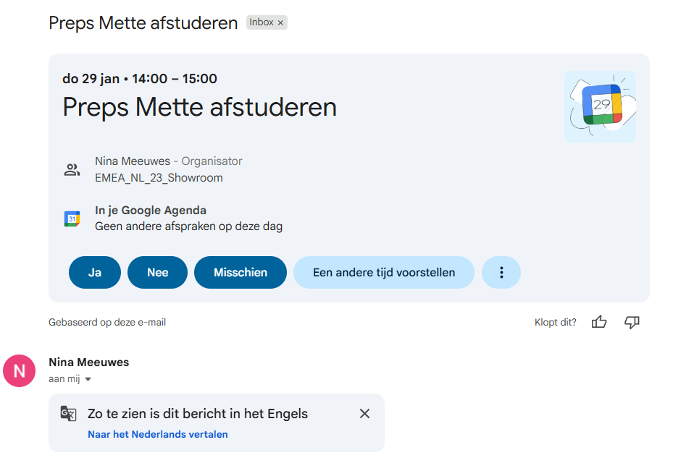

1.2 Double Diamond-methode
De Double Diamond-methode is een ontwerpproces dat bestaat uit vier opeenvolgende fasen: Discover, Define, Develop en Deliver. De naam verwijst naar twee diamanten die samen laten zien hoe het proces eerst breed verkent en daarna gericht convergeert naar oplossingen.

1. Discover
In deze fase wordt het probleemgebied onderzocht. Het doel is om zoveel mogelijk inzicht te verzamelen door te luisteren, observeren en informatie te verzamelen. Voor het vraagstuk van Mizuno betekent dit dat wordt onderzocht hoe sportinfluencers nu worden ingezet, welke typen content er bestaan en hoe sportconsumenten daarop reageren.

2. Define
De inzichten uit de Discover-fase worden geanalyseerd en teruggebracht tot een heldere probleemdefinitie. Dus draait dit om het precies formuleren welke uitdaging er ligt rondom influencercontent en interactie, en waar het interne of externe knelpunt zit.

3. Develop
In deze fase worden mogelijke richtingen verkend. Er wordt geprobeerd, getest en geëxperimenteerd met verschillende ideeën. Voor Mizuno kan dit betekenen dat verschillende contentvormen, formats of strategieën worden onderzocht om te zien welke het meest kansrijk lijken.

4. Deliver
De beste oplossing uit de Develop-fase wordt verder uitgewerkt, getest en gevalideerd bij de doelgroep. Dit leidt tot een concreet advies of een werkend prototype. Zo kan dit bijvoorbeeld neerkomen op het uitwerken van een onderbouwde contentaanpak of duidelijke richtlijnen voor sportinfluencers.
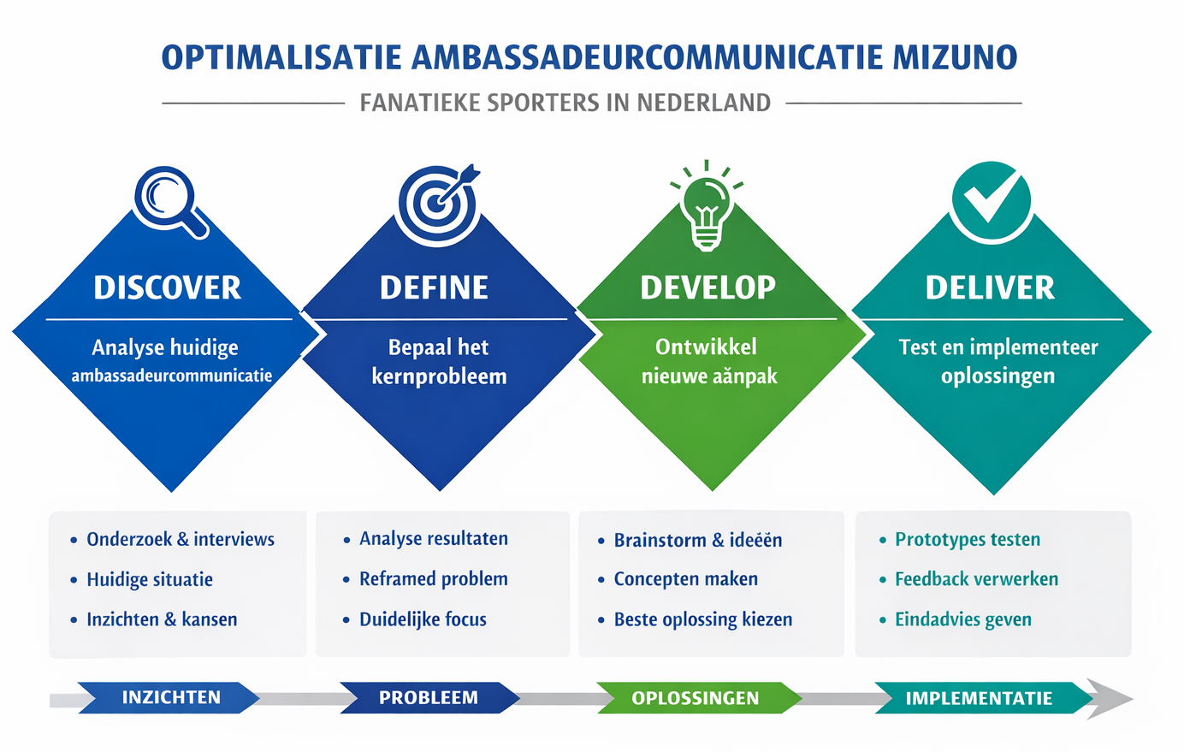

Terug naar hoofdstuk 1.

Interne kwalitatieve data

2.1 Interviews interne analyse

2.1.1 Interview Nina

Audio interview

Opgenomen audio van het interview met Nina Meeuwes.

Interview vragen
Interview: Nina Meeuwes
Rol: Marketing Coördinator Benelux
Datum: 12/02/2026
Doel van dit interview:
✔ Bewijs verzamelen dat er een probleem of kans is
✔ Aantonen dat het onderzoek relevant is
✔ Afbakening: sporten + influencers
A. Huidige situatie
- Wanneer wordt een persoon gezien als sportinfluencer voor Mizuno?
- Hoe zet Mizuno momenteel sportinfluencers in binnen de Benelux?
- Voor welke sporten worden sportinfluencers ingezet?
- Hoe worden sportinfluencers geselecteerd?
- Wat wordt er van sportinfluencers verwacht qua content?
- Zijn hier richtlijnen voor of is dit vrij?
B. Ervaren probleem of kans
- Wat is voor Mizuno de belangrijkste reden om sportinfluencers in te zetten?
- In hoeverre is bekend of deze inzet effectief is?
- Wordt momenteel gemeten hoeveel interactie influencercontent oplevert?
- Waar liggen volgens jou de grootste uitdagingen in de samenwerking met sportinfluencers?
C. Content & interactie
- Welke soorten content plaatsen sportinfluencers nu meestal over Mizuno?
- Welke content zou Mizuno graag vaker zien? /Wat ontbreekt er volgens jou in de huidige influencercontent?

D. Afbakening onderzoek
- Op welke sporten zou dit onderzoek zich het beste kunnen richten?
- Waarom zijn deze sporten relevant voor Mizuno?
- Met hoeveel sportinfluencers wordt ongeveer samengewerkt binnen deze sporten?
- Welke platforms zijn voor Mizuno het belangrijkst (Instagram, TikTok, YouTube)?

E. Succesdefinitie (KPI’s)
- Wanneer is influencercontent succesvol voor Mizuno?
- Welke KPI’s zijn voor Mizuno het belangrijkst (likes, reacties, views, bereik)?
- Wordt er gekeken naar doorklikken naar de website?

F. Verwachting van het onderzoek
- Wat zou voor jou een waardevolle uitkomst van dit onderzoek zijn?
- Wat zou je met de resultaten willen doen?
- Hoe kan dit onderzoek bijdragen aan de marketingstrategie van Mizuno?

Interviewverslag
1. Definitie van sportinfluencers binnen Mizuno
Binnen Mizuno worden sportinfluencers gezien als sporters die actief zijn op gemiddeld tot hoog niveau en beschikken over een relevant online bereik binnen hun sportomgeving. Volgens Nina hoeft een groot aantal volgers geen vereiste te zijn; in sommige sporten, zoals korfbal, is sportieve status belangrijker dan reach. Idealiter combineert een sportinfluencer prestatieniveau met een substantiële online aanwezigheid.

2. Huidige inzet van sportinfluencers
De inzet van sportinfluencers binnen Mizuno Benelux is momenteel weinig gestructureerd. Influencers worden per sport of campagne geselecteerd, waarna zij vooral producten ontvangen en zelf content plaatsen. Er bestaan geen vaste richtlijnen voor het type content, de frequentie of de tone-of-voice. Sommige sporters krijgen volledige vrijheid, anderen ontvangen aangeleverd beeldmateriaal dat zij kunnen posten.

3. Sportdisciplines
Mizuno werkt met influencers uit verschillende sportdisciplines, waaronder hockey, voetbal, hardlopen, indoor sporten en tennis. Volgens Nina ligt het grootste groeipotentieel in hockey en voetbal, omdat hier de doelgroep groot is en veel sporters over online bereik beschikken.

4. Selectiecriteria
Belangrijke criteria bij de selectie zijn:
- Sportief niveau (bij voorkeur hoog competitief of nationaal niveau);
- Uitstraling en geschiktheid voor beeldmateriaal;
- Online aanwezigheid (aantal volgers is een pré, maar geen harde eis);
- Groeipotentie als influencer.
Nina benadrukt dat het lastig is vooraf te beoordelen of iemand geschikt is voor storytelling; dit blijkt vaak pas in shoots of interviews.

5. Doel van influencer marketing
Het primaire doel is het vergroten van geloofwaardigheid en het versterken van het kwaliteitsimago van Mizuno. Omdat de Benelux geen eigen socialmediakanalen beheert, vormen sportinfluencers een belangrijk middel om sporters in de regio te bereiken en het merk zichtbaar te maken.

6. Meting van effectiviteit
De effectiviteit wordt op dit moment niet structureel gemeten. Alleen bij grote campagnes wordt incidenteel gekeken naar prestaties via EMEA-kanalen. Veel aannames over zichtbaarheid en geloofwaardigheid zijn nog niet onderbouwd met data uit de doelgroep.

7. Huidig type content
De meeste influencers plaatsen eenvoudige productposts, zoals bedankberichten of het tonen van ontvangen producten via stories. Nina omschrijft deze content als “plat”, omdat het weinig context of storytelling bevat. Slechts een klein deel van de influencers maakt gebruik van professioneel beeldmateriaal, en integratie van producten in het dagelijkse sportleven gebeurt weinig.

8. Gewenste content
Mizuno wil graag meer natuurlijke en inhoudelijke content zien, zoals:
- Productgebruik tijdens trainingen of wedstrijden;
- Zichtbaarheid in het dagelijkse sportleven;
- Minder nadruk op promotie, meer op authenticiteit.
Een beperkt aantal influencers past dit al toe, maar dit is nog niet de norm.
9. KPI’s en succesdefinitie
Succes wordt vooral gezien als content waarin:
- Het merk positief in beeld komt;
- Het product goed wordt gepresenteerd;
- Interactie (likes, reacties, views) wordt gegenereerd.
Reacties worden beschouwd als de meest waardevolle vorm van engagement.

10. Interne knelpunten
Nina benoemt de volgende knelpunten:
- Gebrek aan inzicht in de effectiviteit van content;
- Ontbreken van een contentstrategie;
- Beperkte budgetten;
- Onvoorspelbaarheid van de geschiktheid van sporters;
- Beperkte beschikbaarheid van sporters met internationale competities.

11. Kansen
Er liggen kansen in:
- De sterke rol van sportinfluencers binnen Mizuno;
- Meer storytelling en contextgerichte content;
- Verdere ontwikkeling binnen voetbal en hockey;
- Het opstellen van duidelijke richtlijnen om influencers beter aan te sturen.

12. Relevantie voor het onderzoek
Het interview bevestigt dat Mizuno onvoldoende inzicht heeft in welke contenttypen de meeste interactie genereren. Ook ontbreekt een gestructureerde aanpak om influencers effectief te begeleiden. Dit onderbouwt de relevantie van de onderzoeksvraag:
Welke type content van sportinfluencers genereert de meeste interactie (likes, reacties en views) onder sportconsumenten op social media, om de inzet van sportinfluencers door Mizuno te optimaliseren?

Terug naar hoofdstuk 1.
Terug naar hoofdstuk 3.
Terug naar LLO’s.

Transcriptie

1. Wanneer wordt een persoon gezien als sportinfluencer voor Mizuno?
“We hebben best wel veel verschillende termen die we intern gebruiken. Ik zit even te denken wat we gisteren hebben besproken, wat de juiste richting is. Nou ja, sowieso natuurlijk, we hebben de splitsing sport en niet sport. De sport is denk ik wel duidelijk: gewoon iemand die actief sport beoefent op gemiddeld tot hoog niveau, denk ik. En die een grote following heeft online. En daarom best wel invloed kan hebben op een grote groep sporters in Nederland of Benelux. Dat is heel kort denk ik.”

2. Hoe zet Mizuno momenteel sportinfluencers in binnen de Benelux?
“Ja, we doen dat redelijk sporadisch, denk ik. Op dit moment is er niet echt heel veel strategie achter. Behalve dat we natuurlijk gewoon voor bepaalde sporten specifiek iemand selecteren die goed past binnen die doelgroep. Dus met een Amsterdam Marathon kiezen we een influencer, bijvoorbeeld een Emile Berghout. Daar maken we een afspraak mee en we geven hem producten en dan kan hij met de content aan de slag. We laten hem eigenlijk heel vrij daarin. De één wil wat meer sturing, de ander wil vooral veel vrijheid, omdat hij weet wat zijn volgers leuk vinden.”
“En aan de andere kant, wij noemen dat dan vaak meer ambassadeurs intern, dus onze eigen echte atleten die we sponsoren. Daar organiseren we dan wel shoots mee en dan sturen we die kant-en-klare content naar hen en dan moeten zij plaatsen. Maar we hopen dat ze daarnaast ook zelf nog veel plaatsen. En daar laten we ze ook heel los in. Dus dat verschilt ook per persoon.”
“Er zijn dus eigenlijk geen richtlijnen voor de content. Nee, helemaal niet eigenlijk.”

3. Voor welke sporten worden sportinfluencers ingezet?
“Nou ja, sowieso de indoor sporten: handbal, volleybal en korfbal. Hockey als losse sport — ik vind dat niet onder indoor vallen. We hebben natuurlijk heel veel hockey atleten waarmee we werken, die ook heel veel bereik hebben. Dus dat is voor ons heel interessant. Running noemde ik net al even. Dat is weer een andere sportcategorie, ook heel breed want iedereen kan hardlopen in principe. En voetbal heb ik nog niet genoemd. Daar hebben we ook veel contact met spelers gehad. En tennis, klein, maar daar hebben we wel ook twee, drie topatleten die we proberen te pushen om te posten. En dan heb ik denk ik de belangrijkste categorieën wel.”

4. Hoe worden sportinfluencers geselecteerd?
“Allereerst moeten ze wel van een bepaald niveau kunnen sporten. Als we dan kijken naar onze eigen atleten, die moeten wel bijvoorbeeld in topclubs zitten of in het nationaal team, het liefst nog. Of nog in de jeugdteams van nationale teams, omdat we dan zien dat ze potentie hebben om door te groeien.”
“Ze moeten ook wel een bepaalde uitstraling hebben, zodat we ook weten: stel we gaan met hen een activatie doen of een fotoshoot, dan staat er wel echt iemand. Dat die niet wegvalt op camera. Iets van een karakter hebben. Dat is moeilijk meetbaar, maar als je iemand al een keer ziet of spreekt, kun je dat vaak wel een beetje inschatten.”
“En het is niet een must, maar wel een pré als ze toch wel op social media een aardige followerbase hebben. Nou is dat in sommige sporten makkelijker dan in andere. Bijvoorbeeld korfbal: we hebben gewoon de allerbeste korfballer van Nederland, misschien wel van de wereld, onder onze samenwerkingen. Alleen die is gewoon niet zo heel actief op socials. Dus dan is het oké als hij iets minder volgers heeft. Maar uiteindelijk wil je het liefst allebei.”

5. Wat is voor Mizuno de belangrijkste reden om sportinfluencers in te zetten?
“Sowieso is het een stukje geloofwaardigheid. Als die topspelers met jouw producten staan, dan weet je dat die producten ook echt goed moeten zijn. Dus dat willen we dan op die manier overdragen aan consumenten.”
“Maar we zien het ook wel echt als een middel. We zetten dat echt in om te communiceren naar de sporters. Zeker vanuit Benelux. Wij zitten natuurlijk voor het Benelux-team hier. We hebben geen eigen social mediakanalen. Die hebben we ooit gehad, maar daar zijn we vanaf gestapt. Het is heel erg vanuit Europa dat er Europese accounts zijn. Dus wij hebben niet een direct communicatiekanaal vanuit ons eigen Beneluxteam.”
“En niet iedere Nederlandse sporter is interessant genoeg voor het Europa social kanaal. Dus het is altijd zoeken naar: hoe bereiken we dan toch onze Nederlandse doelgroep? Dus ja, het is echt een belangrijk middel.”

6. In hoeverre is bekend of deze inzet effectief is?
“Helemaal niet eigenlijk. Nee. Ik zit even te denken, nee. Het is eigenlijk best wel een aanname vanuit ons. En ergens wel logisch: als je naar theorie kijkt, dan is het geloofwaardig als een topatleet iets draagt. Dus theoretisch zou het goed moeten zijn. Maar we hebben het nooit echt in kaart gebracht of besproken met de doelgroep. Helemaal niet eigenlijk.”

7. Wordt er op dit moment gekeken naar interactie op influencerposts?
“Bijna niet. Misschien als we echt een lancering van iets groots hebben, bijvoorbeeld de lancering van een nieuw tenue voor de Volleybalbond, dan plaatsen we dat samen met de atleten die in dat filmpje staan. En dan kijken we hoe die post het doet vanuit het Europa-account. Maar dus niet vanuit Benelux. En ook niet vanuit die atleten. Alleen via onze eigen kanalen.”

8. Wat zijn de grootste uitdagingen in de samenwerking met sportinfluencers?
“We gaan er eigenlijk maar vanuit dat we het op deze manier goed doen. En eigenlijk checken we niks. Dat is best gek. Normaal wil je controleren wat je aan het doen bent en of je moet bijsturen. Dat zit nu nog helemaal niet in dit proces. Dat is sowieso een uitdaging.”
“En ja, budget is altijd een uitdaging. Het liefste zouden we heel veel meer budget hebben om met iedere atleet een supervette storytelling campagne te doen. Dat zou ik het allerliefste doen. Maar dat hebben we niet.”
“Dus moet je creatief zijn met wat je hebt. En dan is selecteren van de juiste persoon ook een uitdaging. Je weet niet altijd hoe iemand overkomt in een shoot of interview. Bijvoorbeeld met Britt Bongaerts: ze ziet er top uit op beeld, maar inhoudelijk gaf ze weinig. Dan denk je achteraf: misschien was ze toch niet de juiste persoon.”
“Beschikbaarheid is ook een uitdaging. De helft speelt in het buitenland. Dus het is altijd maar afwachten.”

9. Welke content plaatsen sportinfluencers nu?
“Vooral als ze een nieuw pakketje ontvangen: ‘Hey dankjewel Mizuno’. Een story. Schoenendozen opgestapeld bij wijze van. En dat is het meestal. Heel plat eigenlijk.”
“Slechts een klein deel krijgt professionele fotoshootbeelden.”

10. Welke content zou je vaker willen zien?
“Dat ze de Mizuno producten wat meer meenemen in het dagelijks leven. Op een natuurlijke manier. Minder plat. Minder een geforceerde promo. Gewoon wat natuurlijker.”
“Sommigen doen dat al, een klein deel. Maar de meerderheid echt niet.”

11. Op welke sporten zou dit onderzoek zich moeten richten?
“Ik denk dat ze allemaal interessant zijn. Maar running doen we al veel mee. Dus misschien juist even niet.”
“Voetbal, daar ligt heel veel potentie. We zijn het afgelopen anderhalf jaar mega gegroeid met het aantal spelers op het veld. Die hebben grote bereik. Daar kunnen we veel meer mee doen.”
“De tweede categorie: hockey. Daar hebben we een megagrote lijst. Veel potentie. Ook superbelangrijk voor ons.”
“Dus voetbal en hockey.”

12. Met hoeveel sportinfluencers werkt Mizuno ongeveer?
“We hebben minstens vijftien per categorie. En we hebben zes categorieën. Dus zeker meer dan honderd namen in totaal.”

13. Wanneer is influencercontent succesvol voor Mizuno?
“Als het merk positief in beeld komt. Als het product er goed uitziet.”
“Soms zie ik bijvoorbeeld die Hyperwarp, en dat bovenmateriaal is heel dun. Als je die schoenen niet aan hebt, staan ze gekreukeld. En soms delen influencers dat. Dan ziet het product er eigenlijk niet goed uit. Dat vind ik soms lastig.”
“Daarnaast wil je dat de content goed scoort. Veel weergave, likes en reacties. Het is jammer als er geen reacties onder een post staan. Een vlammetje, een hartje, dat is altijd fijn.”

14. Welke KPI’s vind je het belangrijkst?
“Ze zijn allemaal belangrijk. Reacties kosten de meeste moeite dus die zijn interessant. Maar bereik, likes en reacties hangen samen. Hoe meer likes, hoe meer bereik. Het is een soort driehoekje.”

15. Moet het onderzoek ook kijken naar website-doorkliks?
“Het is altijd wenselijk. Natuurlijk willen we dat mensen naar de website gaan. Maar het is wel weer een andere actie.”
“Als het kan, meenemen. Maar het hoeft niet. Focus op bereik en interactie is prima.”

16. Wat zou een waardevolle uitkomst van dit onderzoek zijn?
“Geen theoretische cijfertjes. Maar echt een doorvertaling naar praktijk. Wat kunnen we ermee? Hoe kunnen we atleten informeren? Concreet advies. Echt iets dat we kunnen uitvoeren. Een concept dat gerealiseerd kan worden. Dat zou echt nice zijn.”

17. Wat wil je met de resultaten doen?
“Ja, gewoon gebruiken. Daarom doen we dit onderzoek.”

18. Hoe draagt dit onderzoek bij aan de marketingstrategie van Mizuno?
“We investeren veel in sponsoring en atleten. Dat is een belangrijk middel. Dan moeten we daar ook het maximale uithalen. Op dit moment weten we niet of we dat doen. Dus dit draagt zeker bij.”

19. Nog toevoegingen?
“Geen. Niks wat we niet al eerder hebben besproken. Ik zou het hierbij laten.”

2.1.2 Interview Roel

Audio interview

Opgenomen audio van het interview met Roel van de Rovaart.

Interview vragen
Interview: Roel van de Rovaart
Rol: Sales Representative Benelux (Voetbal & Hockey)
Datum: 03-03-2026

Doel van dit interview:
✔ Inzicht krijgen in commerciële behoeften & verkoopkansen
✔ Achterhalen of influencercontent voor voetbal/hockey bijdraagt aan sales
✔ Mogelijke problemen of kansen in samenwerking tussen marketing & sales
✔ Bewijs verzamelen voor de onderzoekschallenge

A. Huidige situatie vanuit sales
- Hoe ziet jouw rol eruit binnen het voetbal- en hockeysegment bij Mizuno?
- In hoeverre heb jij contact met sporters, teams of influencers binnen deze sporten?
- Welke rol spelen influencers/ambassadeurs volgens jou op dit moment bij het promoten van Mizuno binnen voetbal en hockey?
- Merk je dat retailers of clubs influencers benoemen als factor bij productinteresse of verkoop?
B. Ervaren probleem of kans in de markt
- Waar loop je in de praktijk tegenaan bij het verkopen van Mizuno in deze sporten (bijv. naamsbekendheid, productproeven, concurrentie zoals Nike/Adidas/Asics)?
- Denk jij dat influencers een rol kunnen spelen in het oplossen van deze uitdagingen? Waarom wel/niet?
C. Inzicht in content & consumentengedrag
- Welke vragen of opmerkingen hoor jij vaak van sporters, clubs of retailers over Mizuno (bijv. pasvorm, technologie, zichtbaarheid)?
- Wat voor content over voetbal/hockeyproducten mis jij op dit moment vanuit influencers?

D. Samenwerking marketing–sales
- Hoe ziet de ideale jij de samenwerking tussen sales en marketing rondom influencerinzet?
- Zijn er bepaalde inzichten vanuit sales die volgens jou onvoldoende worden meegenomen in influencerstrategieën?
- Wat zou jij vanuit sales graag terugzien qua content die marketing via influencers laat maken?

E. Interactie, conversie & succesfactoren
- Wanneer is influencercontent volgens jou echt succesvol vanuit jouw commerciële perspectief?
- Denk jij dat interactie (likes/reacties/views) invloed heeft op verkoop of productvoorkeur in voetbal/hockey?

F. Segment- & doelgroep-inzichten (voetbal & hockey)
- Welke type influencers (professionals, creators, trainers, grassroots sporters) passen volgens jou het beste bij deze twee sporten?
- Zijn er specifieke momenten in het seizoen waarop influencercontent extra effectief kan zijn (bijv. seizoenstart, toernooien, productlanceringen).

G. Verwachting van het onderzoek
- Welke inzichten zouden jou helpen om Mizuno beter te positioneren binnen voetbal/hockey?

Interviewverslag
1. Rol binnen voetbal en hockey
Roel is productmanager voor beide sportcategorieën. Hij ontvangt productinformatie vanuit EMEA en vertaalt deze naar de Benelux-markt. Daarnaast is hij verantwoordelijk voor verkoop binnen zijn rayon en beheert hij de key accounts. Door het kleine team overlappen sales- en marketingtaken regelmatig.

2. Contact met sporters en influencers
Direct contact is beperkt en verloopt voornamelijk via marketing. Incidenteel ontstaat contact via retailers of bestaande relaties, maar dit is uitzonderlijk. De overlap in taken komt vooral door de
kleinschaligheid van de organisatie.

3. Huidige rol van influencers in voetbal en hockey
- Hockey: belangrijke rol; spelers zijn toegankelijk en vaak Nederlands.
- Voetbal: beperkte rol; Mizuno heeft weinig bekende spelers en concurrentie komt vooral van internationale sterren.
- Bereik en zichtbaarheid zijn in beide sporten de grootste uitdaging.

4. Inzichten vanuit retailers
Retailers noemen influencers vooral in hockey als relevante factor. In voetbal wordt vooral benadrukt dat Mizuno geen internationale sterren heeft zoals Nike of Adidas. Retailers herkennen Mizuno op de velden, maar weten nauwelijks welke spelers het merk dragen.

5. Verkoopuitdagingen
- Sterke dominantie van concurrenten (Nike/Adidas/Puma in voetbal; Asics/Adidas in hockey)
- Lage naamsbekendheid
- Sterk product, maar beperkte marktpositie

6. Potentiële rol van influencers
Influencers kunnen bijdragen aan merkbekendheid en productvertrouwen, vooral bij jongeren. Topvoetballers zijn echter financieel onhaalbaar. Volgens Roel moet Mizuno vasthouden aan productkwaliteit en geen marketingbedrijf willen worden.

7. Terugkerende feedback vanuit sporters en clubs
- Sterke punten: pasvorm, kwaliteit, herhaalaankopen
- Zwak punt: sporters vragen niet vanzelf naar Mizuno
- Naamsbekendheid blijft grootste bottleneck

8. Ontbrekende content
- Voetbal: nauwelijks zichtbare ambassadeurs; content komt vooral via retailers
- Hockey: meer content, maar bereik doelgroep blijft onzeker
- Mizuno creëert weinig social-first content

9. Ideale samenwerking sales–marketing
Roel ziet marketing als verantwoordelijke voor zichtbaarheid en merkbekendheid, zodat sales makkelijker kan verkopen. Kansen liggen vooral in:
- sterke in-store activatie
- lokale ambassadeurs bij retailers
- Duidelijke rolverdeling in plaats van overlappende taken

10. Gebruik van salesinzichten
Salesinput wordt volgens Roel goed meegenomen in marketingplannen. Gezamenlijke projecten met retailers (zoals Jumbo Hockey) werken effectief.

11. Succesvolle influencercontent
- bekend en geloofwaardig gezicht
- duidelijke link met Mizuno
- ‘Gunfactor’ belangrijker dan sportief niveau
- Niet altijd de beste speler, maar de speler met de beste connectie met de doelgroep

12. Invloed van interactiemetingen
Roel bevestigt dat interactie vooral bijdraagt aan naamsbekendheid. Het Mizuno-logo helpt hierbij door de sterke visuele herkenbaarheid.

13. Geschikte influencerprofielen
- Creatieve profielen zoals Touzani (content creators)
- Cultfiguren in voetbal
- In hockey niet alleen de beste spelers, maar spelers met persoonlijkheid of community-aansluiting

14. Effectieve momenten voor content
Influencercontent is vooral effectief rond juli/augustus, wanneer sporters nieuwe schoenen aanschaffen. Productgerichte zichtbaarheid moet vooral in deze periode worden verhoogd.

15. Gewenste onderzoekinzichten
Roel ziet vooral waarde in inzichten over:
- Hoe Mizuno de naamsbekendheid kan vergroten
- Welke influencers echt impact hebben op voetbal- en hockeydoelgroepen
- Hoe influencercontent op het juiste aankoopmoment kan worden ingezet, zowel online als in-store

Terug naar hoofdstuk 3.
Terug naar hoofdstuk 5.
Terug naar LLO’s.

Transcriptie
1. Hoe ziet jouw rol eruit binnen het voetbal- en hockeysegment bij Mizuno?
“Binnen voetbal ben ik productmanager. Ik krijg alle nieuwe producten vanuit het Europese team door en vertaal die naar het Benelux-team. Sinds Jan Ronald weg is, ben ik ook productmanager hockey. Dus ik zit in de INRO-groep en heb contact met de productteams én met Nina. Mijn rol is om de Europese input te vertalen naar de Benelux-markt, én verantwoordelijk te zijn voor de verkoop binnen mijn eigen rayon. Daarnaast heb ik de key accounts in beide categorieën.”

2. In hoeverre heb je contact met sporters, teams of influencers binnen voetbal en hockey?
“Eigenlijk nauwelijks, want dat loopt officieel via marketing. Soms komt er iets op mijn pad via klanten, zoals een voetballer of eens een internationale hockeyer. Maar dat gebeurt steeds minder. In tennis en korfbal was dat vroeger veel meer. Dat contact tussendoor is soms toeval, of omdat we klein zijn en veel taken overlappen. We vinden het zelf ook leuk, dus dan houd je wel contact.”

3. Welke rol spelen influencers/ambassadeurs op dit moment bij het promoten van Mizuno binnen voetbal en hockey?
“In hockey spelen ze een best grote rol. De sporters zijn toegankelijk en veel topspelers zijn Nederlands. In voetbal is dat veel minder: wij hebben binnen Nederland eigenlijk te weinig grote spelers. Mensen kijken daar vooral naar internationale competities. In hockey is de afstand kleiner en hebben we goede ambassadeurs, maar de vraag is wel of ze genoeg bereik genereren.”

4. Benoemen retailers influencers als factor bij productinteresse?
“Ja, vooral in hockey. Daar hebben we goede ambassadeurs. Bij voetbal horen we juist vaak dat we dat missen vergeleken met Nike en Adidas. Retailers noemen altijd voorbeelden zoals Messi of Ronaldo: die verkochten echt schoenen. Dat niveau hebben wij niet. Ze herkennen wel Mizuno op de velden, maar ze weten vaak niet welke speler op welke schoen loopt.”

5. Waar loop je in de praktijk tegenaan bij het verkopen van Mizuno binnen voetbal en hockey?
“In hockey zijn we een relatief nieuw merk en de markt wordt gedomineerd door twee sterke spelers (Adidas en Asics). In voetbal geldt hetzelfde met Nike, Adidas en Puma. Wij zitten daar ver onder. Die merken hebben veel meer naamsbekendheid, spelers, teams en historie. We hebben een goed product, maar de marktpositie is zwakker.”

6. Kunnen influencers/ambassadeurs helpen om deze uitdagingen op te lossen?
“Ja. Topspelers laten zien dat je een goed product hebt. Jeugd kijkt naar idolen, en willen hebben wat zij hebben. Maar in voetbal zijn die spelers financieel niet haalbaar voor ons. We moeten vanuit productkwaliteit denken, dat is ons DNA. We moeten geen marketingbedrijf worden. Spelers moeten onze schoenen willen dragen omdat ze beter zijn, niet vanwege geld.”

7. Welke vragen/feedback hoor je vaak van sporters, clubs of retailers over Mizuno?
“Pasvorm is heel goed, dat herkennen klanten meteen. Wij zijn echt schoenenmakers. Technologie zegt sporters weinig, maar ze weten dat het kwaliteit is. Naamsbekendheid blijft de grootste uitdaging. Klanten zeggen vaak: ‘Als ik ze aan de voet krijg, dan verkopen ze zichzelf.’ Maar sporters vragen er niet uit zichzelf naar. Herhaalaankopen zijn wel sterk: wie eenmaal is omgegaan, blijft vaak terugkomen.”

8. Welke content mis jij op dit moment vanuit ambassadeurs?
“In voetbal missen we veel, omdat niemand weet wie er op onze schoenen loopt. De content die er is, komt meestal via retailers zoals Voetbalshop. We zouden zelf meer content moeten maken. In hockey geldt dat we wel sterke ambassadeurs hebben die posten, maar het is de vraag of hun volgers ook de doelgroep zijn.”

9. Hoe ziet volgens jou de ideale samenwerking tussen sales en marketing eruit rondom influencer-inzet?
“Marketing moet het regelen en sales moet vervolgens makkelijker kunnen verkopen. Omdat we een klein team zijn, loopt het nu door elkaar. Maar idealiter zorgt marketing voor merkbekendheid, zodat sales het merk niet hoeft te ‘uitleggen’. In-store activatie zou ook sterker kunnen: posters, zichtbaarheid bij retailers, lokale helden gebruiken.”

10. Worden inzichten vanuit sales voldoende meegenomen in de influencerstrategie?
“Ja, wat we aandragen wordt opgepakt. Wij hoeven daar niet heel veel moeite voor te doen. Het werkt juist als marketing een idee heeft en we samen brainstormen. De samenwerking met retailers zoals Jumbo werkt daarin goed.”

11. Wanneer is influencercontent volgens jou commercieel succesvol?
“Als de consument de influencer kent, en als duidelijk is dat de influencer Mizuno-minded is. De influencer moet niet alleen zichtbaarheid hebben, maar ook geloofwaardigheid en een gunfactor. In hockey zijn we soms te veel gefocust op de beste speler, terwijl iemand met meer ‘likeability’ soms beter werkt.”

12. Hebben interactiemetingen (likes, reacties, views) invloed op verkoop of voorkeur?
“Ja, zeker op naamsbekendheid. We hebben een sterk logo dat goed opvalt. Zichtbaarheid helpt altijd, zolang het niet negatief is. Bekendheid zorgt ervoor dat consumenten het merk herkennen, ook als ze niet precies weten waarvan.”

13. Welke type influencers passen volgens jou het beste bij voetbal en hockey?
“Wij gaan de grote spelers niet krijgen, dus we moeten creatief zijn. Kijk naar mensen zoals Touzani: creators die zichtbaar zijn, betaalbaar zijn en veel engagement genereren. Daarnaast kunnen we zoeken naar cultfiguren, spelers die misschien niet de beste zijn maar wel opvallen. Bij voetbal is zichtbaarheid belangrijker dan kwaliteit van de speler.”

14. Zijn er momenten in het seizoen waarop influencercontent extra effectief is?
“Juli/augustus, bij de start van het seizoen. Dan kopen mensen nieuwe schoenen. Daar moet je met productgerichte content bovenop zitten. Voor naamsbekendheid kan het altijd, maar voor conversie juist in die aankoopmomenten.”

15. Welke inzichten uit mijn onderzoek zouden sales helpen om Mizuno beter te positioneren?
“Als jij kunt achterhalen hoe we onze naamsbekendheid kunnen vergroten, helpt dat enorm. Of hoe we influencers zo kunnen inzetten dat klanten ons merk tegenkomen op het exacte aankoopmoment, online of in-store. Ook inzicht in welke type influencer echt werkt bij onze doelgroep zou waardevol zijn. En strategisch beter selecteren: niet alleen de beste spelers, maar de juiste gezichten met de juiste community.”

2.1.3 Interview Thomas

Audio interview

Opgenomen audio van het interview met Thomas de Boer.

Interview vragen
Interview: Thomas de Boer
Rol: Social Media Coordinator EMEA
Datum: 17/02/2026

Doel van dit interview:
Inzichten verzamelen vanuit de internationale social-media strategie en focus op influencercontent, performance en contentformats

A. Huidige EMEA-strategie & rolverdeling
- Hoe ziet jouw rol eruit binnen het EMEA-socialmedialandschap?
- Welke verantwoordelijkheden liggen bij EMEA en welke bij lokale teams zoals Benelux?
- In hoeverre is influencercontent onderdeel van de EMEA-strategie?
➡ Doel: begrijpen wat centraal bepaald wordt en waar Benelux van kan afwijken.

B. Overzicht van influencerinzet binnen EMEA
- In welke EMEA-landen wordt influencer marketing het meest ingezet, en waarom juist daar?
- Zijn er verschillen in hoe influencercontent wordt ingezet in verschillende sportcategorieën (running, football, padel, indoor, etc.)?
➡ Doel: internationale trends ontdekken die relevant kunnen zijn voor Benelux.

C. Content & performance op EMEA-niveau
- Welke soorten content doen het over het algemeen het beste qua interactie in Europa? (Bijv. producttesting, behind-m-scenes)
- Van welke platformen maakt het EMEA-team gebruik? (Welke werkt beter?)
➡ Doel: bepalen welke contenttypes jij in je onderzoek moet analyseren.

D. Meten, KPI’s & data-inzichten
- Hoe meten jullie de effectiviteit van content binnen EMEA?
- Welke KPI’s gebruiken jullie het vaakst om succes te bepalen (engagement rate, views, saves, clicks)?
- In hoeverre worden lokale data (zoals Benelux-resultaten) meegenomen in EMEA-analyses?
➡ Doel: duidelijk krijgen hoe interactie vanuit EMEA wordt geïnterpreteerd.

E. Problemen, uitdagingen & kansen
- Wat zijn volgens jou de grootste uitdagingen in influencerinzet binnen EMEA?
(bijv. inconsistentie tussen landen, weinig controle over contentkwaliteit, niet-meetbare impact)
- Zie jij specifieke kansen voor verbetering in de contentstrategie binnen voetbal en hockey?
➡ Doel: identificeer een potentieel probleem of kans voor jouw onderzoek.

F. Rol van Benelux in EMEA-perspectief
- Zijn er succesvolle cases uit andere landen waarvan Benelux kan leren?
➡ Doel: positioneer Benelux binnen het bredere EMEA-plaatje.

G. Toekomstvisie & behoeften vanuit EMEA
- Heb je zelf nog iets van eigen toevoegingen die ik kan gebruiken voor mijn onderzoek?
➡ Doel: afsluiten gesprek.

Interviewverslag
1. Rol van Thomas binnen het EMEA Social Media Team
Thomas werkt anderhalf jaar als Social Media Coordinator binnen Mizuno EMEA en is verantwoordelijk voor strategieontwikkeling, contentcreatie, planning, publicatie en prestatieanalyse van socialmediakanalen. Binnen het team richt hij zich steeds meer op strategie, terwijl collega Mark zich bezighoudt met analyse en plaatsing. Alle sportcategorieën (zoals voetbal, volleybal, handbal, tennis, hockey en running) vallen onder dit team.

2. Rol van influencercontent binnen de EMEA-strategie
Influencercontent wordt binnen EMEA momenteel vooral event-gebonden ingezet. Er is nog geen structurele always-on aanpak. Omdat Mizuno in Europa relatief onbekend is, spelen influencers een belangrijke rol in het vergroten van geloofwaardigheid en zichtbaarheid. Thomas ziet zowel influencers als topsporters als waardevolle creators, omdat beiden invloed uitoefenen binnen sportcommunities.

3. Huidige inzet van influencers
De inzet van influencers verschilt per event en per land. Bij grote evenementen, zoals de Amsterdam Marathon, worden influencers geselecteerd op sport specifieke relevantie. Landen zoals Italië en Brazilië zijn hierin actiever dan Noord-Europese landen. EMEA heeft weinig invloed op influencerselecties buiten Europa, maar gebruikt die content wél wanneer deze goed presteert. De aanpak is daardoor reactief en niet gebaseerd op een langetermijnplanning.

4. Verschillen tussen landen en sportcategorieën
Thomas ziet dat platformtrends zorgen voor een toenemende homogeniteit in content. TikTok-stijl content, met snelle hooks, snackable formats, educatie of entertainment, wordt leidend. Running verschuift meer richting lifestyle, terwijl voetbal juist technisch en prestatiegericht blijft. Over het algemeen maken atleten sportgerichtere content en influencers meer trend gebaseerde content.

5. Selectie en waarde van influencers
Authenticiteit is voor Thomas belangrijker dan bereik. Hij geeft de voorkeur aan influencers die langdurig en oprecht met Mizuno samenwerken boven grote influencers met eenmalige posts. Lange-termijnrelaties, productseeding, goede communicatie en begeleiding door tech reps zijn volgens hem essentieel. Grote betaalde samenwerkingen leveren volgens Thomas minder waarde op dan micro-influencers met een sterke community.

6. Gebruik van platformen
EMEA is actief op Instagram (hoofdfocus), TikTok (recent opnieuw opgepakt) en YouTube (herstart). Facebook wordt alleen gebruikt voor automatische doorplaatsingen. Instagram blijft belangrijkste platform voor branding en doelgroep bereik.

7. Meting van effectiviteit
De belangrijkste KPI volgens Thomas is engagement ratio, omdat dit inzicht geeft in betrokkenheid en relevantie. Impressies vindt hij minder waardevol, omdat deze gemakkelijk beïnvloedbaar zijn via bijvoorbeeld boosting. Er worden momenteel geen harde KPI’s vastgesteld doordat EMEA kiest voor een overgangsfase waarin contentvormen worden verbeterd. Vergelijkingen worden vooral per event gemaakt.

8. Doelgroepen en lokalisatie
Een belangrijk struikelblok is dat sommige EMEA-kanalen veel volgers hebben buiten Europa, waardoor de betrokkenheid vanuit Europese doelgroepen lager uitvalt. Daarom werkt EMEA bij events met Europese influencers om de juiste doelgroep te bereiken. Voorbeelden hiervan zijn de Amsterdam Marathon, waar plotseling meer Italiaanse en Duitse statistieken zichtbaar waren, en ADE, waarbij bewust is samengewerkt met een Nederlands mediaplatform om vrouwen 25–34 te bereiken.

9. Grootste uitdagingen binnen EMEA
Thomas benoemt verschillende structurele uitdagingen:
- Eenmalige posts leveren weinig waarde op.
- Beperkte budgetten ten opzichte van concurrenten zoals Adidas en On.
- De afhankelijkheid van micro-influencers voor langdurige samenwerking.
- Binnen voetbal is er een tekort aan geschikte accounts met goede online zichtbaarheid.
- Het ontbreken van een Benelux-account bemoeilijkt lokale activering.

10. Kansrijke richtingen
Volgens Thomas zijn er duidelijke kansen, waaronder:
- Lange-termijn seedingprogramma’s met micro-influencers.
- Betere begeleiding van bestaande ambassadeurs, zoals voetbalambassadeurs die nu weinig worden aangestuurd.
- Meer focus op Europese influencers i.p.v. wereldwijde afhankelijkheid.
- Creatievere internationale activaties, zoals Nederlandse influencers meenemen naar Duitse events of andersom.

11. Content die het beste werkt
Welk type content het beste presteert, hangt af van doelgroep, platform en influencerprofiel. Over het algemeen ziet Thomas dat snackable trend-based video’s, authentieke ‘running journeys’, natuurlijke clips en technisch educatieve content het meest effectief zijn. Vooral in technische sportcontent ziet Thomas nog onbenutte potentie, omdat dit binnen Mizuno relatief weinig voorkomt.

12. Relevantie voor het onderzoek
Het gesprek bevestigt dat Mizuno EMEA momenteel onvoldoende inzicht heeft in welke influencercontent het beste presteert. De inzet van influencers is voornamelijk event-gedreven en niet structureel. Engagement ratio geldt als belangrijkste KPI, maar wordt nog niet consequent gemonitord. Hierdoor ontbreekt een duidelijke contentstrategie en is behoefte aan inzicht in welke contentvormen de meeste interactie opleveren.

Terug naar hoofdstuk 3.
Terug naar LLO’s.

Transcriptie
1. Waar gaat dit interview over?
“Ja, en ik heb dan gewoon... Het zijn best wat vragen, maar uiteindelijk gaat dat allemaal best wel snel. Het gaat over hoe dan de huidige strategie nu is. Over de influencer inzet vanuit EMEA. De content en performance die daarbij komt kijken. En dan hoe dat ook voornamelijk gemeten wordt. Dus ja, ik ga je wat vragen stellen. Als je het niet weet, maakt ook niet uit. En dan... Gaan we het zien.”

2. Hoe ziet jouw rol eruit binnen het EMEA Social Media Team?
“Kijk, ik ben nu al anderhalf jaar social media coördinator voor EMEA plus wat global accounts. En dat houdt in deze organisatie eigenlijk in dat ik van strategie tot contentontwikkeling tot posten en plaatsen tot analyseren eigenlijk alles op het gebied van social media opneem. Voor alle verschillende categorieën die we hebben. Dus voetbal, volleybal, handbal, tennis, hockey, whatever, sportstijl. Daar doe ik samen met Mark eigenlijk de gehele social media voor.”

3. Hoe verdelen jij en Mark het werk?
“En dan samen met Mark, hebben jullie daar per se een verdeling in van ik pak deze sport of is dat gewoon we werken er samen aan? Het is iets... Nee, we hebben wel een soort van die... Hoe zeg je dat? Split ingemaakt. Dat hij iets meer het analyserende deel doet daarvan. En dat ik nu geleidelijk iets meer strategie op me ben gaan pakken. Met Robin was dat misschien anders. Waar we de categorie's gesplit hadden. En nu is het wel dat wij alles samendoen. Dat ik iets meer strategie doe. En hij iets meer boos de plaatsen analyseren. Ja, precies. Dus jij wat meer het voorwerk en hij wat meer... Ja, de executie.”

4. Jullie beheren Europa-accounts en enkele global accounts; er zijn geen Benelux-accounts. In hoeverre is influencer-content onderdeel van de EMEA-strategie?
“Het is nu nog heel erg eventgebonden denk ik. En daar beantwoord ik misschien al een van je volgende vragen mee. Ik vind het heel belangrijk in de zin van je bent een best wel onbekend merk. En dan is het best wel de vraag hoe ga je dat geloofwaardig overbrengen bij mensen die jouw merk nog niet kennen. Het is natuurlijk best wel makkelijk om de hele tijd productgeoriënteerde content te maken... voor je eigen doelgroep en voor je eigen audience die je de afgelopen jaren hebt opgebouwd. Maar om te groeien is er meer nodig dan dat. En ik denk dat door het doen van events, juist door het werken met... Goede influencers. En influencers hoeven niet alleen voor mij altijd lifestyle influencers te zijn. Ik heb bijvoorbeeld ook atleten zijn. Die ik ook de laatste tijd veel meer als influencers ben gaan zien. Is eigenlijk een van de hele belangrijke dingen waar we nog geen—daar zijn we nu eigenlijk mee bezig—een soort langere termijn gestructureerde oplossing voor aan het zoeken zijn. En daar werken we dan het beste mee.”

5. Binnen EMEA worden sportsponsoring en social niet altijd aan elkaar gekoppeld. Hoe kijk je naar die link?
“Ja, dus eigenlijk, vooral even wat verduidelijking voor mezelf, want vanuit de EMEA sporten, zeg maar de categorieën, daarin sponsoren ze natuurlijk wel dingen, maar daarin is er nog niet per se een link naar het social mediateam dat jullie daarvan gebruik kunnen maken. Nee, het is vooral werken met atleten en op die manier bouwen aan je merkbekendheid. Maar ik denk dat juist met... Het ligt er ook een beetje aan wat je ziet als influencers natuurlijk binnen jouw context en binnen mijn context. Maar ik denk dat werken met, op langere termijn werken met echte influencers die niet gebonden zijn en gesigned zijn aan je merk als ambassadeur of als sporter bijvoorbeeld, dat dat heel waardevol is.”

6. Zie jij influencers als betaald kanaal? Hoe definieer je dat?
“Ja, dus jij ziet inderdaad wel influencers echt als, zeg maar, die betaal je om dan bepaalde content te delen of iets. Hoe zie jij dat precies? Ja, in een notendop misschien wel. Maar het liefst heb ik dat die wel een bepaalde affiniteit met je brand hebben. Ik heb best wel een sterke mening over influencers één keer gebruiken voor een betaalde post bijvoorbeeld. Of op een langere termijn met iemand samenwerken zoals wij bijvoorbeeld toen met—moet ik het goed zeggen... Of we dat echt op die manier doen. Maar wat wij met Emile Berghout doen. Ik weet niet of hij getekend is door Mizuno Nederland. Maar op de manier hoe hij Mizuno in zijn content opneemt en communiceert. Vind ik veel belangrijker dan iemand met bijvoorbeeld drie keer het aantal volgers wat hij heeft. Die dan een keer een one-off post van een schoen maakt.”

7. Worden in andere landen (buiten Benelux) wel influencers ingezet? Hoeveel zicht heb je daarop?
“Ik heb er niet heel veel overzicht in. Ik kom het het meest tegen met die fans. Of als wij activaties doen, dat ik het dan terugzie in hun content. Dus bijvoorbeeld tijdens de Amsterdam Marathon had Italië een hele grote deel influencers van Chis Alpha, een bepaalde retailer, met zich mee. En die waren hun... Eigenlijk waren zij hun ambassadeurs en supporters tijdens dat event. Dus zij volgden hen tijdens het hele event om dat vast te leggen in de Mizuno Italië content en in de content zelf van de influencers. Mizuno Brazilië doet dat bijvoorbeeld ook heel vaak met de marathons. Dat zij een bepaald groepje mensen, die niet per se getekend zijn met de brand volgens mij, maar die dan onder Mizuno Brazilië die events doen. Ja, precies. Maar wij hebben daar van tevoren geen inspraak over in wie nemen jullie mee en op welke manier zijn jullie partnerships met hen gestructureerd.”

8. Maakt dat het lastig om hun content Europees te benutten?
“Nee, het valt wel mee. Ik denk dat wat wij deze keer hebben gedaan is dat best wel omarmd hebben. Ik ben het best wel eens met wat je zegt, omdat we best wel iets... Je probeert iets lokaals natuurlijk lokaals te laten. En je wil voor Europa misschien met iets grotere namen werken. Die dan voor Europa die content maken. Deze keer hebben we gezegd, we hebben die resources niet. Laten we gewoon fully omarmen. Ook dat bijvoorbeeld Mizuno Brazilië niet helemaal Mizuno Europa is. Maar die wel gewoon volop in onze content meenemen. Omdat die super goed scoren. Super vervolgers hebben. En dat zag je ook heel erg de vorige keer. Ik denk dat wij organisch nooit eerder zo'n goed bereik hebben gehad op het running account. Omdat wij juist die mensen mee hebben genomen in onze... content roll-out tijdens de vorige Amsterdam Marathon.”

9. Zie je verschillen tussen sportcategorieën in influencer-content (incl. ambassadeurs, bijv. voetballers)?
“Het ligt er denk ik heel erg aan. Ik denk dat... Even goed kijken hoe ik dit ga beantwoorden. Ik denk dat alles best wel toegespitst is op... Steeds beter toegespitst is op hoe de platforms werken. Dus qua type content dat zij maken, denk ik dat het best wel gelijk is. Iedereen weet dat je op TikTok best wel een goede hoek moet hebben dan een educational of amusement filmpje daarvan maakt en dat die content zich best wel hetzelfde uit ongeacht op welke categorie het is. Voor de mensen die er echt goed in zijn, denk ik. Maar zeker in de inhoud van waar ze zich in specialiseren. Op voetbal is het dan misschien iets technischer... Met running kan het misschien iets meer lifestyle zijn, omdat dat steeds meer met fashion gaat. Daar zie je misschien wel verschil in. Maar ik denk dat het best wel, de content die ik in ieder geval de laatste tijd zie, is best wel homogeen in de uitvoering. Iedereen doet eigenlijk een beetje... In essentie soort van hetzelfde. Alleen is het gewoon wat meer die trends per sportcategorie dan wat meer volgehouden. Ik zou het bijvoorbeeld heel leuk vinden als ik bijvoorbeeld iemand... Ik zie dat iets meer de laatste tijd. Dat mensen bijvoorbeeld een hele technische substack zouden maken. Hoe je nou echt, echt, echt beter kan gaan rennen en kan trainen als een atleet. In plaats van... En ik vind het heel leuk om zijn content te kijken hoor. Maar hoe heet die? Joni. Oh ja, Oosterbos. Ja precies, die gewoon longruns doet en daar een beetje van laat zien.”

10. Welke content werkt het best qua interactie in Europa?
“Het ligt er heel erg qua... Nou ja, daar ligt het dus misschien best wel aan welke doelgroep je dan probeert te bereiken. Hoewel de content er allemaal een beetje hetzelfde uitziet, kan je misschien wel inderdaad toespitsen op meer performance-based of iets technischer of juist iets meer lifestyle. Ik denk dat mensen ook best wel veel mensen volgen omdat ze hun gewoon leuk vinden om te volgen, ongeacht hoe de content nou precies eruitziet. Ja, precies. Dus ik denk dat het best wel influencerspecifiek is, wat het beste scoort.”

11. Welke platformen gebruiken jullie als EMEA-team?
“We hebben sinds kort TikTok en YouTube. Daar zijn we weer op gaan pakken. Over het algemeen het meeste Instagram. En dan plaatsen we het tegelijkertijd door op Facebook.”

12. Waarom ook Facebook, en wat doen jullie daar?
“Ja, en dat is dan denk ik ook om dan op Facebook andere doelgroepen te bereiken dan die je op Instagram bereikt. Ja, het is... Engels term heb ik even vergeten. Maar het is echt gewoon zo'n doorplaatsplatform. We doen ook geen community management. We doen er verder ook niks mee. Maar het is meer gewoon die pagina's bestaan. Het is echt gewoon een vinkje aanklikken van, wil je dit ook doorplaatsen op Facebook? Nou, sure, waarom niet? Dat je het toch altijd extra bereikt of zo. Ja, precies. Als het kan, waarom ook niet?”

13. Hoe meten jullie of geplaatste content effectief is?
“Ik vind eigenlijk een van de meest belangrijke KPI's is engagement ratio. Iedereen kan een post boosten of iedereen kan meer impressies proberen te krijgen. En als wij met een vet grote influencer werken, die is vet veel post... Dan zijn ze... Ik sta zich in Japan nog best wel blind op als we events doen. Dan zeggen ze, kijk, hij heeft elf video's gepost met allemaal 10k bereik. Die heeft dus 100.000 impressies van ons binnengehaald. Terwijl iemand die één video post, die een engagement ratio van bijna 10% heeft... Maar de helft van zijn bereik vind ik veel waardevoller. Want dat is voor mij echt een soort graadmeter. Hoe goed reageert je audience op je content. In plaats van hoeveel mensen zien het. Het ligt natuurlijk ook aan het soort content. Kijk, super snackable content van een reel kan super viral gaan. En dan hoef ik echt niet superveel likes daarin terug te zien. Als het gewoon gaat om standaard content en op de langere termijn... vind ik dat het meest geslaagd, als ik zie dat er content naar ons en dan ook van de influencer, als het bijvoorbeeld een samenwerking is, als daar ook goed, als die ratio goed is.”

14. Werken jullie met harde KPI-doelen vooraf?
“Ik hou er niet van om heel erg van tevoren... hele harde daaraan te zetten. Omdat je best wel werkt met een... We hebben het afgelopen paar jaar... anderhalf... best wel een vernieuwde content... manier van content maken en plaatsen... in hebben proberen te voeren. Ik ben best wel van mening dat je dat eerst op langere termijn... een beetje moet zien voordat je kan gaan vergelijken. We proberen steeds wel... events met events te vergelijken. Dus we hebben gezegd, oké, met dit event gaan we wat nieuw doen. Dat is dan de nieuwe benchmark. En dan voor het volgende event... proberen we daar overheen te gaan. Ja, precies. Met hetzelfde aantal content, zeg maar.”

15. Kijken jullie ook naar landen/doelgroepen bij events (lokalisatie)?
“We proberen wel best wel gelokaliseerd... bij die events op zoek te gaan... naar die specifieke doelgroepen. In de zin van tijdens ADE met Sportstaal... hadden we wel echt voorop ingenomen... Onze doelgroepen zijn over het algemeen best wel non-Europees. Wat mij best wel stoort. Je hebt natuurlijk een paar global accounts en dan is het prima. Maar op het Mizuno Volleyball account zie ik het liefst niet dat overgrote deel van mijn doelgroep uit Zuidoost-Azië komt. Dat correspondeert helemaal niet met de atleten en met de content die wij maken. En ook niet met de producten die wij bijvoorbeeld op onze website hebben. En die daardoor plaatsen. Dus op het moment dat we daar wel events hebben, proberen we wel tijdens de Amsterdam Marathon... met Europese influencers meer te werken, zodat wij bijvoorbeeld Italië en Duitsland terugzien in uiteindelijk de mensen die hebben geëngaged met ons content. Met ADE hebben we gezegd, we partneren met een media platform vanuit Amsterdam, omdat we heel graag die jongere vrouwelijke doelgroep van 25 tot 34 meer willen benaderen met onze content. Dus dan gaan we ook op zoek naar een platform dat daar heel erg op aansluit. En dan hopen we dat het meeste, dat de grootste doelgroep die dan onze content ziet, ook daar vanaan komt. Ja, dus je focus ligt daar dan op dat moment ook wel echt op.”

16. Wat zijn de grootste uitdagingen voor influencer-inzet vanuit EMEA?
“Nou ja, dat je mensen moet overtuigen, denk ik, dat het niet... In mijn optiek is het het minst waardevol als je één keer iemand vijfduizend euro voor een paar posts geeft. Voor één event. Die dan nooit meer Mizuno draagt op zijn profiel. En ik denk dat het best wel... Wat is het goede woord? Je wil best wel snel zo denken van. Je denkt toch, we hebben ons product op een pagina met iemand van vijfhonderdduizend volgers. Dat is toch super sick? Ja, dat is wat je wilt. Ja, precies. Dat is wat je wilt uiteindelijk. En dan compete je echt met merken zoals, weet ik veel, met Renning bijvoorbeeld, Adi en On, die daar vet veel geld om in laten gaan. Dan sta je daar maar mooi tussen. Maar ik denk echt dat het heel erg een soort van druppel is op een hele hete plaat. Iemand die heeft, als ik me verplaats in mezelf die content consumeert, dan is dat best wel gewoon een scroll. En je zegt, oké, sick. Wat is dat? Oké, door. Ik zie het een keer. Ik zie een schoen. Ik denk, oh, dat is een paid post. Ik heb er helemaal niks mee. En wat we nu aan het doen zijn, wat we deze maand zijn gaan opzetten, is een seedingprogramma met influencers die iets meer micro zijn, maar waarvan ik denk dat die op de langere termijn, als je die aan je merk weet te binden voor een langere tijd. En we hebben met Tom gezeten. We willen ook echt die mensen een persoonlijk bericht sturen en vragen of wij met hun een kwartier, twintig minuten kunnen meeten om dit idee uit te leggen. Hé, jij bent X-influencer van twintigduizend volgers. We zien dat je best wel goed bezig bent met je sport. Je ziet er cool uit. Je sluit aan met onze brand values. Wij zouden jou het liefst vanuit ons technische merkperspectief willen supporten voor een x aantal tijd. Dus laten we zeggen een jaar. Dat we zeggen tijdens jouw journey heb je recovery schoenen nodig, heb je apparel nodig, heb je schoenen nodig voor een race. Kunnen we je uitnodigen om in gesprek te gaan met een van onze tech reps bijvoorbeeld. Dat je best wel support biedt aan die mensen. En dat je meer geeft dan alleen product. En op die manier op een andere manier een influencer bindt. Door alleen maar een paid post en door alleen maar een partnership met hen aan te gaan. Dus eigenlijk ook meer echt een soort relatie dan op dat gebied. Ik denk dat er veel meer waarde in zit dan wat je vroeger echt zag als een soort van paid partnership model. Ja. En wij kunnen ook niet echt anders.”

17. In dit onderzoek focussen we vooral op voetbal en hockey (veel ambassadeurs in de Benelux). Welke kansen zie jij voor herinzet?
“Nou ja, ik weet niet of onze hockeyers zijn getekend, maar ik vind de manier hoe wij hen terug laten komen in onze content, vind ik heel tof. En dat wij die ook gebruiken in onze content. Ik denk dat dat voor hockey super waardevol is, omdat je binnen de Benelux, in ieder geval, ik heb zelf niet super hoog gehockeyd, maar ik heb vrienden die nog steeds wel in de topklasse van hockey spelen. Die zeggen van, yo, ik zie bij Thierry Brinkman Mizuno. Moet ik eigenlijk ook niet op Mizuno lopen? Die hebben best wel snel iets met het merk. Omdat Thierry Brinkman of Frederik Matla op die schoenen lopen. Dus ik vind dat op die manier heel waardevol is. En wij proberen daar meer met het hockeyaccount mee te doen. Voor voetbal vind ik het lastiger. Want je hebt natuurlijk geen Beneluxaccount. Het is best wel veel sporters die... Ja, die toch in de lagere regionen van het Nederlandse voetbal terugkomen. Dus dat is misschien wel zo'n uitdaging. Ik weet het niet. Ik weet niet of ik daar een antwoord heb. Je zou hen ook een soort van ambassadeursfunctie of een soort van proces kunnen aanbieden. Dat je meer geeft aan die gasten dan alleen schoenen. Dat zij in de kleedkamer bijvoorbeeld ook zeggen van... Ik heb echt best wel goede schoenen aan jonge jongens proberen uit te leggen... dat die ook zorgen moeten nemen voor welk product ze dragen. Ja. Dat is het enige misschien. Ja, dus daarin misschien ook wel die merkrelatie... die zou dan misschien ook wel beter kunnen natuurlijk. Ja, maar het zijn natuurlijk niet echt influencers... in de traditionele zin van het woord. Nee, precies.”

18. Bij voetbalposten gebeurt weinig, ondanks contractuele verplichtingen (bijv. 2 posts/maand). Voorbeeld: Mats Del (~45k volgers), ideeën?
“Ja, ook als je kijkt met het budget wat we hebben, is het eigenlijk wel een soort makkelijker om te focussen op die ambassadeurs, omdat je hun al hebt natuurlijk. En dat is ook een probleem met die voetballers, is dat we ze dus wel gewoon onder contract hebben staan. En daar staat gewoon in dat ze twee keer per maand moeten posten, maar daar gebeurt gewoon ook verder niks mee. Wat posters zijn er bijvoorbeeld? Nou, als je bijvoorbeeld kijkt naar Mats Del, dan... Ja, die... Kijk, tuurlijk, wij zien het. Maar het is niet zo duidelijk dat hij wordt gesponsord door Mizuno. En dat is wel gewoon het vervelende daaraan. Ja, je zou bijvoorbeeld zeggen met een nieuwe colorway. Mats, wat stuur je die schoenen op? Het is misschien niet wat jij doet op social media, maar doe iemand, ik weet niet hoe social savvy hij is, maar maak een unboxing video of zo. Ja, precies. Of zet een unboxing op je story. Ja, want nu gebeurt er vanuit voetballers sowieso heel weinig. Maar als je kijkt, hij heeft toch gewoon 45k volgers. Dus ja, het is ook gewoon zonde dat we daar niet... op kunnen zitten of hun iets kunnen bieden waardoor ze dat dus wel zouden kunnen doen dus nou dat is mijn onderzoek.”

19. Zijn er succesvolle cases waar de Benelux van kan leren (Duitsland/Frankrijk/Italië e.d.)?
“Nee, misschien Italië met de Amsterdam Marathon, wat zij hebben gedaan met een Italiaanse retailer, Cheese Alpha. Ik zou bijvoorbeeld kunnen zeggen, je neemt... Ik weet niet hoe groot... Hebben we nu een sponsorship met Top4Running of... Al4Running? Ja, we hebben Al4Running inderdaad. Dat je een paar... Kut, sorry. Ik heb zo'n meeting, sorry. Oh ja, maar hij is echt ook bijna klaar. Dat je hen bijvoorbeeld uitnodigt voor een Mizuno-race of je zendt binnen Europa een keer. De andere kant op. De marathon van Düsseldorf bijvoorbeeld. Dat je daar een all-for-running influencer-team naartoe stuurt. Een paar startplaatsen van Mizuno. Die zo helemaal uitrusten dat zij daar content gaan maken voor Mizuno. Ik denk dat dat ook super waardevol kan zijn. Ja. Nee zeker ja daarin zouden we natuurlijk ook gewoon creatiever kunnen denken om het dan inderdaad ook een keer gewoon andersom te doen want er gebeurt best wel veel in andere landen ja van tijd tot tijd ja precies terwijl dat heb je eigenlijk je bent zo erg gefocust op je eigen land en het daar maar gewoon goed doen.”

20. Heb je nog een toevoeging die we niet hebben besproken?
“Nee, maar ik kom zo misschien mee terug. Omdat als het gaat om hockey en voetbal. Zeker binnen de Benelux. Dan schiet me zo meteen nog wel wat binnen. Want wij werken ook met Christan van den Berg. Hij is op YouTube bijvoorbeeld bezig. Hij stuurde me net weer een e-mail. Wij sturen hem af en toe een paar schoenen op. Zodat hij daar content mee kan maken. Zoiets laagdrempeligs als product bij dit soort jonge gasten neerleggen. Ik ben van mening dat dat van tijd tot tijd ook wel enigszins... iets kan bieden. Het kan iets opleveren natuurlijk. Ja, precies. Dus ik ga nog even nadenken.”

21. Afsluiting
“Ja, oké. Nou, superfijn. Sowieso dank je wel dat je dit even wilde doen. En ja, ik hoor het wel. Je kan het altijd iets teamsen als er nog iets van een creatief idee bij je binnenkomt. Ja, of als je nog iets anders wil weten ofzo. Ja, top. Cijfers. Let me know. Ja, top. Nou, dank je wel. Sowieso. Blijf jij hier zitten? Nee, ik kan... Oké, cool. Ja, dan kan jij hier moeten zitten.”

Interne kwantitatieve data

3.1 Inzichten interne data

1. Briefing Photoshoot Gregory Sedoc (2026)
Sterktes
- Duidelijke visuele stijl (urban, sportief, modern).
- Afgestemd op Gregory’s identiteit en Mizuno-DNA.
- Year-round content via verschillende outfits.
- Storytelling-, portret- en productshots goed uitgewerkt.
- Professionele en consistente merkuitstraling.

Zwaktes
- Geen social-first deliverables (Reels, Stories, TikTok).
- Geen KPI’s of meetdoelen.
- Geen hooks, scripts, CTA’s of storytellingstructuur.
- Geen afspraken over inzet of distributie van de content.

2. AW26 Running Art Direction
Sterktes
- Vier inhoudelijke visuele pijlers:
  - Candid Realism
  - Immersive Perspective
  - Textural Environment
  - Performance Intimacy
- Professionele kleurgrading en cinematografische richtlijnen.
- Sluit aan bij Mizuno’s kernwaarden: authenticiteit en performance.

Zwaktes
- Geen vertaalslag naar social formats of platformrichtlijnen.
- Geen doelen, KPI’s of contentopbouw.
- Geen maker-guidance voor creators of ambassadeurs.
- Te artistiek en te breed voor dagelijkse social content.

3. EMEA Bi-Monthly Marketing Update (2025)
Belangrijkste punten
- Sterke centralisatie van strategie, branding en sponsoring.
- Benelux moet werken met verouderde guidelines (2019).
- Sponsordeals worden verminderd; focus op minder, grotere key athletes.
- Benelux krijgt extra lokale verantwoordelijkheden:
  - atleten managen
  - productvoorraad beheren
  - afstemmen met EMEA
- Budgetten worden strakker → noodzaak voor efficiëntie.
- Geen social-first formats of KPI-framework beschikbaar.

Gevolgen voor Benelux
- Meer taken, zelfde middelen → risico op druk & versnippering.
- Geen kaders of praktische guidance voor lokale social content.
- Benelux moet zelf oplossingen bedenken voor influencerstructuur.

4. Ambassadeurscontract Mats Deijl
Sterktes
- Duidelijke verplichtingen:
  - Minimaal 2 social posts p/m
  - Deelname aan 1 contentdag p/j
  - Exclusief Mizuno gebruik
- Heldere productlevering (6 voetbalschoenen, 1 running, 1 sneaker p/j).
- Sterke IE-clausules: alle content = eigendom van Mizuno.
- Afgesproken bewijs van posts en duidelijke promotierichtlijnen.

Zwaktes
- Niveau van professionaliteit ≠ praktijk bij andere influencers (grote inconsistentie).
- Geen intern systeem om plaatsingen, verplichtingen of output te monitoren.
- Contract toont wat mogelijk is, maar dit wordt niet breed toegepast.
.

Terug naar hoofdstuk 3.
Terug naar LLO’s.

3.2 Photoshoot Sedoc x Mizuno 2026

Photoshoot Gregory Sedoc x Mizuno 2026 – Jos Kottmann
25 of 26 mrt 2026 | 4 uur dagdeel
Max. budget: €3.000,-

Locatie setting: TBA,
- Urban/ sport vibe. Strakke, moderne lijnen vs. beweging en snelheid. Opletten op niet te veel ‘ghetto’ uitstraling en graffiti tags.
- Fenix to open in Rotterdam in May 2025 Fenix Rdam rooftop?
- Rdam locatie juist ipv altijd Amsterdam voor alles?
Stijl: zie het document Running Art Direction

Gewenste shots:
- Story telling /portret shots: Gregory in algemeen sfeerbeeld dat past bij hem, Mizuno, innovatie en sport.
  - In te zetten bij een interview of op zijn socials wanneer hij over Mizuno en zijn verhaal vertelt
  - Vorm: zowel portret als actiebeeld (actie op Neo Zen 2, want beschikbaar in zijn maat).
  - Kleding sets: zowel winterse zwarte als kleurrijke zomerse set zodat hele jaar passend beeld beschikbaar is.
- Circa 6 beelden minimaal

- Product focused (zijn schoenmaat is niet beschikbaar op dat moment, dus bovenlichaam met sample vasthouden):
  - Neo Vista 3: staand en liggend
  - Wave Rider 30 Amsterdam & inline kleur: staand en liggend
  - Tsukiakari pack: 1 model kiezen (Zen of Hyperwarp)
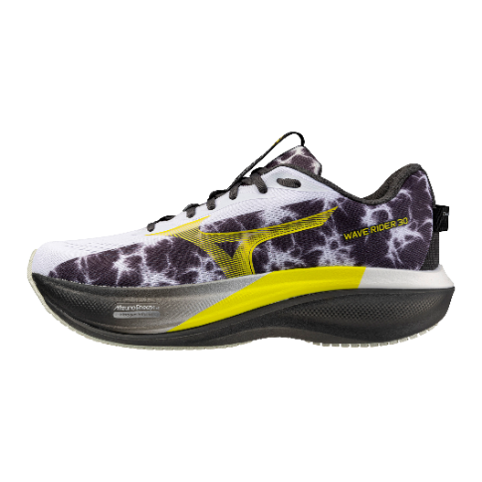
- 6 beelden totaal
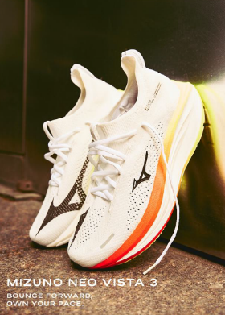
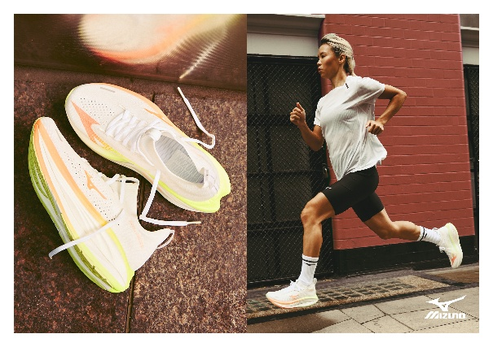
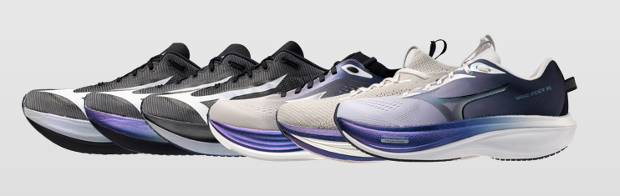
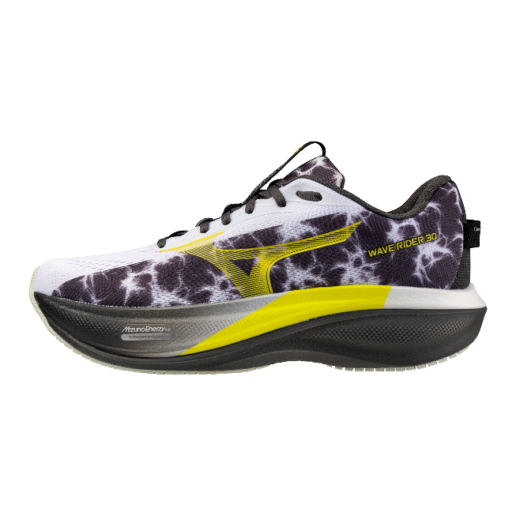

Terug naar hoofdstuk 3.


3.3 AW26 Running Art Direction


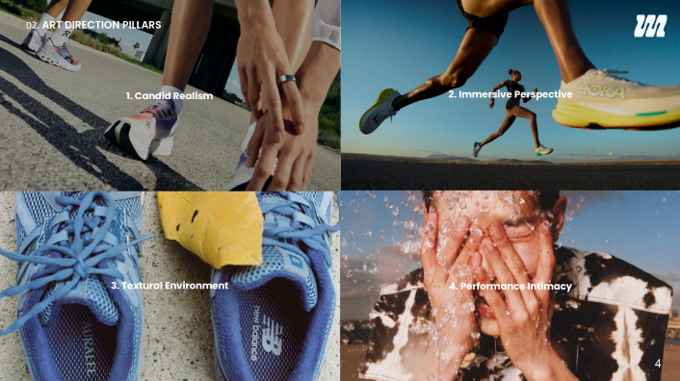
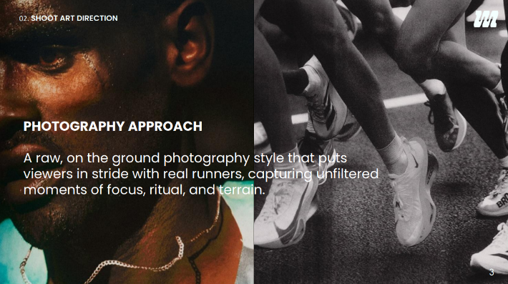

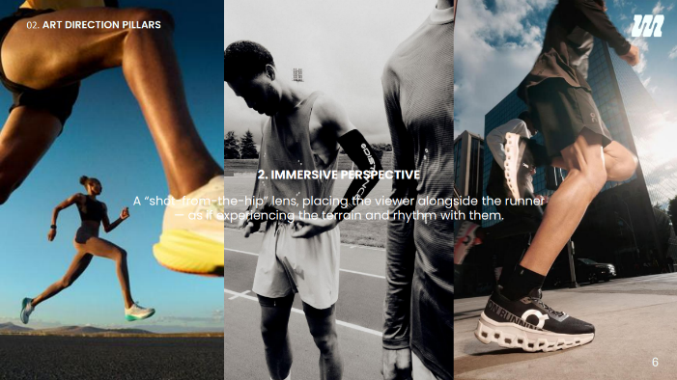
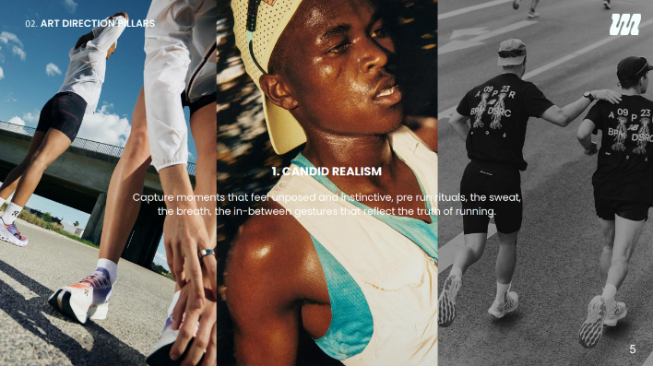

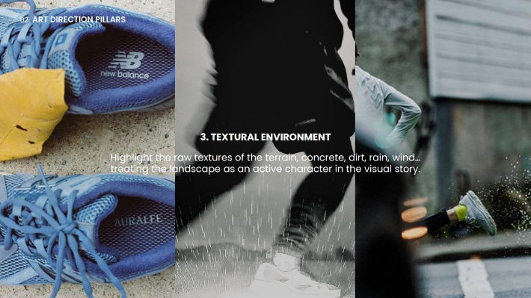
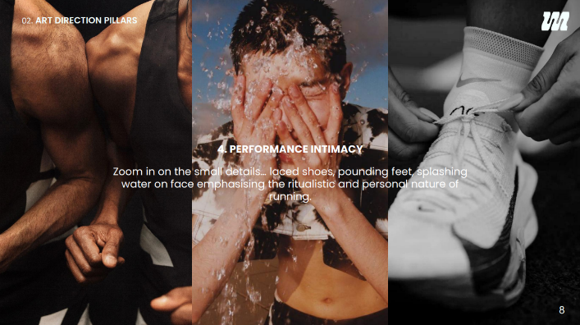


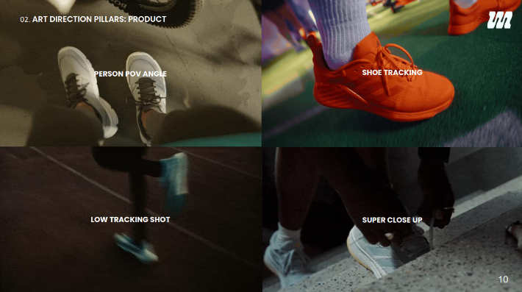

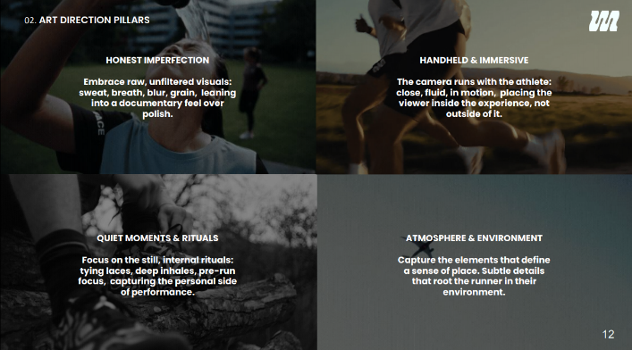
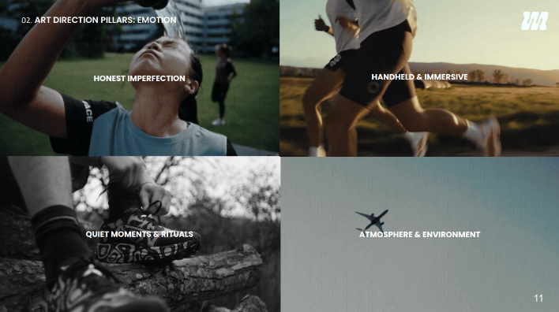

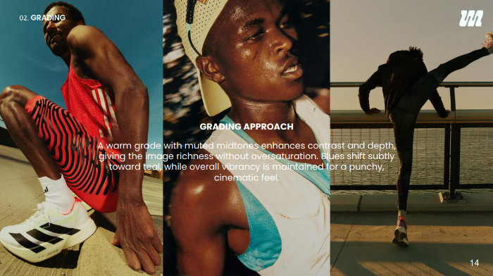


Terug naar hoofdstuk 3.
Terug naar LLO’s.

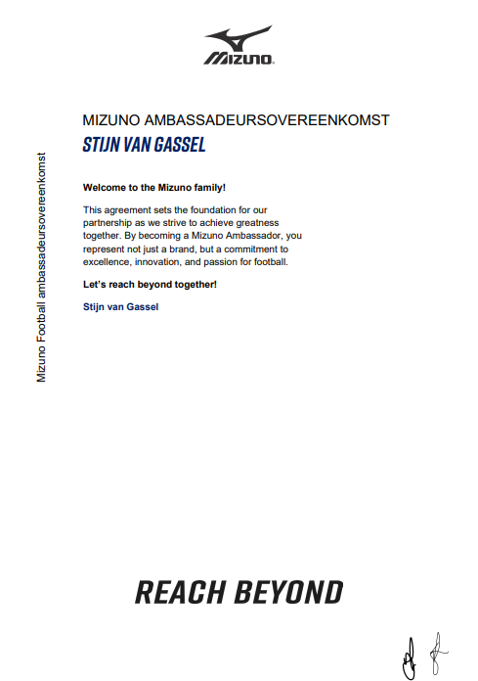
3.4 Contract Stijn van Gassel
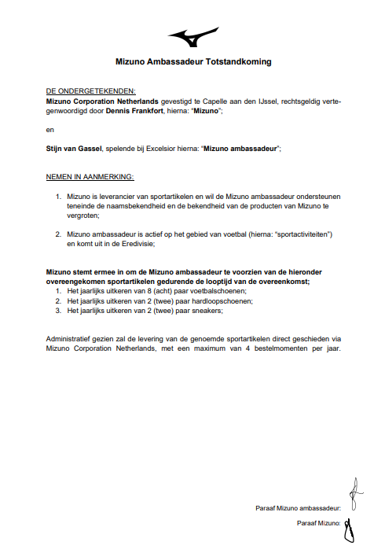

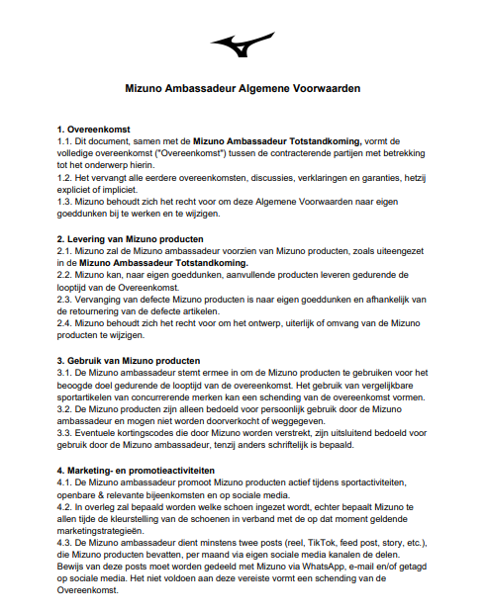
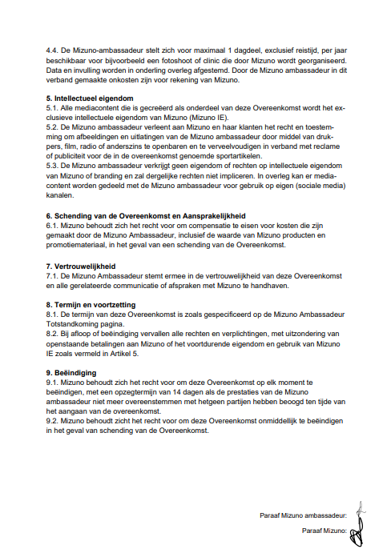

Terug naar hoofdstuk 3.

3.5 Marketing update
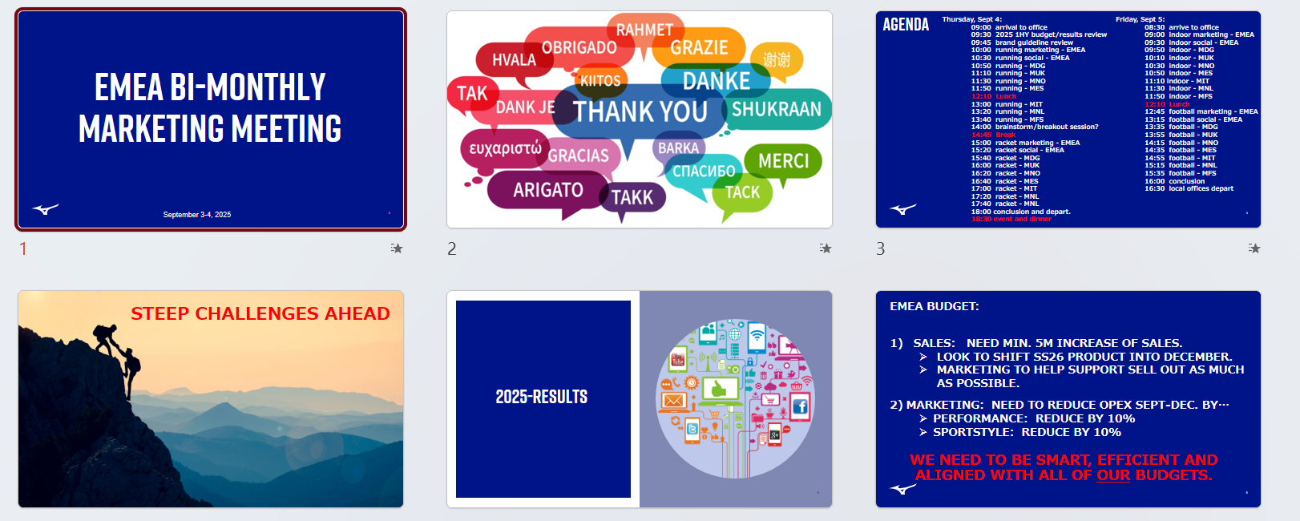

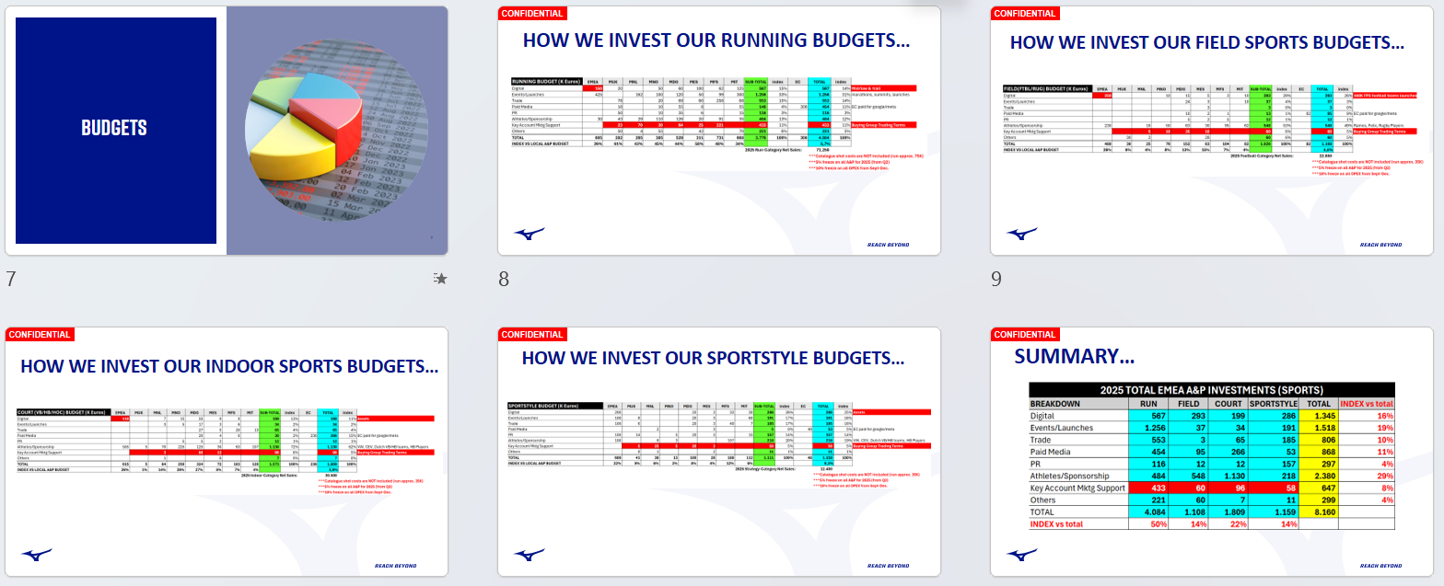

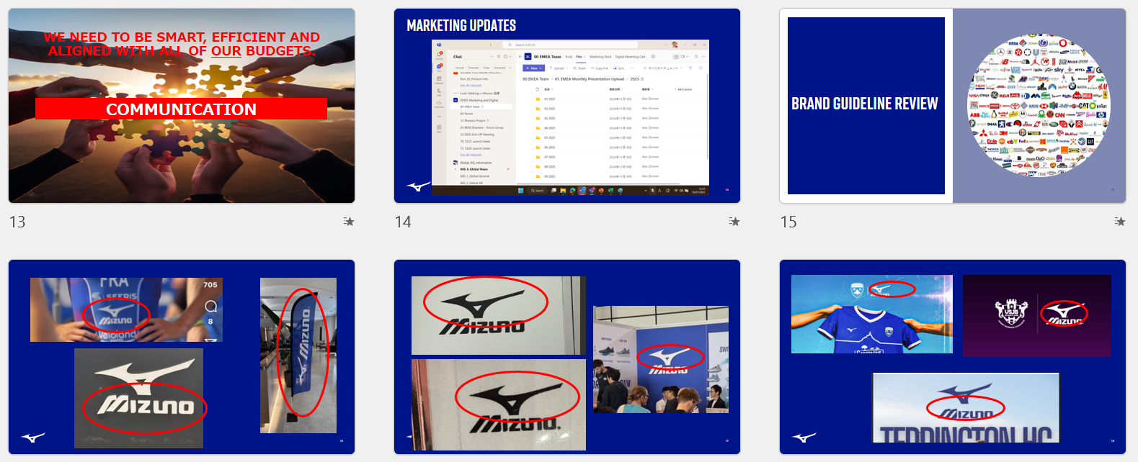

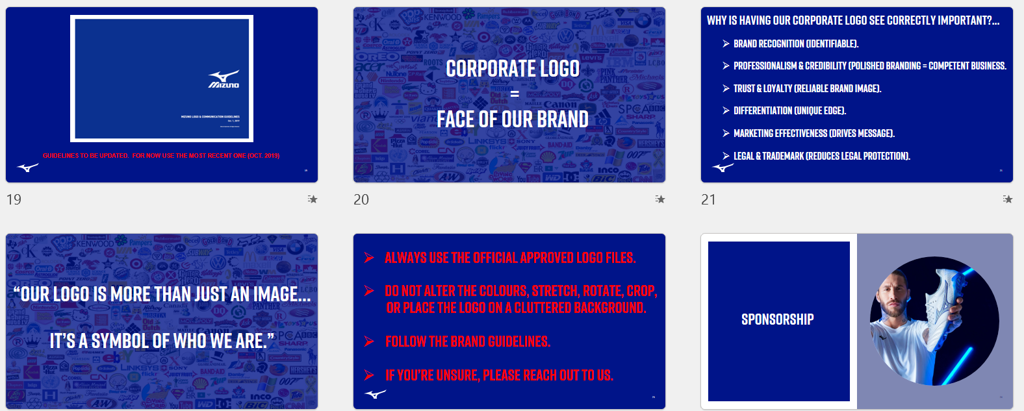

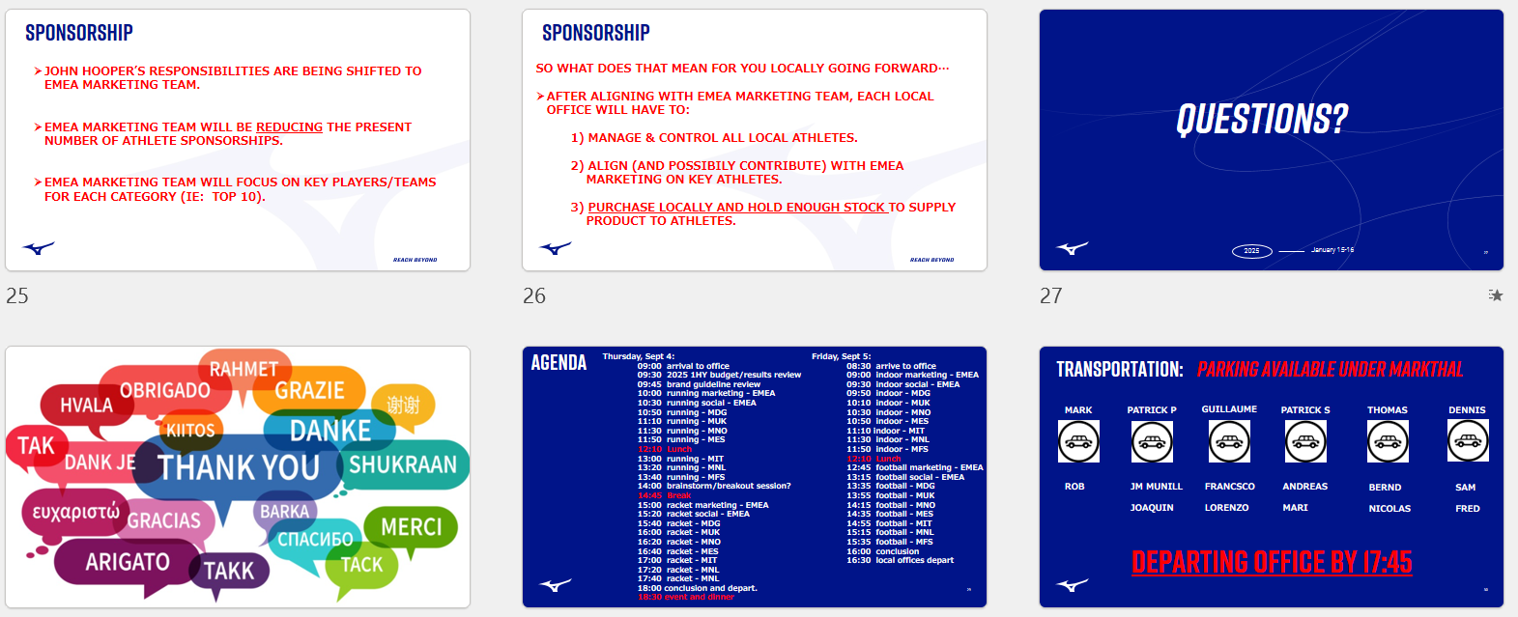

Terug naar hoofdstuk 3.
Terug naar LLO’s.

3.6 Financieel overzicht per categorie

3.6.1 Financiele analyse
De financiële cijfers over FC FY26 laten duidelijke verschillen zien in prestaties per categorie binnen Mizuno Benelux. In de FC FY26 MNL sales by category is te zien dat running en indoor de sterkst groeiende categorieën zijn, met respectievelijk +30% en +29%. Deze categorieën laten zien dat hier dus goed resultaat behaald wordt. Voetbal laat een beperkte groei zien van +3%, terwijl hockey stabiel blijft met 0% groei.
Wanneer gekeken wordt naar de verdeling van de totale MNL FC FY2026 omzet, bevestigt dit beeld zich. Running vertegenwoordigt het grootste aandeel met 30%, gevolgd door indoor met 23%. Hockey en soccer & rugby nemen een aanzienlijk kleiner aandeel in, met respectievelijk 4% en 3% van de totale omzet.
Deze cijfers laten zien dat running en indoor momenteel de belangrijkste categorieën zijn binnen Mizuno Benelux, zowel in groei als in omzetbijdrage. Tegelijkertijd benadrukken zij dat voetbal en hockey relatief beperkte groei en zichtbaarheid laten zien, ondanks hun strategische en merkmatige relevantie. Zo vormt dit financiële overzicht een belangrijke context voor dit onderzoek, waarin wordt gekeken hoe met name binnen voetbal de zichtbaarheid en impact vergroot kan worden door een effectievere inzet van ambassadeurs en social-first contentformats.

3.6.2 Bewijslasten
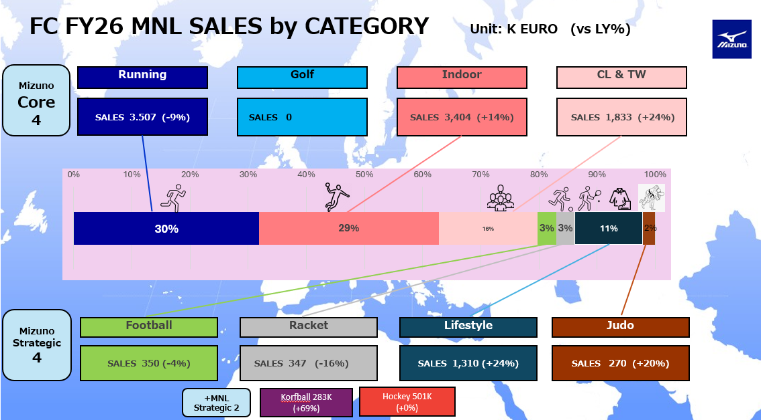
Presentatie slides van de salescijfers per categorie:

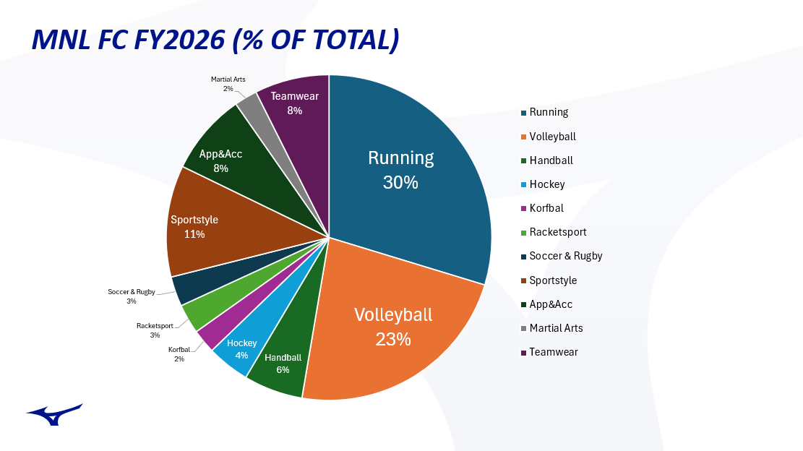

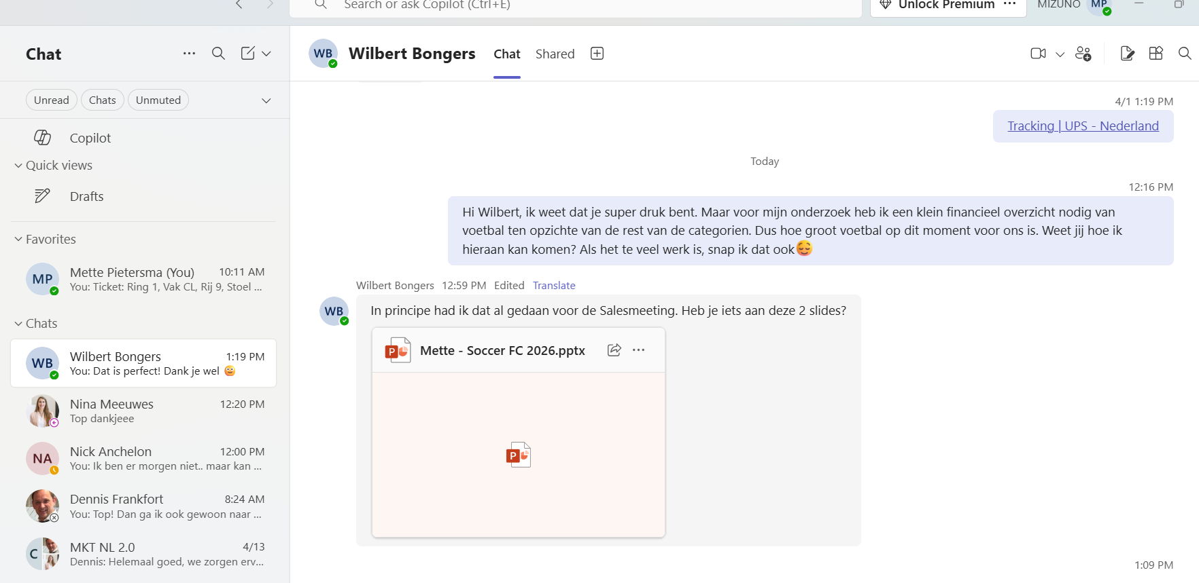
Opvragen cijfers bij de Sales & Operations Planner & Corporation planner EMEA:

Terug naar hoofdstuk 3.
Terug naar LLO’s.

Interne analyse
De interne modellen brengen in kaart hoe influencer marketing binnen Mizuno Benelux en Europa (EMEA) nu is georganiseerd, wat goed gaat en waar verbeterkansen liggen. De analyse vormt de basis om de sterktes en zwaktes voor Mizuno te kunnen formuleren. De bevindingen zijn gebaseerd op drie interne gesprekken: met Nina Meeuwes (bijlage 2.1.1), Roel van de Rovaart (bijlage 2.1.2) en Thomas de Boer (Bijlage 2.1.3), aangevuld met interne documenten (bijlage 3.1), een photoshootbriefing, de art direction voor running, het contract van Stijn van Gassel en een marketingupdatepresentatie.

4.1 SOSTAC
SOSTAC is een veelgebruikt marketingplanningsmodel dat een logische volgorde biedt voor het opstellen en toetsen van marketingplannen (Wolff, 2023). Het model doorloopt achtereenvolgens een situatieanalyse, het formuleren van doelstellingen, het bepalen van de overkoepelende, het uitwerken van tactieken, de actie-/uitvoeringsfase en de controlevraag. Deze opzet is populair omdat het model in de praktijk houvast geeft bij zowel strategie als executie.

4.1.1 Huidig beeld (Situation)
Binnen Benelux worden influencers op dit moment vooral tijdelijk ingezet, per sport of per campagne. Er zijn geen vaste richtlijnen voor het type content, de frequentie of de tone-of-voice. Het grootste deel van de posts is productgericht (bijv. een bedankbericht), vaak zonder context, training of verhaal. De effectiviteit wordt nauwelijks gemeten. Zo blijkt uit het interview met Nina dat Mizuno Benelux aannames doen over geloofwaardigheid en bereik en is deze data niet onderbouwd (Bijlage 2.1.1).

Binnen EMEA is influencerinzet vooral event-gedreven (bijv. rondom marathons of toernooien), niet non-stop. Volgens Thomas weegt authenticiteit zwaarder dan bereik en wordt het engagement ratio gezien als de meest zinvolle KPI. Tegelijk zijn er geen harde KPI-doelen of dashboards en hebben sommige EMEA-kanalen veel volgers buiten Europa. Dit beperkt de lokale relevantie. TikTok en YouTube zijn recent opnieuw opgepakt en Instagram is het kernkanaal voor EMEA (Bijlage 2.1.3).

Ook blijkt dat de rolverdeling tussen sales en marketing in de praktijk regelmatig vervaagt door de kleinschaligheid van het Benelux-team (Bijlage 2.1.2). Sales heeft nauwelijks direct contact met ambassadeurs, omdat dit officieel via marketing loopt. Door overlap in werkzaamheden ontstaat dit soms toch. Dit benadrukt dat influencerinzet organisatorisch niet strak is belegd en afhankelijk is van persoonlijke betrokkenheid. Verder geeft Roel aan dat influencers binnen hockey een belangrijke rol spelen vanwege de toegankelijkheid van spelers, maar dat dit in voetbal veel minder het geval is omdat Mizuno te weinig grote namen heeft. Hierdoor is de zichtbaarheid binnen voetbal beperkt en weten consumenten en retailers vaak niet welke spelers op Mizuno-schoenen lopen. Tot slot blijkt dat Mizuno in de praktijk vooral afhankelijk is van herhaalaankopen: zodra sporters de schoenen proberen, zijn ze positief. Sporters vragen echter vrijwel nooit zelf om Mizuno, wat de lage naamsbekendheid bevestigt (Bijlage 2.1.2).

Uit Running Art Direction blijkt dat hoewel de visuele merkidentiteit sterk is uitgewerkt, deze richtlijnen nauwelijks zijn vertaald naar social formats, hooks of KPI’s (Bijlage 3.3). De briefing voor de Gregory Sedoc-photoshoot laat zien dat shoots esthetisch goed worden voorbereid, maar zonder platformspecifieke deliverables, meetdoelen of storytellingstructuren (Bijlage 3.2). De EMEA Marketing Update benadrukt bovendien sterke centralisatie, budgetdiscipline en het reduceren van athlete sponsorships, wat de lokale verantwoordelijkheden vergroot (Bijlage 3.5). Het ambassadeurscontract met Stijn van Gassel toont dat bij sommige atleten juist wel vaste verplichtingen bestaan, zoals productgebruik, exclusiviteit en verplichte maandelijkse socialmediaposts, wat grote verschillen laat zien in contractuele aansturing binnen Benelux (Bijlage 3.4).

Mizuno beschikt intern over een aantal duidelijke sterke punten, zoals een geloofwaardige uitstraling binnen verschillende sportdisciplines en een breed netwerk van sporters waarop kan worden gebouwd. Daarnaast is er binnen de organisatie een heldere focus op groei in met name voetbal en hockey. Binnen deze twee sporten worden de meeste kansen gezien. Tegelijkertijd kent de huidige werkwijze ook zwaktes. De inzet van influencers wordt nog weinig gestructureerd aangestuurd. Er wordt nauwelijks gemeten wat content oplevert en er is weinig variatie in contentvormen. Bovendien ontbreken eigen Benelux-kanalen, waardoor lokale content moeilijker te distribueren en te versterken is. Uit de interne documenten blijkt daarnaast dat social-first richtlijnen ontbreken, briefings niet platformspecifiek zijn en contractuele afspraken tussen sporters sterk verschillen, wat leidt tot inconsistente aansturing en uitvoering.

4.1.2 Doel en richting (Objectives)
Op korte termijn is het doel om in voetbal en hockey de relevante interactie (likes, reacties, views) te verhogen met content die authentiek is en expertise laat zien. Daarnaast is een meet- en leermechanisme (een dashboard met vaste definities) nodig om keuzes te sturen en herhaalbaar te verbeteren (Bijlage 2.1). De noodzaak voor duidelijke KPI-kaders en meetstructuren wordt versterkt door de recente EMEA-sturing op budgetalignement en efficiency (Bijlage 3.5). Uit het interview met Roel blijkt dat zichtbaarheid rondom aankoopmomenten cruciaal is. Influencercontent moet volgens sales vooral aanwezig zijn in periodes waarin sporters nieuwe schoenen aanschaffen. Dit benadrukt het belang van een strategisch geplande content- en publicatiekalender, iets wat momenteel ontbreekt (Bijlage 2.1.2).

Mizuno heeft op dit gebied een duidelijke sterkte: er is een heldere ambitie om de interactie te vergroten en om met langdurige samenwerkingen met passende influencers meer waarde op te bouwen. Tegelijkertijd zijn de huidige doelen nog niet concreet uitgewerkt en ontbreekt een vaste benchmark, waardoor het lastig is om voortgang en succes goed te meten.

4.1.3 Van reactief naar planmatig (Strategy)
De gewenste lijn is, volgens Nina en Thomas, weg van reactief en product-gedreven, naar planmatig en content-pijler-gedreven. Drie pijlers passen bij het merk en de doelgroep:
- Training/Educatie (techniek, drills, materiaalkeuze)
- Wedstrijd/Prestatie (matchday, momentopnames, evaluatie)
- Behind-the-scenes/Persoonlijk (authenticiteit, dagelijks sportleven)

Daarbij passen lange-termijnrelaties met influencers beter dan losse betaalde posts. In Benelux wordt vooral via influencers geactiveerd, omdat ze geen eigen kanalen hebben (Bijlage 2.1.1). Terwijl EMEA waar mogelijk best practices en eventassets levert (Bijlage 2.1.3). De artistieke pijlers uit de Running Art Direction sluiten inhoudelijk goed aan op deze strategie, maar missen een concrete social-first vertaling, waardoor influencers deze richtlijnen niet automatisch kunnen toepassen (Bijlage 3.3).
Volgens Roel moet Mizuno in voetbal creatiever zijn, omdat topvoetballers financieel onhaalbaar zijn. Hij ziet kansen in creators (zoals Touzani-achtige profielen) en cultspelers die zichtbaarheid genereren. Daarnaast benadrukt hij dat Mizuno moet vasthouden aan product-DNA: schoenen moeten gedragen worden vanwege kwaliteit, niet vanwege betalingen (Bijlage 2.1.2).

Voor Mizuno is de sterkte dat er een helder inhoudelijk kompas is waarin authenticiteit en expertise centraal staan. Ze zijn bereid om te investeren in langdurige seedingrelaties met passende influencers. Tegelijk blijft de werkwijze nog versnipperd, omdat de lokale positionering binnen het bredere Europese kader niet scherp is vastgelegd en de regie per sportdiscipline verschilt. Dit zorgt voor inconsistentie in aanpak en uitvoering.

4.1.4 Middelen en uitvoering (Tactics & Actions)
Instagram blijft het kernkanaal. TikTok en YouTube krijgen opnieuw aandacht met korte, “snackable” video’s. Voor de selectie van influencers gaat het niet alleen bereik, maar vooral om sportprestatie, de fit met de doelgroep en de geloofwaardigheid. Liever een kleinere maar passende maker die regelmatig en oprecht met Mizuno werkt, dan een grote naam met één post (Bijlage 2.1.1).
Vanuit EMEA zijn er een aantal contentregels. Zo heeft de content vaak een korte hook (eerste seconden), komt er context in beeld, is er transparante disclosure en vaak een mini-takeaway (één tip of productvoordeel) per post (Bijlage 2.1.3).

Binnen Mizuno Benelux ontbreekt op dit moment een structurele planning voor influencercontent. Er wordt niet gewerkt met een vaste maandelijkse kalender, er zijn geen standaardformats per sport en ook rollen of werkprocessen zijn nog niet formeel vastgelegd. De samenwerking met EMEA zorgt wel voor toegang tot assets, maar biedt geen lokale structuur of afstemming voor de Benelux-markt. Hierdoor blijft de werkwijze reactief en voornamelijk afhankelijk van wat influencers zelf produceren of wat vanuit EMEA beschikbaar komt. Het ontbreken van vaste contentmomenten en seeding-structuur maakt het lastig om consistentie op te bouwen of gericht te sturen op interactie (Bijlage 2.1.1). Roel geeft aan dat Mizuno in voetbal vrijwel geen eigen content heeft, waardoor niet duidelijk is welke spelers Mizuno dragen. Content ontstaat vooral via retailers (Bijlage 2.1.2). In hockey wordt wel gepost, maar het is onzeker of de doelgroep deze spelers volgt. Hij ziet bovendien kansen in betere in-store activatie, omdat dit het aankoopmoment direct beïnvloedt.

De Gregory Sedoc-briefing geeft inzicht in hoe shoots nu worden gepland, maar toont ook dat social-deliverables ontbreken, zoals Reels, Stories, TikTok formats (Bijlage 3.2). Het contract van Stijn van Gassel laat zien dat er bij formele sportersovereenkomsten wel verplichtingen bestaan: minimaal twee social posts per maand, bewijs van plaatsing, verbod op concurrerende merken en verplichte deelname aan een dagdeel contentproductie per jaar. Dit toont een scherp contrast met de huidige losse aanpak bij andere influencers (Bijlage 3.4).

Mizuno Benelux heeft als sterkte dat het werkt met influencers die goed passen bij de sportdoelgroep, waarbij geloofwaardigheid en sportprestatie belangrijker zijn dan bereik. Instagram fungeert daarbij als een passend hoofdplatform. Tegelijkertijd ontbreekt binnen de Benelux een structurele planning, omdat er geen vaste kalender, formats of rolverdeling is. Hierdoor blijft de werkwijze reactief en afhankelijk van wat influencers of EMEA aanleveren. Het ontbreken van een vaste seedingstructuur maakt het bovendien lastig om consistente en continue content te waarborgen.

4.1.5 Meten en leren (Control)
Binnen Mizuno Benelux verschuift de aandacht steeds meer naar het meten van kwaliteit van betrokkenheid, in plaats van alleen naar bereik (Bijlage 2.1.1). Daarom willen ze kijken naar KPI’s zoals engagement rate, comment rate en saves, omdat deze beter laten zien hoe waardevol een post daadwerkelijk is. Een manier van registreren van content moet de Benelux helpen om beter te begrijpen welke content in voetbal en hockey echt werkt. Op dit moment heeft Mizuno Benelux beperkte middelen om wensen binnen het meten te realiseren. Roel bevestigt dat interactie vooral bijdraagt aan naamsbekendheid (Bijlage 2.1.2). Structurele monitoring van influencer output ontbreekt echter, waardoor verkoop en zichtbaarheid niet aan elkaar gekoppeld kunnen worden.
Het contract van Stijn van Gassel illustreert dat structurele monitoring noodzakelijk is, omdat zijn verplichting tot twee social posts per maand bewijs vereist, maar er geen systeem bestaat om dit centraal vast te leggen of te controleren (Bijlage 3.4). De EMEA Meeting benadrukt deze noodzaak doordat budgetefficiency en alignment centraal staan, maar social-KPI’s nauwelijks zijn gedefinieerd (Bijlage 3.5).
Binnen Mizuno Benelux is er een sterkte dat de organisatie steeds meer waarde hecht aan het meten van kwalitatieve betrokkenheid, in plaats van alleen naar bereik te kijken. Deze richting laat zien dat er intern aandacht is voor een meer datagedreven en inhoudelijk onderbouwde manier van werken. Maar op dit moment beschikt Mizuno Benelux nog maar beperkt over de middelen en systemen om deze meetbehoefte daadwerkelijk uit te voeren. Het ontbreken van een dashboard, uniforme dataverzameling en vaste meetstructuur maakt het lastig om inzichten op te bouwen en te vertalen naar concrete optimalisatie.

4.2 MCKinsey 7S model
Het McKinsey 7S-model is een organisatieanalyse instrument dat is ontwikkeld door consultants van McKinsey (Benders, 2023). Het model helpt om te onderzoeken hoe goed de interne elementen van een organisatie op elkaar zijn afgestemd. Het gaat ervan uit dat effectieve organisaties alleen goed functioneren wanneer zeven interne factoren met elkaar in balans zijn en elkaar versterken. Dit maakt het model geschikt om interne verbeterpunten en inconsistenties zichtbaar te maken. Het 7S-model wordt toegepast vanwege de logische structuur en het vermogen om zowel harde als zachte elementen met elkaar te verbinden.

4.2.1 Strategy
Binnen Mizuno Benelux is de strategische waarde van influencers duidelijk erkend. Influencers worden gezien als een middel om geloofwaardigheid en zichtbaarheid te vergroten, vooral omdat Benelux geen eigen socialmediakanalen beheert. Uit het interview met Nina blijkt echter dat deze strategische intentie nog niet is vertaald naar concrete richtlijnen of formats, waardoor er geen duidelijke koers is over welke content het beste presteert of hoe influencers moeten worden aangestuurd (Bijlage 2.1.1). Roel benadrukt dat Mizuno strategisch moet kiezen voor creators en zichtbare cultfiguren, omdat topatleten niet haalbaar zijn. Dit is nog niet formeel opgenomen in de strategie (Bijlage 2.1.2). Thomas geeft aan dat EMEA wel een richting heeft, maar dat deze vooral event-gedreven is en niet automatisch aansluit op de specifieke behoefte van de Benelux-markt (Bijlage 2.1.3). De interne documenten tonen aan dat de internationale strategie sterk visueel is, maar zonder social-first afspraken, waardoor lokale uitvoering minder consistent wordt (Bijlage 3.1).

4.2.2 Structure
De structuur binnen de organisatie zorgt ervoor dat Benelux grotendeels afhankelijk is van EMEA, omdat er geen eigen regionale kanalen of lokale contentstructuur bestaan. Hierdoor mist Benelux-mogelijkheden om content consistent door te plaatsen of direct te optimaliseren op basis van lokale doelgroep behoeften. Door het kleine team vervagen rollen tussen marketing en sales. Influencercontact en uitvoering zijn daardoor niet strak georganiseerd (Bijlage 2.1.2). Thomas benoemt dat EMEA-toegang biedt tot assets en evenementen, wat een voordeel is, maar tegelijkertijd blijft de lokale distributiemacht beperkt. Zo is de ruimte om content te testen en te leren kleiner (Bijlage 2.1.3). Daarnaast blijkt uit de Marketing update dat Benelux meer lokale verantwoordelijkheden krijgt, zoals atleten managen (Bijlage 3.5). Het contract met Stijn van Gassel bevestigt deze verantwoordelijkheid, omdat productvoorraad, naleving van promotieafspraken en exclusiviteit lokaal gemonitord moeten worden (Bijlage 3.4).

4.2.3 Systems
Wat duidelijk naar voren komt uit de interviews, is dat er binnen Benelux geen structureel meetsysteem bestaat. Er is geen dashboard, geen vaste KPI-set en inzichten worden niet continu verzameld. Evaluatie gebeurt vooral wanneer er specifieke campagnes of events plaatsvinden. Thomas benadrukt dat engagement ratio gezien wordt als de meest waardevolle KPI, maar deze wordt op dit moment nog niet structureel bijgehouden. Dit zorgt ervoor wordt nauwelijks geleerd van eerdere content (Bijlage 2.1.1). Volgens Roel ontbreekt er niet alleen een dashboard, maar ook een systeem om vaste contractverplichtingen te monitoren (Bijlage 2.1.2).
De interne documenten tonen dat brand guidelines verouderd zijn, dat influencerformatting ontbreekt en dat shoots geen datakoppeling hebben. Het contract van Stijn van Gassel maakt duidelijk dat structurele monitoring van socialmediaverplichtingen nodig is, maar dat hiervoor geen systeem bestaat (Bijlage 3.1).

4.2.4 Skills
Mizuno Benelux beschikt over sterke inhoudelijke sportkennis en een goed netwerk van sporters die als influencer kunnen optreden. Nina geeft echter aan dat niet elke sporter automatisch geschikt is voor contentcreatie: presentatieskills verschillen sterk, storytelling is niet vanzelfsprekend en sommige sporters voelen zich minder comfortabel voor de camera. Ook op het gebied van contentregie, formatontwikkeling en data-analyse is er ruimte voor verdere groei (Bijlage 2.1.1). Sporters hebben vaak moeite met contentcreatie en krijgen weinig begeleiding (bijv. formats of scripts). Ook binnen het team ontbreekt social-first expertise (Bijlage 2.1.2). Het contract van Stijn van Gassel toont dat topatleten bereid zijn tot vaste contentproductie, maar dat dit alleen werkt wanneer Mizuno hen ondersteunt met duidelijke instructies, scripts en creatieve formats (Bijlage 3.4).

4.2.5 Staff
Zowel Nina, Roel als Thomas benoemen dat de teams klein zijn en dat taken verdeeld zijn over meerdere functies. Hierdoor is er sprake van capaciteitsdruk, zeker wanneer er meer formats of structurele contentkalenders zouden moeten worden ontwikkeld. Benelux is daarnaast sterk afhankelijk van externe makers (influencers), wat flexibiliteit biedt maar ook zorgt voor minder controle over kwaliteit en consistentie (Bijlage 2.1).

4.2.6 Style
De manier van werken binnen Benelux is vooral pragmatisch en reactief. Influencers worden ingezet wanneer er zich kansen voordoen of wanneer EMEA uitnodigt tot deelname aan events. Nina geeft aan dat er geen “always-on” structuur bestaat en dat de variatie tussen sporten groot is. Hierdoor ontstaat weinig continuïteit in aanwezigheid en zichtbaarheid. Thomas bevestigt dat dit ook op EMEA-niveau speelt, maar dat Benelux hierdoor extra afhankelijk blijft (Bijlage 2.1). De verschillen tussen vastgelegde afspraken in het contract met Stijn van Gassel en de losse aanpak bij andere influencers benadrukken de inconsistente werkstijl van Benelux (Bijlage 3.4).

4.2.7 Shared Values
De gedeelde waarden binnen Mizuno, zoals geloofwaardigheid, sportiviteit en focus op prestaties, sluiten goed aan bij het type content dat sportconsumenten waarderen: authentiek, context-rijk en educatief. Mizuno heeft een sterk sport-DNA heeft dat ideaal past bij content waarin expertise en echtheid centraal staan. Tegelijkertijd zijn deze waarden nog niet vertaald naar concrete contentnormen, zoals guidelines voor toon, vorm of storytelling (Bijlage 2.2.1). Roel benadrukt het belang van productkwaliteit: ambassadeurs moeten schoenen dragen vanwege prestaties, maar dit wordt momenteel onvoldoende vertaald naar content (Bijlage 2.1.2). De interne documenten benadrukken de waarde die Mizuno hecht aan loyaliteit, exclusief productgebruik en integriteit. Waarden die niet structureel worden door vertaald naar de bredere influencercommunity (Bijlage 3.1).

Terug naar LLO’s.

4.3 Influencer ROMI & Efficiency-model
Naast de strategische en organisatorische inzichten die uit de interne analyse naar voren komen, is het voor Mizuno Benelux belangrijk om ook naar de financiële en operationele effectiviteit van influencerinzet te kijken. Omdat verkoop op korte termijn niet direct kan worden gekoppeld aan influencercontent, is een traditioneel ROMI-model (Return on Marketing Investment) niet toepasbaar. Daarom wordt in dit onderzoek gebruikgemaakt van een ROMI-proxy, aangevuld met kosten-per-uitkomst-indicatoren en engagementratio’s. Dit model maakt het mogelijk om de effectiviteit van influencercontent systematisch te beoordelen zonder directe omzetdata (BRON).

4.3.1 Kostenelementen
Voor iedere atleet of creator maakt Mizuno kosten die kunnen worden onderverdeeld in vier categorieën:
- Seedingwaarde: de cataloguswaarde van producten die aan influencers worden verstrekt.
- Vergoeding: een financiële vergoeding die sommige atleten ontvangen, afhankelijk van hun contract.
- Productiekosten: kosten voor contentcreatie, zoals fotoshoots, videografie of nabewerking. Binnen Benelux zijn deze kosten nu beperkt omdat social-first contentproductie nauwelijks plaatsvindt (Bijlage 2.1).
- Interne uren: tijd die het team besteedt aan coördinatie, communicatie en logistiek met ambassadeurs, vermenigvuldigd met het interne uurtarief.
Deze factoren vormen samen de totale maandelijkse kosten:
Totale kosten (K) = Seedingwaarde + Vergoeding + Productiekosten + (Interne uren × uurtarief)

4.3.2 Effectindicatoren (engagement en distributie)
Omdat Mizuno geen directe omzetkoppeling kan maken, worden de effecten van influencercontent gemeten via engagementmetrics. Deze geven een eerste indicatie van de aandacht en betrokkenheid die sportconsumenten tonen.
- Engagement Rate (ER): geeft aan hoeveel procent van het bereik daadwerkelijk interactie vertoont. ER = (likes + comments + saves) / bereik
- Cost per Engagement (CPE): toont wat één like, reactie of save gemiddeld kost. CPE = K / (likes + comments + saves)
- Cost per View (CPV): wordt vooral gebruikt bij Reels en video’s. CPV = K/ views
- Cost per Content Unit (CPCU): meet de kosten per individuele post, Reel of Story. CPCU = K/ aantal deliverables
Deze indicatoren laten zien hoe efficiënt de investering wordt omgezet in zichtbaarheid en interactie.

4.3.3 ROMI-proxy (Return on Marketing Investment)
In een ideale situatie zou Mizuno de opbrengst van influencercontent kunnen koppelen aan verkoopdata. Omdat dit in Benelux nog niet mogelijk is (Bijlage 2.1), wordt gewerkt met een ROMI-proxy op basis van kwalitatieve en digitale uitkomsten: ROMI (proxy) = waarde van outcomes/kostenelementen

Waarbij waarde van outcomes wordt gemeten door:
- Retail signalen rond aankoopmomenten: bijvoorbeeld pieken in vraag rondom contentpublicaties (Bijlage 2.1.2)
- Website clicks of UTM-codes: indien gekoppeld aan influencercontent
- Kwalitatieve interactie: denk aan saves, DMs, of reacties waarin advies wordt gevraagd
Deze proxy maakt het mogelijk om toch een beeld te krijgen van het rendement van influencerinzet, ook zonder harde verkoopdata.

4.3.4 Geïntegreerd ROMI-overzicht per sport

Domein | Huidige status | Voetbal  (1–5) | Hockey (1–5) | Implicatie voor ROMI & efficiency
Kosten-druk | Topspelers onhaalbaar, creatiever met ambassadeurs  (Bijlage 2.1.2) | 3 | 2 | Kostenbeheersing kritischer in voetbal,  In hockey lagere instapkosten
Content-  beschikbaarheid | Voetbal: weinig eigen content, afhankelijk van spelers  (Bijlage 2.1.2).  Hockey: meer atleten, maar weinig social-first  (Bijlage 2.1) | 2 | 3 | CPCU hoger in voetbal door schaarste,  Hockey kan CPCU sneller verlagen met planning
Deliverables | Vaak ongestructureerd Stijn: 2 posts/maand in contract, geen centrale check (Bijlage 3.4) | 2 | 2 | Onvoorspelbare output → inefficiëntie in kosten per post (CPCU)
Engagement-meting / Meetbaarheid | ER/CR/Saves gewenst, maar geen dashboard of vaste KPI’s (Bijlage 2.1) | 1 | 1 | ROMI-sturing nu onmogelijk;  CPE/CPV niet bekend
Contentmix | Overwegend wedstrijd/product, weinig educatie, BTS of verhaal (Bijlage 3.1) | 2 | 3 | Lage engagementkwaliteit → relatief hoge CPE
Proxies voor waarde | Retail-signalen rond aankoopmomenten, geen vaste koppeling (Bijlage 2.1.2) | 2 | 2 | ROMI-proxy mist input; geen code/UTM-data
Kostendragers | Seeding aanwezig, vergoedingen wisselend, productie zelden social-first, interne uren ad-hoc (Bijlage 3.1) | 2 | 3 | Onnodig hoge CPCU door losse productie en herwerk
Prioriteit | Waar snelste ROMI-winst? | Hoog | Zeer hoog | Hockey biedt direct schaalbare efficiëntie  Voetbal vraagt creatievere sourcing

Schaal scores: 1 = zwak/laag en 5 = sterk/hoog.

Uit de analyse blijkt dat Mizuno Benelux momenteel geen direct inzicht heeft in de financiële of operationele effectiviteit van de influencerinzet. Omdat verkoop niet kan worden gekoppeld aan socialmediacontent, is het traditionele ROMI-model niet toepasbaar. Hierdoor is het ROMI-proxymodel toegepast, waarin uitsluitend kwalitatieve en digitale indicatoren kunnen worden opgenomen zoals retailsignalen rond aankoopmomenten, UTM-clicks en kwalitatieve interacties. Het ontbreken van een directe omzetlink betekent dat de organisatie momenteel geen volledig beeld heeft van het rendement op influencerinvesteringen.
De totale maandelijkse kosten van influencers bestaan uit vier onderdelen: seedingwaarde, eventuele vergoedingen, productiekosten en interne uren. Deze kosten zijn echter niet gekoppeld aan vaste output, omdat deliverables per atleet verschillen en contractuele afspraken niet centraal worden gecontroleerd. De daadwerkelijke kosten per post (CPCU) en kosten per engagement (CPE) zijn daardoor voor Mizuno onbekend, omdat input en output niet systematisch worden vastgelegd.
Ook aan de uitkomstkant ontbreekt structuur. Engagementmetrics zoals ER, CPE, CPV en CPCU worden niet centraal gemeten en er bestaat geen dashboard waarin bereik, interactie of contractnaleving wordt geregistreerd. Hierdoor kan Mizuno de effectiviteit van content, campagnes en individuele atleten niet vergelijken of herleiden.

Het geïntegreerde ROMI-overzicht laat daarnaast duidelijke verschillen zien tussen voetbal en hockey. In voetbal ligt de kosten-druk hoger en is het aanbod van eigen content beperkter, terwijl de meetbaarheid laag blijft en de contentmix voornamelijk uit wedstrijd- en productposts bestaat. Dit leidt tot een relatief hogere CPCU en een lagere voorspelbaarheid van engagement. In hockey zijn de kosten lager en is er een grotere groep beschikbare atleten, maar ook hier ontbreekt social-first contentproductie en monitoring. De potentie voor hogere engagement is in hockey groter, maar blijft onbenut door het ontbreken van gestructureerde output en metingen.

Samenvattend staat Mizuno op dit moment op een punt waarop kosten van influencerinzet wel zichtbaar zijn, maar de waarde ervan niet. Door het ontbreken van meetstructuren, duidelijke contentvormen en uniforme contractnaleving heeft Mizuno Benelux onvoldoende inzicht in de daadwerkelijke efficiëntie en effectiviteit van influencercontent. Hierdoor kan het bedrijf op dit moment niet systematisch beoordelen welk type content de meeste interactie oplevert of welke influencerinvesteringen financieel verantwoord zijn, wat direct raakt aan de centrale onderzoeksvraag.

Terug naar hoofdstuk 3.
Terug naar LLO’s.

Externe kwalitatieve data

5.1 Enquête sportconsumenten

5.1.1 Enquête analyse
De resultaten van het onderzoek laten een helder beeld zien van hoe sportconsumenten sportgerelateerde influencer-content gebruiken, waarderen en beoordelen. Deze inzichten bieden duidelijke handvatten om de inzet van sportinfluencers strategisch te optimaliseren binnen Mizuno Benelux.

Gedrag en de voorkeuren van de doelgroep
De data laten zien dat sportconsumenten vooral aangetrokken worden door verhalende en contextgebonden content. Persoonlijke verhalen en wedstrijdgerelateerde content worden het langst bekeken en scoren het hoogst in like-geneigdheid. Dit benadrukt dat betrokkenheid niet ontstaat door het tonen van producten, maar door het tonen van ervaringen, emoties en situaties waarin sporters een product daadwerkelijk gebruiken.

Daarnaast blijkt dat inspiratie en leerwaarde de belangrijkste drijfveren zijn voor interactie. Wanneer content een duidelijke informatieve of motiverende component bevat, bijvoorbeeld via uitlegvideo’s, techniques of trainingstips, neemt de waardering en bereidheid tot klikken significant toe. Deze combinatie van inspiratie en praktische waarde sluit naadloos aan op wat bekend is over de rol van expertise en informatieve waarde in het vergroten van vertrouwen in influencercontent.

Ook komt in de resultaten een duidelijke leeftijdsdifferentiatie naar voren. Jongere gebruikers (16–24 jaar) tonen een sterkere waardering voor training/educatie- en behind-the-scenes-content, terwijl oudere doelgroepen juist meer betrokken zijn bij persoonlijke verhalen en wedstrijdcontext. Deze verschillen sluiten aan op het platformgebruik per leeftijdsgroep: jongere sporters verdelen hun aandacht tussen Instagram en TikTok, terwijl oudere sporters vooral Instagram gebruiken en relatief meer YouTube inzetten voor verdieping.

Geloofwaardigheid en vertrouwen
Uit de analyse blijkt dat geloofwaardigheid vooral wordt opgebouwd door authenticiteit, expertise en realistische productbetrokkenheid. Content die gebaseerd is op persoonlijke ervaringen, duidelijke uitleg en productgebruik in een sportrelevante context wordt als meest betrouwbaar beoordeeld. Dit is volledig in lijn met wetenschappelijke inzichten waarin broncredibility, met name expertise en eerlijkheid, een sleutelrol speelt in het effect van influencercommunicatie.

Tegelijkertijd tonen de resultaten dat sportconsumenten snel afhaken wanneer content als te commercieel, overdreven of onnatuurlijk geproduceerd wordt ervaren. Overmatige promotie, gebrek aan uitleg en overgestileerde beelden hebben een negatief effect op engagement en vertrouwen. Dit sluit aan bij de literatuur waarin wordt benadrukt dat overcommerciële content de perceptie van authenticiteit beperkt en daarmee de effectiviteit verlaagt.

Implicaties voor Mizuno
Hoewel 75% van de respondenten aangeeft het merk Mizuno te kennen, blijkt de daadwerkelijke zichtbaarheid van Mizuno-gerelateerde content in de social media-feed beperkt. Een groot deel van de respondenten ziet nooit of zelden content van sporters die Mizuno gebruiken. Dit vormt een duidelijke kloof tussen merkbekendheid en dagelijkse merkexposure.

Daarnaast blijkt dat influencers momenteel slechts een beperkte invloed hebben op materiaalkeuze, meestal “enigszins”, zelden “sterk”. De doorslaggevende factoren wanneer consumenten wél overtuigd raken, zijn betrouwbaarheid van de influencer, product-in-use en de kwaliteit van het verhaal of de uitleg. Deze bevinding benadrukt dat verhalende, contextuele en informatieve content noodzakelijk is om van awareness naar daadwerkelijke voorkeur te bewegen.

Inzichten per contenttype
A. Persoonlijke/verhaalcontent
Verhalen over sporters, hun motivatie, tegenslagen en keuzes, vormen de kern van langdurige aandacht en hoge betrokkenheid. Deze vorm van content versterkt de parasociale band, die in de literatuur als een belangrijke voorspeller van vertrouwen en intentie wordt gezien.

B. Wedstrijd- en prestatiecontent
Wedstrijdcontext levert consistent de hoogste like-scores op. Cruciaal hierin is het tonen van echte momenten, rituelen en prestaties, waarbij het product op natuurlijke wijze onderdeel uitmaakt van de scène. Ook onderzoek naar effectieve productbetrokkenheid toont aan dat “product-in-use” engagement verhoogt.

C. Behind-the-scenes
BTS-content levert vooral bij jongere doelgroepen engagement op doordat het een gevoel van nabijheid creëert. Deze vorm van intimiteitscontent sluit aan bij trends in de sportmedia waarin backstage-beelden steeds populairder worden.

D. Training/educatie
Deze categorie is de meest gevraagde en wordt als zeer waardevol ervaren, vooral wanneer praktische tips en expertise worden benadrukt. Educatieve content verhoogt de geloofwaardigheid en ondersteunt de rol van de influencer als betrouwbare bron.

E. Productcontent
Ondanks dat productgerichte content het minst scoort qua likes en kijktijd, blijft de vraag naar materiaaladvies opvallend groot. Dit bevestigt dat sportconsumenten wel behoefte hebben aan guidance, mits de content is ingebed in context, eerlijk is en informatief van aard.

De resultaten tonen aan dat sportconsumenten vooral zoeken naar echtheid, relevantie en waarde in sportinfluencer-content. Mizuno heeft een sterke positie in merkbekendheid, maar benut deze momenteel onvoldoende in social visibiliteit. Door te investeren in verhalende, educatieve en contextuele content, gecombineerd met authentieke ambassadeurs en platformnative formats, kan de betrokkenheid significant worden verhoogd. Deze aanpak versterkt niet alleen de digitale zichtbaarheid maar ook de merkperceptie en voorkeur in de gehele customer journey.

Terug naar hoofdstuk 2.
Terug naar hoofdstuk 4.
Terug naar hoofdstuk 5.
Terug naar LLO’s.

5.1.2 Input Nina enquête
Hieronder is het mailcontact te lezen met Nina Meeuwes over de ontwikkeling van de Microsoft Forms voor sportconsumenten. Hierbij gaf zij aan om alle sporten in de Forms te betrekken.
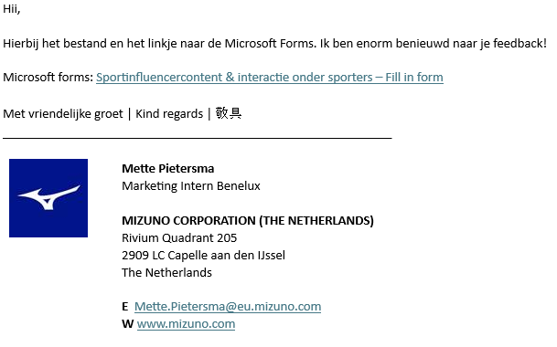

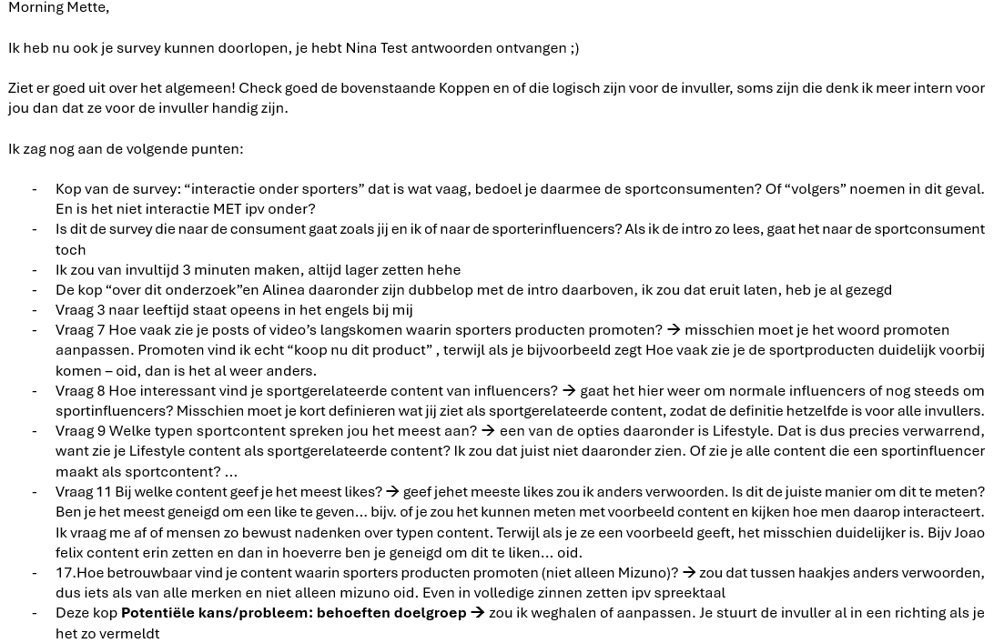

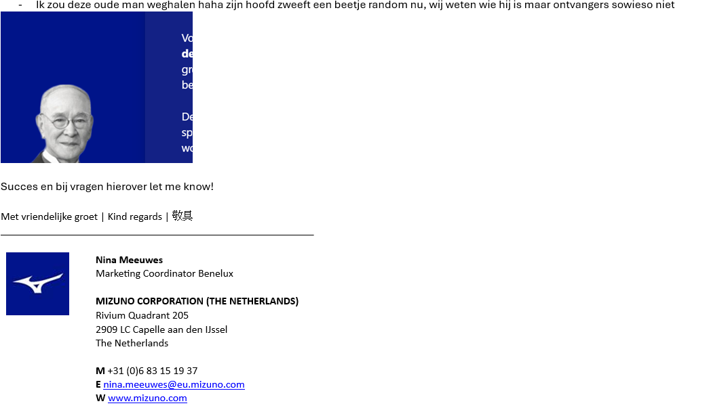

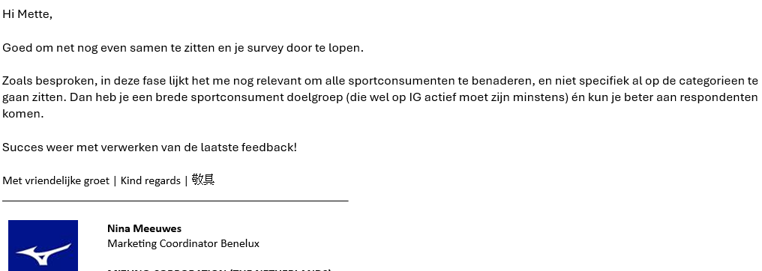

4.1.3 Enquête vragen
Hieronder zijn de enquêtevragen te lezen die beantwoord is door sportconsumenten. Ook de link naar de enquête is nog beschikbaar.
Link enquête: https://forms.office.com/Pages/ResponsePage.aspx?id=GBUB5FH6FUSvKv3hrUCQRbG6Gt1aNrZLtfUSwjgD1DpUOVVTUEU4TzVINEtDOEhYVjBVVjM2TkNWMi4u

Sportinfluencercontent & interactie met sportconsumenten
Beste deelnemer,
Voor mijn afstudeeronderzoek binnen Mizuno Benelux wordt onderzocht welke typen content van sportinfluencers de meeste interactie (likes, reacties en views) oproepen bij sportconsumenten. Influencers spelen een steeds grotere rol in hoe sporters nieuwe producten ontdekken en zich oriënteren op merken. Daarom is het belangrijk om te begrijpen welke content sporters zoals jij echt interessant, nuttig of inspirerend vinden.

Deze enquête richt zich op sportconsumenten en helpt inzicht te krijgen in hoe verschillende soorten sportcontent worden ervaren en welke rol influencers daarbij spelen. Jouw antwoorden zijn volledig anoniem en worden uitsluitend gebruikt voor dit onderzoek. Het invullen kost ongeveer 3 minuten.

Alvast bedankt voor je tijd en waardevolle input!

Een sportinfluencer is een (top)sporter die actief content deelt op social media over zijn of haar sport, trainingen of sportproducten en daarbij een groep volgers heeft die dit interessant vindt. Deze persoon beïnvloedt volgers doordat hij/zij ervaring heeft binnen de sport en wordt daarom gezien als een betrouwbare bron.

- Welke sport(en) beoefen je?
- Hockey
- Voetbal
- Racketsport (Tennis of Padel)
- Indoor (Volleybal, Handbal of Korfbal)
- Hardlopen
- Other

- Op welk niveau sport je?
- Recreatief
- Competitief (vereniging)
- Regionaal/ Hoog niveau
- Landelijk niveau

- Hoe oud ben je?
- < 16
- 16 - 24
- 25 - 33
- 34 - 40
- 41+

- Welke socialmediaplatformen gebruik je het meest voor sportgerelateerde content?
- Instagram
- TikTok
- YouTube
- Snapchat
- Other

Volggedrag & zichtbaarheid influencers

- Volg je sportinfluencers (professionele sporters, trainers, creators) op social media?
- Ja
- Soms
- Nee

- Welke sportinfluencers volg je?
Enter your answer.

- Hoe vaak zie je je posts of video’s langskomen waarin sportproducten duidelijk voorbijkomen?
- Heel vaak
- Regelmatig
- Soms
- Zelden
- Nooit

Beleving van influencercontent

- Hoe interessant vind je sportgerelateerde content van sportinfluencers?
Met sportgerelateerde content bedoelen we: posts van sportinfluencers die gericht zijn op sport, training, wedstrijden, sportproducten, sporttips, gezondheid of prestaties.
- Heel interessant
- Interessant
- Neutraal
- Niet zo interessant
- Helemaal niet interessant

- Welke typen sportcontent spreken jou het meest aan?
- Training/ uitleg/ techniek
- Wedstrijd-/wedstrijdvoorbereiding
- Productreviews/ materiaaladvies
- Persoonlijke verhalen
- Behind-the-scenes
- Geen van deze

- Waarom spreekt dit type content jou het meest aan?
Enter your answer.

Interactiegedrag (likes, comments, views)
Beeld je in dat je op social media aan het scrollen bent. Je komt verschillende typen content tegen. De volgende vragen gaan over deze situatie.

- In hoeverre ben je geneigd om training/educatie content te liken?
Dit is een voorbeeld van Joao Felix, maar het gaat om het soort content.

1 – 2 – 3 – 4 – 5 – 6 – 7 – 8 – 9 – 10
Helemaal niet geneigd Heel erg geneigd

- In hoeverre ben je geneigd om op training/educatie content te reageren (comment)?

1 – 2 – 3 – 4 – 5 – 6 – 7 – 8 – 9 – 10
Helemaal niet geneigd Heel erg geneigd

- In hoeverre ben je geneigd om wedstrijd/prestatie content te liken?
Dit is een voorbeeld van Alex Bell, maar het gaat om het soort content.

1 – 2 – 3 – 4 – 5 – 6 – 7 – 8 – 9 – 10
Helemaal niet geneigd Heel erg geneigd

- In hoeverre ben je geneigd om op wedstrijd/prestatie content te reageren (comment)?

1 – 2 – 3 – 4 – 5 – 6 – 7 – 8 – 9 – 10
Helemaal niet geneigd Heel erg geneigd

- In hoeverre ben je geneigd om productgerichte content te liken?
Dit is een voorbeeld van Joao Felix, maar het gaat om het soort content.

1 – 2 – 3 – 4 – 5 – 6 – 7 – 8 – 9 – 10
Helemaal niet geneigd Heel erg geneigd

- In hoeverre ben je geneigd om op productgerichte content te reageren (comment)?

1 – 2 – 3 – 4 – 5 – 6 – 7 – 8 – 9 – 10
Helemaal niet geneigd Heel erg geneigd

- In hoeverre ben je geneigd om persoonlijke/verhaal content te liken?
Dit is een voorbeeld van Alex Bell, maar het gaat om het soort content.

1 – 2 – 3 – 4 – 5 – 6 – 7 – 8 – 9 – 10
Helemaal niet geneigd Heel erg geneigd

- In hoeverre ben je geneigd om op persoonlijke/verhaal content te reageren (comment)?

1 – 2 – 3 – 4 – 5 – 6 – 7 – 8 – 9 – 10
Helemaal niet geneigd Heel erg geneigd

- In hoeverre ben je geneigd om behind-the-scenes content te liken?
Dit is een voorbeeld van Joao Felix, maar het gaat om het soort content.

1 – 2 – 3 – 4 – 5 – 6 – 7 – 8 – 9 – 10
Helemaal niet geneigd Heel erg geneigd

- In hoeverre ben je geneigd om op behind-the-scenes content te reageren (comment)?

1 – 2 – 3 – 4 – 5 – 6 – 7 – 8 – 9 – 10
Helemaal niet geneigd Heel erg geneigd

- Welke content bekijk je het langst? Required to answer.
Denk hierbij aan het afkijken van een video of alle afbeeldingen bekijken van een carousel.
- Training/ educatie
- Wedstrijd/ prestatie
- Productgericht
- Persoonlijk/ verhaal
- Behind-the-scenes

- Wat maakt dat jij op een post reageert of erop klikt?
- Het is leerzaam
- Ik vind het inspirerend
- Ik vind de influencer leuk/betrouwbaar
- Het product spreekt me aan
- Het is grappig of onverwacht
- Other

Houding t.o.v. sportmerken & Mizuno

- Ken je het merk Mizuno?
- Ja
- Ja, maar gebruik het niet
- Nee

- Zie je weleens content van sporters die Mizuno gebruiken?
- Ja, regelmatig
- Soms
- Zelden
- Nooit/ niet zeker

- Hoe betrouwbaar vind je content waarin sporters producten promoten?
Het gaat hierbij om promoties van producten van verschillende merken, dus niet uitsluitend van Mizuno.
- Heel betrouwbaar
- Wel betrouwbaar
- Neutraal
- Niet zo betrouwbaar
- Helemaal niet betrouwbaar
Waardering van influencercontent

- Wat maakt content volgens jou geloofwaardig?
- Expertise/ duidelijke uitleg
- Gebruik tijdens training of wedstrijd
- Persoonlijke ervaringen
- Eerlijkheid over samenwerking
- Natuurlijke stijl (niet geposeerd)
- Other

- Welke elementen maken content voor jou minder aantrekkelijk? Required to answer.
- Te veel promotie
- Onrealistisch of overdreven
- Te commercieel
- Geen duidelijke uitleg
- Slechte kwaliteit
- Other

Voorkeuren en ideeën over content van sportinfluencers

- Wat mis je momenteel in content van sportinfluencers?
Enter your answer

- Welk type content zou je vaker willen zien van sporters (ook ambassadeurs van merken)?
- Training/ educatie
- Wedstrijdcontent
- Materiaaladvies (bijv. schoenen, sticks, gear)
- Persoonlijke verhalen
- Behind-the-scenes
- Other

- In hoeverre vind je dat sportinfluencers jouw materiaalkeuzes beïnvloeden?
- Enigszins
- Nauwelijks
- Helemaal niet

- Als een influencer jou overtuigt over een product, wat is dan de belangrijkste reden?
- Hun expertise
- Hun betrouwbaarheid
- De manier waarop het product wordt gebruikt (training/wedstrijd)
- Het verhaal erachter
- De kwaliteit van de content

- Heb je nog ideeën of opmerkingen over sportinfluencers en sportcontent?
Enter your answer

Terug naar hoofdstuk 5.
Terug naar LLO’s.

5.1.4 Enquête antwoorden
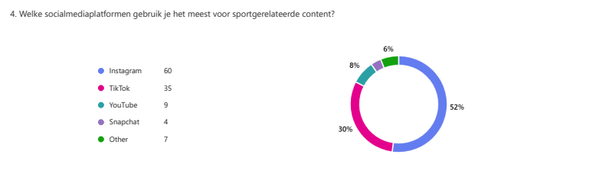
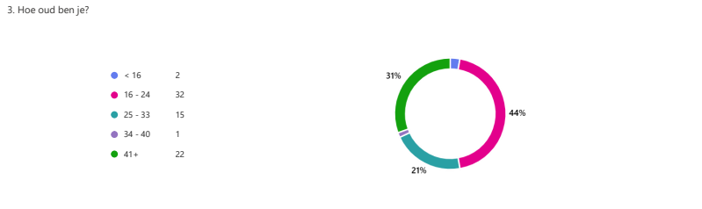
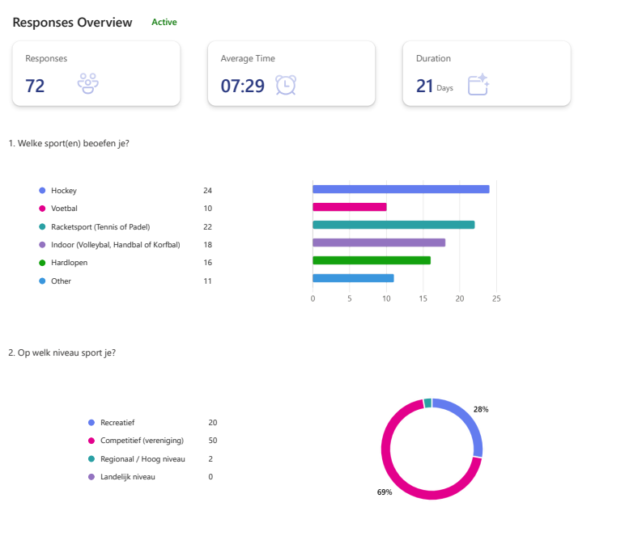
De antwoorden op de enquêtevragen per vraag.

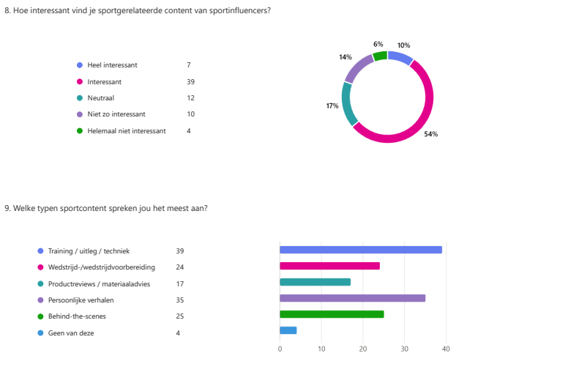
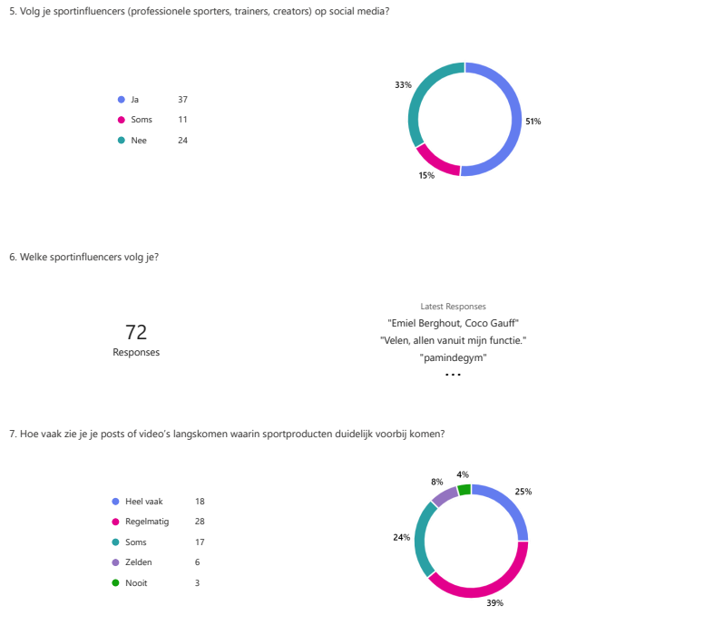

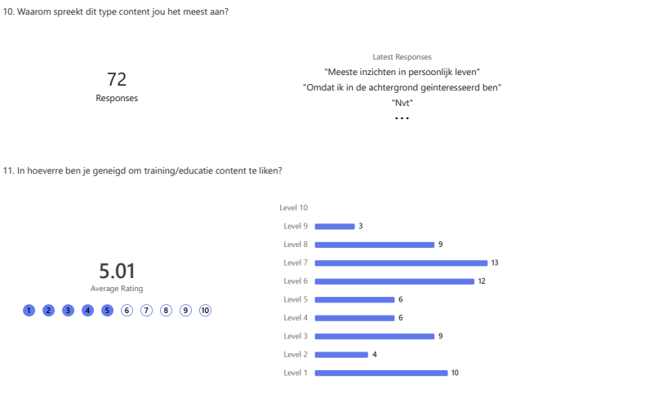
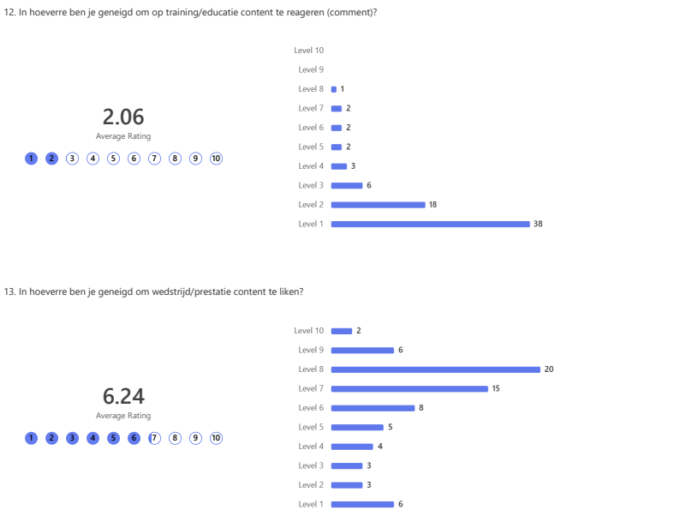

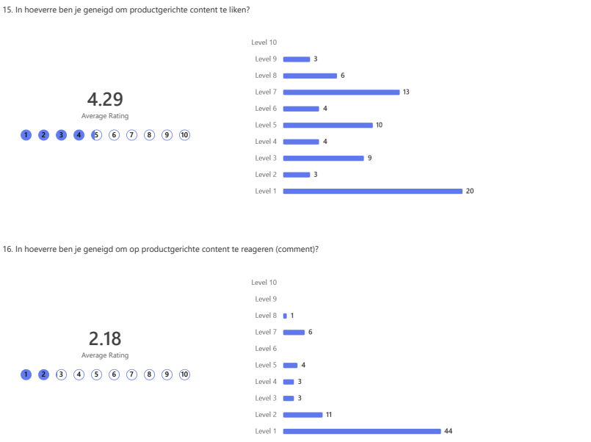
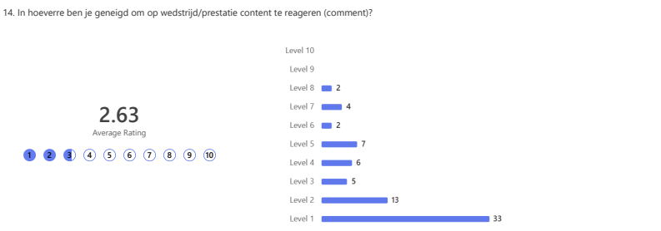
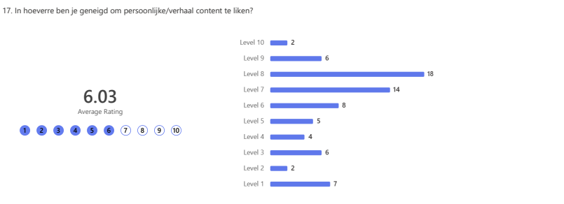
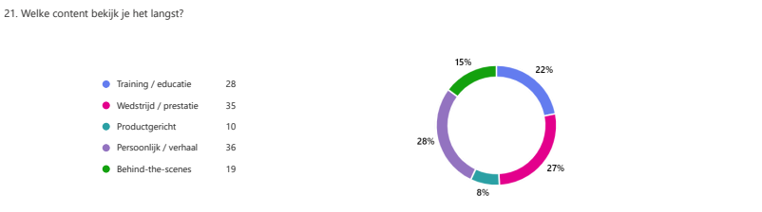
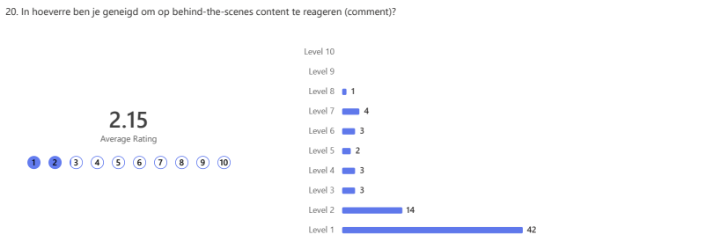
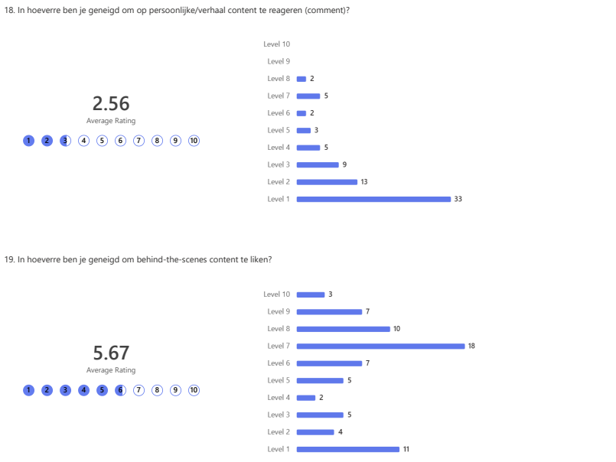

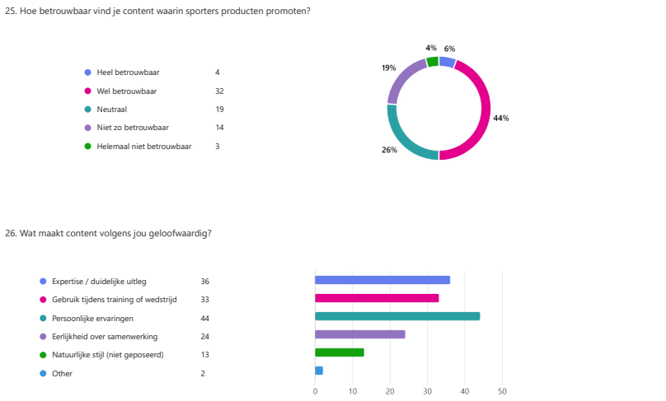
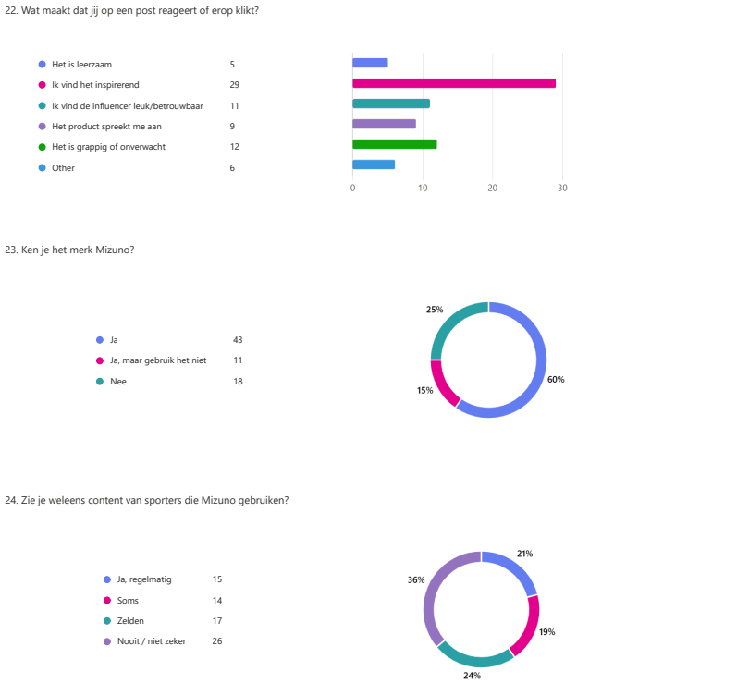
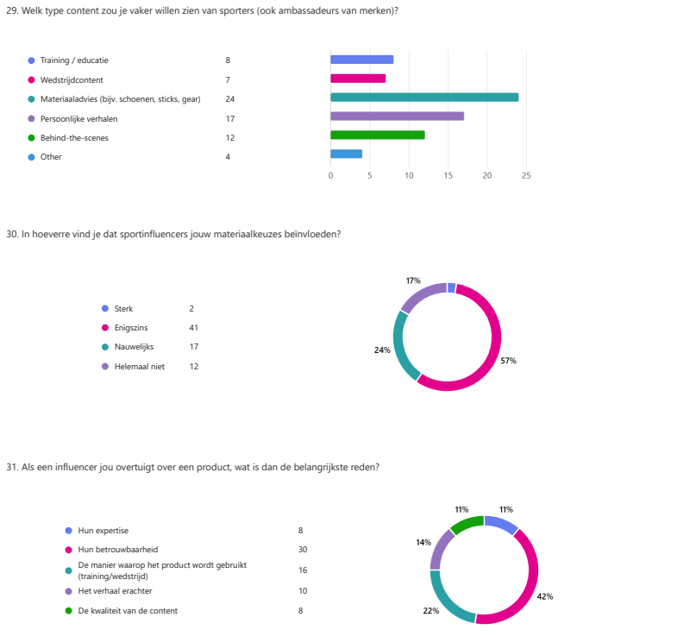
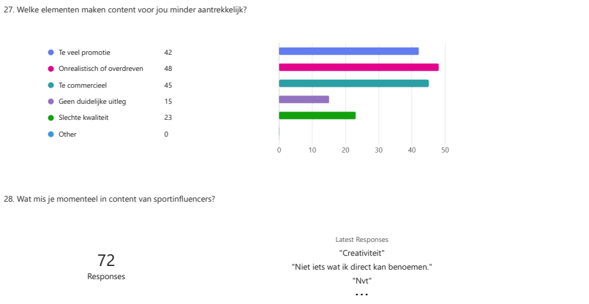

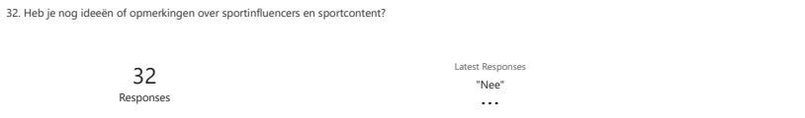

Terug naar hoofdstuk 2.
Terug naar hoofdstuk 4.
Terug naar hoofdstuk 5.
Terug naar LLO’s.

5.1.5 Enquête verspreiding bericht
Binnen mijn eigen sportnetwerk heb ik de enquête zoveel mogelijk proberen te verspreiden. Zo heb ik binnen hockey, voetbal en tennis groepsapps het bericht weten te verspreiden. Ook via mijn collega’s bij Mizuno heb ik het bericht verspreid. Uiteindelijk ben ik op 72 respondenten gekomen.

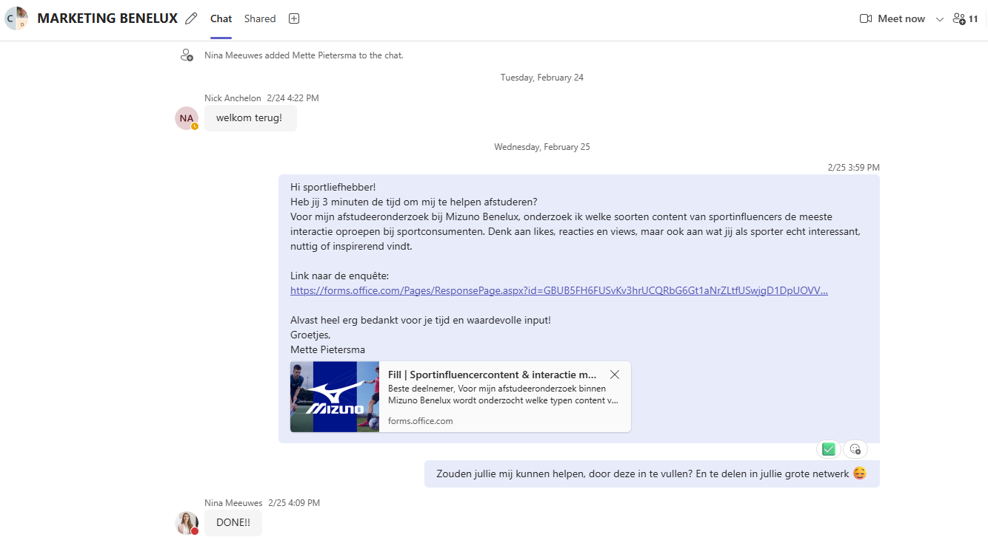

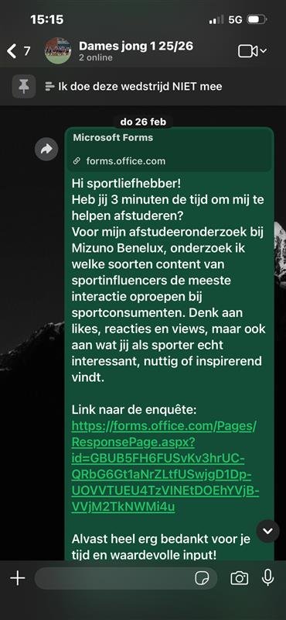
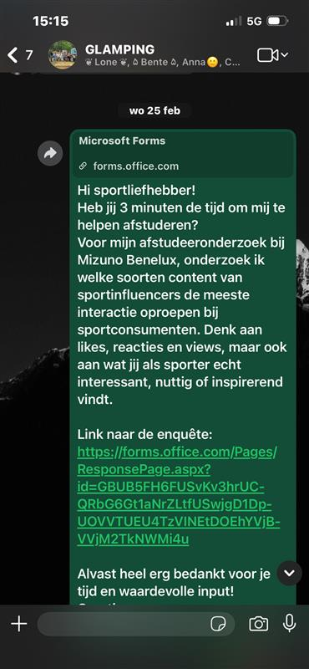

5.2 Interview sportconsumenten
Er zijn 4 interviews gehouden met sportconsumenten binnen de hockey en voetbal categorie. Hier zijn er 2 mannen en 2 vrouwen geïnterviewd. Het gaat om een verdiepend interview naar aanleiding van de enquête.

5.2.1 Audio interview sportconsument 1

Opgenomen audio van het interview met Davi Dieleman.

5.2.2 Interview verslag
Datum interview: 11-03-2026
Respondent: Davi Dieleman, 29 jaar
Sporten: Voetbal (veld en zaal), padel, hardlopen, fitness

1. Achtergrond van de respondent
Davie beoefent meerdere sporten op recreatief maar competitief niveau. Hij speelt veldvoetbal en zaalvoetbal, doet aan padel en hardlopen, en traint daarnaast in de sportschool. Sport is een belangrijk onderdeel van zijn dagelijks leven, mede doordat hij veel energie kwijt moet na een kantoordag.

2. Socialmediagebruik en platformvoorkeur
Davie geeft aan dagelijks sportcontent te bekijken via social media, voornamelijk via Instagram. TikTok gebruikt hij in mindere mate, maar steeds vaker doordat familieleden video’s met hem delen. Instagram blijft echter het platform waar hij het meeste sportgerelateerde content tegenkomt. Door het algoritme belandt hij regelmatig in contentreeksen over voetbal, padel of hardlopen.

3. Gevolgde sporters en motivatie
Davie volgt veel voetballers, vooral omdat hij die sport zelf actief beoefent. Daarnaast volgt hij enkele hardlopers, waaronder Emiel Berghout. Deze volgt hij specifiek vanwege de informatieve en educatieve inhoud, zoals uitleg over trainingen, voeding en wedstrijdvoorbereiding. Deze content heeft Davie ook daadwerkelijk toegepast tijdens zijn eigen hardloopevents.
Productgebruik van influencers is voor hem minder relevant; zijn voorkeur ligt voornamelijk bij informatieve waarde, tips en behind-the-scenes beelden.

4. Beoordeling van verschillende contenttypen
Persoonlijke/verhaalcontent
Davie vindt dit alleen interessant wanneer hij zich in het verhaal kan herkennen. Anders scrolt hij er vaak snel voorbij.

Wedstrijd- en prestatiecontent
Deze content vindt hij minder onderscheidend. Vaak ziet hij herhaling van beelden of foto’s die hij al tijdens de wedstrijd zag. Hierdoor voegt de content voor hem weinig toe en scrollt hij snel door.

Behind-the-scenes (BTS)
Dit type content vindt hij wél waardevol, vooral wanneer het echt nieuwe inzichten biedt, zoals trainingsroutines, voeding, of de werkwijze binnen professionele sportclubs.

Training/educatie
Dit is veruit zijn favoriete contentcategorie. Educatieve content over tactiek, techniek of wedstrijdvoorbereiding past hij graag direct toe in zijn eigen sportpraktijk.

Lifestyle rondom sport
Deze content vindt hij “leuk maar niet bijzonder” en geen doorslaggevende reden om iemand te volgen.

Productcontent
Davie vindt productinformatie handig tijdens een oriëntatieproces, zoals bij het kiezen van een padelracket. Toch ziet hij dit niet als doorslaggevende factor voor aankoop. Productposts zijn informatief, maar zelden overtuigend genoeg op zichzelf.

5. Engagement: wat triggert likes en reacties?
Davie geeft aan dat hij vooral liket wanneer content informatief is en duidelijke tips bevat.
Hij reageert zelden, behalve wanneer een video concreet en waardevol is.
Hij swipet snel weg wanneer content buiten zijn interessegebied valt, zoals posts van rivaliserende voetbalclubs.

6. Geloofwaardigheid en commerciële content
Geloofwaardigheid vindt Davie belangrijk. Hij vertrouwt influencers die:
- Kritische meningen geven,
- Niet exclusief aan één merk verbonden zijn,
- Producten objectief testen en bespreken,
- Ook mindere punten benoemen.
Te commerciële content ervaart hij als onbetrouwbaar en scrolt hij direct voorbij. Vooral posts die overduidelijk een promotiesamenwerking bevatten (“aanprijzingen”) verliezen zijn aandacht.

7. Bekendheid en zichtbaarheid van Mizuno
Davie kende Mizuno uitsluitend via Nina, omdat zij bij het merk werkt. Hij was zich totaal niet bewust van Mizuno-spelers binnen Feyenoord, ondanks dat sommige spelers die hij volgt op Mizuno spelen. Hij ziet geen enkele Mizuno-gerelateerde content in zijn timeline van deze spelers.
Dit ervaart hij als een duidelijke indicatie dat Mizuno nauwelijks zichtbaar is op social media.

8. Verbeterpunten voor Mizuno
Davie geeft aan dat zichtbaarheid aanzienlijk verbeterd kan worden, bijvoorbeeld door:
- Content via grotere kanalen te verspreiden,
- Productgebruik zichtbaarder en natuurlijker in posts te verwerken,
- Sporters duidelijker te laten communiceren waarom zij Mizuno gebruiken.
Hij erkent dat dit binnen voetbal lastiger is vanwege clubcontracten, maar benadrukt dat hij als consument niet doorheeft dat spelers op Mizuno spelen, wat een gemiste kans is.

9. Content die hem het meest betrekt
Voor Davie is training/educatiecontent het meest waardevol, vooral bij hardlopen en padel.
Bij voetbal verwacht hij dergelijke educatieve content minder, dus daar waardeert hij vooral behind-the-scenes en lifestyle.

Davie hecht vooral waarde aan informatieve en contextuele content, zoals trainingstips, techniekvideo’s en achter-de-schermen momenten. Hij vindt commerciële content snel ongeloofwaardig en mist zichtbaarheid van Mizuno bij grote sporters, zelfs wanneer hij die spelers volgt. Productcontent alleen overtuigt hem niet; het moet gekoppeld zijn aan echte ervaringen of praktische uitleg. Voor Mizuno bevestigt dit interview dat educatie, authenticiteit en product-in-use centraal moeten staan in influencercontent om sportconsumenten zoals Davie te bereiken en te activeren.

Terug naar hoofdstuk 2.
Terug naar hoofdstuk 4.
Terug naar hoofdstuk 5.
Terug naar LLO’s.

5.2.3 Interview vragen
Interview: Davi Dieleman/Charlotte Mus/Siebe dos Reis Miranda
Rol: Sportconsument voetbal/hockey
Datum: 11-03-2026
Doel: Achterhalen welke contenttypen engagement oproepen, waarom, en wat hun voorkeuren & drempels zijn.

A. Persoonlijke sportbeleving
- Naam, leeftijd en welke sport beoefen je en op welk niveau?
- Hoe vaak gebruik jij social media om sport gerelateerde content te bekijken?
- Welke platforms gebruik je het meest (Instagram/TikTok/YouTube) en waarom?

B. Sportinfluencers, gebruik & perceptie
- Volg je sporters of sportinfluencers? Zo ja, wie en waarom juist hen?
- Wat vind jij aantrekkelijk aan sportgerelateerde content?

C. Voorkeuren voor contenttypes (DIRECTE koppeling met jouw onderzoek)
- Wat vind je van de volgende soorten content, en waarom?
  - Persoonlijke verhalen
  - Wedstrijd/prestatiecontent
  - Behind the Scenes
  - Training/educatie
  - Lifestyle rondom sport
  - Product content (nieuw product, features, unboxing)
- Welke van deze contenttypen zorgt dat jij eerder gaat liken, reageren of kijken?
- Kun je een voorbeeld noemen van sportcontent waar jij echt enthousiast van werd? Wat maakte dat zo goed?

D. Engagement, drijfveren
- Wanneer ben jij geneigd om te liken?
- Wat zorgt ervoor dat jij een reactie achterlaat?
- Wanneer swipe je juist heel snel weg?

E. Geloofwaardigheid
- Wanneer vind jij een influencer geloofwaardig?
- Wat maakt content onbetrouwbaar of te commercieel?
- Is het belangrijk dat een sporter uitlegt waarom hij/zij een product gebruikt?

F. Relatie met Mizuno
- Ken je het merk Mizuno? Zo ja, waarvan?
- Zie jij wel eens content van Mizuno sporters?
- Wat zou je graag meer zien van dit merk?

Afsluitende reflectie
- Wat zou volgens jou sportinfluencers beter kunnen doen?
- Wat mis je nu in sportcontent?
- Wat is voor jou dé contentvorm die jou het meest betrokken houdt?

5.2.4 Interview transcript
1. Zou je jezelf eerst even willen voorstellen met naam, leeftijd en welke sport je doet en op welk niveau?
“Ik ben dus Davi. Ik ben 29. Ik voetbal. Dat is mijn naam van sport. Voetbal, fitness. Hardlopen dan, af en toe. En padel tegenwoordig. Ja, zaalvoetbal ook. Ja, sport is eigenlijk allemaal recreatief. Maar ik doe wel ook gewoon… volgens mij soms een hardloopwedstrijd. Maar ja, dat is nog steeds gewoon recreatief. Het is niet dat ik voor de prijzen loop. Voetbal hetzelfde. Je speelt wel selectie of zo. Maar ja, het is nog steeds recreatief. Het is niet professioneel of zo. Dus laten we gewoon fanatiek recreatieve sporten zeggen.”

2. Hoe vaak gebruik jij social media om sportcontent te bekijken of hoe vaak zie je dat voorbijkomen?
“Ik denk wel elke dag, eerlijk gezegd. Te veel. Maar ik voel me best wel een sporter, dus je kan toch gewoon op mijn tijdlijn op Insta… Veel zijn gewoon, vooral voetbal. Maar ook soms hardlopen, soms padel, van die Reels of zo. Voor je het weet klik je een beetje door en dan zit je ineens weer in de padel-rabbit hole, of dan zit je weer in de voetbaldingen. Dus ja, ik denk eigenlijk wel gewoon dagelijks.”

3. En welke platforms gebruik je dan vaak voor sportcontent?
“Met name Insta. TikTok een beetje. Alleen meestal wel gewoon Insta.”

4. Heb je daar nog een specifieke reden voor dat je deze platforms gebruikt?
“Sowieso is dat zo ontstaan. TikTok was ik niet echt per se van. Maar ik heb nog jongere nichtjes die een beetje meer Gen Z zijn. En die sturen altijd dingen via TikTok. Dus ik ontkwam er niet aan om het te downloaden. En nu moet ik zeggen: het werkt ook best wel leuk voor mij. Dus ja… het is overal waar ook je vrienden of familie op zit.”

5. Volg je sporters en sportinfluencers? Wie volg je en waarom?
“Mijn naam is voetbal: voetballers. Bij hardlopen… ik weet even zijn naam niet, zo’n Rotterdammer met zo’n gek snorretje. Emiel Berghout, ja. Hem volg ik ook. Hij was op een later leeftijd begonnen met hardlopen. Ik deed ook nooit hardlopen, ik voetbalde altijd. En hij is best wel goed. Hij had best wel talent. En hij deelt ook veel over zijn trainingen, zeg maar. En dat vond ik wel interessant. Niet zozeer vanwege de producten, maar gewoon met name zijn trainingen. Een beetje achter de schermen. Dingen die hij uitlegde over voeding, wedstrijdvoorbereiding. Ook die films op YouTube. Toen ik zelf voor het eerst wedstrijden ging lopen of mee ging doen aan events… westrenlopend is officieel… toen had ik gewoon zijn filmpjes een beetje bekeken van: oké, wat kan ik doen om mezelf zo optimaal mogelijk voor te bereiden.”

6. Dus je bekijkt vooral informatieve content?
“Ja, eigenlijk wel. Met name informatief. Achter de schermen is soms ook wel leuk. Maar het gaat met name om informatie eigenlijk.”

7. Wat vind je van persoonlijke/verhaalcontent? Spreekt dat je aan?
“Ja, dat is afhankelijk. Als je het mee kunt… als je het kunt relaten zeg maar, dan spreekt het je aan. Soms ook helemaal niet. Maar vaak als het… ja, precies wat ik zeg. Als je het mee kunt relaten, dan spreekt het me aan. Soms boeit het me ook niet.”

8. Wat vind je van wedstrijd- en prestatiecontent?
“Ook wel, ook niet. Maar soms zijn het vaak diezelfde dingen, weet je. Zelfde type foto’s of zelfde… ja, een beetje open deuren. Het is niet dat ik daarvoor iemand volg. Ja, is leuk om te zien of zo. Maar ja, als ik zelf de wedstrijd heb gezien op tv en twee uur later Instagram post… ja, logisch, weet je wel. Ik heb het zelf ook gezien. Het doet niet veel met me. Ik kijk het, ik zie het en ik scroll weer door.”

9. En behind-the-scenes content?
“Ja, is altijd wel leuk als je gewoon één kijkje krijgt. Maar dat is meestal via YouTube of zo. Als je bijvoorbeeld een trainingscentrum ziet van Feyenoord of een profclub in Engeland en je ziet een beetje hoe het daaraantoe gaat, wat voor voeding ze doen, hoe ze trainen… ja, dat is wel leuk om te zien.”

10. Wat vind je van lifestyle rondom sport?
“Dat is soms wel leuk om te zien. Maar het is niet dat ik dat heel bijzonder vind of zo.”

11. En productcontent, zoals schoenen of gear-uitleg?
“Ja, op zich wel handig om gewoon dingen mee te krijgen. Toen we met padel bijvoorbeeld een nieuwe racket hadden, ging ik dat wel een beetje opzoeken. Dan hoor je gewoon een beetje die verschillen. Het is op zich wel prima om een idee te krijgen. Maar ik zou niet snel puur alleen daardoor iets kopen of zo.”

12. Bij welke content ben je eerder geneigd te liken of reageren?
“Ja, dat is ook die vraag in de enquête. Toen had ik ook aangegeven: met name als je informatieve content krijgt, dan is het liken… omdat het handige tips en tricks zijn.”

13. Zie je jezelf soms juist heel snel weg swipen? Bij welke content gebeurt dat?
“Ja, als er bijvoorbeeld iets is van een rivaliserend team of zo. Soms krijg ik dingen van Ajax… dan kijk ik prima en dan ga ik weer door. Het boeit me niet. Maar ik zie meestal toch dingen van mensen die ik volg. Ik zou niet echt één ding hebben waarvan ik zeg: hierbij swipe ik altijd weg.”

14. Wanneer vind jij een influencer geloofwaardig?
“Nou, voor alle dingen die hij zegt… met name als het gaat om producten testen, dan denk ik altijd: die mensen krijgen aan het einde van de dag gewoon betaald. Alleen bij Emiel had ik bijvoorbeeld gezien dat hij een schoen testte en ook zei: dit is goed, dit minder goed. En hij werkt niet met één merk. Daardoor is het objectiever. Als ik iemand zie die knijterblij is dat hij met Nike of Adidas mag werken… dan gaat hij echt geen kritische dingen zeggen. Dus dan denk ik: hoe objectief is het? Dus ja… onafhankelijke mensen, kritisch zijn, dan is het geloofwaardig.”

15. Vind je gesponsorde content vaak onbetrouwbaar of te commercieel?
“Jawel. Dat is misschien wel iets waarbij ik doorscroll. Als ik al zie… je kent iemand die is in samenwerking met een supplementenmerk, en dan gaan ze volgens alle protein bars aanprijzen. Tuurlijk, het zal best prima kunnen zijn, maar dan denk ik: ja, logisch dat jij dit zegt.”

16. Is het belangrijk dat een sporter uitlegt waarom hij/zij iets gebruikt?
“Ja, ik denk het wel. Maar nogmaals: het ligt eraan hoe iemand het uitlegt. Als je heel duidelijk ziet dat iemand gesponsord is en daarom legt hij het uit… dan neem ik het minder serieus. Maar als iemand echt uitlegt wat het doet: bijvoorbeeld bij hardlopen dat je vanaf kilometer 10 iets merkt, of dat hij het uitlegt op basis van wetenschap… dan neem ik het wel serieus.”

17. Hoe ken je het merk Mizuno?
“Via Nina. Voordat ik haar kende wist ik niks van Mizuno. Zij vertelde dat het een Japans merk was. Daarvoor had ik er nooit van gehoord.”
18. Wist je dat Feyenoord-spelers op Mizuno spelen?
“Nee. Dat wist ik echt niet. Jij noemt nu namen, maar ik had het niet door. Dat zegt wel iets. Ik volg Wang bijvoorbeeld wel, maar ik zie nooit iets over Mizuno voorbijkomen.”

19. Zie je ooit content van Mizuno-ambassadeurs?
“Nee. Nooit. Niet bewust in ieder geval.”

20. Wat zouden influencers beter kunnen doen om Mizuno zichtbaarder te maken?
“Ik volg die spelers niet allemaal, dus dat scheelt. Maar misschien moeten ze meer samenwerken met kanalen met groot bereik. Alleen ja, Feyenoord gaat natuurlijk geen dingen van Mizuno delen omdat ze een eigen kledingsponsor hebben. Maar zichtbaarheid zou sowieso helpen, want ik wist niet eens dat spelers van mijn eigen club op Mizuno lopen.”

21. Wat is voor jou dé contentvorm die jou het meest betrokken houdt?
“Training en educatie. Absoluut. Maar bij voetballers zie je die content minder, dus daar vind ik behind-the-scenes en lifestyle weer interessant.”

Terug naar hoofdstuk 2.
Terug naar hoofdstuk 4.
Terug naar hoofdstuk 5.
Terug naar LLO’s.

5.2.5 Audio interview

Opgenomen audio van het interview met Charlotte Mus.

5.2.6 Interview verslag
Interviewverslag sportconsument
Datum interview: 17-03-2026
Respondent: Charlotte Mus, 21 jaar
Sporten: Voetbal, hardlopen, fitness
Niveau: Fanatiek recreatief

1. Achtergrond en socialmediagedrag
Charlotte is actief in verschillende sporten (voetbal, hardlopen en fitness) en gebruikt dagelijks Instagram en TikTok. Ze ziet veel sportcontent doordat het organisch in haar feed verschijnt, en geeft aan dat zij vrijwel nooit bewust zoekt naar sporters of influencers. Haar consumptie is dus feed-gedreven, wat aansluit bij jouw bevindingen dat sportconsumenten vooral passief, scrollend sportcontent tegenkomen. Ze volgt weinig sportinfluencers bewust; alleen voetballers die zij leuk als persoon vindt, zoals Quilindschy Hartman. Haar motivatie om iemand te volgen is daarom sterk persoonlijkheids- en likeability-gedreven, niet prestatiegedreven.

2. Inhoudelijke voorkeuren voor sportcontent
Uit Charlotte’s antwoorden blijkt dat haar voorkeuren sterk overeenkomen met de uitkomsten van jouw enquête en andere consumenteninterviews:

- Persoonlijke verhalen (hoogste voorkeur)
Charlotte geeft aan dat dit de content is die haar het meest raakt en die ervoor zorgt dat ze blijft kijken, liket of zelfs volgt. Ze wil vooral weten wie de sporter is achter de prestatie.
Dit bevestigt opnieuw dat authentieke, persoonlijk gemaakte content structureel beter presteert dan generieke wedstrijdcontent.

- Behind-the-scenes (positief)
Ze vindt BTS-content leuk omdat het “laat zien hoe iets tot stand komt”.
Hiermee bevestigt ze het belang van context en proces, in plaats van alleen eindbeelden.

- Training en educatie (functioneel waardevol)
Ze vindt dit interessant wanneer ze er daadwerkelijk iets van kan leren – vooral wanneer het gaat om (fitness)oefeningen of technieken die ze zelf kan toepassen.
Dit sluit aan op jouw rode draad: educatieve content is voor veel sportconsumenten de meest waardevolle contentcategorie.

- Lifestyle (beperkte interesse)
Lifestyle vindt ze soms leuk, maar alleen wanneer het niet te oppervlakkig is. Vakantieposts boeien haar niet. Voeding of trainingsroutines vindt ze alleen interessant wanneer het duidelijk uitgelegd wordt. Dit verschuift weer richting educatie.

- Productcontent (vooral review-gericht)
Charlotte vindt productcontent interessant wanneer het verder gaat dan een unboxing. Ze wil weten: hoe het product zit, of het lekker werkt en hoe iemand het ervaart. Dit bevestigt dat sportconsumenten product-in-use en eerlijkheid belangrijker vinden dan een esthetisch plaatje of commercieel beeld.

3. Wat triggert interactie (likes, saves, doorkijken)?
Charlotte noemt twee contenttypen die haar het meest betrokken houden:
- Persoonlijke verhalen → emotionele betrokkenheid
- Eerlijk review-achtige productcontent → praktische waarde + vertrouwen

4. Aversie tegen commerciële content
In lijn met de eerdere interviews geeft Charlotte aan dat zij snel weg swipet wanneer de content eruitziet als reclame. Vooral op TikTok herkent ze advertenties meteen en verliest dan direct vertrouwen.
Daarnaast benoemt ze dat alleen een productfoto of alleen een unboxing voor haar onbetrouwbaar, te commercieel en niet overtuigend is. Dit bevestigt de rode draad dat commerciële content zonder context niet aansluit bij sportconsumenten.

5. Geloofwaardigheid van sporters
Voor Charlotte is geloofwaardigheid afhankelijk van:
- Herhaling: een sporter moet een product regelmatig gebruiken, niet één keer.
- Echte ervaring: er moet worden uitgelegd waarom iemand iets gebruikt.
- Product-in-use: zien hoe iets werkt in de praktijk.
Hiermee onderschrijft zij exact het belang van authenticiteit en consistentie, twee factoren die in jouw theoretisch kader (o.a. Human Brand Theory) terugkomen.

6. Bekendheid van Mizuno
Charlotte kent Mizuno uitsluitend via jou (persoonlijke connectie).
Ze ziet nauwelijks content van sporters die op Mizuno spelen en zegt dat niets ervan echt blijft hangen. Hiermee bevestigt ze dezelfde problemen als Davie, Siebe en andere sportconsumenten:
- Lage zichtbaarheid
- Geen herkenbare ambassadeurs
- Geen memorabele content
- Geen uitleg/product-in-use

7. Wat zij van merken (zoals Mizuno) wil zien
Heel concreet geeft Charlotte aan dat zij graag:
- Mensen wil zien die het product dragen,
- Gebruikservaringen wil horen,
- Beweging/ real-life context wil zien,
- Dieper inzicht wil krijgen dan alleen een productfoto.
Dit komt volledig overeen met je analyse: storytelling + educatie + product-in-use zijn essentieel voor effectieve content.

8. Wat sportinfluencers volgens haar beter moeten doen
Charlotte merkt op dat invloedrijke sporters:
- Consistent moeten posten,
- Daar energie in moeten steken,
- En dus regelmatiger en persoonlijker aanwezig moeten zijn op social media.

De inzichten uit dit interview versterken opnieuw drie belangrijke uitkomsten van jouw onderzoek:
- Persoonlijke en educatieve content zorgt voor de hoogste betrokkenheid.
- Consumenten haken af bij commerciële, onpersoonlijke of contextloze content.
- Mizuno heeft een grote zichtbaarheid- en herkenningskloof, omdat huidige posts (wedstrijd/product) niet aansluiten op de voorkeuren van sportconsumenten zoals Charlotte: persoonlijk, eerlijk, uitleggevend en product-in-use.

Terug naar hoofdstuk 2.
Terug naar hoofdstuk 4.
Terug naar LLO’s.

5.2.7 Interview transcript
1. Kun je je even kort voorstellen met naam, leeftijd, welke sporten je beoefent en op welk niveau?
"Oké, ik ben Charlotte Mis. Ik ben 21 jaar. Ik voetbal bij DCV. We spelen vijfde klasse. Dat is niet heel goed en we staan bijna onderaan. Maar... daarnaast doe ik ook nog hardlopen en ga ik naar de sportschool. Dat was het toch?"

2. Hoe vaak gebruik je social media om sportgerelateerde content te bekijken?
"Ik denk best wel vaak. Ik denk eigenlijk dat ik altijd gewoon als ik een beetje aan het scrollen ben, dat ik het wel leuk vind. Zeg maar als dat op mijn feed komt, dan kijk ik het altijd wel even. Dus ik denk dat ik eigenlijk elke dag wel gewoon een beetje sportgerelateerde content bekijk. Ja. Vind ik leuk."

3. Welke platforms gebruik je hiervoor het meest?
"Ja, ik denk wel Instagram en TikTok. Die eigenlijk wel een beetje even veel."
"En YouTube is dan niet per se sport gerelateerd?"
"Nee, YouTube eigenlijk niet. Nee, dat is gewoon vermaak."

4. Waarom gebruik je Instagram en TikTok het meest?
"Ik denk omdat… je hoeft het niet per se op te zoeken. Want je hebt gewoon je eigen feed. Dus dan kan je gewoon blijven scrollen. Dus je hoeft niet iets te gaan zoeken, net als bijvoorbeeld op een YouTube. En ik vind het ook leuk dat je wel die afwisseling hebt. Want dat je niet alleen maar dan dat sportgerelateerde hebt, maar dat je tussendoor bijvoorbeeld ook even, weet je wel, een get ready with me. Je snapt het wel. Dus die afwisseling vind ik juist leuk."
"Ja, gewoon eigenlijk al je interessegebieden komen daar naar voren."
"Ja."

5. Welke sporters of sportinfluencers volg jij?
"Ik ben eigenlijk niet echt iemand die heel veel mensen volgt. Ik kijk het meer omdat het op mijn feed komt, zeg maar. Maar ik klik niet zo snel op het knopje volgen."
"Maar als ik even zo snel nadenk… ik volg Lies Sarah, maar ik vind haar ook niet echt een sport… ja, ze is nu tegenwoordig aan het sporten maar… ja, ik weet niet. Ik volg eigenlijk niet… ja, wel voetballers."

6. Volg je voetballers vooral omdat ze voor je club spelen?
"Ja, precies."
"En hoe maak je dan die keuze, wie je wel of niet volgt?"
"Ja, ik volg eigenlijk alleen de spelers die ik leuk vind. Ja, ik weet niet. Dan denk ik gewoon dat het een leuk persoon is. En die is ook wel leuk op z’n socials. Dus bijvoorbeeld Hartman die plaatst dan gewoon leuke foto’s en gewoon altijd op z’n story dingen. Of van die wedstrijddagen. Dan wil je dat gewoon liken, omdat je hem een soort van succes wenst ofzo. Dus daarom denk ik: jou wil ik wel volgen. Omdat ik hem ook wel elke week zie."

7. Vind je sportgerelateerde content aantrekkelijk? Waarom blijf je kijken?
"De ene keer is het bijvoorbeeld omdat ze een oefening aan het doen zijn en dan denk ik: oh, dat ziet er best wel chill uit, daar kan ik iets van leren. En de andere keer is het omdat ze een mooie schoen aan hebben of een mooi shirt of een mooi broekje dat ik denk: oeh, ik moet even gaan shoppen."
"En bij Hartman vind ik het gewoon leuk omdat ik hem als persoon knap vind. Dus ja, dat helpt ook al."

8. Persoonlijke verhalen – leuk of niet? Waarom?
"Ik vind het eigenlijk wel leuk. Want zoals ik net zei bij Hartman: dan weet je dat hij als persoon leuk is. Omdat hij ook een stukje verhaal heeft. Dus dan denk je: dat wil ik wel volgen. Want ik ben gewoon benieuwd naar de persoon achter de sporter. Dus ik vind persoonlijke verhalen wel leuk."

9. Wedstrijd- en prestatiecontent – interessant of niet?
"Het is heel standaard. Het is natuurlijk iets wat je ook zou kunnen opzoeken op die apps waar je al die uitslagen enzo kan vinden. Dus dat vind ik wel iets minder interessant. Het is wel handig om te zien, maar het is niet dat ik denk: als ik dat zie… nee."

10. Behind-the-scenes content – leuk of niet?
"Ja, dat vind ik altijd wel leuk. Net al gezien hoe iets tot stand is gekomen. En hoe dat dan eraan toe gaat achter de schermen. In plaats van alleen maar de gemaakte foto’s."

11. Training en educatiecontent – interessant?
"Oh ja, dat zijn natuurlijk ook van… soms zie ik een oefening dat ik denk: oh ja, vind ik wel fijn als ze dat dan uitleggen. Dus daar leer je wel echt wat van. Maar dat vind ik wel voornamelijk op sportschoolgebied denk ik. Dat je dan zo’n oefening ziet en dat ze netjes uitleggen hoe je dat moet doen. Dat vind ik wel interessant."
"Dus vooral binnen sporten waar je zelf nog een beetje zoekende bent."
"Ja."

12. Lifestyle rondom sport – leuk of niet?
"Ja, dat vind ik op zich wel leuk. Maar aan de andere kant heb ik er ook weer niet zo heel veel mee. Ik vind het ook altijd een beetje lastig in te beelden wat daar dan onder valt."
"Als Hartman op vakantie gaat? Vind je dat leuk?"
"Ja, ik vind het wel leuk voor hem. Maar het is niet dat het mij heel erg pakt."
"En voeding/lifestyle?"
"Ja, dat vind ik wel iets interessanter. Maar dan moet het wel echt uitgelegd worden wat hij eet en hoe hij dat maakt. Dus dan kom je eigenlijk weer uit bij educatief."

13. Productcontent – leuk of niet?
"Ja, dat vind ik wel leuk. Alleen… alleen een unboxing, dus alleen een preview, vind ik een beetje saai. Ik zou het wel leuk vinden als het getest is en dat je ook echt gelijk weet of ze het fijn vinden of niet. Zo van: zo heb ik hem ervaren."

14. Bij welke content like of reageer je sneller?
"Ik denk sowieso die persoonlijke verhalen. Omdat ik daar altijd gewoon geïnteresseerd in ben. En dan denk ik misschien toch ook die laatste, maar dan wel op de manier zoals ik zei: niet alleen het product, maar ook hoe die werkt en hoe fijn het was."

15. Voorbeeld van sportcontent waar je enthousiast van wordt
"Het enige wat mij nu even te binnen schiet is als ik naar Feyenoord kijk. Als de klassieker eraan komt, dat ze er echt een heel verhaal van maken. Zo’n filmpje met hoe het in de stad is. En dat ze dan bijvoorbeeld met die container kwamen bij Champions League. Dat ze er een heel ding van maken. Dat vind ik leuk om te zien. Met foto’s van mensen op het terras die klaar zitten voor de wedstrijd. Dat kan ik wel waarderen."

16. Wanneer swipe je juist snel weg?
"Ik swipe eigenlijk heel snel weg als ik het woordje ‘advertentie’ zie. Vooral op TikTok. Dan vertrouw ik het minder, omdat het al een advertentie is. Ik heb liever gewoon een normaal filmpje dan dat ze dat product vertellen."

17. Wanneer vind je een sporter of influencer geloofwaardig?
"Ik denk als je ook echt ziet dat hij het vaak gebruikt. Dat hij iets herhaalt. Dus niet één keer iets laten zien, maar dat hij het echt vaker doet."

18. Wanneer vind je content onbetrouwbaar of te commercieel?
"Nou, als het alleen een productfoto is. Dat vind ik heel commercieel. Soms zie je iets moois, maar dan zou ik het nog steeds niet kopen. Ik wil eerst weten of het lekker zit, of het werkt. Ik zou altijd eerst meer informatie willen, of iemand die er iets over vertelt."

19. Vind je het belangrijk dat een sporter uitlegt waarom hij iets gebruikt?
"Ja, dat vind ik wel belangrijk. Dat vind ik wel fijn."

20. Ken je het merk Mizuno? Waarvan?
"Ja, dat ken ik."
"En waarvan ken je dat?"
"Ik ken dat van mijn beste vriendin, want die loopt daar stage en die werkt daar. Jij bent ook mijn beste vriendin. Het is wel echt hoe ik het door jou ben leren kennen."

21. Zie je wel eens content van sporters die op Mizuno lopen?
"Nou, niet zo vaak eigenlijk. Ik heb het wel eens gezien, maar niet dat het mij heel erg is opgevallen. Ondanks dat ik het wel ken. Het is nog niet blijven hangen."

22. Wat zou jij meer willen zien van een merk?
"Gewoon meer onder de mensen. Bijvoorbeeld, ik weet nog dat ik op Rotterdam Centraal was en dat daar zo’n Mizuno-stand stond. Dat vond ik wel leuk. Maar dan stond daar weer alleen het product. Ik zou liever zien dat er mensen zijn die het aanhebben, of die een rondje lopen, of die erover vertellen. Dus gewoon meer persoonlijk en gebruikservaring. Gewoon wat dieper dan: hier heb je de schoen."

23. Wat zouden sportinfluencers beter moeten doen?
"Gewoon consistent posten. En er echt mee bezig zijn. Misschien niet eens zelf, want daar hebben ze geen tijd voor, maar wel investeren in dat ze echt consistent posten. Dat is hoe je gaat opvallen en gezien wordt."

24. Welke contentvorm houdt jou het meest betrokken?
"Ja, dan denk ik toch… die persoonlijke verhalen. Hou alles gewoon persoonlijk. Dan blijf je ook het meest mens en kan je het meest met iemand connecten."

5.2.8 Audio interview

Opgenomen audio van het interview met Siebe dos Reis Miranda.

5.2.9 Interview verslag
Datum: 16-03-2026
Naam: Siebe dos Reis Miranda
Rol: Sportconsument – hockeyer, hardloper & fitness

Introductie en achtergrond
Siebe (19) is een actieve sportconsument: hij hockeyt op eerste-klasse niveau, traint voor een marathon en sport al vier jaar in de sportschool. Hij gebruikt dagelijks social media voor sportcontent, voornamelijk via YouTube; Instagram en Snapchat gebruikt hij nauwelijks voor sport. Door zijn brede sportinteresse en hoge consumptie van sportcontent vormt hij een relevante vertegenwoordiger voor Mizuno’s doelgroep.

Contentvoorkeuren van Siebe
De inzichten uit dit interview sluiten sterk aan op jouw enquête en eerdere interviews met sportconsumenten:
- Educatie en training: hoogste voorkeur
Siebe vindt vooral uitlegvideo’s, trainingen en tips waardevol.
Hij klikt door wanneer content praktisch, leerzaam en toepasbaar is.
Dit bevestigt dat informatieve content het beste scoort onder sportconsumenten, een belangrijk theoretisch inzicht uit Ashley & Tuten (2015).

- Persoonlijke verhalen: positief, mits er waarde in zit
Hij is geïnteresseerd in het leven rondom sport, zoals routines, gezondheid en motivatie van sporters.
Triviale details vindt hij oninteressant, maar “verhalen met een les” houden zijn aandacht vast.

- Wedstrijd- en prestatiecontent: beperkt interessant
Wedstrijdcontent vindt hij leuk, maar snel “meer van hetzelfde”.
Deze voorkeur bevestigt dat de huidige Mizuno-wedstrijdcontent weinig onderscheidend is en engagement mist.

- Lifestyle-content: selectief waardevol
Lifestyle spreekt hem alleen aan wanneer hij er iets uit kan halen, zoals:
– voeding
– herstel
– routines (zonlicht, ijsbaden)
Hij haakt af bij luxe/lifestyle-pronkcontent (auto’s, privéjet).

- Productcontent: niet interessant
Promotionele productposts trekken hem niet aan.
Opvallend: hoewel hij Ronaldo’s onderbroeken heeft, was dit toeval, geen influencer-effect.
Dit bevestigt dat productpromotie zonder context weinig impact heeft.

Content die níet werkt
Siebe haakt af bij:
- Behind-the-scenes die te alledaags zijn (“dat doen wij zelf ook”)
- Overcommerciële posts
- Luxepronkerij
- Privé-elementen die geen sportwaarde hebben
Dit komt overeen met eerdere consumentinzichten dat authenticiteit boven entertainment staat.
Geloofwaardigheid en authenticiteit
Siebe vindt een influencer geloofwaardig wanneer:
- Er wetenschappelijke of logische onderbouwing is
- Duidelijk wordt uitgelegd waarom iets werkt
- De influencer binnen zijn/haar eigen domein blijft
- De content echt voelt en niet geforceerd commercieel is
Te commerciële content herkent hij direct:
prijzen benoemen, aanbiedingen pushen, of producten buiten het sportdomein promoten.
Dit sluit aan op jouw theoretisch kader: geloofwaardigheid ontstaat door expertise + authenticiteit, niet door bereik alleen.

Merkbekendheid Mizuno
Siebe kende Mizuno uitsluitend via jou. Hij:
- Herkent het logo niet
- Heeft nooit Mizuno-content gezien
- Wist niet dat Mizuno hockeyschoenen maakt
- Onthoudt merken niet doordat sporters ze dragen
Volgens hem werkt vooral frequentie:
“Als ik het drie keer per dag een week lang zie, ga ik het vanzelf onthouden.”
Dit onderbouwt dat Mizuno een lage mentale beschikbaarheid heeft, een kernprobleem uit de interne analyse.

Welke content houdt hem het meest betrokken?
De content die hem opnieuw laat kijken:
- Educatieve content (veruit de belangrijkste)
- Lifestyle die toepasbaar is (voeding, herstel, sportroutine)
- Sterke highlights/goals
- Content waarvan hij weet dat hij er iets aan heeft
Dit bevestigt opnieuw: waardevolle content = engagement.

Terug naar hoofdstuk 2.
Terug naar hoofdstuk 4.
Terug naar hoofdstuk 5.
Terug naar LLO’s.

5.2.10 Interview transcript
1. Kun je jezelf even voorstellen met naam, leeftijd en welke sport je beoefent en op welk niveau?
“Oké, ik ben Siebe. Ik ben 19 jaar. Ik doe aan hockey. Matig niveau. Ik speel nu in de eerste klasse, maar dat gaat niet zo lekker. Ik doe aan hardlopen. Ik ben aan het trainen voor de marathon. Maar ja, dat lukt ook nog niet helemaal. En ik ga naar de sportschool nu al vier jaar.”

2. Hoe vaak gebruik je social media om sportgerelateerde content te bekijken? Dus hoe vaak komt er sportcontent op jouw feed?
“Dat telt bijvoorbeeld een voetbalwedstrijd ook?”
— Ja. “Oké, dan wel iets vaker. Ja, toch wel elke dag.”

3. Welke platformen gebruik jij allemaal? Denk aan YouTube, Instagram, Snapchat.
“Ja, ik gebruik YouTube. Dat kijk ik af en toe. En Snapchat. Maar dat gebruik ik alleen maar om te chatten. En daar zie ik niet sportgerelateerde dingen op. Nee. Voor de rest kijk ik tv.”

4. Dus sportcontent komt bij jou voornamelijk via YouTube binnen?
“Ja.”

5. Zijn er sporters of sportinfluencers die je interessant vindt? En weet je bijvoorbeeld door wie ze gesponsord worden of welke kleding ze dragen?
“Ik vind Ronaldo wel interessant. Ik weet nog niet precies door wie hij gesponsord wordt. Ik weet wel dat hij zijn eigen kledingmerk heeft. Ikzelf heb ook hele mooie onderbroeken van. Voor de rest weet ik er ook niet zoveel van.”
“Dus eigenlijk gewoon de persoon vind je interessant, maar verder niet echt wat er om hem heen hangt.”
“Ja, meer persoon, ja.”

6. Wat vind je aantrekkelijk/interessant aan bijvoorbeeld Ronaldo? Wat houdt je bij hem bezig?
“Ik denk dat dat is wat om de sport heen bij zo’n persoon gebeurt. Ik vind dat Ronaldo op zijn veertigste er nog steeds best wel goed uitziet. En ik vind het interessant hoe hij zijn routine zo maakt dat hij er nog zo goed uitziet. Dat hij nog zo bekend is en nog zo goed kan voetballen. Dat vind ik wel knap.”
“Dus eigenlijk zijn persoonlijke leven om de sport heen vind je dan interessant gewoon om te zien.”
“Ja, dat vind ik het leukst om te zien, ja.”

7. Persoonlijke/verhaalcontent – vind je dat interessant? Waarom?
“Ja, dat vind ik wel interessant. Zeker als er een soort van levensles achter zit. Of iets wat je mee kan geven. Ik hoef niet te horen over hoe hij zijn schoenen heeft aangetrokken in de ochtend. Dat hoef ik niet te horen. Maar ja, dat.”

8. Wedstrijd- en prestatiecontent – spreekt dat je aan?
“Ja, dat vind ik ook wel interessant. Maar daar kan ik niet zoveel van zien. Na een tijdje denk ik ook: oké, zo is het wel mooi. Hij was goed, maar zo is het wel mooi geweest.”
“Dan gaat het misschien iets te veel op elkaar lijken.”
“Ja, dat ja.”

9. Behind-the-scenes – vind je dat leuk om te zien (kleedkamer, teamgenoten, etc.)?
“Vind ik even heel oninteressant. Ja, dat moet je lekker zelf doen.”
“Waarom niet interessant?”
“Nou ja, het zijn toch dingen die we allemaal doen. Het lijkt een soort hapjeskrijg van: Ronaldo staat ook gewoon met zijn teamgenoten in de kleedkamer. Ja, dat doe ik ook. Hij ook.”
“Dus dat is niet interessant.”

10. Training/educatie – bijvoorbeeld uitleg van technieken of sporttips?
“Ja, dat vind ik dus wel interessant. Omdat ik daar dan ook van kan leren.”
“Ook bijvoorbeeld in de sportschool zou hij vast ook wel interessante dingen kunnen delen.”
“Ja.”

11. Lifestyle rondom sport – kinderen, privéjet, dagelijkse routine?
“Toen je begon met lifestyle dacht ik: oh ja, dat vind ik wel interessant. Maar de privéjet maakt me niet uit. Nee.”
“Kinderen zullen vast wel schattig zijn, maar dat… dat trekt mij nog niet.”
“Maar welke dingen binnen lifestyle vind je dan wel interessant?”
“Bijvoorbeeld dat hij in een koud zwembad gaat zitten. Of dat hij zegt: nou, ik ga wel een kwartier in het zonlicht zitten. Dan denk ik: oh ja, dat is wel goed. Ik zou ook weer meer in de zon moeten zitten. Zoiets.”
“Dus lifestyle waar ik iets uit kan halen, ja.”
“Voeding ook wel interessant.”
“Ja.”

12. Productcontent – als hij bijvoorbeeld zijn eigen onderbroeken promoot?
“Nee. Nee. Nee, eigenlijk niet interessant.”
“Maar heb je ze wel?”
“Ja.”
“Hoe kwam dat?”
“Omdat ik een witte onderbroek nodig had. En dat was de enige in de buurt. Maar ik vind het achteraf wel heel erg vet dat ik zo’n onderbroek heb.”

13. Welke content vind je echt totaal niet interessant?
“Dingen over iemand leven eromheen. Wat voor auto hij rijdt. Pronken vooral.”
“Ook documentaires waarin hij zijn kind naar school brengt vind ik niet zo interessant.”

14. Wanneer vind je een influencer geloofwaardig?
“Er moet wel enige wetenschappelijke basis achter zitten. Of ik moet zelf wel weten dat het een beetje goed voor je is. Of zelf enige kennis hebben. Of je moet met een wetenschappelijk onderzoek aankomen. Ik zou niet zomaar geloven, denk ik.”
“Een goede onderbouwing is belangrijk.”

15. Wat vind jij te commercieel? Wanneer haak je af?
“Als ze prijzen gaan vertellen of deals gaan promoten. Dat is heel commercieel. Ik prik daar doorheen.”
“Of als ze iets promoten wat niet binnen hun veld ligt. Stel Ronaldo zou een koffiemerk promoten, dan denk ik: dat heeft geen meerwaarde.”

16. Is het belangrijk dat een sporter uitlegt waarom hij een product gebruikt?
“Ja. Heel erg belangrijk. En daar moet dan een goede argumentatie achter zitten.”

17. Ken je het merk Mizuno?
“Ja, maar niet voordat ik hoorde dat jij daar werkte.”

18. Wist je dat ze hockeyschoenen verkopen?
“Nee.”

19. Heb je ooit content van Mizuno voorbij zien komen?
“Nee, ik denk het niet. Het blijft misschien niet echt hangen. Ik zou niet weten wat het logo is.”

20. Wat zou ervoor zorgen dat je het merk wél onthoudt?
“Ik denk eerder aan tv-reclames waar ik gewoon het logo en de naam zie.
Persoonlijk onthoud ik het niet doordat spelers een merk dragen. Daar ligt niet echt de focus van de speler op.”

Merkpromotie door influencers
21. Wat is volgens jou een manier waarop influencers een merk wél goed kunnen promoten?
“Gewoon vaak laten zien.
Als ik drie keer per dag, een week lang, het merk Mizuno zie, dan ga ik het vanzelf wel onthouden.
Het is niet dat als een sporter zegt: dit moet je dragen, dat ik het dan onthoud.
Het gaat om hoe vaak je het ziet.”

Betrokkenheid
22. Welke content zorgt ervoor dat je betrokken blijft en opnieuw kijkt?
“Lastig. Maar als hij iets vertelt waar ik iets uit kan halen.
Meer enigszins educatie.
Of bijvoorbeeld lifestyle zoals: ik eet vier eieren per dag, dit kan jij ook doen.
Of als hij een mooie goal maakt.
Maar vooral als ik weet dat ik er iets aan heb.”
“Of ja… als hij onzin verkoopt en het heeft een mooie thumbnail klik ik soms ook wel, haha.”

5.3 Interviews ambassadeur

5.3.1 Audio interview
Opgenomen audio van het interview met Stijn van Gassel.

5.3.2 Interview verslag
Datum: 12-03-2026
Respondent: Stijn van Gassel
Leeftijd: 29 jaar
Sport: Voetbal – Keeper bij Excelsior
Ambassadeur voor Mizuno: ± vier jaar

Achtergrond en rol binnen het ambassadeursprogramma
Stijn van Gassel is inmiddels vier jaar ambassadeur voor Mizuno en gebruikt de voetbalschoenen intensief in zijn professionele carrière. Zijn rol ziet hij vooral als een vorm van zichtbare vertegenwoordiging: het dragen van het product op het veld en het tonen ervan via social media. Hij ervaart zijn taak als een mix van promotie en persoonlijk gebruik: enerzijds helpt hij Mizuno zichtbaar te maken, anderzijds maakt hij zelf dankbaar gebruik van de kwaliteit van de schoenen.

Motivatie om ambassadeur te worden
Stijn kwam via een teamgenoot bij Mizuno terecht. In een periode waarin Mizuno nog relatief nieuw was binnen de voetbalwereld, testte hij verschillende modellen, waaronder de Morelia, en was direct overtuigd van de pasvorm en kwaliteit. Naast het product zelf hielp ook de persoonlijke klik met het Mizuno-team (o.a. Nina en Dennis) bij zijn besluit om ambassadeur te worden. Die combinatie van productkwaliteit en warm persoonlijk contact vormt volgens hem de basis van een goede samenwerking.

Samenwerking en verwachtingen
Stijn ervaart de samenwerking als persoonlijk en laagdrempelig. Hij waardeert het dat hij altijd mag langskomen, met medewerkers kan spreken en de nieuwe lijn kan bekijken. Begeleiding vanuit Mizuno ervaart hij als beperkt, maar dat stoort hem niet, doordat hij van zichzelf al actief is op Instagram en het taggen en promoten vanzelfsprekend vindt. Wel geeft hij aan dat andere sporters mogelijk meer begeleiding nodig hebben. Wat hem betreft zou Mizuno formats, inspiratie of gezamenlijke contentmomenten mogen aanbieden, zodat ambassadeurs meer houvast voelen. Binnen de challenge blijkt dus dat ambassadeurs duidelijke richtlijnen en ondersteuning missen om kwalitatief sterkere en gevarieerdere content te maken.

Huidige contentcreatie
Stijn plaatst vooral wedstrijdfoto’s waarop Mizuno zichtbaar is. Hij let bewust op het tonen van zijn schoenen en tagt het merk structureel. De content is echter niet expliciet Mizuno-gericht; het merk komt vooral ‘mee’ met zijn reguliere wedstrijdposts. Content creëren kost hem nauwelijks tijd, omdat foto’s door clubfotografen worden gemaakt. Het proces is vooral selecteren en posten. Dit bevestigt een belangrijke rode draad voor het onderzoek: ambassadeurs plaatsen voornamelijk wedstrijd- of product-in-context beelden zonder extra uitleg, educatie of storytelling.

Belemmeringen bij het maken van andere content
Hoewel Stijn openstaat voor creatievere content, ervaart hij verschillende drempels:
- Gewoonte: hij is gewend om wedstrijdfoto’s te plaatsen.
- Onwennigheid: educatieve of verhalende content voelt nieuw.
- Gebrek aan ideeën: hij weet niet goed hoe hij creatiever of inhoudelijker kan posten.
- Gemak: wedstrijdcontent is “het makkelijkst”, waardoor andere vormen sneller blijven liggen.

Geloofwaardigheid en authenticiteit
Stijn benadrukt dat zijn content altijd authentiek blijft omdat hij post wat bij hem past. Tegelijk ziet hij ruimte om Mizuno en zijn handschoensponsor op een subtielere, natuurlijkere manier in zijn posts te verwerken. Hij wil meer doen dan “taggen onder een wedstrijdfoto”, maar heeft houvast nodig om dat goed te doen. Dit laat zien dat ambassadeurs bereid zijn tot activatie, maar ondersteuning missen.

Behoefte aan ondersteuning
Stijn noemt drie concrete vormen van ondersteuning die hem zouden helpen:
- Formats/templates, bijvoorbeeld story-formats, caption-aanzetten of ideeënlijsten.
- Shootdagen, waarbij Mizuno samen met sporters gericht content maakt.
- Scripts of richtlijnen, simpele aanwijzingen voor creatieve of educatieve content.
Hij benadrukt dat hij er altijd zijn eigen draai aan zal geven, maar dat zulke hulpmiddelen de “drempel om meer te doen” enorm zouden verlagen.

Wat werkt volgens zijn publiek?
Volgens Stijn werkt zijn huidige wedstrijdcontent goed, omdat zijn volgers dat gewend zijn. Toch denkt hij dat behind-the-scenes content het meest effectief zou zijn als hij dit vaker zou delen. Zijn volgers zouden dat volgens hem “superleuk” vinden. Dit sluit aan bij je enquête en consumentinterviews, waarin naar voren komt dat sportconsumenten BTS, educatie en persoonlijke context willen.

Wat zouden andere ambassadeurs volgens Stijn meer moeten doen?
Stijn vindt dat andere ambassadeurs:
- Meer mogen laten zien hoe ze Mizuno gebruiken in hun dagelijkse sportleven,
- Niet alleen unboxing of bedankstory’s moeten posten,
- Maar ook realistische, persoonlijke, contextuele momenten moeten delen,
- En creatiever mogen zijn in wat ze delen buiten wedstrijden.
Deze inzichten versterken de kernuitkomst van jouw rode draad:

Stijn staat open voor creatiever en inhoudelijker posten, maar weet niet hoe hij dat moet vormgeven. Formats, scripts en shootdagen zouden directe activatoren zijn. Net als andere ambassadeurs plaatst Stijn vooral wedstrijdcontent waarin Mizuno toevallig zichtbaar is. Dit sluit onvoldoende aan op wat sportconsumenten willen zien. Stijn ziet zelf dat behind-the-scenes-content waarschijnlijk het meest succesvol zou zijn bij zijn volgers, precies de contentvorm die in de enquête het hoogst scoorde.

Terug naar hoofdstuk 4.
Terug naar hoofdstuk 5.
Terug naar LLO’s.

5.3.3 Interview vragen
Interview: Stijn van Gassel
Rol: Professioneel voetballer Excelsior
Datum: 12-03-2026
Doel: Achterhalen wat ambassadeurs motiveert, wat hen belemmert en waarom bepaalde content niet wordt gemaakt.

Introductie
- Kun je jezelf kort voorstellen?
- Welke rol heb jij binnen het Mizuno ambassadeursprogramma (welke taken horen erbij)?

Motivatie & samenwerking
- Waarom ben je ambassadeur geworden?
- Wat vind je leuk aan samenwerken met Mizuno?
- Wat verwacht jij van Mizuno in begeleiding of support?

Huidige contentcreatie
- Welke soorten content post je nu over Mizuno?
- Hoe bepaal je zelf wat je plaatst?
- Hoeveel tijd kost contentcreatie jou ongeveer?
- Welke contentvormen maak je met gemak, en welke juist niet?

Belemmeringen
- Wat houdt jou tegen om méér of andere soorten content te plaatsen?
(bijv. tijd, skills, inspiratie, onzekerheid, management, algoritme)
- Wat maakt het lastig om educatieve/training of verhaalcontent te maken?

Geloofwaardigheid & authenticiteit
- Hoe zorg jij ervoor dat je posts authentiek blijven?
- Vind je het lastig om commerciële content te maken zonder “te reclame-achtig” te worden?

Wat heb je nodig om betere content te maken?
- Zou het helpen om formats of templates te krijgen?
- Zou een shootdag, scripts of een contentkalender waardevol zijn?
- Wat zou Mizuno volgens jou kunnen doen om je beter te ondersteunen?

Slot
- Welk type content werkt volgens jou het beste bij jouw volgers?
- Wat zouden andere Mizuno ambassadeurs volgens jou meer moeten doen?

5.3.4 Interview transcript voetbal
1. Kun je jezelf kort voorstellen?
“Yes, ik ben Stijn van Gossel. 29 jaar. Ik kom oorspronkelijk uit IJsselstein bij Venray, dus uit Limburg. Nu woon ik in Rotterdam. Ik speel bij Excelsior als keeper. Ik speel nu denk ik vier jaar voor Mizuno, dus al een hele tijd. Dat eigenlijk!”

2. Welke rol heb jij binnen het Mizuno-ambassadeursprogramma? (Welke taken horen erbij?)
“Ik zie mijn rol vooral als het vertegenwoordigen van Mizuno. Ik zit in de voetbalsector, dus automatisch gaat het om de voetbalschoenen. Aan de ene kant gebruik ik de producten zelf en geniet ik er ook van maar, aan de andere kant zorg ik dat ze zichtbaar worden doordat ik zelf zichtbaar ben op het veld en op social media. Dus promoten, vertegenwoordigen en dragen, dat is eigenlijk mijn rol.”

Motivatie & samenwerking
3. Waarom ben je ambassadeur geworden?
“Ongeveer vier jaar geleden speelde een teamgenoot van mij al op Mizuno. Hij kreeg zijn schoenen via zijn zaakwaarnemer. Het merk was toen nog vrij nieuw in de voetbalmarkt, dus ik vroeg hem hoe het beviel. Hij was heel positief. Toen heb ik gevraagd wie zijn contactpersoon was, zodat ik zelf ook contact kon opnemen. Daarna kreeg ik wat testmodellen toegestuurd. Vanaf het moment dat ik de Morelia aantrok, wist ik eigenlijk al genoeg. De pasvorm was perfect en het voelde meteen vertrouwd. Daardoor ben ik gebleven.”

4. Wat vind je leuk aan samenwerken met Mizuno?
“Ik vind vooral de persoonlijke band heel leuk. Het is niet dat je alleen maar schoenen krijgt en klaar. Ik heb contact met Dennis en Nina, ik kan altijd even langskomen, ik bekijk graag de nieuwe collectie — dat soort dingen. Soms is er veel contact, soms wat minder, maar dat vind ik prima. Voor mij gaat het om de wisselwerking en het gevoel dat je niet alleen maar spullen ontvangt, maar elkaar ook een beetje leert kennen.”

5. Wat verwacht jij van Mizuno qua begeleiding of support?
“Voor mezelf niet zoveel, omdat ik best actief ben op Instagram en het vanzelfsprekend vindt om Mizuno te taggen. Ik weet goed hoe ik iets moet posten. Maar ik kan me voorstellen dat andere spelers meer begeleiding nodig hebben. Voor mij zou het vooral leuk zijn om soms wat inspiratie te krijgen of samen iets te doen. Maar ik heb geen grote verwachtingen of eisen.”

Huidige contentcreatie
6. Welke soorten content post je nu over Mizuno?
“Dat zijn vooral wedstrijdfoto’s waar Mizuno vanzelf op te zien is. Ik let er wel op dat mijn schoenen goed zichtbaar zijn — niet alleen foto’s tot mijn middel. Als keeper heb ik ook een handschoensponsor, dus daar houd ik rekening mee. Maar ik tag Mizuno altijd als mijn schoenen erop staan. Het is niet per se ‘gerichte’ Mizuno-content met een uitgebreide tekst, maar het merk komt wel duidelijk en consistent voor in mijn posts.”

7. Hoe bepaal je zelf wat je plaatst?
“Eigenlijk heel simpel: na een goede wedstrijd of training kijk ik welke foto’s er gemaakt zijn. Dat gaat vrij vanzelf. Als er een mooie actie of goed moment bij zit, dan plaats ik dat. Ik hoef daar niet heel lang over na te denken. Het voelt voor mij heel natuurlijk.”

8. Hoeveel tijd kost contentcreatie jou ongeveer?
“Niet veel. De foto’s worden voor mij gemaakt tijdens de wedstrijd, dus dat scheelt enorm. Ik hoef alleen te kiezen, te plaatsen en te taggen. Dus dat is zo gebeurd.”

Belemmeringen
9. Wat houdt jou tegen om méér of andere soorten content te plaatsen?
“Eigenlijk vooral gemak en gewenning. Ik ben gewend om wedstrijdfoto’s te posten — dat voelt het meest natuurlijk. Om opeens heel andere content te gaan maken, zoals iets creatiefs of productgericht, dat voelt soms als een drempel. Niet omdat ik het niet wil, maar omdat je eerst die stap moet zetten. Je bent gewend om één soort content te delen.”

10. Wat maakt het lastig om educatieve/training of verhaalcontent te maken?
“Het voelt een beetje onwennig omdat ik het nooit eerder zo heb gedaan. Wedstrijdcontent is standaard voor mij. Educatieve of verhalende content zou ik wel willen maken, maar dat vraagt creativiteit, voorbereiding en even uit je normale routine stappen. Dat vind ik soms lastig. Maar ik sta er zeker voor open.”

Geloofwaardigheid & authenticiteit
11. Hoe zorg jij ervoor dat je posts authentiek blijven?
“Eigenlijk doordat ik vooral deel wat echt bij mij past. Het is veel wedstrijdcontent, maar het blijft wel heel eigen. Het zijn momenten die voor mij kloppen. Daardoor voelt het altijd authentiek.”

12. Vind je het lastig om commerciële content te maken zonder dat het ‘te reclame-achtig’ wordt?
“Ja, een beetje. Ik denk dat het goed zou zijn als ik soms op een subtielere manier Mizuno — en ook mijn handschoensponsor — meer naar voren laat komen. Niet geforceerd, maar natuurlijk verwerkt. Dat zou ik best vaker willen doen, maar daar moet je wel een goed idee of format voor hebben.”

Wat heb je nodig om betere content te maken?
13. Zou het helpen om formats of templates te krijgen?
“Ja, zeker. Dat zou heel prettig zijn. Een format of template geeft richting en maakt de drempel veel lager om iets nieuws te proberen.”

14. Zou een shootdag, script of contentkalender waardevol zijn?
“Een shootdag lijkt me echt superleuk. Ik snap dat dat niet altijd kan, maar het zou geweldig zijn. Een script, een lijstje met ideeën of iets dergelijks zou ook heel fijn zijn. Gewoon iets om inspiratie op te doen. Ik zou daar dan alsnog mijn eigen draai aan geven, maar het helpt enorm.”

15. Wat zou Mizuno kunnen doen om je beter te ondersteunen?
“Eigenlijk geen extra dingen naast wat ik eerder al zei. Formats, inspiratie, dat soort dingen. Verder niet.”

Slot
16. Welk type content werkt volgens jou het beste bij jouw volgers?
“Ik denk behind-the-scenes. Dat zouden mijn volgers heel leuk vinden. Maar voor nu werkt wedstrijdcontent ook gewoon goed — dat is wat ze gewend zijn en wat ze graag zien. Maar ik denk dat ze BTS-content ook echt zouden waarderen.”

2. Wat zouden andere Mizuno-ambassadeurs volgens jou meer moeten doen?
“Ik denk dat andere ambassadeurs meer mogen laten zien hoe zij Mizuno gebruiken in hun dagelijkse sportleven. Niet alleen pakketjes of wedstrijdfoto’s, maar ook kleine dingen tussendoor. Het mag creatiever en persoonlijker. Dat geeft meer geloofwaardigheid en zichtbaarheid.”

Terug naar hoofdstuk 4.
Terug naar LLO’s.

5.4 Best practices

5.4.1 Audio interview Floor - Brabo
Opgenomen audio van het interview met Floor de Vroome.

5.3.2 Interview verslag
Datum: 12-03-2026
Naam: Floor de Vroome
Rol: Marketingmanager Kubussports (hockey & wintersporten)

Introductie en functie
Floor werkt sinds een jaar bij Kubussports en is verantwoordelijk voor de totale marketing van Brabo. Ze coördineert het ambassadeursprogramma, creëert campagneshoots, stuurt fotografen/videografen aan en beheert zowel online als offline activaties. Haar rol omvat zowel strategische keuzes als operationele executie. De omvang en breedte van haar functie maken haar een waardevolle gesprekspartner binnen dit onderzoek, vooral omdat zij verantwoordelijk is voor een zeer vergelijkbaar ambassadeursprogramma binnen een vergelijkbare sportmarkt.

Structuur van het Brabo-ambassadeursprogramma
Brabo werkt met een gesegmenteerd ambassadeursmodel bestaande uit A-, B- en C-atleten:
- A-atleten: internationals, ontvangen vergoeding + materiaal, tekenen voor 4 jaar (Olympische cyclus).
- B-atleten: geen vergoeding maar wel volledige materiaalondersteuning.
- C-atleten: creators/regionale spelers met relevant bereik; ontvangen materialen.
Deze segmentatie geeft duidelijkheid in verantwoordelijkheden, verwachtingen en investering.
Dit staat in contrast met Mizuno, waar de structuur niet uniform is. Floor bevestigt dat duidelijke categorisatie helpt bij het aansturen van content en verwachtingen.

Selectie van ambassadeurs
Ambassadeurs komen bij Brabo vooral binnen via:
- Via-via binnen de hockeywereld
- Management van spelers
- Salescontacten
- Continuïteit van jarenlange relaties (bijv. Pien sinds jeugd)
Brabo ontvangt bovendien 20+ sponsorverzoeken per week, maar hanteert een strenge selectie op basis van waarde, potentie en bereik. Ook hier ontstaat een duidelijk verschil met Mizuno: Brabo maakt bewuste en strategische keuzes, terwijl Mizuno vooral reactief werkt.

Verwachtingen van Brabo richting ambassadeurs
Ambassadeurs binnen Brabo hebben:
- Contractuele verplichtingen voor posts (meerdere posts per jaar)
- Verdeling tussen:
  - Stories
  - Posts
  - Reels
- Verplichte beschikbaarheid van vijf halve dagen per jaar voor contentcreatie
Floor geeft aan dat de mate van fanatisme per speler verschilt. Bij Mizuno ontbreekt deze structuur grotendeels. Nina benoemde dat er geen duidelijke richtlijnen of monitoring zijn. Brabo laat zien hoe structuur wel helpt, maar dat het alsnog moeilijk blijft in de praktijk.

Ondersteuning die Brabo biedt
Brabo doet het volgende om atleten te helpen met content:
- Eén keer per jaar grote campagneshoot (foto + video)
- Extra shoots voor indoorcollectie
- Op wedstrijddagen filmt/maakt het team soms extra content van meerdere spelers
- Deze beelden worden aan ambassadeurs aangeleverd, zodat zij kwalitatief goed materiaal kunnen posten

Brabo biedt geen contentformats, geen inspiratieboeken of richtlijnen, behalve het aanleveren van beelden. Dit sluit precies aan bij wat Stijn van Gassel (Bijlage 5.3) benoemde: ambassadeurs willen formats, richtlijnen en inspiratie. Floor bevestigt dat spelers zelf onvoldoende foto’s/video’s hebben en dat dit een drempel is.

Monitoring & handhaving
Brabo monitort:
- Alleen hun eigen posts waarin atleten getagd worden
- Niet of atleten echt voldoen aan contractuele verplichtingen
- Niet de engagement en effectiviteit van atletencontent
Floor erkent dat dit beter moet, maar dat tijdgebrek een groot probleem is. Zo heeft Mizuno dezelfde knelpunten, zoals te weinig tijd, geen monitoringsysteem en geen evaluatie van effectiviteit.

7. Effectief presterende content volgens Brabo
Brabo ziet dat korte video’s met atleten, product met atleet, snelle, afwisselende clips en productgroepfoto’s het beste presteren. Dit sluit aan op je theoretisch kader (Ashley & Tuten, 2015), waaruit blijkt dat snelle, levendige content veel engagement oplevert.
8. Geloofwaardigheid in de content
Volgens Floor ontstaat geloofwaardigheid door:
- Langdurige relaties met atleten
- Consistente samenwerking
- Geen “wij zijn de beste”-communicatie
- Een merkverhaal dat aansluit op doelgroep (bijv. kinderlijnen apart gecommuniceerd)
Ze erkent dat het moeilijk is om één ambassadeur voor alle doelgroepen in te zetten, omdat hockey-consumenten zo divers zijn.
Link met jouw onderzoek:

9. Obstakels voor ambassadeurs
Ambassadeurs lopen bij Brabo vooral tegen dit probleem aan dat ze geen eigen goede foto’s/video’s hebben. Daarom levert Brabo die nu proactief aan. Verder plaatsen ze te weinig, missen ze inspiratie en missen ze een duidelijk kader. Zo benoemt Stijn van Gassel dit ook in zijn interview. In het sportconsument interview werd benoemd dat professionele, duidelijke content het meest overtuigend is.

10. Verbeterpunten vanuit Brabo’s perspectief
Floor wil de volgende verbeteringen doorvoeren:
- Strenger controleren op contractuele afspraken
- Ambassadeurs meer shoot dagen laten draaien
- Gebruik van kortingscodes met kickback om motivatie te vergroten
- Atletenpagina’s met hun producten op de website (al ontwikkeld)

Terug naar hoofdstuk 4.
Terug naar hoofdstuk 5.
Terug naar hoofdstuk 6.
Terug naar LLO’s.

5.3.3 Interview vragen
Interview: Fleur de Vroome
Rol: Marketing Brabo
Datum: 12-03-2026
Doel: Best practices ophalen → Hoe regelt Brabo structuur, activatie, motivatie, formats, consistentie.

Introductie
- Kun je jezelf en jouw rol bij Brabo kort toelichten?
- Hoe ziet het ambassadeursprogramma van Brabo eruit?

Selectie & samenwerking
- Hoe selecteren jullie ambassadeurs?
- Wat verwachten jullie van hen qua content?
- Zijn er vaste contentrichtlijnen?

Activatie & ondersteuning
- Hoe zorgen jullie dat ambassadeurs actief blijven posten?
- Bieden jullie formats, scripts of schietdagen aan?
- Hoe monitoren jullie engagement en output?

Contenttypes & effectiviteit
- Welke contenttypen presteren bij jullie het beste?
- Hebben jullie een voorkeur voor product-, wedstrijd-, verhaal-, training- of BTS-content?
- Hoe zorgen jullie voor geloofwaardigheid en authenticiteit?

Obstakels
- Waar lopen Brabo ambassadeurs het vaakst tegenaan?
- Hoe gaan jullie om met sporters die weinig content maken?

Tips voor Mizuno
- Wat zou volgens jou een merk als Mizuno beter kunnen doen in hun ambassadeursstructuur?
- Welke werkwijze is volgens jou écht onmisbaar om consistent resultaat te behalen?

5.3.4 Interview transcript
1. Kun je jezelf even voorstellen en je rol bij Brabo?
“Ik ben dus Floor. Ik ben vorig jaar gestart bij Cubesports. En hier doe ik dus eigenlijk de volledige marketing voor alle hockey- en wintermerken. En daaronder valt dus ook Brabo. Ik ben bijna tien jaar geleden afgestudeerd al, daar kwam ik laatst achter.
Ik heb toen een heel pad bewandeld: na de hotelschool heb ik in de evenementenbranche gewerkt, vooral festivals en protectieve feestjes. Daarna wilde ik een keer iets heel anders.
Toen kwam ik hier terecht, eigenlijk ook omdat we bij Cubes veel kitesurfen doen en winter- en hockeymerken hebben. Ik doe en leuk vindt dat allemaal.
Dus zo ben ik hier terechtgekomen bij Brabo. En dat doe ik nu bijna een jaartje. Ik ben verantwoordelijk voor de hele marketing van Brabo: het stukje sponsor-atleten, het atletenmanagement, online activaties, ads, meta, socials, samenwerkingen, en ook offline, zoals stands bij WK’s, in winkels, schappen, activaties.
Eigenlijk alles wat erbij komt kijken, daar ben ik verantwoordelijk voor. En dat voer ik ook uit.”

2. Hoe ziet het ambassadeursprogramma van Brabo eruit?
“Wat we bij Brabo hebben is dat we nationaal maar ook internationaal een x-aantal atleten sponsoren. Die hebben wij onderverdeeld, klinkt heel hard, in A-, B- en sommige C-atleten.
A-atleten zijn echt internationals. Die krijgen ook een vergoeding per jaar en spullen. Ze tekenen ook voor vier jaar, dus eigenlijk van Olympische Spelen naar Olympische Spelen. Nationaal en internationaal hetzelfde.
B-atleten krijgen geen vergoeding maar wel gewoon materialen het hele jaar door. En als ze doorgroeien naar een nationaal team zit er een soort commissie achter.
C-atleten zijn mensen met volgers die wij spullen geven.
Daar delen we het eigenlijk in op. Maar het verschilt per persoon en het is best moeilijk om steeds te bepalen wie je kiest en wat het oplevert.”

3. Hoe selecteren jullie ambassadeurs?
“Heel veel ambassadeurs zitten al jaren bij ons. Bijvoorbeeld Pien in Nederland speelt al sinds ze klein was met Brabo. Ze kwam via via bij ons binnen: haar manager Joep Palmen, zijn zus is Maartje Palmen, super bekend in hockey.
En zo rolt dat vaak.
Soms gaat het via management. Soms via spelers of sales. Brabo is al jaren een grote naam, dus de echte grote spelers komen vaak via via.
We krijgen ook veel aanvragen, 20 per week, als het niet meer is, maar dat zijn vaak de kleinere.”

4. Verwachten jullie dat ambassadeurs content delen op social media?
“Ja. Er staat ook contractueel in dat zij een x-aantal posts per jaar moeten doen, verdeeld over stories, posts en Reels.
We helpen ze ook wel mee om content te maken. Soms gaan we naar wedstrijden toe en maken we dan bijvoorbeeld zes video’s zodat zij die kunnen posten.
Dat helpt hen om kwalitatieve content te hebben.
Maar vanuit hen wordt ook wel het een en ander verwacht. Verschilt per speler hoe fanatiek ze zijn.”

5. Zijn er contentrichtlijnen waar ze zich aan moeten houden?
“Nee, die staan er nu niet in. Voor ik hier werkte was er eigenlijk niemand op marketing. Dus er werd niet echt gehandhaafd op hoeveel ze posten, wat de kwaliteit is, of ze aan de richtlijnen voldoen.
Daar wil ik wel verandering in brengen, maar niet direct. Vanaf volgend seizoen wil ik dat erin sluipen: echt monitoren of ze doen wat we vragen.”

6. Wat doen jullie om ambassadeurs actief te houden in het posten? (Shoots, input, hulp)
“We hebben één keer per jaar een campagneshoot, die is toevallig volgende week.
Dan maken we video’s, foto’s, alles. Dan zijn er twee videografen en een fotograaf en maken we veel materiaal. Ook voor indoorcollectie doen we dat.
In contracten staat dat ze vijf keer een halve dag beschikbaar moeten zijn om content te maken.
We proberen daaraan te voldoen, maar met zoveel merken en veel personen schiet het er soms bij in. Maar we doen ons best.”

7. Bieden jullie inspiratie of ideeën voor content aan ambassadeurs?
“Nee, dat niet.”

8. Monitoren jullie engagement en output van ambassadeurs?
“Nee, ook niet.
We meten alleen onze eigen posts waar zij in getagd zijn.
We checken niet wat zij zelf posten.
Ook niet of ze aan hun contractuele verplichtingen voldoen.
Ik zou dat graag willen, maar omdat ik veel alleen doe, staat dat niet bovenaan. Dat kost echt veel tijd.”

9. Welk type content werkt het beste voor Brabo op social media?
“Vaak product in combinatie met een atleet of collecties.
Atleetvideo’s doen het goed, korte video’s, interactie.
Maar ook hele simpele collectiefoto’s: sticks op een rij, productfoto’s.
Een mix van veel geven in weinig tijd werkt het beste. Korte, snelle video’s met product zichtbaar.”

10. Is dat ook jullie voorkeur?
“We kijken vooral naar wat werkt. Op basis daarvan schieten we ook campagnes.
We sturen briefings aan videografen en fotografen op basis van wat in de markt werkt.
Beleving draait bij ons dus om video’s, korte content, veel afwisseling en product in beeld.”

11. Hoe waarborgen jullie geloofwaardigheid?
“Bij ons zit geloofwaardigheid vooral in langdurige samenwerkingen.
Veel atleten zitten al heel lang bij ons, Pien al meer dan acht jaar.
Dat maakt het geloofwaardig.
We gaan niet roepen ‘wij zijn de beste’, daar geloof ik niet in.
Het gaat meer om je merkwaarden.
Het is soms wel moeilijk omdat we een grote doelgroep bedienen: kinderen, jongeren, volwassenen. Kinderen weten niet eens wie Thierry Brinkman is.
Dus geloofwaardigheid verschilt per doelgroep.”

12. Waar lopen ambassadeurs tegenaan?
“Ze hebben zelf niet echt foto’s of video’s.
Daardoor is het lastig om te posten.
Dat is precies de reden dat wij nu iedereen filmen en fotograferen, zodat we altijd materiaal hebben voor hen.
Dat werkt heel goed, dan kunnen zij posten, en hebben wij ook extra content voor onze eigen kanalen.”

13. Hebben jullie weleens ambassadeurs moeten aanspreken omdat ze te weinig posten?
“Nee, nog niet.
Toen ik hier kwam dacht ik: de helft doet het niet.
Maar omdat je prioriteiten steeds verschuiven, blijft het erbij om te denken: oh ja, dit hebben ze gepost, prima.
Idealiter zou je het precies willen bijhouden, maar dat kost uren per week.
Dus nee, dat hebben we nog niet gedaan.”

14. Wat zou er beter kunnen aan jullie ambassadeursstructuur of strategie?
“Ik denk dat zij nog wel een steentje kunnen bijdragen aan omzet.
Bijvoorbeeld die dagen dat ze beschikbaar moeten zijn: er zouden zes dagen moeten zijn maar we gebruiken er maar drie. Dat is zonde — we zouden drie extra commerciële dagen kunnen maken.
Ik wil ook kijken naar kortingscodes waarmee ze een kickback krijgen.
Dat maakt het interessanter voor hen én voor ons.
We hebben nu ook atletenpagina’s op de website met hun producten, foto’s en info. Dat werkt ook goed.”

15. Wat is volgens jou onmisbaar in een ambassadeursstrategie?
“Geloofwaardigheid. Het moet niet té gepusht worden, ook al mag het soms misschien wel iets meer.
Ik geloof niet in pushen.
Daarnaast community bouwen. Dat mensen het merk leuk vinden, willen kopen en trouw blijven.
En dat ambassadeurs het echt willen gebruiken, dat is heel belangrijk.”

16. Werken jullie ook met influencers/creators buiten de topsport?
“Ja, zeker. We werken met influencers en creators op socials die wel hockeyen maar op een lager niveau.
En vaak zie je dat dát nog beter werkt dan een topspeler.
Bij hockey is de top voor veel jongeren niet eens herkenbaar.
We hebben bijvoorbeeld nu een samenwerking met Bo van Gooische Moeders via Prinses. Als zij wat post, dan gaat dat véél beter dan wanneer Thierry iets plaatst.
Heel interessant om te zien, en leuk om over na te denken.”

Terug naar hoofdstuk 4.
Terug naar hoofdstuk 5.
Terug naar hoofdstuk 6.
Terug naar LLO’s.

6. Afnemersanalyse
Om alle inzichten van de kwantitatieve en kwalitatieve data in beeld te brengen, wordt er gebruik gemaakt van 3 modellen. Zo wordt er een duidelijk beeld geschetst van de afnemers binnen de challenge van Mizuno Benelux. Binnen de afnemersanalyse komen de persona’s, het JTBD-model en de customer journey naar voren. Om deze modellen in te vullen is gebruik gemaakt van de enquête (Bijlage 5.1) en interviews bij sportconsumenten (Bijlage 5.2).

6.1 Persona’s
Persona’s zijn een veelgebruikt marketinginstrument om verschillende typen gebruikersgedrag inzichtelijk te maken en om behoeften, mediagebruik en motivaties scherp te definiëren (Cooper, Reimann & Cronin, 2014). Door persona’s te baseren op de enquête (Bijlage 5.1) en drie diepte-interviews (Bijlage 5.2), ontstaat een gedetailleerd beeld van hoe verschillende sportconsumenten daadwerkelijk sportcontent beleven en waar Mizuno hierin tekortschiet.

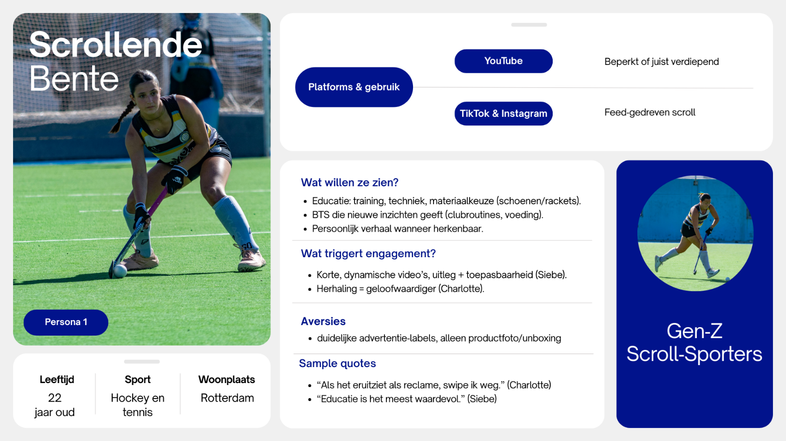

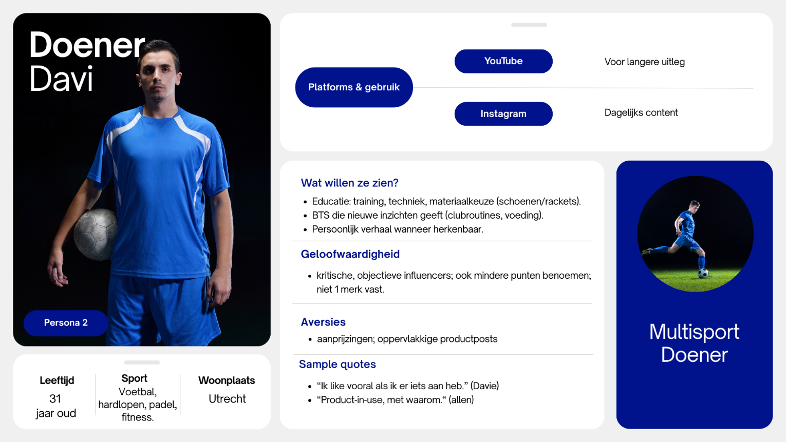

Beide persona’s consumeren sportcontent via algoritmische short-form feeds en zijn vooral gevoelig voor persoonlijkheid, educatie en product-in-use. Mizuno’s huidige distributie, statische beelden zonder uitleg, sluit structureel niet aan op hun voorkeuren, wat direct verklaart waarom Mizuno nauwelijks zichtbaar is in hun dagelijkse feed (Bijlage 5.1.1).

Terug naar hoofdstuk 4.
Terug naar hoofdstuk 5.
Terug naar LLO’s.
6.2 JTBD-framework
Het See–Think–Do–Care-model (Chaffey, 2019) wordt veel gebruikt om contentbehoeften en gedragingen van doelgroepen per fase te structureren. Door dit model te koppelen aan de Jobs-to-Be-Done-theorie (Christensen, 2016) ontstaat inzicht in welke taak sportconsumenten proberen te vervullen wanneer zij sportcontent bekijken. De JTBD’s hieronder zijn gebaseerd op de enquête (Bijlage 5.1) en alle drie de interviews (Bijlage 5.2). Dit model laat zien wat sportconsumenten proberen te bereiken in elke fase van hun digitale journey en waar Mizuno hierin op dit moment tekortschiet.

See-fase
Wanneer sportconsumenten onbewust door hun feed scrollen, willen zij binnen enkele seconden iets persoonlijks, herkenbaars of menselijks zien. Dit kan een micro-verhaal, een korte behind-the-scenes-scene, een emotioneel moment of een persoonlijk inzicht zijn. Charlotte benoemt bijvoorbeeld dat zij vooral blijft hangen bij content waarin je de persoon achter de sporter ziet (Bijlage 5.2.6). Ook Siebe blijft vooral kijken naar snelle, duidelijke video's met een persoonlijke insteek (Bijlage 5.2.9).

Mizuno toont in deze fase voornamelijk statische wedstrijdfoto’s van ambassadeurs, zonder context of verhaal (Bijlage 5.3). Hierdoor wordt de SEE-fase niet vervuld: statische beelden triggeren geen aandacht en worden door algoritmes niet gepromoot (Bijlage 5.1).

Think-fase
In deze fase zoeken sportconsumenten direct toepasbare waarde. Zij willen drills, tips, uitleg over oefeningen, tactiek, materiaalkeuze of sportlogica. Davi gebruikt Instagram en YouTube specifiek voor trainingstips en hardloopvoorbereiding (Bijlage 5.2.2). Siebe geeft aan dat hij vooral video’s kijkt “waar hij iets van leert” (Bijlage 5.2.9). Uit de enquête blijkt dat educatieve content het hoogst scoort in waardering (Bijlage 5.1).
Mizuno publiceert momenteel geen educatieve content, geen tips, geen drills en geen context (Bijlage 4.1). De THINK-fase, waarin educatie centraal staat, wordt dus volledig gemist.

Do-fase
Wanneer sporters een product overwegen, willen ze een eerlijk, persoonlijk en concreet beeld van gebruikservaring. Ze willen antwoord op vragen als:
- “Waarom gebruikt deze sporter dit product?”
- “Hoe voelt het in gebruik?”
- “Wanneer werkt het wel/niet?”
Charlotte zegt dat zij pas iets koopt wanneer zij weet hoe het zit, voelt en werkt bij iemand die ze volgt (Bijlage 5.2.6). Davi geeft aan dat review- en in-use content veel invloed heeft bij materialenselectie (Bijlage 5.2.2). Ambassadeurs tonen schoenen slechts “toevallig” in foto’s, zonder uitleg, context of vergelijking (Bijlage 5.3). Mizuno faciliteert de Do-fase dus niet: er is geen product-in-use, geen uitleg en geen motivatie (Bijlage 2.1).

Care-fase
Sportconsumenten keren terug wanneer zij creators herkennen en wanneer content wordt aangeboden in vaste formats, series of rubrieken. Uit de enquête blijkt dat consistentie en herkenbaarheid belangrijke redenen zijn om een account vaker te bekijken (Bijlage 5.1).
Siebe benoemt dat hij vooral terugkeert naar content die “structureel waarde biedt” (Bijlage 5.2.9).
Er bestaan geen eigen Benelux-kanalen, geen formats, geen series en geen herhalende rubrieken (Bijlage 4). Hierdoor ontstaat geen retentie: sportconsumenten herkennen Mizuno niet en keren niet terug naar Mizuno-content.
Alle contenttaken die sportconsumenten willen vervullen, snel geïnspireerd worden, iets leren, een product begrijpen en terugkeren naar een herkenbare maker, worden door de huidige Mizuno-content niet ondersteund. De interviews en enquête laten zien dat sportconsumenten duidelijke verwachtingen hebben van sportcontent, maar Mizuno voornamelijk statische, niet-informatieve en niet-persoonlijke content levert (Bijlage 5). Hierdoor sluit Mizuno’s distributie niet aan op het gedrag van de doelgroep, wat resulteert in lage zichtbaarheid, lage engagement en geen retentie.

Terug naar hoofdstuk 4.
Terug naar LLO’s.

6.3 Customer journey
Om inzicht te krijgen in hoe sportconsumenten daadwerkelijk sportcontent zien, verwerken en waarderen, is voor beide persona’s een Customer Journey opgesteld. Deze journeys brengen de volledige gebruikerservaring in kaart aan de hand van vijf fasen: Awareness, Consideration, Purchase, Retention en Loyalty. Door deze fasen naast elkaar te zetten, wordt duidelijk waar de doelgroep contact maakt met sportcontent, welke informatiebehoefte zij per fase hebben, en waar Mizuno in de huidige situatie niet zichtbaar of relevant genoeg is. De modellen zijn gebaseerd op de enquête (Bijlage 5.1) en de interviews met sportconsumenten (Bijlage 5.2)

De Customer Journey-visuals die je hebt gemaakt bestaan uit vijf kolommen (de fasen van de journey) en meerdere rijen die samen de gebruikersbeleving in kaart brengen.
Elke rij vertegenwoordigt een ander analytisch element:

- Gebruikersactiviteiten: hier staat wat de persona daadwerkelijk doet: scrollen, doorklikken, zoeken naar reviews, etc.
- Touchpoints & Kanalen: hier wordt duidelijk waar de persona in aanraking komt met content: TikTok, Instagram, Explore-pagina's, YouTube, Stories of posts.
- Informatiebehoefte: deze rij beschrijft wat de persona nodig heeft om door te gaan naar de volgende fase.
- Emotionele ervaring: de lijn in je template (van frustrated naar delighted) laat zien hoe positief of negatief de ervaring in elke fase is.
- Bedreigingen & kansen: hier geef je per fase weer wat ontbreekt, en welke kansen dit zichtbaar maakt voor contentontwikkeling.
Door deze elementen te combineren ontstaat een helder beeld van waarom Mizuno op dit moment niet zichtbaar is in de feeds van sportconsumenten, en welke contentvormen nodig zijn om dit te doorbreken.
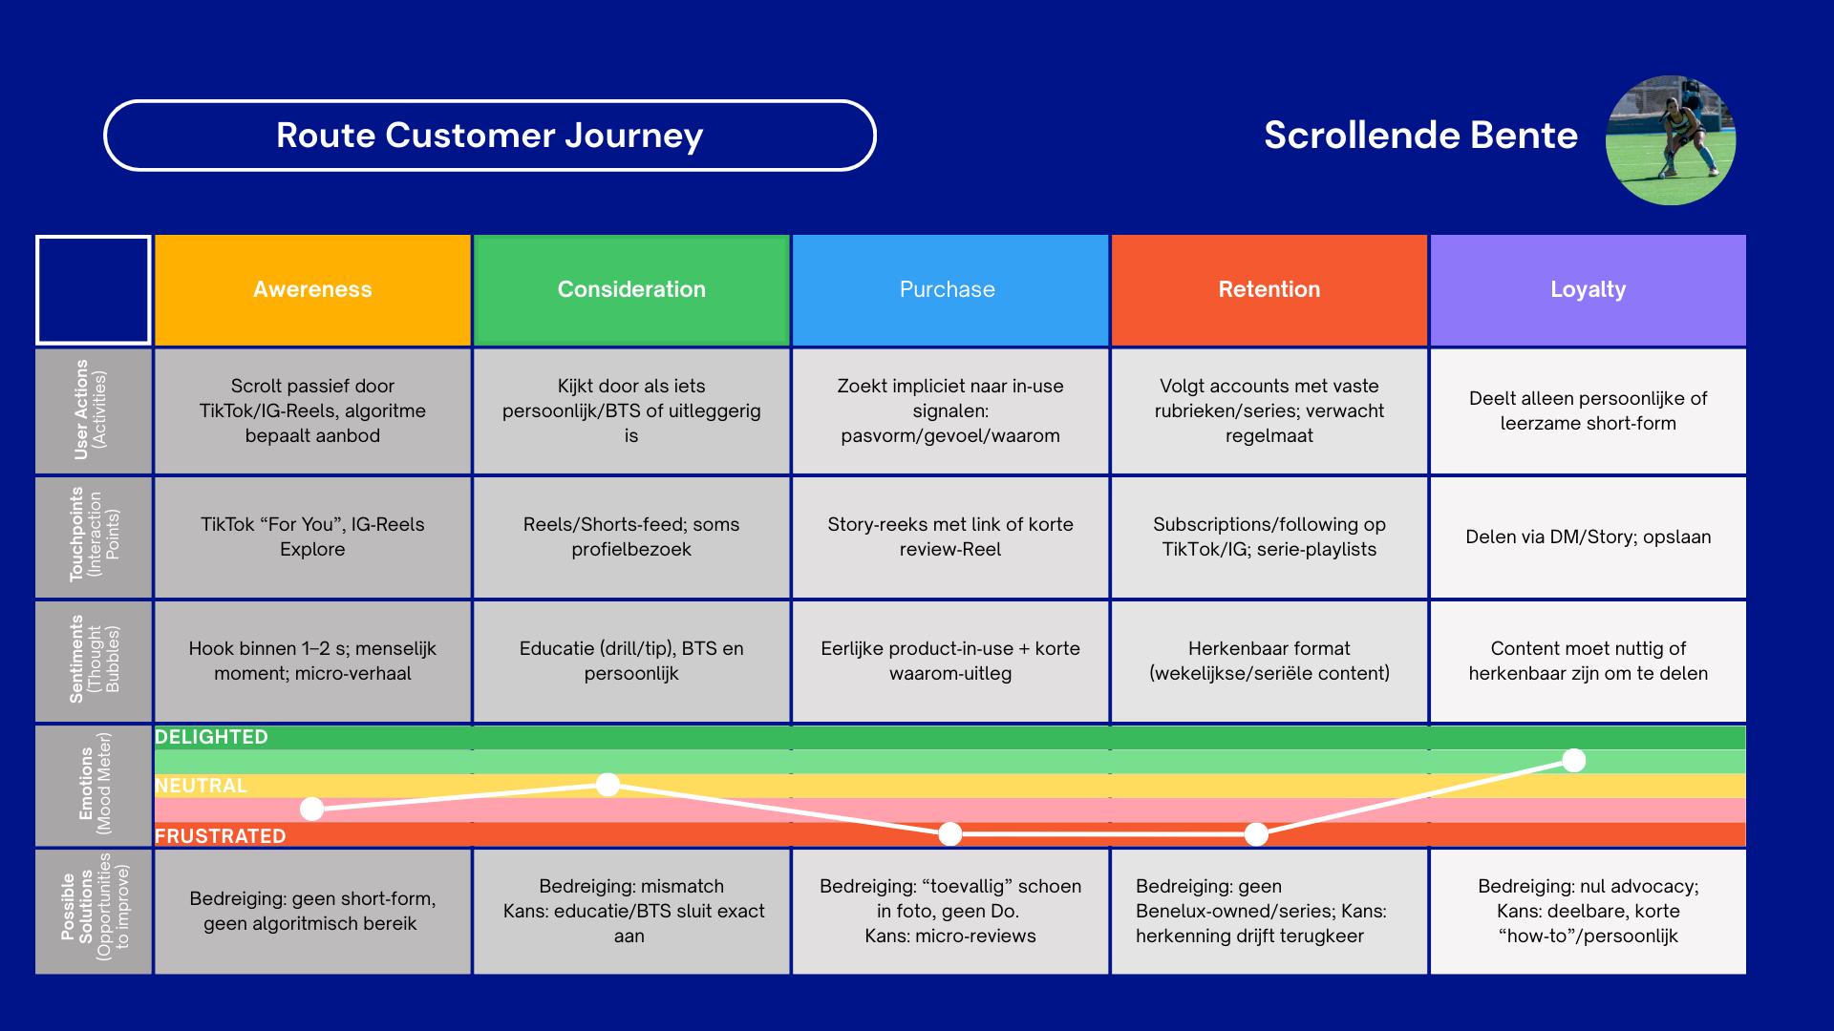
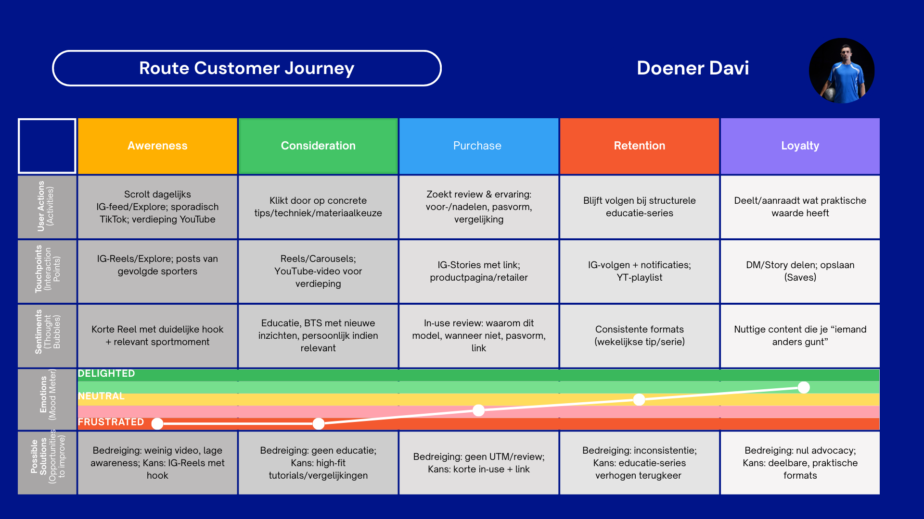
De Customer Journeys laten in alle fasen hetzelfde patroon zien: Mizuno sluit met haar huidige content nauwelijks aan op het daadwerkelijke gedrag en de verwachtingen van sportconsumenten.
Awareness
Beide persona’s consumeren sportcontent via algoritmisch aangeboden short-form video’s op TikTok en Instagram Reels, maar Mizuno plaatst vooral statische wedstrijdfoto’s (Bijlage 5.3). Hierdoor komt Mizuno vrijwel nooit in hun feed.
Consideration
Zowel Gen-Z als de Multisport-doener zoekt in deze fase naar educatie, BTS en persoonlijkheid (Bijlage 5.1). Deze contentvormen ontbreken volledig, waardoor er geen interactie of verdieping ontstaat.
Purchase
In de oriëntatiefase willen sportconsumenten in-use uitleg, pasvorminformatie en motivatie zien. Ambassadeurs tonen Mizuno-producten echter zonder context of uitleg, waardoor productoverweging niet plaatsvindt (Bijlage 5.2).
Retention
Beide persona’s blijven alleen terugkomen bij merken of creators die vaste formats en consistente waarde bieden. Omdat Mizuno geen Benelux-kanalen, formats of series heeft (Bijlage 2.1.1), ontstaat er geen retentie.
Loyalty
Sportconsumenten delen alleen persoonlijke, humoristische of leerzame content. Mizuno biedt geen content die valt binnen deze categorieën, waardoor geen een respondent Mizuno-content heeft gedeeld (Bijlage 5.1).

De gecombineerde Customer Journeys tonen dat Mizuno in elke fase van de digitale beleving tekortschiet. De doelgroep vraagt om korte video’s, context, educatie, persoonlijkheid en product-in-use, terwijl Mizuno vooral statische wedstrijdbeelden verspreidt. Hierdoor ontstaat een structurele kloof tussen wat sportconsumenten willen zien en wat Mizuno momenteel distribueert.
Terug naar hoofdstuk 4.

7. Bedrijfstakanalyse
De sport- en socialmediabranche verandert snel en beïnvloedt direct hoe sportconsumenten content ervaren en hoe merken zoals Mizuno zichtbaar blijven. Omdat Mizuno Benelux sterk leunt op influencercontent als primair communicatiekanaal, is inzicht in deze externe omgeving essentieel. Met behulp van de DESTEP-methode worden de belangrijkste ontwikkelingen in demografie, economie, sociaal-culturele trends, technologie, ecologie en regelgeving in kaart gebracht.

7.1 Demografische factoren
Verjonging van de digitale sportconsument
De groei van short-form gebruik onder jongere sportconsumenten (met name 16–24 jaar) maakt dit segment bepalend voor wat werkt op social: snelle, dynamische en persoonlijk video. Deze leeftijdsgroepen besteden significant meer tijd aan TikTok en Reels. Binnen een consumptieritme dat wordt gedomineerd door korte, snackable formats (SocialMediaNews, 2025). Contentformats moeten de eerste 2–3 seconden benutten met een duidelijke haak, tempo en relevantie, omdat juist deze demografie de distributie-algoritmen aanjaagt (SocialMediaNews, 2025).

Multisportpubliek met heterogene behoeften
De doelgroep in de Benelux omvat teamsporters (hockey, volleybal/handbal/korfbal) en individuele sporters (tennis/padel, hardlopen). Hierdoor ontstaan segment-specifieke contentverwachtingen: jongeren zoeken vaker behind the scenes/entertainment. Oudere segmenten zoeken verhaal, uitleg en context (Nielsen, 2026).

Groei van micro-communities
Demografische fragmentatie vergroot het belang van niche-communities (bijv. clubniveau, positie, ondergrond). Deze micro-publieken laten zich beter bereiken via micro/meso-influencers met hoge betrokkenheid. In plaats van enkel macro-bereik (Nielsen, 2026).

7.2 Economische factoren
Media-inkoop en creator-investeringen
Budgetten verschuiven richting creator-economy: merken investeren in creators omdat engagement en organische distributie kosten-efficiënt zijn vergeleken met traditionele paid-exposure (Nielsen, 2026). Meerjarige partnerschappen met creators leveren schaalbaar rendement op: lagere productiekosten per post en een stijgend bereik.

Scherpe competitie
De toename van sportcontent (merken, clubs, atleten, media) leidt tot attention scarcity. Wie niet consistent en platform-native publiceert, verdwijnt uit de feed (SocialMediaNews, 2025; Nielsen, 2026). Een publicatieritme is geen luxe maar een randvoorwaarde om share-of-voice te behouden.

Rendement door community-effecten
Economische waarde ontstaat niet alleen uit sales, maar uit community-equity: de mate waarin fans de content delen, bewaren en bespreken (Nielsen, 2026).

7.3 Sociaal-culturele factoren
Community-building
Fans willen in de kleedkamer staan: warming-ups, teamhumor, rituelen en behind-the-scenes vergroten het gevoel van nabijheid en daarmee engagement (Nielsen, 2026). Intimiteit verslaat reclame, waarbij menselijke verhalen betekenis geven aan materiaalkeuzes (Tabool, 2025).

Authenticiteit
Cultureel is een duidelijke verschuiving zichtbaar naar echtheid: ongefilterde beelden, persoonlijke ervaringen, fouten en ambacht (Hobo.Video, 2025; Tabool, 2025). Storytelling moet persoonlijk, eerlijk en contextueel zijn.

Sporters als cultuurdragers
Sporters ontwikkelen zich tot culturele knooppunten binnen communities. Hun taal, humor en routines bepalen de esthetiek van sportcontent (Nielsen, 2026).

7.4 Technologische factoren
Short-form algoritmen
TikTok, Reels en Shorts pushen korte video’s met hoge retentie en snelle payoff (SocialMediaNews, 2025). Algoritmes belonen postfrequentie, watch-time en interactie. Creators fungeren daardoor als primaire zenders. Zelfs semi-pro’s kunnen piekzichtbaarheid behalen wanneer content aanslaat (KU Online, 2025).
UGC-formats
Technisch en esthetisch gezien verslaat UGC-look vaak gescripte commercials (Hobo.Video, 2025).
Dus professioneel in concept, UGC in uitvoering (POV, on-the-go), met echte context en eerlijke disclosure (Hobo.Video, 2025).

7.5 Ecologische factoren
Toenemende aandacht voor duurzaamheid en levensduur
In de sportsector groeit de gevoeligheid voor duurzame materialen, reparatie/levensduur en verantwoord gebruik. Hoewel dit thema in de opgegeven bronnen niet centraal stond, speelt het maatschappelijk een rol in merkperceptie, vooral bij jongere doelgroepen.

7.6 Politiek-juridische factoren
Disclosure-verplichtingen
Regelgeving en platformregels vereisen duidelijke transparantie (#ad, #sponsored). Dit kan de perceptie van geloofwaardigheid verlagen als content verder geen waarde biedt, maar transparantie is ook een voorwaarde voor vertrouwen (Tabool, 2025).
Privacy en datagebruik
Striktere privacy-kaders beperken remarketing en profiling. Organische zichtbaarheid via creators wordt daardoor strategisch belangrijker (Nielsen, 2026). Focus op organische distributie en community-relaties i.p.v. enkel paid targeting.

Terug naar hoofdstuk 4.
Terug naar LLO’s.

8. Concurrentieanalyse

8.1 Tabel concurrentie-analyse
Merk | Kernstrategie op social media & influencer marketing | Typische contentvormen & formats | Sterktes | Zwaktes | Bronnen
Nike | Gericht op emotionele storytelling, community-building en een multi-platformstrategie. Nike koppelt merkidentiteit sterk aan sportprestaties en persoonlijke verhalen, ondersteund door digitale transformaties. | Korte Reels & TikToks, inspirerende mini-documentaires, atletenstories, multi-platform crossmedia. | Sterke merkidentiteit, hoge emotionele betrokkenheid, consistente visuele stijl, brede creator-funnel. | Mogelijke oververzadiging, sterke afhankelijkheid van grote verhalen, hoge productiebudgetten. | (Armenteras, 2017), (Harshitha, 2025), (Amplitude Marketing, 2025)
Adidas | Richt zich op trend- en challenge-gedreven content, sterk gericht op TikTok-algoritmes. Werkt met viral creators en stimuleert UGC. | Challenges, trending sounds, creatorcollabs, interactieve TikTok-formats, entertainmentgerichte visuele content. | Sterk bij Gen Z, hoge viraliteit, goed gebruik van platformlogica (FYP), entertainment stimuleert engagement. | Risico op korte-termijnviraliteit, minder diepgang/verhaal, hoge afhankelijkheid van trends. | (Zeng & Bondy, 2025),  (Adzhani & Widodo, 2023),  (Specflux Solutions, 2025)
Asics | Positioneert zich via expertise, performance en running science; bouwt communities met educatieve en technische content. | Tutorials, biomechanische uitleg, blessing preventive, micro-influencer reviews, performance storytelling. | Grote geloofwaardigheid, niche-focussed, sterke resonance bij serieuze sporters, educatieve waarde zorgt voor duurzame engagement. | Minder aantrekkelijk voor casual publiek, kleiner entertainmentgehalte, minder virale campagnes. | (Dong, 2025), (Latterly, 2025), (Skeepers, 2021)
Puma | Combineert sportprestaties met pop-culture, streetwear en creatieve influencerformats. Positionering rond energie, snelheid en stijl. | TikTok-challenges, limited drops, humoristische Reels, athleisure content, collabs met artiesten & sporters. | Hoge culturele relevantie, sterk in lifestyle, breed platformbereik, creatieve storytelling. | Minder technisch/inhoudelijk, risico op wisselende merkconsistentie door entertainmentfocus. | (StartupTalky, 2025), (Latterly, 2025), (PUMA, 2025)
Under Armour | Sterk prestatie-gedreven storytelling gebaseerd op innovatie, discipline en atletische geloofwaardigheid. Werkt met onderdog-atleten & performance creators. | Performance video’s, trainingsmomenten, productdemonstraties, Curry-collabs, grit-storytelling, UGC-campagnes. | Hoge geloofwaardigheid, sterke aansluiting bij serieuze sporters, technologische innovaties versterken content. | Minder populair bij lifestyle-publiek, lagere entertainmentfactor, minder virale trendcampagnes. | (ProjectPractical, 2025),  (Latterly, 2025), (Hobo.Video, 2025)
Mizuno | Reactieve influencerstrategie, vooral product- en wedstrijdgericht. Sterk sport-DNA, maar geen social-first formats of consistente contentpijlers. Influencerinzet varieert per sport en per individu. | Wedstrijdfoto’s, productposts, bedankstories; nauwelijks educatie, BTS of storytelling. | Geloofwaardige sporters, sterk product-DNA, grote atletenpoule in hockey, authentieke merkwaarden. | Geen eigen Benelux-kanalen, geen contentformats, geen KPI-structuur, inconsistente contracten, zwakke zichtbaarheid in voetbal, lage variatie in content. | Bijlage 2.1,  Bijlage 3.1,  Bijlage 4.1,  Bijlage 4.2,  Bijlage 4.3

Terug naar LLO’s.

8.2 Uitgewerkte concurrentieanalyse
Binnen de internationale sportmarkt zetten toonaangevende merken steeds professionelere influencer-strategieën in, waarbij short-form content, storytelling en creator-gedreven formats centraal staan. De wijze waarop deze merken content ontwikkelen en distribueren vormt een belangrijke benchmark voor Mizuno, omdat het inzicht geeft in welke contentvormen bewezen effectief zijn in het genereren van interactie op social media.

Nike, emotionele storytelling
Nike profileert zich wereldwijd als pionier in emotion-based content. Onderzoek laat zien dat Nike sterk inzet op emotionele storytelling, waarbij prestaties, identiteit en persoonlijke motivatie centraal staan (Harshitha, 2025). Deze aanpak creëert een consistente, herkenbare merkidentiteit die aansluit bij zowel elite-atleten als recreatieve sporters. Daarnaast hanteert Nike een multi-platform strategie, waarin korte Reels en TikToks worden gebruikt voor snelle zichtbaarheid, terwijl YouTube wordt ingezet voor langere documentaires en mini-series. Deze combinatie leidt tot zowel massabereik als diepe emotionele betrokkenheid, wat resulteert in hoge engagementratio’s en sterke merkloyaliteit.

Adidas, trends en challenges
Adidas benut TikTok op een uitgesproken trendgedreven manier. Volgens Zeng & Bondy (2025) speelt het merk actief in op viral challenges, trending sounds en creatorcollabs, waarmee het een sterke positie ontwikkelt binnen jongere doelgroepen zoals Gen Z. Een kwantitatieve studie onder 417 TikTok-gebruikers toont aan dat entertainment, interactie en electronic wordt-of-mouth (eWOM) belangrijke voorspellers zijn voor online merkbetrokkenheid bij Adidas (Adzhani & Widodo, 2023). Adidas combineert dit met influencercontent die sterk UGC-achtig is—humor, challenges, relatability—waardoor het merk cultureel relevant blijft en inspeelt op de visuele taal van TikTok (Specflux Solutions, 2025).

Asics, educatie en techniek
Asics onderscheidt zich door een uitgesproken focus op educatieve en prestatiegerichte content. Volgens Dong (2025) leunt Asics zwaar op productinnovatie, biomechanica en technische expertise. Deze strategie wordt vertaald naar tutorials, blessurepreventie, loopscholing en wetenschappelijke inzichten over prestaties. Latterly (2025) laat zien dat Asics daarnaast gebruikmaakt van micro-influencers binnen niche running communities, die door hun geloofwaardigheid en technische kennis een hoge mate van relevantie opleveren.

Puma, partnerschappen
Puma positioneert zich op het snijvlak van sport, street culture en entertainment. Volgens Latterly (2025) combineert Puma sportprestaties van iconen zoals Usain Bolt en Neymar met popculturele samenwerkingen die viraliteit stimuleren. StartupTalky (2025) toont aan dat Puma veel gebruikmaakt van TikTok-challenges, beperkte drops en community-activaties. De campagne “Go Wild” (2025) illustreert hoe humor, adrenaline en inspirerende sportmomenten worden gecombineerd om breed engagement te realiseren. De focus ligt op energie, creativiteit en visuele identiteit.

Under Armour, prestaties
Under Armour richt zich op prestatiegericht storytelling. Volgens ProjectPractical (2025) ligt de nadruk op technologische productinnovatie, gekoppeld aan inspirerende succesverhalen van atleten zoals Stephen Curry en Dwayne Johnson. Latterly (2025) benadrukt dat UA een “performance first”-identiteit hanteert, waarbij doorzettingsvermogen en functionaliteit centraal staan. Uit rapportages van Hobo.Video (2025) blijkt dat UA intensief werkt met zowel macro- als micro-influencers in UGC-achtige formats, waarmee campagnes soms meer dan 200 miljoen gebruikers bereikten. Deze authenticiteit versterkt het merk als serieuze performancepartner.

Terug naar hoofdstuk 4.

9. Distributie analyse
Voor de distributie analyse zijn verschillende modellen gebruikt. Doormiddel van het PESO-model, het RACE Framework en het CDF-model is de huidige distributie van Mizuno Benelux in kaart gebracht.

9.1 PESO Model
Het PESO-model wordt veel gebruikt om de communicatiemix en distributiestrategie van organisaties te analyseren (Luttrell, 2021). Het model maakt inzichtelijk via welke kanalen content momenteel wordt verspreid en waar de grootste gaten of afhankelijkheden liggen. Het is daarom geschikt om te begrijpen hoe Mizuno Benelux op dit moment zichtbaar wordt op social media, en waarom deze zichtbaarheid beperkt blijft.

PAID (Betaalde distributie)
Huidige situatie:
- Mizuno Benelux zet vrijwel geen paid advertising in.
- Nina geeft aan dat er weinig tot geen social-advertisingbudget is (Bijlage 2.1.1).
- Sportconsumenten benadrukken dat advertenties op TikTok direct worden weggeklikt (Bijlage 5.2).

Paid heeft geen strategische rol in de distributie. Algoritmen worden dus niet ondersteund met betaalde pushmomenten. Mizuno vergroot bereik niet via betaalde zichtbaarheid en is volledig afhankelijk van organische distributie.

EARNED (Verdienen via andere partijen)
Huidige situatie:
- Earned media is laag: retailers delen af en toe Mizuno-content, maar dit is inconsistent en visueel zwak (Bijlage 2.1.2).
- Sporters, fans en sportaccounts noemen Mizuno zelden spontaan.

Er is nauwelijks community-activiteit of spontane verspreiding. Mizuno wordt onvoldoende opgepikt door het ecosysteem. Als anderen Mizuno niet delen, kan de zichtbaarheid niet organisch groeien.

SHARED (Ambassadeurs/ creators delen)
Huidige situatie:
- Dit is het enige actieve distributiekanaal.
- Ambassadeurs posten onregelmatig en vooral wedstrijdfoto’s of bedankstories (Bijlage 5.3).
- Er zijn geen formats, geen educatie, geen storytelling, geen richting.

Shared draagt de volledige last van Mizuno’s distributie, maar contentvorm, timing en variatie sluiten niet aan op de voorkeuren van de doelgroep (Bijlage 6). Distributie is volatiel, inconsistent en niet gericht op engagement

OWNED (Eigen kanalen van Mizuno Benelux)
Huidige situatie:
- Mizuno heeft geen eigen Benelux-socialkanalen (Nina, Bijlage 2.1.1).
- EMEA-kanalen hebben veel niet-Europese volgers en zijn weinig relevant (Thomas, Bijlage 2.1.3).

Owned content ontbreekt. Er is geen plek voor series, formats, educatieve video’s of eigen storytelling. Zonder Owned kanalen kan Mizuno geen herkenbare merkrubrieken opbouwen en geen consistente distributie garanderen.

Het PESO-model laat zien dat Mizuno’s distributie volledig leunt op Shared, via ambassadeurs die vooral statische wedstrijdfoto's plaatsen zonder uitleg of formats. Paid wordt niet ingezet, Earned is minimaal, en Owned ontbreekt volledig. Hierdoor komt Mizuno bijna nooit in de feed van sportconsumenten terecht, ondanks dat de merkbekendheid hoog is (Bijlage 6).

Terug naar hoofdstuk 4.
Terug naar LLO’s.

9.2 RACE Framework
Het RACE-framework van (Chaffey, 2019) wordt gebruikt om digitale marketingactiviteiten per fase in de customer journey te evalueren. Voor Mizuno is dit model geschikt om te analyseren waar in de journey de distributie momenteel stokt en waarom de doelgroep geen Mizuno-content te zien krijgt of erop reageert.

REACH (Bereiken van doelgroep)
In de Reach-fase blijkt dat Mizuno vrijwel volledig afhankelijk is van content die door ambassadeurs wordt gedeeld. Deze content bestaat voornamelijk uit statische wedstrijdfoto’s (Bijlage 2.1). Zo plaatst ambassadeur Stijn van Gassel 1 à 2 keer per week, zonder aanvullende uitleg of storytelling (Bijlage 5.3). Uit de interviews met sportconsumenten blijkt dat deze posts nauwelijks zichtbaar zijn: Davie geeft aan “nooit Mizuno voorbij te zien komen, terwijl hij spelers volgt” (Bijlage 5.2.2), en Charlotte benoemt dat de content “niet blijft hangen” (Bijlage 5.2.6). Omdat Mizuno bovendien vrijwel geen Reels of TikTok-video’s publiceert, terwijl deze formattypes juist door de algoritmes worden gepusht (Bijlage 6), ontstaat er weinig tot geen relevant bereik.

ACT (Interactie, opslaan, klikken)
In de Act-fase wordt duidelijk dat Mizuno op dit moment geen content publiceert die uitnodigt tot engagement. Ambassadeurs plaatsen geen educatieve content, geen behind-the-scenes momenten en geen persoonlijke verhalen (Bijlage 5.3). Dit staat in contrast met de voorkeuren van sportconsumenten: zowel Davie als Siebe geeft aan dat vooral educatieve uitleg, trainingstips en persoonlijke verhalen leiden tot likes of saves (Bijlage 5.2). Omdat Mizuno deze contentvormen niet aanbiedt, blijft engagement vrijwel afwezig en versterken algoritmes de distributie niet.

CONVERT (Trial, websitebezoek, materiaalkeuze)
In de Convert-fase wordt zichtbaar dat Mizuno geen enkele vorm van digitale conversie faciliteert. Er worden geen UTM-links gebruikt, er zijn geen Stories met swipe-up, en er wordt geen product-in-use content gedeeld die uitlegt waarom sporters voor Mizuno kiezen (Bijlage 2.1). Consumenten geven juist aan dat zij aankoopbeslissingen baseren op uitleg, ervaring, tips of wetenschappelijke onderbouwing (Bijlage 5.2). Omdat deze essentiële contentvormen ontbreken, vindt conversie alleen toevallig plaats en vooral via fysieke winkels.

ENGAGE (Herhalen, loyale volger worden)
De Engage-fase, waarin volgers worden omgezet naar loyale en terugkerende kijkers, laat misschien wel de grootste beperking zien. Mizuno heeft geen eigen Benelux-kanalen (Bijlage 2.1.1), geen formats, geen series en geen herkenbare rubrieken. Ambassadeurs posten bovendien inconsistent (Bijlage 5.3), waardoor sportconsumenten geen reden hebben om terug te keren naar Mizuno-gerelateerde content. Engagement kan hierdoor niet structureel worden opgebouwd en er ontstaat geen digitale community.

In alle vier fasen van de customer journey komt naar voren dat Mizuno niet de contentvormen die algoritmes promoten en die sportconsumenten waarderen publiceert. Het ontbreken van short-form video, formats, educatie, persoonlijke verhalen en een eigen distributiestructuur zorgt ervoor dat Mizuno in geen enkele fase duurzaam bereik, interactie of retentie weet te realiseren.

Terug naar hoofdstuk 4.
Terug naar LLO’s.

9.3 Current Distribution Funnel
Omdat traditionele distributiemodellen zoals PESO en RACE niet alle aspecten van de Mizuno-situatie beschrijven, is aanvullend de Current Distribution Funnel opgesteld. Dit model beschrijft stap voor stap wat er gebeurt wanneer Mizuno-content wordt gecreëerd en verspreid. Het laat daarmee zien waar de distributiestroom exact vastloopt.

Content Input
De eerste stap in de funnel laat zien dat Mizuno vooral leunt op ambassadeurscontent. Ambassadeurs posten voornamelijk wedstrijdfoto’s, teamshots of bedankstories (Bijlage 5.3). Retailers plaatsen sporadisch productfoto’s (Bijlage 2.1.2), maar deze zijn niet afgestemd op socialmediaplatformen. EMEA-content draagt weinig bij, omdat deze een internationaal karakter heeft en niet aansluit op de Benelux-doelgroep (Bijlage 2.1.3). Hierdoor ontbreekt het aan educatieve short-form video’s, storytelling en product-in-use content.

Algoritmische Selectie
In de tweede stap wordt duidelijk dat de content die Mizuno aanlevert niet aansluit op wat socialmediaplatformen promoten. Uit de DESTEP-analyse blijkt dat algoritmes van TikTok en Instagram vooral korte video’s, BTS-materiaal, educatie en persoonlijke verhalen prioriteren (Bijlage 6). Mizuno biedt echter vrijwel uitsluitend statische foto’s zonder context of uitleg. Daardoor krijgen deze posts geen algoritmische push, wat resulteert in een lage ranking en minimale zichtbaarheid (Bijlage 5.1).

Feed-weergave
Dit leidt direct tot de derde stap. De interviews met sportconsumenten maken dit concreet zichtbaar: Davie zegt dat hij nooit Mizuno voorbij ziet komen, ondanks dat hij spelers volgt die Mizuno dragen (Bijlage 5.2.2). Charlotte geeft aan dat zij het merk wel kent, maar dat de content “niet blijft hangen” (Bijlage 5.2.6). Siebe wist zelfs niet dat sommige hockeyers op Mizuno spelen (Bijlage 5.2.9). De distributiestroom bereikt de feed van de doelgroep dus vrijwel niet.

Engagement
In de vierde stap wordt de impact van deze slechte feed-weergave zichtbaar. Consumenten liken, bewaren en reageren vooral op content die educatief, persoonlijk of behind-the-scenes is (Bijlage 5.1). Omdat Mizuno deze contentvormen niet aanbiedt, blijven engagementniveaus extreem laag. Het algoritme interpreteert dit als lage relevantie en toont Mizuno-content nog minder vaak, wat de neerwaartse spiraal versterkt.

Retentie
Tot slot laat de vijfde stap zien dat Mizuno geen enkele vorm van terugkerende herkenbaarheid biedt. Door het ontbreken van formats, series, rubrieken en eigen kanalen (Bijlage 2.1.1) bouwt Mizuno geen community op. Gebruikers worden niet opnieuw blootgesteld aan Mizuno-content en het merk ontwikkelt geen vaste digitale identiteit.
De funnel maakt zichtbaar dat Mizuno’s distributie in elke stap onderbroken wordt: er wordt vooral statische content ingevoerd, er is geen aansluiting op algoritmische promotie, de feed bereikt de doelgroep niet, engagement blijft laag en retentie ontbreekt volledig. Alle databronnen bevestigen dezelfde rode draad: er is geen structurele distributie, geen consistente content en geen platformnative aanpak. Hierdoor komt Mizuno vrijwel nooit in de feed van sportconsumenten terecht.

Terug naar hoofdstuk 4.
Terug naar LLO’s.

10. Reframed problem
In dit hoofdstuk komen de inzichten uit het interne en externe onderzoek samen. Waar de interne analyse inzicht gaf in de huidige inrichting, processen en knelpunten binnen Mizuno Benelux, liet de externe analyse zien hoe sportconsumenten zich gedragen, welke contentvormen engagement genereren en hoe de markt zich ontwikkelt. Door deze twee perspectieven met elkaar te verbinden, wordt zichtbaar waar de aansluiting ontbreekt tussen wat Mizuno momenteel doet en wat de doelgroep verwacht. Deze verbinding vormt de basis voor het formuleren van een scherp probleemkader, waarin de interne sterktes en zwaktes worden afgezet tegen externe kansen en bedreigingen. Op basis hiervan wordt toegewerkt naar een onderbouwd reframed problem dat richting geeft aan de vervolgstappen binnen het onderzoek.

10.1 SWOT-analyse
Om de inzichten uit het interne en externe onderzoek gestructureerd samen te brengen, is een SWOT-analyse opgesteld. Met dit model worden de interne sterktes en zwaktes van Mizuno Benelux geconfronteerd met de externe kansen en bedreigingen uit de markt. De SWOT-analyse maakt inzichtelijk waar Mizuno inhoudelijk sterk staat, waar structurele belemmeringen liggen en welke externe ontwikkelingen van invloed zijn op het succes van influencercontent. Door deze factoren expliciet naast elkaar te zetten, ontstaat een helder overzicht van de strategische speelruimte van Mizuno en wordt duidelijk welke spanningsvelden hebben geleid tot het formuleren van het reframed problem.

Sterktes
    - Sterk sport-DNA dat uitstekend past bij educatieve en authentieke content (Bijlage 3.1). Mizuno positioneert zich als een merk dat diepgeworteld is in sportprestaties, vakmanschap en kwaliteit. Dit sportieve fundament sluit sterk aan bij contentvormen waarin uitleg, techniek en praktijkervaring centraal staan, precies de vormen die sportconsumenten als geloofwaardig ervaren.
    - Geloofwaardig netwerk van sporters, vooral binnen hockey en running (Bijlage 4.1). Mizuno werkt samen met sporters die daadwerkelijk actief zijn binnen hun discipline en het product intensief gebruiken. Deze geloofwaardigheid biedt een sterke basis voor product-in-use, educatieve en ervaringsgerichte content.
    - Duidelijke merkwaarden: authenticiteit, sportprestaties en kwaliteit (Bijlage 3.1). Deze merkwaarden sluiten naadloos aan bij wat sportconsumenten belangrijk vinden in influencercontent: eerlijkheid, expertise en een realistische weergave van sportgebruik, zonder overmatige commercialiteit.
    - Ambitie om datagedreven te werken, met focus op ER en kwalitatieve engagement (Bijlage 2.1.1). Intern is de wens aanwezig om influencerinzet beter meetbaar en onderbouwd te maken. Deze ambitie vormt een belangrijke randvoorwaarde om contentstrategieën in de toekomst te kunnen optimaliseren op basis van prestaties.
    - Bereidheid tot langdurige samenwerkingen met passende creators (Bijlage 2.1). Mizuno staat open voor langdurige relaties met sporters en creators, wat essentieel is voor het opbouwen van geloofwaardigheid, consistentie en herkenbaarheid in influencercontent.
    - Grote atletenpoule in hockey met veel zichtbaarheidspotentieel (Bijlage 2.1). Binnen hockey beschikt Mizuno over een relatief grote en toegankelijke groep sporters. Dit biedt kansen voor frequente contentproductie, variatie in formats en structurele zichtbaarheid binnen deze sportcategorie.

Zwaktes
    - Geen eigen Benelux-socialkanalen, waardoor zichtbaarheid afhankelijk is van anderen (Bijlage 2.1.1). Doordat Mizuno geen eigen platform heeft, kan het merk geen formats herhalen, geen community opbouwen en geen directe relatie met de doelgroep onderhouden. Alle zichtbaarheid is afhankelijk van ambassadeurs en EMEA-kanalen.
    - Geen structurele contentplanning: geen kalender, formats, roles & responsibilities (Bijlage 4.1).
Het ontbreken van een duidelijke contentstructuur zorgt ervoor dat influencerposts ad-hoc ontstaan. Hierdoor ontbreekt consistentie en is er geen herkenbare contentlijn voor sportconsumenten.
    - Geen monitoring of KPI-kader, waardoor effectiviteit onbekend blijft (Bijlage 2.1.1).
Prestatie-indicatoren zoals engagement rate, views of cost per engagement worden niet structureel gemeten. Hierdoor kan Mizuno niet vaststellen welke content werkt en welke niet.
    - Inconsistente contractstructuur en geen controle op naleving (Bijlage 4.2). Afspraken met sporters verschillen sterk per individu en worden niet actief gemonitord. Dit leidt tot grote verschillen in output en kwaliteit van influencercontent.
    - Geen social-first contentproductie, waardoor content niet platformspecifiek is (Bijlage 4.1).
Hoewel de visuele kwaliteit hoog is, ontbreekt de vertaalslag naar platformlogica zoals hooks, tempo en verticale videoformats. Hierdoor presteert content slecht binnen algoritmes.
    - Hoge afhankelijkheid van EMEA zonder lokale distribitiemacht of doelgroepsegmentatie (Bijlage 2.1.3). EMEA-content is vaak internationaal georiënteerd en sluit onvoldoende aan op de Benelux-doelgroep. Lokale relevantie en flexibiliteit ontbreken hierdoor.
    - Beperkte beschikbaarheid van voetbalcontent, wat zichtbaarheid in die categorie vermindert (Bijlage 2.1.2). Binnen voetbal is de atletenpoule kleiner en minder zichtbaar, waardoor Mizuno nauwelijks wordt herkend binnen deze sport, ondanks het marktpotentieel.

Kansen
    - Sterke voorkeur voor educatieve content biedt veel interactiemogelijkheden (Bijlage 5.2).
Sportconsumenten geven aan dat uitleg, tips en drills de meeste waarde bieden. Dit type content leidt aantoonbaar tot hogere likes, saves en kijktijd.
    - Grote behoefte aan persoonlijke verhalen en context vergroot engagementpotentieel (Bijlage 5.1). Verhalende content waarin de sporter als mens centraal staat, zorgt voor emotionele betrokkenheid en langere aandacht, wat het engagement verhoogt.
    - BTS-content creëert nabijheid en verhoogt engagement, vooral bij Gen Z (Bijlage 6). Behind-the-scenes momenten geven sportconsumenten het gevoel dichter bij de sporter te staan en versterken de parasociale relatie.
    - Product-in-use video’s verhogen vertrouwen en genereren reacties (Bijlage 5.2). Wanneer sporters laten zien hoe en waarom zij een product gebruiken, neemt de geloofwaardigheid toe en wordt interactie gestimuleerd.
    - Short-form algoritmes geven voorrang aan Reels en TikTok (Bijlage 7). Platforms belonen korte, dynamische video’s met hogere zichtbaarheid, wat Mizuno de kans biedt om relatief snel bereik op te bouwen.
- Segmentatie per doelgroep (Gen Z/Multisport) maakt content relevanter (Bijlage 6). Door formats af te stemmen op leeftijd en mediagedrag kan engagement per segment worden verhoogd zonder het bereik te beperken.
- Concurrenten bewijzen dat creator-gedreven formats structureel hoge engagement opleveren (Bijlage 8). Succesvolle merken laten zien dat vaste formats en creators leiden tot consistente prestaties en herkenbaarheid.

Terug naar hoofdstuk 5.
Terug naar LLO’s.

Bedreigingen
- Overcommerciële content leidt tot direct afhaken en negatieve engagementsignalen (Bijlage 5.2).
Sportconsumenten herkennen reclame snel en haken af wanneer content te promotioneel oogt, wat het algoritme negatief beïnvloedt.
- Statische wedstrijdfoto’s passen niet in de algoritmische logica van TikTok en Instagram (Bijlage 9). Foto’s en langzame content krijgen weinig bereik, waardoor zichtbaarheid structureel laag blijft.
- Concurrenten claimen effectieve contentdomeinen zoals educatie en storytelling (Bijlage 8).
Wanneer Mizuno hier niet op inspeelt, loopt het risico dat deze posities definitief worden bezet door andere merken.
- Lage dagelijkse zichtbaarheid ondanks hoge merkbekendheid remt interactie (Bijlage 5.2).
Zonder frequente exposure ontstaat geen top-of-mind positie, wat engagement en merkvoorkeur beperkt.
- Mentale beschikbaarheid blijft laag door gebrek aan formats en frequentie (Bijlage 6.3).
Zonder herhaling en herkenbaarheid bouwen sportconsumenten geen relatie op met het merk.
- Generieke productcontent overtuigt niet zonder context of uitleg (Bijlage 5.1).
Productshots zonder verhaal worden als onbetrouwbaar en irrelevant ervaren.
- Jongere doelgroepen verschuiven naar TikTok-achtige content waar Mizuno afwezig is (Bijlage 7).
Dit vergroot het risico dat Mizuno aansluiting verliest bij de belangrijkste groeidoelgroep.
- Attention scarcity vergroot het risico op lage interactie (Bijlage 7). In een overvolle sportcontentmarkt wordt alleen content met directe waarde beloond met bereik.

10.2 Confrontatiematrix
De confrontatiematrix combineert de sterktes en zwaktes uit de interne analyse met de kansen en bedreigingen uit de externe analyse om te bepalen waar Mizuno de meeste impact kan maken binnen de challenge: het identificeren van de contenttypen die de meeste likes, reacties en views genereren om ambassadeurinzet te optimaliseren.

Uit de confrontatie blijkt een zeer consistente rode draad: sportconsumenten willen educatie, persoonlijkheid, BTS en product-in-use, terwijl Mizuno momenteel vooral statische wedstrijd- en productfoto’s distribueert. Hierdoor sluiten de interne mogelijkheden onvoldoende aan op de externe voorkeuren, wat direct leidt tot lage engagementscores en beperkte zichtbaarheid op social media.

Sterktes × Kansen
Binnen de sterkte-kans combinaties wordt zichtbaar dat Mizuno inhoudelijk sterke fundamenten heeft om hoogwaardige content te maken, mits deze wordt vormgegeven in de formats die sportconsumenten het liefst zien.
- Sterk sport-DNA + geloofwaardige sporters & voorkeur voor educatie
Sportconsumenten waarderen educatieve content het meest, terwijl Mizuno over een zeer geloofwaardig atletennetwerk beschikt. Mizuno kan veel interactie genereren door korte educatieve Reels waarin atleten drills, techniek of uitleg geven. Deze combinatie leidt tot hogere likes, saves en views.
- Merkwaarden authenticiteit & prestatie & vraag naar storytelling en BTS
Consumenten blijven vooral hangen bij persoonlijke verhalen en behind-the-scenes. Mizuno’s merkwaarden sluiten hier perfect op aan.
- Langdurige creator-samenwerkingen & bewezen effect creatorformats + Brabo-best practice
Concurrenten en Brabo laten zien dat lange termijn creators en duidelijke formats zorgen voor stabiele engagement. Mizuno kan structureel succes boeken door vaste creator-formats te ontwikkelen.
- Grote hockeypoule & short-form en persona-segmentatie
Hockey is de grootste en meest toegankelijke atletenpoule van Mizuno. Jongere doelgroepen kijken vooral short-form video’s. Hockey-drills en BTS in short-form kunnen directe view-groei opleveren.

Zwaktes × Kansen
De zwakte-kans combinaties laten zien dat Mizuno’s interne tekortkomingen direct opgelost kunnen worden door in te spelen op wat de doelgroep vraagt.
- Geen Benelux-kanaal & short-form push + creatorformats
Zonder eigen hub kunnen formats niet worden opgebouwd of herkend. Een Benelux-hub is noodzakelijk om Reels/series te hosten en schaal te bereiken.
- Geen formats & hoge vraag naar educatie, verhaal, BTS en in-use
De grootste mismatch ligt tussen wat Mizuno maakt (statische foto’s) en wat sportconsumenten willen (educatie/story/BTS). Het ontbreken van formats is de grootste bottleneck voor engagementgroei.
- Geen KPI’s & creators en best practices vragen om sturing
Zonder KPI’s kan Mizuno niet bepalen welke contenttypen daadwerkelijk de meeste interactie opleveren. Een meetstructuur is vereist om content te optimaliseren.
- Geen social-first productie + beperkte voetbalcontent & Persona-gedreven formats
Zowel Gen-Z als 25–34-jarigen vragen om andere contenttypen. Persona-fit zorgt voor maximale relevantie.

Sterktes × Bedreigingen
De sterkte-bedreigingen combinaties tonen hoe Mizuno zijn sterke punten kan inzetten om externe risico’s te neutraliseren.
- Authenticiteit & afkeer van reclame/generieke productfoto’s
Sporters vertrouwen content die eerlijk en natuurlijk is. Eerlijke in-use storytelling voorkomt afhaken en versterkt engagement.
- Algoritmes belonen video & Mizuno statisch
TikTok en Reels belonen video; Mizuno heeft geloofwaardige atleten die video’s kunnen dragen. Atleet-geleide short-form content is essentieel om algoritmische straf te vermijden.
- Datagedreven ambitie & attention scarcity
Omdat aandacht schaars is, moet content effectief zijn. Met ROMI-proxy KPI’s kan Mizuno snel testen welke formats de meeste views/likes/reacties opleveren.

Zwaktes × Bedreigingen
De zwakte-bedreigingen combinaties laten zien waar actie het meest urgent is.
- Geen kanaal + geen formats & lage presence + mentale beschikbaarheid
Zonder formats en eigen kanalen wordt Mizuno nooit top-of-mind. Zonder oplossing blijft zowel zichtbaarheid als engagement laag.
- Geen social-first & algoritmes straffen foto’s
Foto’s worden niet gepromoot, zelfs niet wanneer grote sporters posten. Een shift naar video-first is noodzakelijk.
- Inconsistente contracten & sterke creatorprogramma’s bij concurrenten
Concurrenten hebben heldere expectation-frameworks. Mizuno moet contentverplichtingen en enablement formaliseren om consistente output te borgen.

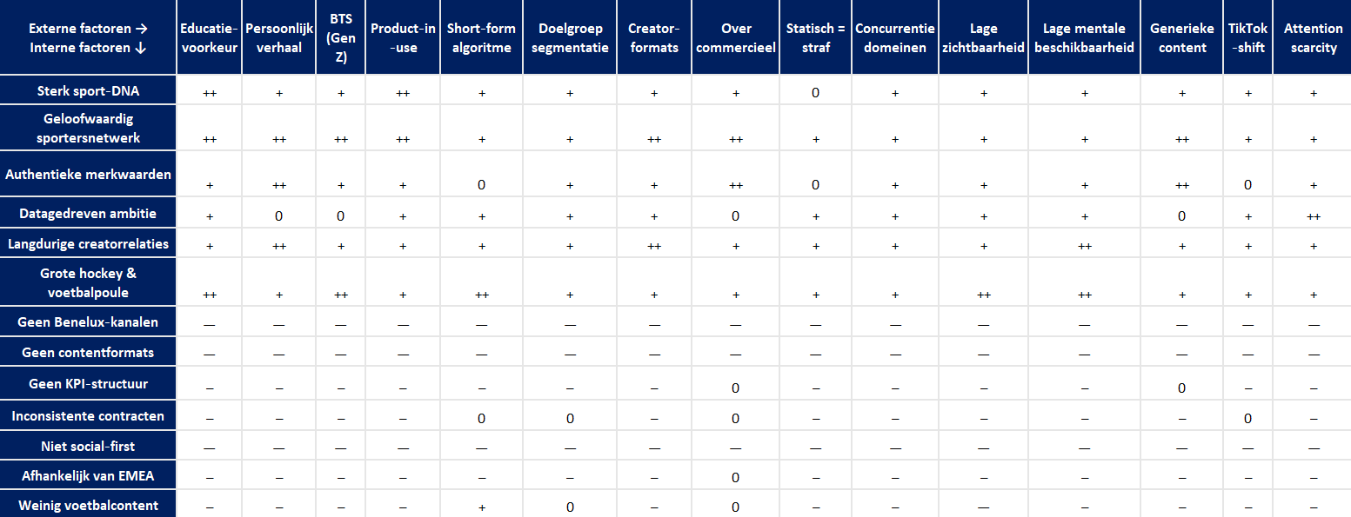

Uit de confrontatiematrix ontstaat een zeer helder patroon dat direct aansluit op jouw onderzoeksvraag:
- De externe analyse toont dat de content die de meeste interactie oplevert bestaat uit:
  - educatie (drills, tips, uitleg)
  - persoonlijke verhalen
  - BTS-momenten
  - product-in-use reviews
- De interne analyse toont dat Mizuno juist geen formats heeft om dit structureel te produceren, geen social-first aanpak hanteert en geen eigen kanaal heeft om content te plaatsen.
- Zolang Mizuno geen formats, serie-structuur en eigen Benelux-plek heeft, kan geen enkel contenttype duurzaam impact maken.
- Tegelijkertijd heeft Mizuno inhoudelijk alle sterktes om wél te winnen: geloofwaardige atleten, sterk sport-DNA, authentieke merkwaarden en bereidheid om met creators te werken.

Terug naar hoofdstuk 5.
10.3 Draagvlak
Om draagvlak te creëren binnen Mizuno is voortgangspresentatie 2 voorgelegd aan Nina Meeuwes. Hierin zijn belangrijke inzichten naar voren gekomen om draagvlak te kunnen creëren.

10.3.1 Verslag VP2 meeting
1. Doel van de meeting
De meeting had als doel het delen van een voortgangsupdate van het afstudeeronderzoek. Hierbij is stilgestaan bij het uitgevoerde interne en externe onderzoek, de belangrijkste inzichten, het geformuleerde reframed problem, de vervolgstappen binnen het Double Diamond-proces en de betrokkenheid van stakeholders in de volgende fase.

2. Interne analyse – kerninzichten
Uit interne interviews met marketing-, sales- en EMEA-stakeholders en analyse van interne documentatie (zoals art direction, contracten en marketingupdates) blijkt dat Mizuno een sterk sportmerk is met een duidelijke positionering en een netwerk van geloofwaardige sportambassadeurs. Tegelijkertijd ontbreekt een social-first strategie. Door het ontbreken van eigen Benelux-kanalen is Mizuno volledig afhankelijk van ambassadeurs en retailers voor zichtbaarheid. Hierdoor zijn er geen vaste KPI’s en wordt de effectiviteit van ambassadeurscontent niet structureel gemeten. De huidige content bestaat voornamelijk uit statische wedstrijdfoto’s en productshots.

3. Externe analyse – doelgroep en markt
Het externe onderzoek, bestaande uit een enquête onder sportconsumenten, diepte-interviews, markt- en concurrentieanalyse, laat zien dat sportconsumenten vooral waarde hechten aan educatieve content, persoonlijke verhalen, behind-the-scenes momenten, product-in-use content en short-form video. Statische en sterk commerciële content wordt snel weggeklikt. Hoewel er lichte verschillen bestaan tussen leeftijdsgroepen (16–24 versus 25–34), overlappen de contentvoorkeuren grotendeels. Daarnaast blijkt dat concurrenten zoals Nike, Adidas en Asics sterker inzetten op formats en storytelling, waardoor zij beter zichtbaar zijn dan Mizuno.

4. Distributie en zichtbaarheid
De distributieanalyse laat zien dat de zichtbaarheid van Mizuno onvoldoende tot stand komt in alle fases van de customer journey. Door de afhankelijkheid van externe kanalen ontstaat weinig herhaling, herkenning en consistente merkpresence. Hierdoor blijft Mizuno, ondanks merkbekendheid en aanwezigheid bij sporters, grotendeels onzichtbaar in de dagelijkse socialmedia-feed van sportconsumenten.

5. Reframed problem
Op basis van de interne en externe inzichten is een reframed problem geformuleerd. De kern hiervan is dat Mizuno niet langer moet focussen op losse ambassadeursposts, maar op het ontwikkelen van social-first contentformats die aansluiten bij de voorkeuren van sportconsumenten. De focus ligt op educatie, persoonlijkheid, behind-the-scenes en product-in-use content, binnen de sporten hockey en voetbal, gericht op de doelgroep van 16 tot 34 jaar. Dit reframed problem wordt door interne stakeholders herkend als logisch, relevant en uitvoerbaar.

6. Keuze voor doelgroep en sporten
De keuze voor de doelgroep 16–34 jaar is gebaseerd op het dominante mediagebruik op platforms zoals Instagram en TikTok. Door te werken met formats kan per ambassadeur en sport worden gevarieerd in invalshoek. Hockey is gekozen vanwege de grote en toegankelijke ambassadeurspoule; voetbal vanwege de huidige zichtbaarheidstekorten en commerciële urgentie. Deze afbakening is ook goed te onderbouwen richting sales en retail, onder andere vanuit doorverkoop en beperkt marketingbudget.

7. Meting van succes
Engagement (likes, reacties en views) is vastgesteld als primaire succesindicator. Voorgesteld is om te werken met een nulmeting op bestaande ambassadeursposts, gevolgd door A/B-tests met nieuwe contentformats. Door bestaande productposts te vergelijken met formatgedreven content ontstaat inzicht in relatieve verbetering. Deze aanpak wordt als praktisch en haalbaar beschouwd.

8. Vervolgstappen en stakeholders
De vervolgfase richt zich op verdiepend onderzoek naar format- en influencerstrategieën, het ontwikkelen van templates, het uitvoeren van tests en het formuleren van een concreet advies. Stakeholders blijven betrokken via updates, feedbackmomenten en testfases. Daarnaast is voorgesteld om tussentijdse inzichten te delen binnen de Benelux Sales Conference, wat bijdraagt aan intern draagvlak.

9. Conclusie
Tijdens de meeting is bevestigd dat het reframed problem en de gekozen koers logisch, inhoudelijk onderbouwd en relevant zijn voor Mizuno Benelux. Er is voldoende draagvlak om het onderzoek voort te zetten binnen de gekozen richting.

Terug naar hoofdstuk 5.

10.3.2 Transcript VP2 meeting
Opening en doel van de meeting
Mette:
Dit was vooral bedoeld voor mijn docent die erbij kwam, want die had nog geen idee hoe of wat. Ik wilde uitleggen welk onderzoek ik al heb gedaan, wat de uitkomsten daarvan zijn, wat uiteindelijk het reframed problem is geworden, wat de vervolgstappen zijn en welke stakeholders betrokken zijn en hoe ik die betrokken ga houden in het volgende diamond.

Intern onderzoek
Mette:
Ik heb interviews gedaan met jou, met Roel en met Thomas. Daarnaast heb ik documenten bekeken zoals de art direction, contracten en de EMEA-marketingupdate. Op basis daarvan heb ik drie modellen ingevuld: SOSTAC, het 7S-model en een efficiency-model. Dat staat allemaal uitgebreid in mijn onderzoek, maar voor nu is vooral relevant wat eruit is gekomen.
Wat daaruit blijkt, is dat Mizuno een sterk merk is en weet waar het voor staat, en dat we altijd proberen om geloofwaardige atleten aan ons te binden. Tegelijkertijd hebben we op dit moment geen social-first format of strategie. Dat komt ook doordat we geen eigen kanalen hebben; alles wat we delen gaat via ambassadeurs of retailers.
Omdat we alles via andere partijen doen, hebben we ook geen specifieke KPI’s. We kunnen dus niet meten of wat ambassadeurs doen ook daadwerkelijk zichtbaar of effectief is. De content die nu gedeeld wordt door ambassadeurs bestaat vaak uit wedstrijdfoto’s of productshots, dus hele statische beelden.

Extern onderzoek
Mette:
Extern heb ik een enquête gedaan onder sportconsumenten en drie diepte-interviews. Daarmee heb ik twee persona’s opgesteld en het Jobs-to-Be-Done-model en de customer journey ingevuld. Voor de bedrijfstakanalyse heb ik het DESTEP-model gebruikt.
Ik heb naar concurrenten gekeken zoals Nike, Adidas, Puma, Asics en Under Armour. Daarnaast heb ik een best-practice-interview gedaan met Brabo. Voor de distributieanalyse heb ik het PESO-model, het RACE-model en de current distribution funnel in kaart gebracht.
Uit het externe onderzoek komt naar voren dat sportconsumenten vooral content willen met educatie, persoonlijke verhalen, behind-the-scenes content, product-in-use content en short-form video. Er zijn verschillen tussen de leeftijdsgroepen 16–24 en 25–34, maar uiteindelijk komt het grotendeels op hetzelfde neer.
Statische content wordt eigenlijk direct weggeklikt. Als content te commercieel wordt, vinden sportconsumenten het niet interessant om te bekijken. Daarnaast kwam duidelijk naar voren dat concurrenten koplopers zijn in hun socialmediastrategieën. Zij creëren verschillende soorten content en bereiken daarmee hun doelgroep beter.
Een voorbeeld hiervan is dat een sportconsument die ik sprak, Feyenoord volgt en spelers volgt die op Mizuno spelen, maar niet wist dat zij Mizuno droegen. Terwijl wij wel zien dat die spelers Mizuno-schoenen dragen, ziet de sportconsument dat dus niet.

Distributieproblemen
Mette:
In de distributie zie je ook dat het niet soepel loopt in alle fases die het moet doorlopen. De content komt niet structureel of duidelijk bij de doelgroep terecht.

Contenttypen en voorkeuren
Nina:
Je hebt vijf verschillende typen content onderzocht. Zit daar ook een ranking in?
Mette:
Educatie kwam als belangrijkste naar voren. De doelgroep 16–24 wil iets meer persoonlijke verhalen, en de doelgroep 25–34 wil iets meer educatieve video’s. Maar uiteindelijk komt het wel uit op dezelfde kern: educatie, persoonlijke verhalen, behind-the-scenes en product-in-use. Short-form scoorde iets minder, maar nog steeds goed, omdat mensen meerdere opties mochten aanvinken.

Concurrentie-inzichten
Mette:
Bij Nike zie je dat ze sterk inzetten op atletenverhalen, stories en zelfs mini-documentaires. Dat staat zowel op hun eigen kanalen als op die van de atleten. Adidas richt zich vooral op challenges en creator-collabs die op meerdere platforms worden gedeeld.
Asics doet veel tutorials en how-to content, zoals techniek en blessurepreventie, wat ook uit de enquête naar voren kwam als interessant. Puma en Under Armour doen vergelijkbare dingen als wij, maar geven daar een eigen twist aan, bijvoorbeeld met humor.

Reframed problem
Mette:
Op basis van alles wat uit de interne en externe analyse is gekomen, ben ik gekomen tot het reframed problem: hoe Mizuno social-first contentformats kan ontwikkelen die aansluiten op de voorkeuren van sportconsumenten, zoals educatie, persoonlijkheid, behind-the-scenes en product-in-use content, binnen hockey en voetbal, gericht op de doelgroep 16 tot 34 jaar, zodat ambassadeurscontent structureel meer interactie genereert en de zichtbaarheid van Mizuno in de Benelux wordt versterkt.
Dit is eigenlijk een samenvatting van alle bevindingen.

Doelgroepkeuze
Mette:
Ik heb ervoor gekozen om beide doelgroepen (16–24 en 25–34) te behouden, omdat je met contentformats makkelijk kunt variëren per ambassadeur. Educatie kan bijvoorbeeld meer de oudere groep aanspreken, terwijl persoonlijke verhalen meer bij de jongere doelgroep passen.

Vervolgstappen
Mette:
De vervolgstappen zijn dat ik me verder ga verdiepen in hoe ambassadeurs ingezet kunnen worden en welke contentvormen zij kunnen creëren, zoals formats, platformovernames of andere vormen. Daarna wil ik formats ontwikkelen, templates maken en deze testen.
Ik wil A/B-testen doen met sportconsumenten en uiteindelijk een volledige test uitvoeren met een ambassadeur die daarvoor openstaat. Daarna volgt een concreet advies en een eindoplossing.

Stakeholderbetrokkenheid
Mette:
Ik heb benoemd met wie ik heb gesproken, zoals Stijn, en aangegeven hoe ik stakeholders betrokken wil houden door hen te vragen om input, expertise en deelname aan tests.

Meten van succes
Mette:
Er kwam veel feedback op hoe je succes meet. Ik denk nu aan werken met een nulmeting, bijvoorbeeld bestaande posts waarin Mizuno al zichtbaar is. Die kunnen als basis dienen. Vervolgens vergelijk je die met nieuwe contentformats en kijk je of de interactie stijgt.
Nina:
Dat kan door screenshots te maken van engagement. Je vergelijkt dan oude content met nieuwe content, rekening houdend met factoren zoals wedstrijdresultaten.
Testopzet
Mette:
Het lijkt me sterk om meerdere hockey- en voetbalambassadeurs te gebruiken voor een nulmeting en daarna tests te doen. Dan kun je ook zien of iets voor hockey anders werkt dan voor voetbal. Ik wil daarnaast content eerst testen bij sportconsumenten voordat het bij ambassadeurs wordt geplaatst.

Ambassadeurs vs influencers
Mette:
Ik heb bewust gekozen om te spreken over ambassadeurs in plaats van influencers, omdat ik in de praktijk alleen met ambassadeurs werk. Theoretisch vind ik dat influencer-theorie hier goed op toepasbaar is, omdat ambassadeurs ook actief zijn op social media en invloed uitoefenen.
Nina:
Dat is logisch. Er is veel overlap en het is een veilige en verdedigbare keuze.

Afronding en akkoord
Mette:
Vind je het een logische en goede keuze om met dit reframed problem verder te gaan?
Nina:
Ja, helemaal akkoord. Het is logisch en een goede richting. Let’s go.

10.3.3 Audio VP2 meeting

Opgenomen audio van update meeting met Nina Meeuwes over voortgangspresentatie 2.

Terug naar hoofdstuk 5.

11. Social media meting
Een meting van de 11 toegankelijkste ambassadeurs voor Mizuno Benelux. Zij hebben hun affiniteit met Mizuno meerdere keren benoemd. Zij zullen dus het meest bereid zijn om mee te werken aan het testen. Hierbij gaat het om de ambassadeurs binnen de hockey en voetbal categorie.

11.1 Afbakening van de nulmeting
- Aantal ambassadeurs: 11 voetbalambassadeurs van Mizuno Benelux
- Platform: Instagram (primair kanaal van ambassadeurs)
- Periode: laatste 6–8 weken vóór start testfase
- Type posts: feedposts en Reels (Stories alleen indicatief, vanwege beperkte data)
Deze afbakening is gekozen omdat Instagram het dominante platform is binnen voetbalambassadeurcontent en omdat engagementdata hier publiek zichtbaar is.

De nulmeting richt zich op vier hoofddimensies, die direct aansluiten op het reframed problem.
1. Zichtbaarheid van Mizuno
Doel: vaststellen of en hoe Mizuno voorkomt in ambassadeurcontent.
Indicatoren:
- Is Mizuno zichtbaar in de post? (ja/nee)
- Wordt Mizuno expliciet getagd? (ja/nee)
- Is het product duidelijk herkenbaar (schoenen in beeld)? (laag/middel/hoog)

2. Type content
Doel: inzicht krijgen in welk soort content nu wordt geplaatst.
Categorieën:
- Wedstrijdfoto
- Training
- Persoonlijk moment
- Behind the scenes
- Product in use
- Overig

3. Vorm van content
Doel: bepalen in hoeverre content social-first is.
Indicatoren:
- Type post: foto / carousel / Reel
- Is het short-form video? (ja/nee)
- Heeft de post context (caption met uitleg/verhaal)? (ja/nee)

4. Engagement (interactie)
Doel: vaststellen welk interactieniveau huidige content oplevert.
Indicatoren:
- Aantal likes
- Aantal reacties
- Engagement rate (likes + reacties / aantal volgers)

Terug naar hoofdstuk 6.
Terug naar LLO’s.
11.2 0-meting
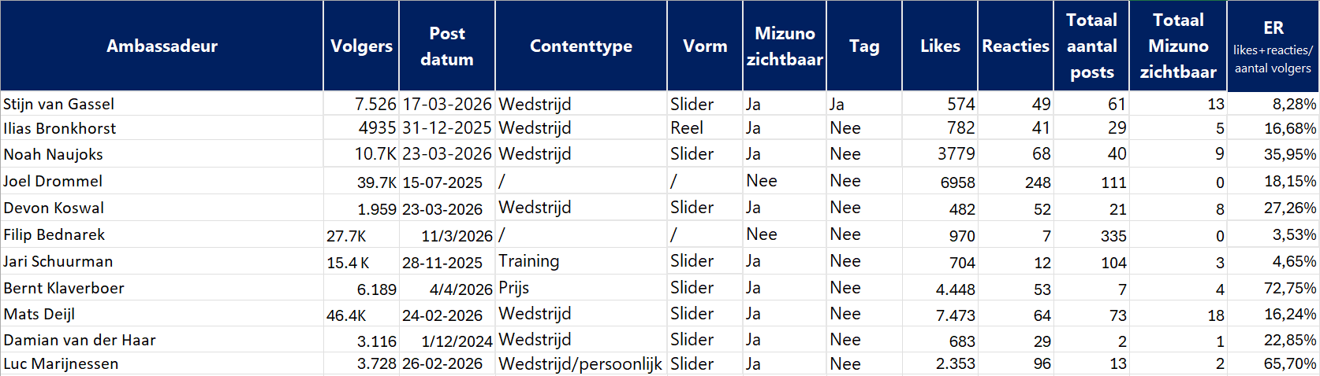

11.3 Analyse 0-meting
De nulmeting onder de 11 meest toegankelijke voetbalambassadeurs van Mizuno Benelux geeft een helder beeld van hoe ambassadeurcontent er momenteel uitziet en presteert op social media. De analyse maakt zichtbaar hoe Mizuno wordt ingezet binnen bestaande content, welke vormen domineren en welk interactieniveau dit oplevert.

Zichtbaarheid van Mizuno
Uit de nulmeting blijkt dat Mizuno bij een groot deel van de geanalyseerde posts visueel aanwezig is. In 9 van de 11 gevallen is het merk zichtbaar, voornamelijk doordat ambassadeurs Mizuno-schoenen dragen tijdens wedstrijden of trainingen. De zichtbaarheid is echter vooral impliciet: Mizuno wordt zelden expliciet benoemd of getagd. Slechts één ambassadeur tagt het merk actief in de post, terwijl in de overige gevallen de merkrelatie alleen af te leiden is uit het product in beeld.

Dit wijst op een belangrijke kloof binnen de huidige aanpak. Hoewel Mizuno fysiek aanwezig is bij de sporter, wordt deze relatie voor de sportconsument niet altijd duidelijk gemaakt. Hierdoor blijft merkherkenning afhankelijk van toevallige observatie en voorkennis van de volger, in plaats van bewuste merkassociatie.

Type content
Wat betreft het type content is er een duidelijke dominantie van wedstrijdgerelateerde posts. Het merendeel van de geanalyseerde content bestaat uit wedstrijdfoto’s of wedstrijdsliders, vaak zonder verdere context of toelichting. Andere contentvormen, zoals training, persoonlijke momenten, behind-the-scenes of product-in-use content, komen slechts sporadisch voor.

Deze eenzijdige focus laat zien dat ambassadeurcontent momenteel vooral ontstaat vanuit bestaande sportmomenten, en niet vanuit een bewuste contentstrategie. Content wordt gedeeld omdat er een wedstrijd is gespeeld, niet omdat er een verhaal, inzicht of format wordt gevolgd. Dit sluit beperkt aan op de voorkeuren van sportconsumenten, die volgens de afnemersanalyse juist waarde hechten aan uitleg, context en persoonlijke invalshoeken.

Vorm van content
Ook in de vorm van content is een duidelijke trend zichtbaar. Het grootste deel van de posts bestaat uit statische sliders of foto’s. Slechts één van de 11 ambassadeurs plaatst een Reel, terwijl short-form video juist het dominante en door algoritmes bevoordeelde format is op Instagram.
Daarnaast bevatten veel captions weinig context. In meerdere gevallen ontbreekt een uitleg over het moment, het product of de keuze voor Mizuno. Hierdoor blijft de content visueel aantrekkelijk, maar inhoudelijk beperkt. Vanuit social-first perspectief betekent dit dat de huidige content onvoldoende inspeelt op platformlogica en scrollgedrag.

Engagementniveau: grote verschillen tussen ambassadeurs
De engagement rates (ER) laten sterke verschillen zien tussen ambassadeurs. De ER varieert van ongeveer 3,5% tot meer dan 70%, wat wijst op een gebrek aan consistentie in performance. Opvallend is dat de hoogste engagement rates voorkomen bij posts met een persoonlijk karakter of een bijzonder moment (zoals een prijsuitreiking of een persoonlijk wedstrijdmoment), en niet bij standaard wedstrijdsliders.

Ambassadeurs die uitsluitend wedstrijdbeelden delen zonder context of variatie, laten over het algemeen lagere engagement zien, ondanks soms een groot aantal volgers. Dit benadrukt dat bereik op zichzelf geen garantie is voor interactie, en dat de inhoud en vorm van de content een doorslaggevende rol spelen.

Belangrijkste patronen en knelpunten
De nulmeting maakt een aantal structurele patronen zichtbaar:
- Mizuno is vaak zichtbaar, maar zelden expliciet benoemd of geactiveerd.
- Content ontstaat vooral ad-hoc rondom wedstrijden, zonder format of herhaling.
- Statische content domineert, terwijl short-form video nauwelijks wordt benut.
- Engagement verschilt sterk per ambassadeur en per type content.
- Content met persoonlijkheid of context genereert aantoonbaar meer interactie.

Deze bevindingen tonen aan dat de huidige inzet van voetbalambassadeurs vooral passief en reactief is. Het merk vertrouwt op natuurlijke zichtbaarheid, maar stuurt niet op inhoud, vorm of consistentie.
Implicaties voor het vervolg van het onderzoek.

De nulmeting bevestigt de kern van het reframed problem. Mizuno beschikt over toegankelijke ambassadeurs die bereid zijn samen te werken, maar het ontbreekt aan social-first contentformats die deze samenwerking structureren en activeren. De grote verschillen in engagement laten zien dat er substantieel potentieel ligt om de interactie te verhogen, mits content wordt ontwikkeld die:
- formatgedreven is;
- context en uitleg biedt;
- inspeelt op short-form video;
- En ambassadeurs ontzorgt in creatie en productie.
De nulmeting fungeert daarmee als een duidelijk referentiepunt voor de testfase. In de volgende onderzoeksfase kan worden onderzocht of geplande contentopnames met meerdere formats per sessie leiden tot hogere en consistenter engagement ten opzichte van deze huidige situatie.

Terug naar hoofdstuk 6.
Naar social media test.
Terug naar LLO’s.

11.4 Selectie voetballers
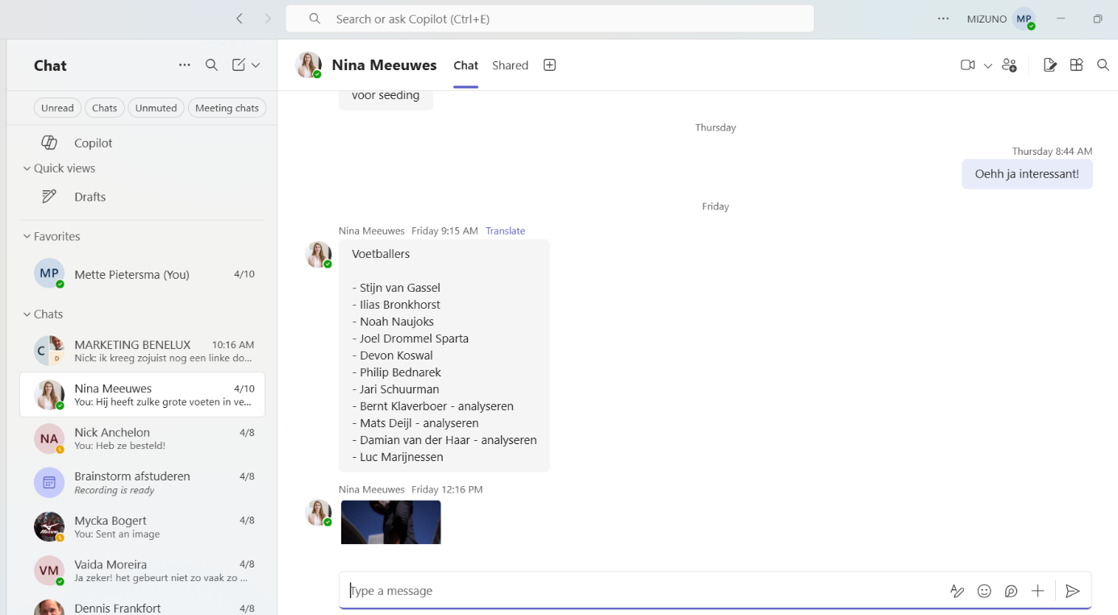
Hieronder is de teamschat te lezen van Nina. Hierin geeft zij aan welke voetballers gescikt zijn voor de testfase binnen mijn onderzoek. Met deze voetballers is de 0-meting gedaan en zullen later mogelijk deelnemen aan de testen van het prototype.

11.5 Bewijslasten 0-meting
Hieronder staan de bewijslasten van de scoial media 0-meting. Zo wordt het profiel weergegeven van de specifieke speler, met de Mizuno post en de link naar het account.

Stijn van Gassel
Link: Instagram
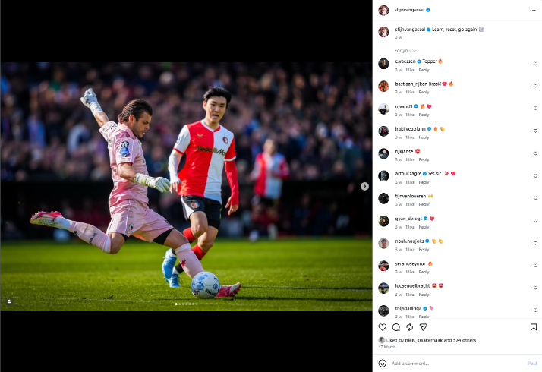
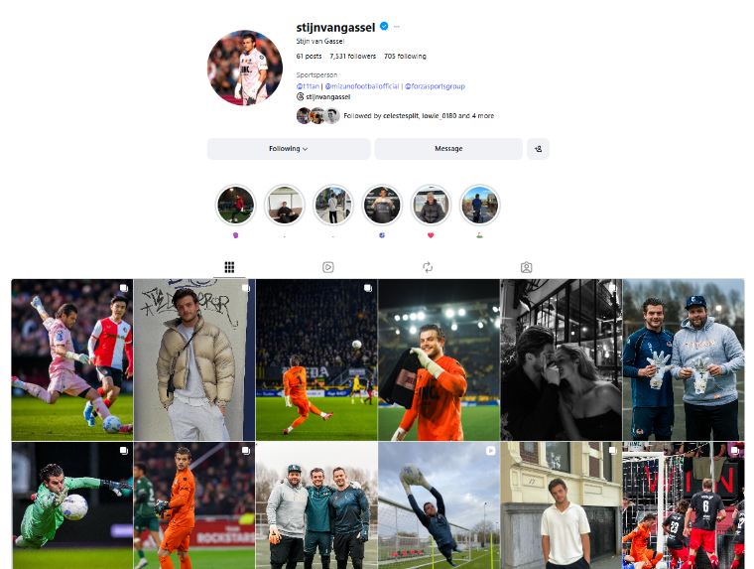

Ilias Bronkhorst
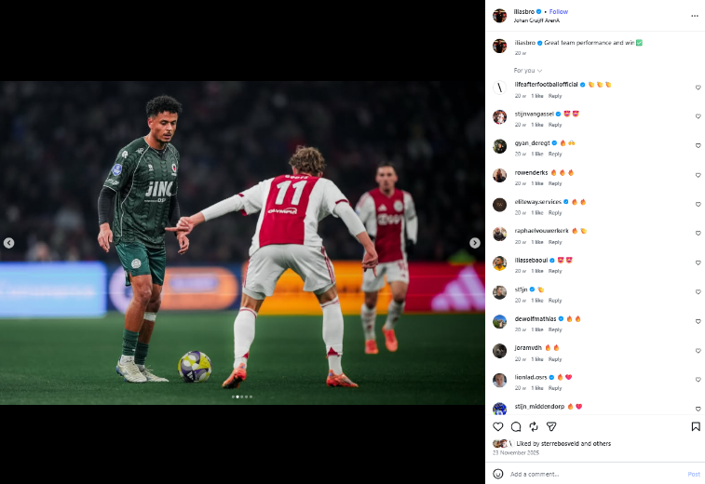
Link: Instagram
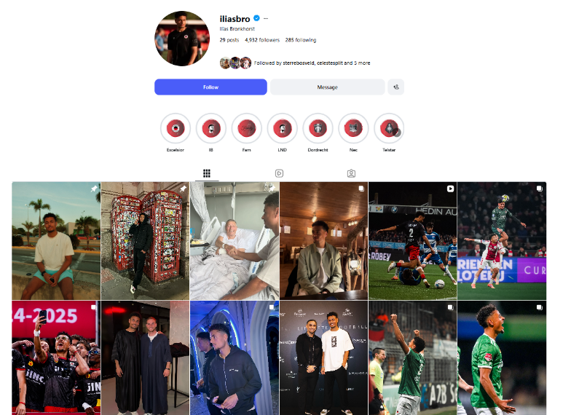

Noah Naujoks
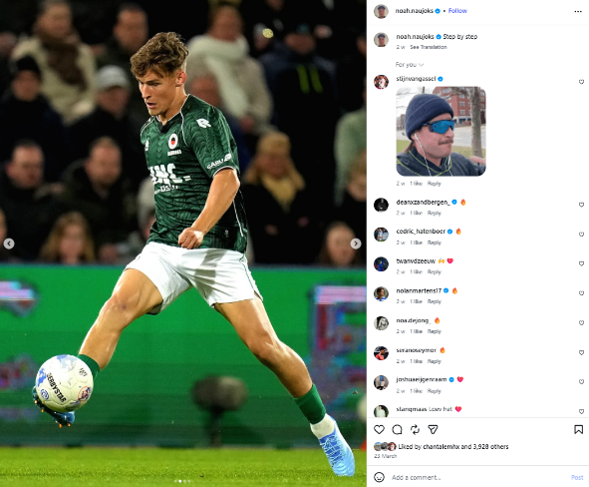
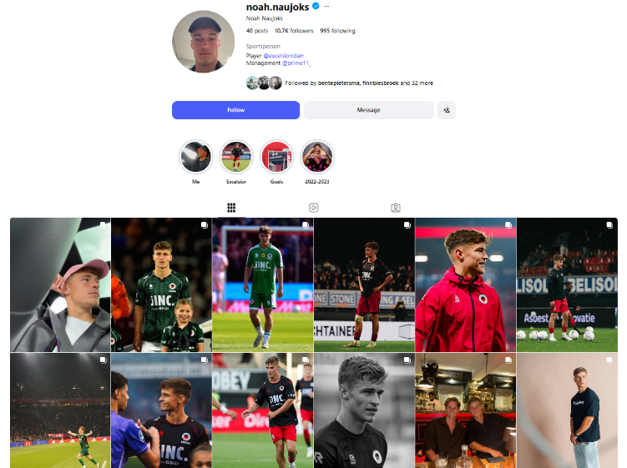
Link: Instagram

Joel Drommel
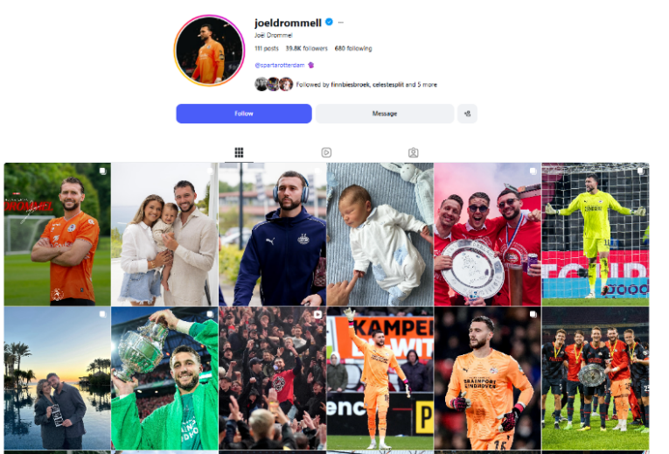
Link: Instagram

Devon Koswal
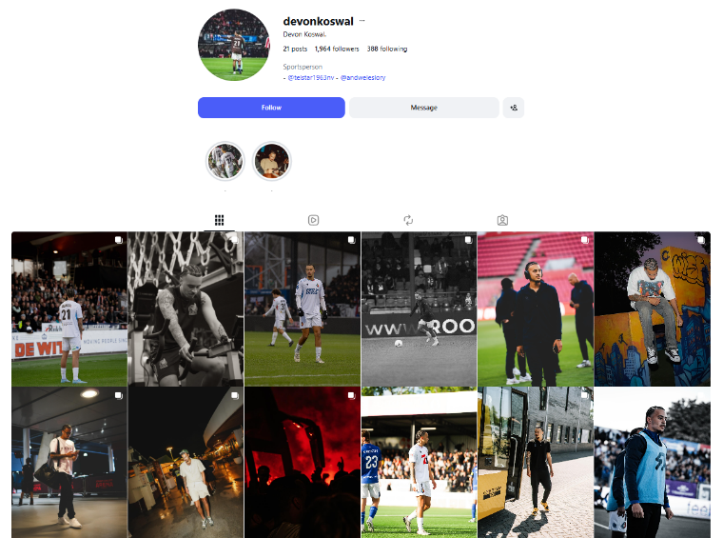
Link: Instagram
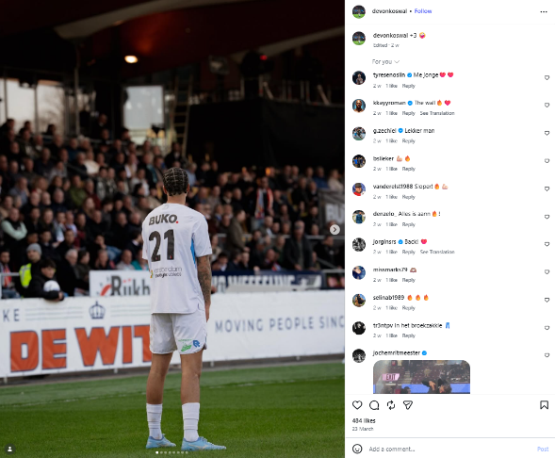

Filip Bednarek
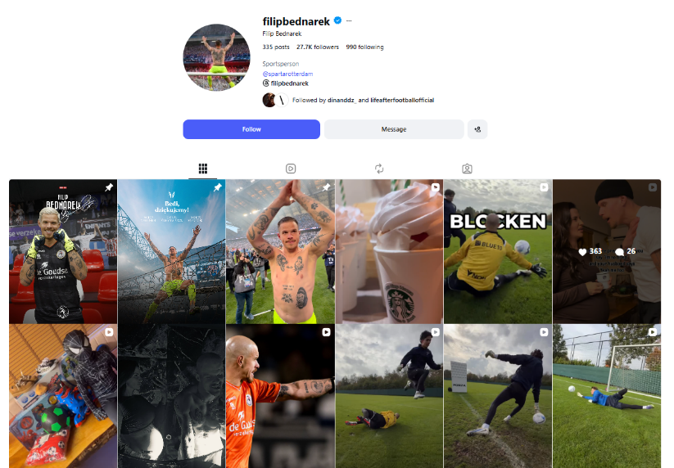
Link: Instagram

Jari Schuurman
Link: Instagram
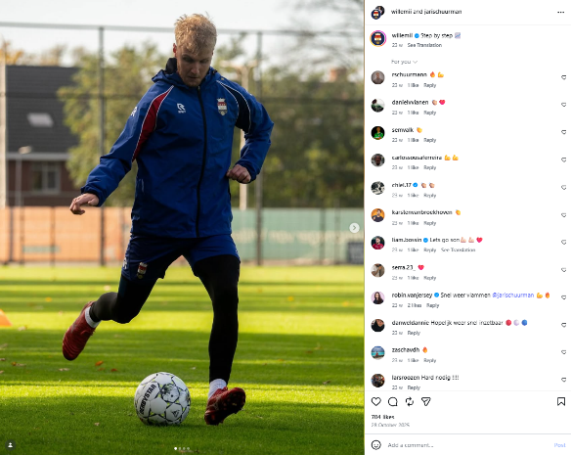
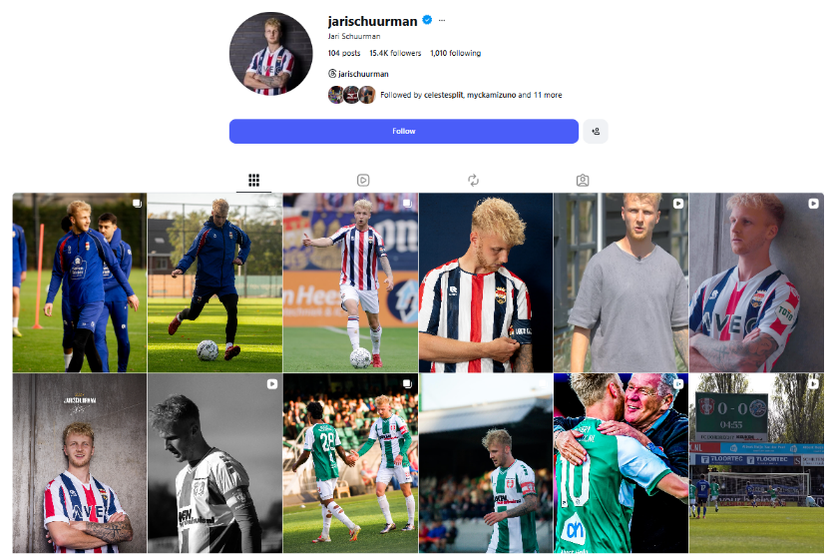

Bernt Klaverboer
Link: Instagram
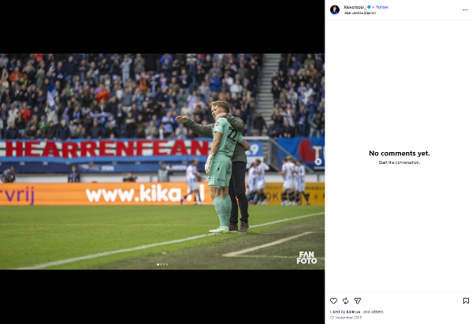
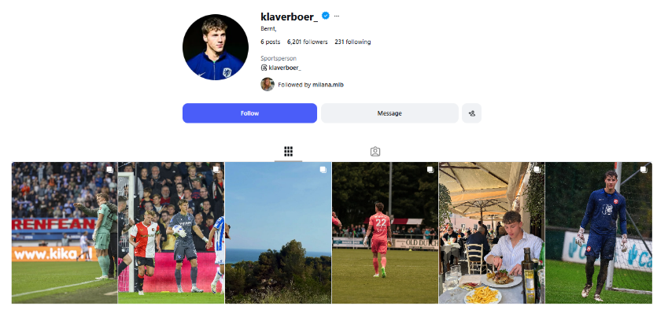
Mats Deijl
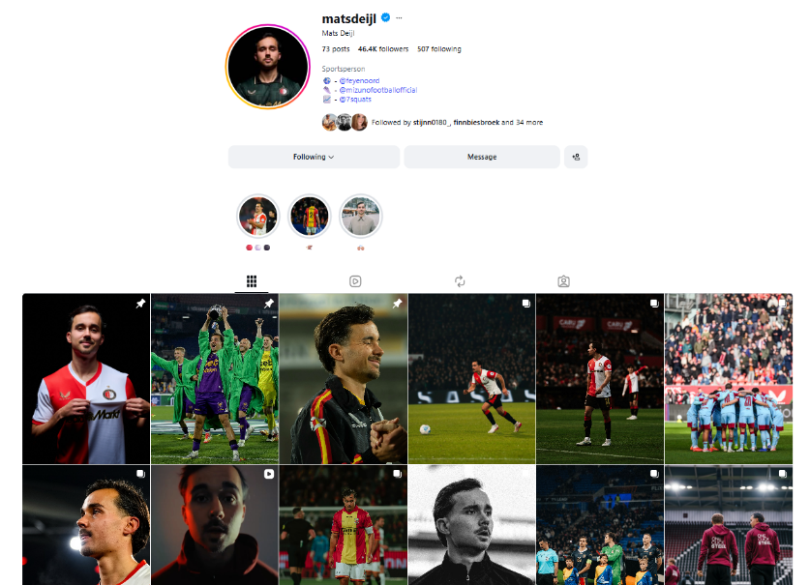
Link: Instagram

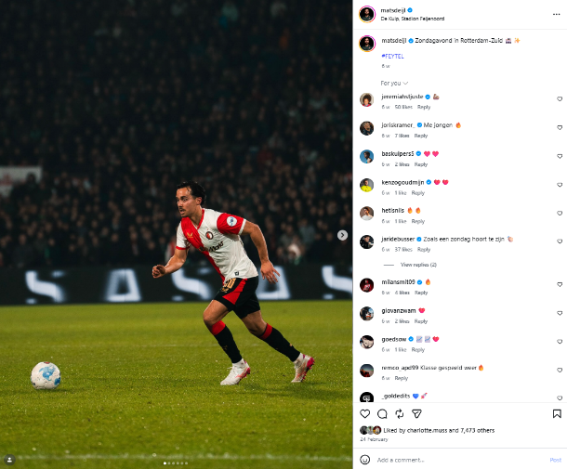

Damian van der Haar
Link: Instagram
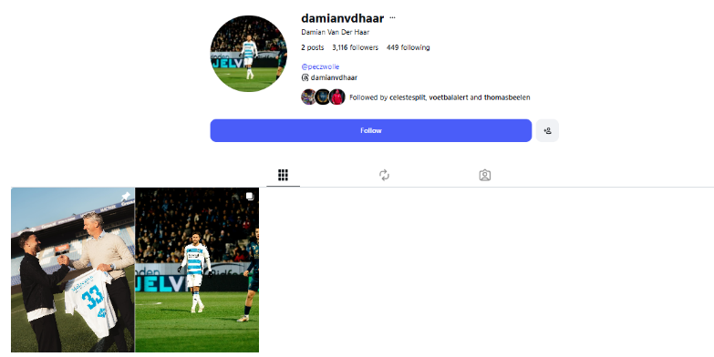
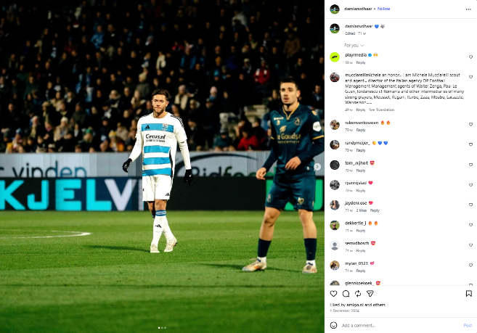

Luc Marijnessen
Link: Instagram
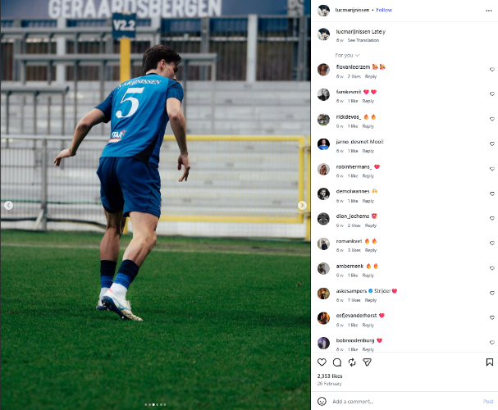
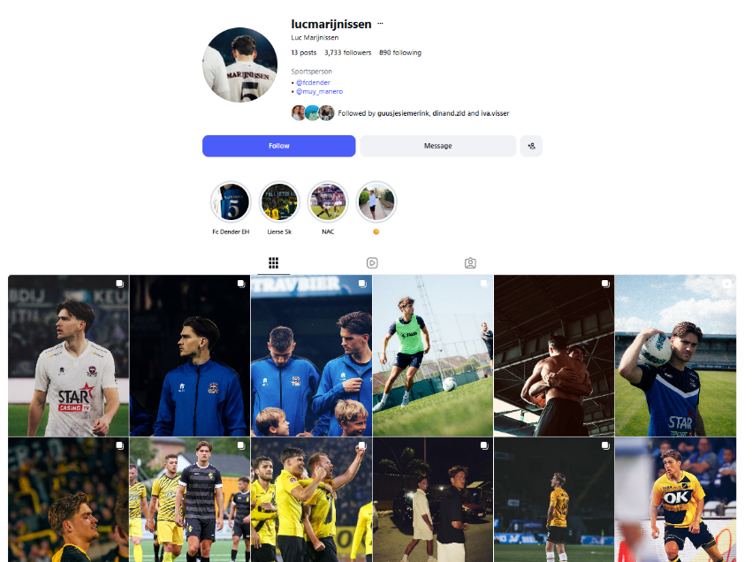

Terug naar hoofdstuk 6.
Terug naar LLO’s.

12. Verdiepende best practices
Om een beter beeld te krijgen van hoe de concurrenten omgaan met het probleem waar Mizuno tegenaan loopt, in een tabel gemaakt. Hierin wordt duidelijk hoe elke concurrent omgaat met de inzet van ambassadeurs op social media.

12.1 Best practices tabel
Merk | Hoe zet het merk ambassadeurs in? | Social-first aanpak & formats | Relevante inzichten voor Mizuno | Bronnen (APA)
Nike | Nike gebruikt ambassadeurs als dragers van een doorlopend verhaal. Atleten worden gefilmd tijdens geplande trainings- en reflectiemomenten. De sporter is het narratieve middelpunt; het product volgt contextueel. | Content wordt vooraf bedacht en in batches opgenomen. Vanuit één opnamedag ontstaan meerdere korte formats (Reels, snippets, POV’s). De formats zijn herhaalbaar en platform-native. | Succesvolle ambassadeurcontent vertrekt vanuit het verhaal van de sporter, niet vanuit het product. Geplande opnames maken consistente output mogelijk zonder extra belasting voor de atleet. | (Ashley & Tuten, 2015), (Enli, 2017); (Khamis, 2017)
Asics | Asics positioneert ambassadeurs als experts. Sporters demonstreren technieken, blessurepreventie en materiaalgebruik. De inhoud draait om uitleg en toepasbare waarde. | Asics werkt met vaste, korte educatieve formats met een duidelijke structuur. Meerdere video’s worden vaak in één sessie opgenomen, waarbij de sporter demonstreert en het format de inhoud draagt. | Educatie en product-in-use content werkt wanneer het format de uitleg structureert. Ambassadeurs hoeven geen creators te zijn, zolang zij hun expertise kunnen tonen binnen een vast format. | (Ki, 2020); (Ashley & Tuten, 2015), (Moulard, 2015)
Adidas | Adidas zet ambassadeurs en creators in als onderdeel van platformcultuur. De nadruk ligt op trends, sounds en formats die aansluiten op TikTok en Instagram Reels. | Content is sterk format- en trendgedreven. In korte shoots worden meerdere varianten opgenomen die later verspreid worden. Herhaling en snelheid zijn belangrijker dan perfectie. | Platform-native formats zijn essentieel. Door vooraf formats te ontwerpen kan content sneller en consistenter worden geproduceerd en verspreid, ook met beperkte inzet van ambassadeurs. | (Lemon & Verhoef, 2016), (Cotter, 2019), (Khamis, 2017)
Brabo | Brabo werkt met een klein maar gestructureerd ambassadeursnetwerk. Ambassadeurs weten precies wat er van hen verwacht wordt. | Er wordt gewerkt met vaste formats, gezamenlijke productiedagen en duidelijke richtlijnen. Ambassadeurs leveren input; Brabo faciliteert productie en planning. | Structuur en enablement zijn cruciaal voor schaalbaarheid. Consistente content ontstaat wanneer het merk de regie neemt over formats en productie, niet wanneer vrijheid centraal staat. | (Moulard, 2015), (Audrezet, 2020)

12.2 Interpretatie
Wanneer deze best practices naast elkaar worden gelegd, ontstaat een duidelijk patroon. Succesvolle sportmerken laten zien dat social-first ambassadeurcontent niet ontstaat door ambassadeurs vrij te laten posten, maar door formats, planning en productie centraal te organiseren. Ambassadeurs leveren hun geloofwaardigheid en sportieve expertise, terwijl het merk verantwoordelijk is voor structuur, herhaalbaarheid en kwaliteit.

Deze aanpak sluit direct aan bij de uitkomst van de brainstorm en de NUF-test binnen dit onderzoek. Het plannen van opnames met ambassadeurs, waarbij meerdere social-first contentformats in één sessie worden gecreëerd, is een werkwijze die zowel bij internationale topmerken als bij relevante best practices zichtbaar is. Daarmee vormt deze aanpak geen uitzondering, maar een bewezen manier om structureel zichtbare en haalbare ambassadeurcontent te realiseren.

Terug naar LLO’s.
Terug naar hoofdstuk 6.

13. Expertinterview
Om de oplossingen en verdiepend onderzoek te valideren, is er een interview gedaan met een expert op het gebied van Social media en Influencer marketing.

13.1 Audio expertinterview
Opgenomen audio van het interview met falk de Raaije.

Terug naar hoofdstuk 6.

13.2 Verslag interview expert
Geïnterviewde: Falk de Raaije
Datum: 30-04-2026
Doel van het interview: Het doel van dit expertinterview was het ophalen van aanvullende inzichten en ideeën voor social-first contentformats met voetbalambassadeurs.
Profiel van de expert: De geïnterviewde heeft recent ervaring opgedaan binnen influencer marketing bij een agency en is inmiddels werkzaam als campaign manager. Vanuit deze rol beschikt hij over praktische kennis van influencer- en ambassadeurscampagnes, contentstrategieën en samenwerkingen tussen merken en creators.

Visie op ambassadeurschap op social media
De expert geeft aan dat ambassadeurschap voor merken steeds belangrijker is geworden, niet alleen binnen de sportbranche maar in vrijwel alle sectoren. Volgens de expert zoeken consumenten tegenwoordig een persoonlijk gezicht naast het merk, waardoor ambassadeurs een belangrijke rol vervullen in het bouwen van vertrouwen en merkbeleving. Dit sluit aan bij de theoretische inzichten uit hoofdstuk 6.1, waarin social media worden beschreven als primaire omgeving voor merkbetekenis.
Daarnaast benadrukt de expert dat ambassadeurschap moet worden gezien als een vorm van langdurige influencer marketing, waarbij consistentie en herkenbaarheid belangrijker zijn dan losse samenwerkingen. Dit ondersteunt de keuze binnen dit onderzoek om te focussen op structurele contentformats in plaats van incidentele posts.

Verschil tussen ambassadeurs en influencers
Volgens de expert ligt het belangrijkste verschil tussen influencers en ambassadeurs niet zozeer in het type content, maar in de duur en intensiteit van de samenwerking. Influencers worden vaak tijdelijk ingezet om te testen of een samenwerking past, terwijl ambassadeurs uiteindelijk het vaste gezicht van een merk worden. Dit vraagt volgens de expert om een andere benadering: ambassadeurs moeten niet steeds opnieuw iets “bedenken”, maar juist worden ondersteund binnen duidelijke kaders.
Deze observatie sluit aan bij de bevinding uit hoofdstuk 6.4 dat profvoetballers zichzelf primair zien als atleten en niet als content creators, en dat het zelfstandig creëren van content vaak als lastig wordt ervaren.

Ideeën voor social-first content met profvoetballers
Wanneer de expert vrij wordt gevraagd om mee te denken over mogelijke contentvormen, benoemt hij vooral lifestyle-, behind-the-scenes- en sportgerelateerde content. Volgens de expert werkt content het beste wanneer deze subtiel is en niet volledig draait om het merk of product. Het product mag zichtbaar zijn, maar moet niet de hoofdrol spelen.

De expert benadrukt dat formats waarin profvoetballers laten zien wat zij doen – trainingen, wedstrijden, reizen en dagelijkse routines – structureel interessant blijven voor sportconsumenten. Dit sluit direct aan bij de uitkomsten van de ideegeneratiefase met sportconsumenten (6.5), waarin vergelijkbare contenttypen als wenselijk werden benoemd.

Rol van profvoetballers binnen contentformats
De expert geeft aan dat profvoetballers niet zelf verantwoordelijk zouden moeten zijn voor het bedenken van contentconcepten. In plaats daarvan is het volgens hem belangrijk dat het merk duidelijke richtlijnen en formats aanreikt. De rol van de sporter ligt vooral in aanwezig zijn, laten zien en toelichten, niet in het strategisch uitdenken van content.

Dit bevestigt de gekozen oplossingsrichting binnen dit onderzoek, waarin de regie over formats en productie bij Mizuno ligt en ambassadeurs worden ontzorgd.

Productintegratie en geloofwaardigheid
Wat betreft productgebruik benadrukt de expert dat content alleen effectief is wanneer deze niet aanvoelt als een pure barterdeal. Producten mogen zichtbaar zijn, maar moeten altijd onderdeel zijn van een verhaal of context. Wanneer een schoen of ander product de “main character” wordt, verliest de content volgens de expert snel aan geloofwaardigheid.

Deze visie sluit aan bij zowel het doelgroeponderzoek (6.5) als de literatuur over product in use en authenticiteit, waarin wordt benadrukt dat functionele productintegratie leidt tot meer vertrouwen en engagement.

Productie en ondersteuning
De expert benoemt dat een geplande contentdag een effectieve manier is om structureel content te creëren met ambassadeurs. Door meerdere contentstukken in één sessie op te nemen, wordt de belasting voor sporters beperkt en ontstaat er contentvoorraad voor langere tijd. Deze werkwijze komt overeen met de best practices uit hoofdstuk 6.2 en ondersteunt de keuze voor centrale productie door Mizuno Benelux.

Daarnaast geeft de expert aan dat duidelijke afspraken en wederkerigheid belangrijk zijn binnen ambassadeurschap. Ambassadeurs moeten weten wat er van hen verwacht wordt en wat zij daarvoor terugkrijgen, zodat contentdeling vanzelfsprekend wordt.

Valkuilen van social-first ambassadeurcontent
Als belangrijkste valkuil noemt de expert het ontbreken van een verhaal. Wanneer content uitsluitend draait om productruil zonder duidelijke verhaallijn of communitygedachte, verliest het snel zijn effect. Volgens de expert is het bouwen van een community rondom sporters en merk essentieel voor duurzame engagement.

Conclusie en bijdrage aan het onderzoek
Het expertinterview bevestigt en verdiept de inzichten uit hoofdstuk 6. De expert onderschrijft het belang van formatgedreven content, centrale productie en het ontzorgen van profvoetballers. Daarnaast levert het interview aanvullende ideeën op rondom lifestyle- en behind-the-scenes content en benadrukt het de noodzaak van subtiele productintegratie.

De input uit dit interview is meegenomen in de verdere uitwerking van de social-first contentformats en versterkt de gekozen oplossingsrichting, waarin Mizuno de regie voert over contentproductie en ambassadeurs worden ondersteund binnen vaste formats.

Terug naar LLO’s.
Terug naar hoofdstuk 6.

13.3 Vragen interview expert
Introductie
Dit onderzoek richt zich op hoe Mizuno voetbalambassadeurs effectiever kan inzetten op social media. De focus ligt op social-first contentformats die zorgen voor zichtbaarheid en engagement, zonder dat profvoetballers zelf content hoeven te bedenken of produceren. In deze fase staat ideegeneratie centraal. Het interview is bedoeld om vanuit jouw praktijkervaring mee te denken over mogelijke formats, productie-aanpakken en vormen van ondersteuning. Het gaat nadrukkelijk niet om het beoordelen van een bestaande oplossing, maar om het verkennen van richtingen en ideeën.

Blok 1 – Context & praktijkinzicht
Doel: Expert laten landen in het probleem en randvoorwaarden ophalen.
1. Kan je jezelf even kort voorstellen.
- Hoe kijk jij vanuit jouw ervaring naar de manier waarop merken nu met ambassadeurs omgaan op social media?
- Wat zie jij als het belangrijkste verschil tussen werken met sportambassadeurs en werken met influencers of creators?
- Wat betekent dat verschil voor hoe content zou moeten worden ingericht?
- In hoeverre vind jij het realistisch om van profvoetballers te verwachten dat zij zelf content bedenken en maken?

Blok 2 – Ideegeneratie: social-first formats
Dit is het belangrijkste blok. Hier moeten ideeën ontstaan.
- Stel: je mag helemaal opnieuw nadenken over content met profvoetballers, zonder bestaande formats.
Welke soorten social-first content zou jij dan ontwikkelen, rekening houdend met hun beperkte tijd en creativiteit?
- Welke rol zie jij voor profvoetballers binnen zulke formats?
Denk aan:
  - Iets uitleggen
  - Iets laten zien
  - Persoonlijk reflecteren
  - Vooral ‘aanwezig zijn’
- Welke onderwerpen of invalshoeken zouden volgens jou structureel interessant blijven voor sportconsumenten, ook op de lange termijn?

Blok 3 – Productie & ondersteuning (±8 minuten)
Doel: Ideeën vertalen naar een haalbare aanpak.
- Wat hebben profvoetballers volgens jou nodig om structureel content te kunnen delen?
- Hoe kijk jij aan tegen een model waarbij het merk zelf de contentproductie regisseert en uitvoert?
- Wat zijn volgens jou de voordelen en risico’s?
- Welke vormen van ondersteuning door het merk zie jij in de praktijk het beste werken?

Blok 4 – Reflectie & afronding
- Welke contentvorm of aanpak zou jij als sportmerk als eerste testen met profvoetballers?
- Wat zie jij als de grootste valkuil bij social-first content met sportambassadeurs?
- Is er iets dat niet is besproken, maar wat volgens jou essentieel is om mee te nemen in dit onderzoek?

Terug naar hoofdstuk 6.

13.3 Transcript interview expert
Introductie
I: Oké, kan je jezelf even voorstellen?
F: Ja, tuurlijk. Mijn naam is Falk de Raaie. In februari ben ik afgestudeerd binnen de influencerbranche bij Next Step, de agency. Daar heb ik verschillende campagnes opgezet voor influencers en heb ik eigenlijk heel het vak influencermarketing onderzocht. En eigenlijk daarover kan je mij nu alles bevragen en weet ik alles over, dus let's go.
I: Nou, fijn. Ja, oké. Nou, binnen mijn onderzoek is het eigenlijk… Ik heb je het net al natuurlijk uitgelegd. Best wel specifiek. Dus ja, zeg gewoon de dingen die je denkt en weet. En als je echt denkt van dit is specifiek, moet je het ook gewoon aangeven. Dan slaan we de vraag over. Maar ik heb het gewoon een beetje op gevoel opgesteld.
F: Ja, heel goed.

Visie op ambassadeurschap op social media
I: Hoe kijk je vanuit jouw ervaring naar de manier waarop merken nu met ambassadeurs omgaan op social media?
F: Ja, ik denk dat ambassadeurschap voor merken heel belangrijk is geworden. Niet alleen binnen de sportbranche. Eigenlijk gewoon elke branche die heeft een aantal brandambassadeurs binnen zich. En dat is eigenlijk een stukje influencer marketing wat heel belangrijk is. Wat mensen nu nodig hebben is eigenlijk een persoonlijkheid naast het merk. Dus ja, je hebt natuurlijk… Ja, nou duidelijk.

Verschil tussen ambassadeurs en influencers/creators
I: En zie jij en voel jij dat er een groot verschil is tussen ambassadeurs en influencers of creators op social media?
F: Ja, dat is eigenlijk altijd een beetje testen, maar influencers dat is eigenlijk een beetje voor een korte periode… je ermee doet. En als je een lange tijd eigenlijk ziet dat het goed gaat, dan zet je ze door als brand ambassador en dan worden ze echt vast team van jouw marketing. En wat je dan vaak ziet met influencers is dat ze vaak dan een half jaar gaan kijken van joh, of soms een maand of soms twee maanden van joh, past deze influencer bij mijn bedrijf, bij mijn merk en daarna wordt ze brand ambassador en dan worden ze echt het gezicht. Dat is een beetje het verschil.

Verschil in content: ambassadeurs vs influencers
I: En zie je dan ook heel erg verschil in content van ambassadeur versus echt influencers die daar elke dag mee bezig zijn?
F: Ja, het is een beetje hoe je hem wil zien. Want kijk, influencer en brandambassadeur kan je een beetje onder hetzelfde vatten. Wat ik dus wel doe. Maar doe jij dat ook zo? Of… Hoe kijk je daar dan tegenaan?
I: Nee, ik doe het inderdaad ook wel. Ik vind technisch gezien dragen ze hetzelfde uit. Want ze willen je een soort beïnvloeden met de dingen die ze online zetten of wat dan ook. Maar ik vind het wel een soort verschil in dat influencers… een soort gedachte erachter hebben om het zo te zeggen.
F: Ja, ik snap wat je daar zegt. Deels heb je ook gelijk. Deels ook niet, naar mijn mening. Kijk, een beetje wat het is… is brandambassadors… hoe bedrijven dat aanpakken. Als je een influencer voor jou hebt werken die dus al een jaar lang brand ambassador voor jou is, moet je ook altijd kijken van joh, in hoeverre heeft deze brand ambassador… zo'n brand ambassador moet steeds met iets nieuws komen.

Verwachtingen van profvoetballers rondom contentcreatie
I: In hoeverre vind jij het realistisch om van profvoetballers te verwachten dat zij zelf content kunnen bedenken en maken die aansluit op de influencermarkt?
F: Ja, bijvoorbeeld jij, een meisje die de content maakt en die jongen hoeft het alleen maar op zijn verhaal te plaatsen of weet ik niet hoe dat zit, maar dat zou het makkelijkste zijn. Dus dat is een beetje de afweging die je dan moet maken.

Ideeën voor social-first content met profvoetballers
I: Wat voor soort content zou jij ontwikkelen als je helemaal opnieuw mag nadenken?
F: Lifestyle, een beetje de voetbaldingetjes, de goals die ze maken, de trips die ze maken. En wat heel goed werkt is subtiele content, niet full focus op het merk. Dus niet alleen het logo of de schoen.

Rol van profvoetballers binnen de content
I: Welke rol zouden profvoetballers dan moeten krijgen binnen de content?
F: Dat is eigenlijk een beetje de guide die je vanuit het merk moet meegeven. Van joh, dit is de samenwerking, zo moet de content er ongeveer uitzien.

Langetermijncontent voor sportconsumenten
I: Welke onderwerpen of invalshoeken blijven interessant op lange termijn?
F: Lifestyle sowieso. Behind the scenes is altijd tof. En niet dat die schoen de main character is.

Wat hebben profvoetballers nodig om content te delen?
I: Wat hebben profvoetballers echt nodig om gemakkelijker content te delen?
F: Dat is gewoon wat je afspreekt. Voor niks gaat de zon. En micro-influencers doen het soms beter dan grote. En een kleine beloning werkt ook.

Content: zelf posten vs merkproductie
I: Wat werkt beter: zelf posten of merkproductie?
F: Dat is testen. Maar een contentdag waarin je content maakt voor een langere periode werkt goed.

Valkuilen van social-first content
I: Wat is de grootste valkuil bij social-first content?
F: Dat het alleen maar een barterdeal is zonder verhaal. Je moet een community bouwen. Dan werkt het beter.

Praktijk Mizuno: ambassadeurs
I: Hoeveel spelers lopen nu op Mizuno?
F: Ongeveer dertig. Vijftien in de Eredivisie. Ze krijgen niet betaald, maar wel veel schoenen.
I: Wat onderscheidt Mizuno?
F: Onze schoenen zijn gewoon echt super goed. Kangaroo leer, hoge kwaliteit. Spelers zijn er blij mee.

Afsluiting
I: Is er nog iets essentieels dat niet besproken is?
F: Nee, dit vond ik vooral interessant.
I: Oké, dan ga ik hem stopzetten.

Terug naar hoofdstuk 6.
Terug naar LLO’s.

14. Brainstorm en NUF-test
Om binnen hoofdstuk 6 ideeën te generen rondom het reframed problem is er intern een brainstorm gehouden. Om de ideeën voor oplossingen te beoordelen is ook gebruik gemaakt van de NUF-test. Zo vormt dit samen met het verdiepende onderzoek en het interview met de expert, de basis voor hoofdstuk 6.

14.1 Audio brainstorm meeting
Opgenomen audio van brainstorm meeting met Nina Meeuwes en Mycka Bogert.

14.2 Verslag brainstorm en NUF-test
Datum: 07-04-2026
Deelnemers: Nina Meeuwes en Mycka Bogert
Onderwerp: Social-first content met voetbalambassadeurs
Doel: Inzicht verkrijgen in kansen, knelpunten en kansrijke oplossingen voor het verhogen van engagement en zichtbaarheid van Mizuno via voetbalambassadeurs.

1. Aanleiding en doel van de brainstorm
De brainstormsessie is georganiseerd in de middelste fase van het afstudeeronderzoek, waarin het probleem en de onderzoeksrichting al waren vastgesteld. Het doel van de sessie was om, samen met interne stakeholders, mogelijke oplossingen te verkennen voor het ontbreken van effectieve social-first contentformats met voetbalambassadeurs.
De brainstorm had specifiek als doel:
- Ideeën te genereren voor social-first contentformats;
- Inzicht te krijgen in de haalbaarheid hiervan binnen de context van profvoetbal;
- Gezamenlijk te bepalen welke oplossingen kansrijk zijn voor verdere validatie en uitwerking.

2. Samenvatting van de geconstateerde problematiek
Tijdens de brainstorm werd bevestigd dat Mizuno momenteel:
- Geen structurele social-first contentformats heeft;
- Nauwelijks zichtbaarheid genereert via voetbalambassadeurs;
- Sterk afhankelijk is van incidentele wedstrijdbeelden vanuit clubs;
- Geen duidelijke richtlijnen of verwachtingen heeft richting ambassadeurs op het gebied van content.
Een belangrijk knelpunt is dat er na het leveren van producten (schoenen) vrijwel geen vervolg plaatsvindt in de vorm van contentactivatie. Hierdoor blijft het potentieel van ambassadeurs grotendeels onbenut.

3. Belangrijkste inzichten over voetbalambassadeurs
3.1 Profvoetballers zijn geen content creators
Een van de meest centrale inzichten uit de brainstorm is dat profvoetballers zichzelf niet zien als content creators. Zij richten zich primair op sportieve prestaties en ervaren contentcreatie als iets dat buiten hun kernrol valt.
Belangrijke observaties:
- Zelf content maken (met name video) wordt door voetballers vrijwel altijd vermeden.
- Spontane content beperkt zich meestal tot eenvoudige foto’s, vaak in stories.
- De bereidheid om content te plaatsen neemt toe wanneer deze professioneel is geproduceerd en weinig inspanning vereist.

3.2 Lage motivatie zonder duidelijke meerwaarde
Voetballers ervaren weinig directe meerwaarde van het actief maken of delen van merkcontent, tenzij:
- De content aansluit bij hun eigen uitstraling;
- De samenwerking professioneel en duidelijk wordt gefaciliteerd;
- De content hen positief en ‘sterk’ neerzet.
Dit inzicht vormt een belangrijke randvoorwaarde voor het ontwikkelen van haalbare formats.

4. Ideegeneratie en verkende oplossingsrichtingen
Tijdens de brainstorm zijn verschillende ideeën gegenereerd en besproken aan de hand van een morfologische analyse. De belangrijkste oplossingsrichtingen waren:
- Geplande opnames met ambassadeurs, waarin meerdere contentformats tegelijk worden gecreëerd (bijv. challenges, educatieve video’s, product in use).
- Een eigen lokaal social media-kanaal (Mizuno NL/Benelux), eventueel ondersteund door een dedicated content creator.
- Voorbeeldformats voor ambassadeurs, waarmee zij zelf eenvoudig content zouden kunnen maken.
- Een shootdag met meerdere ambassadeurs, gericht op hoogwaardige visuals.
- Clinics met ambassadeurs, gericht op activatie en zichtbaarheid (deze optie viel later af).

5. Beoordeling van ideeën: belangrijkste bevindingen uit de NUF-test
De ideeën zijn beoordeeld op nieuwheid, bruikbaarheid en haalbaarheid.

5.1 Geplande opnames met ambassadeurs
Dit idee werd als meest kansrijk beoordeeld. Belangrijkste bevindingen:
- Nieuw en onderscheidend binnen de huidige aanpak van Mizuno voetbal.
- Zeer bruikbaar, omdat Mizuno volledige controle heeft over de inhoud en uitstraling van de content.
- Redelijk haalbaar, mits:
  - De opnames goed worden gepland;
  - Meerdere formats per opname worden gemaakt;
  - Het plaatsen van content voor ambassadeurs zo eenvoudig mogelijk wordt gemaakt.

5.2 Eigen lokaal kanaal
Hoewel de bruikbaarheid zeer hoog werd ingeschat, werd dit idee als weinig haalbaar beoordeeld vanwege:
- Ontbrekend budget;
- Gebrek aan capaciteit en een dedicated verantwoordelijke;
- De noodzaak van een structurele lange termijnstrategie.

5.3 Ambassadeurs zelf content laten maken
Dit idee scoorde laag op haalbaarheid. De consensus was dat profvoetballers hier in de praktijk nauwelijks toe bereid zijn, met name bij videoformats.

5.4 Shootdag met ambassadeurs
Deze optie werd gezien als visueel sterk en aantrekkelijk voor ambassadeurs om te delen. Tegelijkertijd werd de haalbaarheid beperkt geacht vanwege:
- Organisatorische complexiteit;
- Benodigde budgetten voor fotografie en productie.

6. Gekozen richting en onderbouwing
Op basis van de brainstorm en de NUF-test kwam het plannen van opnames met ambassadeurs, waarbij meerdere contentformats in één sessie worden gecreëerd, als beste oplossing naar voren.
Deze richting:
- Sluit het beste aan bij de voorkeuren van sportconsumenten (educatief, product in use, behind the scenes);
- Houdt rekening met de beperkingen en motivatie van profvoetballers;
- Biedt Mizuno controle over contentkwaliteit en merkuitstraling;
- Is relatief haalbaar binnen bestaande structuren, mits goed georganiseerd.
Een expliciete voorwaarde is dat deelname en het plaatsen van content vooraf duidelijk worden afgestemd met ambassadeurs.

7. Conclusie van de brainstorm
De brainstorm heeft waardevolle inzichten opgeleverd in:
- Het gedrag en de motivatie van voetbalambassadeurs;
- De mismatch tussen gewenste en haalbare contentvormen;
- De noodzaak van sterk gefaciliteerde, laagdrempelige oplossingen.
De sessie bevestigt dat succesvolle social-first content met voetbalambassadeurs alleen mogelijk is wanneer Mizuno het initiatief, de productie en de structuur grotendeels in eigen hand neemt. Dit vormt een stevige basis voor verdere validatie, prototypeontwikkeling en implementatie binnen het afstudeeronderzoek.

Terug naar hoofdstuk 6.
Terug naar LLO’s.

14.3 Transcript brainstorm en NUF-test
1. Introductie en doel van de brainstorm
“Oké, ja. Ik ben nu natuurlijk bezig met afstuderen en daarvoor zit ik nu een beetje in de middelste fase. Ik heb allemaal onderzoek gedaan en daaruit is een heel specifiek probleem gekomen voor Mizuno en daar moet ik nu oplossingen voor gaan bedenken. Maar dat mag ik niet zelf, dus daarom deze brainstorm, zodat ik vanuit jullie veel input kan halen.”
“Het doel is eigenlijk om iets van een kansrijk social-first contentformat te ontwikkelen. Hoe dat er precies uit gaat zien, daar komen we zometeen achter. De focus ligt nu binnen mijn onderzoek op voetbalambassadeurs die ik in wil zetten. Het is nu voornamelijk gericht op engagement en zichtbaarheid.”
“Het zal ongeveer zestig minuten duren, want we gaan uiteindelijk best wel veel ideeën ontwikkelen en die daarna ook nog ranken.”
“De onderzoeksvraag waar ik uiteindelijk op ben gekomen is:
Hoe kom je zo social-first contentformats ontwikkelen die aansluiten op de voorkeur van de sportconsument, gericht op de doelgroep 16 tot en met 34 jaar, zodat ambassadeurs structureel meer interactie genereren en de zichtbaarheid van Mizuno in de Benelux wordt versterkt.”

2. Probleemschets huidige situatie
“De focus ligt op voetbal. Het gaat om die digitale sportconsument die veel op social media zit, ook rondom sport.”
“Het probleem is voor nu voornamelijk dat we bij Mizuno eigenlijk geen social-first formats hebben. De zichtbaarheid bij onze ambassadeurs is ook best wel laag en er is geen structuur voor de ambassadeurs of voor onze eigen contentstrategie.”
“Dus dit is een klein beeld van het probleem.”

3. Huidige knelpunten in ambassadeurcontent
Weinig output na productlevering
“We hebben eigenlijk best wel een behoorlijke waslijst aan sporters of voetballers die op onze spullen spelen. Waar loopt dat vast? Nou ja, weinig gasten die er echt content mee maken of het delen op hun socials.”
“Als het gebeurt, is het vooral wedstrijdbeeld dat ze aangeleverd krijgen vanuit de club. Soms integreren ze ons, maar ook niet altijd.”
“We steken er uiteindelijk gewoon weinig tijd in. We verzorgen de producten en daarna gebeurt er eigenlijk niks meer.”

Praktijkervaring vanuit voetbal
“Het probleem is dat profvoetballers geen content creators zijn. Het zijn profatleten. Ze zijn alleen bezig met hun prestaties en met het vak atleet zijn.”
“Ze gaan absoluut geen content maken in de zin dat ze zelf een video opnemen waarin ze hun schoen laten zien. Hooguit een foto in de kleedkamer van hun benen na de training.”
“Bij hockey, tennis of running kan dat veel leuker en makkelijker. Voetbal is daarin echt anders.”

4. Pijnpunten en beperkingen bij voetballers
“Het belangrijkste pijnpunt is dat zij geen zin hebben in content creatie. Alles wat zij plaatsen, moet je eigenlijk voor ze regelen.”

“We moeten ze zien als profatleten en niet als content creators. Dat gaat ook niet veranderen, tenzij het extreme samenwerkingen zijn waar heel veel tegenover staat.”
“Alles wat zij aangeleverd krijgen, zouden ze wel kunnen plaatsen. Maar zelf iets maken, die kans is heel klein.”

5. Start ideegeneratie – morfologische analyse
“We gaan nu beginnen met de morfologische analyse. Dat is systematisch ideeën genereren door te kijken naar verschillende bouwstenen.”
“We kijken daarbij naar vier dimensies.”
Benoemde dimensies (letterlijk besproken)
- Contentvorm: educatief, behind the scenes, persoonlijke content, product in use
- Vorm: shortform video, series, POV, Q&A, stories, reels, foto’s
- Rol van de ambassadeur: iets uitleggen, reflecteren op producten, vragen beantwoorden
- Ondersteuning vanuit Mizuno: wat kunnen wij faciliteren en wat verwachten we terug
“Het is de bedoeling dat we zo breed mogelijk denken. Niet nadenken over kosten of haalbaarheid.”

6. Ideeënfase – losse ideeën en gedachten
Opnames met ambassadeurs
“Video’s maken met ambassadeurs op het veld. Denk aan challenges zoals latje trap, vrije trap challenges, penalty call-outs.”
“En dan kun je daarin ook verwerken waarom een ambassadeur voor deze schoen kiest.”
“Of educatief: hoe neem je een vrije trap of een corner, terwijl de schoen duidelijk in beeld is en wordt uitgelegd.”

Eigen lokaal kanaal
“Het zou echt heel belangrijk zijn om een eigen Mizuno Nederland of Benelux-account te hebben. Anders heb je niks van jezelf.”
“Maar dat kost ook tijd. En je moet ook volgers genereren, anders heeft het geen effect.”

Voorbeeldformats voor ambassadeurs
“Dat we voorbeeldformats maken en opsturen. Dus niet verplichten, maar zeggen: je zou dit kunnen doen.”
“Met captionvoorbeelden en vaste tags.”
“Video’s gaan ze niet maken. Foto’s misschien wel, bijvoorbeeld een simpele foto van schoenen in hun story na training.”

Shootdag met meerdere ambassadeurs
“Een shootdag waarbij je meerdere ambassadeurs tegelijk uitnodigt en in één keer veel content maakt.”
“Dan zijn het professionele beelden en dan durven ze die ook te plaatsen, omdat ze er goed op staan.”

Clinics (terzijde)
“Clinics zijn leuk om te doen, maar dat gaat meer over nieuwe ambassadeurs aantrekken.”
“Dat past eigenlijk niet bij de hoofdvraag over social content.”

7. Clusteren van ideeën
“We hebben de ideeën nu teruggebracht tot vijf hoofdconcepten.”
- Opnames met ambassadeurs (meerdere formats per moment)
- Eigen lokaal social kanaal
- Voorbeeldformats laten maken door ambassadeurs
- Shootdag met meerdere ambassadeurs
- Clinics (later afgevallen)

8. NUF-test
Idee: Opnames met ambassadeurs
“Nieuw is het zeker voor Mizuno voetbal.”
“Bruikbaar is het vooral als zij het ook echt plaatsen. Dan hebben wij controle over hoe het product in beeld komt.”
“Haalbaar is het als je het goed plant en het zo makkelijk mogelijk maakt voor de spelers.”

Idee: Eigen kanaal + content creator
“Bruikbaar is dit heel hoog.”
“Maar haalbaarheid hangt volledig af van budget en een dedicated persoon.”

Idee: Ambassadeurs zelf content laten maken
“Dit is nieuw, maar de haalbaarheid is echt heel laag.”
“Voetballers gaan dit niet doen.”

Idee: Shootdag
“Bruikbaar is dit zeker, want het levert hele sterke beelden op.”
“Maar het kost geld en organisatie, dus de haalbaarheid is lager.”

9. Gekozen richting
“Wat het hoogst scoort in de NUF-test zijn geplande opnames met ambassadeurs, waarbij we meerdere formats in één keer maken.”
“Dat is het meest realistisch en sluit het beste aan bij de sportconsument.”
“Voorwaarde is wel dat het voor de spelers zo makkelijk mogelijk wordt gemaakt en dat ze het ook echt plaatsen.”

10. Vervolgstappen
“De volgende stap is validatie bij sportconsumenten.”
“Daarna selectie van ambassadeurs die hier open voor staan.”
“Dan een testopname met één of meerdere voetballers.”
“En analyseren hoe die content presteert op hun social media.”
“Als dit werkt, kan het later ook worden uitgerold naar andere sporten.”

Terug naar hoofdstuk 6.
Terug naar LLO’s.

14.4 Oplossingen
Binnen hoofdstuk 6 zijn meerdere mogelijke oplossingsrichtingen geïdentificeerd voor het verbeteren van de inzet van voetbalambassadeurs op social media. Deze oplossingsrichtingen zijn niet uitsluitend voortgekomen uit de brainstormsessie, maar zijn het resultaat van een samenhangende analyse waarin theorie, best practices, nulmetingen en praktijkinzichten samenkomen. In deze paragraaf wordt toegelicht welke oplossingen zijn overwogen, waar deze vandaan komen en waarom bepaalde richtingen kansrijker zijn dan andere.

1. Geplande contentopnames met ambassadeurs (meerdere formats per sessie)
Deze oplossingsrichting komt het meest consistent naar voren in het onderzoek en vormt de kern van de uiteindelijke gekozen aanpak.
- Brainstorm & NUF-test
Tijdens de brainstormsessie met Nina Meeuwes en Mycka Bogert werd bevestigd dat profvoetballers geen content creators zijn en dat zelf content laten maken nauwelijks haalbaar is. Geplande opnames, waarin meerdere formats tegelijk worden gecreëerd, werden als nieuw, bruikbaar en relatief haalbaar beoordeeld. Deze oplossing scoorde het hoogst binnen de NUF-test.
- Verdiepend onderzoek
Theoretisch onderzoek toont aan dat social-first contentformats herhaalbaar, kort en formatgedreven moeten zijn. Dit vereist regie vanuit het merk en vooraf bedachte formats, wat alleen haalbaar is wanneer content niet ad hoc ontstaat, maar gepland wordt.
- Best practices
Merken als Nike, Asics en Adidas werken met batch content creation: meerdere contentstukken opnemen in één sessie en deze later verspreiden. Ook Brabo laat zien dat gezamenlijke productiemomenten leiden tot consistentere ambassadeurcontent.
- Nulmeting
De nulmeting laat zien dat huidige content voornamelijk statisch en wedstrijdgericht is, met grote verschillen in engagement. Posts met persoonlijkheid en context presteren beter, maar komen slechts incidenteel voor. Geplande opnames maken het mogelijk om juist dit type content structureel te produceren.
Geplande contentopnames vormen een oplossing die zowel inhoudelijk als praktisch aansluit op het probleem, rekening houdt met de beperkingen van profvoetballers en Mizuno controle geeft over kwaliteit, vorm en timing.

2. Vaststellen en inzetten van social-first contentformats
Een tweede oplossingsrichting die uit meerdere onderzoeksdelen naar voren komt, is het werken met vaste formats in plaats van losse posts.
- Verdiepend onderzoek
Social-first content vereist herkenbaarheid, herhaling en snelle waarde. Formats zorgen voor consistentie en maken content schaalbaar.
- Best practices
Zowel Asics (educatieve formats) als Adidas (platform-native formats) laten zien dat formats belangrijker zijn dan individuele creativiteit.
- Brainstorm
Tijdens de brainstorm werd benoemd dat content zonder format te afhankelijk is van toeval en motivatie van de ambassadeur. Formats verlagen de drempel om content te plaatsen.
Formats vormen een noodzakelijke bouwsteen binnen de gekozen oplossing en maken het mogelijk om geplande opnames te vertalen naar consistente output.

3. Ambassadeurs ontzorgen in creatie en productie
Het ontzorgen van ambassadeurs is geen losse oplossing, maar een randvoorwaarde die in vrijwel alle onderzoeksfasen terugkomt.
- Brainstorm
Profvoetballers willen geen content maken, maar zijn wel bereid content te plaatsen wanneer deze professioneel en eenvoudig wordt aangeleverd.
- Verdiepend onderzoek
Sportambassadeurs verschillen fundamenteel van influencers. Effectieve oplossingen richten zich daarom op ondersteuning, niet op zelfstandige creatie.
- Best practices
Brabo en internationale merken laten zien dat duidelijke kaders en productie-ondersteuning leiden tot hogere consistentie.
Ontzorging (productie, formats, plaatsingsgemak) is essentieel voor haalbaarheid en vormt een integraal onderdeel van de gekozen oplossing.

4. Eigen lokaal socialmediakanaal
Deze oplossingsrichting kwam vooral naar voren tijdens de brainstorm.
- Brainstorm
Een eigen lokaal kanaal werd als zeer bruikbaar gezien om controle en zichtbaarheid te vergroten.
- NUF-test
De haalbaarheid werd laag ingeschat vanwege budget, capaciteit en het ontbreken van een dedicated verantwoordelijke.
- Best practices
Alle merken binnen de lijst van best practices hebben hun eigen Nederland social mediakanaal of kanalen.
Hoewel inhoudelijk interessant, valt deze oplossing buiten de scope van het huidige onderzoek vanwege beperkte haalbaarheid.

5. Ambassadeurs zelf content laten maken
Deze oplossingsrichting is expliciet onderzocht en verworpen.
- Brainstorm & praktijkervaring
Zowel theorie als praktijk bevestigen dat profvoetballers nauwelijks bereid zijn om zelfstandig content te maken, vooral video.
- NUF-test
Lage haalbaarheid en lage kans op consistente output.
Deze oplossing sluit niet aan bij de realiteit van voetbalambassadeurs en wordt niet verder meegenomen.

Terug naar hoofdstuk 6.
Terug naar LLO’s.

14.5 Miro
Doormiddel van Miro heeft het generen en beoordelen van ideeën online plaats gevonden. Via de link is het gebruikte board te openen.

Link: Miro
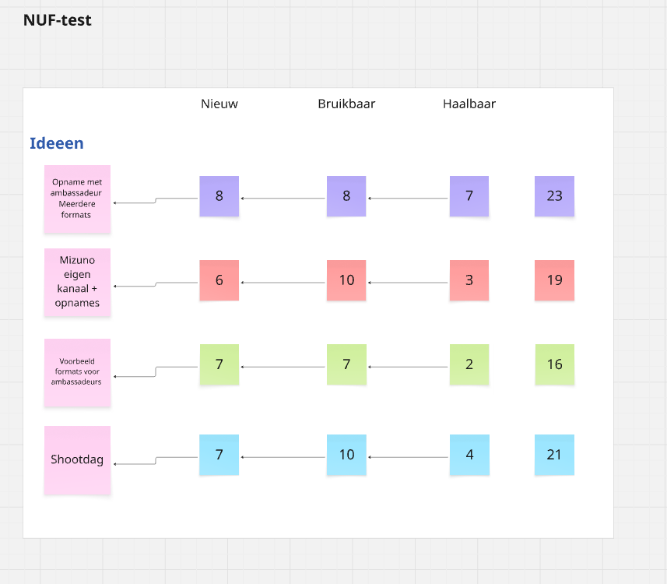
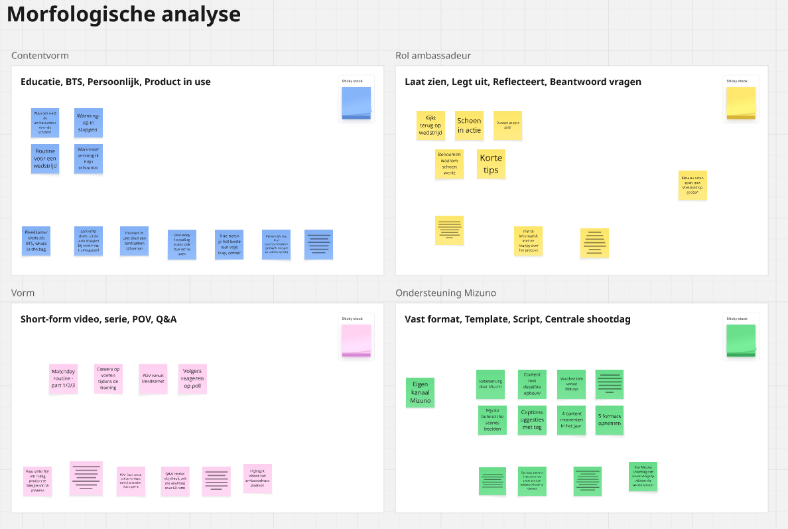

Terug naar hoofdstuk 6.

15. Enquête doelgroep ideeën generen

15.1 Enquête analyse
Betrokkenheid van de doelgroep bij ideegeneratie
In de ideegeneratie fase van dit onderzoek is bewust gekozen om sportconsumenten actief te betrekken bij het genereren van ideeën, in plaats van hen uitsluitend bestaande concepten te laten beoordelen. Door middel van een enquête met open vragen zijn respondenten uitgenodigd om vrij te beschrijven welke sportcontent zij interessant vinden, wat zij missen in huidige content van profvoetballers en welke content zij zelf zouden willen zien wanneer een sporter speciaal voor hen content zou maken.
Deze aanpak past binnen ontwerponderzoek, waarin de doelgroep wordt ingezet als inhoudelijke bron voor oplossingsrichtingen. De respondenten (n=14), verdeeld over de leeftijdsgroepen 16–24 en 25–33 jaar, hebben hiermee direct input geleverd voor mogelijke contentformats, zonder voorafgaande sturing vanuit het merk of bestaande ideeën.

Overkoepelende rode draad in de gegenereerde ideeën
Uit de resultaten komt een duidelijke en consistente rode draad naar voren: sportconsumenten verlangen naar meer context, persoonlijkheid en echtheid in sportambassadeur content. Vrijwel alle respondenten benoemen dat zij content vooral interessant vinden wanneer deze een inkijk geeft in het leven, de routine of de gedachtegang van de sporter. Ideeën ontstaan niet rondom losse productposts, maar rondom verhalen, momenten en processen waarin sporters zichzelf laten zien.

Veelgenoemde ideeën zijn onder andere:
- “Day in the life” formats
- Wedstrijdvoorbereiding en -reflectie
- Trainingsroutines, herstel en voeding
- Behind‑the‑scenes momenten buiten wedstrijden om

Deze ideeën sluiten nauw aan bij elkaar en vormen gezamenlijk de basis voor herhaalbare contentformats.

Ideeën rondom contentvorm en inhoud
De doelgroep genereert ideeën die grofweg in vier inhoudelijke richtingen zijn te clusteren:
1. Persoonlijke en verhalende content
Respondenten geven aan dat zij vooral geïnteresseerd zijn in de mens achter de sporter. Ideeën richten zich op het delen van gevoelens, keuzes en routines, bijvoorbeeld hoe een sporter toeleeft naar een wedstrijd of omgaat met spanning en tegenslagen. Deze content wordt als waardevol ervaren omdat het sporters menselijk en herkenbaar maakt.

2. Wedstrijdcontext en analyse
Met name binnen de oudere leeftijdsgroep (25–33 jaar) worden ideeën aangedragen rondom wedstrijdanalyse en reflectie. Respondenten noemen formats waarin sporters één moment uit een wedstrijd toelichten, of uitleggen waarom bepaalde keuzes zijn gemaakt. Dit type content combineert sportieve prestaties met expertise en context.

3. Behind the scenes en dagelijkse routine
Jongere respondenten (16–24 jaar) dragen veel ideeën aan rondom behind‑the‑scenes content. Zij willen zien hoe trainingen verlopen, hoe herstel eruitziet en wat sporters doen buiten het veld. Ideeën als “een trainingsweek van een prof” of “een dag volgen van training tot thuis” komen meerdere keren terug.

4. Informele en gezamenlijke content
Naast individuele formats noemen respondenten ook ideeën waarbij meerdere spelers samen content maken, zoals challenges, Q&A’s of korte spelletjes na training. Deze ideeën benadrukken spontaniteit, teamdynamiek en laagdrempeligheid, en worden vooral gezien als content die gedeeld zou worden met vrienden.

Ideeën over productgebruik en geloofwaardigheid
Een belangrijk inzicht uit de ideegeneratie is dat sportconsumenten productgebruik niet afwijzen, maar hier duidelijke voorwaarden aan stellen. Producten worden als interessant ervaren wanneer zij:
- Onderdeel zijn van een training, wedstrijd of routine
- Functioneel worden uitgelegd
- Niet expliciet worden “verkocht”

Respondenten genereren ideeën waarin producten zichtbaar zijn tijdens gebruik (bijvoorbeeld schoenen tijdens training), maar waarbij de focus ligt op ervaring en uitleg in plaats van promotie. Content wordt als geloofwaardig ervaren wanneer deze spontaan is, niet ingestudeerd aanvoelt en wanneer sporters hun eigen woorden gebruiken.

Interactie en engagement als gevolg van ideeën
Hoewel veel respondenten aangeven weinig actief te reageren met likes of comments, benoemen zij wél welke content hen zou aanzetten tot interactie. Dit zijn vooral ideeën die:
- Iets laten zien wat normaal niet zichtbaar is
- Leerwaarde hebben
- Persoonlijk of herkenbaar zijn

Dit bevestigt dat engagement in deze fase vooral ontstaat door relevantie en inhoudelijke waarde, en niet door commerciële triggers.

Samenvattend inzicht voor het ontwerp
De ideegeneratie fase laat zien dat sportconsumenten zeer concreet en consistent ideeën aandragen die vragen om structurele, social‑first contentformats. De gegenereerde ideeën wijzen niet op incidentele posts, maar op herhaalbare formats waarin sportambassadeurs hun expertise, routines en persoonlijkheid delen. Dit sluit direct aan bij het centrale inzicht van het onderzoek: profvoetballers hoeven geen content creators te zijn, zolang zij worden ondersteund binnen duidelijke formats die passen bij hun dagelijkse praktijk en bij de verwachtingen van sportconsumenten.

Deze doelgroepinput vormt daarmee een inhoudelijke basis voor de verdere ontwikkeling van prototypes en testformats in de vervolgfase van het onderzoek.

Terug naar hoofdstuk 6.
Terug naar LLO’s.

15.2 Enquête spreiding
Hieronder is spreiding te lezen van de enquête met sportconsumenten. Dit gaat over het invullen van de Microsoft Forms voor sportconsumenten. Zo staan er 2 voorbeelden van de spreiding.

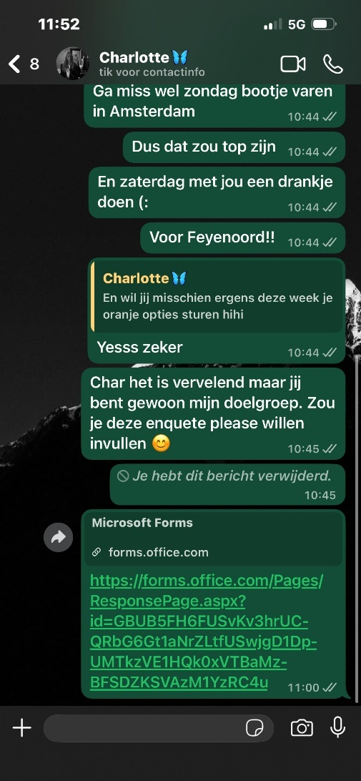
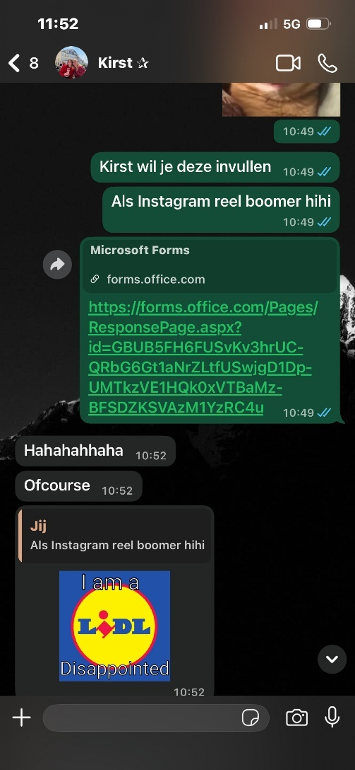

15.3 Enquête vragen
Hieronder zijn de enquêtevragen te lezen die beantwoord is door sportconsumenten. Ook de link naar de enquête is nog beschikbaar. Deze enquête was bedoeld om ideeën te genereren.

Link enquête:
https://forms.office.com/Pages/DesignPageV2.aspx?origin=NeoPortalPage&subpage=design&id=GBUB5FH6FUSvKv3hrUCQRbG6Gt1aNrZLtfUSwjgD1DpUMTkzVE1HQk0xVTBaMzBFSDZKSVAzM1YzRC4u&analysis=true

Afstudeeronderzoek Mizuno - Wat zie jij graag op je feed?
Voor mijn afstudeeronderzoek onderzoek ik hoe sportmerken content kunnen maken die echt interessant en waardevol is voor sporters op social media. In deze vragenlijst zijn er geen goede of foute antwoorden. Het gaat om jouw ideeën, ervaringen en wensen. Je mag vrij en uitgebreid antwoorden. Het invullen duurt maximaal 5 minuten. Alvast bedankt!

Achtergrond en mediagebruik
1. Hoe oud ben je?
- < 16
- 16 – 24
- 25 - 33
- 34 - 40
- 41 >

2. Welke sport beoefen je (of volg je actief)?
- Voetbal
- Hardlopen
- Fitness/ krachttraining
- Hockey
- Tennis
- Other

3. Hoe vaak zie je sportcontent voorbijkomen op Instagram en/of TikTok?
- Meerdere keren per dag
- Dagelijks
- Enkele keren per week
- Minder dan één keer per week
- (Bijna) nooit

Wat zie je graag op je socials?
4. Beeld je in dat je op socials aan het scrollen bent. Er komt sportcontent van atleten of profvoetballers voorbij, die jij wel interessant vindt om te bekijken. Hoe ziet deze content er voor jou dan uit?

5. Als je denkt aan sportcontent van profvoetballers op social media: Is er een bepaalde soort content die je vaker zou willen zien?

6. Stel: een profvoetballer mag speciaal voor jou content maken op Instagram of TikTok. Wat voor soort content zou jij dan willen zien?

7. Wanneer voelt sportcontent voor jou oprecht of geloofwaardig?

8. Soms zie je sporters producten gebruiken (zoals schoenen of kleding). Op welke manier zou jij het interessant vinden om dit terug te zien in content, of juist niet?

9. Als je kijkt naar je eigen social mediagedrag: Welke soort sportcontent zorgt ervoor dat je interacteert met de post?

10. Stel dat jij één concreet idee mag aandragen aan een merk voor sportcontent met profvoetballers: Wat zou dat idee zijn?

Contactgegevens testfase
11. Zou je het leuk vinden om later (kort) mee te doen aan het testen van ideeën of contentconcepten?

Terug naar hoofdstuk 6.
Terug naar LLO’s.

15.4 Enquête antwoorden
De antwoorden op de enquêtevragen per vraag.
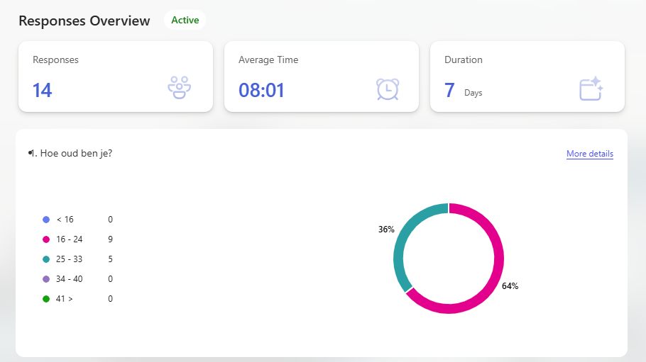
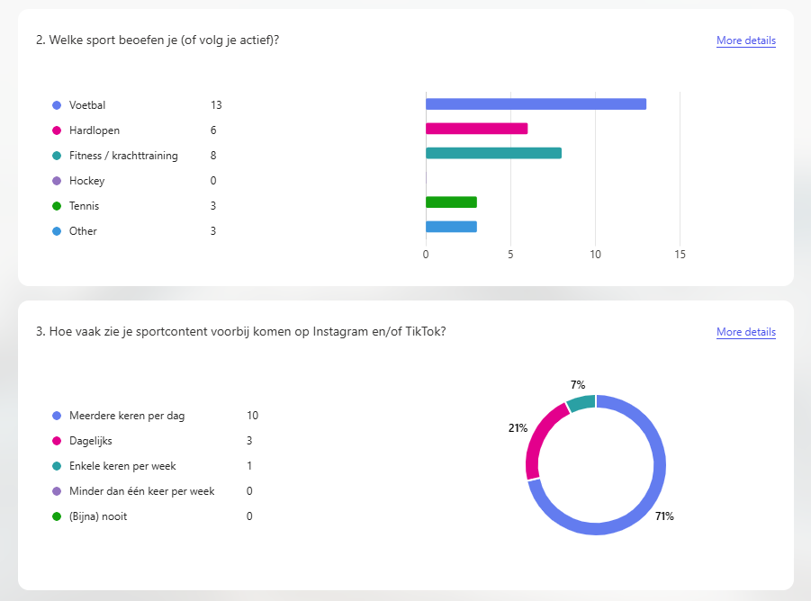

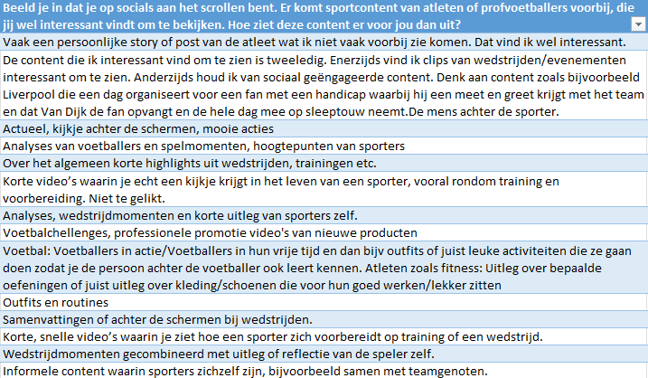
4.

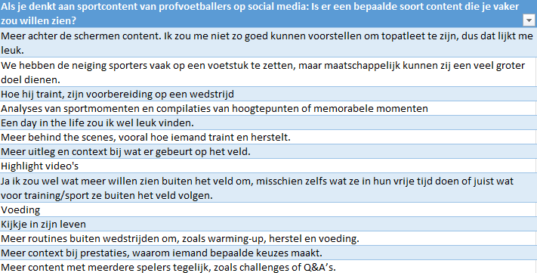
5.

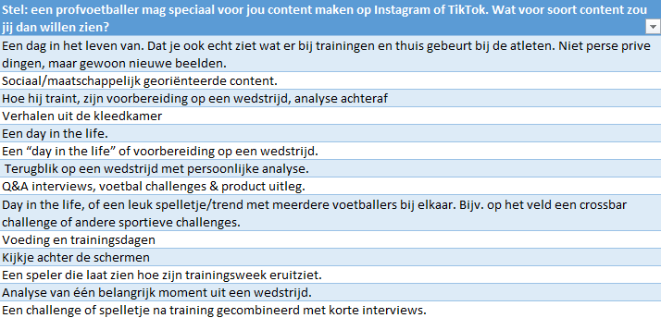
6.

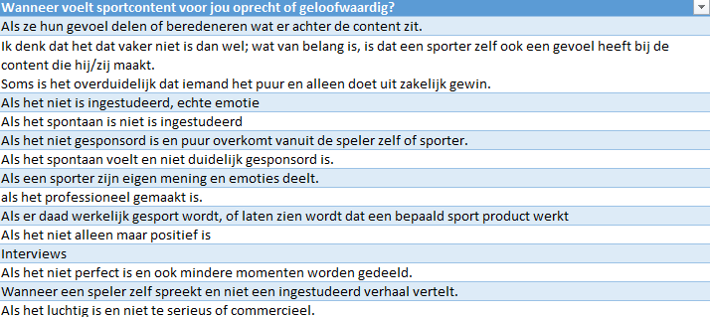
7.

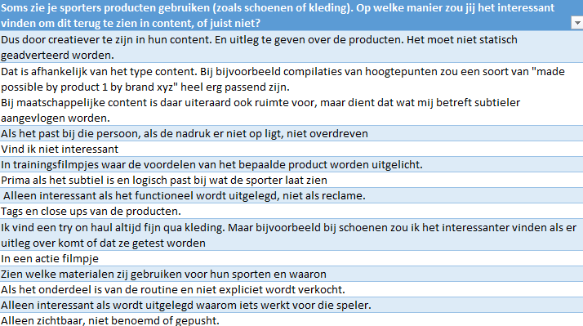
8.

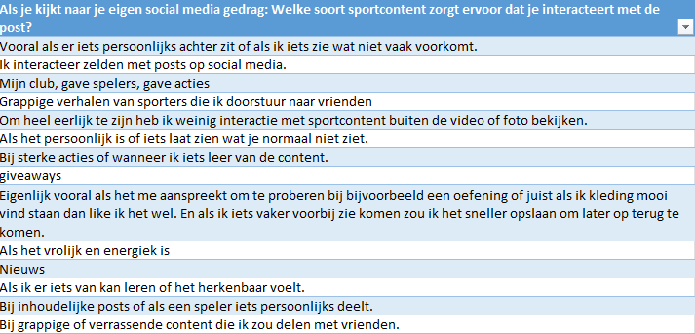
9.

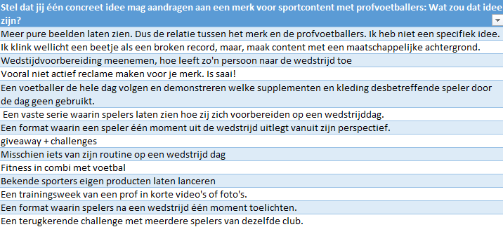
10.

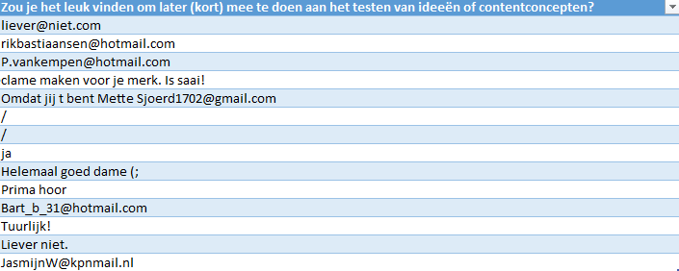
11.

16. Feedback Mizuno/docent

16.1 Bedrijfsbezoek Frank

16.1.1 verslag bedrijfsbezoek
1. Aanleiding en doel van het gesprek
Het bedrijfsbezoek vond plaats in het kader van VP2 en had als doel om de voortgang van het afstudeeronderzoek te bespreken, de gekozen onderzoeksrichting te toetsen en feedback en draagvlak op te halen bij zowel de praktijkbegeleider als de docent. In het gesprek stonden de huidige context van Mizuno Benelux, de resultaten van het uitgevoerde onderzoek, het geformuleerde reframed problem en de vervolgstappen centraal.

2. Strategische context: lokale socialmediakanalen
Tijdens het gesprek werd toegelicht dat Mizuno Benelux geen eigen lokale socialmediakanalen beheert. Deze keuze is in het verleden bewust gemaakt vanuit een centrale strategie om geen lokale accounts op te zetten. Tegelijkertijd is er vanuit het hoofdkantoor inmiddels beweging om dit opnieuw te heroverwegen. Deze verschuiving bevindt zich momenteel in een tussengebied en is sterk afhankelijk van budgettaire mogelijkheden en groeiplannen.
De praktijkbegeleider benadrukt dat het ontbreken van lokale kanalen geen inhoudelijke onwil is, maar vooral voortkomt uit kosten- en schaaloverwegingen. Dit vormt een belangrijke randvoorwaarde voor het onderzoek, omdat zichtbaarheid in de Benelux vrijwel volledig afhankelijk is van ambassadeurs en externe partijen.

3. Ontbreken van KPI’s en meetbaarheid
In het gesprek wordt vastgesteld dat het ontbreken van eigen kanalen ook leidt tot het ontbreken van vaste KPI’s. Niet alleen zijn er geen KPI’s gekoppeld aan eigen kanalen, ook op ambassadeurscontent worden geen structurele KPI-afspraken gemaakt. Er is beperkt inzicht in bereik, views en andere prestatie-indicatoren, tenzij ambassadeurs hier zelf actief data over delen.
De docent benoemt expliciet dat het probleem niet alleen zit in het ontbreken van eigen kanalen, maar vooral in het ontbreken van afspraken en meetstructuren rondom ambassadeurs. De praktijkbegeleider bevestigt dit en erkent dat effectiviteit van ambassadeurscontent momenteel nauwelijks kan worden onderbouwd.

4. Huidige contentaanpak via ambassadeurs en retailers
Er wordt besproken dat de huidige content die zichtbaar is via ambassadeurs en retailers grotendeels bestaat uit statische en productgerichte beelden. Ambassadeurs ontvangen vooral wedstrijdfoto’s, die zij naar eigen inzicht delen. Er is geen structurele contentaansturing vanuit Mizuno richting ambassadeurs.
Bij retailers ligt dit anders: zij doen actief aanvragen voor beeldmateriaal dat zij willen delen. Voor ambassadeurs gebeurt dit nauwelijks, mede vanuit de afweging dat expliciet commerciële campagnebeelden mogelijk niet passend voelen voor hun persoonlijke kanalen. Deze spanning tussen commerciële merkcommunicatie en authentieke ambassadeurscontent wordt als relevant knelpunt benoemd.

5. Externe inzichten: voorkeuren van sportconsumenten
De resultaten uit het externe onderzoek worden besproken. Uit enquêtes en interviews blijkt dat sportconsumenten vooral waarde hechten aan educatieve content, persoonlijke verhalen, behind-the-scenes momenten en product-in-use content. De huidige content die Mizuno veelal aanlevert sluit hier onvoldoende op aan.
Daarnaast wordt benadrukt dat sportconsumenten content bij voorkeur consumeren in short-form video. Door het snelle scrollgedrag beslissen zij binnen enkele seconden of content relevant is. Statische en sterk commerciële content wordt hierdoor snel weggeklikt.

6. Formulering van het reframed problem
Op basis van de interne en externe inzichten wordt het reframed problem besproken. De kern van het probleem verschuift van losse ambassadeursposts naar de structurele organisatie van content. Het reframed problem richt zich op het ontwikkelen van social-first contentformats die aansluiten bij de voorkeuren van sportconsumenten (educatie, persoonlijkheid, behind-the-scenes en product-in-use), binnen hockey en voetbal, gericht op de doelgroep 16–34 jaar.
De docent merkt op dat het reframed problem inhoudelijk sterk is, maar adviseert om de formulering compacter te maken en keuzes verder toe te lichten in de toelichting. De praktijkbegeleider herkent het probleem en onderschrijft de richting.

7. Afbakening: één of twee doelgroepen en sporten
Er ontstaat een inhoudelijke discussie over de keuze voor meerdere doelgroepen en sporten. De docent wijst erop dat twee doelgroepen en twee sporten ook twee testtrajecten betekenen, wat de complexiteit van het onderzoek vergroot. Hoewel uit het onderzoek blijkt dat de contentvoorkeuren grotendeels overeenkomen, blijft de praktijk verschillend doordat content bij verschillende ambassadeurs en kanalen getest moet worden.
Vanuit Mizuno wordt aangegeven dat voetbal de voorkeur heeft als focus, vanwege de grotere zichtbaarheidspotentie, commerciële urgentie en het grotere bereik van voetbalambassadeurs. Deze keuze wordt gezien als logisch en strategisch verdedigbaar.

8. Meting van succes en nulmeting
Het gesprek verdiept zich in de vraag hoe succes gemeten kan worden. Engagement (likes, reacties en views) wordt bevestigd als primaire KPI, passend bij de awareness- en oriëntatiefase. Er wordt voorgesteld om te werken met een nulmeting op bestaande ambassadeursposts, waarin Mizuno al zichtbaar is.
Hoewel views niet publiek zichtbaar zijn, kunnen likes en reacties worden geanalyseerd. Voor aanvullende data is medewerking van ambassadeurs nodig via screenshots. Zowel docent als praktijkbegeleider geven aan dat het werken met gedeeltelijke datasets acceptabel is, zolang de aanpak consistent en onderbouwd is.

9. Testopzet en volgorde van testen
De student licht toe dat de testopzet start bij sportconsumenten, niet bij ambassadeurs. Door eerst voorbeeldformats te testen bij de doelgroep kan worden vastgesteld welk type content het meest aanspreekt. Pas daarna wordt content daadwerkelijk via ambassadeurs geplaatst.
De docent benadrukt dat dit methodologisch de juiste volgorde is: testen wat de doelgroep waardeert, niet wat de ambassadeur prettig vindt. Deze aanpak wordt als zorgvuldig en passend bij het onderzoeksdoel beschouwd.

10. Van ideeën naar oplossingen (Develop-fase)
Er wordt uitgebreid stilgestaan bij de komende fase van het onderzoek. De docent benadrukt dat deze fase bedoeld is voor het verzamelen van meerdere oplossingsrichtingen, via brainstorms met experts, sportconsumenten, ambassadeurs, deskresearch en concurrentieanalyse. Het is belangrijk om niet te snel één oplossing te kiezen, maar verschillende ideeën te verkennen en onderbouwd te selecteren.
Deze werkwijze wordt expliciet gekoppeld aan het waarborgen van diepgang en kwaliteit van het onderzoek.

11. Ambassadeurs versus influencers
In het gesprek wordt bevestigd dat het logisch is om in het onderzoek te spreken over sportambassadeurs in plaats van influencers. Tegelijkertijd wordt erkend dat influencer-theorie goed toepasbaar is, omdat ambassadeurs ook invloed uitoefenen via social media.
De praktijkbegeleider benadrukt dat ambassadeurs vaak minder contentvaardig zijn dan influencers, maar wel intrinsiek gemotiveerd zijn. Dit betekent dat zij meer ondersteuning nodig hebben bij contentcreatie, een inzicht dat direct aansluit bij de onderzoeksvraag.

12. Urgentie en relatie met omzet
De docent adviseert om in het onderzoek kort theoretisch te onderbouwen waarom engagement relevant is richting omzet, ook al wordt dit niet empirisch getest. Hiermee wordt de urgentie van het onderzoek versterkt en wordt de positie van engagement binnen de funnel verduidelijkt.
De praktijkbegeleider bevestigt dat het onderzoek zich bewust richt op de awarenessfase en dat directe omzet niet verwacht wordt, maar dat engagement wel een noodzakelijke voorwaarde is voor verdere groei.

13. Draagvlak en randvoorwaarden
Aan het einde van het gesprek wordt expliciet bevestigd dat er voldoende ruimte is om te testen met ambassadeurs en dat de gekozen onderzoeksrichting aansluit bij de behoeften van Mizuno Benelux. Zowel docent als praktijkbegeleider geven aan dat het onderzoek relevant, uitvoerbaar en inhoudelijk sterk is.

14. Conclusie
Het bedrijfsbezoek resulteert in duidelijk draagvlak voor het reframed problem en de gekozen koers. De onderzoeksrichting wordt door zowel de praktijkbegeleider als de docent onderschreven. De volgende fase van het onderzoek richt zich op het ontwikkelen, testen en onderbouwen van oplossingsrichtingen voor social-first ambassadeurscontent.

Terug naar hoofdstuk 5.
Terug naar hoofdstuk 7.

16.1.2 transcript bedrijfsbezoek

1. Strategie rond lokale socialmediakanalen
Begeleider (Nina):
We gaan een filmbak op social media zetten, dat geeft meer mogelijkheden. Maar er zat eerst een strategie achter om geen lokale accounts te doen. Nu is ervan uit bovenaf weer beweging om dat wel te doen. Dat zit een beetje ertussenin. Het is ook een kosten- en groeivraagstuk, dat moet passen binnen budget en plannen.
Student:
Er zat dus niet per se een duidelijke strategie achter, maar meer een zorg en groeivraagstuk?
Begeleider (Nina):
Ja, dat is het honderd procent.

2. Geen eigen kanalen en gebrek aan KPI’s
Student:
Omdat er geen eigen kanalen zijn, zijn er ook geen KPI’s die daarbij komen kijken.
Begeleider (Nina):
Er zijn geen KPI’s op eigen kanalen, maar ook geen vaste KPI’s op social media in het algemeen. We hebben daar geen zicht op. Dan moeten we ambassadeurs gaan vragen naar bereik en resultaten, en dat gebeurt nu niet structureel.
Docent (Frank):
Dus het probleem zit niet alleen in eigen kanalen, maar ook in het ontbreken van KPI-afspraken met ambassadeurs?
Begeleider (Nina):
Ja, precies.

3. Huidige contentaanpak via ambassadeurs en retailers
Student:
De content die er nu is, is vooral statisch en commercieel, productafbeeldingen die via ambassadeurs of retailers gedeeld worden.
Begeleider (Nina):
Bij ambassadeurs sturen we eigenlijk geen vaste content aan. Zij krijgen vaak wedstrijdfoto’s en delen die zelf. Bij retailers is het anders; die vragen actief om beelden om te plaatsen. Het is niet zo dat ambassadeurs standaard een set beelden krijgen met het verzoek om die te posten.
Begeleider (Nina):
Er speelt ook de vraag of ambassadeurs zich prettig voelen bij heel commerciële campagnebeelden. Dat voelt soms te commercieel voor hun kanaal.

4. Externe inzichten: wat sportconsumenten willen zien
Student:
Uit de enquête en interviews blijkt dat sportconsumenten vooral educatie, persoonlijke verhalen, behind the scenes en product-in-use content willen zien. Eigenlijk alles wat Mizuno nu aanlevert, willen sportconsumenten niet zien. En het liefst in short-form video, omdat mensen binnen een paar seconden beslissen of ze blijven kijken.

5. Reframed problem
Student:
Het reframed problem luidt:
Hoe kan Mizuno social-first contentformats ontwikkelen die aansluiten op de voorkeuren van sportconsumenten — educatie, persoonlijkheid, behind the scenes en product in use — binnen hockey en voetbal, gericht op de doelgroep van 16 tot en met 34 jaar, zodat ambassadeurscontent structureel meer interactie genereert en de zichtbaarheid van Mizuno in de Benelux wordt versterkt?
Docent (Frank):
Het is een lange zin. Je kunt hem krachtiger maken door in je toelichting uit te leggen waarom je bepaalde keuzes maakt.

6. Discussie: één of twee doelgroepen/sporten
Docent (Frank):
Twee doelgroepen en twee sporten betekent ook twee testen. Je gaat prototypes maken, testen, en dat wordt veel werk.
Student:
Uit de enquête blijkt dat de wensen van sportconsumenten in hockey en voetbal eigenlijk hetzelfde zijn, alleen de sportvoorkeur verschilt.
Docent (Frank):
Maar je gaat uiteindelijk testen op verschillende ambassadeurs en kanalen. Dat maakt het wel twee onderzoeken.
Begeleider (Nina):
Vanuit Mizuno zou de voorkeur naar voetbal gaan, omdat daar de grootste groeipotentie ligt en het bereik groter is.

7. Meting van succes en nulmeting
Student:
De KPI’s blijven engagement: likes, reacties en views. Het idee is om te starten met een nulmeting op bestaande ambassadeursposts, bijvoorbeeld binnen voetbal. Dan kijken waar Mizuno zichtbaar is, bijvoorbeeld in schoenen en tags.
Begeleider (Nina):
Wat niet zichtbaar is, zijn views. Likes en reacties zijn wel zichtbaar. Voor meer data moet je ambassadeurs vragen om screenshots.
Docent (Frank):
Als je bij een deel van de ambassadeurs inzicht krijgt, kun je daar al patronen uit halen.

8. Testopzet en A/B-testen
Student:
De bedoeling is om eerst te testen bij sportconsumenten: verschillende voorbeeldformats laten zien en vragen wat het meest aanspreekt. Pas daarna wordt content bij ambassadeurs geplaatst.
Docent (Frank):
Je moet uiteindelijk testen wat de doelgroep vindt, niet wat de ambassadeur vindt. Eerst ophalen bij sportconsumenten, daarna pas publiceren.

9. Van ideeën naar oplossingen
Docent (Frank):
Je zit nu in de fase waarin je ideeën gaat verzamelen. Niet meteen één oplossing kiezen. Brainstormen met experts, sportconsumenten, ambassadeurs, deskresearch en concurrentieanalyse. Daarna pas keuzes maken.
Student:
Dat wordt ook meegenomen, bijvoorbeeld via expertgesprekken en aanvullende deskresearch.

10. Ambassadeurs versus influencers
Student:
Er is bewust gekozen om te spreken over ambassadeurs in plaats van influencers. De theorie van influencers wordt wel gebruikt, omdat er veel overlap is.
Begeleider (Nina):
Dat is goed. Een influencer is vaak contentvaardig, een ambassadeur niet per se. Ambassadeurs hebben motivatie, maar moeten meer geholpen worden.
Student:
Dat kwam ook terug in interviews: ambassadeurs willen wel, maar weten niet altijd hoe.

11. Draagvlak en urgentie
Docent (Frank):
Het is goed om in je onderzoek ook kort te onderbouwen waarom engagement belangrijk is richting omzet, ook al test je dat niet. Dat geeft urgentie aan je onderzoek.
Begeleider (Nina):
De richting is relevant en er is voldoende ruimte om te testen met ambassadeurs.

12. Afronding
Docent (Frank):
Het onderzoek heeft voldoende diepgang en relevantie. De volgende fase wordt het verzamelen en testen van oplossingen.
Begeleider (Nina):
Er is draagvlak om deze richting verder uit te werken.

Terug naar hoofdstuk 1.
Terug naar hoofdstuk 6.
Terug naar hoofdstuk 7.
Terug naar LLO’s.

16.1.3 audio bedrijfsbezoek
Opgenomen audio van bedrijfsbezoek meeting met Nina Meeuwes en Frank Stienstra over voortgangspresentatie 2.

Terug naar hoofdstuk 1.
Terug naar hoofdstuk 6.
Terug naar hoofdstuk 7.

16.2 Meeting VP3 Nina Meeuwes

16.2.1 Verslag

Datum: 21-04-2026
Aanwezig: Nina Meeuwes
Onderwerp: Voortgang afstudeeronderzoek – social-first content met voetbalambassadeurs

1. Doel van het gesprek
Het gesprek had als doel de voortgang van het afstudeeronderzoek te bespreken, feedback te ontvangen op VP3 en richting te bepalen voor de volgende onderzoeksfase. De focus lag op de inzet van voetbalambassadeurs op social media, met nadruk op zichtbaarheid en engagement in de oriëntatiefase van de funnel.

2. Huidige focus van het onderzoek
Het onderzoek richt zich op:
- Voetbalambassadeurs van Mizuno Benelux
- Social media als primair kanaal
- Zichtbaarheid en engagement (bovenkant funnel)
- Sportconsumenten tussen 16 en 34 jaar
Het centrale probleem is dat Mizuno beschikt over geloofwaardige ambassadeurs, maar geen structurele social-first contentformats heeft, waardoor de online zichtbaarheid via ambassadeurs beperkt blijft.

3. Belangrijkste onderzoeksinzichten tot nu toe
Uit verdiepend onderzoek, best practices en een nulmeting onder 11 ambassadeurs blijkt dat:
- Ambassadeurcontent momenteel vooral bestaat uit statische wedstrijd- en trainingsbeelden
- Engagement sterk verschilt per type content
- Content met persoonlijkheid en context aantoonbaar beter presteert
- Profvoetballers geen content creators zijn en behoefte hebben aan structuur en ondersteuning
Best practices bij andere sportmerken tonen aan dat geplande contentopnames en vaste formats bijdragen aan consistentere en effectievere ambassadeurcontent.

4. Feedback VP3 – kernpunten
Randvoorwaarde: geen eigen socialmediakanalen
Er is aangegeven dat in het onderzoek explicieter benoemd moet worden waarom Mizuno Benelux geen eigen lokale socialmediakanalen beheert. Deze organisatorische randvoorwaarde verklaart waarom ambassadeurs een cruciale rol spelen in het creëren van lokale online zichtbaarheid.

Doelgroep betrekken bij ideegeneratie
Het betrekken van de doelgroep bij het genereren van ideeën is randvoorwaardelijk. Geadviseerd wordt onderscheid te maken tussen leeftijdsgroepen (16–24 en 25–36) en sportconsumenten via open, generatieve vragen te laten meedenken over gewenste content.

Doelgroepafbakening
De doelgroep kan scherper worden gedefinieerd door naast demografische ook psychografische kenmerken mee te nemen, zoals merkhouding en prestatiedrang.

Aantonen van zichtbaarheid
Besproken is hoe verhoogde zichtbaarheid kan worden aangetoond. De focus ligt op KPI’s aan de bovenkant van de funnel (views, likes, reacties, engagement rate), vergeleken met de nulmeting. Websiteverkeer en sales vallen buiten de scope.
Influencer- en ambassadeurstrategie
Verwacht wordt dat het onderzoek richting geeft aan vervolgstappen binnen influencer- en ambassadeurmarketing. Het geplande expertinterview wordt hierin als belangrijke input gezien.

5. Vervolgstappen
- Afronden generatief doelgroeponderzoek
- Uitvoeren expertinterview
- Selecteren ambassadeurs en plannen contentopnames
- Ontwikkelen en testen van social-first formats
- Live plaatsing en vergelijking met nulmeting

Terug naar hoofdstuk 1.
Terug naar hoofdstuk 6.
Terug naar hoofdstuk 7.
Terug naar LLO’s.

16.2.2 Transcript
1. Start meeting & voortgangspresentatie
“Zo, die staat aan. Maar even kijken. Allereen kampen. Ja. Zo, hier een voortgangspresentatie. De laptop heeft het even zwaar als wij. Oké, ja. Ik zal wel gewoon even kort met je doornemen en dan daarna benoemen wat voor feedback je krijgt.”
“Dit is eigenlijk grotendeels wat ik natuurlijk ook bij de salesmeeting al had laten zien. Maar ja, dat het dus nu gespecificeerd wordt op dat voetbalambassadeurs op social media. En dan voornamelijk inderdaad op die eerste fase in de funnel, dus op zichtbaarheid en engagement.”
“En dan heb ik nog steeds die doelgroep van 16 tot en met 34. Ja, we hebben natuurlijk geloofwaardige spelers, maar we hebben geen structurele social first content format.”

2. Probleem en onderzoeksfocus
“Dus ja, en dan zo… blijft de zichtbaarheid via de ambassadeurs laag?”
“Het is nu gespecificeerd op voetbalambassadeurs op social media en niet meer breed.”
“Ik heb die mega lange zin iets korter gemaakt. Hij is nog steeds lang, maar al minder dan eerst.”

3. Uitgevoerde onderzoeksstappen
“Wat heb ik dan nu allemaal gedaan? Verdiepend onderzoek sowieso.”
“Ook gekeken naar hoe Nike, Asics, Adidas en zo… hoe zij echt hun ambassadeurs inzetten. Dus niet per se waar zij goed in zijn, maar hoe zij hun ambassadeurs inzetten.”
“Ik heb die nulmeting gedaan met onze elf voetballers. Oprecht super interessant eigenlijk.”
“En de brainstorm hebben we gedaan, en uiteindelijk de NUF-test. En mijn expertinterview staat nog steeds gepland.”

4. Inzichten uit theorie & best practices
“Via de theorie en via die best practices kwam eruit dat het eigenlijk alleen werkt als er een soort format achter zit.”
“Het moet kort zijn, herhaalbaar, herkenbaar.”
“Het helpt denk ik heel erg dat als je ook al speelt bij verschillende clubs dat ze in één keer doorhebben: dit is vanuit het merk.”
“Ze reageren het sterkst op educatie, persoonlijkheid, behind the scenes en product in use. Maar het is niet fijn als het te commercieel is.”

5. Bespreking nulmeting ambassadeurs
“De nulmeting laat echt heel erg zien dat het geen content creators zijn.”
“Je ziet hier dat engagement ratio… en dan heb ik opgeschreven wat voor content type het was.”
“Dit zijn allemaal statische wedstrijdbeelden, trainingsbeelden.”
“Hier had iemand een prijs gewonnen. Dat engagement ratio was opeens 72.”
“En dit was ook wedstrijdcontent, maar met een persoonlijk verhaal erachter. Die had meer dan 50% engagement.”
“Dus eigenlijk laat deze content al zien dat het klopt wat de sportconsument wil.”

6. Vragen en feedback over engagement & benchmark
“Heb je ook een benchmark gevonden van wat een normale engagement rate is?”
“Want we vinden het nu hoog of laag, maar misschien is het wel gemiddeld.”
“Misschien nog leuk om dat erbij te houden, maar dan wel gefocust op sport.”

7. Huidige situatie ambassadeurs
“Het kwam eruit dat het nu vooral heel erg wedstrijdgericht is.”
“Statische beelden.”
“Het engagement verschilt gewoon heel erg.”
“We hebben ook twee ambassadeurs die nog nooit Mizuno hebben laten zien in hun content.”

8. Testaanpak (doelgroep, ambassadeurs, social media)
“Mijn plan om te testen zit zo in mijn hoofd dat ik eerst via een enquête de sportconsument ga vragen: wat vind je beter?”
“Dan vergelijk je wedstrijdbeeld met jouw idee.”
“Maar bijvoorbeeld ook twee verschillende soorten nieuwe content.”
“Daarna wil ik interviews doen om dieper inzicht te krijgen.”
“Dan wil ik een interview doen met Stijn van Gassel om te kijken hoe het vanuit de sportambassadeur bekeken wordt.”
“En daarna dat contentmoment plannen met twee, drie ambassadeurs.”
“En dan kijken met de nulmeting in vergelijking van: hoe gaat dat nu?”

9. Praktische beperkingen social data
“Als zij geen professioneel account hebben, dan is dit het enige wat wij kunnen zien.”
“Dus we moeten eigenlijk vragen of ze dat willen aanzetten.”
“Dat kan gewoon, niemand ziet dat.”

10. Planning contentopnames
“Het is nu april. Heb je al in je hoofd wanneer je dat ongeveer zou willen doen?”
“Begin mei zou voor mij al mooi zijn.”
“Dan zou ik met Mika kijken of hij twee dagen kan blokken.”
“Het is fijn om meteen twee of drie ambassadeurs te hebben, zodat als er één afvalt, je alsnog kan testen.”
“Je zou Noah Naujoks en Ilias Bronckars kunnen vragen. Die zijn chill.”
“Dan kun je gewoon een half uurtje eerder bij training langsgaan.”

11. Feedback: geen eigen social kanalen Mizuno Benelux
“Wat best wel interessant is… ik heb nog niet echt duidelijk in mijn verhaal benoemd waarom Mizuno Benelux op dit moment geen kanalen heeft.”
“Voor hem was het helemaal niet logisch van: waarom werk je er zo omheen?”
“Het komt omdat vanuit Europa is aangestuurd om niet allemaal losse accounts te hebben.”
“Dat versplintert kwaliteit.”
“Lokale activaties zijn vaak niet groot genoeg voor het Europese account.”
“Dus daarom moet je eigenlijk via ambassadeurs werken.”
12. Feedback: doelgroep betrekken bij ideegeneratie
“Dat was randvoorwaardelijk.”
“De docent zei: ga dan een brainstorm doen met 16–24 en 25–36.”
“De kans is groot dat daar andere voorkeuren uitkomen.”
“Ik dacht: dat gebeurt eigenlijk al in mijn enquête.”
“Ik wil ze niet opties voorleggen, maar echt vragen: hoe zou jij dit leuk vinden oplossen?”
“Ik dacht eraan om bij een voetbalclub langs te gaan, maar dan kom je niet zo diep.”
“Daarom wil ik liever open vragen, zodat ze er echt even over nadenken.”

13. Bespreking surveyvragen (letterlijk denkproces)
“Misschien moet die eerste vraag iets zijn van: hoe vaak zie je sportcontent voorbijkomen als je aan het scrollen bent?”
“Dat klinkt minder zwaar dan ideeën genereren.”
“Wat zie jij graag op je feed?”
“Als je denkt aan sportcontent van profvoetballers op social media, wat mis je nog of zou je anders willen zien?”
“Wanneer voelt sportcontent voor jou oprecht of geloofwaardig?”
“Op welke manier zou je productgebruik interessant vinden om terug te zien in content, of juist niet?”
“Welke soort sportcontent zorgt ervoor dat jij interacteert met de post?”

14. Feedback: doelgroep scherper maken
“Het gaat nu vooral demografisch.”
“Je kan ook psychologisch of prijskenmerken toevoegen.”
“Maar je mag je doelgroep later ook nog aanpassen.”
“Nu wil je eigenlijk alleen dat ze het zien op hun feed.”

15. Feedback: aantonen verhoogde zichtbaarheid
“Hoe kan je aantonen dat de zichtbaarheid echt is verhoogd?”
“Welke cijfers in de funnel gaan veranderen?”
“Een linkje naar de website kan niet, dan zit je in een andere funnel.”
“Je wil niet dat iemand meteen een schoen koopt na een voetbalfoto.”

16. Influencer marketing & expertinterview
“Er wordt verwacht dat je Mizuno gaat adviseren over influencerstrategie.”
“Daarom wil ik die expert spreken.”
“Ze is het gewoon vergeten.”
“Ik blijf haar appen en mailen.”
“Het interview is nu verkort naar een kwartier.”
“Maar ik moet hem echt hebben.”

17. Afronding & vervolgstappen
“Als ik de doelgroep-input heb en het expertinterview, dan is mijn ideevorming hoofdstuk sterk.”
“Daarna ga ik formats maken.”
“Dan laat ik ambassadeurs kiezen wat zij het leukst vinden.”
“Dan test ik dat bij de doelgroep.”
“En daarna wordt het geplaatst.”
“Mijn einddeadline is 15 juni.”

16.2.3 Audio VP3 meeting
Opgenomen audio van de meeting met Nina Meeuwes over voortgangspresentatie 3.

Terug naar hoofdstuk 1.
Terug naar hoofdstuk 6.
Terug naar hoofdstuk 7.
Terug naar LLO’s.

17. Prototype ontwikkeling

17.1 Ontwikkelingsproces prototype
De prototypeontwikkeling richt zich op het concreet uitwerken van de gekozen social-first contentformats, zodat deze begrijpelijk, uitvoerbaar en testbaar zijn voor zowel voetbalambassadeurs als sportconsumenten. Het prototype bestaat uit een Content Playbook, dat fungeert als prototypevorm, en omvat:
- Een set van vier tot zes vaste social-first contentformats;
- Een vaste en herhaalbare structuur per format;
- voorbeeldinhoud en toelichting;
- Duidelijke afspraken over plaatsing en rolverdeling.
Deze opzet maakt het mogelijk om in de vervolgfase van het onderzoek de effectiviteit en haalbaarheid van de gekozen oplossing te testen.

1. Ontwerpprincipes
De ontwikkeling van het prototype is gestart met het vaststellen van ontwerpprincipes. Deze ontwerpprincipes zijn direct afgeleid uit de onderzoeksresultaten in hoofdstuk 6 en vormen de inhoudelijke fundering van het prototype. In plaats van direct te starten met vormgeving, is eerst bepaald wat het prototype moet doen en waar het aan moet voldoen.

De belangrijkste ontwerpprincipes zijn:
- Content moet social-first zijn en aansluiten op platformlogica (hoofdstuk 6.1);
- Content moet persoonlijk, educatief en contextueel zijn (hoofdstuk 6.5);
- Producten worden uitsluitend getoond in een product-in-use context en niet commercieel gepresenteerd (hoofdstuk 6.5);
- Contentformats moeten herhaalbaar en consistent inzetbaar zijn (hoofdstuk 6.1 en 6.2);
- Voetbalambassadeurs moeten volledig worden ontzorgd in contentcreatie (hoofdstuk 6.4);
- De regie over contentproductie ligt bij Mizuno Benelux (best practices en nulmeting).
Op basis van deze uitgangspunten zijn ontwerpkeuzes gemaakt voor de verdere uitwerking van het prototype.

2. Selectie van contentformats
Na het vaststellen van de ontwerpprincipes is bepaald welke contentformats worden opgenomen in het Content Playbook. Hierbij is bewust gekozen voor de meest consistente en vaak genoemde ideeën uit de ideegeneratiefase met sportconsumenten (Bijlage 15.1), in combinatie met inzichten uit de nulmeting (Bijlage 11.3), waaruit blijkt dat deze contenttypen momenteel onvoldoende structureel worden ingezet.

De geselecteerde formats zijn:
- wedstrijdvoorbereiding en -reflectie;
- training en uitleg;
- behind-the-scenes content;
- engagement formats, zoals Q&A’s of challenges.
Deze formats vormen samen de kern van het prototype en sluiten inhoudelijk aan bij zowel de voorkeuren van sportconsumenten als de praktische realiteit van voetbalambassadeurs.

3. Uitwerking formats
Vervolgens zijn de geselecteerde formats inhoudelijk uitgewerkt. Om consistentie, herhaalbaarheid en testbaarheid te waarborgen, is voor alle formats dezelfde vaste structuur gehanteerd. Per format zijn de volgende onderdelen beschreven:
- Het doel van het format;
- De inhoud van de content;
- De rol van de voetbalambassadeur;
- De rol van Mizuno Benelux (opname, regie, montage en plaatsingsadvies);
- de wijze van productintegratie;
- Het beoogde platform en plaatsingsmoment;
- Één visueel voorbeeld of beschrijving ter illustratie.
Deze formatstructuur vormt de kern van het prototype. De nadruk ligt hierbij niet op visuele perfectie, maar op inhoudelijke helderheid en uitvoerbaarheid.

4. Vormgeving van het Content Playbook
Na de inhoudelijke uitwerking van de formats is het Content Playbook vormgegeven in een overzichtelijke vorm. Hierbij is bewust gekozen voor een eenvoudige en toegankelijke opmaak, omdat het doel van het prototype ligt in begrijpelijkheid en gebruiksgemak.

Het Playbook is vormgegeven als een overzichtelijk document en bevat:
- Korte toelichtingen per format;
- Puntsgewijze instructies;
- Eén voorbeeld per format;
- Duidelijke en toegankelijke taal.
Deze vormgeving ondersteunt het testdoel van het prototype en maakt het mogelijk om het Playbook direct in te zetten tijdens de testfase.

Terug naar hoofdstuk 7.

17.2 Vormgeven prototype

17.2.1 Het Playbook
Het Content Playbook is ontwikkeld als prototype om de gekozen oplossingsrichting uit hoofdstuk 6 concreet en testbaar te maken. Uit het onderzoek blijkt dat de huidige ambassadeurcontent van Mizuno Benelux voornamelijk ad hoc ontstaat, weinig context bevat en onvoldoende aansluit bij de voorkeuren van sportconsumenten. Tegelijkertijd laten theorie en best practices zien dat social-first content effectiever is wanneer deze formatgedreven, herhaalbaar en centraal aangestuurd wordt. Het Playbook is ontwikkeld om deze kloof te overbruggen.

Het uitgangspunt bij de ontwikkeling van het Playbook is dat profvoetballers geen content creators zijn, maar wel geloofwaardige dragers van het merk wanneer zij worden gefaciliteerd. Daarom is niet gekozen voor losse contentideeën, maar voor een beperkt aantal vaste social-first contentformats. Deze formats sluiten aan bij de contenttypen die door sportconsumenten als waardevol zijn benoemd, zoals wedstrijdvoorbereiding, training, challenges en behind-the-scenes content, en bij de contentvormen die in de nulmeting juist ontbreken.

De vormgeving van het prototype is stapsgewijs tot stand gekomen. Eerst zijn op basis van hoofdstuk 6 ontwerpprincipes vastgesteld, zoals social-first denken, product in use, herhaalbaarheid en ontzorging van ambassadeurs. Vervolgens zijn, op basis van de ideegeneratiefase met de doelgroep en de nulmeting, vier contentformats geselecteerd die samen de kern van het prototype vormen. Deze formats zijn inhoudelijk uitgewerkt volgens één vaste structuur, zodat consistentie en testbaarheid worden gewaarborgd.

Per format is vastgelegd:
- Wat het doel van de content is;
- Welke rol de ambassadeur heeft;
- Welke rol Mizuno Benelux heeft in opname en productie;
- Hoe productgebruik functioneel wordt geïntegreerd;
- En waarom dit format aansluit bij de onderzoek inzichten.

Het Playbook is bewust vormgegeven als een overzichtelijk en laagdrempelig document. De focus ligt niet op visuele perfectie, maar op duidelijkheid en toepasbaarheid. Elk format beslaat één pagina en bevat een moodboard ter inspiratie. Het Playbook is een praktisch hulpmiddel om de formats in de volgende fase van het onderzoek te testen tijdens geplande contentopnames met ambassadeurs. Door deze werkwijze is het Content Playbook direct gekoppeld aan de onderzoeksresultaten uit hoofdstuk 6 en geschikt om te beoordelen of een formatgedreven, centraal geproduceerde aanpak leidt tot hogere en consistenter engagement dan de huidige situatie.

17.2.2 Draagvlak bij doelgroep en expert
Bij de vormgeving van het Content Playbook is bewust ingezet op het creëren van draagvlak bij zowel de doelgroep als een expert uit de praktijk.

Draagvlak bij de doelgroep
Het draagvlak bij sportconsumenten is gecreëerd in de ideegeneratiefase van het onderzoek. In plaats van de doelgroep pas aan het einde te betrekken bij het beoordelen van een uitgewerkt prototype, zijn sportconsumenten al vroeg ingezet als inhoudelijke bron voor mogelijke oplossingen (Bijlage 15.1). Door middel van een enquête met open vragen hebben respondenten zelf aangegeven welke sportcontent zij interessant en waardevol vinden en hoe zij ideale content van profvoetballers voor zich zien.
De door de doelgroep gegenereerde ideeën vertonen een duidelijke samenhang en vormden direct input voor de vormgeving van het prototype. Respondenten benoemden vooral de behoefte aan persoonlijke context, routines, wedstrijdvoorbereiding, behind-the-scenes momenten en informele formats zoals challenges en Q&A’s. Daarnaast gaven zij expliciet aan dat productgebruik alleen als geloofwaardig wordt ervaren wanneer dit functioneel en niet commercieel is ingezet.

Deze inzichten zijn niet alleen inhoudelijk vertaald naar de gekozen vier social-first contentformats, maar hebben ook invloed gehad op de manier waarop het Playbook is opgebouwd. De focus op herhaalbare formats, persoonlijke invalshoeken, product-in-use en laagdrempelige social content sluit rechtstreeks aan bij de voorkeuren die sportconsumenten in de enquête hebben uitgesproken. Daarmee kan worden gesteld dat de doelgroep niet alleen is geraadpleegd, maar daadwerkelijk heeft bijgedragen aan het vormgeven van het prototype.

Daarnaast blijkt uit de ideegeneratie fase dat sportconsumenten niet alleen inhoudelijke input leveren, maar ook impliciet al denken in concrete contentopzetten (Bijlage 15.1). Binnen de gegenereerde ideeën worden namelijk regelmatig situaties beschreven waarin duidelijk wordt hoe de content eruitziet, wat de sporter doet en welke context wordt getoond. Zo ontstaan formats rondom wedstrijdvoorbereiding, trainingsmomenten en behind-the-scenes situaties die qua opzet en structuur vergelijkbaar zijn met de uiteindelijke formats in het Playbook.

Hiermee functioneren de ideeën van de doelgroep feitelijk als eerste, ruwe prototypes van social-first contentformats, waarin al impliciet keuzes worden gemaakt over vorm, inhoud en rolverdeling tussen sporter en merk. Het Content Playbook bouwt hier direct op voort door deze ruwe ideeën te structureren, te operationaliseren en toepasbaar te maken binnen de praktijk van Mizuno Benelux.

Draagvlak bij expert
Naast de doelgroep is ook draagvlak gecreëerd bij een expert. Deze expert heeft het Content Playbook ingezien en feedback gegeven op zowel de inhoud als de toepasbaarheid. De expert gaf aan dat het concept en de gekozen formats sterk aansluiten bij de praktijk, maar benadrukte dat het belangrijk is onderscheid te maken tussen een interne en een externe versie van het Playbook.

Deze feedback is direct meegenomen in de verdere vormgeving van het prototype. Naar aanleiding hiervan is het Playbook opgesplitst in:
- Een interne versie, waarin de visie, onderbouwing en strategische keuzes zijn vastgelegd;
- En een externe, vereenvoudigde versie, die wordt gebruikt in de samenwerking met voetbalambassadeurs en focust op wat zij moeten doen tijdens de contentopnames.

Door deze scheiding aan te brengen, sluit het prototype beter aan bij verschillende gebruikers en wordt de haalbaarheid in de praktijk vergroot. Tegelijkertijd blijft de interne visie geborgd, wat belangrijk is voor opschaling en consistent gebruik binnen Mizuno Benelux.
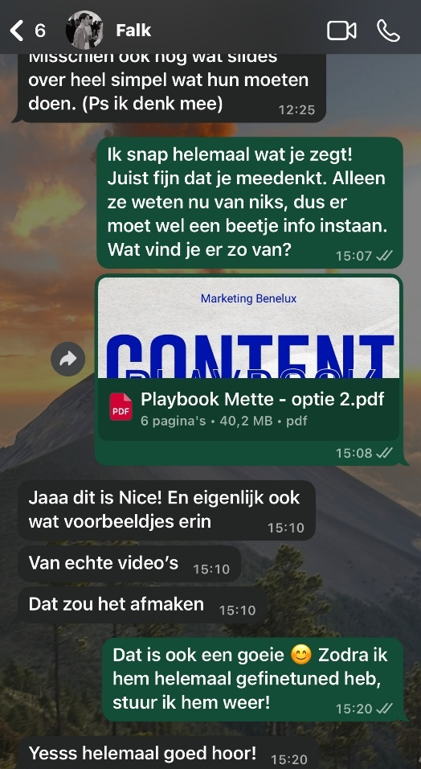
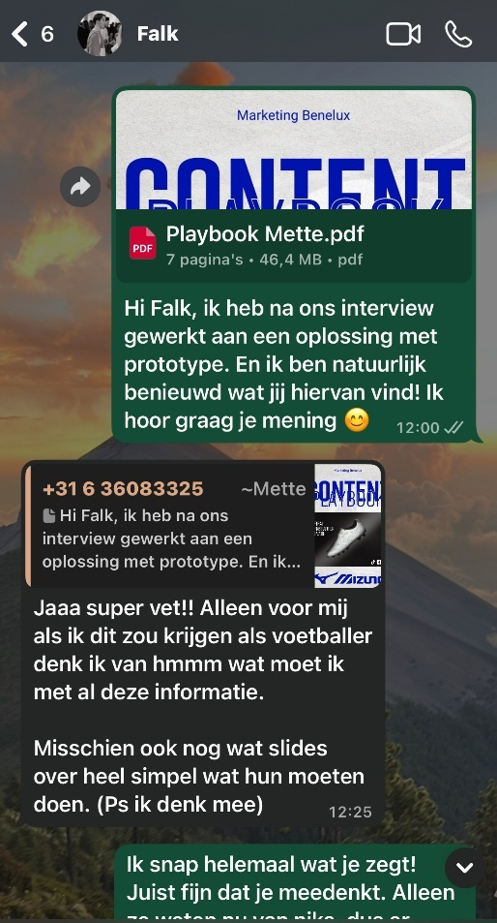

Het draagvlak voor het Content Playbook is daarmee op twee niveaus gecheckt. De doelgroep heeft inhoudelijk richting gegeven aan de formats en vormgeving van de content, terwijl de expert bijdroeg aan de praktische toepasbaarheid en het onderscheid tussen interne en externe communicatie. Deze gecombineerde input versterkt de kwaliteit en relevantie van het prototype en vergroot de kans dat de gekozen oplossing in de praktijk wordt geaccepteerd en gebruikt.

Terug naar hoofdstuk 7.
Terug naar LLO’s.

17.3 Content Playbook
Dit prototype is ontwikkeld om de gekozen oplossingsrichting uit hoofdstuk 6 concreet en testbaar te maken. Op basis van verdiepend onderzoek, best practices, een nulmeting en ideegeneratie met sportconsumenten is gekozen voor een formatgedreven aanpak van social-first content met voetbalambassadeurs. Het Content Playbook bundelt deze aanpak in een overzichtelijke set vaste contentformats, waarmee Mizuno Benelux structureel kan sturen op zichtbaarheid en engagement. Hiermee worden ambassadeurs ontzorgd in creatie en productie.
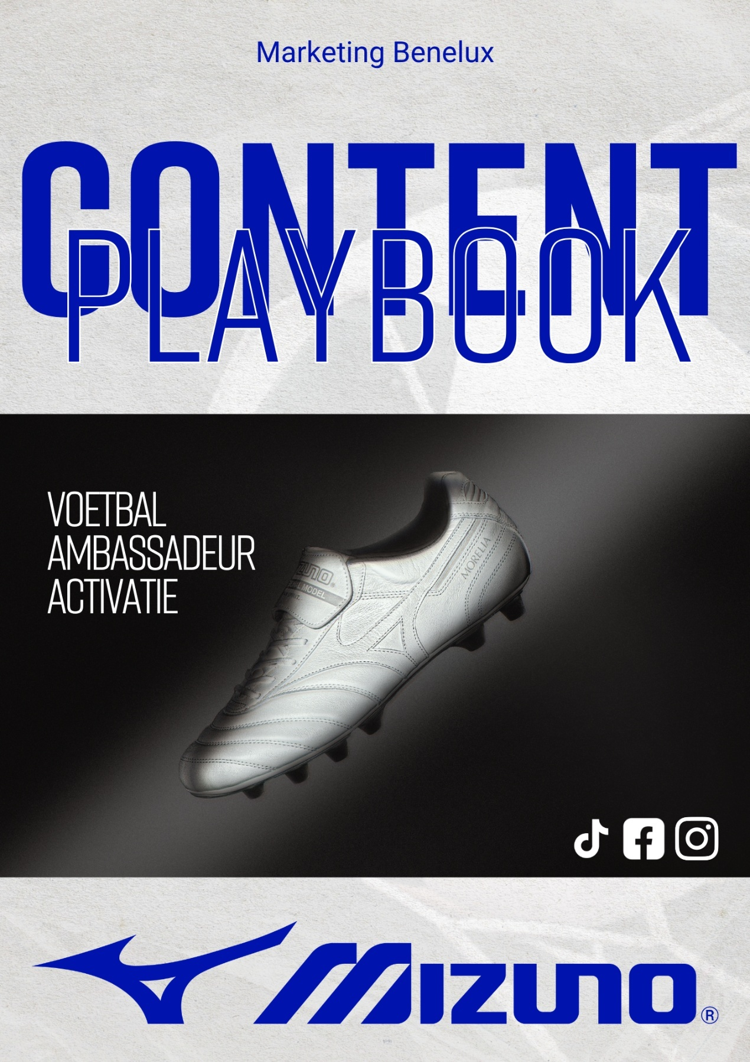
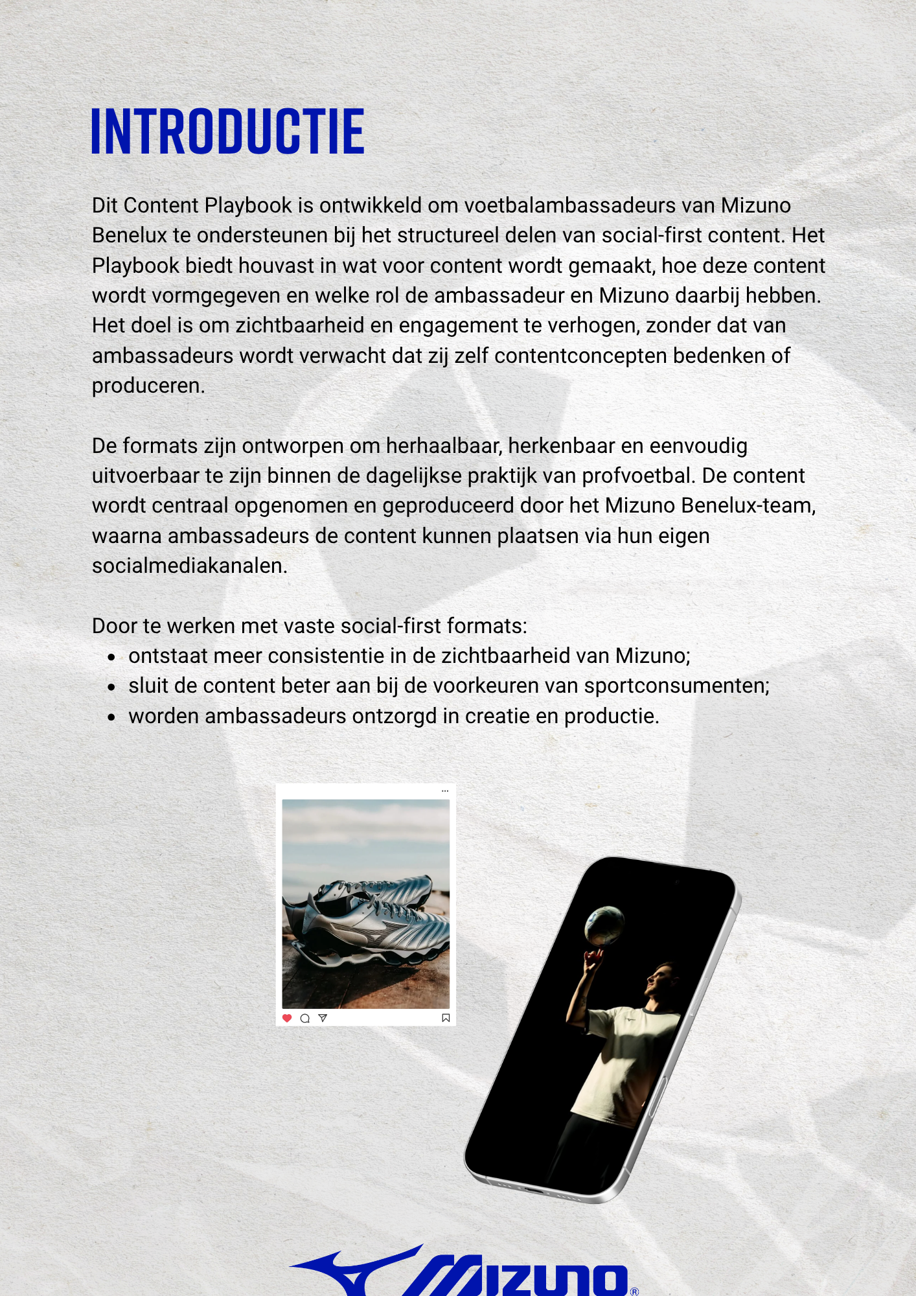
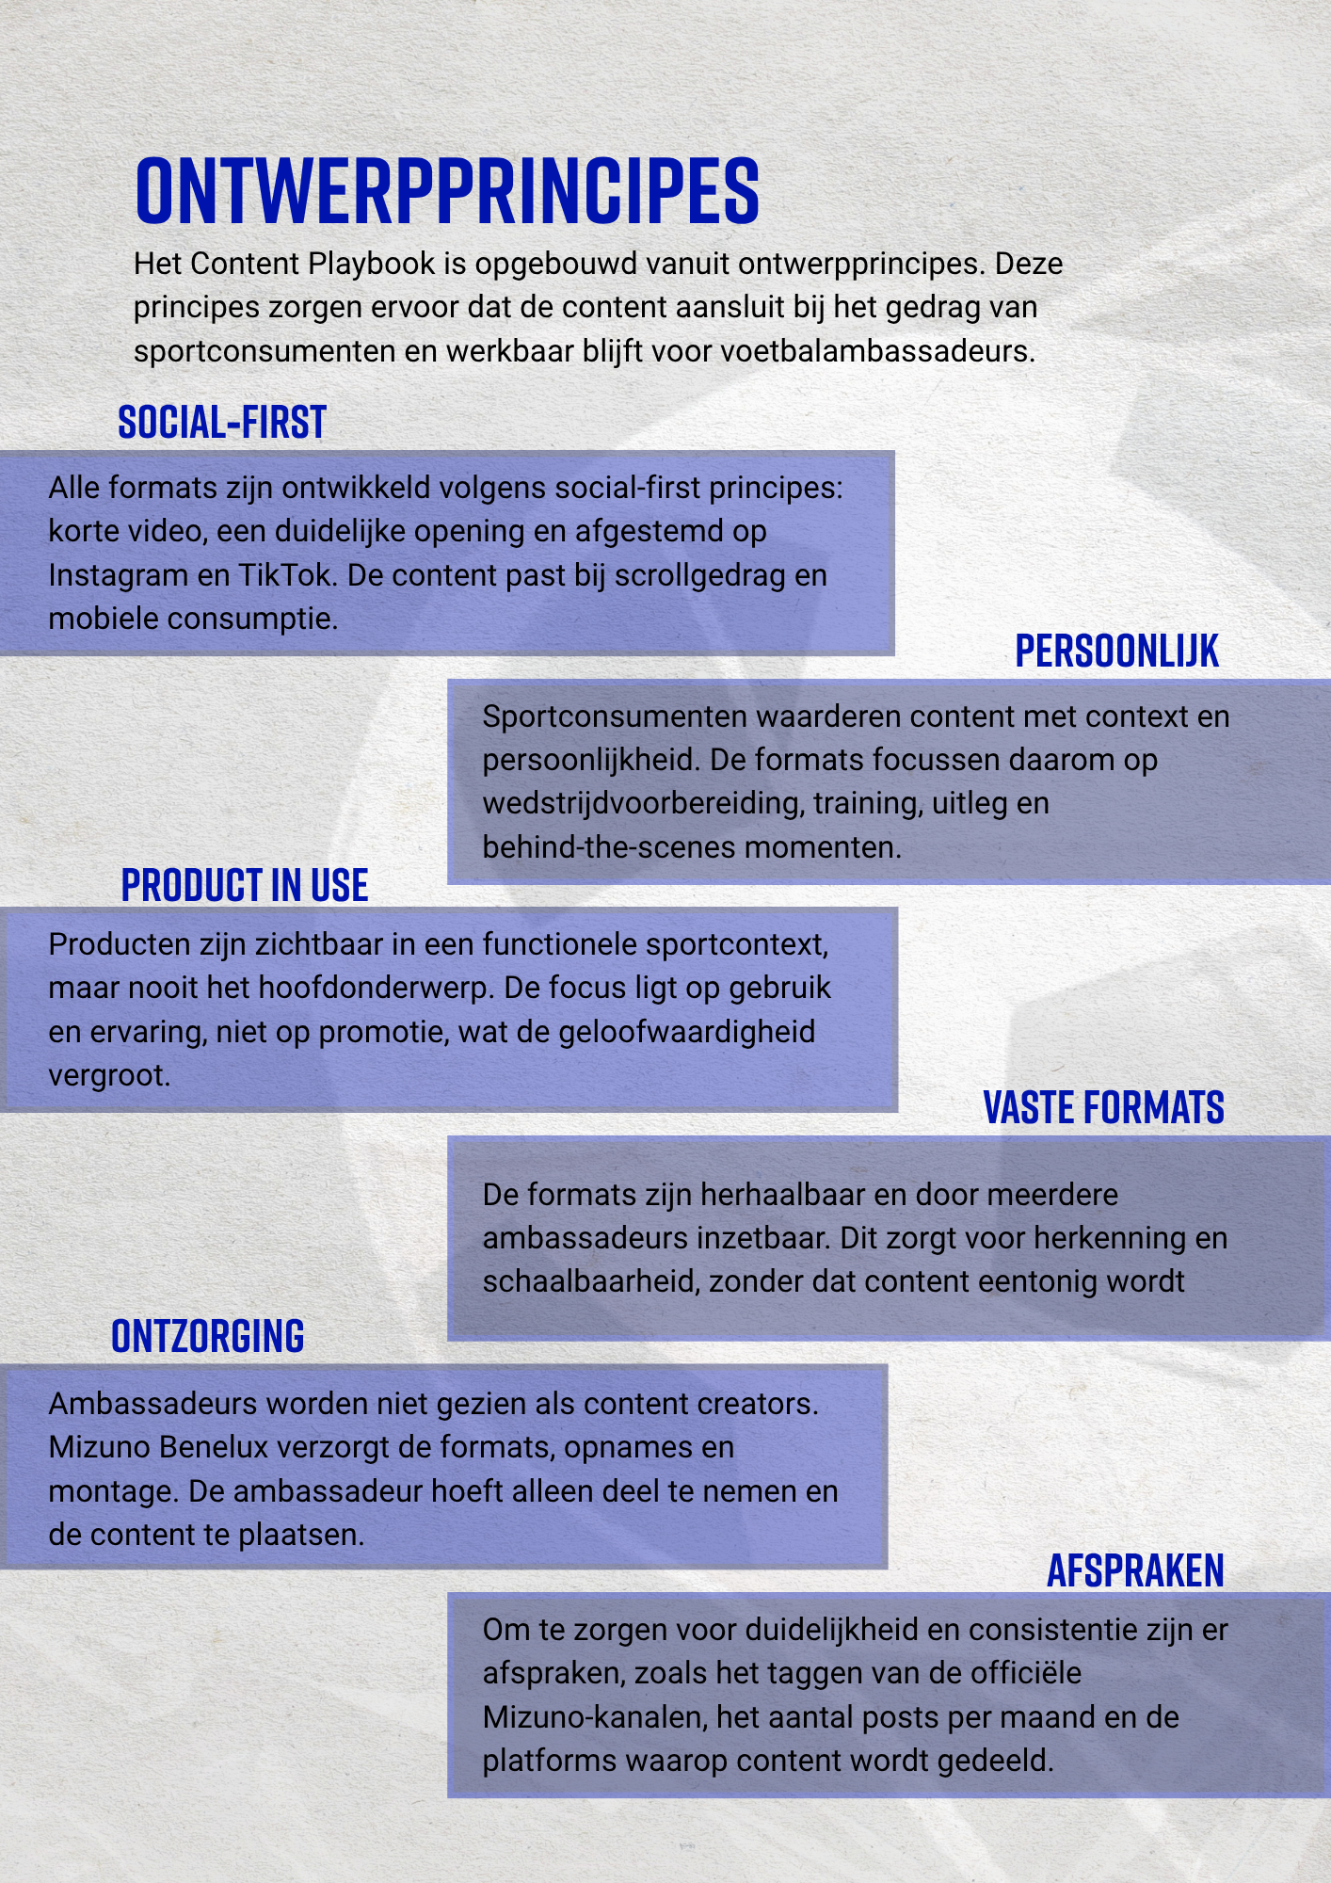

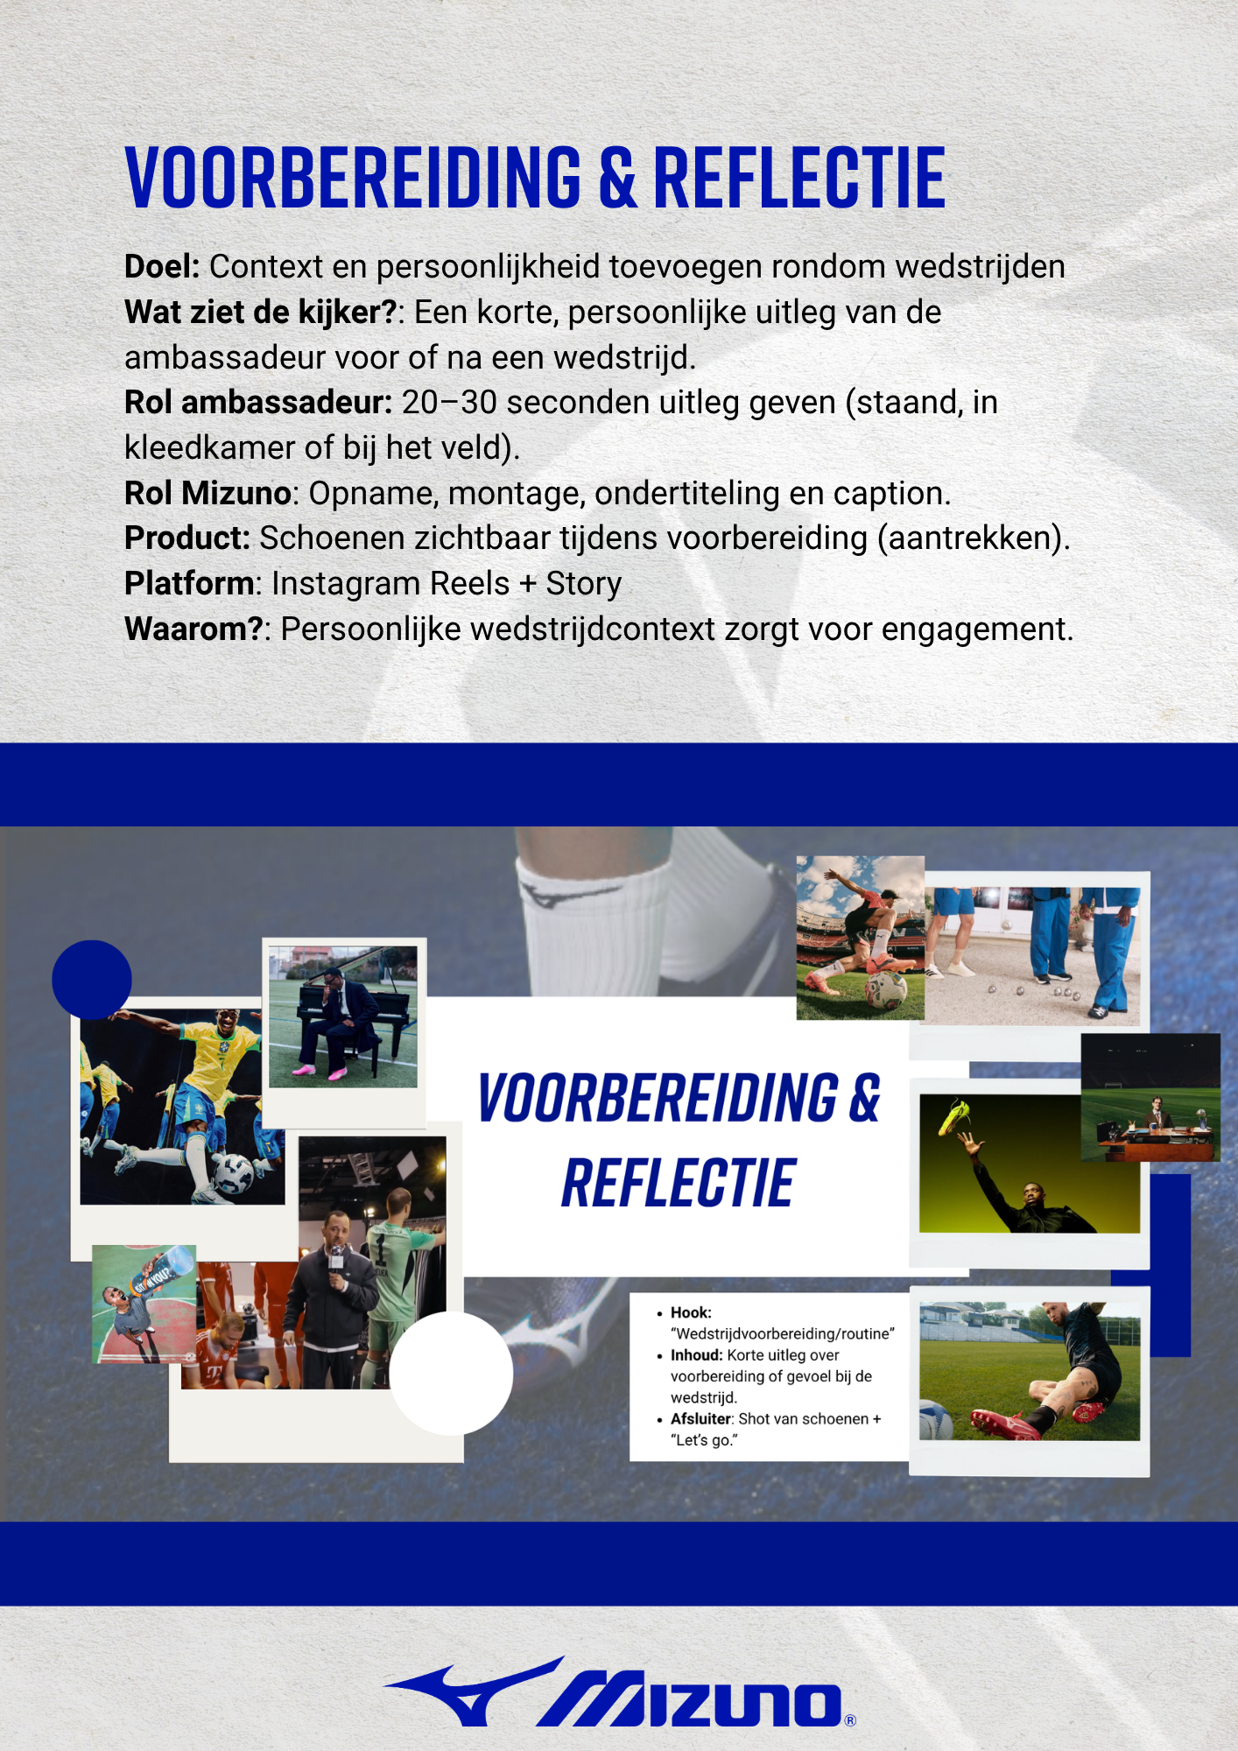

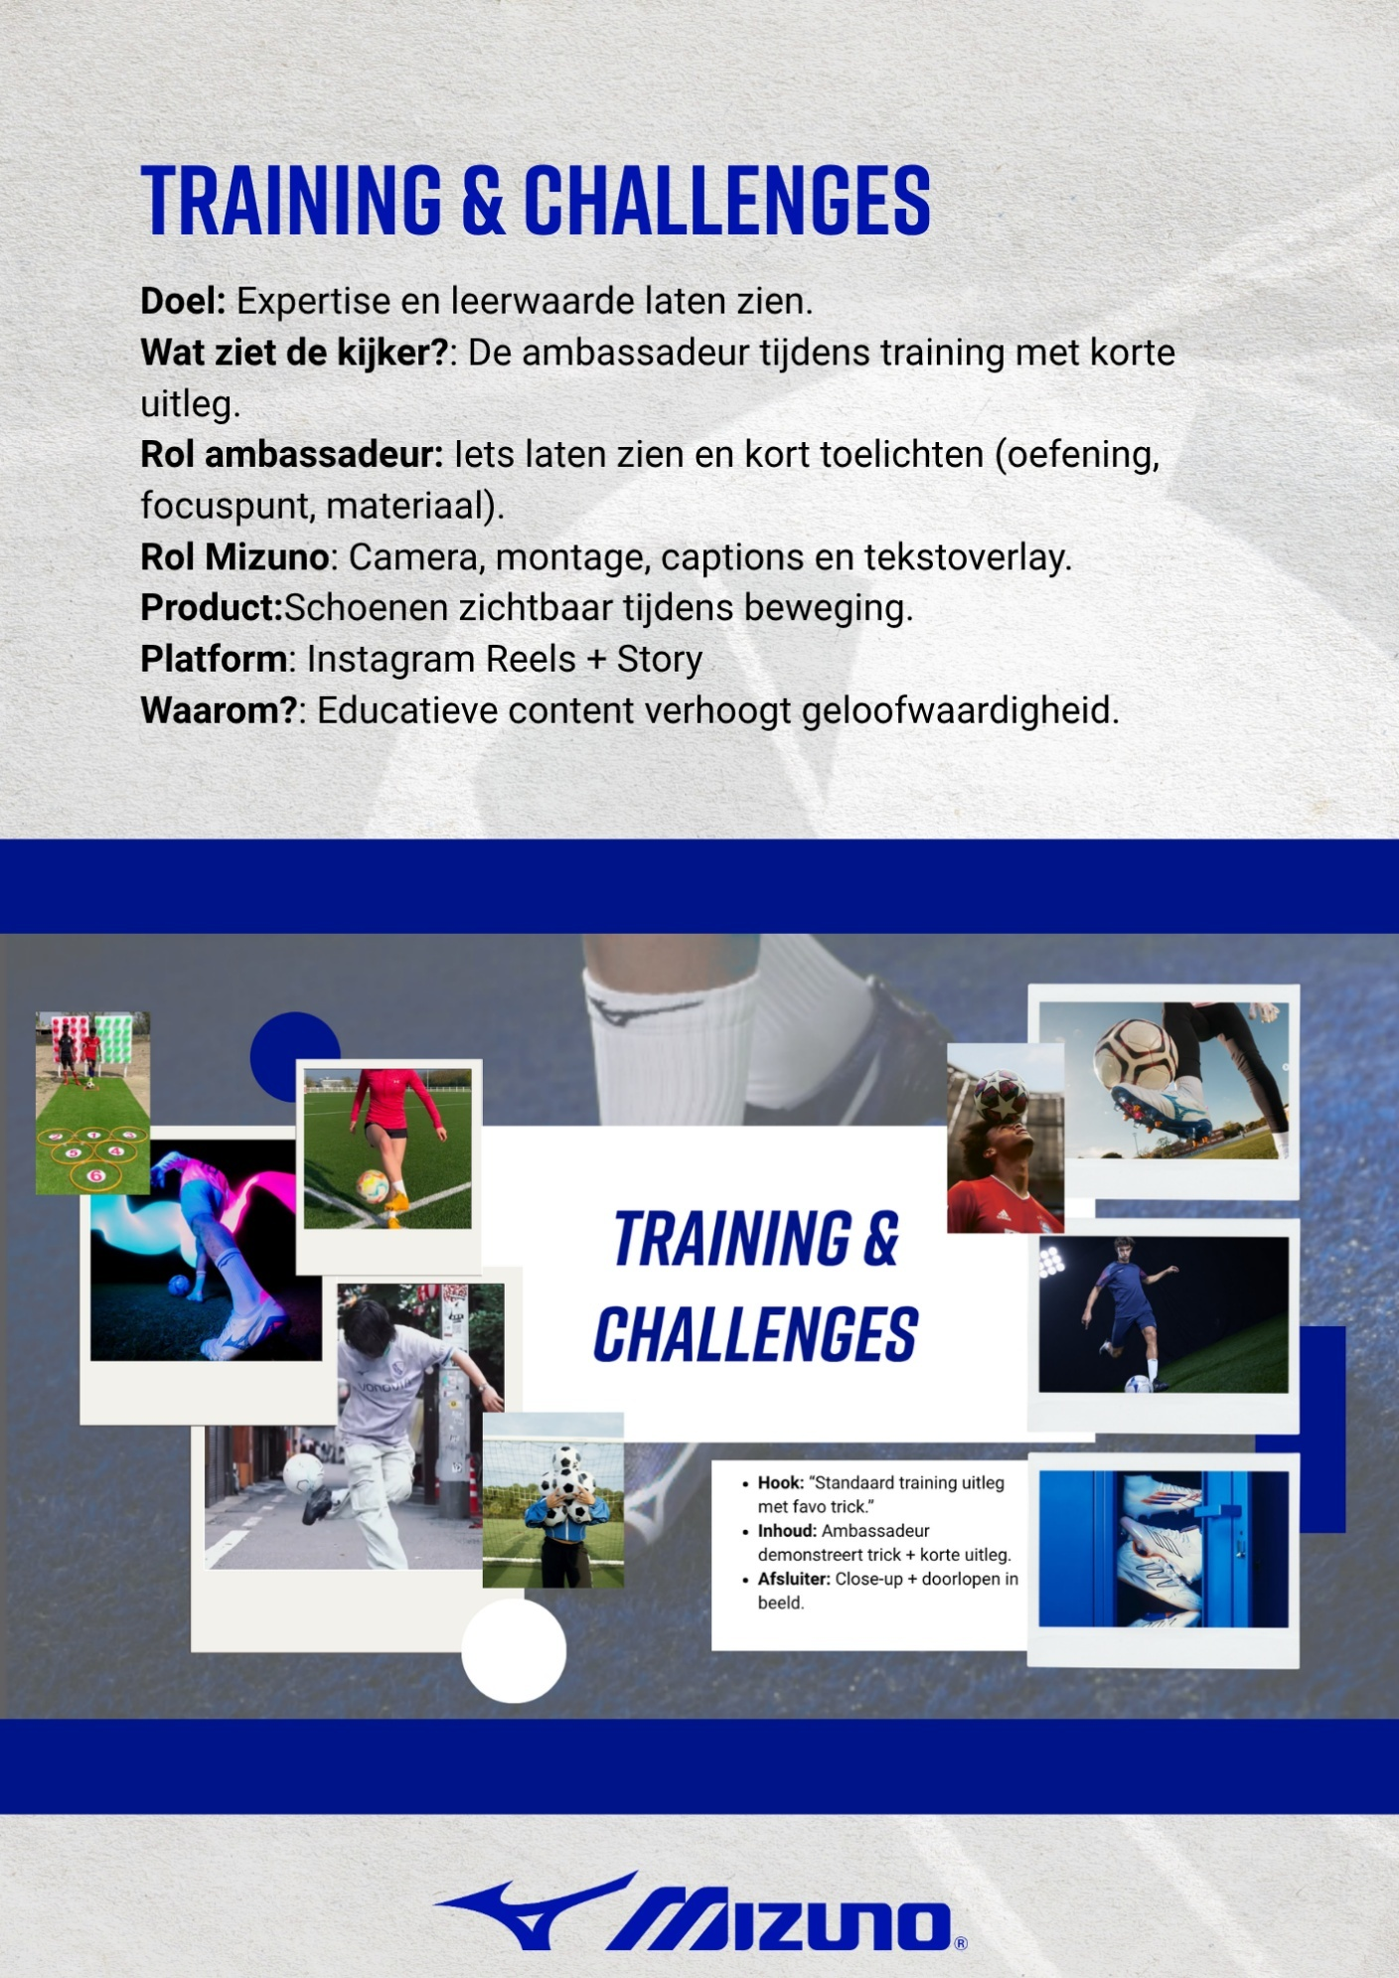

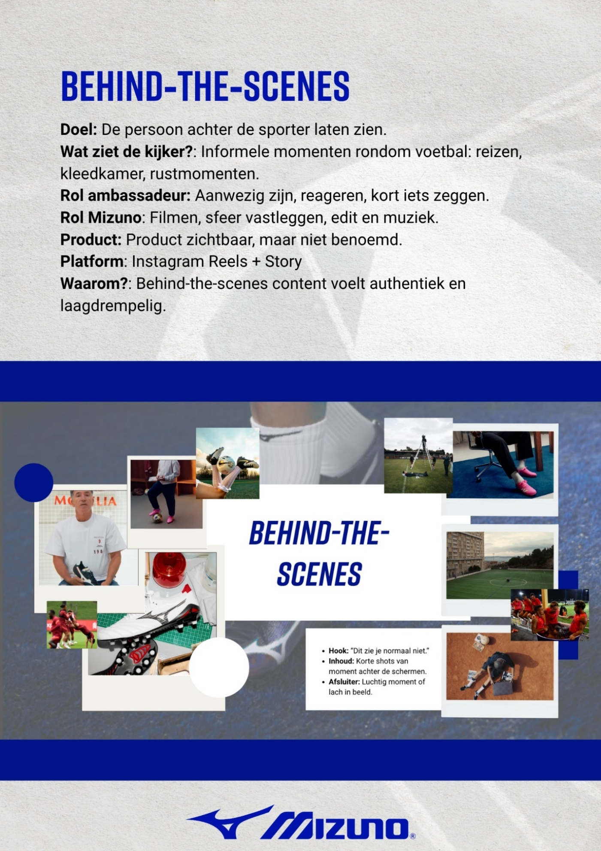

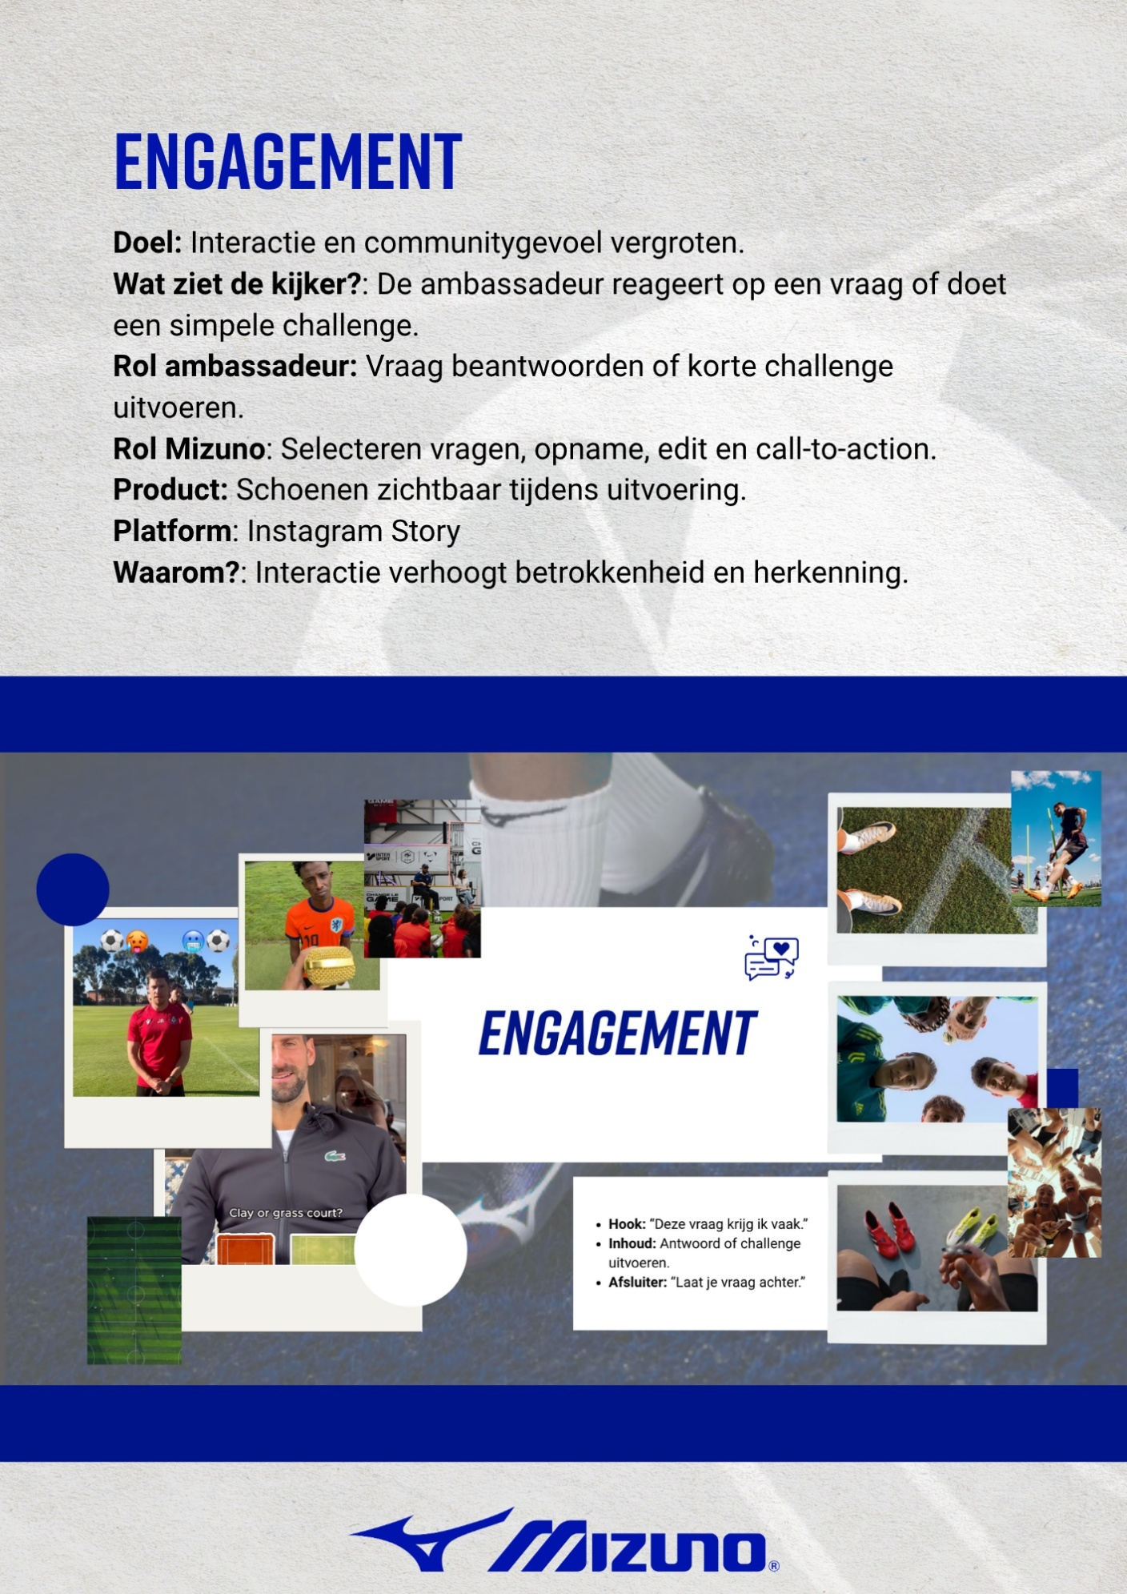
Terug naar hoofdstuk 7.

17.4 Verbeterd prototype
Op basis van feedback uit de interne test en expertinput is het prototype verder aangescherpt. De belangrijkste aanpassing is de splitsing van het Content Playbook in een interne en externe versie. De interne versie bevat de strategische onderbouwing, ontwerpprincipes en formatlogica, terwijl de externe versie zich richt op de praktische toepassing voor voetbalambassadeurs. Deze vereenvoudigde versie maakt duidelijk wat er tijdens opnames gebeurt en wat er van de spelers wordt verwacht.
Daarnaast zijn de voorbeelden en visuele uitwerking aangepast naar meer realistische, social-first content, waardoor het prototype beter aansluit bij de praktijk van contentproductie en de verwachtingen van ambassadeurs. Deze aanpassingen zorgen ervoor dat het Playbook zowel inhoudelijk sterk als praktisch toepasbaar is.

17.5.1 Interne Playbook
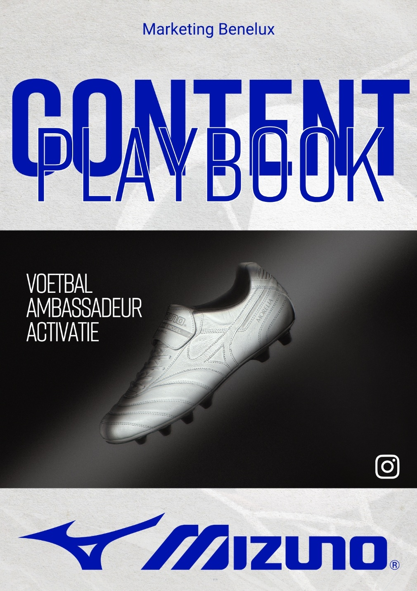
Voor het gehele Interne Playbook, klik op de afbeelding.

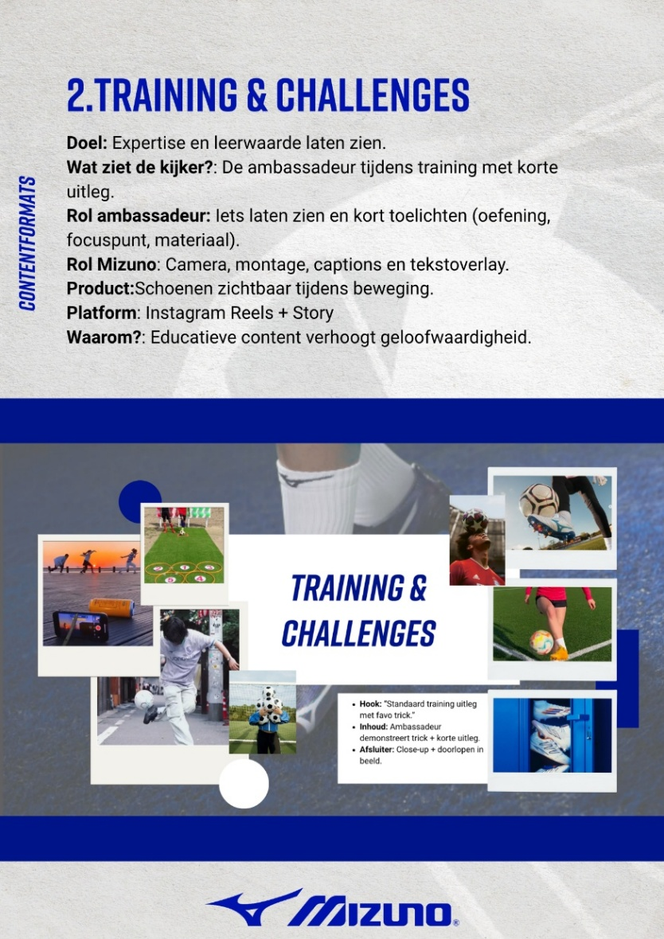
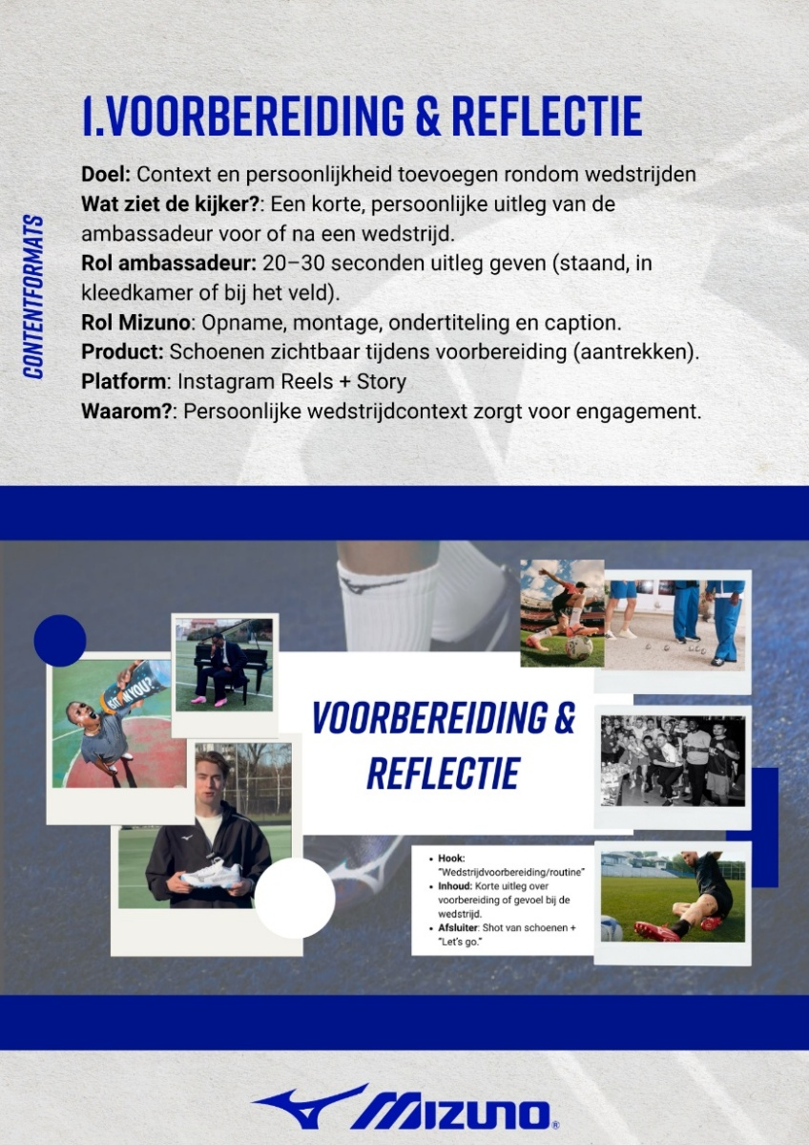
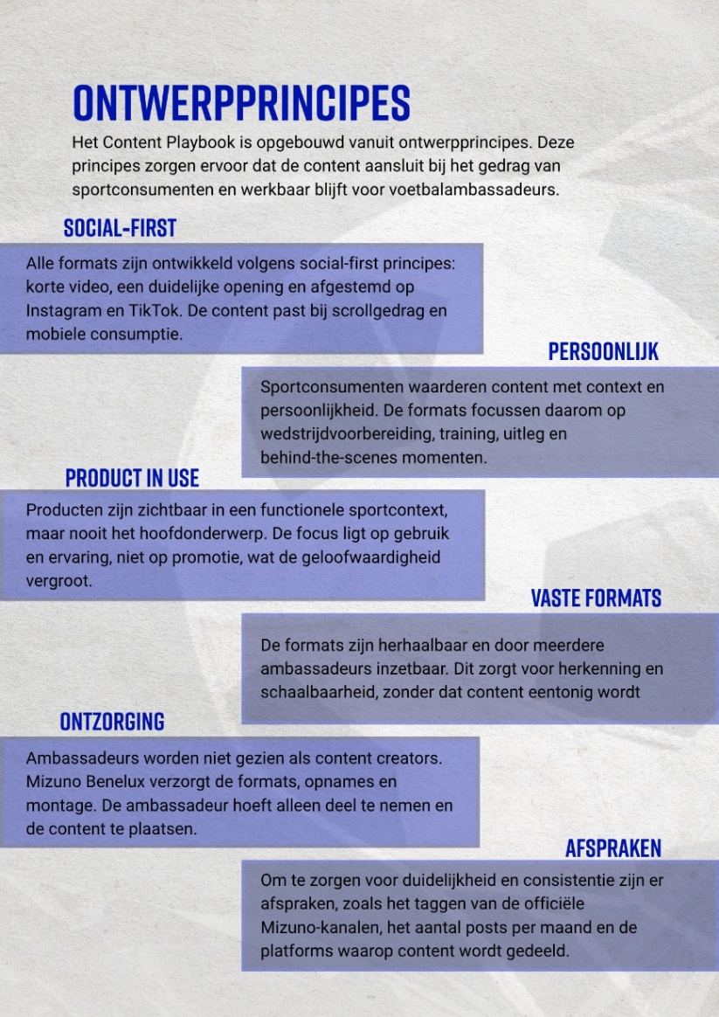
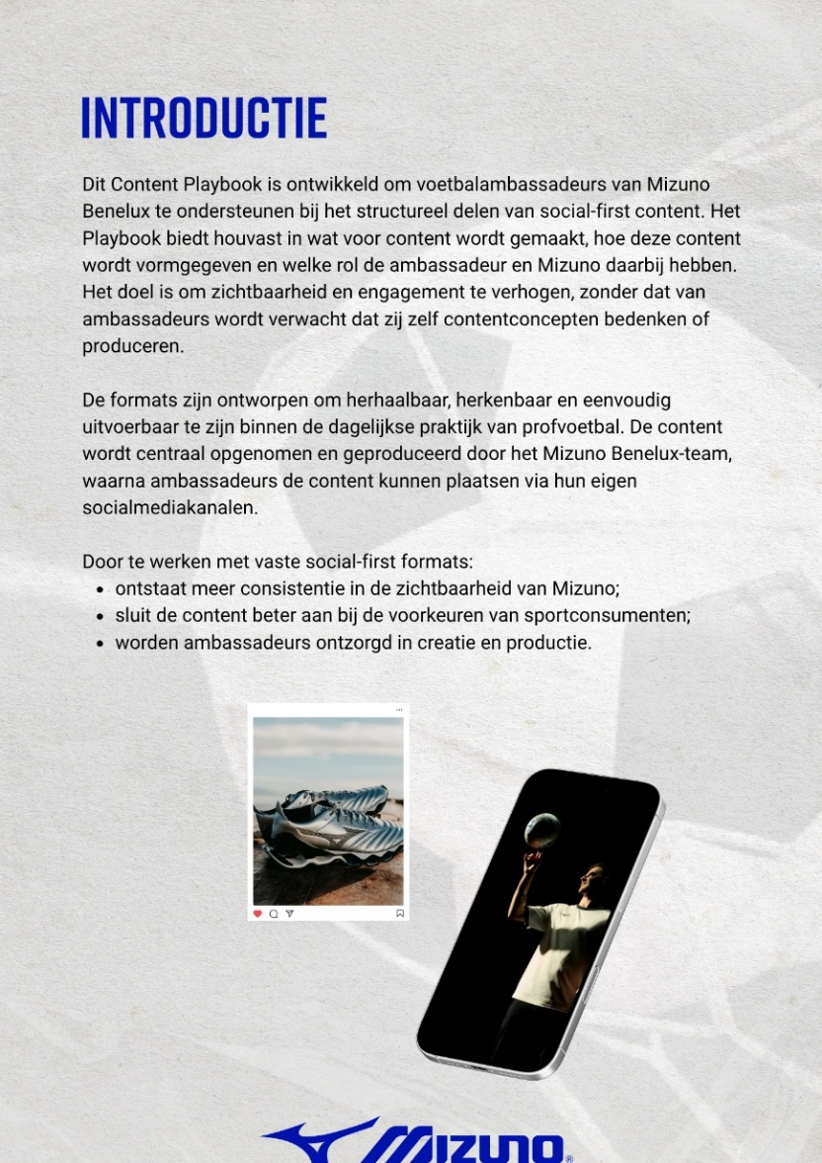

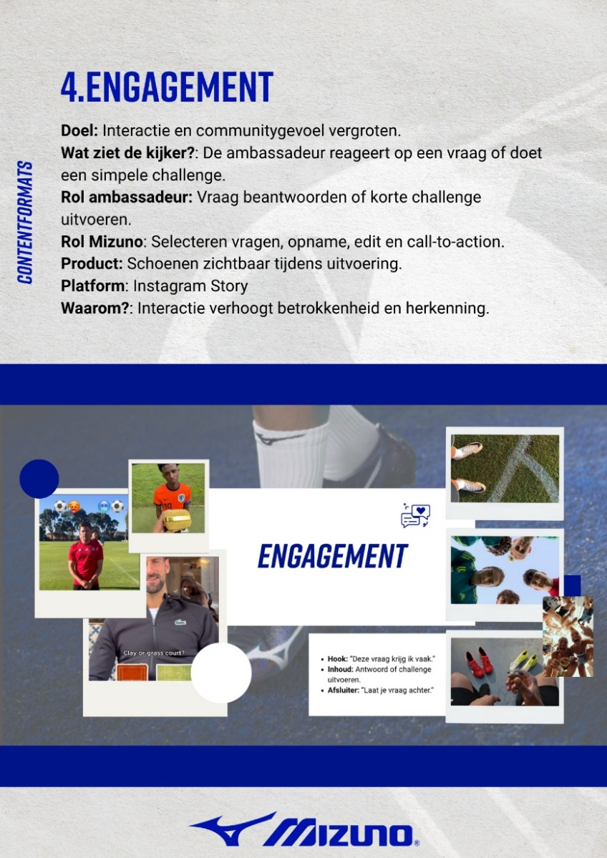
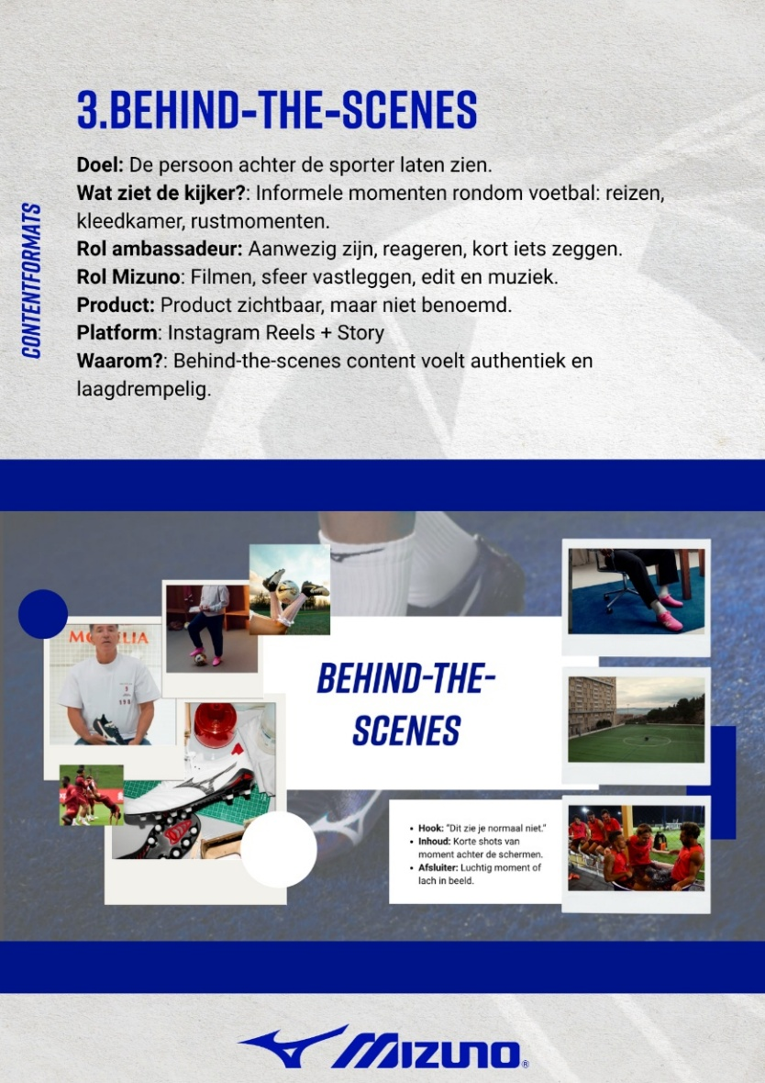

Terug naar hoofdstuk 7.
Terug naar LLO’s.

17.5.2 Externe Playbook
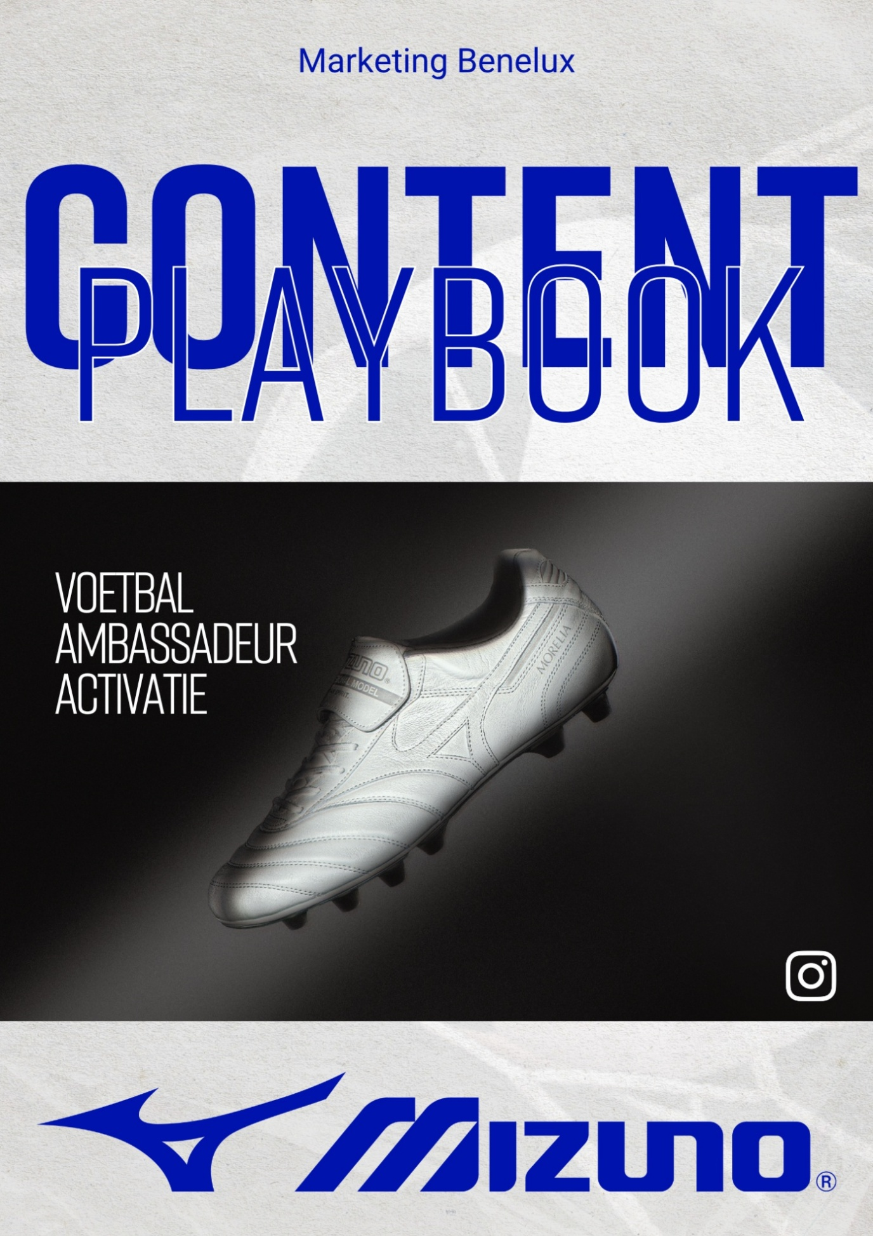
Voor het gehele externe Playbook, klik op de afbeelding.

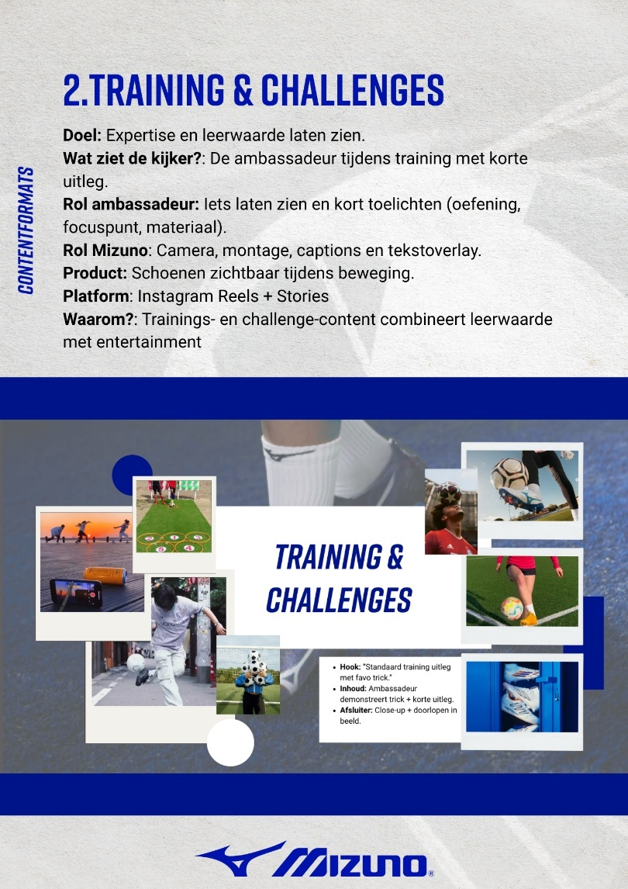
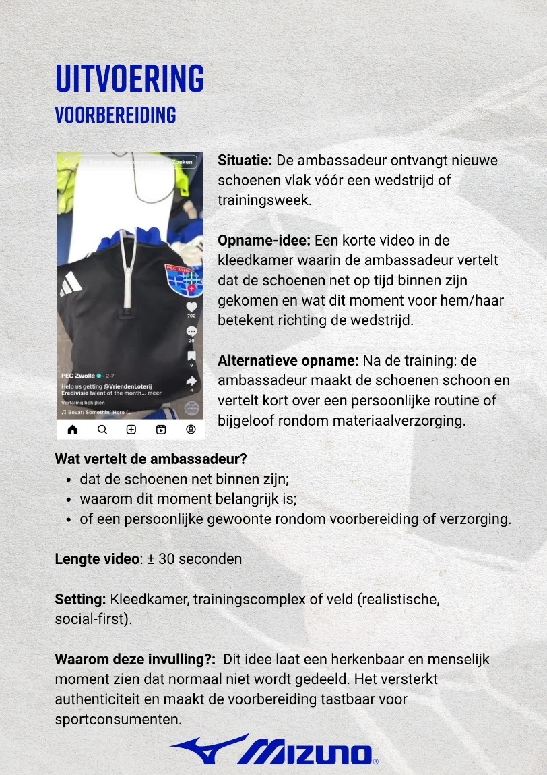
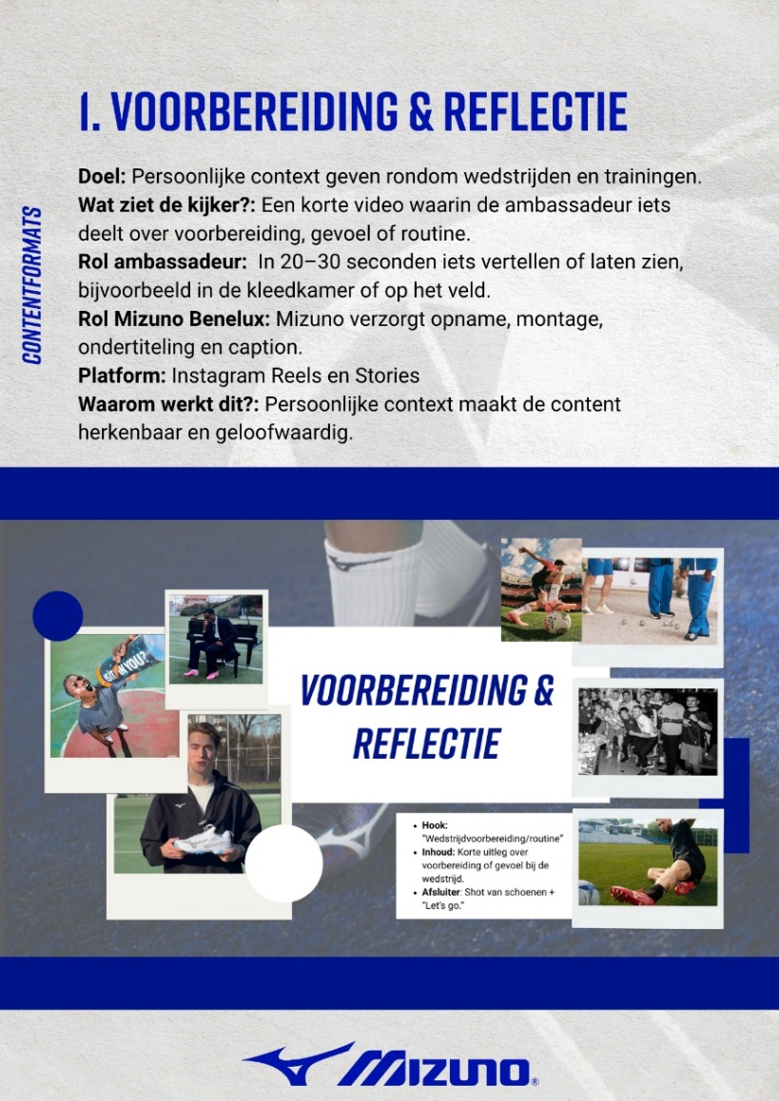
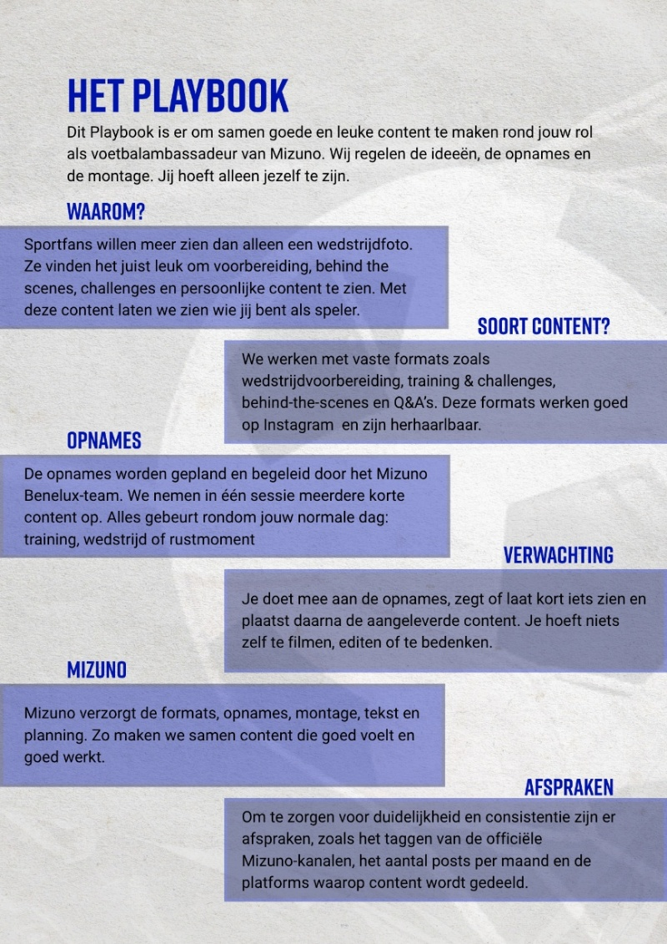

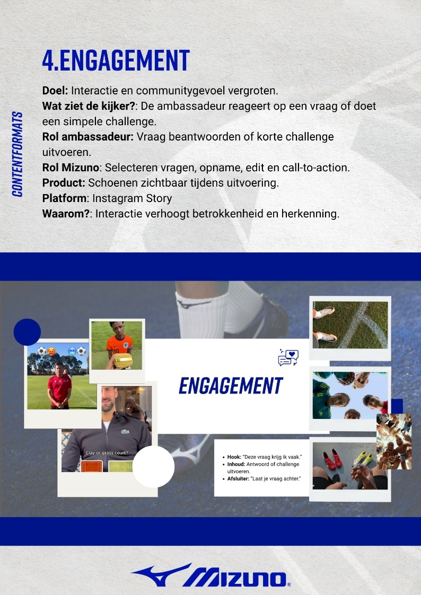
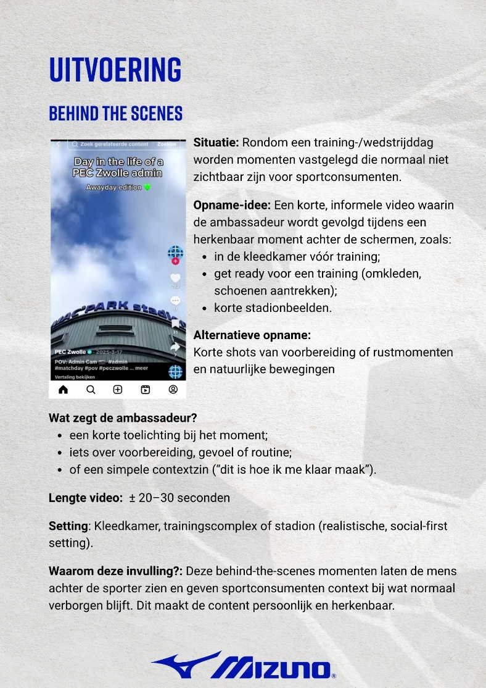
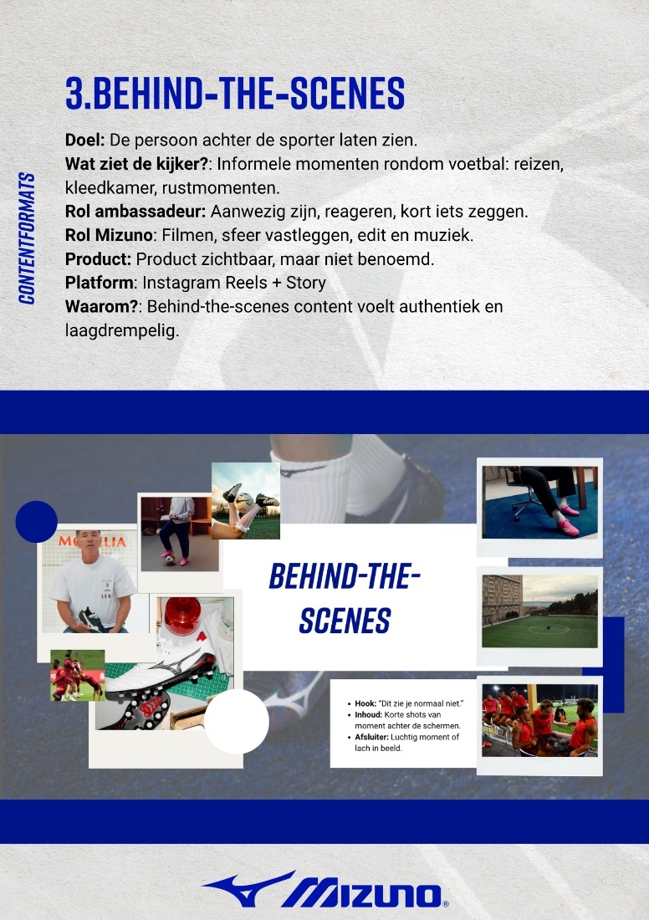
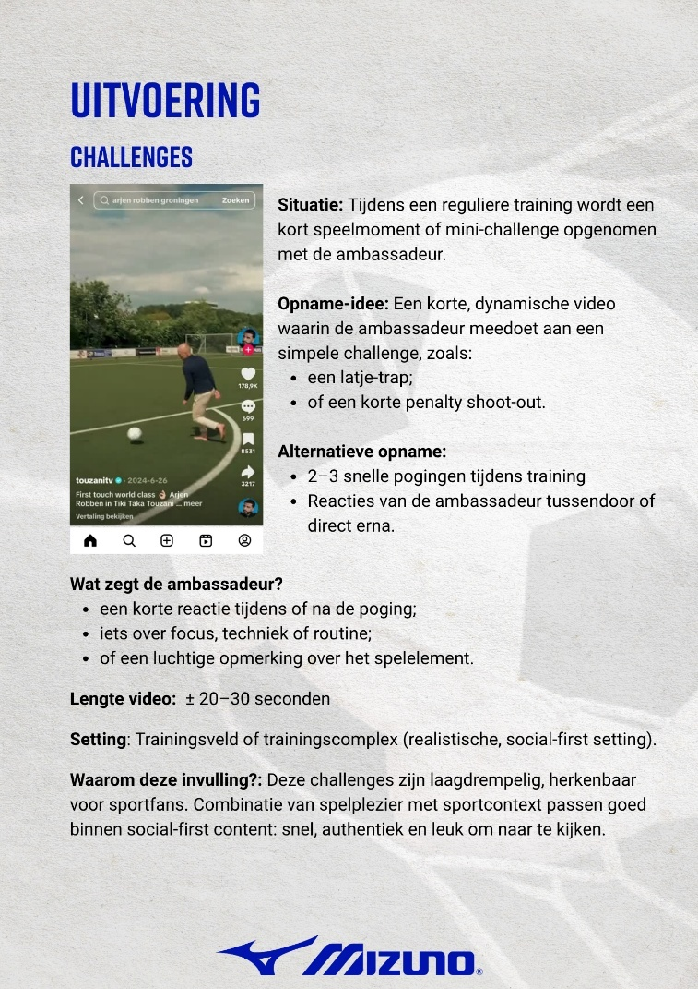

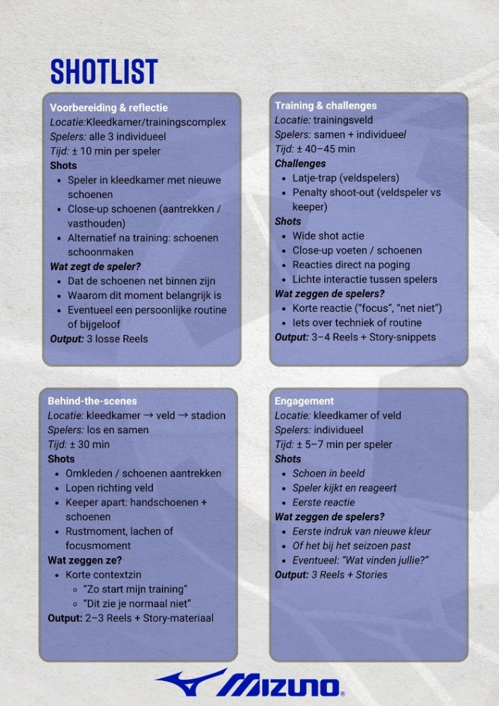
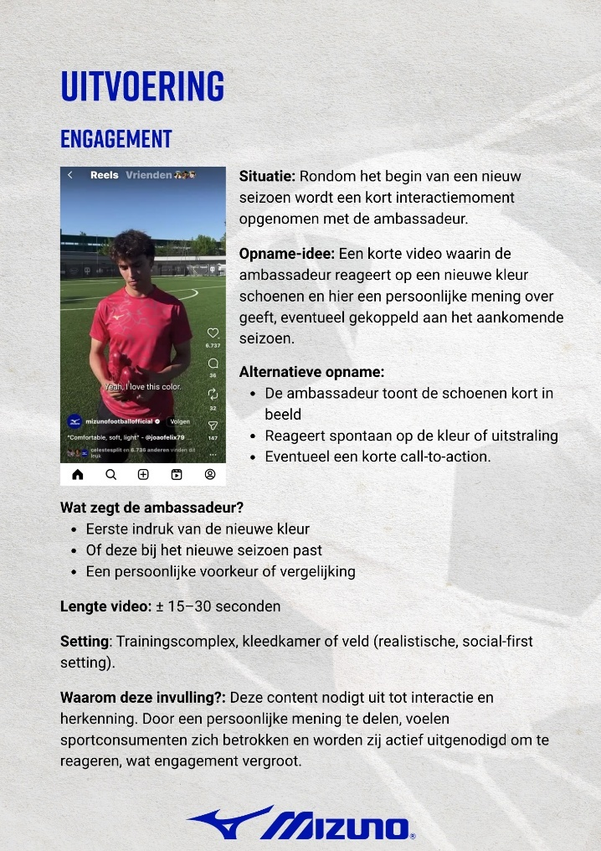
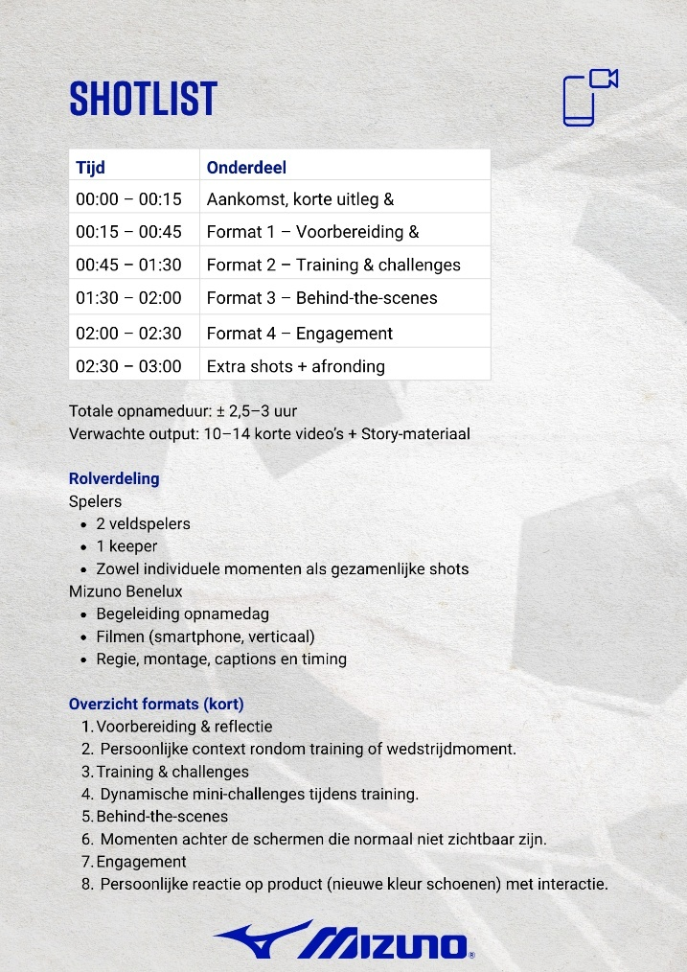

Terug naar hoofdstuk 7.

17.5 Business Case
Deze business case beschrijft de verwachte kosten en opbrengsten van de voorgestelde oplossing: het inzetten van geplande contentopnames met voetbalambassadeurs, uitgevoerd door het marketing Beneluxteam, op basis van vaste social-first contentformats. De business case ondersteunt de gekozen oplossingsrichting door inzicht te geven in de financiële en strategische haalbaarheid van deze aanpak.

17.5.1 Indicatoren
Omdat dit onderzoek zich richt op zichtbaarheid en engagement, worden opbrengsten in deze business case primair uitgedrukt in merkwaarde-indicatoren, zoals bereik, engagement en mentale beschikbaarheid. Directe omzet en sales worden grotendeels buiten het onderzoek gelaten. De business case is gebaseerd op het Brand Funnel-model in combinatie met het concept van mentale beschikbaarheid, waarin herhaalde zichtbaarheid en herkenning worden gezien als belangrijke voorspellers van latere merkoverweging en aankoopintentie (Kotler & Keller, 2022).

Het Brand Funnel-model beschrijft hoe consumenten zich bewegen van merkbekendheid naar merkvoorkeur. In dit onderzoek ligt de focus op de eerste fases van de funnel:
- Awareness – zichtbaarheid van Mizuno via ambassadeurs
- Engagement – interactie met content (likes, reacties, views)
- Consideration – vertrouwen en merkoverweging

Hoewel de oorspronkelijke focus van het onderzoek ligt op het verhogen van engagement, laten zowel theorie als testresultaten zien dat bereik een noodzakelijke voorwaarde is om tot interactie te komen. Zonder voldoende zichtbaarheid wordt content niet gezien, en kan er geen engagement plaatsvinden. Binnen het Brand Funnel model vormt awareness (bereik) de basis voor engagement en uiteindelijk consideration. De testresultaten tonen aan dat de ontwikkelde formats effectief zijn in het vergroten van bereik, wat daarmee de eerste en essentiële stap is in het realiseren van meer interactie. Engagement wordt in deze context gezien als een resultaat dat ontstaat door herhaling, herkenning en context. Door consistente toepassing van formats neemt de kans op interactie in vervolgfases toe. De focus op bereik in deze fase vormt daarmee geen afwijking van de onderzoeksvraag, maar een noodzakelijke stap richting het uiteindelijke doel: structureel hogere engagement

Volgens onderzoek leidt consistente zichtbaarheid tot hogere mentale beschikbaarheid: de mate waarin een merk gemakkelijk in gedachten komt bij een koopsituatie (Ehrenberg, 2010). Social-first contentformats met herhaling en herkenbaarheid dragen hier direct aan bij. De voorgestelde oplossing versterkt deze funnel door:
- Herhaalde zichtbaarheid via ambassadeurskanalen.
- Consistente formats die herkenning vergroten;
- Geloofwaardige product-in-use content die vertrouwen opbouwt.

17.5.2 Kostenstructuur
De kostenstructuur is gebaseerd op de daadwerkelijk uitgevoerde contenttest (Bijlage 18.4), waarbij een contentopname van ongeveer drie uur heeft plaatsgevonden met 3 ambassadeurs.

Voor de kostenstructuur is het belangrijk om uitgangspunten te hebben:
- Contentproductie wordt intern uitgevoerd door Marketing Benelux team (2 personen)
- Geen externe productie- of mediabureaus
- Een contentochtend/-middag levert meerdere formats en posts op
- Gemiddeld 9 posts per contentdag (3 formats × varianten)
- Voor elke ambassadeur binnen de opname wordt een Mizuno pakketje gemaakt (kleding voor de opnames en sneakers)

Kostenstructuur gebaseerd op uurloon:
Het gemiddelde salaris van een marketingcoördinator in Nederland ligt rond de €3.500 – €3.800 bruto per maand (Nationale Vacaturebank, 2026).

Bij een fulltime werkweek (40 uur) komt dit neer op ongeveer:
- ± €22 – €27 per uur (Nationale Vacaturebank, 2026).
Voor deze business case is gerekend met ± €25 per uur, wat een realistisch gemiddelde is voor een marketingmedewerker op hbo-niveau.

Overzicht Kosten
Kostencategorie | Uren | Indicatieve kosten | Toelichting
Voorbereiding formats en planning | 2 uur | €50 | Uitwerken formats, afstemmen met ambassadeurs en voorbereiden opnames.
Opnames (2 personen, 3 uur) | 6 uur | €150 | 2 medewerkers × 3 uur filming en begeleiding op locatie.
Montage en editing | 4 uur | €100 | Selecteren beelden, edit, ondertiteling en optimalisatie voor social media.
Coördinatie en plaatsing | 1 uur | €25 | Contact met ambassadeur, aanleveren content en controleren plaatsing.
Ambassadeurpakket | 3 p | €300 | Voor de opnames wordt een pakket besteld met kleding en sneakers per ambassadeur
Totale kosten per contentdag | 13 uur | ± €625
Kosten per post
Bij een gemiddelde output van 9 posts per contentdag (op basis van test Bijlage 18.4):
- Totale kosten per contentdag: ± €625
- Aantal posts: ± 9
Kosten per post: ± €69,40

Dit betekent dat Mizuno voor relatief lage kosten per post:
- Consistente zichtbaarheid realiseert
- Content schaalbaar kan inzetten
- Meerdere momenten uit één opname kan halen

Deze kosten liggen aanzienlijk lager dan externe productie, waarbij de kosten per post vaak hoger liggen door productiebureaus en losse draaidagen. Een externe social-video productiedag kost namelijk gemiddeld €2.500 – €5.000 (Dutch Digital Agencies, 2023). De interne aanpak is daarmee aanzienlijk kostenefficiënter.

17.5.3 Opbrengsten
De opbrengsten zijn gebaseerd op de resultaten uit de social media test (Bijlage 18.4), waarin per ambassadeur de nieuwe format is vergeleken met bestaande content. Uit deze test blijkt dat de nieuwe contentformats gemiddeld ongeveer 10.100 views per post genereren. Hoewel het engagement nog lager ligt dan bij bestaande posts, laat dit zien dat de formats effectief zijn in het vergroten van bereik en zichtbaarheid.
Overzicht opbrengsten
Op basis van een gemiddelde CPM van €6 tot €10 (dus €8 gemiddeld) binnen de sportcategorie (Admetrics, 2026):
- Bij 10.100 bereik per post: €80 mediawaarde per post
(10.100/ 1.000 × €8 = €80,8)
- Bij ongeveer 9 posts per contentdag: €727,2 totale mediawaarde

De berekende mediawaarde ligt boven de productiekosten per contentdag, wat betekent dat de investering zich direct terugverdient in gegenereerd bereik. Dit laat zien dat Mizuno met deze aanpak niet alleen efficiënter omgaat met bestaande sponsorcontracten, maar ook aantoonbaar meer waarde haalt uit iedere contentinzet.

Hiermee is de aanpak financieel rendabel binnen een conservatief scenario, waarbij alleen directe mediawaarde wordt meegenomen. Aangezien aanvullende opbrengsten zoals merkopbouw en engagementgroei hierin nog niet volledig zijn meegenomen, is de kans groot dat de daadwerkelijke waarde in de praktijk hoger lig

Naast directe mediawaarde levert de oplossing ook strategische waarde op:
Opbrengstcategorie | Uitleg
Verhoogde merkzichtbaarheid | Consistente exposure via ambassadeurs
Hogere engagement | Videoformats met context presteren beter
Sterkere merkassociatie | Expliciete koppeling Mizuno ↔ sporter
Efficiënter sponsorbudget | Meer output uit bestaande contracten
Consistente merkuitstraling | Formats verhogen herkenbaarheid
Schaalbaarheid | Formats inzetbaar bij meerdere ambassadeurs

Dit ligt in lijn met de productiekosten per contentdag, wat de investering verdedigbaar maakt binnen branding-doelstellingen.

17.5.4 Financiële impact lange termijn
Hoewel het engagement in de testfase nog achterblijft, laten de resultaten zien dat dit grotendeels verklaard kan worden door contextfactoren zoals off-season posting, het ontbreken van main feed distributie en het niet toepassen van tagging. De basis van de oplossing, het genereren van bereik, is daarmee aanwezig. Door optimalisaties in timing, distributie en uitvoering kan het engagement verder worden verhoogd.

Op lange termijn draagt deze aanpak bij aan hogere merkoverweging, sterkere merkvoorkeur en betere ondersteuning van retailpartners. Onderzoek toont aan dat merken met een hogere mentale beschikbaarheid vaker worden overwogen en sneller worden gekozen op het moment van aankoop (Ehrenberg, 2010).

17.5.5 Best-base-worst case
Om de financiële haalbaarheid van de oplossing verder te onderbouwen, is een scenario-analyse uitgevoerd waarbij rekening wordt gehouden met variaties in bereik en CPM. Hiermee wordt inzicht gegeven in zowel een conservatief (worst case), realistisch (base case) als optimaal (best case) scenario.

De verschillen tussen deze scenario’s worden voornamelijk verklaard door externe factoren zoals timing (in-season vs. off-season), distributie (main feed versus beperkte verspreiding) en de mate waarin het playbook consistent wordt toegepast.

Overzicht scenario’s
Scenario | Bereik per post | CPM | Mediawaarde per post | Totale mediawaarde (9 posts) | Totale kosten | ROI
Worst case | 7.000 | €6 | €42 | €378 | €625 | -39,5%
Base case | 10.100 | €8 | €80,8 | €727,2 | €625 | 16,4%
Best case | 15.000 | €10 | €150 | €1.350 | €625 | 116%

Worstcasescenario
In een situatie waarin content buiten optimale momenten wordt geplaatst, bijvoorbeeld in de off-season of zonder effectieve distributie via de main feed, ontstaat een lager bereik en CPM. In dit scenario ligt de mediawaarde op €378 per contentdag, wat resulteert in een negatieve ROI van -39,5%. Dit scenario laat zien dat de oplossing gevoelig is voor onjuiste toepassing, maar vormt tegelijkertijd een realistische ondergrens van het risico.

Base case scenario
In het realistische scenario, gebaseerd op de uitgevoerde social media test, wordt een gemiddelde van 10.100 views per post behaald met een CPM van €8. Dit resulteert in een totale mediawaarde van €727,2 per contentdag en een positieve ROI van 16,4%. Dit scenario toont aan dat de investering zich al terugverdient op basis van bereik alleen.

Best case scenario
Wanneer de oplossing optimaal wordt toegepast, met plaatsing in-season, effectieve distributie via de main feed en consistente branding, kan het bereik oplopen tot 15.000 views per post met een CPM van €10. Dit resulteert in een mediawaarde van €1.350 per contentdag en een sterke positieve ROI van 116%.

De scenario-analyse laat zien dat de effectiviteit van de oplossing sterk afhankelijk is van de manier waarop deze wordt toegepast. Tegelijkertijd toont de analyse aan dat de risico’s beheersbaar zijn en dat zelfs binnen een conservatief scenario de investering inzichtelijk blijft. Belangrijker is dat in het realistische en optimale scenario de investering zich niet alleen terugverdient, maar aanzienlijke waarde genereert. Aangezien in deze berekening uitsluitend directe mediawaarde is meegenomen, en aanvullende opbrengsten zoals engagementgroei, merkopbouw en retailimpact buiten beschouwing zijn gelaten, is het aannemelijk dat de daadwerkelijke ROI in de praktijk hoger zal uitvallen

17.5.6 Implementatieaanpak
Voor een effectieve uitvoering van de oplossing is een duidelijke implementatiestructuur opgesteld, waarin verantwoordelijkheden, planning en evaluatiemomenten zijn vastgelegd. Deze is ook meegenomen in het Content Playbook (Bijlage 19.1)

Rollen en verantwoordelijkheden
Binnen Mizuno Benelux zijn twee marketingmedewerkers verantwoordelijk voor de uitvoering:
- Contentverantwoordelijke: planning, afstemming met ambassadeurs en organisatie van contentopnames
- Data- en optimalisatieverantwoordelijke: monitoring van KPI’s en doorvertaling naar verbeteracties

Planning en uitvoering
Per maand wordt één contentdag georganiseerd, waarin met meerdere ambassadeurs content wordt opgenomen. Tijdens deze dag worden meerdere formats geproduceerd, die worden ingepland via een contentkalender. Ambassadeurs ontvangen vooraf duidelijke instructies en formatrichtlijnen, zodat de content efficiënt kan worden geproduceerd en consistent blijft.

KPI-monitoring
Prestaties worden per post, format en ambassadeur gemonitord op basis van:
• Bereik (views)
• Engagement (likes, reacties)
• Engagement rate
Deze data wordt verzameld in een centraal KPI-dashboard, waardoor prestaties inzichtelijk en vergelijkbaar zijn.

Evaluatiemomenten
Maandelijks vindt een evaluatie plaats waarin:
• Resultaten worden geanalyseerd
• Best presterende formats worden geïdentificeerd
• Verbeterpunten worden vastgesteld
Deze inzichten worden direct toegepast in de volgende contentproductie.

Budget
De implementatie is gebaseerd op een vast budget per contentdag van ongeveer €625, waarbij kosten voornamelijk bestaan uit interne uren en ambassadeurpakketten. Door meerdere posts per opname te realiseren, blijft de kostenefficiëntie hoog. Door deze gestructureerde aanpak wordt de oplossing niet alleen theoretisch onderbouwd, maar ook praktisch uitvoerbaar en schaalbaar binnen Mizuno Benelux.

De business case laat zien dat de inzet van geplande contentopnames met ambassadeurs een financieel en strategisch haalbare aanpak is voor Mizuno Benelux. Met een positieve ROI van ongeveer 16% op basis van directe mediawaarde wordt aangetoond dat de investering zich al op korte termijn terugverdient.

Daarnaast toont de analyse aan dat de gegenereerde waarde niet alleen in bereik ligt, maar ook in de basis die wordt gelegd voor structurele engagementgroei en merkopbouw. Door in te zetten op consistente, social first formats wordt zichtbaarheid vergroot en ontstaat de benodigde herhaling en herkenning die leiden tot hogere betrokkenheid.

De implementatieaanpak maakt duidelijk dat deze oplossing praktisch uitvoerbaar is binnen de huidige organisatie, met heldere rollen, meetbare KPI’s en een structurele evaluatiecyclus. Hierdoor kan de aanpak continu worden geoptimaliseerd en opgeschaald naar meerdere ambassadeurs en markten. De combinatie van directe opbrengsten, strategische merkwaarde en schaalbaarheid maakt deze oplossing niet alleen rendabel, maar ook toekomstbestendig. Daarmee vormt het Content Playbook een solide basis voor het structureel versterken van de zichtbaarheid en engagement van Mizuno binnen de Benelux.

Terug naar hoofdstuk 7.
Terug naar LLO’s.

18. Tests en validatie

18.1 Interne test

18.1.1 Context test
De eerste test richt zich op het creëren van draagvlak binnen Mizuno Benelux en het toetsen van de bruikbaarheid van het Content Playbook binnen de organisatie. Uit de interne analyse blijkt dat er momenteel weinig structuur is in ambassadeurcontent en dat formats ontbreken. Daarom is het essentieel dat de oplossing intern wordt begrepen en gedragen.

Het prototype is besproken met interne stakeholders, waarbij specifiek is gekeken naar:
- De duidelijkheid van het Playbook;
- De logica van de gekozen formats;
- En de praktische toepasbaarheid binnen de marketingaanpak van Mizuno.

Deze test maakt inzichtelijk of de oplossing niet alleen theoretisch klopt, maar ook intern wordt gezien als een werkbare manier om ambassadeurcontent te structureren. Hiermee wordt de basis gelegd voor verdere externe testen.

Doel van de test
Om te onderzoeken of het Content Playbook begrijpelijk, praktisch toepasbaar en werkbaar is binnen de marketingpraktijk van Mizuno Benelux, is het prototype intern getest met stakeholders. Uit de interne analyse blijkt namelijk dat er momenteel weinig structuur en sturing zit in ambassadeurcontent. Daarom is het belangrijk dat de oplossing ook intern wordt begrepen en gedragen voordat deze extern wordt toegepast.

Terug naar hoofdstuk 8.
Terug naar hoofdstuk 9.
Terug naar LLO’s.

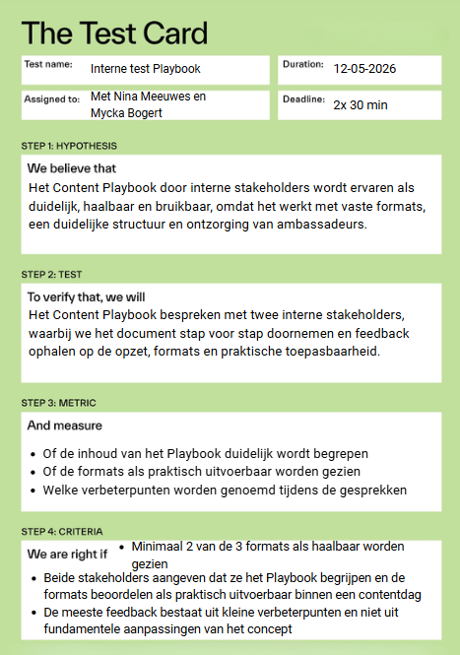
18.1.2 Testkaart

18.1.3 Uitvoering
De interne test is uitgevoerd in de vorm van twee afzonderlijke gesprekken met interne stakeholders binnen Mizuno Benelux. Hierbij is het Content Playbook besproken met een marketingcoördinator en een medewerker met ervaring in contentproductie en social media. De gesprekken zijn semigestructureerd opgezet, waarbij ruimte was voor open feedback en het gezamenlijk doorlopen van het prototype.

Tijdens de uitvoering is het Playbook stap voor stap toegelicht. Er is gestart met de achterliggende gedachte van de oplossing, waarna de vier social-first contentformats en de bijbehorende werkwijze zijn besproken. Vervolgens zijn zowel de interne versie als de vereenvoudigde versie voor ambassadeurs getoond en besproken.

Per onderdeel is actief feedback opgehaald op: de duidelijkheid en begrijpelijkheid van het Playbook, de logische opbouw en structuur van de formats, De mate waarin de formats aansluiten bij de praktijk van contentproductie en de toepasbaarheid binnen de huidige werkwijze van Mizuno. Daarnaast is gezamenlijk gekeken naar voorbeeldbeelden (moodboards) en concrete ideeën, waarbij ook is besproken in hoeverre deze realistisch en uitvoerbaar zijn binnen een social-first setting.

Belangrijkste resultaten en inzichten
Uit de interne test komen een aantal duidelijke en terugkerende inzichten naar voren die direct aansluiten op de rode draad van het onderzoek. Allereerst blijkt dat de formatgedreven aanpak als logisch en waardevol wordt ervaren. De interne stakeholders herkennen het probleem van ad hoc content en geven aan dat vaste formats helpen om meer structuur, consistentie en sturing aan te brengen. Het Playbook wordt daarmee gezien als een bruikbaar middel om ambassadeurcontent beter te organiseren.

Tegelijkertijd wordt duidelijk dat de praktische uitwerking van de formats verder aangescherpt moet worden. Met name de voorbeeldbeelden en moodboards werden in eerste instantie als te professioneel en te “perfect” ervaren. Dit kan leiden tot verkeerde verwachtingen bij ambassadeurs. Er wordt daarom benadrukt dat het belangrijk is om voorbeelden te laten zien die aansluiten bij realistische, social-first content, zoals content die eenvoudig met een telefoon wordt opgenomen.

Daarnaast komt naar voren dat één Playbook niet geschikt is voor alle doelgroepen. Waar de interne versie goed werkt voor het vastleggen van visie en strategie, hebben ambassadeurs behoefte aan een kortere en duidelijkere versie waarin vooral wordt uitgelegd wat er concreet van hen wordt verwacht. Dit bevestigt het uitgangspunt uit het onderzoek dat profvoetballers geen content creators zijn en gebaat zijn bij eenvoudige en praktische kaders.

Verder blijkt dat eenvoud en uitvoerbaarheid belangrijker zijn dan creatieve of complexe ideeën. Formats die direct herkenbaar en makkelijk uit te voeren zijn, zoals eenvoudige challenges, worden als kansrijker gezien dan meer uitgewerkte concepten. Dit sluit aan bij het social-first principe en bij de behoefte van sportconsumenten aan authentieke en laagdrempelige content. Tot slot wordt duidelijk dat praktische randvoorwaarden, zoals beschikbare tijd, locatie en middelen, een grote invloed hebben op de uiteindelijke content. De formats moeten hier rekening mee houden om daadwerkelijk uitvoerbaar te zijn binnen de praktijk van Mizuno en haar ambassadeurs.

De interne test laat zien dat de gekozen oplossingsrichting inhoudelijk wordt ondersteund, maar dat de kracht van het prototype ligt in de vertaling naar eenvoudige, realistische en uitvoerbare formats. De nadruk verschuift daarmee van creatieve ideeën naar structurele, herhaalbare en praktisch toepasbare content, wat direct aansluit op de centrale inzichten uit het onderzoek.
Terug naar hoofdstuk 9.

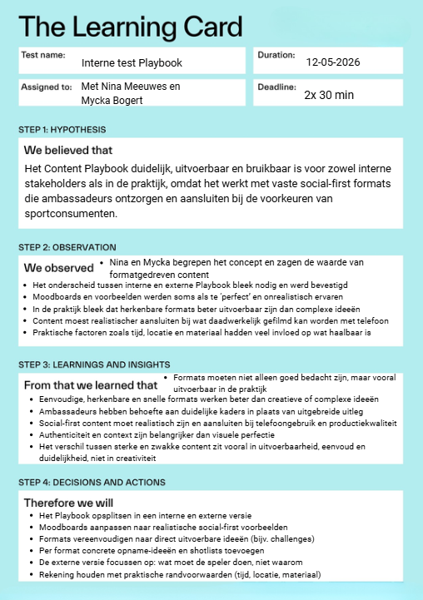
18.1.4 Leerkaart

Terug naar hoofdstuk 8.
Terug naar hoofdstuk 9.

18.1.5 Bewijslasten

18.1.5.1 Interne Test Nina
18.1.5.1.1 Testverslag

Doel van de test
Deze test had als doel om het Content Playbook intern te toetsen op begrijpelijkheid, haalbaarheid en realisme, voordat het prototype verder getest wordt bij voetbalambassadeurs en sportconsumenten.

De focus lag hierbij niet op effectmeting, maar op het ophalen van kwalitatieve feedback om het prototype verder aan te scherpen. Binnen het onderzoek staat centraal dat ambassadeurcontent niet alleen formatgedreven en social-first moet zijn, maar ook daadwerkelijk uitvoerbaar moet zijn binnen de praktijk van Mizuno en haar ambassadeurs.

Opzet en uitvoering van de test
Tijdens deze gesprekken is het Content Playbook stap voor stap toegelicht en besproken. Hierbij zijn twee versies van het prototype gebruikt:
- Een interne versie met visie, onderbouwing en strategie;
- En een vereenvoudigde versie gericht op toepassing met voetbalambassadeurs.
De gesprekken waren semigestructureerd ingericht, waarbij ruimte was voor open feedback en gezamenlijke ideevorming. Per onderdeel is feedback opgehaald. Daarnaast zijn de formats gezamenlijk verder uitgewerkt naar concrete en uitvoerbare ideeën, waarbij direct werd gekeken naar haalbaarheid binnen één opnamedag en met beperkte middelen.

Belangrijkste bevindingen en inzichten
1. Formatgedreven aanpak wordt herkend als waardevol
De interne stakeholders herkennen het probleem van ad hoc ambassadeurcontent en geven aan dat vaste formats helpen om meer structuur, consistentie en sturing aan te brengen. Het Playbook wordt daarmee gezien als een bruikbaar hulpmiddel voor Mizuno Benelux.

2. Realisme van content is cruciaal
De gebruikte moodboards en voorbeeldbeelden werden als inspirerend ervaren, maar gaven in eerste instantie een te hoogwaardig en ‘studio-achtig’ beeld. Dit kan leiden tot verkeerde verwachtingen bij ambassadeurs.
Content moet aansluiten op de realiteit van opnemen met een smartphone, beperkte tijd en middelen en een natuurlijke setting (kleedkamer, training).

3. Scheiding tussen interne en externe Playbook noodzakelijk
Een belangrijk inzicht is dat één document niet geschikt is voor alle doelgroepen.
- De interne versie is geschikt voor strategie en onderbouwing
- De ambassadeursversie moet kort, praktisch en duidelijk zijn
Deze externe versie wordt niet uitgebreid gelezen, maar gebruikt als ondersteunend hulpmiddel tijdens opnames. Dit bevestigt het centrale onderzoekinzicht dat profvoetballers geen content creators zijn en behoefte hebben aan duidelijke en eenvoudige kaders.

4. Eenvoud en uitvoerbaarheid belangrijker dan creativiteit
Tijdens het uitwerken van formats bleek dat:
- Eenvoudige, herkenbare ideeën beter werken dan complexe concepten;
- Formats zoals challenges (bijv. latje trap, penalty shoot-out) direct uitvoerbaar zijn;
- Ideeën flexibel moeten blijven en makkelijk aangepast kunnen worden.
Het gaat binnen het testen om:
- eenvoud
- herhaalbaarheid
- uitvoerbaarheid

5. Content moet aansluiten bij beeld en context
Er werd benadrukt dat wat een speler zegt, logisch moet aansluiten bij wat er visueel gebeurt. Concepts zonder duidelijke koppeling tussen beeld en verhaal werken minder goed.
Sterke content ontstaat wanneer:
- Beeld en context elkaar versterken;
- De kijker direct begrijpt wat er gebeurt.

6. Praktische randvoorwaarden bepalen de haalbaarheid
Tijdens de test werd duidelijk dat praktische factoren een grote rol spelen, zoals:
- Toegang tot locaties (kleedkamer, stadion);
- beschikbare middelen (camera, microfoons);
- Tijd en planning van spelers
Formats moeten rekening houden met deze randvoorwaarden en flexibel inzetbaar zijn.

7. Noodzaak van concrete uitwerking (shotlist en planning)
De gesprekken maken duidelijk dat een duidelijke shotlist en werkwijze essentieel zijn voor de opnamedag: overzicht houden tijdens opnames, alle benodigde content verzamelen en efficiënt werken binnen beperkte tijd.

8. Social-first en authenticiteit centraal
De test bevestigt dat content:
- laagdrempelig moet zijn;
- niet overgeproduceerd;
- En authentiek en persoonlijk moet aanvoelen.
Dit sluit direct aan op de voorkeuren van sportconsumenten uit het onderzoek.

Aanpassingen naar aanleiding van de test
Op basis van de interne test ontstonden de volgende aanpassingen:
- Moodboards aangepast naar realistische social-first voorbeelden
- Playbook opgesplitst in een interne en externe versie
- Formats vereenvoudigd naar direct uitvoerbare contentideeën
- Formats concreter gemaakt met opnamescenario’s en voorbeelden
- Toevoeging van een shotlist en duidelijke werkwijze
- Meer focus op authenticiteit en praktische haalbaarheid

Deze interne testfase heeft waardevolle inzichten opgeleverd die hebben bijgedragen aan het aanscherpen van het Content Playbook. De resultaten laten zien dat de gekozen oplossingsrichting wordt ondersteund, maar dat de effectiviteit van het prototype sterk afhankelijk is van de praktische vertaling naar eenvoudige, realistische en uitvoerbare formats. De nadruk verschuift daarmee van creatieve conceptontwikkeling naar een aanpak waarin structuur, herhaalbaarheid en ontzorging van ambassadeurs centraal staan. Hiermee vormt deze test een belangrijke stap in de iteratieve ontwikkeling van het prototype en de voorbereiding op de volgende testfase met ambassadeurs en sportconsumenten.

Terug naar hoofdstuk 8.
Terug naar hoofdstuk 9.
18.1.5.1.3 Audio
Opgenomen audio van de test Nina Meeuwes.

Terug naar hoofdstuk 8.
Terug naar hoofdstuk 9.
Terug naar LLO’s.

18.1.5.1.3 Transcript
Deel 1
Start van de meeting & uitleg doel
Nina:
Het is altijd wel een vertraging.
Mette:
Ja oké. Ja. Ja. Dan. Oké.
Ja, dit is dus een beetje een interne test eigenlijk. Ik ga dit even omhoog halen. Ja, het is een beetje een interne test en bij die expert met wie ik dat interview heb gedaan heb ik het al voorgelegd. Dus daar heb ik al wat feedback van opgehaald en nu heb ik dus twee versies gecreëerd. Dus ik dacht, ik loop heel snel — nou niet heel snel — ik loop snel met jou door deze en dan door de ander.
En dan dacht ik, dan kan jij alvast vertellen wat je ziet, wat je goed vindt, wat je minder goed vindt en dan stuur ik hem daarna gewoon nog naar je op, zodat je hem wat rustiger kan lezen.
Nina:
Ja, maar is het dan versie A of versie B? Van: welke vind ik beter of logischer, of wat zijn de…?
Mette:
Ja, het is meer wat hij zei heb ik toegepast, dus ik ben benieuwd of jij hetzelfde zegt of juist wat anders.
Nina:
Ja oké, ja.

Eerste versie – uitleg en doelgroep
Mette:
Ik kan het natuurlijk ook nog samenvoegen, maar ik dacht ik zet alvast gewoon op papier wat hij heeft gezegd. Dus je kan nu gewoon je eerste gedachtes erover kwijt.
Nina:
Ja.
Mette:
Ja dit is gewoon het voorblad en dan hebben we de introductie. Het is eigenlijk een kort uitlegje van: wat probeer ik met dit boek te bereiken? Wat is de rol van de ambassadeur ongeveer en hoe wordt het in het boek toegepast.
Dat het consistentie en zichtbaarheid wil creëren, beter wil aansluiten bij de sportconsument en hun voorkeuren, en dat het de ambassadeurs ontzorgt. Dit is daar gewoon een tekstje over.
Nina:
Maar dit document is wel voor intern toch?
Mette:
Ja, daar ben ik nog niet helemaal over uit. Want het lijkt me wel fijn om dit enigszins met hun te kunnen delen op een manier, of tijdens het testen door te nemen. Dus dat ik eerst met hun ga zitten en dit even laat zien van: joh, dit is de gedachte erachter.
Het is niet letterlijk om aan hun te geven, maar ik wil het wel gebruiken tijdens de ontwikkeling van het prototype.
Nina:
Ja, snap ik. Het is meer even: wie is de lezer? Wie gaat het ontvangen?
Mette:
Ja, grotendeels intern. Maar ik wil het ook gebruiken met de doelgroep, om te testen of ze deze regels snappen en of ze het eens zijn met vaste formats. En ook met ambassadeurs om te kijken of ze het eens zijn met de ontwerpprincipes die erin staan.

Social first formats – uitleg
Mette:
Dit is eigenlijk kort samengevat: social first formats. Dat zijn er dus vier. Er komt meer persoonlijkheid in, product in use — dus geen commerciële beelden, maar wel producten die gebruikt worden in content.
Het zijn vaste formats, want als we het getest hebben met drie voetballers, kunnen we het met meer toepassen. Het ontzorgt de ambassadeurs en er staan afspraken in over dat content ook écht op social moet komen, welke kanalen, en het aantal posts per maand dat in het contract staat.
Dan heb ik nu meteen de vier social first formats. Bij elke benoem ik: het doel, wat de kijker ziet, de rol van de ambassadeur, de rol van Mezinno, hoe het product erin voorkomt, op welk platform het geplaatst wordt. En voor ons intern ook: waarom werkt dit, waarom willen we dit?
Dit is een beetje een moodboard, met daaronder hoe ik de inhoud van de video ongeveer voor me zie. Dat heb ik voor alle vier uitgewerkt.

Beelden, formats en feedback
Mette:
Bijvoorbeeld hier zie je meer persoonlijke content, zoals vragen, “this or that”, echt het perspectief van de speler.
Dit zijn meer behind-the-scenes beelden: camera crew op het voetbalveld, ijsbaden, training en challenges.
En dit is voorbereiding en reflectie. Dit vind ik zelf heel sterk: zo’n opname in een soort setting waarin ze hun tenue aan hebben en vertellen hoe ze zich voelen voor de wedstrijd.
Nina:
Ja, is wel duidelijk.
Mette:
Dit zijn ook beelden die ze in hun wedstrijdtenue kunnen opnemen. Dat is eigenlijk het eerste concept.

Realisme van de voorbeelden
Nina:
Mag ik daar meteen iets over vragen? Die beelden in de studio: dat is natuurlijk niet wat we op het veld gaan doen, toch?
Mette:
Nee, nee. Dit is meer een ideaalbeeld. Het is niet letterlijk wat we gaan doen tijdens de shoot, maar meer hoe we het willen creëren. Met Mika wil ik dat straks concreter maken: welke beelden gaan we echt schieten, hoeveel foto’s, hoe editten we het.
Bij voorbereiding en reflectie dacht ik: we kunnen het ook simpel doen. Ze nemen hun tenue mee en we filmen ze op het veld met een microfoon. Dat creëert al eenzelfde feeling.
Nina:
Oké, ik heb de video nog niet gezien, dus ik moet dat even rustig bekijken.
Wat ik nog wilde zeggen: misschien is het handig om de formats te nummeren. Want nu is niet meteen duidelijk dat we naar de vier formats gaan.
Mette:
Ja, dat snap ik. Dat kan ik zeker aanpassen.

Tweede versie – gericht op voetballers
Mette:
Omdat ik het ook met de voetballers wil gebruiken, zei die expert: als ik dit zou krijgen als voetballer zou ik denken: wat moet ik met al deze informatie? Misschien moet je ook een simpele versie maken voor hen.
Dus toen dacht ik: twee versies. Eén als handleiding, inhoudelijk, en één als toepassing: hoe doen we dit met voetballers?
Nina:
Dus de handleiding is meer wat wij doen, en wat we net zagen is vooral wat wij met hen gaan doen?
Mette:
Ja, precies. In deze versie heb ik er ook video’s in gezet. Iets wat we direct aan voetballers kunnen laten zien. Met uitleg van: waarom doen we dit, wat verwachten we van jullie, wat doen wij.
Ik leg uit dat sportconsumenten andere content willen zien, ik leg die vier formats uit, hoe opnames gepland worden, wat ze moeten doen (actief meedoen, maar niks bedenken), en wat wij doen qua edit en bewerking.
Ook de afspraken over taggen en aantal posts heb ik hierin meegenomen.

Verwachtingen en social content
Nina:
Die eerste video is wel meer studio en lastiger dan je denkt. Misschien wordt dat lastig om na te bootsen. Maar dat moet je even met Mika bekijken.
En ik denk ook: als je hele gelikte video’s laat zien en wij komen straks met een telefoon, dan schept dat verkeerde verwachtingen. Misschien moet je meer voorbeelden toevoegen die echt social-telefoon-achtig zijn.
Mette:
Ja, dat is inderdaad een goede.
Nina:
Het blijft social first content. Influencers schieten dit ook gewoon met hun telefoon, dus dat moet kunnen. Maar de verwachtingen moeten wel kloppen.

Testen met doelgroep & afronding
Mette:
Ik wil het eerst testen met een realistischer moodboard. Dan leg ik dat naast bestaande voetbalcontent en ga ik met mensen in gesprek over wat ze voelen, wat ze mooier vinden en waar ze langer naar blijven kijken.
En als de content echt gemaakt is, kan ik beter A/B-testen.
Nina:
Ja, dat maakt het makkelijker. Het is wel een ingewikkeld proces, maar ik snap je gedachtegang.

Afsluiting
Mette:
Ik stuur dit nog even naar je, dan kan je rustig kijken en comments toevoegen.
Nina:
Ja is goed.
Mette:
Volgende week heb ik een meeting met Mika, dan maken we het concreter. Ik ga de voetballers nog een appje sturen.
Nina:
Top. Laat me weten als ik de manager ook moet updaten.

Deel 2
Feedback op beeldgebruik: meer realistisch en social-first
Ja, oké. Hij doet de feedback. Want jij had natuurlijk gezegd… Je moet eigenlijk wat meer realistische beelden… En wat meer social first beelden. Ja, minder perfecte studio shots. Ja. Dus ik had meer…
Kijk, dit is van Excelsior zelf in de kleedkamer. Dit is Mika die er nog even bij komt. En dit soort beelden zijn niet… Dit is meer zo’n soort voorbeeld. Dus daarom… Ik laat je eerst even de wijzigingen zien. Dus ja, dit zijn ook allemaal… Loki beeldjes. Ja, dus dit ook. Dus, nou ja, die beelden zijn aangepast. Dus de verwachtingen vanuit ambassadeurs kunnen niet meer zoveel zijn.

Interne versie van het Playbook blijft gelijk
Nou, dan mijn… Interne playbook… Met een soort beredenering erachter… Die staat… En die blijft eigenlijk hetzelfde vanaf nu. Want het is gewoon meer de gedachte erachter… Die belangrijk is om daarin vast te leggen.

En dan heb ik voor de ambassadeurs… Gisteren met Mycka gebeld… Om voornamelijk ook te bespreken van… Wat voor content… Denk jij dat te filmen is? Binnen de tijd en met jouw telefoon en alles. En misschien dat jij er nog in voor kan komen…

Voor wie is het Playbook bedoeld?
Dus ja, voor wie is dit dan?
Het is dus voor die ambassadeurs. Ze hoeven dit niet zelf te gaan lezen of zo, maar ik wil dit voordat we gaan beginnen. Ja, open ik dit gewoon loki op mijn laptop en neem ik gewoon door van oké, wat gaan we doen? Waarom doen we dit? Wat is jullie rol hierin?

Uitleg van formats aan ambassadeurs
Ja, en dan laat ik ze de format zien. Dus daar, nou, dat moodboard is dan dus nu aangepast. Dit is eigenlijk een beetje hetzelfde. Voor hun gewoon fijn om te zien van…
Oké, wat is het doel van deze video? En wat doet Mizuno hierin en ik zelf?

Overgang naar concrete uitvoering van formats
En dan hebben we hier dus ook echt meteen… Na dan die eerste komt ook de uitvoering van dan… Die voorbereiding en alles. Dus… Wat jullie gaan doen op dat moment. Wat wij gaan doen.
Dus hoe gaat het eruit zien eigenlijk?

Idee 1: schoenen net op tijd ontvangen (voorbereiding & reflectie)
Ja, dus het eerste idee waar Mika en ik mee zijn gekomen… Is dat ze de schoenen eigenlijk net ontvangen… Voor… Wedstrijd training of iets. En dan gaat het eigenlijk over… Een soort bezorging van een nieuwe schoen… Die net op tijd is. Dat is eigenlijk een beetje wat we willen creëren. Een soort low-key.
We willen eigenlijk bij de ene… Dat die schoenen net op tijd zijn. En dat ze in de kleedkamer praten. Ze waren echt net op tijd binnen. Maar ik kan ze gelukkig gebruiken.
En dat je ze hun aan ziet doen. En dan na de training nog een soort beeld. Dat je ziet dat ze met een doekje over hun schoenen heen gaan. Dat soort schoonmaken. Het is een beetje lollig ingestoken. Dat ze dus net op tijd binnen zijn. Ze moeten dus wel acteren voor dit.

Alternatief wanneer acteren niet werkt
Ja, wel een beetje, maar kijk hoe het gaat. En als dat niet zo… Dit is ook heel makkelijk vervangbaar, dus je kan hier ook een soort stille video van maken van flashyshots dat ze hem aandoen. En dat ze in Mizuno training, zeg maar Mizuno kleding, er naartoe lopen.

Benodigde items en kleding
Prachtige vraag, want je wilt volgende week ergens dit schieten. Hebben we items hiervoor dat ze dat kunnen gebruiken?
Dat ga ik vandaag nog bestellen. Daar wilde ik dus nog akkoord met je krijgen. Want we willen wel dat ze een wedstrijd shirt meenemen om bepaalde soort content te maken. Maar alle challenges en alles willen we gewoon in Mizuno broekjes, shirtjes. Dat vind ik heel erg spetterend te zijn.

Variatie per speler (persoonlijke insteek)
Bij de een zullen we waarschijnlijk een soort doen dat het net op tijd binnenkomt. En bij de ander willen we meer een vraag stellen met… Heb jij iets van een bijgeloof met je schoenen? Dat ze daarom misschien die schoen schoonmaken of wat dan ook. Dus wat is er belangrijk voor hun? Dus dat verschilt een beetje per speler.
Ja, dus eigenlijk meer een soort…
Dat het menselijk is, dat moet hier in veranderen voorkomen.

Uitwerking van Training & challenges
Dan hebben we bij die challenges, nou dit is weer hetzelfde idee. En dan bij de challenge is dat er, ja het wordt eigenlijk een serie van twee challenges. En dat zijn gewoon minivideo’s, ook weer van 20 tot 30 seconden. Ja, ik heb er uiteindelijk wel maar voor twee gekozen. Want dat vind ik meer dan genoeg eigenlijk. We willen latje trap omdat dat gewoon het meest herkenbare is voor voetballers. En we willen korte penalty shoot-up. Omdat het leuk is dat Van Gassel de keeper is.
Ze krijgen twee tot drie pogingen en dan willen we gewoon tussendoor heel erg hun reacties ook filmen, van dat ze lachen of dat er iets fout gaat ofzo.

Stijl van de challenge-content
Dus dit is echt meer die tiki-taki-toezani video’s wat we hiermee willen gaan creëren. Gewoon heel luchtig, maar wel… En dan dat je die schoenen dus ook, dat we soms wat meer daarop inzoomen, maar niet dat het letterlijk zo… Ja, een soort beauty shot.

Onzekerheid over filmlocaties bij Excelsior
Dat kan of echt in het stadion, maar dat kan ook makkelijk op het trainingsveld. Dat ligt er dus een beetje aan, want dat is wel het enige moeilijke hieraan. We weten nog niet zo goed wat vanuit Excelsior oké is.

Afstemming over waar gefilmd mag worden
Dat wil je eigenlijk het liefst met die gasten van tevoren even checken. Of kunnen we even op het veld wat schieten of zo.
Wij hebben geen clubcontact. Dus als je dat gaat doen, dan moet je gewoon betalen. Dus als je via de club zomaar gaat vragen.

Kleedkamer- en behind-the-scenes onzekerheden
En dan het liefste willen we ook wat shots in de kleedkamer en zo. En dat is wel het lastige van… Gaat dat? Dan moet je eigenlijk aan hun even vragen of dat kan.

Extra bericht om duidelijkheid te krijgen
Ik stuur wel gewoon nog even een vraagje.
Kunnen jullie checken of we in de kleedkamer/trainingveld/stadion opnames ook wat shots mogen maken? Ja, oké, nou dat is in ieder geval ook gestuurd.

Ja, dus dat is allemaal een beetje, maar ja, het is een goede test daarom om te kijken van wat moet er allemaal van tevoren geregeld worden.

Shotlist en behoefte aan afvinken
Verder heb ik wel al een soort shotlist van de hoofdlijnen, maar niet letterlijk van…
Meer voor jezelf om af te vinken, hebben we dit shot, hebben we dit shot.

Plan B scenario’s
Als je niet in het stadion kan filmen. Moet je misschien toch een soort hooghoud challenge doen of zo. Dat kun je gewoon op straat doen ergens.
In het ergste geval filmen we drie dingen in plaats van vier. In een plan B scenario.

Vertrouwen in uitvoerbaarheid
Ik ben gewoon vooral heel blij dat we nu concrete ideeën hebben. Dat het denk ik wel uitvoerbaar is. Zolang we gewoon op bepaalde plekken mogen komen.

Ik vind wel gebruikte voetbalschoenen, dat is gewoon het beste voor op de video. En dan wel zo’n teamwear ga ik voor alle drie.
Een groot Mizuno Rumbert shirt is toch ook mooi?

Zozo is misschien een sneaker. Gewoon leuk om te bestellen. Dat zou ik sowieso doen. Dan heb je iets om mee te geven. En alles wat je bestelt kunnen ze ook gewoon houden.

Ik ga denk ik gewoon met Mycka dit helemaal doorlopen. Dit waren onze ideeën. Dit is het uitgewerkt. En dan ga ik met hem echt samen een shotlist maken.

Editing en bestandsbeheer
Het liefste natuurlijk wel voor die doelgroep test is het gewoon fijn om bijvoorbeeld twee video’s of inderdaad allemaal te hebben.
Desnoods gewoon een stekkertje in de telefoon en alles op je laptop zetten, zodat je de rauwe beelden hebt.

Terug naar hoofdstuk 8.
Terug naar hoofdstuk 9.

18.1.5.2 Interne Test Mycka
18.1.5.2.1 Testverslag
Doel van de test
Het doel van deze test was om het Content Playbook te toetsen op praktische uitvoerbaarheid, realisme en toepasbaarheid binnen contentproductie, door het concept te bespreken met een expert uit de praktijk. Binnen dit onderzoek staat centraal dat ambassadeurcontent gestructureerd, formatgedreven en social-first moet zijn, maar ook uitvoerbaar moet blijven binnen de beperkingen van tijd, middelen en de rol van de ambassadeur. Deze test richt zich specifiek op het spanningsveld tussen concept en uitvoering.

Opzet van de test
De test is uitgevoerd in de vorm van een overleg met Mycka, die ervaring heeft met contentproductie en social media binnen de sportcontext. Tijdens dit gesprek zijn zowel het interne als externe Playbook besproken.
De opzet bestond uit:
- Toelichting van het probleem en de oplossing;
- walkthrough van het interne Playbook (formats & strategie);
- Bespreking van de externe versie (gericht op ambassadeurs);
- gezamenlijke ideevorming per format;
- Concrete vertaling naar uitvoerbare content op de opnamedag.
De feedback is real-time opgehaald en direct gekoppeld aan de formats en ideeën binnen het Playbook.

Belangrijkste bevindingen en learnings
1. Formaten moeten uitvoerbaar én realistisch zijn
Een belangrijke learning is dat concepten snel te “groot” of te geproduceerd kunnen worden. De expert gaf aan dat veel voorbeeldcontent uit de industrie vaak:
- geënsceneerd is;
- Met meerdere mensen wordt geproduceerd;
- Lastig na te maken is met een kleine setup.

Learning:
Content moet niet alleen inspirerend zijn, maar vooral:
- uitvoerbaar met telefoon;
- passend binnen één opnamedag;
- En haalbaar zonder groot productieteam.
Dit bevestigt de keuze binnen het onderzoek voor social-first en low-production content.

2. Eenvoudige, herkenbare formats werken beter dan complexe ideeën
Bij het bespreken van formats, zoals tricks en creatieve concepten, gaf de expert aan dat:
- simpele challenges (bijv. latje trap, penalty shoot-out) beter werken;
- Herkenbaarheid belangrijker is dan originaliteit.
Learning:
Formats moeten:
- direct begrijpelijk zijn;
- Herkenbaar zijn voor de doelgroep;
- En weinig uitleg nodig hebben.
Dit sluit direct aan bij de rode draad van het onderzoek: formats boven losse, creatieve ideeën.

3. Content moet logisch aansluiten op wat je ziet
De expert benadrukte dat beeld en verhaal altijd met elkaar moeten kloppen:
- Wat een speler zegt moet passen bij wat er gebeurt in beeld;
- Voice-overs zonder duidelijke koppeling werken minder goed.
Learning:
Sterke content ontstaat wanneer:
- beeld en context elkaar versterken;
- de kijker direct begrijpt wat er gebeurt.
Dit sluit aan bij de behoefte van de doelgroep aan context en duidelijkheid.

4. Authenticiteit en ‘echtheid’ zijn belangrijker dan kwaliteit
Hoewel hoogwaardige video’s aantrekkelijk zijn, werd duidelijk dat:
- authenticiteit belangrijker is dan visuele perfectie;
- te professionele content minder geloofwaardig kan voelen.
Learning:
Content moet:
- spontaan en realistisch aanvoelen;
- passen bij de omgeving van de speler (kleedkamer, veld);
- en niet overgeproduceerd zijn.
Dit bevestigt het uitgangspunt van het onderzoek: social-first content > commercial-achtige content.

5. Praktische randvoorwaarden beïnvloeden de inhoud
Tijdens het gesprek werd duidelijk dat:
- toegang tot locaties (kleedkamer, stadion) niet vanzelfsprekend is;
- beschikbare middelen (camera, microfoons) invloed hebben op de uitvoering;
- tijd en planning van spelers bepalend zijn.
Learning:
Formats moeten rekening houden met:
- logistiek;
- materiaal;
- en samenwerking met clubs.
Dit benadrukt dat de oplossing niet alleen creatief, maar ook operationeel haalbaar moet zijn.

6. Variatie binnen formats verhoogt output
De expert gaf aan dat één idee op meerdere manieren gebruikt kan worden:
- dezelfde video op verschillende locaties filmen;
- verschillende vragen stellen per speler;
- content opsplitsen in meerdere posts.
Learning:
Eén format kan:
- meerdere contentstukken opleveren;
- en daarmee schaalbaarheid vergroten.
Dit sluit aan bij het doel van het Playbook: herhaalbare en schaalbare formats.

De resultaten van deze test bevestigen de kerninzichten uit het onderzoek:
- Ambassadeurcontent moet gestructureerd en formatgedreven zijn
- Content moet low-effort voor spelers zijn
- Authenticiteit en context zijn belangrijker dan productiekwaliteit
- Social-first denken vraagt om eenvoudige, snelle en herkenbare formats
Daarnaast laat deze test zien dat het verschil tussen succesvolle en niet-succesvolle content vaak zit in uitvoerbaarheid en eenvoud, en niet in creativiteit.

Op basis van deze inzichten zijn de volgende aanpassingen doorgevoerd in het prototype:
- Complexe en minder haalbare ideeën zijn vervangen door eenvoudige formats (bijv. challenges)
- Formats zijn verder geconcretiseerd naar direct uitvoerbare opname-ideeën
- De externe versie van het Playbook is aangescherpt op duidelijkheid en eenvoud
- De focus is versterkt op realistische, social-first content
- Een duidelijke shotlist en opnamestructuur zijn toegevoegd

Conclusie
Deze test heeft waardevolle inzichten opgeleverd over de praktische toepasbaarheid van het Content Playbook. De feedback bevestigt dat de gekozen richting aansluit bij de praktijk, maar maakt ook duidelijk dat eenvoud, realisme en uitvoerbaarheid cruciaal zijn voor succes.
Hiermee vormt deze test een belangrijke stap in de doorontwikkeling van het prototype en de voorbereiding van de contentopnames met ambassadeurs.

Terug naar hoofdstuk 8.
Terug naar hoofdstuk 9.
Terug naar LLO’s.
18.1.5.2.2 Audio
Opgenomen audio van de test Mycka.

Terug naar hoofdstuk 8.
Terug naar hoofdstuk 9.

18.1.5.2.3 Transcript
Transcript
Intro & doel van de meeting
Mette:
Ja oké nou, je weet natuurlijk. Wat wij willen gaan doen, want ik heb verzonnen.
Ja en daarbij is het de bedoeling natuurlijk dat we die ambassadeurs ontlasten van het hele idee genereren en het uitvoeren van content opnames. Behalve het feit dat ze er gewoon aanwezig moeten zijn.
Dus ik heb vanuit sportconsumenten wel te horen gekregen van wat ze interessant vinden. En nu dat er dus een mismatch is met wat die voetbal ambassadeurs plaatsen.
En dat ze dus die statische voetbal foto's en alles niet altijd even interessant en leuk vinden.
Dus daarom ja soort connectie gemaakt met dan kom je zeuren dus beter andere soort content met die voetballers gaan opnemen, zodat gewoon het engagement hoger wordt en waardoor dus ook die zichtbaarheid vergroot.
Dat is eigenlijk een beetje samengevat al mijn onderzoek van de afgelopen twee maanden, maar ik heb daarvoor een ja, een soort playbook gemaakt.

Eerste reactie
Mycka:
OK.

Uitleg interne en externe playbook
Mette:
Intern en een Playbook wat we met die gasten kunnen gaan gebruiken.
En mijn interne Playbook is helemaal af, want wij weten vanuit Mizuno wat wij zeg maar willen creëren en waarom we het zo willen aanpakken.
Maar ja, voor die voetbal ambassadeurs vind ik het best wel moeilijk om helemaal te bepalen van dit is mogelijk, dit gaat leuk worden, mooi worden als content, dus daarom dit belletje met jou omdat ik hoop dat je gewoon een beetje je input kan gaan geven.

Samenwerking en aanpak
Mette:
Het is natuurlijk dat wij samen die dag eigenlijk in eigen handen nemen, dus het is fijn om te weten hoe jij bepaalde dingen ziet.
Dus ik dacht, ik begin gewoon met het interne boekje en dan laat ik zien hoever ik ben met het externe boekje.

Introductie interne Playbook
Mette:
Dit is het boek intern.
Het is dus een Playbook en hierin staat eigenlijk vanuit Mizuno: waarom is dit Playbook ontwikkeld?
Omdat er gewoon geen social content gemaakt wordt door die voetbal ambassadeurs en dus eigenlijk ook niet door Mizuno.
Het doel ervan is natuurlijk zichtbaarheid en engagement en ervoor zorgen dat die ambassadeur wordt ontlast.
En dit boekje is ook bedoeld dat nadat wij deze test hebben uitgevoerd met die gasten dat het super makkelijk wordt om dit vaker te doen. Dus daarom ook herhaalbaar.

Social-first uitgangspunten
Mette:
Het is de bedoeling dat we social first content gaan creëren.
Dus simpele content die je heel makkelijk kan opnemen met een telefoon, maar wat wel professioneel eruit ziet.
Het moet persoonlijk zijn, anders heeft het geen nut dat we die voetballers in beeld brengen.
En het belangrijkste is dat Mizuno op een niet commerciële manier in beeld komt.
We willen vaste formats zodat we het kunnen herhalen.

Gebrek aan huidige content (probleem)
Mette:
We hebben nu afspraken met ambassadeurs, maar dat gebeurt gewoon niet echt.
Maar wordt daar niks van gezegd dan? Nee, wij zeggen daar niet veel van. Waarom niet?
Omdat het marketingteam daar niet de capaciteit voor heeft.

Inhoud formats (Playbook)
Mette:
Uit mijn enquête kwam dat er vier soorten content zijn die interessant zijn:
- voorbereiding en reflectie
- expertise/ training
- behind the scenes
- engagement

Uitleg format 1 – voorbereiding & reflectie
Mette:
Sportconsumenten willen meer persoonlijke content.
Dus korte video’s van 20–30 seconden waarin een speler iets vertelt.
Wij doen de opname, montage en captions.
Schoenen moeten zichtbaar zijn, maar niet overdreven commercieel.

Uitleg format 2 – expertise
Mette:
Bijvoorbeeld uitleg over training of routines.
Educatieve content verhoogt geloofwaardigheid.

Uitleg format 3 – behind the scenes
Mette:
Mensen vinden het leuk om dingen te zien die normaal niet zichtbaar zijn.
Uitleg format 4 – engagement
Mette:
Low-key content zoals vragen of challenges.

Feedback Mycka – externe Playbook
Mycka:
Ik wil eerst de andere versie zien.

Aanpassing Playbook ambassadeurs
Mette:
Voor ambassadeurs:
- minder tekst
- duidelijke vragen
- praktische uitleg
Bijvoorbeeld:
- waarom doen we dit?
- wat moeten jullie doen?
- wat doen wij?

Voorbeeld content “schoenen op tijd”
Mette:
Idee: schoenen komen net op tijd binnen voor training/wedstrijd.
Mycka:
Dan kun je doen dat er een pakketje wordt bezorgd.
Mette:
Ja en stressmoment → daarna schoenen ontvangen → kleedkamer → veld.
Mycka:
Of schoenen schoonmaken na training.
Mette:
Ja als soort bijgeloof.

Training & challenge ideeën
Mette:
Tweede format: training & challenges.
Mycka:
Misschien beter:
- latje trap
- penalty shoot-out
Mette:
Ja dat klopt, dat is logischer. Content moet passen bij beeld
Mycka:
Wat je zegt moet passen bij wat je ziet.
Mette:
Dus multitask: praten terwijl ze trainen.

Behind the scenes ideeën
Mette:
Ik weet nog niet goed wat hier moet komen.
Mycka:
Misschien:
- player cam
- speler volgen naar veld

Mette:
Maar dat hangt af van wat mag bij de club.
Mycka:
Ja, moet vooraf geregeld worden.

Realisme vs productie
Mycka:
Goede content kost normaal veel mensen en middelen.
Mette:
Maar ons doel is juist simpele social-first content.
Praktische voorbeelden
Mycka:
Je kunt ook simpel filmen:
- aankomen
- schoenen aantrekken
- naar veld lopen
Mette:
Ja dat is goed.

Engagement content (laatste format)
Mette:
Voorbeeld:
- nieuwe schoenen laten zien
- mening geven
Mycka:
Ja dit is perfect en makkelijk uitvoerbaar.
Mette:
We kunnen dit op meerdere manieren opnemen per speler.

Ideeen uitbreiding engagement
Mycka:
Zelfde idee, maar op verschillende plekken filmen:
- veld
- kleedkamer
- bank
Mette:
Ja en verschillende vragen per speler.

Extra content ideeën – challenges
Mycka:
Latje trap en penalty shoot-out werken beter dan tricks.
Mette:
Ja dat gaan we doen.

Planning en volgende stappen
Mette:
Ik ga:
- ideeën uitwerken
- shotlist maken

Mycka:
Let op:
- microfoons
- apparatuur

Samenwerking film en edit
Mycka:
Ik film het liefst zelf als ik een idee heb.
Mette:
Prima, ik help en edit daarna.

Afronding
Mette:
Dit heeft veel goede input gegeven. Ik ga het uitwerken en dan nog even bellen voor de shotlist.

Terug naar hoofdstuk 8.
Terug naar hoofdstuk 9.

18.2 Ambassadeurs test

18.2.1 Context test
De tweede test richt zich op de praktijk: kunnen voetbalambassadeurs daadwerkelijk werken met de ontwikkelde formats? Dit is een cruciale stap, omdat uit het onderzoek blijkt dat profvoetballers zichzelf niet zien als content creators en dus ontzorgd moeten worden.

Tijdens deze test wordt het Playbook eerst kort toegelicht en vervolgens direct toegepast in een contentopname. Hierdoor wordt inzicht verkregen in:
- hoe snel en goed spelers de formats begrijpen;
- of zij de content natuurlijk kunnen uitvoeren;
- en of de aanpak past binnen hun dagelijkse training.

Deze test sluit direct aan op de kern van de oplossing: formats moeten niet alleen inhoudelijk sterk zijn, maar vooral uitvoerbaar zijn voor de gebruiker.

Doel van de test
Om te onderzoeken of de formats uitvoerbaar zijn voor voetbalambassadeurs en aansluiten bij hun werkwijze, wordt het prototype getest met drie spelers van Excelsior. Uit het onderzoek blijkt dat profvoetballers geen content creators zijn en ontzorging cruciaal is.

Terug naar hoofdstuk 8.
Terug naar hoofdstuk 9.
Terug naar LLO’s.

18.2.2 Testkaart
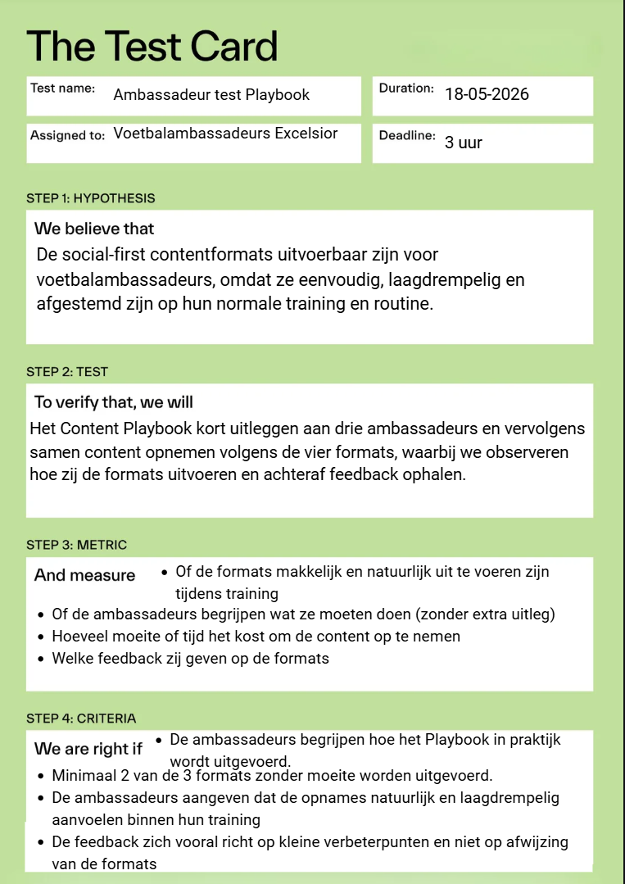

18.2.3 Uitvoering
De ambassadeurtest is uitgevoerd op locatie bij Excelsior, waar drie voetbalambassadeurs hebben deelgenomen aan een geplande contentopnamedag. Voorafgaand aan de opnames is het Content Playbook mondeling toegelicht, waarbij specifiek is ingegaan op de betekenis van social-first content, het doel van de aanpak en de rolverdeling tussen Mizuno en de ambassadeurs.

Tijdens deze introductie is uitgelegd dat social-first content gericht is op het creëren van eenvoudige, korte en laagdrempelige content met behulp van een smartphone, waarbij authenticiteit en spontaniteit centraal staan en commerciële uitingen beperkt blijven. Daarnaast is toegelicht waarom deze aanpak wordt toegepast, namelijk om beter aan te sluiten bij de voorkeuren van sportconsumenten en om ambassadeurs te ontlasten in het contentcreatieproces.

Vervolgens zijn de verschillende contentformats uit het Playbook besproken en toegelicht met behulp van voorbeeldvideo’s. Hierbij is concreet uitgelegd wat er tijdens de opnames zou gebeuren en wat er van de ambassadeurs werd verwacht. De nadruk lag op laagdrempeligheid, samenwerking en het creëren van natuurlijke en informele content.

Na deze toelichting is de test overgegaan in de praktische uitvoering, waarbij de formats direct zijn toegepast tijdens een contentopname van ongeveer 3 uur. Tijdens deze sessie zijn drie social-first contentformats daadwerkelijk opgenomen:
- Een engagement format, waarbij ambassadeurs reageren op een nieuw product (schoen) en hun mening geven;
- Een training & challenges format, waarin de ambassadeurs samen eenvoudige en herkenbare challenges uitvoeren (latje trap en penalty shoot-out);
- En een behind the scenes format, waarbij beelden zijn opgenomen van informele momenten, zoals het aantrekken van schoenen, voorbereiden op training en beweging richting het veld.

Tijdens de opnames werd bewust gewerkt zonder vaste scripts, zodat de ambassadeurs op een natuurlijke manier konden reageren en handelen. De rol van Mizuno bestond uit het begeleiden van de opnames, het stellen van vragen en het vastleggen van de beelden. De ambassadeurs hoefden enkel deel te nemen en zichzelf te zijn, wat aansluit bij het uitgangspunt van ontzorging binnen het onderzoek.

Gedurende de uitvoering is zowel gelet op het gedrag van de ambassadeurs als op hun mondelinge feedback. Hierbij is geobserveerd in hoeverre zij de formats begrepen, hoe natuurlijk zij de content konden uitvoeren en hoeveel begeleiding nodig was. Daarnaast zijn spontane reacties en opmerkingen van de ambassadeurs meegenomen als kwalitatieve input voor de evaluatie van de formats.

De opgenomen video’s vormen een belangrijk onderdeel van het testresultaat en dienen als visueel bewijs van de uitvoerbaarheid van de formats in de praktijk. Deze content is vervolgens gebruikt voor verdere testen binnen het onderzoek, waaronder de doelgroepanalyse en de vergelijking met de nulmeting.

Belangrijkste resultaten en inzichten
Tijdens de test werd direct zichtbaar dat het begrip social-first content in eerste instantie niet bekend was bij de ambassadeurs. Na uitleg werd het concept echter snel begrepen, met name doordat het werd vertaald naar concrete handelingen, zoals het opnemen van korte en eenvoudige video’s met een telefoon. Dit laat zien dat duidelijke en praktische uitleg essentieel is om de formats begrijpelijk te maken.

Daarnaast bleek dat de gekozen aanpak van ontzorging sterk aansluit bij de behoeften van de ambassadeurs. Het feit dat Mizuno de volledige productie, begeleiding en montage verzorgt en dat de ambassadeurs enkel aanwezig hoeven te zijn en de content later plaatsen, werd als positief ervaren. Dit verlaagt de drempel om deel te nemen aan contentcreatie.

Verder kwam naar voren dat ambassadeurs zelf meer aansluiting voelen bij informele en persoonlijke content, zoals beelden uit de kleedkamer en interactie met teamgenoten. Dit bevestigt dat content niet alleen gericht moet zijn op prestaties, maar juist op persoonlijkheid, sfeer en herkenbaarheid.
Tegelijkertijd ontstond enige twijfel bij formats die meer ‘bedacht’ aanvoelen, zoals bepaalde challenges. Hoewel deze wellicht minder natuurlijk aanvoelen voor de ambassadeurs zelf, werd ook erkend dat dit type content aantrekkelijk kan zijn voor de doelgroep. Dit benadrukt het verschil tussen wat ambassadeurs intuïtief prettig vinden en wat effectief is voor engagement, en benadrukt de noodzaak van sturing vanuit Mizuno.

Daarnaast werd duidelijk dat eenvoud en een low-key aanpak cruciaal zijn voor het succes van de formats. Zodra werd benadrukt dat de content niet perfect of prestatiegericht hoeft te zijn, maar draait om spontaniteit en sfeer, nam het comfortniveau van de ambassadeurs toe en verliep de uitvoering natuurlijker.

Tot slot blijkt uit de test dat duidelijke context en uitleg bijdragen aan de motivatie van ambassadeurs om mee te werken. Door uit te leggen waarom de content wordt gemaakt en hoe dit aansluit op bestaande verplichtingen, zoals contractuele afspraken, ontstaat meer begrip en bereidheid om actief deel te nemen.

De test laat dus zien dat de formats in de praktijk uitvoerbaar zijn, mits deze eenvoudig, duidelijk en afgestemd zijn op de natuurlijke omgeving van de ambassadeurs. De resultaten benadrukken dat structuur, ontzorging en authenticiteit bepalend zijn voor het succes van de oplossing.

Terug naar hoofdstuk 8.
Terug naar hoofdstuk 9.
Terug naar LLO’s.

18.2.4 Leerkaart
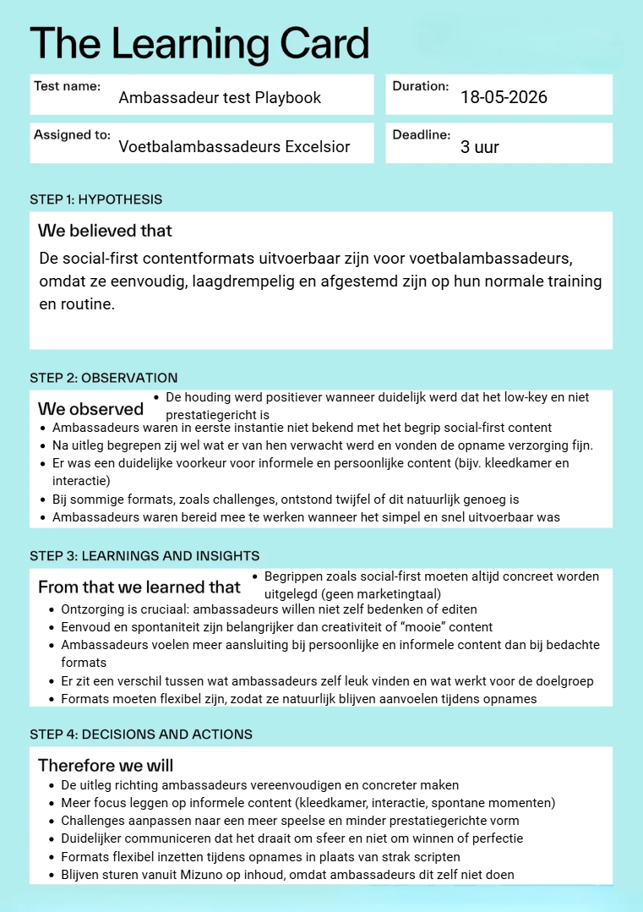

Terug naar hoofdstuk 8.
Terug naar hoofdstuk 9.

18.2.5 Bewijslasten
18.2.5.2.1 Verslag

Doel van de test
Het doel van deze test was om te onderzoeken hoe de ontwikkelde social-first contentformats in de praktijk worden begrepen en uitgevoerd door voetbalambassadeurs. Daarbij lag de focus op:
- De begrijpelijkheid van de formats
- De mate van natuurlijke uitvoering
- En de eerste reacties en houding van de ambassadeurs
Daarnaast werd gekeken of de gekozen aanpak, waarbij Mizuno de productie verzorgt en de ambassadeur wordt ontzorgd, aansluit bij de verwachtingen van de spelers.

Verloop van de test
De test startte met een korte, mondelinge toelichting aan de ambassadeurs voorafgaand aan de opnames. Tijdens deze introductie werd uitgelegd wat social-first content inhoudt, waarom Mizuno deze aanpak inzet en wat er van de ambassadeurs wordt verwacht

Opvallend hierbij is dat de ambassadeurs het begrip social-first content in eerste instantie niet kenden. Daarom werd het concept vertaald naar concrete voorbeelden, zoals: filmen met een smartphone, korte, snelle video’s en content die niet te commercieel of bewerkt aanvoelt

Na deze uitleg werd het doel van de content toegelicht, waarbij werd benadrukt dat wedstrijdfoto’s alleen niet voldoende zijn en dat sportconsumenten juist meer persoonlijke en informele content willen zien.

Vervolgens zijn de verschillende contentformats stap voor stap uitgelegd. Tijdens deze uitleg werden voorbeeldvideo’s gebruikt om het voor de spelers concreet en visueel te maken. De ambassadeurs kregen daarbij duidelijke instructies. Na de uitleg werd direct overgegaan tot de praktische uitvoering, waarbij de formats zijn opgenomen tijdens een contentdag.

Belangrijkste observaties tijdens de test
Tijdens de uitleg en uitvoering kwamen meerdere belangrijke observaties naar voren:
- Ambassadeurs reageerden in eerste instantie wat afwachtend, vooral bij formats zoals challenges
- Er ontstond meer enthousiasme zodra werd benadrukt dat het niet prestatiegericht is, maar draait om sfeer en interactie
- Ambassadeurs gaven aan dat zij zelf meer aansluiting voelen bij informele content, zoals kleedkamerbeelden of momenten met teamgenoten
- Er werd direct meegedacht door de spelers over wat “wel of niet leuk” is voor content
- Er ontstond een duidelijk verschil tussen wat ambassadeurs zelf leuk vinden en wat zij denken dat goed werkt voor de doelgroep

Daarnaast werd duidelijk dat transparantie over de rolverdeling belangrijk is. Toen werd uitgelegd dat Mizuno alles produceert en de spelers alleen hoeven te posten werd de drempel om mee te doen zichtbaar lager.

Belangrijkste learnings
1. Social-first moet altijd concreet worden uitgelegd
De term “social-first content” is niet vanzelfsprekend voor ambassadeurs.
- “Filmen met je telefoon”
- “Korte, simpele video’s”
2. Ontzorging is essentieel voor deelname
De ambassadeurs reageerden duidelijk positiever toen bleek dat zij geen content hoeven te bedenken en niets hoeven te editen.

3. Voorkeur voor informele en persoonlijke content
Ambassadeurs geven zelf aan meer feeling te hebben met kleedkamerbeelden, humor en interactie en spontane momenten.

4. Twijfel bij ‘bedachte’ formats zoals challenges
De challenges werden als leuk gezien, maar ook als iets minder natuurlijk. Dit type content goed werkt voor kijkers en er zit een verschil tussen wat ambassadeurs leuk vinden en wat effectief is voor engagement.

5. Eenvoud verlaagt de drempel en verhoogt kwaliteit
Zodra werd benadrukt dat het niet perfect hoeft en het low-key is werd de uitvoering natuurlijker en minder geforceerd.

6. Context en uitleg vergroten motivatie
Door uit te leggen waarom deze content wordt gemaakt en wat het oplevert voor Mizuno begrepen ambassadeurs beter hun rol.

7. Afhankelijkheid van ambassadeurskanalen wordt zichtbaar
Tijdens de test werd duidelijk dat Mizuno zelf geen sterk kanaal heeft. Daardoor zijn ambassadeurs de belangrijkste distributie en moet content voor hen makkelijk en aantrekkelijk zijn om te posten

Conclusie van de test
De test laat zien dat de ontwikkelde contentformats in de praktijk uitvoerbaar zijn, mits deze duidelijk worden uitgelegd en aansluiten bij de natuurlijke werkomgeving van de ambassadeurs.
De belangrijkste succesfactoren zijn eenvoud, ontzorging en authenticiteit.

Terug naar hoofdstuk 8.
Terug naar hoofdstuk 9.
Terug naar LLO’s.

18.2.5.2.2 Audio
Opgenomen audio van de test ambassadeurs.

Terug naar hoofdstuk 8.
Terug naar hoofdstuk 9.
18.2.5.2.3 Transcript

Intro & uitleg van de opzet
Mette:
Het is een video, omdat er video's in staan, maar dat zullen jullie zo meteen allemaal zien.
Eigenlijk is het bedoeld om met elkaar hele leuke content te maken.
En het belangrijkste is om te vertellen dat het social first is.
Hebben jullie enig idee wat social first content is?
Ambassadeurs:
Nee.
Mette:
Nee, oké. Het is eigenlijk zo makkelijk mogelijk content opnemen. Dus dat is met een telefoon. Het zijn korte, flashy beelden. Niet te veel bewerkt, niet te veel commercieel. Dus eigenlijk gewoon letterlijk opnemen waar je mee bezig bent.

Uitleg waarom deze content wordt gemaakt
Mette:
Nou waarom doen we dit? Omdat ik binnen mijn onderzoek heb gezien dat de wedstrijdfoto's die vaak geplaatst worden door voetballers niet het enige is wat fans willen zien.
En toen ben ik gaan denken van hoe kunnen we ervoor zorgen dat het merk waar jullie door gesponsord worden, ervoor kunnen zorgen dat er ook wat andere soort content op jullie kanalen komt te staan.
Dus zo is het eigenlijk ontstaan.

Uitleg contenttypes
Mette:
Het soort content wat we gaan maken, uit mijn onderzoek is gekomen dat er vier soorten content eigenlijk nu booming zijn onder sportconsumenten.
En dat is voornamelijk:
- Voorbereidingen
- Trainingen
- Challenge
- behind the scenes
- En Q&A’s
Dus meer het persoonlijke achter de content. Dus dat gaan we eigenlijk doen.

Rol van Mizuno & ambassadeurs
Mette:
Het wordt door ons volledig begeleid. En wij gaan nu beelden opnemen die wij ook gaan bewerken en editen.
Dus wat jullie uiteindelijk gaan doen is gewoon het plaatsen van wat jullie van ons krijgen.
Omdat wij er ook van uitgaan dat dat voor jullie ontlast.
Dus eigenlijk is het voor jullie aanwezig zijn bij de opnames en daarna alleen posten op Instagram.

Verwachtingen naar ambassadeurs
Mette:
Onze verwachting is heel simpel:
Gewoon lekker jezelf zijn en meedoen. Dat is het belangrijkste.
En we weten niet of jullie het contract super goed kennen. Maar daarin staat dat jullie een aantal keer per maand content van Mizuno moeten delen.
Op deze manier proberen we het makkelijk te maken en niet te commercieel, maar wel zichtbaar dat jullie onze schoenen dragen.

Format 1 – Engagement
Mette:
Ik ga nu met jullie het soort content wat we gaan doen vandaag.
De eerste: engagement.
Sportconsumenten vinden het leuk als er vragen worden beantwoord of korte interacties zijn.
We gaan de nieuwe schoen laten zien voor volgend seizoen en jullie reactie opnemen.
Jullie komen omstebeurt in beeld.
Voorbeeldvideo wordt getoond (inhoud samengevat):
- Reactie op schoen
- Benoemen van kleur, gevoel, comfort

Format 2 – Training & Challenges
Mette:
De tweede is interactie met elkaar via challenges.
We gaan twee challenges doen:
- penalties
- Latje trap
Je mag gewoon jezelf zijn, low key, beetje lollig.
Zoals die oude Touzani video’s.
Dus:
- 3 ballen per persoon
- Proberen lat te raken
- Beetje lachen, reactie, sfeer
En:
- Penalty shoot
- Zeggen waar je schiet
- Keeper op doel
- 3 goals = winnen

Reflectie ambassadeurs op challenges
Ambassadeur 1:
Voor mij ziet het er leuk uit.
Ik denk dat het persoonlijk wel leuker is om iets in de kleedkamer te doen of iets lolligs samen.
Ambassadeur 2:
Ja ik sluit me daarbij aan.
Maar ik denk dat mensen van buitenaf dit juist leuk vinden om te zien.

Reactie op twijfel
Mette:
Het maakt echt niet uit wie wint.
Het gaat om:
- Sfeer
- Interactie
- Beelden
Niet om prestatie, maar om fun en beelden van jullie met Mizuno.

Format 3 – Behind the scenes / voorbereiding
Mette:
Consumenten vinden het leuk om beelden te zien van voorbereiding.
Dus wat we willen doen schoenen uit kluisje halen, aantrekken, eventueel shirt aan, richting veld lopen.
Het is geen echte wedstrijdvoorbereiding, maar een simulatie.
Het moet niet te opgezet zijn, we kijken gewoon wat werkt.

Context waarom simpel
Mette:
Wij weten dat jullie geen content creators zijn.
Jullie zitten niet te wachten op:
- Vloggen
- Uitgebreide video’s
Daarom proberen we het zo simpel mogelijk te maken.

Vragen van ambassadeurs over posten
Ambassadeur:
Gaan wij dit posten op onze kanalen?
Mette / Mycka:
Ja.
We hebben zelf geen grote social kanalen, dus alles loopt via jullie.
We willen het voor jullie makkelijk maken zodat jullie het kunnen plaatsen.

Uitleg Mizuno socialmedia situatie
Mycka:
Er is geen actief Mizuno Benelux kanaal.
Daarom zijn jullie belangrijk voor zichtbaarheid.

Mette
Zijn er nog onduidelijkheden vanuit jullie?
Ambassadeurs
Nee alles is voor nu wel duidelijk. Ik ben benieuwd.

Afsluiting & start opnames
Mette:
Nou, laten we gewoon beginnen.

Terug naar hoofdstuk 8.
Terug naar hoofdstuk 9.
Terug naar LLO’s.

18.2.5.2.4 Beelden
Voor de volledige video, druk op de afbeelding hieronder.

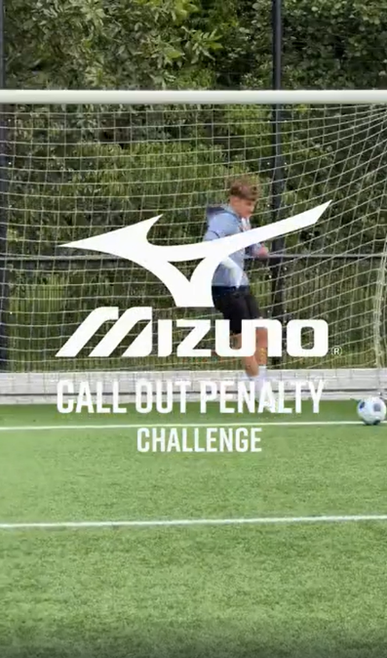

Hieronder staan afbeeldingen van de appgroep met de ambassadeurs voor de test.

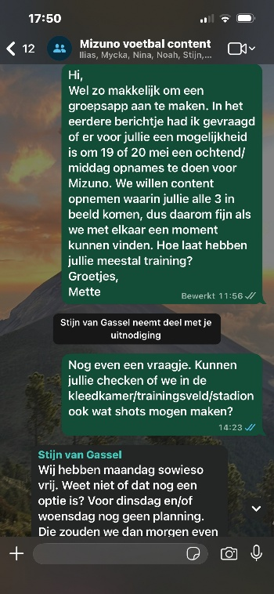
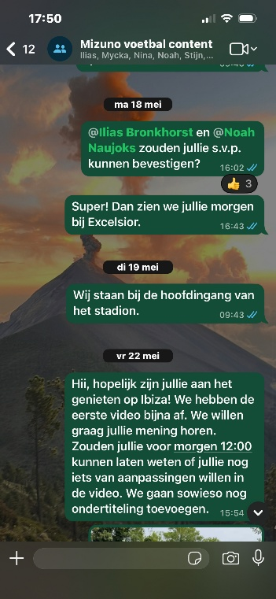
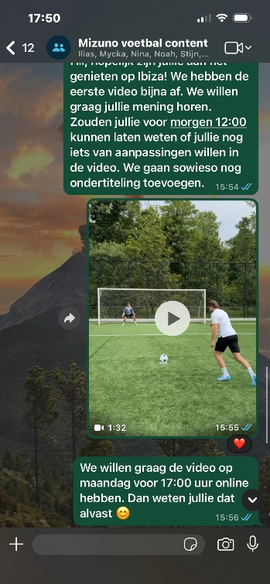
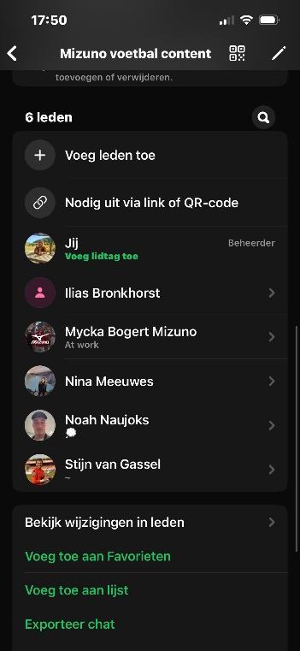

Terug naar hoofdstuk 8.
Terug naar hoofdstuk 9.

18.3 Doelgroep test A/B + optimalisatie

18.3.1 Context test
Na het toetsen van de uitvoerbaarheid van de formats bij ambassadeurs, wordt in deze fase de focus verlegd naar de doelgroep. In deze test wordt onderzocht in hoeverre de nieuwe, formatgedreven content beter aansluit bij de voorkeuren van sportconsumenten.
Door huidige ambassadeurcontent (A) te vergelijken met nieuwe content op basis van het Content

Playbook (B), wordt inzicht verkregen in:
- Welke content de voorkeur heeft;
- Welke content meer aandacht trekt;
- Welke als geloofwaardiger wordt ervaren.

Deze test bouwt voort op de nulmeting, waarin is vastgesteld dat bestaande content voornamelijk bestaat uit statische en contextarme wedstrijdfoto’s met relatief lage engagement. Hiermee wordt de centrale vraag van het onderzoek getoetst: sluit formatgedreven content beter aan op het mediagedrag van sportconsumenten?

Doel van de test
Het doel van deze test is om te onderzoeken of de nieuwe contentformats beter aansluiten bij de voorkeuren van sportconsumenten dan de huidige ambassadeurcontent.
Daarnaast wordt binnen deze A/B-test ook gekeken naar mogelijke verbeterpunten van de nieuwe content. Respondenten wordt niet alleen gevraagd welke content zij prefereren, maar ook:
- Wat zij goed vinden aan de nieuwe content;
- En wat er volgens hen nog beter kan.

Hierdoor ontstaat niet alleen inzicht in welke content beter presteert, maar ook waarom deze beter presteert en hoe de formats verder geoptimaliseerd kunnen worden.

Optimalisatie binnen de test
Hoewel er geen aparte B/C-test is uitgevoerd, is binnen de A/B-test expliciet aandacht besteed aan de optimalisatie van de nieuwe formats. De feedback van sportconsumenten is gebruikt om te analyseren welke elementen bijdragen aan een hogere waardering.

Hierbij is met name gekeken naar:
- De rol van persoonlijke context;
- De mate van uitleg;
- En de herkenbaarheid van de situatie.

Deze aanpak sluit aan op eerdere inzichten uit de ideegeneratiefase, waaruit blijkt dat sportconsumenten behoefte hebben aan:
- Meer echtheid;
- Meer context;
- En meer verhaal achter de sporter.

Door deze elementen direct mee te nemen in de A/B-test, wordt het prototype niet alleen gevalideerd, maar ook gericht aangescherpt op basis van input vanuit de doelgroep.

Terug naar hoofdstuk 8.
Terug naar hoofdstuk 9.
Terug naar LLO’s.

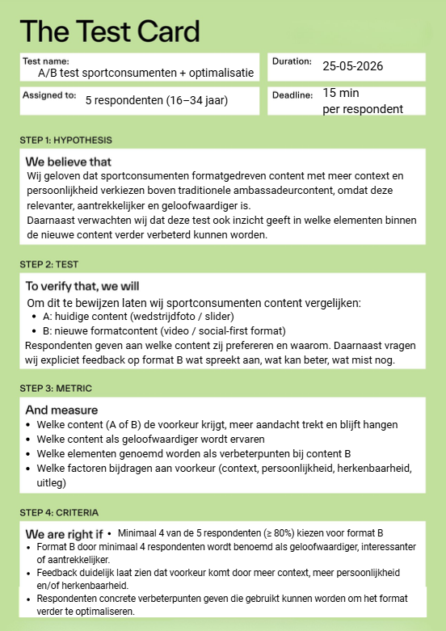
18.3.2 Testkaart A/B-test + optimalisatie

18.3.3 Uitvoering
De doelgroeptest is uitgevoerd onder vijf sportconsumenten binnen de doelgroep van 16 tot 34 jaar. De test vond individueel plaats en werd gedaan door middel van een digitale presentatie. Deze presentatie zorgde voor een consistente opbouw van elke sessie.

Tijdens de test werd allereerst de context toegelicht. Hierbij werd uitgelegd dat het onderzoek zich richt op de effectiviteit van ambassadeurcontent en dat de respondent twee typen content zou bekijken: de huidige content van voetbalambassadeurs en een nieuwe video die is ontwikkeld op basis van social-first principes. De respondenten kregen hierbij expliciet de instructie om hun eerste indruk en eerlijke mening te geven.

Vervolgens werd via het gedeelde scherm de huidige content getoond. Dit bestond uit een overzicht van de Instagramfeeds van de betreffende ambassadeurs, waarin voornamelijk wedstrijdfoto’s en trainingsbeelden zichtbaar zijn. Respondenten gaven hierbij direct aan dat dit type content herkenbaar is en vaak voorkomt binnen hun eigen social media-gebruik.

Daarna werd de nieuwe content geïntroduceerd. Vanwege technische beperkingen met het delen van geluid binnen de presentatie, is de video in sommige gevallen via Instagram bekeken. Respondenten kregen de tijd om de video volledig te bekijken, waarna direct werd overgegaan op het stellen van vragen.

De vragen waren gericht op:
- Welke content de voorkeur heeft;
- Bij welke content zij langer blijven hangen;
- Welke content als geloofwaardiger wordt ervaren;
- En welke verbeterpunten er zijn voor de nieuwe formats.

Tijdens deze gesprekken werd gebruikgemaakt van open vragen, waardoor respondenten hun mening vrij konden toelichten en nieuwe inzichten konden aandragen. De reacties werden direct meegenomen als kwalitatieve input voor de analyse.

Belangrijkste resultaten en inzichten
Uit de uitvoering van de test komt een duidelijke en consistente lijn naar voren. De nieuwe videocontent wordt door vrijwel alle respondenten als aantrekkelijker en interessanter ervaren dan de huidige content. Respondenten geven aan dat zij bij foto’s vaak snel doorscrollen, omdat deze weinig onderscheidend zijn en weinig context bieden. Video’s daarentegen trekken meer aandacht en zorgen ervoor dat kijkers langer blijven hangen.

Een belangrijk terugkerend inzicht is dat het succes van de nieuwe content vooral zit in het persoonlijke karakter. Respondenten benoemen dat zij via video’s beter zien wie de sporters zijn als persoon, doordat er sprake is van interactie, humor en onderlinge dynamiek. Dit zorgt voor meer herkenbaarheid en maakt de content interessanter om te volgen. In meerdere gevallen wordt aangegeven dat foto’s vooral het sportmoment laten zien, terwijl video’s juist de mens achter de sporter zichtbaar maken.

Daarnaast blijkt dat video’s als minder statisch worden ervaren en meer “verhaal” bevatten. Respondenten geven aan dat bewegend beeld en gesproken interactie bijdragen aan een realistischer en geloofwaardiger beeld van de sporter. Hierdoor voelt de content authentieker en wordt deze beter onthouden.
Tegelijkertijd worden er duidelijke verbeterpunten benoemd. Een belangrijk punt dat door meerdere respondenten wordt genoemd, is de lengte van de video. De huidige duur van ongeveer anderhalve minuut wordt door een groot deel van de doelgroep als te lang ervaren, waardoor de aandacht gedurende de video afneemt. Meerdere respondenten geven aan dat hun voorkeur ligt bij kortere video’s, idealiter onder de minuut, passend bij het snelle scrollgedrag op social media.

Daarnaast komt naar voren dat de content goed aansluit bij het type video’s dat sportconsumenten gewend zijn om op hun feed te zien, wat bijdraagt aan de aantrekkelijkheid en herkenbaarheid. Tegelijkertijd wordt zichtbaar dat het belangrijk is om binnen dit bestaande aanbod voldoende onderscheidend te zijn, zodat de content ook daadwerkelijk blijft opvallen tussen vergelijkbare videoformats.

Daarnaast wordt duidelijk dat de link met Mizuno in de huidige vorm onvoldoende zichtbaar is. Meerdere respondenten herkennen niet direct dat de content vanuit Mizuno komt, ondanks dat producten zichtbaar zijn of dat er wordt getagd. Dit laat zien dat de branding te impliciet is en sterker geïntegreerd moet worden zonder dat dit afbreuk doet aan de authenticiteit van de content.

Tot slot komt naar voren dat een korte introductie of extra context aan het begin van de video waardevol kan zijn. Respondenten geven aan dat zij sneller begrijpen wat zij zien en eerder betrokken raken wanneer duidelijk is wat er in de video gebeurt.

De doelgroeptest laat zien dat de nieuwe social-first contentformats duidelijk beter aansluiten bij het mediagedrag en de voorkeuren van sportconsumenten dan traditionele ambassadeurcontent. Video, persoonlijkheid en context zij hierin belangrijk. Tegelijkertijd tonen de resultaten aan dat optimalisatie noodzakelijk blijft, met name op het gebied van lengte, onderscheidend vermogen en merkzichtbaarheid. De inzichten uit deze test vormen een belangrijke basis voor de verdere realisatie van het Playbook en bevestigen dat een formatgedreven, social-first aanpak potentie heeft om engagement en zichtbaarheid voor Mizuno te vergroten.

Terug naar hoofdstuk 8.
Terug naar hoofdstuk 9.
Terug naar LLO’s.

18.3.4 Leerkaart
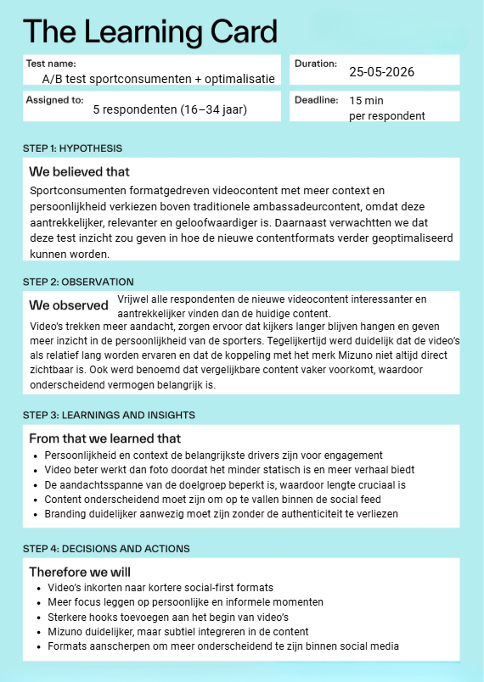
Terug naar hoofdstuk 8.
Terug naar hoofdstuk 9.

18.3.5 Bewijslasten
18.3.5.1 Verslag
De doelgroeptest is uitgevoerd onder vijf sportconsumenten binnen de doelgroep van 16 tot 34 jaar. In deze test staat een vergelijking centraal tussen de huidige ambassadeurcontent, die voornamelijk bestaat uit statische wedstrijd- en trainingsfoto’s, en de nieuwe social-first contentformats in de vorm van video. Het doel van de test was om te onderzoeken in hoeverre de nieuwe content beter aansluit bij de voorkeuren van sportconsumenten en tegelijkertijd inzicht te verkrijgen in mogelijke verbeterpunten.

Tijdens de test kregen respondenten eerst een overzicht van de bestaande content, gevolgd door een video uit de nieuwe formats die tijdens de opnames met ambassadeurs is ontwikkeld. Vervolgens werden open vragen gesteld over hun voorkeur, de mate waarin de content aandacht trekt en blijft hangen, de ervaren geloofwaardigheid en mogelijke verbeteringen. De test diende daarmee niet alleen als validatie van de oplossing, maar ook als directe input voor optimalisatie.

Uit de resultaten komt een duidelijke rode draad naar voren. De nieuwe, formatgedreven videocontent wordt door vrijwel alle respondenten als aantrekkelijker en relevanter ervaren dan de huidige content. Waar foto’s als standaard en enigszins saai worden gezien, zorgen video’s voor meer afwisseling en trekken deze meer aandacht in de feed. Respondenten geven aan dat zij bij video’s langer blijven hangen, omdat er meer gebeurt en er meer context wordt geboden.

Een belangrijk onderliggend inzicht is dat de voorkeur voor video grotendeels wordt gedreven door het persoonlijke karakter van de content. Respondenten benoemen dat zij via de nieuwe formats beter zien wie de sporters zijn als persoon, in plaats van alleen als speler op het veld. De interactie tussen spelers, humor en informele momenten dragen bij aan een gevoel van echtheid en maken de content interessanter om te bekijken. Hiermee sluit de content beter aan bij de behoefte aan authenticiteit en context die eerder in het onderzoek is vastgesteld.

Tegelijkertijd laat de test ook duidelijke verbeterpunten zien. Een veelgenoemd punt is de lengte van de video. De huidige versie van ongeveer anderhalve minuut wordt door meerdere respondenten als te lang ervaren, wat ertoe kan leiden dat de aandacht afneemt voordat de video is afgelopen. Daarnaast wordt benoemd dat vergelijkbare content vaker voorkomt op social media, waardoor het belangrijk is om voldoende onderscheidend vermogen te creëren binnen de formats. Ook op het gebied van branding komt een belangrijk inzicht naar voren. Hoewel de content als aantrekkelijk wordt ervaren, is het voor meerdere respondenten niet direct duidelijk dat deze gekoppeld is aan Mizuno. Dit laat zien dat de merkzichtbaarheid nog te impliciet is en versterkt kan worden, zonder dat dit ten koste gaat van de authenticiteit van de content.

Op basis van deze inzichten is het prototype verder aangescherpt. De formats zijn ingekort om beter aan te sluiten bij het scrollgedrag van gebruikers, waarbij de focus ligt op snellere aandachtspakkers en compactere video’s. Daarnaast is de nadruk versterkt op persoonlijke en informele momenten, omdat deze het sterkst bijdragen aan betrokkenheid. Ook is gekeken naar manieren om de content onderscheidender te maken binnen het bestaande socialmediaaanbod en om Mizuno subtiel maar duidelijker zichtbaar te laten zijn binnen de content. Tot slot is waar nodig meer context toegevoegd, bijvoorbeeld in de vorm van een korte introductie, zodat kijkers sneller begrijpen wat zij zien.

Samenvattend bevestigt de doelgroeptest dat social-first, formatgedreven content beter aansluit bij het mediagedrag en de voorkeuren van sportconsumenten dan traditionele ambassadeurcontent. Tegelijkertijd biedt de test concrete handvatten voor verdere optimalisatie, met name op het gebied van lengte, herkenbaarheid en merkzichtbaarheid. Hiermee vormt deze test een belangrijke stap in zowel de validatie als de doorontwikkeling van de gekozen oplossing.

18.3.5.2 Presentatie

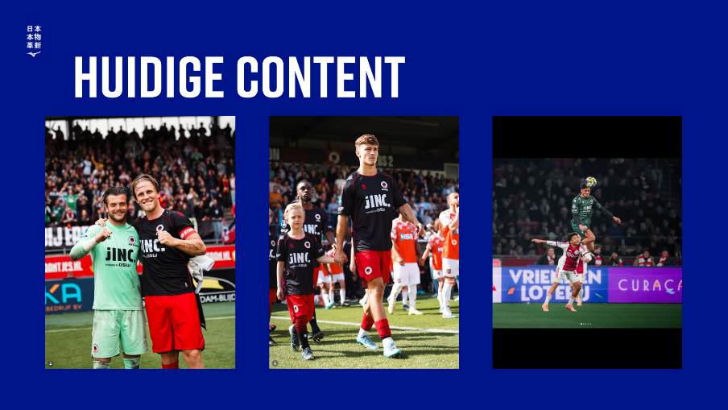
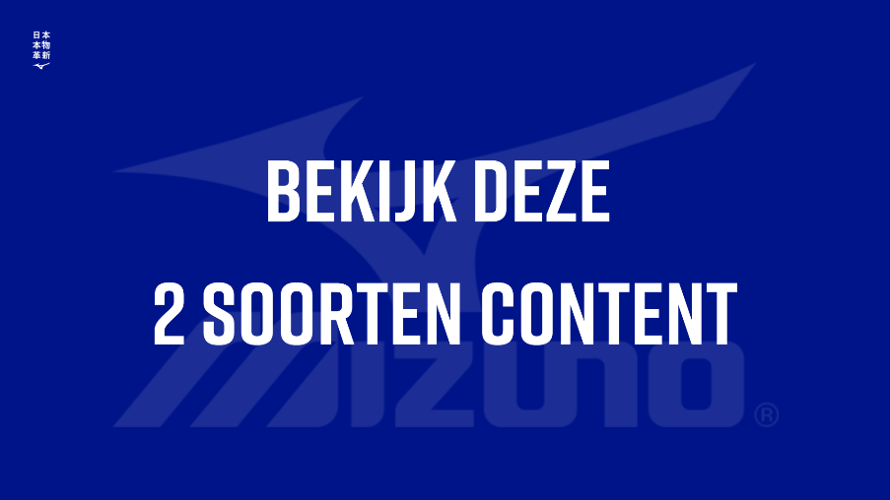



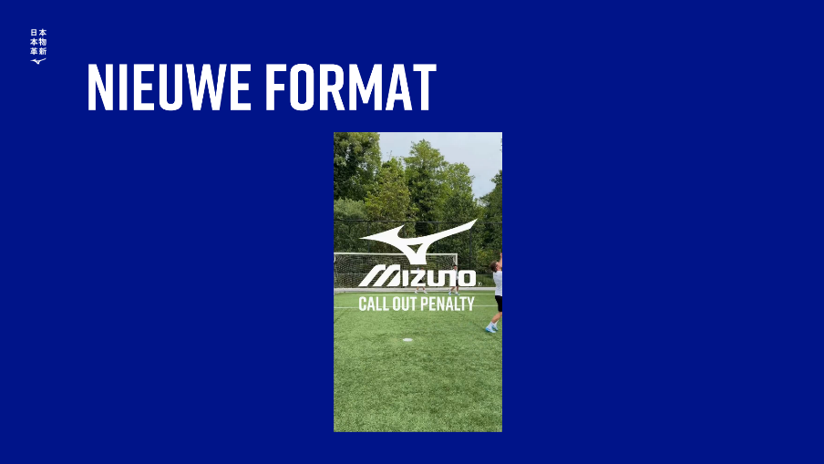

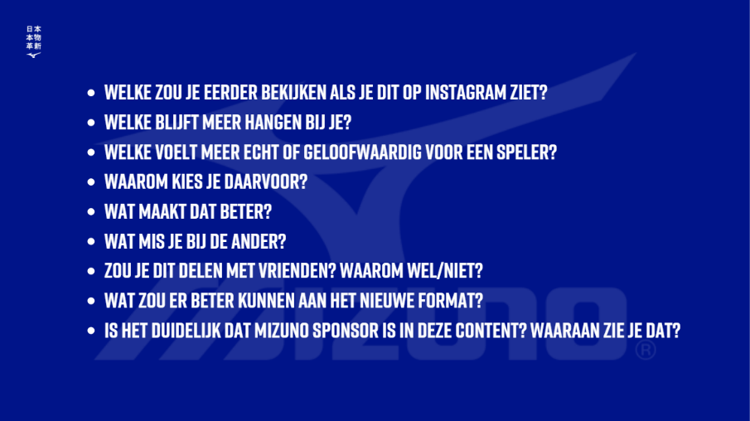

Terug naar hoofdstuk 8.
Terug naar hoofdstuk 9.
Terug naar LLO’s.
18.3.5.3 Audio
Opgenomen audio van de 5 testen met sportconsumenten. Deze audio’s zijn samengevoegd tot 1 video.

Terug naar hoofdstuk 8.
Terug naar hoofdstuk 9.
18.3.5.4 Transcript
1. Davi Dieleman
Mette Pietersma 0:03
Wat stappen gemaakt en nu ben ik.
Op het punt gekomen dat ik dus content heb opgenomen met de voetballers.
Ik heb met 3 voetballers van Excelsior heb ik wat social first content opgenomen en ja, eigenlijk als een soort test van bevalt dit de doelgroep dan beter dan wat er nu voor content op hun fiets staat.
En dan dus om eigenlijk indirect ook wat meer namens bekendheid te creëren van mizoeno, zodat, zeg maar Omdat het onze content opnames zijn, kunnen we het net wat meer branden en alles In de manier hoe wij dat willen dus.
Dat is eigenlijk de gedachte erachter en Dit is een hele simpele AB test en dat gaat eigenlijk gewoon de oude content Laten zien, de nieuwe content Laten zien en dan mag jij gewoon zeggen van wat vind je ervan, welke vind je beter? Maar dan dat komt later. Ik ga gewoon eerst nu die content Laten zien en dan daarna ga ik je wat vragen stellen, dus We gaan lekker beginnen.
Davi 1:06
Is goed.
Mette Pietersma 1:07
Dus We gaan twee soorten content bekijken.
En nou, aangezien je Natuurlijk al best wel wat content van voetballers op je feed krijgt gok ik dat dit niet heel onbekend eruit ziet. Maar ja, Dit is eigenlijk de content van die 3 gasten waarmee we opnames hebben gedaan en Dit is de standaard content dus zo ziet eigenlijk hun huidige feed eruit. Nou je ziet wat persoonlijke content voorbijkomen, Maar het is eigenlijk voornamelijk.
Ja wedstrijd foto's, trainingsfoto's.
Dat soort dingen en nu hebben wij dus een video gemaakt.
Ja, en die ga ik je even Laten zien. Het is wel een video van 1,5 minuut, dus Ik hoop dat je 1,5 minuut even geduld kan hebben.
Davi 2:13
Geluid niet, Maar dat kun je wel heel veel uitmaakt.
Mette Pietersma 2:16
Oh ja gelukkig ondertiteling maar.
Davi 2:19
Ja ja klopt.
Ja, maar is dit voetballer is dit, is dit jullie zo ambassadeur, zeg maar.
Mette Pietersma 2:35
Ja.
Davi 2:37
Hij loopt wel in een Nike versie.
Mette Pietersma 2:39
Nee Dit is mudo.
Je ziet, ja je ziet het Alleen niet goed inderdaad.
Nou dus Dit is eigenlijk de content die we dus nu op hebben genomen.
Er komt nog wat andere content aan, maar.
Dan heb ik nu.
Je hebt nu wel een beeldje, dus Ik ga nu even stoppen met delen en dan ga ik je wat vragen stellen.
Ja, dus je zag de oude content. Je ziet nu de nieuwe content. Dit is één van de 4 video's die We hebben opgenomen, dus er komt nog meer van dit soort content aan op hun feed.
En dan mag je nu vragen gaan beantwoorden, welke zou je eerder bekijken Als je op Instagram zit?
Davi 4:06.
Nou, kijk, Het is die tweede content is wel leuk en zo Alleen. Het is wel lang Als je het zegt met jou knoppen In de kortere tijdspann zou je denk ik wel daarbij meer blijven hangen, Omdat het meer voor een filmpje weet je, is wel grappig om te zien. Alleen ja, als 1,5 minuutje zo erg bang dat je.
Mette Pietersma 4:26
Ja ja dus je vindt hem te lang, maar er spreekt hetqua content je dan wel meer aan dan die voetbal, zeg Maar de wedstrijd content.
Davi 4:39
Ja, Het is gewoon. Het is nu een status dat inderdaad al eens een foto van de match day. Of wat weet je wel? Dat zie je maar dan ga je sneller door en hier heb je meer interpretatie, denk ik. Hier blijven Mensen langer handen.
Mette Pietersma 4:45
Ja OK nou, Dat was dus mijn volgende vraag, bij welke content zou je dan langer blijven hangen? Dus Dat is dan wel dat nieuwe format. En welke van de twee contenten voelt dan meer echt en geloofwaardig aan?
Davi 5:09
De tweede sowieso.
Mette Pietersma 5:12
Ja, en Waarom kies je dan voor die tweede? Wat maakt die video beter?
Davi 5:18
Zo een video is meer is minder statisch. Kijk zo een foto. Heb je niet echt een idee van hoe iemand is persoon in zo'n video? Je moet praten, Er is bewegende beelden. Dat wordt een beetje grappig gedaan, dus dan is het OK dan. Dan lijkt je de indruk te geven van oh en zou wel grappige gasten op het zijn wel leuke Mensen, zeg maar en van Alleen een foto kan je.
Daar niet echt iets van zeggen?
Mette Pietersma 5:41
Ja, Dat is zo inderdaad en dan als laatste AB vraag zou je deze video dan eerder delen met je vrienden of zou je eerder zo een wedstrijdfoto delen met je vrienden?
Davi 5:57
Weet ik, dus dan zou ik geen van beide telen met mijn vrienden, maar kijk, als er echt iets is als echt een moet even kijken Als het echt een grappige video is of iets geks is of zo, dan zou ik eerder zo een video delen door zo'n foto's. Een foto zou ik sowieso niet delen.Ja was het echt een leuke video is, dan zou ik eerder een video delen.
Mette Pietersma 6:13
Ja maar inderdaad dat zijn dan vaker echt van die video's waar je keihard om moet lachen of iets. En Dat is Natuurlijk niet helemaal deze setting.
Davi 6:24
Ja Police renners maar in ieder geval nee dat weet, maar ja, wat ik zeg, ik zou wel eerder de video de hele tenzij Het gaat om een speler die je net hebt besproken of wat dan ook. Maar ik zou denk ik Als het een beetje leuke videocont is, zou ik dat willen delen.
Mette Pietersma 6:32
Ja logisch.En dan heb ik nog de laatste vraag, wat zou dan nou?
We kunnen wel de conclusie trekken dat de content die dan dus nu nieuw is gemaakt, ligt wel meer interessegebied. Alleen vind je hem dus eigenlijk nog te lang duren.
Maar wat zou nog andere feedback zijn waardoor de video nog beter zou worden? Heb je nog andere bepaalde punten waarvan je denkt, ja toch net niet helemaal wat ik leuk vind of iets?
Davi 7:12
Nee, Iedereen eigenlijk. Als ik dit zo zie is het. Dit is eigenlijk wel hoe leuke grappen Alleen Er zijn best wel veel van zulke soort filmpjes. Vergelijkbare filmpjes, dus Ik denk dat dat lastig om Als je dat zo content maakt ervoor te zorgen dat het niet het dozijn wordt. Dus zeg maar, waarin onderscheid je met jouw merk? Jouw TYPE komt het weer ten opzichte van die andere filmpjes waar Mensen gaan sch.
Mette Pietersma 7:29
Ja.
Davi 7:37
Op een golf punten gaan halen, of weet ik veel bepaalde vragen gaan stellen of zo? Ja, Dat is om over na te denken als contentspecialist of marketeer of wat dan ook. Maar ik denk wel dat je meer engagement creëert met met zulke video's.
Mette Pietersma 7:46
Ja, Dat is er, denk ik.
Davi 7:53
Dus ja, ik moet me printen. Ik heb niet per se direct de feedback, Maar ik denk, Als ik iets zou moeten zeggen, zou ik denken van zorg dat je echt uniek bent. Of waarmee onderscheid je je van andere andere soortgelijke content? Wat maakt deze content ook unieker?
Mette Pietersma 8:06
Nee ja logisch wel.
Nou, dat waren eigenlijk ook alweer mijn vraag, dus Dat is heel fijn. Heb je verder nog iets van opmerkingen feedback?
Davi 8:20
Nee, nee, nee, succes met je scriptie het afgelopen.

2. Salma Amrani
Mette Pietersma 0:04
OK, Hij is de start. Oké, ja stel je even voor.
Salma Amrani Nejjar (1054764) 0:05
Nou, Ik ben Salma, Ik ben 23 jaar gewoon Geert Wildenberg mooie Brabant en neem mijn vrije tijd.
Doe ik voetballen 3 keer In de week en daarnaast ga ik ook nog naar de sportschool.
Mette Pietersma 0:21
Nou geweldig, ja, dit was heel kort, Maar dat is Dat is het enige wat we nodig hebben. Dat moet ik even om te Laten zien dat je binnen de doelgroep valt off course.
Salma Amrani Nejjar (1054764) 0:22
In het kort.
Mette Pietersma 0:33
Ja, Ik ga even mijn scherm met jou delen. Dan zie jij wat ik nu aan het doen. Dat is Misschien wel fijn.
Oké. Kan jij dit zien? OK gelukkig. Ja, nou, uiteindelijk is dit dus mijn ultieme test om te kijken van hoe gaan sport. Hoe slaan de sportconsumenten aan op de content die nu gecreëerd is versus de huidige content die zij op hun feed hebben staan? Dus We gaan even beginnen. We gaan twee soorten content bekijken, huidig nieuw en daarna Als je het allebei hebt bekeken, dan ga ik je gewoon wat vragen stellen waar je nou openantwoord op mag geven. Dus, dan weet je dat?
Salma Amrani Nejjar (1054764) 1:22
OK.
Mette Pietersma 1:24
Nou ik ja, je bent er zelf ook meer dan mee bekend Natuurlijk, maar Dit is ongeveer de huidige feed van voetballers.
Ja, het zijn heel veel wedstrijdbeelden en Dit is dan een overview van hoe zeg maar alle feed bij elkaar per speler eruit ziet. Dus je ziet af en toe wat persoonlijke content voorbij komen.
Maar het is eigenlijk voornamelijk wedstrijdbeelden dus.
Salma Amrani Nejjar (1054764) 1:52
Ja.
Mette Pietersma 1:53
Dan heb ik nu de content die wij vanuit Msino denken dat beter werkt bij sportconsumenten, maar.
Ja, Dat is Natuurlijk niet zeker, dus Ik wil heel graag je open mening horen later.
Dan is nu de vraag, hoor jij het geluid?
Salma Amrani Nejjar (1054764) 2:09
Nee is goed hoor.
Mette Pietersma 2:10
Nee.
Salma Amrani Nejjar (1054764) 2:11
Ik kon geen geluid? Nee.
Mette Pietersma 2:13
Van de vorige keer deed je dit ook al niet. OK wacht, dan weet ik het beter gemaakt. Wil jij anders even op Instagram opzoeken? Bij Stijn van Gassel. Ja, ik doe het even met je mee, zodat Ik weet welke stappen Je moet belopen. Maar ja, stijf van Gassel en dan bij het bij het play dingetje dus niet bij zijn normale feed, maar bij die video. Zeg maar bij zijn reals. En dan staat er als eerste video staat mysino call ook penalty Challenge.
Salma Amrani Nejjar (1054764) 2:33
Ja.
Mette Pietersma 2:47
Wil je die video even in rust in vrede gaan kijken?
Salma Amrani Nejjar (1054764) 2:50
Ja is goed. Hebben dit zelf gemaakt? Het is keelijk. Eigenlijk, Dat was een beetje. Nee, Dat was het.
Alle twee In de borst, Ik vind dat niet leuk. Ja, Ik ben linkerhand, ja. Hé, Hallo, Ik heb een handschoenen. We hebben, ze hebben een buff serieus, Dat is spannend. Dat daar komen ze in kaart op je af, hè? Kijk eens jongens. Ja, die stop die is leuk.
Mette Pietersma 4:26
OK nou, dan ga ik nu hier wat vragen stellen.
Als je dus die huidige content vergelijkt met de content die dan nu gecreëerd is, welke zou je eerder bekijken Als je dit op Instagram ziet?
Salma Amrani Nejjar (1054764) 4:44
Nee, de video is sowieso leuk. Denk om te zien. Alleen foto's vind ik altijd wel saai, dus Ik denk dat zeker zo'n video echt wel wat toevoegt op een accountant en daar zou ik ook echt wel naar kijken.
Mette Pietersma 4:53
Ja en welke van de twee huidig opnieuw blijft dan meer bij je hangen.
Salma Amrani Nejjar (1054764) 5:02
Ja die nieuwe, Maar het is Omdat het gewoon echt een leuke video was, dus die blijft echt wel gelijk hangen bij mij.
Mette Pietersma 5:08
En welke voelt dan meer aan als echt en geloofwaardig voor een speler? Zeg Maar dat je meer zo'n persoonlijke touch voelt.
Salma Amrani Nejjar (1054764) 5:20
Ja, Ik denk ook juist die video, zeg maar, want dan zie je eigenlijk wel echt de mens achter de voetballers. Zeg maar, Dat is wat heel veel Mensen Natuurlijk niet weten of wat ze juist wel willen weten. Dus gewoon inderdaad die humor en gewoon hoe ze onderling zijn. Dus ja, Ik denk dat dat wel. Ja, denk dat dat leuker is.
Mette Pietersma 5:37
Ja en, wat maakt het dan? Zeg maar. De conclusie hieruit is dan dat je dus die nieuwe content eigenlijk beter vindt. Maar wat maakt het dan echt beter voor jou? Wat is meteen het eerste waarvan je denkt? Hierdoor vind ik het leuker, interessanter, whatever.
Salma Amrani Nejjar (1054764) 5:55
Ja, Ik denk wel dat persoonlijke stukje gewoon. Nou ja, dat je echt gewoon ja, wat ik zei, de Mensen achter de voetballer ziet en dat vind ik persoonlijk altijd leuk. Want ja, als ze op het veld lopen, hebben ze al Natuurlijk zo'n bepaalde uitstraling. En ja, Ik vind dat het leuk om gewoon eigenlijk echt die persoon dan te zien. Gewoon in een andere omgeving met bekenden. En ja video, zie je dat?
Het gewoon superleuk is dus.
Mette Pietersma 6:17
Ja en, zou je deze video dan delen met je vriendin en vrienden, of dat dan niet per se?
Salma Amrani Nejjar (1054764) 6:25
Nou ja, Ik ben niet zo van het delen moet ik zeggen, maar Als ik bijvoorbeeld een voorbeeldje zou moeten zoeken voor leuke content of zo, dan zou ik hem sowieso wel doorsturen, ja.
Mette Pietersma 6:33
Ja OK en dan nou, dit was voornamelijk de AB test, maar dan heb ik nu nog één finale vraag, wat zou er beter kunnen aan het nieuwe format?
Salma Amrani Nejjar (1054764) 6:41
Peter, Nou ja, Als ik dan na het stukje filmen zou kijken, nou ja, Ik denk dat Misschien nu wel een bedrijf is die Misschien wel wil investeren in gewoon goed apparatuur. Dus ik zou zeggen, met een goede camera gewoon dit opnemen, Dat is gewoon de kwaliteit echt top. En verder ja verder weinig op aan te merken eigenlijk.
Mette Pietersma 7:08
Gelukkig en vond je hem lang genoeg duren, vond je hem eigenlijk te lang duren? Heb je daar nog iets van feedback op?
Salma Amrani Nejjar (1054764) 7:17
Ja Misschien iets te lang, maar in principe ik snap wel gewoon met 3 keer schieten dus eigenlijk moet je wel gewoon die lengte aanhouden en anders wordt het zo afgeraffeld. Zeg maar, dus Ik denk dat we deze video dat de lengte eigenlijk goed is.
Mette Pietersma 7:26
Ja ja precies. Dus Omdat eigenlijk de Challenge uitgevoerd moet worden, kan je eigenlijk niet anders, maar jouw voorkeur ligt dan wel bij een kortere video. Anders toch?
Salma Amrani Nejjar (1054764) 7:30
Ik wil graag. Zou ik hem, want ik, Ik weet niet precies hoeveel seconden deze zou duren, weet je dat?
Mette Pietersma 7:42
Ja, Dit is een 1,5 minuut, dus Dat is wel aardig lang.
Salma Amrani Nejjar (1054764) 7:45
1,5 minuut ja ik ik zou hem wel onder de minuut houden, Maar dat Dat is Misschien persoonlijk gewoon fijn is.
Mette Pietersma 7:48
OK nou, Dat is, Dat was alweer de test. Ik ga even die recording stoppen.

3. Sjoerd de Joode
Mette Pietersma 0:18
Ja oké. Zou je eerst even voor kunnen stellen met je leeftijd en de sport die je doet?
Sjoerd de Joode 0:27
Ik ben sjoerd de joden, Ik ben 21 jaar en ik zit op voetbal in tennis.
Mette Pietersma 0:32
Maar. Dank je. Dat was echt een goede start al, Maar ik moet even bewijzen dat je binnen de doelgroep valt, dus dat dat.
Sjoerd de Joode 0:36
Zeker.
Mette Pietersma 0:42
Nou, Dat is nu gedekt in ieder geval. En verder ben ik dus gaan onderzoeken wat sportconsumenten leuk vinden op social media en daarbij voornamelijk gaan focussen op voetbal. En nou, volgens mij heb je hem ook al gezien, maar heb ik dus uiteindelijk een video geplaatst met Stefan Gassel, Illias Pronkhorst en Dat was noahux.
Sjoerd de Joode 0:43
OK.
Mette Pietersma 1:05
Omdat naar mijn idee dat het format is wat nu potentieel zou kunnen werken op social media.
Maar daar wil ik Natuurlijk meer zekerheid voor. Dus gaan wij eigenlijk heel makkelijk een AB test doen om te vergelijken van hun oude content versus hun zeg Maar het nieuwe format wat wij dan hebben gecreëerd en zodra we dat beide hebben bekeken, ga ik 5 6 vragen aan je stellen.
Het stelt echt helemaal niks voor, Maar ik wil gewoon ja je eerste reactie en je oprechte mening weten. Dus We gaan beginnen? Ik ga even lekker mijn scherm delen met je. Al heb ik hem denk ik nog niet opgezocht, dus Dat is weer aan het voorbereiden moet ik niet liggen. Zo. Ja, zie jij iets?
Sjoerd de Joode 1:57
Ja, ik zie de slides.
Mette Pietersma 1:59
Gelukkig. OK ja daar is ie zo. Ja nou, Het gaat dus over de voetbalambasseurs van bisido en We gaan twee soorten content bekijken, zoals ik net al zei, en dan gaan we nu lekker beginnen met de huidige content van de ambassadeurs. Nou ja, je zit zelf ook genoeg op social media en Ik denk dat dit je wel bekend voorkomt. Zeg Maar de. De soort content die zijn nu aan het delen zijn, dus ja, deze wedstrijdbeelden is eigenlijk waar u de feed voornamelijk uit bestaat en dit zijn dan screenshots van hun zeg maar totale overviel van de feed.
Sjoerd de Joode 2:31
Ja.
Mette Pietersma 2:43
Nou ja, dus je ziet af en toe wel wat persoonlijke content erbij komen, Maar het is voornamelijk ja, de wedstrijd content die gedeeld wordt en Dat is dan ook vaak inderdaad. Ja, de foto's die eigenlijk gewoon tijdens de wedstrijd van hun worden gemaakt, dus makkelijker dan dat.
Sjoerd de Joode 2:52
Ja.
Mette Pietersma 2:59
Kan eigenlijk ook niet voor een voetballer, maar ja, dus Dit is eigenlijk in jouw hoofd. Nu even de huidige content die gedeeld wordt.
Sjoerd de Joode 3:01
Nee.
Mette Pietersma 3:11
Nou, dan heb ik nu dus nog steeds niet het idee hoe ik mijn geluid moet delen, want dat doet hij dus heel de tijd niet.
Sjoerd de Joode 3:18
Dat doet hij wel, of ja, Dat is wel iets met teams inderdaad dat je dan ergens dat ook aan kan klikken.
Mette Pietersma 3:23
OK wacht mooi.
Sjoerd de Joode 3:25
Alleen, Ik weet even niet zo snel.
Want, Ik weet wel dat ik de vorige keer dat iemand anders zijn scherm ging delen en dat hij daar ook moeite mee. Staat niet ergens als optie op het moment dat je gaat delen, dat je dan ook iets met geluid.
Mette Pietersma 3:42
Ja wacht, Als ik ga delen, dan zie je dus wel jou in het scherm, dus schrik niet. Nee, Ik denk niet dat dit Het is.
Sjoerd de Joode 4:00
Nou ja, Als je bijvoorbeeld kort. Nou ja, dan geeft hij niks over met geluid, zeker? Gaan we even zoeken?
Mette Pietersma 4:28
Wat is special? Audio? Ja, dat heeft ook geen nut.
Sjoerd de Joode 4:31
Nou, Dat is denk ik gewoon jouw geluid.
Mette Pietersma 4:38
Maar wat we anders doen. Nou, je hebt de video sowieso al gezien Natuurlijk, dus ik stop even met delen, want Dit is te confronterend.
Sjoerd de Joode 4:43
Ja.
Mette Pietersma 4:48
Ja, je hebt me sowieso gezien, Maar ik dacht, Misschien kan je me even op Instagram opzoeken en dan bekijk je hem gewoon nog even een keertje.
Sjoerd de Joode 4:52
Ja.
Mette Pietersma 4:56
Dan ja en dan gaan we daarna de vraag stellen. Ja, dus je kan bij Stijn van Gassel of de andere twee maakt niet uit wie je leuker vindt.
Sjoerd de Joode 5:21
Ik heb hem haar. Net Als het. Niet van gemaakt. Ja. Nee, ik hoor.
Mette Pietersma 6:54
Ja nou fijn fijn dat je dit even hebt gedaan.
Ben je klaar voor de vragen?
Sjoerd de Joode 7:01
Ja.
Mette Pietersma 7:03
Als je op Instagram zit welke van de content zou je dan eerder bekijken? Zou je eerder.
Die huidige content kijken of zou je eerder nieuwe vormen bekijken?
Sjoerd de Joode 7:15
Het nieuwe format Omdat het nog een beetje echt iets leuks is om naar te kijken bij de oude content is het voor mij meer gewoon een foto, dus dan zou je het ook niet perse er bovenuit springen dat het bijvoorbeeld miyuen is. Maar meer gewoon een wedstrijd foto en Dit is tenminste nogal zit nog een beetje een lolletje bij en dan zo lelijk je op tegelijkertijd een beetje kan promoten.
Mette Pietersma 7:31
Ja. En. Welke content blijft beter hangen? Nieuw versus outs?
Sjoerd de Joode 7:42
Ook nieuw bij auto scoor je gewoon in één keer door denk ik Omdat je genoeg foto's ziet hoe allerlei verschillende voetballers op die manier en bij Dit is het wel een soort van een beetje een ander andere soort content waar je dan toch sneller even naar blijven kijken Omdat het nieuw is, zeg maar, en niet die zwart jouw gewend bent.
Mette Pietersma 8:01
Ja. En welke van de twee formats voelt dan ja meer echt en geloofwaardig?
Sjoerd de Joode 8:11
En, Ik heb het idee dat ze bij het nieuwe format wel wat meer naar hun zin hebben om, zeg maar.
Ook, zeg maar In de misinokleding te lopen en bij de andere is het meer gewoon simpel van gewoon een voetbalfotootje. Ik heb er weer op gevoetbald en Dat was het eigenlijk voor de rest niet echt. Meen ik niet echt mening erachter.
Mette Pietersma 8:30
Nee, precies ook niet perse. Echt een gedachte of iets.
Sjoerd de Joode 8:32
Nee.
Mette Pietersma 8:36
Even kijken. Ja, je hebt het net al enigszins verteld, Maar ik vraag me toch nog een keer, wat maakt dan? Want We kunnen nu een conclusie trekken dat je de nieuwe content dan ja, het pakt je dus meer dan die oude content. Maar wat maakt het dan echt beter? Wat is het eerste waarvan je denkt? Ja, hierdoor vind ik het gewoon. Reageer je de cellerop of wat dan ook?
Sjoerd de Joode 8:56
Het is denk ik iets persoonlijker Omdat je de voetballers zelf echt hoort praat en gewoon ziet hoe ze zijn als mens in plaats van gewoon op een foto vanaf een afstand op het veld. En ja, dan is het wel gewoon leuk om op deze manier. Hoe is het dan doen? Ze doen het wel gewoon op een leuke, grappige manier dus dan blijft het al hangen.
Mette Pietersma 9:14
Ja.
Sjoerd de Joode 9:14
Deze kaart.
Mette Pietersma 9:15
Ja nee OK duidelijk. OK, zou je dit dan ook delen met je vrienden die nieuwe video of niet per se kan ook zeggen, ik deel nooit wat, dus nee.
Sjoerd de Joode 9:30
Ik moet zeggen dat ik niet heel snel inderdaad wat deel. Dan is dit Misschien niet iets wat ik echt snel door zou sturen, zeg maar, Maar ik kan wel begrijpen Als de content zeg maar op deze manier heeft hij een beetje op. Verder bouwt dat er dan op een gegeven moment wel filmpjes zijn waarvan je wel sneller zou zeggen van. Kijk, Dit is leuk om te zien of zo.
Mette Pietersma 9:47
Ja ja nee logisch, ik hoor ook, Ik heb deze test al vaker uitgevoerd en heel vaak zeggen Mensen ook, ik deel eigenlijk nooit wat en dat doe ik zelf inderdaad ook nooit. Dus dan en hetgene wat je deelt is dan vaak echt lollig of iets. En tuurlijk, Dit is persoonlijk en zo, Maar het is niet dat je er helemaal van in een deuk ligt wat ook niet de bedoeling is.
Sjoerd de Joode 10:09
Heel snel voor iemand anders heel veel betekenis zou hebben, zeg maar Omdat ja staan niet echt, Maar ik denk niet dat ze van gast wel heel dichtbij iemand staat per se.
Mette Pietersma 10:12
Nee precies. Nee, nee, nee, Dat is zo. Nou ja, dan zijn dat eigenlijk mijn vragen vanuit, zeg maar AB, vergelijk maar, dan heb ik nog één laatste vraag. Wat vind jij dan dat er wel beter kan binnen dat nieuwe format? Het is Natuurlijk best een. Ja een aardige video, zeg maar. Wat zijn dingen waarvan je denkt, nou, als dit erbij had gezeten Als je dit doet, dan. Vind ik het nog leuker?
Sjoerd de Joode 10:50
Dat is wel een lastig. De eerste keer dat ik even nog niet meteen antwoord heb.
Dus wat ik nog leuk zeg, maar zeg maar als andere content of hoe deze video bijvoorbeeld verbeterd had kunnen worden, of.
Mette Pietersma 11:02
Nee, hoe dit beter kan inderdaad.

Sjoerd de Joode 11:07
Nou ja puur vanuit de nichingen al gezien, Misschien. Kan het dan Misschien nog iets meer dat het iets meer op de voorgrond is dat hun dan voor mizuno, zeg Maar dat hun gesponsord worden door mysino stond voor mij wel In de capsion.
Mette Pietersma 11:23
Ja.
Sjoerd de Joode 11:24
Maar anders is het Misschien niet meteen duidelijk voor Iedereen bij het shirt en het logo van Dit is mizuno. Eventueel dus dat zou dan nog erin verwerkt kunnen worden om de subtiele manier.
Maar buiten dat heb ik, had ik eigenlijk niet echt iets, zeg Maar het was ook niet dat het irriteerde ofzo, Omdat het dan, dat moet je ook niet krijgen. Natuurlijk, als iets gesponsord wordt.
Mette Pietersma 11:43
Nee.
Nee precies enqua, zeg maar jij als sportconsument.
Heb je daar nog iets van feedback over van dit? In de video vond ik stom hij duurt te lang.
Zoiets heb je daarin nog?
Sjoerd de Joode 12:01
Nou ja, Ik vind dit soort filmpjes zelf altijd sowieso wel leuk.
Ik eigenlijk gewoon als iemand gewoon foto's enzo dat interesseert me eigenlijk normaal gesproken bijna niks, dus Ik vind het altijd wel leuk als ze gewoon meer een beetje van die challenges doen en zo. Dus daar heb ik eigenlijk niet echt heel veel aan toe te voegen.
Mette Pietersma 12:11
Nee.
Nee OK nou top, dan stop ik nu even de recording.

4. Charlotte Mus
Oké, wil je je eerst even voorstellen welke sport je doet en hoe oud je bent?

Hoi, ik ben Charlotte, ik voetbal zelf en ik ben 22 jaar. Nou, oké, top. Dan ga ik je nu even wat laten zien. Ik hoop dat het niet zo doet.

Ah, oké. Oké. Nou, ik ga nu even wat vragen aan je stellen. Oké. Ja, oké. Hij doet het wel.

Als je op Instagram zit... Welk van de twee content zou je dan eerder bekijken? De huidige of de nieuwe format? De nieuwe. En welke van de content blijft beter hangen? Ik denk ook wel de nieuwe. En welke van de twee voelt aan als meer geloofwaardig en echt... Daar heb ik eigenlijk niet echt een voorkeur. Want ik vind het allebei wel geloofwaardig.

En oké, heb je dan nu nog iets meer een uitleg over je keuzes? Wat trek je meer aan bij het nieuwe format?

Eh... Het nieuwe voorbeeld is wat... Het zijn vooral foto's natuurlijk bij dat oude. En dat vind ik gewoon... Kijk, het is leuk om te zien, maar het is een beetje saai. Voor hun is dat vet. Van, oh, ik zie hier mijn bovenbeestpier. Echt supercool, daar ga ik plaatsen. Maar bij die andere zie je ook echt een beetje gewoon... Wat ze ook echt kunnen. Dus dan is het gewoon wat ze in hun vrije tijd... Dan ook gewoon een lekker balletje kunnen trappen. Dus dan is het niet alleen maar van het team waar ze spelen. Dus dat vind ik wel leuk.

Oké, duidelijk. Zou je dit delen met vriendinnen? Eh... Ja, ik denk het misschien wel. Ja, dat denk ik wel. En hoezo zou je het dan wel delen? Omdat ze knap zijn? Nee, omdat het best wel grappig serieus is. Ik moet er best wel om lachen en dan wil ik mijn vriendin ook laten lachen. Ja, precies. Oké. En dit was dan de AB-test. We kunnen de conclusie trekken dat je het nieuwe format dan wel interessanter, leuker, wat dan ook vindt. Maar wat zou er nog beter kunnen aan het nieuwe format?

Het begint wel met dat ze dat schieten gaan doen. Misschien dat er nog een stukje voorkomt van een soort intro. Dat ze nog een soort van leuk... Niet per se voorstellen, niet per se zeggen wie ze zijn. Maar wel gewoon even zeggen wat ze gaan doen. Kleine intro tekst of zo. Dat je ze nog even wat meer persoonlijk ziet. En qua... De lengte van de video enzo, vind je dat... Hij mag wel iets korter. Ik vind hem wel een beetje lang. Ik vind het leuk om te kijken, maar ik denk dat sommige mensen wel snel op het echt gaan doen.

Oké, dat was het. Dank je. Alsjeblieft.

5. Kirsten Pietersma
Mette Pietersma 0:04
Huppetee OK nou, dan ga ik even mijn scherm delen. OK nou, Het is een hele korte test. Je bent ook de laatste test die ik uitvoer, dus.
Kirsten Pietersma 0:22
O spanning.
Mette Pietersma 0:24
Maar. Ja, je hebt Natuurlijk al de content gezien die gecreëerd is en Ik wil nu testen of dat het ja meer interesse opwekt en het beter wordt ervaren dan de content die hiervoor geplaatst werd door de ambassadeurs. Dus daar is het een soort AB test en dan huidige content versus dus het nieuwe format.
Kirsten Pietersma 0:42
OK.
Mette Pietersma 0:49
Dus We gaan de twee soorten bekijken en dan hoef je nog even helemaal niks te zeggen en dan daarna ga ik je vragen stellen en dan moet je gewoon eerlijk antwoord geven.
Kirsten Pietersma 0:59
OK.
Mette Pietersma 1:00
Dus nou, dit komt je denk ik heel bekend voor, maar Dit is dus de content die nu geplaatst wordt door voetballers. Nu heb ik even de 3 ambassadeurs gepakt die ook In de nieuwe format tevoorschijn komen.
Kirsten Pietersma 1:09
Ja.
Mette Pietersma 1:14
En Dit is hoe hun feed er nu uitziet. Dus nou, je ziet voornamelijk, je ziet voornamelijk nou eigenlijk wedstrijdbeelden en af en toe zie je iets persoonlijks tussendoor. Maar het zijn voornamelijk gewoon, ja? Maar verder, ja, je ziet ook heel vaak gewoon dezelfde soort content eigenlijk. Nou en nu weet ik dat het geluid het nu niet gaat doen, toch?
Kirsten Pietersma 1:36
Ja.
Mette Pietersma 1:47
Je hoort niks toch?
Kirsten Pietersma 1:48
Heel kort, heel zacht, bedoel ik?
Mette Pietersma 1:50
Oh.
Kirsten Pietersma 1:53
Ja ik heb hem nu bekeken.
Mette Pietersma 1:53
Je weet de video wat Er is gecreëerd dan de vragen Als je op Instagram zit, welke van de twee zou je eerder bekijken? Dus de huidige content of het nieuwe format?
Kirsten Pietersma 2:25
Ik denk wel meer de huidige, Omdat ik gewoon sneller ik. Ik ben er niet zo heel geïnteresseerd in, dus een filmpje heb ik minder de tijd voor om dat te kijken en zo'n foto kijk je, zeg maar makkelijker even naar, Maar dat hangt er ook echt vanaf op wat voor manier het tegenkomt wanneer op wat voor manier ik het tegenkom.
Mette Pietersma 2:39
Ja ja dat snap ik wel. En welke van de twee soorten content blijft meer hangen?
Kirsten Pietersma 2:52
Ja dat sowieso die dat filmpje die tweede erg lollig.
Mette Pietersma 2:57
En welke voelt dan meer aan als geloofwaardig en echt dus dat je meer wat van de speler te weten komt?
Kirsten Pietersma 3:11
Allebei wel denk ik. Het is Natuurlijk ook wel gewoon een profiwereld dus van die wedstrijd foto's vind ik ook wel. Wat hebben zeg maar.
Mette Pietersma 3:20
Ja.
Kirsten Pietersma 3:21
Maar dat andere laat wel zien dat het ook meer gewoon Mensen zijn, zeg maar.
Mette Pietersma 3:26
Ja ja precies.
Kirsten Pietersma 3:28
En niet Alleen maar picture perfect.
Mette Pietersma 3:31
En Als je dan moet kiezen, voor welke content zou je dan kiezen?
Kirsten Pietersma 3:36
Twee wel dat filmpje.
Mette Pietersma 3:39
En, wat maakt dan dat dat beter is dat dat meer interesse heeft?
Kirsten Pietersma 3:46
Het is lolliger. Het vertelt veel meer over wat voor Mensen het zijn en wat ze doen en wat voor band ze hebben. Dat zegt een foto niet.
Mette Pietersma 3:56
Ja en zou je dan dat nieuwe format delen met je vriendinnen of zou je dat doorsturen op Instagram?
Kirsten Pietersma 4:07
Ja op zich wel, denk ik.
Mette Pietersma 4:10
En Waarom wel dan?
Kirsten Pietersma 4:12
Omdat ik erom moest lachen?
Mette Pietersma 4:14
Ja. OK nou, dus dan kunnen we de de conclusie trekken dat je kiest voor het nieuwe format.
Maar niet dat je dat perse eerder zou bekijken, want uiteindelijk ligt het Natuurlijk ook aan de setting waar je invloed en hoe lang je de tijd hebt.
Kirsten Pietersma 4:25
Ja. Nee, Ik denk ook dat het eerder een beetje een combi, zeg Maar dat je de combinatie van gewoon de foto's die ze al doen met dan af en toe dit soort filmpjes erbij, zeg maar, want Ik denk ook Alleen maar van dit soort filmpjes. Ben je op een gegeven moment ook op uitgekeken?
Mette Pietersma 4:34
Ja. Ja precies. En, wat zou er dan beter kunnen? Vind je binnen dit nieuwe format?
Blijf stoppen met delen.
Kirsten Pietersma 4:56
Ja is het echt bedoeld om mysuno te promoten?
Mette Pietersma 5:01
Nee, eigenlijk niet, Het is.
Kirsten Pietersma 5:03
Nee, want dan dan zou dat wel, dat zie je er niet in af, zeg Maar dat Het is om te promoten. Wat zou er dan beter kunnen? Ja.
Mette Pietersma 5:12
Maar was het je wel opgevallen dat het vanuit liselot was of dat niet?
Kirsten Pietersma 5:17
Nee, Omdat ik het weet via jou, zeg maar, Maar dat heb ik niet per se gezien en ook niet dat het voetballers van Excelsior zijn. Zeg Maar dat weet ik. Oh, oké, nou dat weet ik Maar dat dat zie je niet, zeg maar.
Mette Pietersma 5:25
Nee, Maar dat hoeft niet inderdaad niet. Nee, want eigenlijk het idee erachter is een zo neutraal mogelijke setting, zodat we geen grenzen overschrijden met bijvoorbeeld een Excelsior, maar.
Door bijvoorbeeld, dus Dit is wel een goede test door bijvoorbeeld het logo aan het begin te Laten zien, hoopte dat je het wel door hebt en ook doordat we taggen In de comments.
Kirsten Pietersma 5:50
Ja, dat heb ik wel gezien op hun Instagram, Maar dat heb ik niet nu. Dat heb ik niet opgeslagen als in toen jij mij dat filmpje liet zien.
Mette Pietersma 6:06
Nee, dat snap ik wel. En vond je hem qua lengte, vond je hem te lang of vond je hem oké?
Kirsten Pietersma 6:13
Nee, ik vond het nou een beetje Misschien net iets te lang, Maar ik ben ook een hele ongeduldige kijker. Ik ben niet de doorsnee filmpjes kijker.
Mette Pietersma 6:24
Nee, Maar we hebben het van meerdere Mensen gehoord, hoor. Hij duurt eigenlijk net iets te lang om je focus te houden tot het einde.
Kirsten Pietersma 6:27
Ja ja.
Mette Pietersma 6:31
Ja nou eigenlijk wel staat er alweer, dat waren alle vragen.

Terug naar hoofdstuk 8.
Terug naar hoofdstuk 9.
Terug naar LLO’s.

18.4 Social media test

18.4.1 Context test
Doel van de test
Om te onderzoeken of de formatgedreven content leidt tot hogere engagement, wordt de content geplaatst op social media en vergeleken met de nulmeting.

De laatste test richt zich op de daadwerkelijke impact van de oplossing in de praktijk. Waar eerdere testen zich richten op perceptie en uitvoerbaarheid, wordt hier gekeken naar meetbaar gedrag op social media.

Door content volgens de ontwikkelde formats te plaatsen via ambassadeurs en deze te vergelijken met de nulmeting, wordt inzicht verkregen in:
de stijging in engagement; De test is uitgevoerd door per ambassadeur twee verschillende typen posts met elkaar te vergelijken: een bestaande (oude) post en een post in de nieuwe format. Voor beide posts zijn dezelfde statistieken verzameld, namelijk het aantal likes, reacties, views (indien beschikbaar) en het aantal volgers op het moment van posten. Op basis van deze gegevens is de engagement rate berekend met de formule: (likes + reacties) gedeeld door het aantal volgers. Door deze KPI per ambassadeur naast elkaar te zetten voor de oude en nieuwe format, kon er een directe en eerlijke vergelijking worden gemaakt van de prestaties.

Ambassadeur | Post type | Likes | Reacties | Views | Volgers | Engagement rate  Likes+reacties/aantal volgers
Stijn van Gassel | Oude post | 574 | 49 | / | 7.526 | 8,28%
Stijn van Gassel | Nieuwe format | 345 | 9 | 10.100 | 7.526 | 4,7%
Noah Naujoks | Oude post | 3778 | 68 | / | 10.7K | 16,68%
Noah Naujoks | Nieuwe format | 345 | 9 | 10.100 | 10.7K | 7,17%
Ilias Bronkhorst | Oude post | 782 | 41 | / | 4.935 | 35,95%
Ilias Bronkhorst | Nieuwe format | 345 | 9 | 10.100 | 4.935 | 3,31%

Uit de resultaten blijkt dat de oude posts van alle drie de ambassadeurs op dit moment beter presteren dan de nieuwe format als het gaat om engagement. Bij Stijn van Gassel daalt de engagement rate van 8,28% naar 4,7%, terwijl Noah Naujoks een sterkere daling laat zien van 16,68% naar 7,17%. Het meest opvallende verschil is te zien bij Ilias Bronkhorst, waar de engagement rate zakt van 35,95% naar 3,31%. Deze consistente daling bij alle ambassadeurs laat zien dat de nieuwe format nog optimalisatie nodig heeft om hetzelfde niveau van betrokkenheid te behalen.

Tegelijkertijd biedt deze test juist waardevolle inzichten. Opvallend is namelijk dat de nieuwe format wel relatief veel views genereert (rond de 10.100), maar dat dit zich nog niet vertaalt in likes en reacties. Dit geeft aan dat het bereik en de zichtbaarheid aanwezig zijn, maar dat er nog winst te behalen valt in het activeren van de doelgroep.

De resultaten moeten daarbij ook in de juiste context worden bekeken. De nieuwe posts bevatten namelijk een aantal belangrijke verschillen ten opzichte van de oude content: Mizuno is in deze posts nog steeds niet getagd, de content is niet op de main feed geplaatst en daarnaast zijn de posts in de offseason gepubliceerd. Dit zijn allemaal factoren die invloed kunnen hebben op de zichtbaarheid en engagement, en bieden daarmee concrete leerpunten voor de volgende fase.

De belangrijkste learnings uit deze test zijn dan ook dat het belangrijk is om Mizuno actief te taggen om de merkzichtbaarheid en mogelijke interactie te verhogen, dat plaatsing op de main feed essentieel is voor maximale exposure, en dat timing een grote rol speelt in performance. Door content ook in-season te plaatsen, kan beter worden aangesloten bij de beleving en betrokkenheid van de doelgroep.

Deze test vormt daarmee een belangrijke eerste stap en bewijs dat de basis van de format (zoals bereik) goed werkt, maar dat optimalisaties in distributie en uitvoering nodig zijn om het engagement te verhogen. In de vervolgstappen kan hier gericht op worden gestuurd, zodat de format verder wordt doorontwikkeld en uiteindelijk zowel bereik als interactie maximaliseert.

- de consistentie van prestaties;
- En de zichtbaarheid van Mizuno.

Deze fase vormt de brug tussen prototype en realiteit en laat zien of de oplossing daadwerkelijk bijdraagt aan het oplossen van het oorspronkelijke probleem: het verhogen van zichtbaarheid en engagement via ambassadeurs.

Terug naar hoofdstuk 8.
Terug naar hoofdstuk 9.
Terug naar LLO’s.

18.4.2 Testkaart
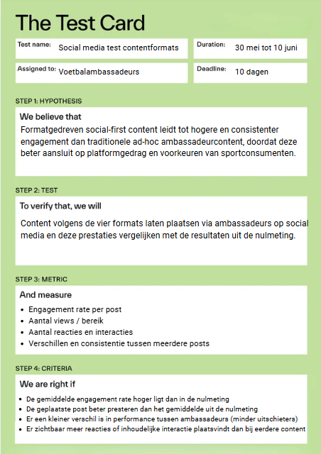
Terug naar hoofdstuk 8.
Terug naar hoofdstuk 9.

18.4.3 Uitvoering
De test is uitgevoerd door per ambassadeur twee verschillende typen posts met elkaar te vergelijken: een bestaande (oude) post en een post in de nieuwe format. Voor beide posts zijn dezelfde statistieken verzameld, namelijk het aantal likes, reacties, views (indien beschikbaar) en het aantal volgers op het moment van posten. Op basis van deze gegevens is de engagement rate berekend met de formule: (likes + reacties) gedeeld door het aantal volgers. Door deze KPI per ambassadeur naast elkaar te zetten voor de oude en nieuwe format, kon er een directe en eerlijke vergelijking worden gemaakt van de prestaties.

Ambassadeur | Post type | Likes | Reacties | Views | Volgers | Engagement rate  Likes+reacties/aantal volgers
Stijn van Gassel | Oude post | 574 | 49 | / | 7.526 | 8,28%
Stijn van Gassel | Nieuwe format | 345 | 9 | 10.100 | 7.526 | 4,7%
Noah Naujoks | Oude post | 3778 | 68 | / | 10.7K | 16,68%
Noah Naujoks | Nieuwe format | 345 | 9 | 10.100 | 10.7K | 7,17%
Ilias Bronkhorst | Oude post | 782 | 41 | / | 4.935 | 35,95%
Ilias Bronkhorst | Nieuwe format | 345 | 9 | 10.100 | 4.935 | 3,31%

Uit de resultaten blijkt dat de oude posts van alle drie de ambassadeurs op dit moment beter presteren dan de nieuwe format als het gaat om engagement. Bij Stijn van Gassel daalt de engagement rate van 8,28% naar 4,7%, terwijl Noah Naujoks een sterkere daling laat zien van 16,68% naar 7,17%. Het meest opvallende verschil is te zien bij Ilias Bronkhorst, waar de engagement rate zakt van 35,95% naar 3,31%. Deze consistente daling bij alle ambassadeurs laat zien dat de nieuwe format nog optimalisatie nodig heeft om hetzelfde niveau van betrokkenheid te behalen.

Tegelijkertijd biedt deze test juist waardevolle inzichten. Opvallend is namelijk dat de nieuwe format wel relatief veel views genereert (rond de 10.100), maar dat dit zich nog niet vertaalt in likes en reacties. Dit geeft aan dat het bereik en de zichtbaarheid aanwezig zijn, maar dat er nog winst te behalen valt in het activeren van de doelgroep.

De resultaten moeten daarbij ook in de juiste context worden bekeken. De nieuwe posts bevatten namelijk een aantal belangrijke verschillen ten opzichte van de oude content: Mizuno is in deze posts nog steeds niet getagd, de content is niet op de main feed geplaatst en daarnaast zijn de posts in de offseason gepubliceerd. Dit zijn allemaal factoren die invloed kunnen hebben op de zichtbaarheid en engagement, en bieden daarmee concrete leerpunten voor de volgende fase.

De belangrijkste learnings uit deze test zijn dan ook dat het belangrijk is om Mizuno actief te taggen om de merkzichtbaarheid en mogelijke interactie te verhogen, dat plaatsing op de main feed essentieel is voor maximale exposure, en dat timing een grote rol speelt in performance. Door content ook in-season te plaatsen, kan beter worden aangesloten bij de beleving en betrokkenheid van de doelgroep.

Deze test vormt daarmee een belangrijke eerste stap en bewijs dat de basis van de format (zoals bereik) goed werkt, maar dat optimalisaties in distributie en uitvoering nodig zijn om het engagement te verhogen. In de vervolgstappen kan hier gericht op worden gestuurd, zodat de format verder wordt doorontwikkeld en uiteindelijk zowel bereik als interactie maximaliseert.
Naar 0-meting.

18.4.4 Leerkaart
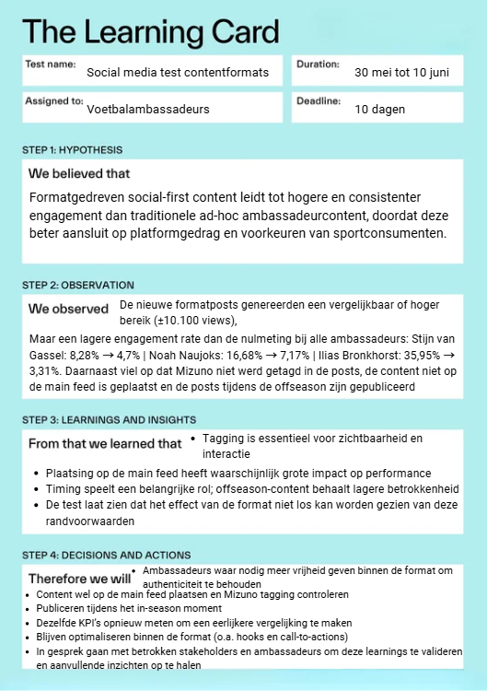

Terug naar hoofdstuk 8.
Terug naar hoofdstuk 9.
Terug naar LLO’s.

18.4.5 Bewijslasten
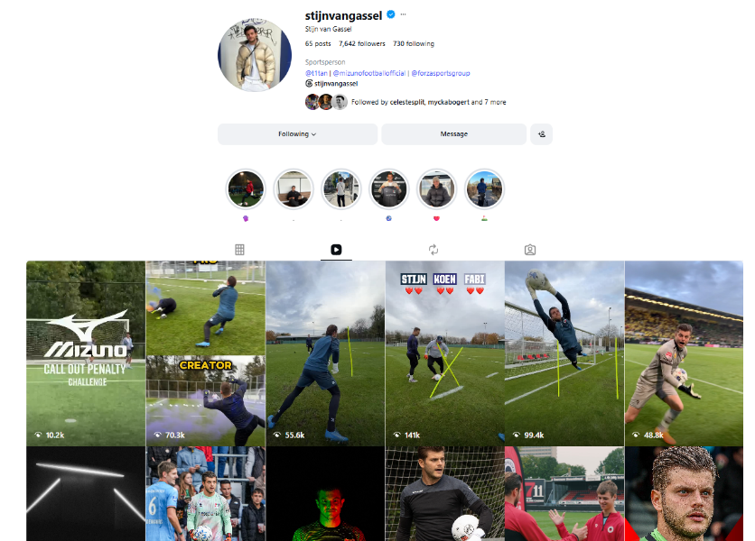
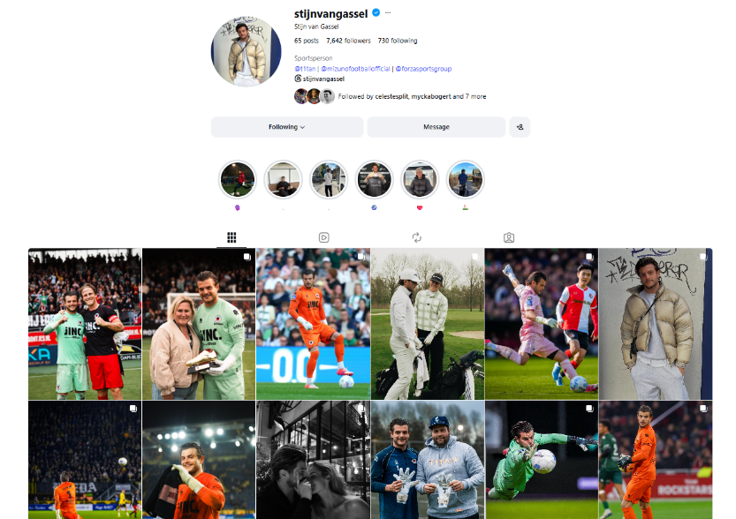

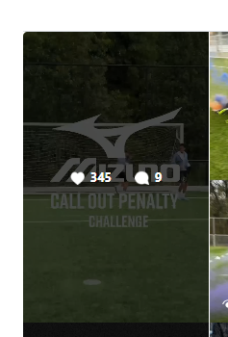

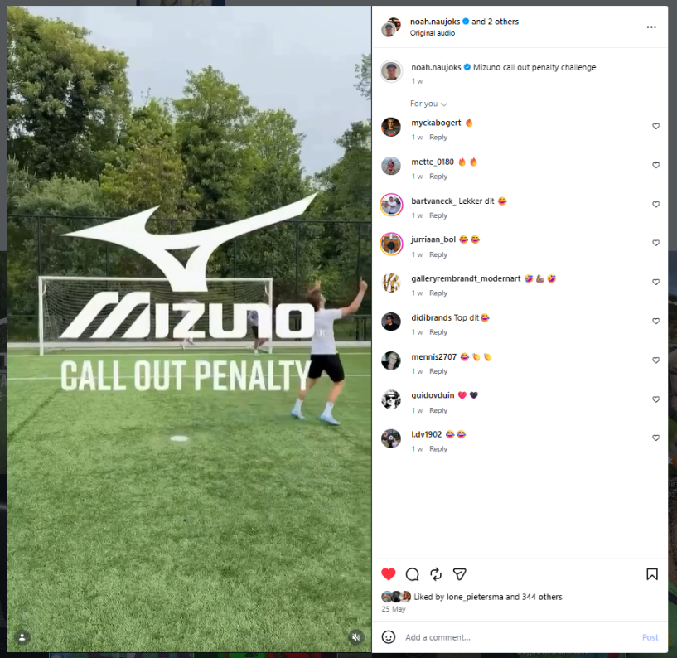

Terug naar hoofdstuk 8.
Terug naar hoofdstuk 9.
Naar 0-meting.

18.5 Experts test (Social media en voetbal)

18.5.1 Context test
De externe validatietest richt zich op het begrijpen en duiden van de resultaten uit de praktijktest. Waar de eerdere test liet zien dat de nieuwe format op dit moment een lager engagement oplevert, wordt in deze fase onderzocht in hoeverre externe factoren hierop van invloed zijn.

Door de resultaten en context (zoals offseason, ontbreken van main feed plaatsing en tagging) voor te leggen aan experts en te vergelijken met bredere marktinzichten, wordt inzicht verkregen in:
• de invloed van timing (off-season vs in-season);
• de impact van distributie en zichtbaarheid;
• de rol van uitvoering versus format.

Deze fase helpt om te bepalen of de resultaten daadwerkelijk iets zeggen over de effectiviteit van de format, of dat ze primair worden beïnvloed door externe omstandigheden.

Doel van de test
Om te valideren of het lagere engagement verklaard kan worden door externe factoren, worden de resultaten besproken met experts en vergeleken met andere cases binnen de markt.

Terug naar hoofdstuk 8.
Terug naar hoofdstuk 9.
Terug naar LLO’s.

18.5.2 Testkaart
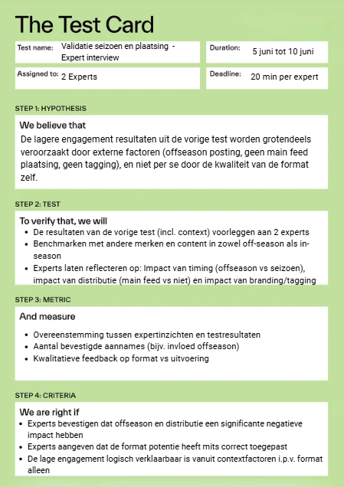

18.5.3 Uitvoering
De validatietest is uitgevoerd door middel van semigestructureerde interviews met twee externe experts en een praktijkprofessional binnen de sportsector. Tijdens deze interviews zijn de resultaten van de social media test voorgelegd, waarbij specifiek is gekeken naar het verschil tussen bereik (views) en engagement (likes en reacties).

Om deze resultaten te kunnen valideren, zijn de belangrijkste factoren uit de social media test systematisch besproken met de respondenten. Hierbij is gefocust op de invloed van timing (in-season versus off-season), distributie (plaatsing op de main feed versus alleen reels of stories) en branding (het wel of niet taggen van Mizuno).

Door deze factoren te koppelen aan de praktijkervaring van de respondenten, is inzicht verkregen in hoe content presteert binnen de context van sport en social media. De interviews zijn open en reflectief van aard uitgevoerd, zodat respondenten hun ervaringen en observaties konden toelichten. De opgehaalde inzichten zijn vervolgens geanalyseerd en samengebracht tot een aantal terugkerende patronen.

Belangrijkste inzichten
Uit de interviews blijkt dat externe factoren een significante invloed hebben op de prestaties van social media content. Allereerst komt duidelijk naar voren dat engagement binnen sportcontent sterk afhankelijk is van emotie en actualiteit. Content die verbonden is aan belangrijke wedstrijden, prestaties of opvallende momenten genereert meer reacties en interactie dan ‘neutrale’ content. Dit betekent dat engagement niet alleen afhankelijk is van de kwaliteit van de content, maar vooral van de context waarin deze wordt geplaatst.

Daarnaast wordt bevestigd dat het posten in de off-season leidt tot lagere engagement. Tijdens het seizoen is er meer spanning en betrokkenheid bij de doelgroep, terwijl deze in de off-season afneemt. Hierdoor scoort content buiten het seizoen structureel minder goed op interactie, ondanks dat het wel kan bijdragen aan zichtbaarheid.

Ook distributie speelt een belangrijke rol. Respondenten geven aan dat plaatsing op de main feed essentieel is voor het behalen van bereik en engagement. Content die alleen via stories of losse reels wordt gedeeld, bereikt een beperkter publiek en levert minder interactie op. Het combineren van feedplaatsing met aanvullende distributie via stories wordt daarbij als de meest effectieve aanpak gezien.

Verder wordt het belang van timing benadrukt. Content die wordt geplaatst op momenten waarop de doelgroep actief is, zoals direct na wedstrijden of in de avonduren, presteert beter dan content die later of buiten deze momenten wordt gedeeld. Daarnaast speelt de eerste interactie na plaatsing een belangrijke rol, omdat deze bepaalt in hoeverre content door het algoritme verder wordt verspreid.
Tot slot wordt bevestigd dat nieuwe formats tijd nodig hebben om resultaat te behalen. Herhaling en consistentie zijn noodzakelijk om herkenning op te bouwen bij de doelgroep en om engagement structureel te verhogen. Tegelijkertijd zien alle respondenten duidelijke potentie in de formatgedreven, social-first aanpak, mits deze op de juiste manier wordt toegepast en verder wordt geoptimaliseerd.

Terug naar hoofdstuk 8.
Terug naar hoofdstuk 9.
Terug naar LLO’s.

18.5.4 Leerkaart
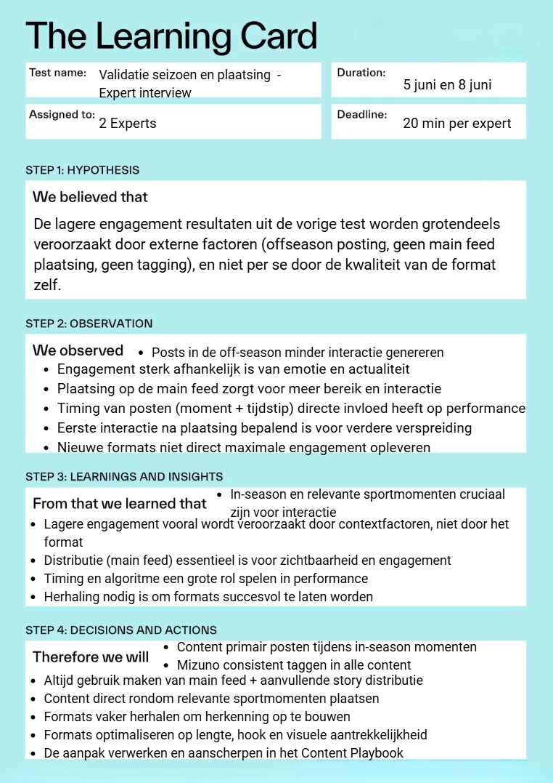

Terug naar hoofdstuk 8.
Terug naar hoofdstuk 9.

18.5.5 Bewijslasten

18.5.5.1 Verslag
Geïnterviewde: Falk de Raaij en Mycka Bogert
Datum: 06-06-2026 en 08-06-2026
Doel: Het doel van deze validatiefase is om de resultaten uit de social media test verder te onderbouwen en te verklaren. Daarnaast dient deze validatie om te toetsen of het lagere engagement verklaard kan worden door contextfactoren, en niet door de kwaliteit van de ontwikkelde contentformats zelf.

In deze validatiefase zijn aanvullende interviews uitgevoerd met twee externe experts (waaronder een influencer marketeer) en twee praktijkprofessionals (content creators binnen het voetbal). Het doel van deze interviews was om de resultaten uit de social media test verder te duiden en te valideren in hoeverre externe factoren invloed hebben op engagement. De centrale focus lag hierbij op het verklaren van het verschil tussen bereik (views) en engagement (likes en reacties), en het toetsen van factoren zoals timing, distributie (main feed) en branding (tagging).

Belangrijkste inzichten
1. Engagement wordt sterk bepaald door emotie en context
Uit de interviews komt duidelijk naar voren dat engagement binnen sportcontent sterk afhankelijk is van emotie. Respondenten geven aan dat de hoeveelheid reacties en interactie vooral wordt bepaald door hoe relevant en emotioneel een moment is voor de doelgroep. Content rondom belangrijke wedstrijden, prestaties of controversiële situaties genereert aanzienlijk meer interactie dan ‘neutrale’ content. Dit betekent dat engagement geen vaste maat is voor contentkwaliteit, maar sterk afhankelijk is van de context waarin content wordt geplaatst.

2. Off-season heeft een directe negatieve impact op engagement
Alle respondenten bevestigen dat het posten in de off-season leidt tot lagere engagement.
Tijdens het seizoen is er meer spanning, actualiteit en betrokkenheid vanuit fans, terwijl deze factoren in de off-season grotendeels ontbreken. Hierdoor neemt zowel de hoeveelheid reacties als de algemene betrokkenheid af. Tegelijkertijd wordt benadrukt dat posten in de off-season wel relevant blijft voor zichtbaarheid, maar minder geschikt is om engagement te maximaliseren.

3. Distributie en plaatsing zijn cruciaal voor performance
Een belangrijk inzicht uit de interviews is dat de manier waarop content wordt geplaatst een grote invloed heeft op de prestaties. Met name het verschil tussen main feed (posts/reels) en stories is hierin bepalend. Content die geplaatst wordt op de main feed bereikt een bredere doelgroep en genereert meer interactie, terwijl stories voornamelijk bestaande volgers bereiken en minder bijdragen aan engagementgroei. Daarnaast wordt bevestigd dat het combineren van feedplaatsing met story-distributie het meest effectief is.

4. Timing is essentieel voor bereik en engagement
Respondenten benadrukken dat timing één van de belangrijkste succesfactoren is binnen social media. Content die wordt geplaatst rondom relevante momenten, zoals direct na wedstrijden, presteert aanzienlijk beter dan dezelfde content die later wordt geplaatst. Daarnaast speelt ook het tijdstip van posten een rol, waarbij momenten waarop de doelgroep actief is (bijvoorbeeld avonduren) leiden tot betere prestaties.

5. Het algoritme en eerste interactie bepalen verdere verspreiding
Een belangrijk inzicht is dat de eerste interactie na plaatsing cruciaal is voor het succes van content.
Wanneer content in de eerste minuten veel views en interactie genereert, wordt deze vaker door het algoritme doorgestuurd naar een groter publiek. Dit versterkt het belang van timing en distributie.

6. Herhaling en consistentie zijn noodzakelijk voor succes
Daarnaast wordt benadrukt dat nieuwe formats niet direct maximale engagement opleveren.
Social media vereist herhaling, waarbij doelgroepen moeten wennen aan nieuwe contentvormen. Hierdoor wordt consistent posten gezien als een belangrijke voorwaarde voor het opbouwen van herkenning en engagement.

7. Potentie van formatgedreven content wordt bevestigd
Alle respondenten zien duidelijke potentie in de formatgedreven, social-first aanpak.
De formats worden als laagdrempelig, schaalbaar en aantrekkelijk voor de doelgroep
beoordeeld. Wel wordt aangegeven dat optimalisatie nodig is, bijvoorbeeld op het gebied van videolengte, visuele aantrekkelijkheid en aansluiting op de doelgroep.

Conclusie van de validatie
De interviews bevestigen dat het lagere engagement uit de social media test niet primair wordt veroorzaakt door de kwaliteit van de contentformats, maar door externe factoren. Timing (off-season), distributie (main feed vs story) en context (relevante sportmomenten) spelen een bepalende rol in de prestaties van content.

Daarnaast wordt bevestigd dat de gekozen social-first aanpak potentie heeft om zichtbaarheid en engagement te vergroten, mits deze consistent, op de juiste momenten en met de juiste distributie wordt toegepast. De validatie laat daarmee zien dat de oplossing niet alleen theoretisch onderbouwd is, maar ook aansluit bij de praktijk van social media binnen sport.

Terug naar hoofdstuk 8.
Terug naar hoofdstuk 9.
Terug naar LLO’s.

18.5.5.2 Audio
Opgenomen audio van de 2 testen met social media experts. Deze audio’s zijn samengevoegd tot 1 video.

Terug naar hoofdstuk 8.
Terug naar hoofdstuk 9.

18.5.5.3 Vragen
Voor deze validatietest leg ik de resultaten voor van een eerder uitgevoerde social media test.
In deze test is formatgedreven video content geplaatst via voetbalambassadeurs en vergeleken met bestaande content. Uit de resultaten blijkt dat de nieuwe contentformats zorgen voor een duidelijke stijging in bereik (views), maar dat het engagement (likes en reacties) lager ligt dan bij de oude posts.

Bij het analyseren van deze resultaten is zichtbaar dat er mogelijk externe factoren invloed hebben gehad, zoals:
- Het posten in de off-season
- Het wel of niet plaatsen op de main feed
- En het ontbreken of beperkt toepassen van Mizuno tagging

Deze test wordt uitgevoerd om te valideren in hoeverre deze factoren invloed hebben gehad op de resultaten, en of het lagere engagement verklaard kan worden door context in plaats van de kwaliteit van de contentformats zelf.

Interviewvragen
1. Algemene reflectie op resultaten
- Hoe kijk jij naar het verschil waarbij video meer views genereert, maar minder likes en reacties dan traditionele content?
- In hoeverre vind je dit een logisch patroon binnen social mediagedrag?

2. Invloed van off-season vs in-season
- In hoeverre heeft het posten van content in de off-season invloed op engagement binnen sportcontent?
- Zie je in de praktijk duidelijke verschillen tussen engagement in-season versus off-season?
- Zou je verwachten dat dezelfde content in-season beter zou presteren? Waarom wel/niet?

3. Invloed van plaatsing (main feed vs anders)
- Hoe belangrijk is het plaatsen van content op de main feed voor het behalen van engagement?
- Wat is volgens jou het verschil in prestaties tussen:
  - Story posts
  - Reels/post op feed
  - En losse content zonder feed-plaatsing
- In hoeverre beïnvloedt distributie (plaatsing + timing) de performance van content ten opzichte van de inhoud zelf?

4. Invloed van branding en tagging
- In hoeverre speelt het taggen van een merk (zoals Mizuno) een rol in engagement?
- Denk je dat explicietere branding de performance kan verbeteren of juist negatief kan beïnvloeden?
- Wat is volgens jou de beste manier om branding te verwerken zonder de authenticiteit van content te verliezen?

5. Reflectie op formats zelf
- Op basis van deze beschrijving: zie jij potentie in formatgedreven video content voor sportambassadeurs?
- Wat zijn volgens jou de belangrijkste factoren die bepalen of dit soort content succesvol is?
- Welke optimalisaties zou jij adviseren om engagement te verhogen binnen deze formats?

6. Validatie van jouw hypothese
- In hoeverre ben je het eens met de stelling dat het lagere engagement vooral wordt veroorzaakt door contextfactoren (zoals timing en plaatsing) en niet door de formats zelf?
- Welke factor denk jij dat de grootste invloed heeft gehad op het lagere engagement?
- Zou je deze resultaten als “mislukt” zien, of juist als een logische eerste stap richting optimalisatie?

7. Afsluitende vraag (heel sterk voor je scriptie)
- Als je deze case bekijkt, wat zou jouw belangrijkste advies zijn voor Mizuno om ambassadeurcontent effectiever in te zetten op social media?

Terug naar hoofdstuk 8.
Terug naar hoofdstuk 9.
Terug naar LLO’s.

18.5.5.4 Transcripten
Transcript Falk de Raaij
Introductie en context
Hopelijk gaat hij het doen. Ja, oké, hij doet het.
Ja, dus even een korte uitleg. Ik heb eerder een social media test uitgevoerd. En in deze format gedreven videocontent blijkt eigenlijk dat nu de content niet zoveel interactie oplevert als dat we hadden verwacht. Deze content is geplaatst via onze voetbalambassadeurs en…
Ja, er blijkt wel dat er een duidelijke stijging zit in de views, maar in het engagement tussen de likes en de reacties ligt eigenlijk lager dan de oude post. En bij het analyseren van deze resultaten kwam naar voren dat externe factoren hoogstwaarschijnlijk hierop invloed hebben, zoals… dat de post off-season was… voor binnen het voetbalseizoen.
Dat de post niet op de main feed is geplaatst… maar alleen op de reel feed bij Instagram.
En dat ze ook Mizuno niet hebben getagd… in de content die ze hebben gemaakt.
En daarom wil ik dus dit interview houden… om eigenlijk te valideren… in hoeverre deze factoren invloed hebben gehad… op die resultaten. Dus dat eigenlijk.
Dus daarom wil ik eerst even kort vragen… wil je jezelf even voorstellen?

Voorstellen respondent
Respondent:
Mijn naam is Falk. Ik werk bij Next Chapter Agency. Dat is een influencer agency die eigenlijk verschillende campagnes draait voor wie er eigenlijk maar komt. Dus ja, let's go.

Verschil tussen views en engagement
Oké, nou top. Dan beginnen we eerst even met een algemene reflectie. Hoe kijk jij naar het verschil waarbij video's meer views genereren… maar minder interactie qua likes en reacties… in vergelijking met traditionele content?
En wat bedoel je precies met traditionele content?
Nou, zeg maar dan meer bijvoorbeeld… posts als in foto's. Dus hele simpele content versus nieuwe ideeën.
Respondent:
Ja, dat is een beetje een 50-50. Kijk, als het een hele grappige post is, of video bedoel ik, sorry, dan snap ik dat er reacties komen vanuit interesse of dat het heel erg nieuw is. Het kan zo zijn dat een video net niet matcht met de doelgroep of dat het net niet reactie-uitlokkend is. Dat is natuurlijk allemaal een beetje verschillend.
Nu weet ik niet meer waar ik naartoe wil gaan. (GELACH) Want ik wil niet jouw dingen een beetje downtalken. Stel nog een keer je vraag overnieuw.
Ja, dus hoe je naar het verschil kijkt tussen een video die wel veel views genereert versus zeg maar oude content die dan eigenlijk meer interactie genereert.
Respondent:
En hoe ik daar tegenaan kijk… ik vind het een hele lastige vraag.
Maar zie jij vaak iets als je een nieuw idee probeert dat dat soms anders kan uitpakken dan de feed die er standaard staat?
Ja, maar dat is dus eigenlijk een beetje het gevaar van social media en een beetje de uitdaging. Zelfs al heb je een super goed idee en is het helemaal in de puntjes uitgewerkt, kan het zo zijn dat een idee waar eigenlijk tien minuten over na is gedacht dat dat beter werkt.
En dat is een beetje social media, dat kan je niet voorbereiden… of een post echt goed gaat doen. En daarom moet je het proberen en herhalen, zodat je volgers er gewend aan raken.
Ja kijk, als je een keer een supermooie post maakt waarvan je denkt van oh mijn volgers gaan hier echt op aan en het niet werkt, eigenlijk moet je dat natuurlijk een langere tijd testen.
Dus eigenlijk dan een logisch patroon binnen dit social media gedrag zou dan meer op herhaalbaarheid liggen, toch?
Respondent:
Ja, 100%.

Invloed van off-season
In hoeverre heeft het posten van content tijdens de off-season invloed op de engagement binnen sportcontent?
Respondent:
Ja, 100%. Kijk, het is natuurlijk… in de spannende momenten zullen de meeste mensen naar zulke kanalen kijken.
En als het off-season is of als er niet wordt gevoetbald… dan ligt de engagement en interactie een stuk lager. Dus dat is echt zo.
Dus in-season posten creëert meer engagement?
Respondent:
Ja, 100%.

Plaatsing van content (main feed vs reel)
Is het belangrijk om op de main feed te plaatsen voor het behalen van engagement?
Respondent:
Ja, de main feed is wel het belangrijkste om op te posten. En het liefst dan nog op andere kanalen ook.
Zie je verschil tussen story, reel en feed?
Respondent:
Ja, tuurlijk. Als het op de feed komt en het is een reel, dan zal dat anders presteren dan wanneer het alleen los staat. Dan zal die minder weergaven en reacties krijgen. Dus je wil eigenlijk de combinatie hebben.

Timing vs contentkwaliteit
In hoeverre beïnvloeden plaatsing en timing de engagement ten opzichte van de video zelf?
Respondent:
Ja, kijk, de video moet natuurlijk leuk en aantrekkelijk zijn. En dan maakt het niet helemaal uit wanneer je hem plaatst.
Maar je ziet echt wel verschil als je hem bijvoorbeeld vroeg plaatst versus wanneer iedereen klaar is met werken. Dan heb je meer views.
Je moet in de eerste tien minuten tot een half uur zoveel mogelijk views hebben, zodat het wordt doorgepusht door het systeem. Dus timing is heel belangrijk. En daarna komt wat je post.

Rol van het taggen van een merk
In hoeverre beïnvloedt het taggen van een merk de engagement?
Respondent:
Ja, dat durf ik niet voor 100% te zeggen. Kijk, als een merk een repost doet of reageert, dan wordt het sneller door het algoritme opgepakt. Dus als ze dat niet doen, heb je ook een lagere view en like.

Potentie van social-first sportcontent
Zie je potentie in social-first video’s bij sportambassadeurs?
Respondent:
Ja, maar het moet wel aansluiten bij de volgers. Als een voetballer opeens iets heel anders post, dan kan dat raar overkomen.
Dus het moet passen bij de doelgroep. Dat is het belangrijkste.
Succesfactoren voor content
Wat zijn belangrijke factoren voor succes?
Het moet uniek zijn. De volger moet zich erin kunnen vinden. Misschien tips nodig hebben. Of iets zien wat echt aantrekt.
En het moet niet hetzelfde zijn als alle andere voetbalfilmpjes. Gewoon iets wat eruit springt.
Interviewer:
Zijn timing en plaatsing ook succesfactoren?
Ja, dat zijn zeker succesfactoren. Dat is nodig om er zoveel mogelijk uit te halen.

Validatievragen
Invloed van contextfactoren
In hoeverre ben je het eens met de stelling dat lagere engagement wordt veroorzaakt door contextfactoren?
Respondent:
Ja, 100%. Dat kan zijn dat mensen niet op hun telefoon zitten, of dat hashtags niet aansluiten. Er zijn zoveel dingen die invloed hebben. Dus daar ben ik het helemaal mee eens.

Evaluatie van de resultaten
Zou je deze resultaten als mislukt zien of als logische eerste stap?
Respondent:
Ja, 100% een logische eerste richting. Vaak als je iets nieuws probeert, slaat het niet meteen aan. Maar dat is juist de kracht van herhaling.

Belangrijkste advies
Wat zou jouw belangrijkste advies zijn voor Mizuno?
Respondent:
Langer testen. Kijken wat werkt. En het liefst testen tijdens het in-season, wanneer alles meer leeft.

Transcript Mycka Bogert
Introductie
Oké. Ik heb eerder een social media test gedaan vanuit content van Mizuno. In deze test is formatgedreven videocontent geplaatst via voetbalambassadeurs en vergeleken met bestaande content.
Uit de resultaten bleek dat er een stijging is in views, maar dat de engagement lager ligt dan bij de oude content. Daarbij kwamen externe factoren naar voren zoals off-season posten, wel of niet op de main feed plaatsen en beperkte Mizuno-tagging.
In deze test wil ik valideren in hoeverre deze factoren invloed hebben op de prestaties van content.
Kun je jezelf even voorstellen?
Respondent:
Mijn naam is Mycka, ik ben 21 jaar oud en ik werk als content creator bij FC Volendam.

Views vs engagement
Zie jij vaak dat content veel views genereert, maar minder likes en reacties?
Respondent:
Ja, dat verschilt heel erg. Als je een post plaatst nadat je net gedegradeerd bent en je hebt een hele slechte wedstrijd gespeeld, dan staan er 300 boze reacties onder. En als je een nietzeggende wedstrijd hebt, dan staan er veel minder reacties.
Dus het heeft heel erg te maken met hoe mensen ergens op reageren. Bijvoorbeeld bij faninfo-posts krijgen we normaal weinig reacties, maar bij wijzigingen door veiligheid kwamen er ineens honderden boze reacties.
Dus het heeft heel erg te maken met het gevoel dat mensen erbij hebben.
Dus emoties binnen sport hebben een grote invloed op engagement?
Respondent:
Ja, heel erg.

Invloed van off-season
Interviewer:
In hoeverre heeft posten in de off-season invloed op engagement?
Respondent:
Ik denk dat het belangrijk is om het te blijven doen, want mensen willen ook zien hoe je naar een nieuw seizoen toewerkt.
Maar het scoort wel minder dan in het seizoen. Omdat er minder gebeurt en mensen er minder mee bezig zijn. Dus je krijgt minder interactie en views.
Dus er is minder emotionele betrokkenheid?
Respondent:
Ja, er is minder spanning en minder emotie.

Effect van timing (in-season vs momenten)
Interviewer:
Zou dezelfde content beter presteren als deze tijdens het seizoen geplaatst wordt?
Respondent:
Dat ligt eraan bij welke club en spelers. Maar als je content plaatst rond belangrijke wedstrijden of bij spelers die goed presteren, dan werkt dat beter.
Aan het einde van het seizoen, als alles al bepaald is, kan het minder werken. Misschien had het in de winterstop juist anders gewerkt.

Main feed vs andere plaatsing
Hoe belangrijk is het plaatsen op de main feed voor engagement?
Respondent:
Heel belangrijk. Stories worden veel bekeken, maar echte interactie en volgers haal je uit posts en reels.
Bij reels, vooral na wedstrijden met sfeerbeelden, krijg je veel meer weergaven. Zeker als je samen post met grotere partijen zoals ESPN.
Dus er is echt een verschil tussen stories en feed?
Respondent:
Ja, want feed-content bereikt ook nieuwe mensen. Stories worden vooral door bestaande volgers gezien.

Distributie vs inhoud
Is het belangrijk hoe je content plaatst, los van de inhoud?
Respondent:
Ja. Als je een goede video op story zet, zien minder mensen het dan wanneer je hem als reel plaatst.
Wij gebruiken vaak een combinatie: reel posten en die in de story delen. Dan heb je het beste van beide.

Merk tagging en branding
In hoeverre speelt tagging van een merk een rol in engagement?
Respondent:
Bij ons minder met schoenenmerken, maar bij clubpartners zie je wel dat tagging wordt gebruikt bij releases of nieuwe shirts. Dat kan invloed hebben.

Beoordeling van de formats
Zie je potentie in deze formatgedreven videocontent?
Respondent:
Ja, zeker. Het is makkelijk te maken en leuk om te zien. Misschien iets korter maken en meer actie toevoegen, maar als eerste opzet is het goed.

Succesfactoren voor content
Wat bepaalt volgens jou of content succesvol is?
Respondent:
De omgeving, kwaliteit en het enthousiasme van sporters. De video moet aantrekkelijk zijn.
Er is nog ruimte om te verbeteren, maar het begin is goed.

Validatie van de hypothese
Ben je het eens met de stelling dat lagere engagement vooral komt door contextfactoren en niet door de content zelf?
Respondent:
Ja, heel belangrijk. Een video direct na een wedstrijd scoort veel beter dan twee weken later. Timing is echt cruciaal.

Reflectie op resultaten
Zou je deze resultaten als mislukt zien?
Respondent:
Nee, zeker niet. Het is logisch en je leert ervan. Je kunt het alleen maar verbeteren.

Advies voor Mizuno
Wat is jouw belangrijkste advies voor Mizuno?
Respondent:
Meer van dit soort contentdagen organiseren en daarin beter worden.
Misschien later ook spelers van verschillende clubs combineren.
Als je het blijft doen en blijft verbeteren, zie ik daar zeker potentie in.

Terug naar hoofdstuk 8.
Terug naar hoofdstuk 9.
Terug naar LLO’s.

18.6 Interne test (validatie)

18.6.1 Context test
De interne validatietest richt zich op het valideren van de oplossing vanuit organisatieperspectief. Waar eerdere testen focusten op prestaties, ligt de nadruk hier op draagvlak, toepasbaarheid en implementatie van het playbook.

Door de resultaten, learnings en belemmeringen te bespreken met Nina, wordt inzicht verkregen in:
• de herkenning van de geïdentificeerde belemmeringen;
• de haalbaarheid van de voorgestelde werkwijze;
• het draagvlak om de oplossing volledig te implementeren.

Deze fase vormt een belangrijke stap richting implementatie, omdat het bevestigt of de oplossing niet alleen werkt in theorie, maar ook gedragen wordt binnen de organisatie en op de juiste manier toegepast zal worden.

Doel van de test
Om te valideren dat de oplossing en het playbook als effectief en uitvoerbaar worden gezien, en dat de belangrijke randvoorwaarden (zoals timing, tagging en plaatsing) worden erkend en meegenomen in de uitvoering.

Terug naar hoofdstuk 8.
Terug naar hoofdstuk 9.

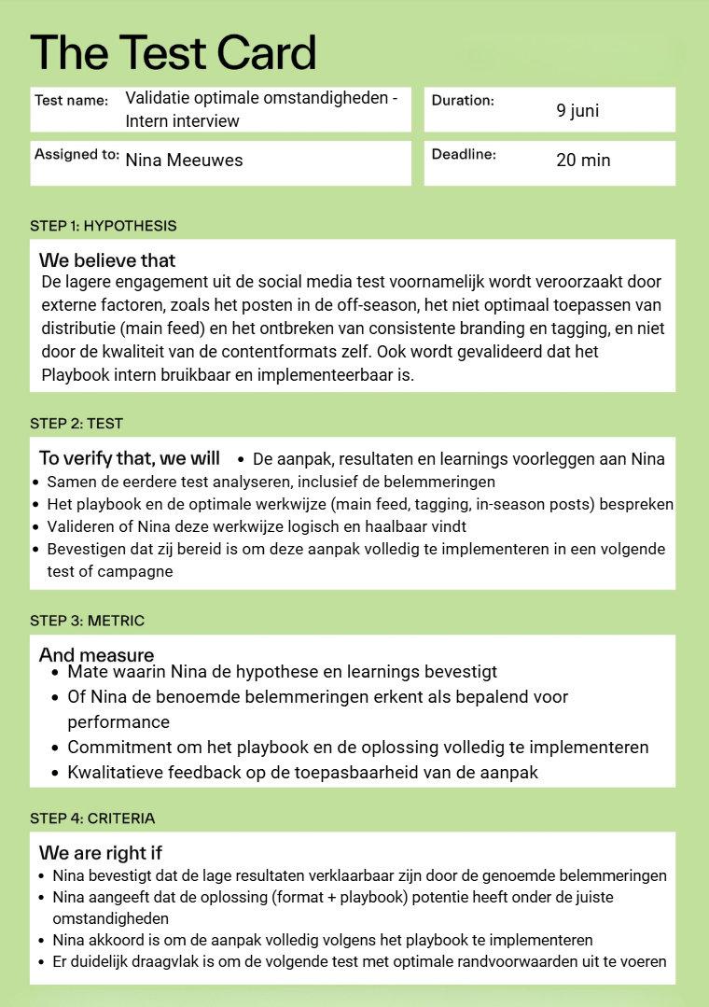
18.6.2 Testkaart

18.6.3 Uitvoering
De interne validatietest is uitgevoerd in de vorm van een semigestructureerd interview met Nina Meeuwes, marketingverantwoordelijke binnen Mizuno Benelux. Het gesprek vond plaats nadat de resultaten van de social media test en de aanvullende expertinterviews beschikbaar waren.

Voorafgaand aan het interview is context gegeven over het doel van de test en de rol ervan binnen het onderzoek. Hierbij is toegelicht dat de test gericht is op het intern valideren van de resultaten van de social media test, waarin nieuwe contentformats zijn vergeleken met bestaande content. Daarbij is specifiek de focus gelegd op het verschil tussen bereik (views) en engagement (likes en reacties).

Tijdens deze introductie is uitgelegd dat de nieuwe formats zorgen voor een duidelijke stijging in zichtbaarheid, maar dat engagement achterblijft. Daarnaast is toegelicht dat op basis van eerdere analyses en expertinterviews de hypothese is opgesteld dat deze lagere engagement grotendeels wordt veroorzaakt door externe factoren, zoals het posten in de off-season, het niet optimaal toepassen van distributie via de main feed en het ontbreken van consistente branding en tagging.

Na deze toelichting is het interview gestart, waarbij de resultaten stap voor stap zijn besproken. De vragen waren gericht op het reflecteren op de testresultaten, het valideren van de invloed van externe factoren en het toetsen van de toepasbaarheid van de oplossing binnen Mizuno.

Tijdens het interview werd bewust gewerkt met een open en interactieve opzet, waarbij ruimte was voor toelichting, voorbeelden en reflectie vanuit de praktijk. De rol van de onderzoeker bestond uit het sturen van het gesprek en het voorleggen van stellingen, terwijl de respondent inzichten gaf op basis van ervaring binnen de organisatie en de samenwerking met ambassadeurs.

Gedurende het gesprek is specifiek gelet op:
- De interpretatie van de testresultaten;
- De herkenning van externe factoren zoals timing en distributie;
- De beoordeling van de contentformats;
- En de haalbaarheid van de oplossing binnen Mizuno.
De antwoorden zijn vastgelegd als kwalitatieve input en vormen de basis voor de evaluatie van de hypothese en de verdere onderbouwing van de eindoplossing.

Belangrijkste resultaten en inzichten
Tijdens de interne validatietest werd bevestigd dat de stijging in bereik een logisch en positief resultaat is van de gekozen aanpak. De respondent geeft aan dat de formats bijdragen aan een grotere zichtbaarheid van Mizuno en dat deze aanpak zorgt voor meer aanwezigheid op social media dan voorheen.

Daarnaast werd duidelijk dat het lagere engagement niet als zorgelijk wordt gezien. De respondent beschouwt dit als een logisch onderdeel van een eerste testfase, waarin nog optimalisaties nodig zijn. Dit benadrukt dat de focus niet ligt op het direct behalen van maximale engagement, maar op het ontwikkelen van een effectieve en schaalbare aanpak.

Een belangrijk inzicht uit de test is de sterke invloed van contextfactoren. Met name het posten in de off-season wordt expliciet benoemd als een factor die engagement verlaagt. Binnen voetbal is content sterk afhankelijk van actualiteit en relevantie, waardoor content buiten het seizoen minder aandacht krijgt.

Ook het belang van distributie wordt bevestigd. Het niet altijd plaatsen van content op de main feed zorgt ervoor dat posts minder zichtbaar zijn op het profiel van ambassadeurs en daardoor minder snel worden gezien door volgers. Dit heeft een directe invloed op de prestaties van de content.
Daarnaast wordt het belang van branding en tagging benadrukt. Door Mizuno expliciet te taggen en zichtbaar te maken in captions wordt de merkherkenning versterkt. Het ontbreken hiervan binnen de test wordt gezien als een gemiste kans om de impact van de content te vergroten.

Op inhoudelijk niveau wordt bevestigd dat de formats goed aansluiten bij de doelgroep. De content wordt als relevant, persoonlijk en passend binnen het mediagedrag van sportconsumenten ervaren. Dit betekent dat het lagere engagement niet wordt veroorzaakt door de kwaliteit van het concept, maar door de context waarin deze is toegepast.

Verder blijkt uit het interview dat de oplossing haalbaar is binnen Mizuno, mits deze wordt ondersteund door een duidelijke planning en structuur. De respondent geeft aan dat een contentkalender en het vooraf plannen van contentmomenten essentieel zijn om de aanpak succesvol uit te voeren.

Daarnaast wordt het belang van ontzorging van ambassadeurs benadrukt. Niet iedere speler voelt zich comfortabel met het maken van content, waardoor begeleiding en ondersteuning noodzakelijk zijn. Door deze drempel te verlagen wordt de kans op consistente deelname vergroot.
Tot slot wordt bevestigd dat herhaling en consistentie cruciaal zijn voor het behalen van resultaat. De eerste content wordt gezien als een startpunt, waarbij engagement zal toenemen naarmate formats vaker terugkomen en herkenbaar worden voor de doelgroep.

Terug naar hoofdstuk 8.
Terug naar hoofdstuk 9.
Terug naar LLO’s.

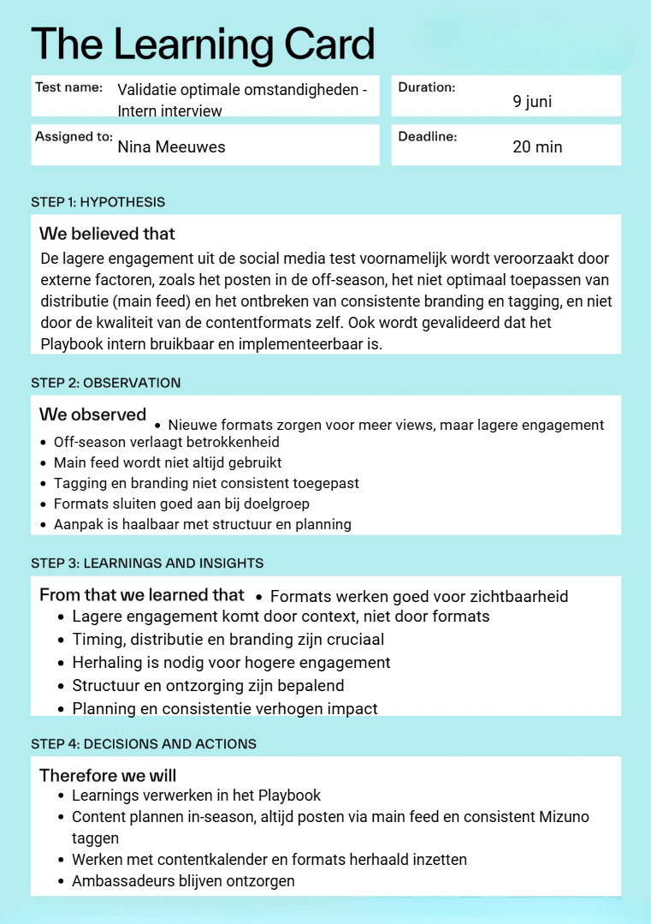
18.6.4 Leerkaart

Terug naar hoofdstuk 8.
Terug naar hoofdstuk 9.

18.6.5 Bewijslasten

18.6.5.1 Verslag
Geïnterviewde: Nina Meeuwes
Datum: 09-06-2026
Doel van het interview: Het doel van dit interview was het intern valideren van de ontwikkelde contentformats en het Content Playbook binnen de context van Mizuno Benelux. Daarbij is onderzocht in hoeverre de resultaten uit de testfase, met name het verschil tussen bereik en engagement, verklaard kunnen worden door externe factoren zoals timing, distributie en branding.
Daarnaast dient het interview om te toetsen of de oplossing haalbaar en toepasbaar is binnen de organisatie, en om te bepalen in hoeverre het Playbook aansluit op de werkwijze, verwachtingen en doelstellingen van Mizuno. De inzichten uit dit gesprek zijn gebruikt om de oplossing verder te onderbouwen en de implementatie richting te geven.
In deze validatietest zijn de resultaten van de social media test voorgelegd aan een interne stakeholder binnen Mizuno (Nina). De test had als doel om te onderzoeken in hoeverre het lagere engagement van de nieuwe contentformats verklaard kan worden door externe factoren, en niet door de kwaliteit van de formats zelf.

Tijdens de social media test is formatgedreven videocontent geplaatst via ambassadeurs en vergeleken met bestaande content. Hieruit bleek dat de nieuwe content zorgt voor een duidelijke stijging in bereik (views), maar dat het engagement (likes en reacties) lager ligt.

Op basis van eerdere analyses en expertinterviews is de hypothese opgesteld dat deze lagere engagement grotendeels wordt veroorzaakt door contextfactoren zoals off-season posting, distributie (main feed) en branding (tagging). Dit interview is uitgevoerd om deze hypothese intern te valideren en de toepasbaarheid binnen Mizuno te toetsen.

Belangrijkste inzichten
1. Stijging in bereik wordt bevestigd als positieve ontwikkeling
Nina geeft aan dat de stijging in views een logisch en positief resultaat is. De gekozen formats dragen volgens haar duidelijk bij aan zichtbaarheid en zorgen ervoor dat Mizuno vaker in beeld komt dan voorheen. Daarnaast wordt benoemd dat bereik binnen social media niet altijd volledig meetbaar is en dat engagement niet de enige indicator is voor succes. De huidige aanpak wordt daarom gezien als een duidelijke verbetering ten opzichte van de eerdere situatie.

2. Lagere engagement wordt niet als zorgelijk gezien
Het lagere engagement wordt niet als een probleem ervaren, maar als een logisch onderdeel van een eerste testfase. De respondent benadrukt dat het concept sterk is en dat het normaal is dat optimalisatie nodig is. De resultaten worden daarom niet geïnterpreteerd als een mismatch tussen format en doelgroep, maar als een signaal dat verdere fine-tuning nodig is in de uitvoering.

3. Invloed van off-season wordt expliciet bevestigd
Nina bevestigt dat het posten in de off-season een duidelijke negatieve impact heeft op engagement. Binnen voetbal is content sterk afhankelijk van actualiteit, zoals wedstrijden en competitiemomenten. Doordat de test is uitgevoerd in een periode waarin minder relevante voetbalmomenten plaatsvinden, is het logisch dat de content minder leeft onder de doelgroep. Dit bevestigt de primaire hypothese dat timing een belangrijke externe factor is binnen dit vraagstuk.

4. Distributie (main feed) speelt belangrijke rol
Daarnaast wordt het belang van plaatsing op de main feed bevestigd. Hoewel dit binnen Mizuno vaak wordt toegepast, gebeurt dit nog niet structureel bij alle ambassadeurs. Het niet plaatsen op de main feed zorgt ervoor dat content minder zichtbaar is op het profiel van de speler en minder snel wordt gevonden door volgers. Dit heeft volgens de respondent een directe invloed op engagement en bereik.

5. Branding en tagging versterken zichtbaarheid
Nina geeft aan dat het expliciet taggen van Mizuno een belangrijke rol speelt in de herkenbaarheid van het merk. Hoewel productplacement al aanwezig is in de content, zorgt tagging ervoor dat de merknaam explicieter terugkomt en beter wordt herkend door de doelgroep. Het niet toepassen hiervan wordt gezien als een gemiste kans binnen de test.

6. Formats sluiten inhoudelijk goed aan op doelgroep
Intern wordt bevestigd dat de contentformats goed aansluiten bij de doelgroep van voetbalconsumenten. De formats worden als relevant, persoonlijk en passend binnen het mediagedrag van sportfans gezien. Hiermee wordt bevestigd dat de oorzaak van het lagere engagement niet ligt bij de inhoud van het concept.

7. Oorzaak lage engagement ligt bij externe factoren
Een belangrijk inzicht uit het interview is dat Nina de lagere engagement duidelijk toeschrijft aan externe factoren zoals timing (off-season), actualiteit (geen relevante wedstrijden), distributie (main feed) en verschillen in samenwerkingen (bijv. club collabs). Nina geeft expliciet aan dat het format zelf niet de oorzaak is en dat de content als kwalitatief goed en interessant wordt ervaren.

8. Haalbaarheid en implementatie binnen Mizuno
Nina geeft aan dat de aanpak goed haalbaar is binnen Mizuno. Door te werken met een contentkalender en duidelijke planning kunnen contentmomenten beter worden afgestemd op beschikbaarheid van spelers en relevante momenten binnen het seizoen. Daarnaast wordt benadrukt dat structuur essentieel is binnen een klein team, omdat dit zorgt voor overzicht en uitvoerbaarheid.

9. Belang van ontzorging van ambassadeurs
Een belangrijke randvoorwaarde voor succesvolle implementatie is het verlagen van de drempel voor ambassadeurs. Niet alle spelers zijn gewend om content te maken of te posten, waardoor extra ondersteuning nodig is. De respondent geeft aan dat het ontzorgen van spelers een cruciale factor is voor het laten slagen van de aanpak.

10. Belang van consistentie en herhaling
Tot slot wordt het belang van herhaling en herkenning benoemd. De eerste video wordt gezien als een startpunt, maar engagement zal volgens de respondent toenemen naarmate formats vaker terugkomen. Dit sluit aan bij eerdere inzichten uit de expertinterviews en bevestigt dat consistentie nodig is om resultaten op te bouwen.

De interne validatietest bevestigt dat het lagere engagement uit de social media test voornamelijk wordt veroorzaakt door externe factoren en niet door de kwaliteit van de contentformats zelf.
Met name timing (off-season), distributie (main feed) en branding (tagging) spelen een bepalende rol in de prestaties van de content. Tegelijkertijd wordt de gekozen formatgedreven aanpak als waardevol en passend beoordeeld. Daarnaast wordt bevestigd dat de oplossing haalbaar is binnen Mizuno en dat de juiste randvoorwaarden, zoals planning, ontzorging en consistentie, aanwezig zijn om de aanpak succesvol te implementeren. De resultaten van deze test versterken daarmee de conclusie dat het concept potentie heeft om, mits correct toegepast, zowel zichtbaarheid als engagement structureel te verhogen.

18.6.5.2 Audio
Opgenomen audio van de interne validatie test met Nina Meeuwes.

Terug naar hoofdstuk 8.
Terug naar hoofdstuk 9.
Terug naar LLO’s.

18.6.5.3 Vragen
Voor deze interne validatie worden de resultaten uit de social media test en de expertinterviews besproken.

Uit de social media test blijkt dat de nieuwe formatgedreven content zorgt voor een duidelijke stijging in bereik (views), maar dat de engagement lager ligt dan bij traditionele content.

Uit de expertinterviews komt naar voren dat deze lagere engagement waarschijnlijk grotendeels wordt veroorzaakt door externe factoren, zoals:
- Het posten in de off-season
- Het niet optimaal inzetten van distributie (bijvoorbeeld main feed)
- En het ontbreken van consistente branding en tagging

In dit gesprek wordt onderzocht in hoeverre deze inzichten aansluiten bij de praktijk en verwachtingen binnen Mizuno, en of de oplossing in de juiste context wel effectief kan bijdragen aan het verhogen van zichtbaarheid en engagement.

Interviewvragen
1. Reflectie op testresultaten
- Hoe kijk jij naar de resultaten waarin de nieuwe contentformats meer views genereren, maar minder likes en reacties?
- In hoeverre vind jij dit zorgelijk of juist logisch binnen de context van social media?

2. Validatie van externe factoren (koppeling naar expertinterviews)
- De experts geven aan dat posten in de off-season een negatieve impact kan hebben op engagement. In hoeverre herken jij dit binnen Mizuno?
- Denk jij dat dezelfde content beter zou presteren wanneer deze in-season wordt geplaatst? Waarom?
- Experts geven ook aan dat plaatsing op de main feed belangrijk is voor distributie en engagement. In hoeverre wordt dit nu goed toegepast binnen Mizuno?
- In de test bleek dat tagging en branding niet altijd consistent werd toegepast. Hoe kijk jij naar het belang hiervan voor zichtbaarheid en engagement?

3. Reflectie op de oplossing
- Als je kijkt naar het Content Playbook en de formats: denk je dat deze inhoudelijk aansluiten bij de doelgroep?
- Denk jij dat het lagere engagement vooral komt door de uitvoering (timing, plaatsing), en niet door de formats zelf?

4. Praktische toepasbaarheid
- In hoeverre acht jij deze aanpak haalbaar binnen de huidige manier van werken bij Mizuno?
- Welke voorwaarden zijn volgens jou nodig om deze oplossing succesvol te implementeren?
- Hoe belangrijk is het om:
- Vooraf content op te nemen
- Te werken met een contentkalender
- En consistent te posten

5. Validatie
- Op basis van de resultaten én de context, in hoeverre ben je het eens met de volgende stelling:
Het lagere engagement wordt voornamelijk veroorzaakt door externe factoren zoals timing en distributie, en niet door de kwaliteit van de contentformats zelf.
- Ben je van mening dat de gekozen social-first formats, mits correct toegepast, kunnen bijdragen aan het verhogen van zichtbaarheid en engagement voor Mizuno?

6. Afsluitende vraag (sterke quote voor je scriptie)
- Als Mizuno deze aanpak consequent toepast (juiste timing, main feed, tagging), wat verwacht jij dan van de impact op zichtbaarheid en engagement?

Terug naar hoofdstuk 8.
Terug naar hoofdstuk 9.

18.6.5.4 Transcripten
Reflectie op resultaten
Hoe kijk je naar de resultaten waarin de nieuwe contentformats meer views genereren, maar minder likes en reacties?
Ja, ik denk waar we het vaker over hebben gehad ook... Ik denk dat het format sowieso voor goede zichtbaarheid zorgt. Alleen het doormeten blijft gewoon altijd heel lastig. Dus we hebben nu engagement gekozen. Dat is inderdaad een logische manier om het te doen. Je wil het meetbaar maken, maar het is soms gewoon heel moeilijk meetbaar.
Ja, we werden net afgeleid door collega's. Maar we hadden het natuurlijk over hoe meet je dat. Natuurlijk kun je dingen deels doormeten, maar niet alles. Ik denk nog steeds dat op deze manier het heel goed is hoe we zichtbaar worden als merk. Het is meer dan dat we ooit hebben gehad, ook in de kanalen.

Zorgelijkheid
Hoe ver vind je dat logisch of juist zorgelijk dat de resultaten nog niet positief zijn qua engagement?
Nou... Laat ik vooral zeggen, ik vind het helemaal niet zorgelijk. Want we hebben gewoon een mooi concept. Jij hebt een mooi concept uitgewerkt, bedacht. Alle stappen om het te testen en ideaal te maken, uitgevoerd. Maar ja, dingen gaan niet altijd meteen goed. We moeten gewoon blijven testen en proberen.
Zorgelijk zou ik het absoluut niet noemen. Dat vind ik heel zwaar. Ja, het kan gewoon altijd beter. En dat zien we nu ook. Er zijn genoeg optimalisaties door te voeren. De start is gemaakt, dit hebben we nog helemaal niet gedaan.

Invloed van off-season
Herken jij dat posten in het off-season negatieve impact heeft op engagement?
Ja, en ik vind het ook een hele logische. Kijk, het is natuurlijk nu zo uitgepakt omdat dit jouw tijdlijn van je opdracht was. Maar als we dat ideaal zouden kunnen plannen op een kalender, dan valt het natuurlijk niet einde seizoen.
Dan moet het op het moment dat clubseizoen het meest relevant is. Het zijn natuurlijk ook voetballers die niet in het nationaal team zitten. Dus die zakken ook qua relevantie een beetje weg vergeleken met al het andere voetbalnieuws.
Ja, logischere timings misschien nog. Maar dat was voor nu natuurlijk niet echt een optie. En ik denk als we dit kunnen doorpakken, dat we dan die timings ook beter kunnen gaan bepalen.
Ja, zeker. Honderd procent. Je merkt hetzelfde ook als iets leeft. Doordat er evenementen zijn of wedstrijden voor zo'n voetballer, dan komt het veel meer naar voren. Het leeft gewoon veel meer dan. Het is nu echt zo'n afzwakmoment.

Gebruik van main feed
Vind jij dat plaatsing op de main feed goed wordt toegepast bij Mizuno?
Ja, met andere sporters wordt het wel bijna altijd op de main feed geplaatst. Maar ik weet met één andere speelster dat dat soms lastig is, met alleen de reels feed.
Over het algemeen wordt het goed gedaan, maar het is wel iets wat we echt moeten meegeven aan spelers. Stel iemand zoekt de speler op, dan is het niet het eerste wat je ziet.
Ja, dat is wel echt zonde. Dan moeten we een extra handeling doen voordat onze content naar voren komt.

Tagging van Mizuno
Vind jij het belangrijk dat Mizuno expliciet wordt getagd?
Ja, ik vind het eigenlijk wel belangrijk. Dan komt de merknaam explicieter in captions. Natuurlijk hebben we al logo en product placement.
Maar mensen lezen ook captions. Als we dat moment missen, is dat zonde. Je wil toch weten waar content vandaan komt.

Aansluiting op doelgroep
Sluit het content playbook inhoudelijk aan bij de doelgroep?
Ja, wat mij betreft wel. Je hebt die doelgroep goed in kaart gekregen. Mika heeft ook goede input gegeven als extreme voetbalfan.
Je hebt fans en fans, maar dit is wel de way to go om het verder uit te werken.

Oorzaak van lage engagement
Komt het lage engagement door externe factoren of door het format?
Nee, ik zou sowieso externe factoren zeggen. Mijn gevoel is niet dat het aan het format ligt.
We hadden ook vergelijkingen met andere posts. Soms zat daar een collab in met de club. Dat scheelt echt enorm in engagement en bereik.
Ik denk vooral de timing, actualiteit en dat soort dingen. Want ik vond het oprecht een leuke video.

Haalbaarheid binnen Mizuno
Hoe haalbaar is deze aanpak binnen Mizuno?
Ja, haalbaar is het zeker. We kunnen die tijdlijn goed uitwerken. Wanneer is iemand beschikbaar, wanneer hebben spelers tijd, en wat is het beste moment om te posten.
Dan is het zeker haalbaar.

Belang van planning en consistentie
Hoe belangrijk zijn contentplanning en consistent posten?
Ik denk heel belangrijk. We zijn een klein team. Hoe strakker je het uitwerkt, hoe beter het werkt.
Dan kun je het makkelijker bij iemand neerleggen. Dan zeg je: dit is de planning, blok het in en we gaan het doen.

Drempel voor spelers
Zijn er nog voorwaarden om implementatie te verbeteren?
Ja, misschien moeten we nog kijken naar de spelerskant. Sommige spelers zien op tegen posten, omdat ze geen “content-spelers” zijn.
We moeten het zo makkelijk mogelijk maken. Misschien nog meer ontzorging, iets waardoor die drempel lager wordt.
Want uiteindelijk moet het via hun kanalen.

Stelling: oorzaak ligt bij externe factoren
Het lagere engagement komt vooral door externe factoren, niet door het contentformat.
Helemaal eens. Dat speelt echt een mega rol.
Je zou het alleen echt kunnen testen door veel vaker te posten. Maar ik denk echt dat externe factoren hier de grootste impact hebben.
Herhaling en herkenning
Vanuit experts: herhaling is belangrijk voor engagement.
Ja, dat klopt ook. Zodra iets herkenbaar wordt, gaan mensen er sneller op reageren.
Dit was nu de eerste video. Dat is echt de start van een reeks.

Impact van consistente toepassing
Wat verwacht je van de impact als Mizuno deze aanpak consistent toepast?
Ik denk dat voetbalfans meer gaan weten: hey, Mizuno is ook een tof voetbalmerk.
Topspelers spelen erop, dus er zal wel iets zijn.
Het gaat nog niet meteen om aankoop, maar om bewustwording. Nieuwsgierigheid naar het merk: wat is dit, wat doen ze, wat hebben ze?

Terug naar hoofdstuk 8.
Terug naar hoofdstuk 9.
Terug naar LLO’s.

18.7 Instagram analyse
Om de invloed van timing op engagement verder te onderbouwen, is een aanvullende Instagram analyse uitgevoerd op drie voetbalambassadeurs: Stijn van Gassel, Ilias Bronkhorst en Noah Naujoks. In deze analyse is content vergeleken tussen twee periodes: het competitieseizoen (september t/m november en januari t/m april) en de off-season (mei t/m juli en december).

Per speler zijn meerdere posts geanalyseerd op basis van likes en reacties. Hierbij zijn alleen vergelijkbare contentvormen meegenomen om de vergelijking zo betrouwbaar mogelijk te maken.

Speler | In-season (januari – april) | In-season (september – november) | Off-season  (mei – juli) | Off-season  (December)
Stijn van Gassel | 923 likes | 961 likes | 803 likes | 940 likes
Stijn van Gassel | 46 comments | 32 comments | 42 comments | 48 comments
Stijn van Gassel | Instagram | Instagram | Instagram | Instagram
Ilias Bronkhorst | 791 likes | 652 | 481 likes | /
Ilias Bronkhorst | 36 comments | 91 | 35 comments | /
Ilias Bronkhorst | Instagram | Instagram | Instagram | /
Noah Naujoks | 4078 likes | 2045 likes | 553 likes | 878 likes
Noah Naujoks | 69 comments | 140 comments | 33 comments | 48 comments
Noah Naujoks | Instagram | Instagram | Instagram | Instagram

Uit de analyse blijkt dat engagement structureel hoger ligt tijdens het seizoen dan in de off-season.
Voor Stijn van Gassel is zichtbaar dat de likes in-season (923 en 961) hoger liggen dan in de off-season (803 en 940), terwijl het aantal reacties relatief stabiel blijft. Dit wijst erop dat vooral bereik en zichtbaarheid toenemen tijdens het seizoen.

Bij Ilias Bronkhorst is een duidelijk verschil zichtbaar tussen de seizoen periodes (791 en 652 likes, met uitschieters in reacties) en de off-season (481 likes en lagere interactie), wat wijst op een sterke afhankelijkheid van actualiteit.

Voor Noah Naujoks is het verschil het meest uitgesproken. In-season posts behalen aanzienlijk hogere engagement (4078 en 2045 likes) dan off-season posts (553 en 878 likes). Ook het aantal reacties ligt tijdens het seizoen duidelijk hoger.

Deze resultaten laten zien dat content die geplaatst wordt tijdens het seizoen, wanneer wedstrijden en sportmomenten actueel zijn, aanzienlijk beter presteert dan content buiten het seizoen. Met name bij spelers met hogere zichtbaarheid, zoals Noah Naujoks, is dit effect sterk aanwezig.

De analyse bevestigt dat engagement niet alleen afhankelijk is van de kwaliteit van content, maar in sterke mate wordt beïnvloed door context en actualiteit. Content die gekoppeld is aan wedstrijden of prestaties zorgt voor meer betrokkenheid van de doelgroep, terwijl vergelijkbare content in de off-season minder interactie genereert.

Terug naar hoofdstuk 8.
Terug naar hoofdstuk 9.
Terug naar LLO’s.

19. Eindadvies

19.1 Content Playbook
Hieronder is de link naar de eindoplossing voor Mizuno Benelux. Het Content Playbook biedt een praktische en direct toepasbare richtlijn voor het inzetten van voetbalambassadeurs binnen een social-first contentstrategie. Het omvat vaste formats, een contentkalender en concrete werkwijzen om zichtbaarheid en engagement structureel te verhogen.

19.1.1 Content Playbook – intern
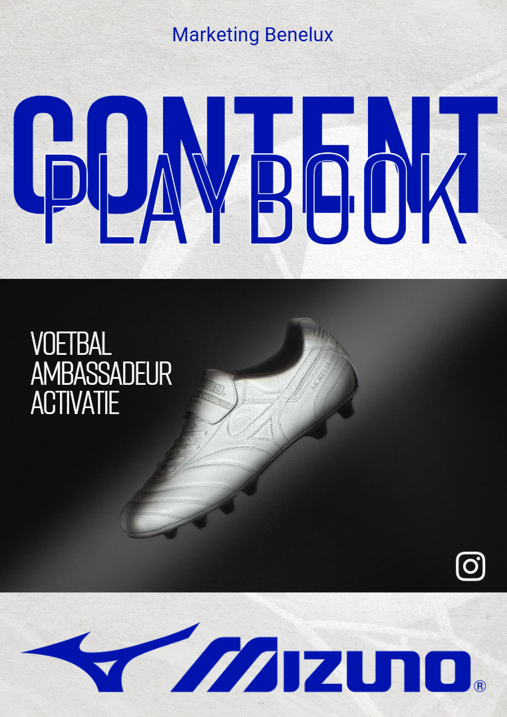

Terug naar hoofdstuk 10.

19.1.2 Content Playbook – Ambassadeurs

Terug naar hoofdstuk 10.
Terug naar LLO’s.

19.2 Eindpresentatie
Om de eindoplossing goed over te dragen aan Mizuno Benelux, is een eindpresentatie gedaan. Hierin is het volledige onderzoek kort doorgenomen en is de eindoplossing gepresenteerd.

19.2.1 Verslag
Deelnemers: Nina Meeuwes & Dennis Frankfort
Datum: 09-06-2026
Aanleiding en doel van het onderzoek
Gedurende twintig weken is dit vraagstuk onderzocht, waarbij de focus steeds verder is aangescherpt naar een social-first activatie binnen voetbal. Het doel hiervan is om voetbalambassadeurs effectiever in te zetten op social media, met een nadruk op zichtbaarheid en engagement bij de doelgroep van digitale sportconsumenten.

Kernprobleem en inzichten
Het centrale probleem is geformuleerd als het ontbreken van contentformats die aansluiten bij de behoeften van sportconsumenten.

Uit onderzoek onder de doelgroep komt naar voren dat zij behoefte hebben aan content met persoonlijkheid, uitleg en een kijkje achter de schermen. Deze voorkeuren staan in contrast met de huidige content, die voornamelijk bestaat uit wedstrijdfoto’s vanuit clubs. Hierdoor ontstaat een duidelijke mismatch tussen aanbod en behoefte.

Daarnaast blijkt dat ambassadeurs zelf onvoldoende tijd en vaardigheden hebben om dergelijke content te creëren. Hierdoor ontbreekt niet alleen relevante content, maar ook structuur en consistentie in plaatsing.

Ontwikkeling van de oplossing
Op basis van deze inzichten is gekozen voor één geïntegreerde oplossing: geplande contentopnames met voetbalambassadeurs. Tijdens deze opnames worden meerdere social-first formats tegelijk geproduceerd, zodat er per seizoen voldoende content beschikbaar is. De formats zijn gebaseerd op doelgroep voorkeuren en richten zich op herkenbare en terugkerende videoformats. Belangrijk uitgangspunt hierbij is dat Mizuno regie houdt over de kwaliteit en timing, terwijl de ambassadeurs worden ontzorgd in de productie en alleen betrokken zijn bij het opnemen en posten.
De oplossing wordt als schaalbaar gezien, omdat deze niet alleen toepasbaar is binnen voetbal, maar in de toekomst ook kan worden uitgebreid naar andere sporten.

Testfase en validatie
Tijdens de testfase zijn de formats ontwikkeld en getest bij zowel de doelgroep als ambassadeurs. Intern werd de content positief ontvangen en de productie bleek praktisch uitvoerbaar.
De uiteindelijke test op social media liet echter geen stijging in engagement zien. Dit werd in eerste instantie gezien als een beperking van de oplossing. Na validatie met experts bleek echter dat externe factoren, zoals timing, een grote rol spelen. De content was geplaatst in de offseason, een periode waarin de betrokkenheid van sportconsumenten lager ligt. Hierdoor wordt geconcludeerd dat de contentinhoud wel aansluit bij de doelgroep, maar dat de prestaties sterk afhankelijk zijn van contextfactoren zoals timing, relevantie en actualiteit.

Implementatie en realisatie
Voor de implementatie is een contentkalender ontwikkeld waarin onderscheid wordt gemaakt tussen momenten waarop content opgenomen kan worden en momenten waarop content effectief geplaatst kan worden.

Hieruit blijkt dat bepaalde maanden, zoals mei, geschikt zijn voor opnames maar minder geschikt voor plaatsing. Optimale plaatsingsmomenten liggen vooral tussen september en november en tussen januari en april. Daarnaast wordt benadrukt dat emotie een belangrijke rol speelt in engagement. Content rondom wedstrijden, en met name belangrijke wedstrijden, presteert beter doordat de betrokkenheid van fans op dat moment hoger is. Ook tijdstip speelt een rol, waarbij met name avonduren en weekenden gunstig zijn. De uitvoering ligt voornamelijk bij het marketingteam, waarbij één vaste persoon verantwoordelijk is voor opname en editing. Dit zorgt voor consistentie en herkenbaarheid in de content.

Keuzes rondom ambassadeurs
Tijdens de implementatie wordt gewerkt met een flexibele lijst van ambassadeurs. Deze selectie is afhankelijk van factoren zoals club, bereik (aantal volgers) en of een account openbaar is. Daarnaast is gebleken dat de voetbalwereld dynamisch is en transfers invloed hebben op de inzet van ambassadeurs. Hierdoor moet de selectie continu worden aangepast en geprioriteerd. De feedback bevestigt dat het bundelen van ambassadeurs per club en prioriteren op basis van bereik en accounttoegankelijkheid een logische vervolgstap is om de aanpak efficiënter te maken.

Impact en waarde creatie
De verwachte impact van de oplossing ligt zowel op korte als lange termijn. Op korte termijn leidt de aanpak tot meer consistentie in posting en een hogere zichtbaarheid van het merk via ambassadeurs. Op lange termijn draagt dit bij aan een sterkere merkpositie en een hogere mentale beschikbaarheid bij sportconsumenten. Daarnaast zorgt de aanpak voor een efficiënter gebruik van bestaande sponsorinvesteringen, omdat ambassadeurs actiever en strategischer worden ingezet.

Belangrijkste feedback en reflectie
Tijdens de presentatie wordt duidelijk dat de oplossing inhoudelijk sterk is, maar dat de realisatie afhankelijk blijft van externe factoren. Belangrijke feedbackpunten zijn:
- Timing is niet volledig vast te leggen en moet flexibel geïnterpreteerd worden afhankelijk van sportmomenten
- De relevantie van content kan fluctueren door competitieverloop, transfers en internationale toernooien
- Ook commerciële factoren, zoals productreleases en afprijzingen, beïnvloeden de optimale inzet van content
Daarnaast wordt benoemd dat herhaling essentieel is. De eerste testresultaten zijn niet direct doorslaggevend, omdat social media formats tijd nodig hebben om ingeburgerd te raken bij de doelgroep.

Tot slot ontstaat er discussie over de afweging tussen frequent posten voor meer data versus strategisch posten op de juiste momenten. Dit wordt meegenomen als open punt voor verdere afstemming binnen het onderzoek.

Conclusie
De presentatie laat zien dat de voorgestelde oplossing realiseerbaar is en aansluit bij zowel de doelgroep als de interne organisatie. De grootste uitdaging ligt niet in het ontwikkelen van de contentformats, maar in de juiste toepassing ervan binnen de dynamische context van sport en social media. De rode draad binnen de realisatie is dan ook dat succes niet alleen wordt bepaald door wat er wordt gemaakt, maar vooral door wanneer en hoe het wordt ingezet.

Terug naar LLO’s.
Terug naar hoofdstuk 10.

19.2.2 Audio
Opgenomen audio van de eindpresentatie, gedaan voor Nina Meeuwes en Dennis Frankfort.

Terug naar hoofdstuk 10.

19.2.3 Transcript
Introductie en context
Ja, nou fijn hè. Nou, mijn eindpresentatie. Ik ga er een beetje snel doorheen, want Lina die weet al grotendeels alles eigenlijk. En het gaat voornamelijk om wat ik uiteindelijk aan jullie ga overdragen.
En nou ja, Mizuno Benelux, dat hou ik even voor gezien, dat weten jullie wel. Maar ik begon 20 weken geleden, dat is alweer bijna, met de challenge: welk type content van sportambassadeurs geeft de meeste interactie, dislikes, reacties en views onder sportconsumenten op social media, om de inzet van de sportambassadeurs te optimaliseren.

En zo ben ik onderzoek gaan doen en uiteindelijk de afbakening gemaakt naar een social first activatie binnen voetbal. En dat is om dan die voetbalambassadeurs op social media beter in te zetten. En dan focussen we ons dus op zichtbaarheid en engagement. En de doelgroep daarbij was dus digitale sportconsumenten. Omdat dat binnen mijn enquête voornamelijk naar voren kwam.

Probleemstelling en interne inzichten
Intern zijn de belangrijkste inzichten geweest dat we sterke producten hebben en geloofwaardige spelers, maar dat er op dit moment geen social first formats zijn, waardoor de zichtbaarheid van de ambassadeurs relatief laag is.

Nou, dit is een hele grote en lange zin, maar dit is vanuit school hoe ik dan de afbakening moet maken. Dus uiteindelijk kwam ik bij het probleem: hoe kan Mizuno social first content formats ontwikkelen, die aansluit op de voorkeuren van sportconsumenten binnen voetbal, gericht op de doelgroep 16 tot 34 jaar, zodat ambassadeurcontent structureel meer interactie heeft. Ik ben er zeker mee verder aan de slag.

Inzichten uit onderzoek
Nou, nu hebben we natuurlijk… nou ja, eerst heb ik bepaalde inzichten opgehaald.
Vanuit de doelgroep is het eigenlijk dat ze meer content willen met persoonlijkheid, uitleg en behind the scenes. En in vergelijking met wat er nu wordt geplaatst was daar dus gewoon een mismatch eigenlijk.

Op social media werken voornamelijk video formats en dingen die herkenbaar zijn, dus eigenlijk steeds terugkomen. Daarbij was een belangrijke learning dat ambassadeurs gewoon geen tijd of skills hebben om die content zelf te creëren.

Uit de nulmeting bleek ook dat Mizuno zichtbaar is, maar eigenlijk alleen als je het weet. En de content is nu voornamelijk gewoon de wedstrijdfoto's die ze eigenlijk krijgen vanuit de club. Dus zoals ik al zei, is er een mismatch tussen content en de behoeften van sportconsumenten. En is er op dit moment ook geen structuur achter de content van die ambassadeurs.

Oplossingsrichting
Zo gingen we een brainstorm doen en er kwamen verschillende oplossingen uit die we langzaam samen hebben gevoegd. Waarbij deze een harde nul was, het eigen social mediakanaal. Maar de rest is eigenlijk een beetje samengevoegd tot één oplossing.

En zo zijn we uiteindelijk gekomen tot geplande contentopnames met die voetbalambassadeurs. Zo kunnen we meerdere social first formats opnemen per sessie, waardoor dus eigenlijk per seizoen gewoon content is die zij kunnen plaatsen.

Die content gaat aansluiten bij de voorkeuren van de sportconsumenten. Er wordt dus rekening gehouden met dat profvoetballers dat zelf eigenlijk niet kunnen creëren. Zo heeft Mizuno wel zelf nog de regie over de kwaliteit en timing van de content. Het is zelfs schaalbaar en haalbaar vanuit mijn mening. Ook naar andere sporten bijvoorbeeld.

Testfase en resultaten
Nou, deze video hebben jullie wel gezien. Ik ben er niet echt boven eigenlijk.
Nou dus dit was door middel van verschillende testen uiteindelijk gecreëerd en ook weer bij de doelgroep. Dat werd eigenlijk allemaal heel positief ervaren intern met de ambassadeurs en ook hoe die opnames zijn gelopen ging eigenlijk allemaal best wel soepel.

Dus toen was mijn ultieme test om het op social media te zetten en dan te kijken: gaat het meer engagement opleveren? Nou, dat was niet zo. Dus dat was het enige waarvan ik dacht: oké, dat maakt het wel allemaal wat moeilijker om te bewijzen dat het dan dus ook echt werkt.

Geen stress. Ik heb het gevalideerd bij twee experts en die hebben ook gezegd dat de timing van het plaatsen heel veel invloed daarop heeft. Dus eigenlijk omdat het seizoen al afgelopen is en er misschien nu focus ligt op iets anders en deze gasten daar niet zoveel mee te maken hebben.
Het bevestigt dus dat die content wel heel erg gewild is door de doelgroep, maar dat het belangrijk is om te letten op dat soort factoren met het plaatsen van die content. Dus eigenlijk moet het nog steeds wel gewoon haalbaar zijn met implementeren.

Implementatieplan
Dus dan nu eigenlijk de implementatie. Ik heb een contentkalender gecreëerd, waarbij er dus per maand duidelijk wordt van is dit een goed moment om te plaatsen ja of nee, heeft Mycka hier tijd voor en zo dat eigenlijk in een overzicht gezet.

Ook heb ik naar mijn mening de actieve ambassadeurs geselecteerd. We gaan er zo ook nog even harde strepen doorheen zetten, ja of nee. En ja, er gaan dus gewoon vaste contentmomenten komen om die ambassadeurs content op te laten nemen. We gaan werken met vaste formats. Dus je zag net één van de drie formats die eigenlijk gewild is door de doelgroep. Maar daarbij zijn ook nog behind the scenes content en training en challenges en engagement content.

En ja, uiteindelijk zorgen wij dan voor, en met wij is het voornamelijk Mycka, die de opnames regelt, het editen daarna en dan duidelijke instructies geeft naar die voetballers van hoe moet je dit plaatsen, wat moet erbij komen. En de anderen hoeven alleen deel te nemen en te posten.
Bepaalde dingen zijn belangrijk om rekening mee te houden, zoals dat ze Mizuno gaan taggen binnen de content en dat ze een professioneel account hebben. Want sommige accounts zijn nu nog gesloten en daar hebben wij geen zicht op.

Contentkalender en timing
Nou, dit is eigenlijk hoe de contentkalender eruitziet. Hierin heb ik een overzicht van wanneer content opgenomen kan worden en wanneer het geplaatst kan worden.
En daarin zie je dat mei bijvoorbeeld geen goede maand is om te plaatsen, maar wel een goede maand om op te nemen. Dus zo is dat overzicht gecreëerd.
Dan heb ik hier dus eigenlijk een conclusie dat je vanaf september tot en met november goede periodes hebt en ook januari tot april.

Verder is de emotie vanuit sportconsumenten heel belangrijk. Dus als dat rondom een wedstrijd kan, het liefst zelfs een belangrijke wedstrijd, dan zie je dat engagement hoger is.
Ook belangrijk is timing, zoals in de avond en in het weekend, omdat mensen dan meer online zijn.

Ambassadeurselectie en flexibiliteit
Nou hier heb ik dus een overzicht van voetballers. Dat is een grote selectie en dat is niet alles in één keer. Maar meer een overzicht van potentie. Daarin kunnen we nog schikken op prioriteit, maar ook op dingen zoals volgers en of hun account openbaar is. Daarnaast blijft het flexibel, omdat je niet weet wie waar gaat spelen en transfers altijd kunnen gebeuren.

Playbook en proces
Dit is eigenlijk wat ik aan jullie ga overdragen. Het is een content playbook waarin staat hoe je dit doet, welke formats er zijn en hoe je dat moet uitvoeren.
Dat is vooral handig voor Mika of als iemand anders het oppakt.

Impact en afsluiting
Nou, wat is dan de impact op korte termijn. Meer consistentie in posten en dus Mizuno beter zichtbaar wordt.
En op lange termijn wordt de merkpositie sterker en ontstaat er meer mentale beschikbaarheid bij sportconsumenten.
Er komt uiteindelijk ook een betere return on investment op sponsoring. De kosten zijn voornamelijk interne kosten en de baten zitten in meer engagement en merkherkenning.
En worden de ambassadeurs gewoon beter benut. Dus ook het sponsoren wordt beter benut op deze manier. En dat was het eigenlijk.

Terug naar LLO’s.
Terug naar hoofdstuk 10.

Logboek
Datum | Wat heb ik gedaan? | Waarom heb ik het gedaan?
Week 1 | Challenge herformuleerd | Bij de vorige challenge kon geen 0-meting gedaan worden of de juiste testen met de doelgroep
09-02-2026 – 13-03-2026 | Meeting Frank | Goedkeuring dat de nieuwe challenge juist is
 | Debrief presentatie Nina | Final challenge en vervolgstappen met Nina delen
 | Interview Nina interne analyse | Welke probleem moet er opgelost worden? Waar loopt Mizuno tegenaan?
Week 2 | Inplannen interne interviews | Inplannen voor volledig beeld interne analyse
16-02-2026 – 20-02-2026 | Externe enquête maken | Inzichten krijgen vanuit fanatieke sporters
 | Externe diepte-interviews | Aantal fanatieke sporters interviewen
 | Externe interviews ambassadeurs | Inzichten verkrijgen vanuit sportambassadeurs Mizuno
 | Interview Thomas Social media | Inzichten ophalen vanuit social mediateam EMEA
 | Deskresearch externe analyse | Volledig beeld creëren van externe omgeving
Week 3 | Uitsturen enquête sporters | Eerste inzichten vanuit de consument ophalen
23-02-2026 – 27-02-2026 | Laatste check Forms | Akkoord vanuit Nina voor het uitsturen
 | Verwerken feedback Nina theoretisch kader | Laatste keer nagaan theorie binnen onderzoek
 | Forms uitsturen | Binnenhalen wensen en behoeftes van sportconsumenten
 | Formuleren sterktes en zwaktes uit interne documenten | De ondersteuning van de interne documenten aan het onderzoek
Week 4 | Interview Roel | Achterhalen saleskant van vraagstuk
02-03-2026 – 06-03-2026 | Afwerken interne analyse | Alle bevindingen samenvoegen
 | Concurrentieanalyse | Concurrenten binnen de externe analyse in kaart brengen
 | Inplannen interviews sportconsumenten | Sportconsumenten diepte-interview voor extern inzicht
 | Brabo interview inplannen | Extern beeld uitbreiden naar benchmark inzichten
 | Ambassadeur interviews inplannen | Cirkel rond maken door ambassadeurs te interviewen
Week 5 | Interview Imke Verstraeten | Hockey ambassadeur interviewen
09-03-2026 – 13-03-2026 | Interview Stijn van Gassel | Voetbal ambassadeur interviewen
 | 4x interview sportconsumenten | Diepte-interview na resultaten enquête
 | Enquête analyse | Resultaten ophalen enquête sportconsumenten
 | Interview Fleur Brabo | Extra externe inzichten ophalen
Week 6 | Kansen en bedreigingen formuleren externe analyse | Inzichten samenvoegen externe analyse
16-03-2026 – 20-03-2026 | Verwerken interviews in analyse | Verwerken van data in de externe analyse
 | SWOT-analyse uitvoeren | De interne en externe analyse naast elkaar leggen
 | Reframed problem formuleren | Formuleren van specifieker probleem
 | 0-meting uitvoeren | Voor de start van het testen de 0-meting doen
 | Kansen en bedreigingen formuleren | SWOT-analyse kunnen uitvoeren
Week 7 | Samenvatting maken docent | Check van VP2 klaar zijn
23-03-2026 – 27-03-2026 | Bestand maken VP2 | Alle belangrijke inzichten in het bestand verwerken
 | PowerPoint maken VP2 | Alle belangrijke inzichten in de PowerPoint verwerken
 | Juiste reframend problem formuleren | Juiste conclusies onderzoek
 | Voorleggen VP2 aan Nina | Checken intern Mizuno akkoord
 | Verwerken feedback VP2 afronding | Vanuit docenten en Nina feedback verwerken
Week 8 | Starten hoofdstuk 6 | Eerste opzet voor bedenken oplossingen
30-03-2026 – 03-04-2026 | 0-meting | Bedenken hoe deze uitgevoerd kan worden
 | Interview Julia voorbereiden | Interview Julia om expertise te krijgen
 | Voorbereiden brainstorm | Om oplossingen te kunnen ranken
 | LLO schrijven | LLO-koers bepalen afronden
 | Financieel overzicht maken intern | Cijfers benoemen voor urgentie
 | Social media binnen awareness | Verdiepend onderzoek social media
Week 9 | Brainstorm uitvoeren | Oplossingen ophalen intern
07-04-2026 – 10-04-2026 | Interview voorbereiden | Expert inzichten ophalen
 | Diepteonderzoek | Verdiepend onderzoek naar doelgroep en randzaken
 | 0-meting uitvoeren | Instagram inzagen van de gekozen ambassadeurs
 | Salesmeeting bijwonen | Valideren opgehaalde ideeën doormiddel van presentatie
 | Uitwerken best practices | Doormiddel van het reframed problem kan er dieper onderzocht worden naar concurrenten
Week 10 | Interview expert inplannen | Een datum prikken voor de expert interview
12-04-2026 - 16-04-2026 | Voorbereiden VP3 | Presentatie en verslag voorbereiden
 | Feedback ontvangen VP3 | De feedback van docenten opslaan en verwerken
 | Bespreken Nina VP3 | Feedback bespreken en vooruitplannen
Week 11 | Doelgroep enquête uitsturen | Ophalen ideeën bij sportconsumenten
20-04-2026 - 24-04-2026 | Verwerken antwoorden doelgroep | Verwerken binnen de mogelijke oplossingen van sportconsumenten
 | Expertinterview doen en verwerken | Interview doen met Julia van der wal voor influencer strategie
 | Start maken portfolio | Alvast een opzet maken voor de website
 | Start maken betoog | Betoog 2 schrijven na het vinden van de oplossing
 | Inplannen testmomenten Mycka | Alvast contentopname plannen met collega
Week 12 | Contacten ambassadeurs voor testen prototype | Inplannen van contentopname met voetballers excelsior
28-04-2026 - 01-05-2026 | Voorbereiden contentopname | Formats concreet maken en testen in praktijk voorbereiden
 | Website verder ontwikkelen | Portfolio visueel en inhoudelijk opbouwen
 | Betoog verder uitwerken | Argumentatie rondom oplossing versterken
Week 13 | Contentopname uitvoeren met ambassadeurs | Testen van uitvoerbaarheid formats in praktijk
05-05-2026 – 08-05-2026 | Video’s analyseren | Eerste inzichten gedrag en houding ambassadeurs
 | Website verder uitbouwen | Structuur en inhoud verbeteren
 | Opzet hoofdstuk testen maken | Voorbereiden verwerking testresultaten
Week 14 | Interne test voorbereiden | Playbook intern laten valideren
12-05-2026 – 15-05-2026 | Interne test uitvoeren (Mizuno team) | Controleren of oplossing bruikbaar is
 | Feedback verwerken Playbook | Verbeteren op basis van interne inzichten
 | Website bijwerken | Portfolio verder aanvullen
Week 15 | Ambassadeurtest uitvoeren (contentopname) | Testen uitvoerbaarheid formats
19-05-2026 – 22-05-2026 | Observaties verwerken | Inzichten ophalen uit gedrag ambassadeurs
 | Content selecteren | Voorbereiden doelgroep test
 | Website verder uitwerken | Toevoegen testmateriaal en visuals
Week 16 | A/B test sportconsumenten uitvoeren | Vergelijken huidige vs nieuwe content
25-05-2026 – 29-05-2026 | Interviews afnemen doelgroep | Inzichten ophalen voorkeuren
 | Resultaten analyseren | Begrijpen waarom content werkt
 | Website verder uitwerken | Onderzoek verhaal visualiseren
Week 17 | Social media test uitvoeren | Meten van impact in praktijk
26-05-2026 – 02-06-2026 | Data verzamelen (views, likes, reacties) | Vergelijking met nulmeting
 | Resultaten analyseren | Inzicht zichtbaarheid vs engagement
 | Hoofdstuk testen schrijven | Verwerken resultaten in scriptie
Week 18 | Extra expertinterviews uitvoeren | Verdieping content- en influencerstrategie
02-06-2026 – 05-06-2026 | Interne test met Nina uitvoeren | Eindoplossing valideren
 | Feedback verwerken | Playbook en oplossing aanscherpen
 | Website afronden | Eindversie portfolio opleveren
Week 19 | Hoofdstuk 10 schrijven | Eindoplossing en impact formuleren
08-06-2026 – 12-06-2026 | Playbook finaliseren | Uitwerken tot bruikbaar eindproduct
 | Contentkalender uitwerken | Implementatie concreet maken
 | Onderzoek verantwoording afronden | Methoden compleet maken
 | Website laatste check | Controle op inhoud en structuur
Week 20 | Laatste revisies scriptie | Controle op structuur en samenhang
15-06-2026 | Feedback verwerken | Laatste verbeteringen doorvoeren
 | Scriptie en portfolio inleveren | Afronden afstudeeronderzoek

Landelijke Leeropbrengsten (LLO’s)

1. Koers bepalen
Voor mijn afstudeeronderzoek voer ik een marketingonderzoek uit bij Mizuno Benelux, een internationaal sportmerk. Hoewel Mizuno beschikt over sterke producten en geloofwaardige sporters, blijft de zichtbaarheid en interactie van het merk op social media achter bij de potentie. Ambassadeurscontent wordt ingezet, maar zonder vaste structuur, formats of meetbare doelstellingen. Hierdoor is onduidelijk welke content daadwerkelijk bijdraagt aan engagement onder sportconsumenten.

De centrale challenge binnen dit onderzoek luidt: Welke type content van sportinfluencers genereert de meeste interactie (likes, reacties en views) onder sportconsumenten op social media, om de inzet van sportinfluencers door Mizuno te optimaliseren? Het bepalen van de juiste koers binnen dit vraagstuk is essentieel, omdat het probleem niet ligt bij het merk of de sporters zelf, maar bij de manier waarop content wordt georganiseerd, vormgegeven en gedistribueerd.

Analyse landschap
Om tot een onderbouwde koersbepaling te komen, is zowel de interne organisatie als de externe omgeving van Mizuno Benelux onderzocht. Intern is gekeken naar strategie, organisatie, marketingaanpak en prestatiemeting aan de hand van onder andere SOSTAC, het 7S-model van McKinsey en een Influencer ROMI & Efficiency-analyse (Bijlage 4). Deze analyse is aangevuld met interne interviews (Bijlage 2) en documentanalyse (Bijlage 3.1).

Extern is onderzocht hoe sportconsumenten sportcontent gebruiken/zien en welke contentvormen engagement genereren. Hiervoor is een afnemersanalyse (Bijlage 6) uitgevoerd, doormiddel van persona’s, Jobs-to-Be-Done en de customer journey (Bijlage 4). Dit is aangevuld met een DESTEP-analyse (Bijlage 7), concurrentieanalyse (Bijlage 8). Ook is een distributieanalyse uitgevoerd, doormiddel van PESO, RACE en de huidige contentfunnel (Bijlage 9). Deze analyses zijn uitgevoerd via deskresearch, een enquête en interviews met sportconsumenten, ambassadeurs en een best practice (Bijlage 5).

Interne analyse
Uit de interne analyse blijkt dat ambassadeur marketing binnen Mizuno Benelux voornamelijk pragmatisch en reactief wordt ingezet. Er is geen vaste ambassadeurstrategie, geen contentplanning en geen KPI-structuur om prestaties te meten (Bijlage 2.1). Ambassadeurs plaatsen vooral statische wedstrijdfoto’s of productshots, vaak zonder context. Hierdoor blijft de inhoudelijke waarde voor sportconsumenten beperkt.

Daarnaast beschikt Mizuno Benelux niet over eigen lokale socialmediakanalen. Alle zichtbaarheid is afhankelijk van externe partijen, zoals sporters, retailers en EMEA-kanalen (Bijlage 4). Hierdoor ontbreekt een centrale plek om formats te herhalen, content te testen en een herkenbare contentidentiteit op te bouwen. De ROMI-analyse laat bovendien zien dat Mizuno wel kosten maakt voor ambassadeurinzet, maar geen inzicht heeft in de opbrengsten, doordat engagementmetrics zoals ER, views en CPE niet structureel worden vastgelegd (Bijlage 4).

Tegelijkertijd toont de interne analyse aan dat Mizuno inhoudelijk sterk staat. Het merk beschikt over een geloofwaardig sport-DNA, werkt samen met sporters die de producten daadwerkelijk gebruiken en hanteert duidelijke merkwaarden zoals authenticiteit, prestatie en kwaliteit. Deze inhoudelijke kracht vormt een solide basis voor effectieve influencer content, maar wordt momenteel onvoldoende benut door het ontbreken van structuur en sturing.

Externe analyse
De externe analyse bevestigt en verdiept deze interne bevindingen. Uit de afnemersanalyse blijkt dat sportconsumenten social media vooral gebruiken om te leren, geïnspireerd te raken en echte ervaringen te zien. Contentvormen zoals educatie, persoonlijke verhalen, behind-the-scenes momenten en product-in-use content zorgen voor de meeste likes, reacties, saves en kijktijd (Bijlage 6). Statische productfoto’s en onpersoonlijke wedstrijdbeelden worden daarentegen vrijwel direct weggeklikt.

De DESTEP-analyse laat zien dat short-form video dominant is geworden binnen sportcontent en dat algoritmes content belonen die snel waarde biedt en authentiek aanvoelt (Bijlage 7). De concurrentieanalyse toont aan dat succesvolle sportmerken werken met vaste formats en duidelijke contentpijlers, waarin storytelling, educatie of entertainment centraal staat (Bijlage 8). Ook de best practice van Brabo benadrukt dat succes in ambassadeur marketing vooral wordt bepaald door hoe content wordt georganiseerd en gefaciliteerd, en niet uitsluitend door wie wordt ingezet.

De distributieanalyse maakt zichtbaar dat Mizuno momenteel nauwelijks grip heeft op bereik en herhaling (Bijlage 9). Doordat het merk volledig afhankelijk is van shared content via ambassadeurs, blijft zichtbaarheid inconsistent en stokt de customer journey al in de awareness- en actfase.

Visie op het vraagstuk en koersbepaling
Door de interne en externe analyses samen te brengen in een SWOT-analyse en confrontatiematrix (Bijlage 10), werd duidelijk waar de kern van het probleem ligt. Inhoudelijk sluit Mizuno perfect aan bij de contentvormen die sportconsumenten waarderen, maar deze potentie wordt geblokkeerd door het ontbreken van social-first formats, KPI-structuren en een eigen Benelux-contentbasis.

Op basis van deze inzichten is de koers van het onderzoek bepaald: de focus verschuift van losse ambassadeur posts naar het ontwikkelen en borgen van social-first contentformats. Het vraagstuk draait niet langer om welke sporter moet worden ingezet, maar om hoe Mizuno structureel formats kan ontwikkelen waarin educatie, persoonlijkheid en product-in-use samenkomen. Daarnaast is bewust gekozen om het onderzoek toe te spitsen op voetbal. Voetbal beschikt over een grote en toegankelijke atletenpoule en kent ook een zichtbaarheid- en herkenningskloof. Deze focus maakt het mogelijk om zowel kansen als knelpunten scherp te analyseren en de gekozen koers concreet te toetsen. Dit leidde tot het reframed problem: Hoe kan Mizuno social-first contentformats ontwikkelen die aansluiten op de voorkeuren van sportconsumenten binnen de sport voetbal, gericht op de doelgroep van 16 tot 34 jaar, zodat ambassadeurcontent structureel meer interactie genereert en de zichtbaarheid van Mizuno in de Benelux wordt versterkt?

Betrekken stakeholders
Tijdens het onderzoek zijn verschillende stakeholders betrokken om de koers te toetsen en te verdiepen. Interne stakeholders gaven inzicht in organisatorische beperkingen en strategische wensen. Daarnaast zijn sportconsumenten en ambassadeurs betrokken via interviews en enquêteonderzoek, waaruit duidelijk werd dat er behoefte is aan meer richting, formats en inhoudelijke waarde in content.

Op basis van deze input is het reframed problem opgesteld en expliciet bevestigd door stakeholders. Het probleem sluit daarmee aantoonbaar aan op de behoeften en inzichten uit zowel de organisatie als de doelgroep. In de vervolgfase van het onderzoek blijven stakeholders actief betrokken bij het ontwikkelen, testen en evalueren van oplossingen en prototypes, zodat de gekozen koers breed gedragen en praktisch uitvoerbaar blijft.

Dit betoog laat zien dat de koers voor Mizuno niet ligt in meer ambassadeurs of meer content, maar in betere, social-first formats die aansluiten op het mediagedrag van sportconsumenten. Door deze aanpak ontstaat een duidelijke richting voor duurzame zichtbaarheid en engagement.

2. Waarde creëren
Na het bepalen van de koers en het formuleren van het reframed problem is het onderzoek verder verdiept met als doel het creëren van waarde voor Mizuno Benelux, de voetbalambassadeurs en sportconsumenten. In de ideatefase ligt de focus op het bedenken en aanscherpen van oplossingsrichtingen die aansluiten op de voorkeuren van sportconsumenten en op de realiteit van profvoetbalambassadeurs.

Onderzoek in de ideatefase
Om tot relevante en haalbare oplossingsrichtingen te komen, is gebruikgemaakt van een combinatie van een 0-meting, verdiepend onderzoek, theorie en praktijkinzichten (Bijlage 11). Op basis van literatuuronderzoek is onderzocht welke kenmerken social-first content effectief maken, met specifieke aandacht voor engagement, mentale beschikbaarheid en formatgedreven content (Hoofdstuk 6.1). Deze theoretische inzichten zijn vertaald naar concrete uitgangspunten voor contentformats, zoals herhaalbaarheid, product-in-use en persoonlijke context.

Daarnaast is een best practice analyse uitgevoerd, waarin is gekeken hoe andere sportmerken ambassadeurs inzetten binnen vaste contentformats (Bijlage 12). Deze analyse liet zien dat succesvolle merken sturen op structuur, centrale productie en duidelijke rolverdeling tussen merk en sporter. Dit bevestigde dat de waarde niet zit in wie content maakt, maar in hoe content wordt georganiseerd.

Om ideeën te genereren die aansluiten bij de doelgroep, is een idee generatief doelgroeponderzoek uitgevoerd onder sportconsumenten (Bijlage 15). Respondenten zijn gevraagd welke sportcontent zij waardevol vinden. Hieruit kwam een duidelijke voorkeur naar voren voor formats zoals wedstrijdvoorbereiding, training & challenges, behind-the-scenes content en productgebruik met toelichting (Bijlage 15.1). Deze inzichten vormden oplossing ideeën en de inhoudelijke basis voor de gekozen formats.

Ter verdieping van de ideevorming is aanvullend een expertinterview uitgevoerd met een professional uit de influencer- en campagnepraktijk. Dit expertonderzoek leverde aanvullende ideeën en bevestigde het belang van geplande contentproductie, subtiele productintegratie en het ontzorgen van ambassadeurs (Bijlage 13).

Tot slot is een interne brainstormsessie georganiseerd met twee collega’s binnen Mizuno Benelux (Bijlage 14). Tijdens deze sessie zijn de opgehaalde inzichten vertaald naar concrete oplossingsrichtingen. Met behulp van een morfologische analyse zijn verschillende combinaties van formats, productieaanpak en ondersteuning verkend. De gegenereerde ideeën zijn vervolgens beoordeeld met een NUF-test, waardoor kansrijke en haalbare richtingen zijn geselecteerd.

Van inzichten naar oplossing
De ideatefase resulteerde in de keuze voor een formatgedreven aanpak in de vorm van een Content Playbook voor voetbalambassadeurs. Deze oplossing sluit direct aan bij het reframed problem: de behoefte aan structuur, herhaling en inhoudelijke waarde binnen ambassadeurcontent (Bijlage 17). In plaats van losse contentideeën zijn drie vaste social-first contentformats ontwikkeld die aansluiten bij zowel het mediagedrag van sportconsumenten als de beperkingen van profvoetballers.

Het Content Playbook fungeert hierbij als prototype en als praktisch hulpmiddel. De ontwilleling van het Playbook is ontstaan door intern, met de doelgroep en de expert te valideren over de inhoud en vormgeving (Bijlage 17.2). Het biedt duidelijke formats, rolverdeling en afspraken, waardoor ambassadeurs worden ontzorgd en Mizuno de regie houdt over kwaliteit en consistentie (Bijlage 17). Daarmee vormt het Playbook een concrete vertaling van abstracte inzichten naar een testbare oplossing (Bijlage 17.4).
Beoogde waarde
Door theorie, doelgroepinzichten, expertinput en interne kennis te combineren, is een aanpak ontstaan die zowel strategisch onderbouwd als praktisch uitvoerbaar is (Bijlage 17.2). De oplossing maakt het mogelijk om ambassadeurmarketing structureel in te zetten, in plaats van reactief en ad hoc.

Daarnaast draagt de oplossing bij aan het meetbaar maken van ambassadeurcontent. Door vaste formats te hanteren, ontstaat de mogelijkheid om engagement te vergelijken, te optimaliseren en te testen, wat aansluit bij de business case (Bijlage 17.5) en de testfase van het onderzoek.
Voor Mizuno ligt de gecreëerde waarde in meer controle over zichtbaarheid, consistentie en kwaliteit van ambassadeurcontent. Het merk kan bestaande sponsorrelaties efficiënter benutten, zonder afhankelijk te zijn van spontane output van sporters. Daarnaast biedt de formatgedreven aanpak een schaalbare basis voor verdere uitrol naar andere sporten of markten.
Voor de voetbalambassadeurs van Mizuno ontstaat waarde doordat zij worden ontzorgd in de creatie en productie van content. Zij hoeven geen content te bedenken of technisch uit te werken, maar kunnen binnen duidelijke kaders zichzelf blijven.

Sportconsumenten krijgen content te zien die beter aansluit bij hun behoefte aan context, echtheid en leerwaarde. Door formats zoals training & uitleg en wedstrijdvoorbereiding krijgen zij een realistischer en inhoudelijker beeld van de sporter en het product, wat bijdraagt aan vertrouwen en betrokkenheid.

De ideatefase laat zien dat waarde creëren binnen dit onderzoek niet zit in het bedenken van zoveel mogelijk ideeën, maar in het zorgvuldig samenbrengen van inzichten tot één oplossingsrichting. Door structuur aan te brengen in ambassadeurcontent ontstaat ruimte voor creativiteit, relevantie en meetbaarheid. In de volgende fase wordt deze waarde verder gevalideerd door het Content Playbook te testen intern, bij sportconsumenten en ambassadeurs (Bijlage 18).

3. Business Development
Na het creëren van waarde binnen de ideatefase en het ontwikkelen van het Content Playbook als prototype, ligt de focus in deze fase op het vertalen van de oplossing naar een schaalbare en onderbouwde aanpak voor Mizuno Benelux. Hierbij staat centraal in hoeverre de oplossing daadwerkelijk bijdraagt aan het oplossen van het reframed problem en hoe deze gevalideerd en verbeterd is op basis van data en stakeholderinput.

Testfase en verbetering prototype
Na de ideatefase is het Content Playbook getest via een verschillende testen met interne stakeholders, ambassadeurs, sportconsumenten en social mediadata (Bijlage 18). Deze combinatie van kwalitatieve en kwantitatieve testen gaf inzicht in zowel uitvoerbaarheid als effectiviteit.

Binnen de interne test werd het Playbook intern gevalideerd op inhoud en uiterlijk. Hier waren de marketing coordinator en de Tec Rep van de Benelux beide positief over (Bijlage 18.1). Alleen gaven ze aan dat de social first aanpak duidelijker in het Playbook naar voren moest komen. Tijdens de ambassadeurtest bleek dat de formats goed aansluiten op de praktijk van profvoetbal, mits deze concreet en eenvoudig worden aangeboden (Bijlage 18.2). Ambassadeurs gaven aan vooral behoefte te hebben aan ontzorging en duidelijke kaders. Dit leidde tot een aanscherping van het Playbook, waarbij centrale productie en duidelijke instructies centraal zijn gesteld.

De doelgroeptest bevestigde dat videoformats met persoonlijkheid, interactie en context beter aansluiten bij het mediagedrag van sportconsumenten dan traditionele content (Bijlage 18.3). Tegelijkertijd werd zichtbaar dat succes afhankelijk is van de uitvoering, zoals videolengte en sterke openingsseconden.

De social media test liet zien dat de nieuwe formats leiden tot een groei in bereik (views), maar nog niet in engagement (Bijlage 18.4). Hoewel dit op het eerste gezicht een beperking lijkt ten opzichte van de oorspronkelijke doelstelling, het genereren van interactie, geven de resultaten juist inzicht in de opbouw van effectieve contentprestaties.

Engagement ontstaat namelijk niet losstaand, maar is afhankelijk van eerdere exposure, herkenning en relevantie (Bijlage 18.7). De toename in bereik laat zien dat de formats beter aansluiten op algoritmes en kijkgedrag, waardoor de content überhaupt gezien wordt. De relatief lage engagementpercentages in deze testfase zijn te verklaren door contextfactoren (Bijlage 18.5). Deze elementen zijn essentieel om kijkers actief te betrekken.

Op basis van deze inzichten is het prototype verder geoptimaliseerd door de learnings zoals, videoformats te verkorten en merkzichtbaarheid te verbeteren door consistente tagging, te verwerken in het Content Playbook. Daarnaast is expliciet gestuurd op herhaling en formatconsistentie, omdat juist deze factoren bijdragen aan latere interactie.

Waarde voor het reframed problem
De oplossing creëert directe waarde voor het reframed problem door structuur aan te brengen in ambassadeurcontent. Waar Mizuno voorheen afhankelijk was van losse en spontane posts, biedt het Playbook een formatgedreven aanpak met planning en centrale regie (Bijlage 19). Dit is essentieel omdat Mizuno geen eigen socialmediakanalen heeft en volledig afhankelijk is van ambassadeurs voor zichtbaarheid (Bijlage 2). Door content centraal te organiseren ontstaat controle over kwaliteit, timing en frequentie.

De testresultaten tonen aan dat deze aanpak leidt tot een groter bereik. De views bevestigt dat videoformats beter aansluiten op algoritmes en gebruikersgedrag (Bijlage 18.4). Hiermee wordt de awareness-fase van de marketingfunnel versterkt. Hoewel de eerste testresultaten zich voornamelijk uiten in een stijging in bereik, vormt dit een noodzakelijke stap richting het realiseren van meer interactie. Zonder voldoende zichtbaarheid kan engagement immers niet ontstaan.

Door in te zetten op consistente en herkenbare formats wordt een basis gelegd waarin herhaling en context bijdragen aan het opbouwen van betrokkenheid. Daarmee adresseert de oplossing het oorspronkelijke probleem, het gebrek aan interactie, op een gefaseerde en onderbouwde manier. Daarnaast maakt de oplossing ambassadeurmarketing meetbaar. Door vaste formats en KPI’s ontstaat inzicht in prestaties zoals engagement en bereik, wat voorheen ontbrak (Bijlage 11).

Op langere termijn draagt deze aanpak bij aan merkopbouw. Door consistente en herkenbare content groeit de mentale beschikbaarheid van Mizuno, wat bijdraagt aan merkherkenning en aankoopintentie. De oplossing vormt daarmee een strategische ontwikkeling binnen ambassadeurmarketing.

Stakeholder betrekken
De ontwikkeling van het concept is continu afgestemd met stakeholders. Intern speelden Nina en Mycka een rol in het toetsen van haalbaarheid en aansluiting op de organisatie (Bijlage 18.1). Hun input is verwerkt in de ontwikkeling en optimalisatie van het Playbook. Extern zijn ambassadeurs betrokken bij de testfase, waarbij duidelijk werd dat ontzorging een belangrijke succesfactor is (Bijlage 18.2). Sportconsumenten hebben via enquêtes en interviews richting gegeven aan de inhoud van de formats (Bijlage 18.3). Daarnaast zijn experts betrokken om de aanpak te valideren en te versterken (Bijlage 18.5). Deze inzichten bevestigden het belang van format denken en consistente contentproductie. Door deze stakeholderbetrokkenheid is een oplossing ontstaan die niet alleen onderbouwd is, maar ook praktisch uitvoerbaar en breed gedragen wordt.

4. Realiseren
In deze fase wordt de vertaalslag gemaakt van concept naar implementatie. De focus ligt op het realiseren en garanderen van impact binnen Mizuno Benelux, waarbij de eindoplossing wordt beoordeeld op effectiviteit, toepasbaarheid en toekomstbestendigheid. Daarbij wordt niet alleen gekeken naar de verwachte impact, maar ook naar de concrete inrichting van processen en verantwoordelijkheden.

Impact eindoplossing
De eindoplossing, in de vorm van het Content Playbook, zorgt voor een fundamentele verandering in de manier waarop ambassadeurmarketing wordt ingezet. Waar content voorheen ad hoc en reactief was, ontstaat nu een gestructureerde aanpak met formats, een contentkalender en centrale regie (Bijlage 19).

De social media test toont aan dat deze aanpak leidt tot een toename in zichtbaarheid, gemeten in views (Bijlage 18.4). Dit bevestigt dat de content beter aansluit op algoritmes en kijkgedrag, wat een eerste vereiste is om uiteindelijk engagement te realiseren.

Daarnaast zorgt de oplossing voor een professionaliseringsslag binnen Mizuno. Door het toevoegen van structuur, planning en KPI’s wordt content meetbaar en stuurbaar (Bijlage 11). Concreet betekent dit dat per format KPI’s zoals views, engagement rate en clickgedrag worden gemonitord in een centraal dashboard, waardoor prestaties per ambassadeur en format inzichtelijk worden.

Een aanvullende impact is dat de aanpak zorgt voor meer consistentie in merkuitingen. Doordat formats herhaalbaar zijn en centrale regie wordt toegepast, ontstaat een herkenbare contentstijl. Deze consistentie maakt het mogelijk om herhaling en herkenning op te bouwen, wat essentieel is om op termijn betrokkenheid te vergroten.

De impact ligt daarmee niet alleen in de output, maar ook in de manier van werken. Ambassadeurmarketing ontwikkelt zich van een reactief middel naar een structureel marketingkanaal met duidelijke processen, meetmomenten en optimalisatie mogelijkheden.

Korte en lange termijn
Op korte termijn zorgt de oplossing voor meer consistentie en zichtbaarheid. Door te werken met vaste contentdagen en een contentkalender ontstaat een continue stroom aan content (Bijlage 19). Dit vergroot de aanwezigheid van Mizuno in het socialmediagebruik van sportconsumenten.

Daarnaast biedt de oplossing directe optimalisatiemogelijkheden. Testresultaten tonen aan dat elementen zoals videolengte, hooks en timing bepalend zijn voor engagement (Bijlage 18). Door deze inzichten structureel toe te passen en per contentmoment te evalueren, kan Mizuno gericht bijsturen.

Op lange termijn ligt de impact in merkopbouw en strategische positionering. Door consistent te werken met herkenbare formats wordt Mizuno vaker geassocieerd met relevante sportmomenten en authentieke content (Bijlage 18.4). Dit draagt bij aan mentale beschikbaarheid en vormt de basis voor hogere betrokkenheid en merkvoorkeur.

Daarnaast maakt de oplossing het mogelijk om structureel data op te bouwen. Door prestaties vast te leggen in een KPI-dashboard ontstaan inzichten in trends, best presterende formats en verschillen tussen ambassadeurs. Deze data kan vervolgens worden gebruikt om contentstrategieën verder te verfijnen en op te schalen naar andere sporten of markten. Hierdoor ontstaat een aanpak die niet alleen effectief is, maar ook schaalbaar en toekomstbestendig.

Stakeholder betrekken
Voor implementatie en borging zijn stakeholders essentieel. Intern zijn Nina en Mycka verantwoordelijk voor het plannen, monitoren en doorontwikkelen van de aanpak (Bijlage 18.6). Hierbij wordt gewerkt met duidelijke rolverdeling: één persoon stuurt op contentplanning en productie, terwijl de ander verantwoordelijk is voor monitoring en optimalisatie.

Ambassadeurs vormen het primaire uitvoeringskanaal. Door hen te ontzorgen met duidelijke formats, scripts en contentmomenten wordt de kans vergroot dat zij consistent bijdragen (Bijlage 18.2). Daarnaast worden afspraken gemaakt over minimale output en momenten van plaatsing, zodat de contentplanning betrouwbaar uitvoerbaar wordt.

Sportconsumenten en experts blijven een rol spelen in de doorontwikkeling van de oplossing. Feedback uit reacties, engagementdata en periodieke evaluaties wordt gebruikt om formats verder te verbeteren en beter aan te laten sluiten op de doelgroep (Bijlage 18.3).

Om de impact op lange termijn te borgen, wordt een vaste evaluatiecyclus ingericht waarin prestaties, feedback en samenwerking met stakeholders worden besproken. Op basis hiervan worden formats aangescherpt en nieuwe testen opgezet. Hiermee wordt voorkomen dat de aanpak opnieuw reactief wordt, en blijft de strategie aansluiten bij zowel de organisatie als de doelgroep. De oplossing is daarmee niet alleen effectief in de huidige vorm, maar ook ingericht om continu doorontwikkeld te worden binnen Mizuno.

Terug naar de Introductie.

